
ФОРМИРУЯ ТЕРРИТОРИЮ,
ФОРМИРУЕМ БУДУЩЕЕ
Договор: | от 30.09.2024 г. №8
Муниципальный заказчик: | Муниципальное казенное учреждение «Управление имущественных и земельных отношений г.о. Баксан»
Генеральный директор
ООО «ГеоВерсум»
М. В. Черномуров

___________________________________
М. П.
Генеральный план муниципального образования
городского округа Баксан
Том 2
Материалы по обоснованию проекта


2025 г.
Содержание

I. Общие положения 16
1.1. Цель и задачи выполнения работ 16
1.2. Сведения об утверждённых документах стратегического планирования, национальных проектах, инвестиционных программах естественных монополий, организаций коммунального комплекса, решениях органов местного самоуправления, иных главных распорядителей средств соответствующих бюджетов, предусматривающих создание объектов местного значения 19
II. Общие сведения о муниципальном образовании 46
2.1. Городской округ Баксан – муниципальное образование в Кабардино-Балкарской Республике 46
2.1.1. Границы муниципального образования и населённых пунктов, входящих в его состав 47
2.2. Историческое развитие городского округа Баксан 48
2.3. Официальные символы 48
III. Географическая характеристика территории 50
3.1. Физико-географические условия. Минерально-сырьевые ресурсы территории 50
3.1.1. Геологическое строение и геоморфологические особенности территории 50
3.1.2. Климат и агроклиматические условия 52
3.1.3. Гидрография и гидрогеологические условия 54
3.1.4. Почвы 56
3.1.5. Растительность и животный мир 56
3.2. Минерально-сырьевые ресурсы 57
3.3. Инженерно-строительное районирование 57
3.4. Экономико-географическое положение муниципального образования 59
IV. Архитектурно-планировочная организация территории 62
4.1. Пространственно-планировочная организация территории 62
4.1.1. Положение муниципального образования в системе расселения Кабардино-Балкарской Республики 62
4.1.2. Планировочная организация территории. Приоритеты градостроительного развития территории 64
4.2. Земельные ресурсы территории 67
4.3. Градостроительное зонирование территории 69
4.4. Жилые территории. Жилищный фонд и жилищное строительство 73
V. Комплексный анализ современного использования территории муниципального образования 76
5.1. Население 76
5.1.1. Динамика численности населения 76
5.1.2. Демографические и миграционные процессы 77
5.1.3. Половозрастная структура населения 82
5.1.4. Этнический состав населения 87
5.1.5. Демографическая безопасность 87
5.2. Социальная инфраструктура. Культурно-бытовое обслуживание населения 89
5.2.1. Образование 89
5.2.2. Здравоохранение 93
5.2.3. Культура и искусство 94
5.2.4. Физическая культура и спорт 94
5.3. Объекты культурного наследия (памятники истории и культуры) 101
5.3.1. Перечень объектов культурного наследия (памятников истории и культуры) 102
5.3.2. Охрана объектов культурного наследия (памятников истории и культуры) 105
5.3.3. Сведения об утверждённых предметах охраны и границах территорий исторических поселений федерального значения и исторических поселений регионального значения 109
5.4. Экономическое развитие 110
5.4.1. Промышленное производство 110
5.4.2. Сельское хозяйство 110
5.4.3. Малое и среднее предпринимательство 110
5.5. Транспортная инфраструктура 111
5.5.1. Внешний транспорт 111
5.5.2. Автомобильные дороги местного значения. Улично-дорожная сеть 112
5.6. Инженерная инфраструктура 120
5.6.1. Водоснабжение и водоотведение 120
5.6.2. Теплоснабжение 123
5.6.3. Электроснабжение 123
5.6.4. Газоснабжение 132
5.7. Коммунальные объекты специального назначения. Обращение с отходами 132
5.8. Особо охраняемые природные территории. Лесной фонд. Водные объекты общего пользования. Состояние окружающей среды 139
5.8.1. Особо охраняемые природные территории (ООПТ) 139
5.8.2. Лесной фонд 140
5.8.3. Водные объекты общего пользования 140
5.8.4. Состояние окружающей среды 142
VI. Анализ существующих ограничений градостроительного развития территории 148
6.1. Зоны с особыми условиями использования территории 148
6.1.1. Зоны, выделяемые по условиям охраны окружающей среды и обеспечения санитарно-эпидемиологического благополучия 149
6.1.2. Ограничения, связанные с обеспечением безопасности функционирования и сохранности различных объектов 155
6.2. Перечень и характеристика основных факторов риска возникновения чрезвычайных ситуаций природного и техногенного характера 159
6.2.1. Перечень возможных источников чрезвычайных ситуаций природного характера 160
6.2.2. Перечень возможных источников чрезвычайных ситуаций техногенного характера 168
6.2.3. Перечень возможных источников чрезвычайных ситуаций биолого-социального характера 186
6.2.4. Перечень мероприятий по обеспечению пожарной безопасности 187
VII. Обоснование выбранного варианта размещения объектов местного значения городского округа Баксан на основе анализа использования территорий муниципального образования, возможных направлений развития этих территорий и прогнозируемых ограничений их использования, определяемых в том числе на основании сведений, документов, материалов, содержащихся в государственных информационных системах обеспечения градостроительной деятельности, федеральной государственной информационной системе территориального планирования, в том числе материалов и результатов инженерных изысканий, содержащихся в государственных информационных системах обеспечения градостроительной деятельности 194
7.1. Анализ градостроительного развития городского округа Баксан в документах территориального планирования муниципального образования 194
7.2. Планировочная организация территории 197
7.3. Требования к архитектурно-градостроительному облику 199
7.4. Экономическое развитие 200
7.5. Демографический прогноз 201
7.6. Оценка объёмов жилищного строительства, потребности в территориях градостроительного развития 204
7.7. Социальная инфраструктура 206
7.8. Транспортная инфраструктура 208
7.8.1. Внешний транспорт 208
7.8.2. Автомобильные дороги местного значения. Улично-дорожная сеть 208
7.9. Развитие инженерной инфраструктуры 213
7.9.1. Водоснабжение 213
7.9.2. Водоотведение 216
7.9.3. Теплоснабжение 217
7.9.4. Электроснабжение 219
7.9.5. Газоснабжение 220
7.10. Мероприятия по охране окружающей среды 222
7.10.1. Мероприятия по охране атмосферного воздуха 222
7.10.2. Мероприятия по охране водной среды 222
7.10.3. Мероприятия по охране почвенного покрова 223
7.10.4. Мероприятия в области обращения с твёрдыми коммунальными отходами 224
7.10.5. Мероприятия по благоустройству и озеленению 226
7.11. Мероприятия по смягчению и предотвращению ЧС 228
VIII. Оценка возможного влияния планируемых для размещения объектов местного значения муниципального образования на комплексное развитие этих территорий 233
8.1. Оценка возможного влияния планируемых для размещения объектов местного значения муниципального образования на комплексное развитие этих территорий 233
IX. Утверждённые документами территориального планирования Российской Федерации, документами территориального планирования двух и более субъектов Российской Федерации, документами территориального планирования субъекта Российской Федерации сведения о видах, назначении и наименованиях планируемых для размещения на территориях муниципального образования объектов федерального значения, объектов регионального значения, их основные характеристики, местоположение, характеристики зон с особыми условиями использования территорий в случае, если установление таких зон требуется в связи с размещением данных объектов, реквизиты указанных документов территориального планирования, а также обоснование выбранного варианта размещения данных объектов на основе анализа использования этих территорий, возможных направлений их развития и прогнозируемых ограничений их использования 235
9.1. Документы территориального планирования Российской Федерации 235
9.2. Документы территориального планирования двух и более субъектов Российской Федерации, документы территориального планирования субъекта Российской Федерации 238
X. Приложение 242
Приложение 1 242
Приложение 2 248
Приложение 3 250
Приложение 4 273

Состав Генерального плана

Обозначение | Наименование | Примечание
ПЗ | ПОЯСНИТЕЛЬНАЯ ЗАПИСКА | –
ПЗ – 1 | Том 1. Положение о территориальном планировании | –
ПЗ – 2 | Том 2. Материалы по обоснованию Генерального плана | –
– | КАРТОГРАФИЧЕСКАЯ ЧАСТЬ | –
– | Генеральный план | –
 | Карта планируемого размещения объектов местного значения. Образовательные организации | 1:14000
 | Карта планируемого размещения объектов местного значения в области культуры | 1:14000
 | Карта планируемого размещения объектов транспортной инфраструктуры и дорог местного значения | 1:16500
 | Карта планируемого размещения объектов местного значения в области водоснабжения | 1:14000
 | Карта планируемого размещения объектов местного значения в области водоотведения | 1:14000
 | Карта планируемого размещения объектов местного значения в области теплоснабжения | 1:14000
 | Карта планируемого размещения объектов местного значения в области инженерной подготовки территории | 1:14000
 | Карта планируемого размещения объектов местного значения в области газоснабжения | 1:14000
 | Карта границ населенных пунктов | 1:16500
 | Карта функционального зонирования | 1:16500
– | Материалы по обоснованию Генерального плана
 | Карта зон с особыми условиями использования территории | 1:16500
 | Карта объектов культурного наследия | 1:14000
 | Карта лесничеств | 1:16500
 | Карта территорий, подверженных риску возникновения чрезвычайных ситуаций природного характера | 1:16500
 | Карта размещения объектов в области здравоохранения | 1:14000
 | Карта размещения объектов обработки, утилизации, обезвреживания, размещения твёрдых коммунальных отходов | 1:14000
 | Карта размещения объектов местного значения в области физической культуры и массового спорта | 1:14000
 | Карта размещения объектов местного значения в области промышленности и полезных ископаемых | 1:14000

Термины и определения

В Генеральном плане муниципального образования городского округа Баксан Кабардино-Балкарской республики используются следующие термины и определения с соответствующим определениями:
Агломерация – совокупность муниципальных образований (поселений и городских округов), в пределах территории которых компактно расположен ряд населённых пунктов, главным образом, городских, объединённых в сложную динамическую развивающуюся систему с интенсивными производственными, инфраструктурными, социальными и экономическими связями, общим использованием прилегающих территорий и ресурсов развития (Приказ Министерства регионального развития Российской Федерации от 18.03.2014. № 75 «О мерах по реализации отбора пилотных проектов по апробации и совершенствованию механизмов управления развитием городских агломераций в Российской Федерации»).
Административный центр муниципального образования – населённый пункт, который определён с учётом местных традиций и сложившейся социальной инфраструктуры и в котором в соответствии с законом субъекта Российской Федерации находится представительный орган соответствующего муниципального образования (Федеральный закон от 06.10.2003 № 131-ФЗ «Об общих принципах организации местного самоуправления в Российской Федерации»).
Благоустройство территории – деятельность по реализации комплекса мероприятий, установленного правилами благоустройства территории муниципального образования, направленная на обеспечение и повышение комфортности условий проживания граждан, по поддержанию и улучшению санитарного и эстетического состояния территории муниципального образования, по содержанию территорий населённых пунктов и расположенных на таких территориях объектов, в том числе территорий общего пользования, земельных участков, зданий, строений, сооружений, прилегающих территорий (Градостроительный кодекс Российской Федерации).
Водные ресурсы – поверхностные и подземные воды, которые находятся в водных объектах и используются или могут быть использованы (Водный кодекс Российской Федерации).
Водный объект – природный или искусственный водоём, водоток либо иной объект, постоянное или временное сосредоточение вод, в котором. характерные формы и признаки водного режима (Водный кодекс Российской Федерации).
Водный фонд – совокупность водных объектов в пределах территории Российской Федерации (Водный кодекс Российской Федерации).
Вопросы местного значения – вопросы непосредственного обеспечения жизнедеятельности населения муниципального образования, решение которых в соответствии с Конституцией Российской Федерации и Федеральным законом от 06.10.2003 № 131-ФЗ «Об общих принципах организации местного самоуправления в Российской Федерации» осуществляется населением и (или) органами местного самоуправления самостоятельно (Федеральный закон от 06.10.2003 № 131-ФЗ «Об общих принципах организации местного самоуправления в Российской Федерации»).
Воспроизводство населения – постоянное возобновление поколений через процессы рождаемости и смертности (Социально-экономическая география: Понятийно-терминологический словарь).
Генеральный план – основной градостроительный документ муниципального образования, определяющий в интересах населения и государства условия формирования среды жизнедеятельности, направления и границы развития территорий городских и сельских поселений, зонирование территорий, развитие инженерной, транспортной и социальной инфраструктур, градостроительные требования к сохранению объектов историко-культурного наследия и особо охраняемых природных территорий, экологическому и санитарному благополучию.
Гидрографическая сеть – совокупность водотоков и водоёмов суши естественного происхождения (рек, озёр, болот) и водохранилищ в пределах какой-либо территории. Гидрографическая сеть характеризуется коэффициентами густотой речной чети (длина речной сети, приходящаяся на 1 км² площади), озёрности и заболоченности (отношение площади зеркала озёр или поверхности болот к площади территории, выраженное в процентах). Характер и густота речной сети обусловлены прежде всего климатом (суммой годовых осадков, величиной испарения), рельефом и геологическим строением местности (Географический энциклопедический словарь. Понятия и термины / Под ред. А. Ф. Трёшникова).
Город – населённый пункт, имеющий промышленное и культурное значение, с численностью населения не менее 20 тысяч человек, из которых работники сферы промышленного производства и сферы обслуживания и члены их семей составляют не менее 85 % (Закон Кабардино-Балкарской Республики от 27.02.2005 № 12-рз «Об административно-территориальном устройстве Кабардино-Балкарской Республики»).
Городской округ – один или несколько объединённых общей территорией населённых пунктов, не являющихся муниципальными образованиями, в которых местное самоуправление осуществляется населением непосредственно и (или) через выборные и иные органы местного самоуправления, которые могут осуществлять отдельные государственные полномочия, передаваемые органам местного самоуправления федеральными законами и законами субъектов Российской Федерации, при этом не менее двух третей населения такого муниципального образования проживает в городах и (или) иных городских населённых пунктах (Федеральный закон от 06.10.2003 № 131-ФЗ «Об общих принципах организации местного самоуправления в Российской Федерации»).
Градостроительная деятельность – деятельность по развитию территорий, в том числе городов и иных поселений, осуществляемая в виде территориального планирования, градостроительного зонирования, планировки территории, архитектурно-строительного проектирования, строительства, капитального ремонта, реконструкции, сноса объектов капитального строительства, эксплуатации зданий, сооружений, благоустройства территорий (Градостроительный кодекс Российской Федерации от 29.12.2004 № 190-ФЗ).
Градостроительное зонирование – зонирование территорий муниципальных образований в целях определения территориальных зон и установления градостроительных регламентов (Градостроительный кодекс Российской Федерации от 29.12.2004 № 190-ФЗ).
Градостроительный регламент – устанавливаемые в пределах границ соответствующей территориальной зоны виды разрешённого использования земельных участков, равно как всего, что находится над и под поверхностью земельных участков и используется в процессе их застройки и последующей эксплуатации объектов капитального строительства, предельные (минимальные и (или) максимальные) размеры земельных участков и предельные параметры разрешённого строительства, реконструкции объектов капитального строительства, ограничения использования земельных участков и объектов капитального строительства, а также применительно к территориям, в границах которых предусматривается осуществление деятельности по комплексному и устойчивому развитию территории, расчётные показатели минимально допустимого уровня обеспеченности соответствующей территории объектами коммунальной, транспортной, социальной инфраструктур и расчётные показатели максимально допустимого уровня территориальной доступности указанных объектов для населения (Градостроительный кодекс Российской Федерации от 29.12.2004 № 190-ФЗ).
Граница городского, сельского населённого пункта – законодательно установленная линия, отделяющая земли городского или сельского населённого пункта от иных категорий земель (СП 42.13330 «СНиП 2.07.01-89* Градостроительство. Планировка и застройка городских и сельских поселений»).
Естественная экологическая система (экосистема) – объективно существующая часть природной среды, которая имеет пространственно-территориальные границы, в которой живые (растения, животные и другие организмы) и неживые её элементы взаимодействуют как единое функциональное целое и связаны между собой обменом веществ и энергией (СП 42.13330 «СНиП 2.07.01-89* Градостроительство. Планировка и застройка городских и сельских поселений»).
Естественное движение населения – изменение количества населения, характеризуемое показателями числа родившихся, умерших, браков, разводов и относительными показателями, рассчитанными на их основе (Райзберг Б.А. Современный социоэкономический словарь).
Жилой район – архитектурно-планировочный структурный элемент жилой застройки, состоящий из нескольких микрорайонов, объединённых общественным центром, ограниченным магистральными улицами общегородского и районного значения (СП 42.13330 «СНиП 2.07.01-89* Градостроительство. Планировка и застройка городских и сельских поселений»).
Жилищный фонд – совокупность всех жилых помещений, находящихся на территории Российской Федерации (Жилищный кодекс Российской Федерации от 29.12.2004 № 188-ФЗ).
Красная линия – граница, отделяющая территорию квартала, микрорайона и других элементов, планировочной структуры от улиц, дорог, проездов, площадей, а также других земель общего пользования в городских и сельских поселениях (СП 42.13330 «СНиП 2.07.01-89* Градостроительство. Планировка и застройка городских и сельских поселений»).
Земельные ресурсы – земли, которые используют или могут быть использованы в отраслях народного хозяйства (ГОСТ Р 59055-2020. Национальный стандарт Российской Федерации. Охрана окружающей среды. Земли. Термины и определения» (утверждён и введён в действие Приказом Росстандарта от 30.09.2020 № 707-ст)).
Земельные угодья – земли, систематически используемые или пригодные к использованию для конкретных хозяйственных целей и отличающиеся по природно-историческим признакам (ГОСТ Р 59055-2020. Национальный стандарт Российской Федерации. Охрана окружающей среды. Земли. Термины и определения» (утверждён и введён в действие Приказом Росстандарта от 30.09.2020 № 707-ст)).
Земельный участок – недвижимая вещь, которая представляет собой часть земной поверхности и имеет характеристики, позволяющие определить её в качестве индивидуально определенной вещи (Земельный кодекс российской Федерации от 25.10.2001 № 136-ФЗ).
Зелёная зона – территория лесного фонда, расположенная за пределами городской черты, занятая лесами и лесопарками, выполняющими защитные и санитарно-гигиенические функции и являющимися местом отдыха населения (СП 42.13330 «СНиП 2.07.01-89* Градостроительство. Планировка и застройка городских и сельских поселений»).
Зона (район) застройки – застроенная или подлежащая застройке территория, имеющая установленные градостроительной документацией границы и режим целевого функционального назначения (СП 42.13330 «СНиП 2.07.01-89* Градостроительство. Планировка и застройка городских и сельских поселений»).
Зона коттеджной застройки – территории, на которых размещаются отдельно стоящие одноквартирные 1 - 2 - 3-этажные жилые дома с участками, как правило, от 800 до 1200 м2 и более, как правило, не предназначенными для осуществления активной сельскохозяйственной деятельности (СП 42.13330 «СНиП 2.07.01-89* Градостроительство. Планировка и застройка городских и сельских поселений»).
Зона усадебной застройки – территория, занятая преимущественно одно-двухквартирными 1-2-этажными жилыми домами с хозяйственными постройками на участках от 1000 до 2000 м² и более, предназначенными для садоводства, огородничества, а также в разрешённых случаях для содержания скота (СП 42.13330 «СНиП 2.07.01-89* Градостроительство. Планировка и застройка городских и сельских поселений»).
Затопление – образование свободной поверхности воды на участке территории в результате повышения уровня водотока, водоёма или подземных вод (СП 116.13330.2012 «Инженерная защита территорий, зданий и сооружений от опасных геологических процессов. Основные положения»).
Зоны с особыми условиями использования территорий – охранные, санитарно-защитные зоны, зоны охраны объектов культурного наследия (памятников истории и культуры) народов Российской Федерации (далее - объекты культурного наследия), защитные зоны объектов культурного наследия, водоохранные зоны, зоны затопления, подтопления, зоны санитарной охраны источников питьевого и хозяйственно-бытового водоснабжения, зоны охраняемых объектов, приаэродромная территория, иные зоны, устанавливаемые в соответствии с законодательством Российской Федерации (Градостроительный кодекс Российской Федерации от 29.12.2004 № 190-ФЗ).
Капитальный ремонт объектов капитального строительства (за исключением линейных объектов) – замена и (или) восстановление строительных конструкций объектов капитального строительства или элементов таких конструкций, за исключением несущих строительных конструкций, замена и (или) восстановление систем инженерно-технического обеспечения и сетей инженерно-технического обеспечения объектов капитального строительства или их элементов, а также замена отдельных элементов несущих строительных конструкций на аналогичные или иные улучшающие показатели таких конструкций элементы и (или) восстановление указанных элементов (Градостроительный кодекс Российской Федерации от 29.12.2004 № 190-ФЗ).
Капитальный ремонт линейных объектов – изменение параметров линейных объектов или их участков (частей), которое не влечёт за собой изменение класса, категории и (или) первоначально установленных показателей функционирования таких объектов и при котором не требуется изменение границ полос отвода и (или) охранных зон таких объектов (Градостроительный кодекс Российской Федерации от 29.12.2004 № 190-ФЗ).
Красные линии – линии, которые обозначают существующие, планируемые (изменяемые, вновь образуемые) границы территорий общего пользования и (или) границы территорий, занятых линейными объектами и (или) предназначенных для размещения линейных объектов (СП 42.13330 «СНиП 2.07.01-89* Градостроительство. Планировка и застройка городских и сельских поселений»).
Крупная городская агломерация – совокупность компактно расположенных населённых пунктов и территорий между ними общей численностью населения 500 тыс. человек – 1000 тыс. человек, связанных совместным использованием инфраструктурных объектов и объединённых интенсивными экономическими, в том числе трудовыми, и социальными связями (Стратегия пространственного развития Российской Федерации на период до 2025 года (утверждена распоряжением Правительства Российской Федерации от 13.02.2019 № 207-р).
Линейные объекты – линии электропередачи, линии связи (в том числе линейно-кабельные сооружения), трубопроводы, автомобильные дороги, железнодорожные линии и другие подобные сооружения (Градостроительный кодекс Российской Федерации от 29.12.2004 № 190-ФЗ).
Линия регулирования застройки – граница застройки, устанавливаемая при размещении зданий, строений и сооружений, с отступом от красной линии или границ земельного участка (Градостроительный кодекс Российской Федерации от 29.12.2004 г. № 190-ФЗ).
Микрорайон (квартал) – планировочная единица застройки в границах красных линий, ограниченная магистральными или жилыми улицами (СП 42.13330 «СНиП 2.07.01-89* Градостроительство. Планировка и застройка городских и сельских поселений»).
Муниципальное образование – городское или сельское поселение, муниципальный район, муниципальный округ, городской округ, городской округ с внутригородским делением, внутригородской район либо внутригородская территория города федерального значения (Федеральный закон от 06.10.2003 № 131-ФЗ «Об общих принципах организации местно-го самоуправления в Российской Федерации»).
Нормативы градостроительного проектирования – совокупность установленных в целях обеспечения благоприятных условий жизнедеятельности человека расчётных показателей минимально допустимого уровня обеспеченности объектами, предусмотренными частями 1, 3 и 4 статьи 29.2 Градостроительного кодекса, населения субъектов Российской Федерации, муниципальных образований и расчётных показателей максимально допустимого уровня территориальной доступности таких объектов для населения субъектов Российской Федерации, муниципальных образований (Градостроительный кодекс Российской Федерации от 29.12.2004 № 190-ФЗ).
Объекты местного значения (муниципального образования) – объекты капитального строительства, иные объекты, территории, которые необходимы для осуществления органами местного самоуправления полномочий по вопросам местного значения и в пределах переданных государственных полномочий в соответствии с федеральными законами, Законом Кабардино-Балкарской Республики от 24.07.2024 года № 28-рз «О регулировании градостроительной деятельности в Кабардино-Балкарской Республике», уставами муниципальных образований и оказывают существенное влияние на социально-экономическое развитие городских округов. Виды объектов местного значения муниципального образования в указанных в пункте 1 части 5 статьи 23 Градостроительного кодекса РФ областях, подлежащих отображению на, Генеральном плане муниципального образования, определены Законом Кабардино-Балкарской Республики от 24.07.2024 года № 28-рз (Градостроительный кодекс Российской Федерации от 29.12.2004 № 190-ФЗ, Закон Кабардино-Балкарской Республики от 24.07.2024 года № 28-рз «О регулировании градостроительной деятельности в Кабардино-Балкарской Республике»).
Объекты регионального значения – объекты капитального строительства, иные объекты, территории, которые необходимы для осуществления полномочий по вопросам, отнесённым к ведению субъекта Российской Федерации, органов государственной власти субъекта Российской Федерации Конституцией Российской Федерации, федеральными конституционными законами, федеральными законами, конституцией (уставом) субъекта Российской Федерации, законами субъекта Российской Федерации, решениями высшего исполнительного органа государственной власти субъекта Российской Федерации, и оказывают существенное влияние на социально-экономическое развитие субъекта Российской Федерации. Виды объектов регионального значения в указанных в части 3 статьи 14 Градостроительного кодекса РФ областях, подлежащих отображению на схеме территориального планирования субъекта Российской Федерации, определены Законом Кабардино-Балкарской Республики от 24.07.2024 года № 28-рз (Градостроительный кодекс Российской Федерации от 29.12.2004 № 190-ФЗ, Закон Кабардино-Балкарской Республики от 24.07.2024 года № 28-рз «О регулировании градостроительной деятельности в Кабардино-Балкарской Республике»).
Объекты федерального значения – объекты капитального строительства, иные объекты, территории, которые необходимы для осуществления полномочий по вопросам, отнесённым к ведению Российской Федерации, органов государственной власти Российской Федерации Конституцией Российской Федерации, федеральными конституционными законами, федеральными законами, решениями Президента Российской Федерации, решениями Правительства Российской Федерации, и оказывают существенное влияние на социально-экономическое развитие Российской Федерации. Виды объектов федерального значения, подлежащих отображению на схемах территориального планирования Российской Федерации в указанных в части 1 статьи 10 Градостроительного кодекса РФ областях, определяются Правительством Российской Федерации, за исключением объектов федерального значения в области обороны страны и безопасности государства. Виды объектов федерального значения в области обороны страны и безопасности государства, подлежащих отображению на схемах территориального планирования Российской Федерации, определяются Президентом Российской Федерации (Градостроительный кодекс Российской Федерации от 29.12.2004 № 190-ФЗ).
Озеленённые территории – часть территории природного комплекса, на которой располагаются природные и искусственно созданные садово-парковые комплексы и объекты - парк, сад, сквер, бульвар; территории жилых, общественно-деловых и других территориальных зон, не менее 70 % поверхности которых занято зелёными насаждениями и другим растительным покровом (СП 42.13330 «СНиП 2.07.01-89* Градостроительство. Планировка и застройка городских и сельских поселений»).
Особо охраняемые природные территории (ООПТ) – участки земли, водной поверхности и воздушного пространства над ними, где располагаются природные комплексы и объекты, которые имеют особое природоохранное, научное, культурное, эстетическое, рекреационное и оздоровительное значение, которые изъяты решениями органов государственной власти полностью или частично из хозяйственного использования и для которых установлен режим особой охраны (Федеральный закон от 14.03.1995 № 33-ФЗ «Об особо охраняемых природных территориях».).
Парковка (парковочное место) – специально обозначенное и при необходимости обустроенное и оборудованное место, являющееся в том числе частью автомобильной дороги и (или) примыкающее к проезжей части и (или) тротуару, обочине, эстакаде или мосту либо являющееся частью подэстакадных или подмостовых пространств, площадей и иных объектов улично-дорожной сети и предназначенное для организованной стоянки транспортных средств на платной основе или без взимания платы по решению собственника или иного владельца автомобильной дороги, собственника земельного участка (Градостроительный кодекс Российской Федерации от 29.12.2004 № 190-ФЗ).
Пешеходная зона – территория, предназначенная для передвижения пешеходов, на которой не допускается движение транспорта, за исключением специального, обслуживающего эту территорию (СП 42.13330 «СНиП 2.07.01-89* Градостроительство. Планировка и застройка городских и сельских поселений»).
Планировочная структура (организация) территории – схематизированная модель территории, представляющая собой упорядоченный состав элементов пространства в их взаимосвязи, иерархической зависимости, целостности. При планировочном структурировании территории оперируют линейно-узловыми и зональными оставляющими пространства (Градостроительство и территориальная планировка: понятийно-терминологический словарь.).
Подтопление – комплексный гидрогеологический и инженерно-геологический процесс, при котором в результате изменения водного режима и баланса территории происходит повышение уровня подземных вод и/или влажности грунтов, приводящие к нарушению хозяйственной деятельности на данной территории, изменению физических и физико-химических свойств подземных вод и грунтов, видового состава, структуры и продуктивности растительного покрова, трансформации мест обитания животных (СП 104.13330.2016 «Инженерная защита территории от затопления и подтопления»).
Правила землепользования и застройки – документ градостроительного зонирования, который утверждается нормативными правовыми актами органов местного самоуправления, нормативными правовыми актами органов государственной власти субъектов Российской Федерации, в котором устанавливаются территориальные зоны, градостроительные регламенты, порядок применения такого документа и порядок внесения в него изменений (Градостроительный кодекс Российской Федерации от 29.12.2004 г. № 190-ФЗ).
Природно-антропогенный объект – природный объект, изменённый в результате хозяйственной и иной деятельности, и (или) объект, созданный человеком, обладающий свойствами природного объекта и имеющий рекреационное и защитное значение (СП 42.13330 «СНиП 2.07.01-89* Градостроительство. Планировка и застройка городских и сельских поселений»).
Природные территории – территория, в пределах которой расположены природные объекты, отличающиеся присутствием экосистем (лесных, луговых, болотных, водных и др.), преобладанием местных видов растений и животных, свойственных данному природному сообществу, определенной динамикой развития и пр. (СП 42.13330 «СНиП 2.07.01-89* Градостроительство. Планировка и застройка городских и сельских поселений»).
Реконструкция объектов капитального строительства (реконструкция) – изменение параметров объекта капитального строительства, его частей (высоты, количества этажей, площади, объёма), в том числе надстройка, перестройка, расширение объекта капитального строительства, а также замена и (или) восстановление несущих строительных конструкций объекта капитального строительства, за исключением замены отдельных элементов таких конструкций на аналогичные или иные улучшающие показатели таких конструкций элементы и (или) восстановления указанных элементов (Градостроительный кодекс Российской Федерации от 29.12.2004 № 190-ФЗ).
Реконструкция линейных объектов – изменение параметров линейных объектов или их участков (частей), которое влечёт за собой изменение класса, категории и (или) первоначально установленных показателей функционирования таких объектов (мощности, грузоподъёмности и других) или при котором требуется изменение границ полос отвода и (или) охранных зон таких объектов (Градостроительный кодекс Российской Федерации от 29.12.2004 № 190-ФЗ).
Речной бассейн – территория, поверхностный сток вод с которой через связанные водоёмы и водотоки осуществляется в море или озеро (Водный кодекс Российской Федерации).
Сельскохозяйственное угодье – земельное угодье, систематически используемое для получения сельскохозяйственной продукции (ГОСТ Р 59055-2020. Национальный стандарт Российской Федерации. Охрана окружающей среды. Земли. Термины и определения» (утверждён и введён в действие Приказом Росстандарта от 30.09.2020 № 707-ст)).
Система коммунальной инфраструктуры – комплекс технологически связанных между собой объектов и инженерных сооружений, предназначенных для осуществления поставок товаров и оказания услуг в сферах электро-, газо-, тепло-, водоснабжения и водоотведения до точек подключения (технологического присоединения) к инженерным системам электро-, газо-, тепло-, водоснабжения и водоотведения объектов капитального строительства, а также объекты, используемые для обработки, утилизации, обезвреживания, захоронения твёрдых коммунальных отходов (Градостроительный кодекс Российской Федерации от 29.12.2004 № 190-ФЗ).
Система расселения (система поселений, населённых мест) – естественно образуемое и/или целенаправленно формируемое территориальное образование, включающее городские и сельские поселения, сети и объекты транспортной, инженерно-технической, производственной инфраструктур, территории рекреационного, сельскохозяйственного, лесохозяйственного, природоохранного и иного назначения, объединённые устойчивыми пространственными, экономическими и социальными связями (Градостроительство. Теория и практика: учебное пособие).
Строительство – создание зданий, строений, сооружений (в том числе на месте сносимых объектов капитального строительства) (Приказ Министерства регионального развития Российской Федерации от 26.05.2011 № 244 «Об утверждении Методических рекомендаций по разработке проектов Генеральных планов поселений и городских округов»).
Схема потоков отходов – графическое отображение движения отходов от источников их образования до объектов обработки, утилизации, обезвреживания отходов, объектов размещения отходов, включённых в государственный реестр объектов размещения отходов, включает в себя графическое обозначение мест, количество образующихся отходов, количество объектов, используемых для обработки, утилизации, обезвреживания, размещения отходов (Постановление Правительства РФ от 22.09.2018 № 1130 «О разработке, общественном обсуждении, утверждении, корректировке территориальных схем в области обращения с отходами производства и потребления, в том числе с твёрдыми коммунальными отходами, а также о требованиях к составу и содержанию таких схем» (вместе с «Правилами разработки, общественного обсуждения, утверждения, корректировки территориальных схем в области обращения с отходами производства и потребления, в том числе с твёрдыми коммунальными отходами, а также требованиям к составу и содержанию таких схем»).
Территориальные зоны – зоны, для которых в правилах землепользования и застройки определены границы и установлены градостроительные регламенты (Градостроительный кодекс Российской Федерации от 29.12.2004 № 190-ФЗ).
Территориальное планирование – планирование развития территорий, в том числе для установления функциональных зон, определения планируемого размещения объектов федерального значения, объектов регионального значения, объектов местного значения (Градостроительный кодекс Российской Федерации от 29.12.2004 № 190-ФЗ).
Территория ведения гражданами садоводства или огородничества для собственных нужд (территория садоводства или огородничества) – территория, границы которой определяются в соответствии с утверждённой в отношении этой территории документацией по планировке территории (Федеральный закон от 29.07.2017 № 217-ФЗ «О ведении гражданами садоводства и огородничества для собственных нужд и о внесении изменений в отдельные законодательные акты Российской Федерации».).
Территории общего пользования – территории, которыми беспрепятственно пользуется неограниченный круг лиц (в том числе площади, улицы, проезды, набережные, береговые полосы водных объектов общего пользования, скверы, бульвары) (Градостроительный кодекс Российской Федерации).
Транспортно-пересадочный узел – комплекс объектов недвижимого имущества, включающий в себя земельный участок либо несколько земельных участков с расположенными на них, над или под ними объектами транспортной инфраструктуры, а также другими объектами, предназначенными для обеспечения безопасного и комфортного обслуживания пассажиров в местах их пересадок с одного вида транспорта на другой (Градостроительный кодекс Российской Федерации).
Территории природного комплекса (ПК) города, сельского населённого пункта – территории с преобладанием растительности и (или) водных объектов, выполняющие преимущественно средозащитные, природоохранные, рекреационные, оздоровительные и ландшафтообразующие функции (СП 42.13330 «СНиП 2.07.01-89* Градостроительство. Планировка и застройка городских и сельских поселений»).
Транспортная инфраструктура – комплекс объектов и сооружений, обеспечивающих потребности физических лиц, юридических лиц и государства в пассажирских и грузовых транспортных перевозках (СП 42.13330 «СНиП 2.07.01-89* Градостроительство. Планировка и застройка городских и сельских поселений»).
Улично-дорожная сеть (УДС) – система объектов капитального строительства, включая улицы и дороги различных категорий и входящие в их состав объекты дорожно-мостового строительства (путепроводы, мосты, туннели, эстакады и другие подобные сооружения), предназначенные для движения транспортных средств и пешеходов, проектируемые с учётом перспективного роста интенсивности движения и обеспечения возможности прокладки инженерных коммуникаций. Границы УДС закрепляются красными линиями. Территория, занимаемая УДС, относится к землям общего пользования транспортного назначения (СП 42.13330 «СНиП 2.07.01-89* Градостроительство. Планировка и застройка городских и сельских поселений»).
Урбанизация – социально-экономический процесс, выражающийся в росте го­родских поселений, концентрировании населения в них и особенно в больших горо­дах, в распространении городского образа жизни на всю сеть поселений и являю­щийся отражением глубоких структурных сдвигов в экономике и социальной жизни, происходящих в современный период (Социально-экономическая география: Понятийно-терминологический словарь).
Устойчивое развитие территорий – обеспечение при осуществлении градостроительной деятельности безопасности и благоприятных условий жизнедеятельности человека, ограничение негативного воздействия хозяйственной и иной деятельности на окружающую среду и обеспечение охраны и рационального использования природных ресурсов в интересах настоящего и будущего поколений (Приказ Министерства регионального развития Российской Федерации от 26.05.2011 № 244 «Об утверждении Методических рекомендаций по разработке проектов Генеральных планов поселений и городских округов»).
Функциональная зона – зона, для которой документами территориального планирования определены границы и функциональное назначение (Градостроительный кодекс Российской Федерации).
Элемент планировочной структуры – часть территории поселения, муниципального образования или межселенной территории муниципального района (квартал, микрорайон, район и иные подобные элементы). Виды элементов планировочной структуры устанавливаются уполномоченным Правительством Российской Федерации федеральным органом исполнительной власти (Градостроительный кодекс Российской Федерации).

Используемые сокращения и обозначения

АПК – агропромышленный комплекс.
Ед. – единиц.
ЕГРН – единый государственный реестр недвижимости.
ЕД – единица.
ГО – городской округ.
КБР – Кабардино-Балкарская Республика.
МВт – мегаватт.
МО – муниципальное образование.
НП – населённый пункт.
УДС – улично-дорожная сеть.
ЧС – чрезвычайная ситуация.

Введение

Разработка Генерального плана муниципального образования городского округа Баксан Кабардино-Балкарской Республики осуществлена ООО «ГеоВерсум» по заказу муниципального казенного учреждения «Управление имущественных и земельных отношений г.о. Баксан» от 30.09.2024 г. и договора №8 на выполнение работ по подготовке проекта внесения изменений в генеральный план городского округа Баксан Кабардино-Балкарской Республики.
Генеральный план городского округа Баксан – документ территориального планирования, который является пространственным отражением программ (стратегий) социально-экономического развития Кабардино-Балкарской Республики и городского округа Баксан, инвестиционных программ субъектов естественных монополий, организаций коммунального комплекса, программных документов развития городского округа Баксан (далее – городской округ Баксан, г.о. Баксан, муниципальное образование и т. д.).
Генеральный план является градостроительным документом, определяющим в интересах населения и государства условия формирования среды жизнедеятельности, направления и границы развития территории муниципального образования, установление и изменение границы населённых пунктов, входящих в состав муниципального образования, функциональное зонирование территорий, развитие инженерной, транспортной и социальной инфраструктур, градостроительные требования к сохранению объектов историко-культурного наследия и особо охраняемых природных территорий, экологическому и санитарному благополучию.
Актуальность темы научно-исследовательской работы (далее – НИР) обусловлена также необходимостью учёта особенностей, определённых в части 1 статьи 9 Градостроительного кодекса РФ. Так, здесь прямо указывается, что территориальное планирование направлено на определение в его документах назначения территорий исходя из совокупности социальных, экономических, экологических и иных факторов в целях обеспечения устойчивого развития территорий, развития инженерной, транспортной и социальной инфраструктур, обеспечения учёта интересов граждан и их объединений, муниципальных образований.
Все сказанное выше определяет актуальность обозначенной НИР, объект и предмет исследования.
Объектом исследования является территория муниципального образования городского округа Баксан.
Предметом исследования является пространственная организация и структура территории городского округа Баксан.
Основанием для подготовки Генерального плана муниципального образования городского округа Баксан (далее – Генеральный план) послужили:
- положения статей 9, 23 Градостроительного кодекса Российской Федерации от 29.12.2004 № 190-ФЗ;
- положения Федерального закона от 06.10.2003 № 131-ФЗ «Об общих принципах организации местного самоуправления в Российской Федерации»;
- положения Закона Кабардино-Балкарской Республики от 24.07.2024 № 28-РЗ «О регулировании градостроительной деятельности в Кабардино-Балкарской Республике»;
- постановление Администрации городского округа Баксан Кабардино-Балкарской Республики от 11.06.2025 г. №491.
Генеральным планом городского округа Баксан приняты следующие проектные периоды:
- исходный год подготовки Генерального плана – 2024 год;
- первая очередь реализации Генерального плана – 2034 год (включительно);
- расчётный срок реализации Генерального плана – 2054 год (включительно).
Очерёдность застройки территорий определяется в зависимости либо от наличия инженерной, транспортной и социальной инфраструктур, необходимых для обслуживания населения, либо от сроков их создания, которые определяются с учётом норм Градостроительного кодекса Российской Федерации, Земельного кодекса Российской Федерации, Бюджетного кодекса Российской Федерации, Правил землепользования и застройки муниципального образования городского округа Баксан, документации по планировке территорий, иных нормативных правовых актов Российской Федерации, КБР, городского округа Баксан, регулирующих вопросы градостроительной деятельности и реализацию инфраструктурных мероприятий за счёт средств бюджетов бюджетной системы Российской Федерации.
На начало 2025 года площадь территории городского округа Баксан составляла 180,12 км², численность населения – 61043 человек, плотность населения – 338,9 чел./км², городское население – 65,5 %, сельское – 34,5 %.
Прогноз социально-экономических и демографических показателей также выполнен на первую очередь и расчётный срок. К окончанию расчётного срока реализации Генерального плана (2054 год) площадь территории городского округа Баксан будет оставлять 180,12 км², численность населения – 66024 человек, плотность населения – 366,6 чел./км², городское население – 66,5 %.
Генеральный план разработан в соответствии с положениями Градостроительного кодекса Российской Федерации и Земельного кодекса Российской Федерации. В основу разработки положены документы стратегического и территориального планирования федерального, регионального и местного уровней. Расчёт потребности в объектах местного значения муниципального образования выполнен с учётом предельных значений расчётных показателей минимально допустимого уровня обеспеченности объектами местного значения муниципального образования и предельных значений максимально допустимого уровня территориальной доступности таких объектов для населения городского округа Баксан, установленных Схемой территориального планирования КБР, и отражённых в региональных и местных нормативах градостроительного проектирования КБР и городского округа Баксан, соответственно.
При подготовке проекта Генерального плана:
- учтены социально-экономические, демографические и иные показатели развития городского округа Баксан;
- обеспечены решения выявленных проблем градостроительного развития территории городского округа Баксан;
- определены основные направления и параметры пространственного развития городского округа Баксан, обеспечивающие создание инструмента управления развитием территории городского округа Баксан на основе баланса интересов федеральных, республиканских и местных органов публичной власти;
- выполнен прогноз размещения инвестиционных объектов, относящихся к приоритетным направлениям развития экономики городского округа Баксан.
Генеральный план выполнен на картографической основе в масштабе 1:10000 для территории всего городского округа Баксан, для территории отдельных населённых пунктов, входящих в состав муниципального образования в масштабах 1:5000, с применением компьютерных геоинформационных технологий в программе ГИС «MapInfo Professional 11» и содержит графические материалы в векторном виде с семантическим описанием.
Генеральным планом городского округа Баксан предполагается включение земельных участков в границы населённых пунктов, исключение земельных участков из границ населённых пунктов не планируется.

Общие положения

Цель и задачи выполнения работ

Цель Генерального плана городского округа Баксан – определение назначения территории муниципального образования городского округа Баксан, исходя из совокупности социальных, экономических, экологических и градостроительных факторов для обеспечения устойчивого развития территорий, развития инженерной, транспортной и социальной инфраструктур, обеспечения интересов граждан городского округа Баксан и их объединений.
Задачи проекта:
- создание действенного инструмента управления развитием территории в соответствии с законодательством Российской Федерации и Кабардино-Балкарской Республики;
- решение наиболее острых проблем пространственного и градостроительного развития городского округа Баксан;
- создание комфортных условий для жизнедеятельности населения и благоприятного бизнес-климата;
- обеспечение учёта интересов граждан и их объединений при осуществлении градостроительной деятельности в пределах территории городского округа Баксан;
- определение резервных территорий для территориального развития и организации инвестиционных площадок для различного хозяйственного использования.
- выполнение прикладных научных исследований, обосновывающих предлагаемые градостроительные решения на основе анализа современного использования территории, возможных направлений её развития и прогнозируемых ограничений;
- создание градостроительных условий для повышения инвестиционной привлекательности территории городского округа Баксан;
- создание условий для устойчивого развития территории городского округа Баксан, путём разработки его перспективной пространственной структуры, с определением основных направлений рационального и взаимоувязанного размещения туристско-рекреационного, промышленного, гражданского и транспортного строительства на основе ожидаемого перспективного развития и функционального зонирования территории;
- обоснование размещения объектов местного значения в целях реализации полномочий органами местного самоуправления городского округа Баксан;
- определение размещения объектов федерального и регионального значения в соответствии с документами территориального планирования федерального и регионального уровней;
- установление границ населённых пунктов, входящих в состав городского округа Баксан;
- прогноз перспективной численности населения городского округа Баксан;
- разработка предложений по развитию транспортных связей, энергоснабжению, газо- и теплоснабжению, водоснабжению и водоотведению для городского округа Баксан;
- разработка предложений по охране окружающей природной среды и улучшению санитарно-гигиенических условий;
- обоснование границ, задач и очерёдности градостроительного планирования;
- обеспечение устойчивого поэтапного развития среды населённых пунктов, упорядочение застройки, оптимизация использования территорий и повышение уровня экологической безопасности;
- сохранение природных ландшафтов и использование их для организации отдыха, развития туризма и рекреации;
- выявление современных проблем пространственного и градостроительного развития на основе ретроспективного анализа социально-экономической и градостроительной ситуации на территории городского округа Баксан;
- разработка модели оптимальной транспортной сети с учётом современного и прогнозируемого развития территории;
- изменение границ населённых пунктов, входящих в состав городского округа Баксан (при необходимости);
- привлечение жителей городского округа Баксан к градостроительному проектированию для обеспечения публичности и открытости градостроительных решений;
- организационное и проектное обеспечение подготовки и утверждения проекта Генерального плана.
В качестве исходных данных для выполнения указанной научно-исследовательской работы послужили:
- документы стратегического и территориального планирования Российской Федерации;
- Схема территориального планирования Кабардино-Балкарской Республики, утверждённая постановлением Правительства Кабардино-Балкарской Республики от 31 января 2022 года N 10-ПП (в ред. постановления Правительства Кабардино-Балкарской Республики от 05.07.2023 № 131-ПП);
- документы территориального планирования и градостроительного зонирования муниципального образования городского округа Баксан КБР (в том числе предыдущие версии Генеральных планов городского округа Баксан, правила землепользования и застройки городского округа Баксан);
- Местные нормативы градостроительного проектирования муниципального образования городского округа Баксан;
- статистические данные о численности и составе населения муниципального образования, в том числе в разрезе населённых пунктов в его составе;
- Стратегия социально-экономического развития Кабардино-Балкарской Республики до 2040 года от 17 сентября 2021 года № 384-рп (в ред. Закона Кабардино-Балкарской Республики от 27 марта 2023 года № 127-кз);
- государственные программы Кабардино-Балкарской Республики;
- Стратегия социально-экономического развития городского округа Баксан до 2040 года (утверждена Решением Совета местного самоуправления городского округа Баксан Кабардино-Балкарской Республики от 02 ноября 2024 г. №46-З);
- статистические данные, характеризующие социально-экономическое развитие городского округа Баксан за 2017-2024 гг.;
- поступившие предложения органа местного самоуправления муниципального образования городского округа Баксан и заинтересованных лиц;
- другие сведения и данные об уровне развития городского округа Баксан.
Результаты и выводы НИР и проекта Генерального плана могут быть использованы:
- при комплексном решении вопросов социально-экономического развития территории, программы комплексного социально-экономического развития муниципального образования, долгосрочных целевых программ (подпрограмм), реализуемых за счёт средств федерального бюджета, регионального бюджета, местного бюджета;
- при установлении границ муниципального образования и населённых пунктов в его составе, планировании и организации рационального использования земель и их охраны, последующей подготовке градостроительной документации других видов – например, программ комплексного развития социальной, транспортной, систем коммунальной инфраструктуры;
- при разработке документации по планировке территории, предусматривающей размещение объектов федерального, регионального или местного значения, схем охраны природы и природопользования, схем защиты территорий, подверженных воздействию чрезвычайных ситуаций природного и техногенного характера, лесных планов, проектов зон охраны объектов культурного наследия, других документов, связанных с разработкой проектов границ зон с особыми условиями использования территорий территории.

Сведения об утверждённых документах стратегического планирования, национальных проектах, инвестиционных программах естественных монополий, организаций коммунального комплекса, решениях органов местного самоуправления, иных главных распорядителей средств соответствующих бюджетов, предусматривающих создание объектов местного значения

В соответствии с положениями части 5.2 статьи 9 Градостроительного кодекса Российской Федерации от 29.12.2004 г. № 190-ФЗ подготовка документов территориального планирования муниципальных образований осуществляется с учётом положений стратегий социально-экономического развития муниципальных образований и планов мероприятий по их реализации (при наличии), бюджетного прогноза муниципального образования на долгосрочный период (при наличии), положений стратегии пространственного развития Российской Федерации, государственных программ Российской Федерации, национальных проектов, государственных программ субъектов Российской Федерации, муниципальных программ, инвестиционных программ субъектов естественных монополий, организаций коммунального комплекса, решений органов местного самоуправления, иных главных распорядителей средств соответствующих бюджетов, предусматривающих создание объектов местного значения, а также сведений, содержащихся в информационной системе территориального планирования.
Социально-экономическое развитие планируемого муниципального образования городского округа Баксан осуществляется в соответствии с документами стратегического и территориального планирования Кабардино-Балкарской Республики и городского округа Баксан, с учётом размещения объектов федерального значения, предусмотренных аналогичными документами федерального уровня.
Базовым документом социально-экономического развития планируемого муниципального образования является Стратегия социально-экономического развития городского округа Баксан до 2040 года, Стратегия социально-экономического развития городского округа Баксан до 2040 года, утвержденная решением Совета местного самоуправления городского округа Баксан Кабардино-Балкарской Республики от 02 ноября 2024 г. №46-З. Стратегической целью данной стратегии является повышение благосостояния населения на основе динамичного и устойчивого экономического роста. В этой связи актуальным является создание необходимых условий для ускоренного социально-экономического развития и повышения качества жизни населения республики. Для реализации данной цели необходимо решение следующих взаимосвязанных блоков задач:
достижение материального благосостояния и повышение качества жизни населения;
динамичное, устойчивое и сбалансированное развитие экономики;
создание благоприятных условий для жизнедеятельности;
защита населения и территории от чрезвычайных ситуаций природного и техногенного характера, обеспечение пожарной безопасности и безопасности людей на водных объектах.
На территории городского округа Баксан на момент подготовки настоящего Генерального плана действуют 15 муниципальных программ (таблица 1.2.1), предусматривающих, в том числе создание объектов местного значения.
Краткосрочные задачи реализации документов стратегического планирования городского округа Баксан отражены в прогнозе социально-экономического развития городского округа Баксан Кабардино-Балкарской Республики. Прогноз социально-экономического развития городского округа Баксан на 2025 год и плановый период 2026 и 2027 годов одобрен Администрацией городского округа Баксан Кабардино-Балкарской Республики 29.10.2024 г.

Таблица 1.2.1
Перечень муниципальных программ городского округа Баксан Кабардино-Балкарской Республики
(по состоянию на 01.04.2025)
№ п/п | Наименование муниципальной программы | Ответственный исполнитель | Нормативный правовой акт об утверждении муниципальной программы | Перечень мероприятий программы
 | Обеспечение жильем молодых семей в городском округе Баксан на 2021 - 2025 гг. | Местная администрация городского округа Баксан | Постановление  Местной администрации  городского округа Баксан КБР  от 10.07.2020 г. № 627 | - Разработка и утверждение муниципальной программы по обеспечению жильем молодых семей  - Разработка программного обеспечения, предназначенного для реализации подпрограммы  - Организация информационно-разъяснительной работы среди молодых семей  - Организация учета молодых семей, нуждающихся в улучшении жилищных условий  - Формирование и предоставление сводного списка молодых семей - участников Программы на очередной финансовый год в Министерство строительства и жилищно-коммунального хозяйства Кабардино-Балкарской Республики  - Формирование и предоставление в Министерство строительства и ЖКХ КБР уточненного списка молодых семей - претендентов на получение социальной выплаты  - Включение в местный бюджет средств для финансовой поддержки молодых семей - участников Программы  - Организация работы по выдаче свидетельств о праве на получение субсидий молодым семьям на приобретение (строительство) жилья участникам подпрограммы  - Предоставление социальных выплат молодым семьям на приобретение (строительство) жилья, уплату первоначального взноса и (или) погашение основной суммы и уплату процентов по ипотечным кредитам и займам на приобретение (строительство) жилья  - Предоставление дополнительной субсидии молодым семьям при рождении (усыновлении) ребенка для погашения части расходов, связанных с приобретением (строительством) жилья  - Организация информационно-разъяснительной работы среди населения по освещению целей и задач Программы «Обеспечение жильем и коммунальными услугами молодых семей в городском округе Баксан»  - Подготовка и представление отчета об использовании бюджетных средств, выделяемых на реализацию подпрограммы
 | Построение и развитие аппаратно-программного комплекса «Безопасный город» на городского округа Баксан на 2023-2025годы | Местная администрация городского округа Баксан | Постановление  Местной администрации  городского округа Баксан КБР  от 07.10.2022 г. № 1199 | - Построение и развитие аппаратно-программного комплекса «Безопасный город»  - Научно-техническое обеспечение мероприятий по построению и развитию сегментов АПК «Безопасный город»  - Совершенствование нормативной базы межведомственной и межсистемного взаимодействия в рамках АПК «Безопасный город»  - Развития стандартизированных программно-технических средств взаимодействия автоматизированных систем в рамках АПК «Безопасный город»  - Организационно-техническая поддержка реализации программы АПК  - Построение и развитие сегментов АПК «Безопасный город» в муниципальном образовании
 | Молодежь городского округа Баксан на 2024 – 2026 годы | Комитет по физической культуре и молодежной политики местной администрации городского округа Баксан | Постановление  Местной администрации  городского округа Баксан КБР  от 05.04.2024 г. № 256 | - Содействие формированию в городском округе Баксан личности молодого человека с активной жизненной позицией посредством обеспечения его прав, интересов и поддержки его инициатив  - Развитие и совершенствование системы патриотического воспитания и допризывной подготовки молодёжи;  - Создание условий для успешной социализации и эффективной самореализации молодёжи и участия молодёжи в политической, социально-экономической, научной, спортивной и культурной жизни общества;  - Развитие системы профилактики правонарушений и антиобщественных действий молодёжи
 | Комплексные меры противодействия злоупотреблению наркотиками  и их незаконному обороту в городском округе Баксан на 2021-2025 годы | Управления по взаимодействию с правоохранительными органами местной администрации  городского округа Баксан | Постановление  Местной администрации  городского округа Баксан КБР  от 22.12.2020г. №1207 | - Осуществление систематического анализа действующей нормативно-правовой базы в сфере антинаркотической деятельности и внесение предложений по ее совершенствованию, в том числе в сфере пресечения оборота новых видов наркотиков, а также неконтролируемых психоактивных средств и веществ, используемых для немедицинского потребления  - Проведение ежегодного анализа причин и условий, способствующих распространению наркомании и освещение результатов на заседаниях АНК и в местной газете «Баксан»  - Систематическое изучение, обобщение и распространение передового, в том числе зарубежного опыта работы по предупреждению наркомании и противодействию незаконному обороту наркотических средств и психотропных веществ  - Организация социально-психологического тестирования обучающихся в образовательных учреждениях в целях раннего выявления фактов немедицинского потребления наркотических средств и психотропных веществ  - Организация участия в профилактических антинаркотических мероприятиях представителей общественных организаций и религиозных конфессий  - Организация комплекса информационно-пропагандистских мер (при участии СМИ), направленных на формирование негативного отношения к употреблению наркотиков, алкоголя, табака  - Организация и проведение молодежных акций, встреч, «круглых столов», классных часов по профилактике употребления наркотиков и формированию здорового образа жизни с участием общественности, молодежных организаций  - Организация и проведение информационно-пропагандистских, спортивных и культурно-массовых мероприятий, посвященных международному Дню борьбы с наркоманией и наркобизнесом (26 июня)  - Проведение конкурсов рисунков и плакатов антинаркотической направленности с последующим использованием лучших работ для профилактики наркомании  - Организация помощи в обучении и трудоустройстве лиц, прошедших курс реабилитации от наркозависимости  - Проведение обучающих семинаров по вопросам противодействия распространению наркотиков для педагогов, родителей и учащихся и подготовки учащихся волонтеров образовательных учреждений по пропаганде здорового образа жизни среди сверстников  - Проведение мероприятий по трудоустройству подростков в летний период и организации летних и зимних лагерных смен для детей из "группы риска"  - Организация мероприятий по привлечению подростков и молодежи из "группы риска" к занятиям спортом  - Организация и проведение комплекса мероприятий по выявлению и последующему уничтожению незаконных посевов и очагов произрастания дикорастущей конопли и других наркосодержащих растений  - Организация и проведение рейдовых мероприятий по местам проведения досуга несовершеннолетних по выявлению лиц, употребляющих алкогольные напитки и наркотические вещества  - Организация и проведение комплексных межведомственных операций «Мак», «Допинг», «Канал» и других, направленных на пресечение правонарушений в сфере нелегального оборота наркотиков  - Проведение профилактических мероприятий на объектах транспортной инфраструктуры, направленных на недопущение употребления и незаконного оборота наркотических средств  - Проведение рейдов по аптечным учреждениям и в семьи «группы риска»  - Обеспечение своевременного выявления и постановки на учет семей с несовершеннолетними детьми, находящихся в социально опасном положении, принятие мер по оказанию им социальной помощи и поддержки  - Информационное обеспечение населения городского округа в СМИ социальной рекламы и публикаций антинаркотической направленности, а также о результатах борьбы с наркопреступностью  - Подготовка и распространение наглядной агитации (плакаты, буклеты, стенды, баннеры) по профилактике наркомании для несовершеннолетних и их родителей  - Проведение классных часов, бесед, диспутов, лекториев по профилактике употребления наркотиков и формированию здорового образа жизни  - Организация и проведение пресс-конференций, брифингов и «круглых столов», и семинаров по антинаркотической тематике  - Организация книжных выставок, информационных стендов и библиотек городского округа Баксан по антинаркотической тематике  - Обеспечение образовательных учреждений г.о. Баксан методическими рекомендациями, наглядными пособиями, видео-, аудиороликами антинаркотической направленности  - Организация и проведение семинаров для педагогических работников образования городского округа по проблемам профилактики наркомании среди несовершеннолетних и их реабилитации
 | Профилактика  правонарушений в городского округа Баксан  на 2021-2025 годы | Управления по взаимодействию с правоохранительными органами местной администрации  городского округа Баксан | Постановление  Местной администрации  городского округа Баксан КБР  от 22.12.2020 г. № 1209 | - Активировать внештатные рабочие группы (оперативные штабы) администрации городского округа Баксан для координации выполнения программных мероприятий  - По мере необходимости осуществить корректировку действующих программ профилактики правонарушений  - Совершенствование взаимодействия органов и учреждений в сфере профилактики правонарушений  - Совершенствование практики проведения исполнительными, представительными органами городского округа Баксан, правоохранительными и контролирующими органами городского округа рабочих встреч и совещаний с целью согласования мер в сфере профилактики правонарушений, выработки механизмов оперативного реагирования на негативные тенденции развития криминогенной обстановки в городском округе Баксан, локализации угроз общественной безопасности  - Активизировать работу по социальной адаптации лиц, освободившихся из мест лишения свободы  - Провести анализ нормативных правовых актов в сфере профилактики правонарушений  - Организовать проведение экспертизы разрабатываемых и действующих законов и нормативно-правовых актов города  - Провести мониторинг досуга населения и на его основе обеспечить создание клубных формирований, спортивных секций, спортзалов, кружков, учебных курсов, интернет-залов, работающих на бесплатной основе для определенных категорий граждан  - Организовать по мере необходимости разработку и принятие нормативно-правовых актов по профилактике правонарушений в городском округе Баксан  - Разработать и внедрить систему стимулирования работодателей, создающих рабочие места для устройства лиц, освободившихся из мест лишения свободы, с ограниченными физическими способностями, выпускников интернатных учреждений и детских домов  - Разработать и включить в школьную программу специальные курсы по различным трудовым специальностям  - Оказать, в первоочередном порядке, помощь в социальной реабилитации, адаптации и медицинском обслуживании несовершеннолетним, вернувшимся из воспитательных колоний, спецучреждений и не имеющим жилья; несовершеннолетним наркоманам  - Организовать проведение комплексных оздоровительных, физкультурно-спортивных и агитационно-пропагандистских мероприятий (спартакиад, фестивалей, летних и зимних игр, походов и слетов, спортивных праздников и вечеров, олимпиад, экскурсий, дней здоровья и спорта, соревнований по профессионально-прикладной подготовке и т.д.)  - Реализовать комплексные меры по стимулированию участия населения в деятельности общественных организаций правоохранительной направленности в форме добровольных народных дружин  - Обеспечить проведение (не реже одного раза в полугодие) подворного (поквартирного) обхода административных участков городского округа Баксан в целях выявления нарушений паспортно-визового режима, обнаружения и изъятия оружия, боеприпасов, взрывных устройств, взрывчатых веществ, а также находящихся в незаконном обороте предметов.  - Организовать выявление мест концентрации лиц, склонных к противоправному поведению, более частому нарушению общественного порядка и совершению преступлений, с выработкой межведомственных мер по их профилактической отработке.  - Организовать накопление в паспортах административных участков результатов обходов, закрепление по микрорайонам уполномоченных сотрудников в составе межведомственных групп в целях обеспечения комплексного подхода к проведению профилактических мероприятий.  - Обеспечить стимулирование добровольной сдачи оружия и боеприпасов, незаконно хранящихся у населения  - Активировать координационный центр в кризисных ситуациях в городском округе Баксан на базе единого телефонного номера "112"  - Принять меры по предупреждению правонарушений и защите работников предприятия от преступных посягательств путем реализации дополнительных мер защиты (тревожные кнопки, инкассация, страхование)  - Адаптирование программ психологической помощи жертвам насилия в семье с учетом этнокультурных и религиозных традиций в КБР  - Обеспечить участие общественности в деятельности формирований правоохранительной направленности, ДНД, оперативных отрядов, активизировать работу внештатных сотрудников полиции  - Обеспечить стимулирование граждан за предоставление достоверной информации о подготавливаемых и совершенных правонарушениях  - Возродить движения юных помощников полиции, юных инспекторов безопасности дорожного движения, секции и кружки по изучению уголовного и административного законодательства, правил дорожного движения  - Создать общественную комиссию из числа педагогов, представителей общественности, сотрудников правоохранительных органов по анализу радио- и телепередач, публикаций для подростков с целью противодействия пропаганды материального образа жизни  - Проверить законность нахождения на территории учреждений социальной сферы, в том числе детских клубов, домов творчества, коммерческих организаций  - Организовать военно-патриотические лагеря для учащихся школ  - Организовать проведение мероприятий с несовершеннолетними, состоящими на учете в правоохранительных органах (праздники, спортивные соревнования, фестивали и т.д.) в каникулярное время  - Организовать проведение практических занятий и семинаров для учащихся и молодежи городского округа с привлечением специалистов по профилактике безнадзорности и правонарушений несовершеннолетних, профилактике и борьбе с незаконным оборотом и употреблением наркотиков, пьянством и алкоголизмом
 | Противодействие коррупции городского округа Баксан на 2021-2025 гг. | Управления по взаимодействию с правоохранительными органами местной администрации  городского округа Баксан | Постановление  Местной администрации  городского округа Баксан КБР  от 22.12.2020 г. № 1208 | - Проведение антикоррупционной экспертизы нормативных правовых актов и проектов нормативных правовых актов органа местного самоуправления  - Совершенствование работы Общественной платы органа местного самоуправления по профилактике коррупции, в том числе путем привлечения к работе общественных советов представителей региональных отделений общероссийских общественных организаций  - Поддержание в актуальном состоянии информации, размещенной на информационных стендах муниципальных учреждениях (в том числе контактных данных лиц, ответственных за организацию деятельности по противодействию коррупции в органах местного самоуправления, телефонов "горячих антикоррупционных линий", в том числе Администрации Главы Кабардино-Балкарской Республики, правоохранительных органов)  - Проведение тематических информационно-методических семинаров на тему противодействия коррупции для муниципальных служащих  - Реализация системных мер, направленных на выявление и снижение рисков коррупционных проявлений в сферах жилищно-коммунального хозяйства, бюджетных отношений, земельно-имущественных отношений, налогообложения, развития малого и среднего бизнеса, дорожного строительства и дорожного хозяйства, транспортного обеспечения, энергетики, здравоохранения, образования, государственных и муниципальных закупок  - Реализация мер профилактики коррупции, ориентированных на снижение коррупционных рисков и обеспечение открытости власти, в том числе при реализации лицензионно-разрешительных полномочий, осуществлении контрольно-надзорных функций  - Организация системной работы по оценке коррупционных рисков, возникших при реализации муниципальными органами отдельных функций. Определение по результатам оценки перечня функций, при выполнении которых наиболее вероятно возникновение коррупционных правонарушений. Актуализация перечня должностей, замещение которых связано с коррупционными рисками. Выработка и реализация мер по минимизации и (или) устранению коррупционных рисков в конкретных управленческих процессах  - Организация участия государственных (муниципальных) служащих, работников, в должностные обязанности которых входит участие в противодействии коррупции, в мероприятиях по профессиональному развитию в области противодействия коррупции, в том числе их обучение по дополнительным профессиональным программам в области противодействия коррупции  - Организация курсов повышения квалификации муниципальных служащих, впервые поступивших на государственную гражданскую службу и муниципальную службу для замещения должностей, включенных в перечни должностей, установленные нормативными правовыми актами Российской Федерации, по образовательным программам в области противодействия коррупции  - Проведение анализа эффективности реализации муниципальной программы по противодействию коррупции и рассмотрение результатов на заседаниях Общественной платы городского округа Баксан и Межведомственной комиссии по профилактике правонарушений в городском округе Баксан  - Организация мониторинга эффективности принятия в городском округе Баксан мер по профилактике коррупционных правонарушений, установленных Федеральным законом от 25 декабря 2008 г. № 273-ФЗ "О противодействии коррупции"  - Повышение эффективности кадровой работы в части ведения личных дел лиц, замещающих муниципальные должности, должности муниципальной службы, в том числе контроля за актуализацией сведений, содержащихся в анкетах, представляемых при назначении на указанные должности и поступлении на такую службу, об их родственниках и свойственниках в целях выявления возможного конфликта интересов  - Проведение оценки коррупционных рисков в деятельности органов местного самоуправления  - Организация наполнения раздела "Антикоррупционная деятельность" официального сайта местной администрации городского округа Баксан в сети "Интернет"  - Мониторинг обращений граждан о проявлениях коррупции в органах местного самоуправления  - Реализация комплекса мер по предупреждению и минимизации бытовой коррупции в сферах образования, здравоохранения и социальной защиты населения  - Организация системы межведомственного взаимодействия при предоставлении государственных и муниципальных услуг и мониторинг предоставления государственных и муниципальных услуг в городском округе Баксан на предмет наличия коррупциогенных факторов при их оказании  - Поддержание в актуальном состоянии административных регламентов предоставления государственных и муниципальных услуг  - Проведение конкурсов на лучшие проекты социальной рекламы антикоррупционной направленности  - Разработка, изготовление и размещение в средствах массовой информации видео- и аудиороликов, печатной продукции и наружной рекламы антикоррупционной направленности  - Проведение мероприятий, посвященных Международному дню борьбы с коррупцией  - Разработка и реализация комплекса мер по совершенствованию деятельности по противодействию коррупции в муниципальных учреждениях городского округа Баксан  - Организация взаимодействия с органами государственного и муниципального контроля, направленного на безусловное соблюдение законодательства при расходовании бюджетных средств  - Анализ практики использования государственными органами и органами местного самоуправления различных каналов получения информации (горячая линия, телефон доверия, электронная приемная) по которым граждане могут конфиденциально, не опасаясь преследования, сообщать о возможных коррупционных правонарушениях  - Мониторинг соблюдения лицами, замещающими должности в государственных органах и органах местного самоуправления, требований законодательства о противодействии коррупции, касающихся предотвращения и урегулирования конфликта интересов  - Принять меры по недопущению использования бюджетных ассигнований федерального бюджета, выделяемых на проведение противоэпидемических мероприятий, в том числе на противодействие распространению новой коронавирусной инфекции (COVID-19), а также на реализацию национальных проектов, предусмотренных Указом Президента Российской Федерации от 7 мая 2018 г. № 204 "О национальных целях и стратегических задачах развития Российской Федерации на период до 2024 года", обратив особое внимание на выявление и пресечение фактов взяточничества, предоставления аффилированным коммерческим структурам неправомерных преимуществ и оказания им содействия в иной форме должностными лицами органов местного самоуправления  - Участие лиц, впервые поступивших на государственную (муниципальную) службу или на работу в соответствующие организации и замещающих должности, связанные с соблюдением антикоррупционных стандартов, в мероприятиях по профессиональному развитию в области противодействия коррупции  - Участие государственных (муниципальных) служащих, работников, в должностные обязанности которых входит участие в проведении закупок товаров, работ, услуг для обеспечения государственных (муниципальных) нужд, в мероприятиях по профессиональному развитию в области противодействия коррупции, в том числе их обучение по дополнительным профессиональным программам в области противодействия коррупции  - Проведение просветительских мероприятий, направленных на информирование граждан о требованиях законодательства о противодействии коррупции и на создание в обществе атмосферы нетерпимости к коррупционным проявлениям
 | Профилактика терроризма и экстремизма в городском округе Баксан на 2021-2025 годы | Управления по взаимодействию с правоохранительными органами местной администрации  городского округа Баксан | Постановление  Местной администрации  городского округа Баксан КБР  от 22.12.2020 г. № 1206 | - Усовершенствование нормативной базы по профилактике терроризма и экстремизма и приведение их в соответствие с действующими законодательствами в области противодействия терроризму и его идеологии  - Изучение и внедрение положительного российского и зарубежного опыта профилактики терроризма и экстремизма  - Проведение курсов по повышению квалификации учителей, сотрудников местной администрации городского округа Баксан, а также подведомственных им учреждений, ответственных за работу с молодежью и общественными организациями, по вопросам профилактики терроризма, в том числе по работе с лицами, отбывшими наказание за совершение преступлений террористической направленности, а также с лицами, вернувшимся из зон вооруженных конфликтов  - Координация межведомственного взаимодействия правоохранительных и контролирующих органов в сфере борьбы с терроризмом и экстремизмом, предусматривающих обмен информацией, создание межведомственных и ведомственных банков данных о террористических и экстремистских организациях и формированиях, лицах, причастных к их деятельности  - Принять участие в ежегодных социологических опросах по изучению причин и условий, способствующих распространению террористических и экстремистских идей, их восприятие населением, других вопросов противодействия терроризму и экстремизму.  - Провести мониторинга материалов и публикации в СМИ (газета «Баксан»), а также Интернет – сайтов по проблематике терроризма и экстремизма с доведением заслуживающей внимания информации до муниципальных и общественных структур.  - Мониторинг хода реализации исполнения муниципальных целевых программ по профилактике терроризма и экстремизма. Размещение текущей информации и ежегодных отчетов о реализации мероприятий программ в Интернет –сайтах  - Мониторинг состояния комплексной безопасности образовательных, медицинских, культурных учреждений и других объектов жизнеобеспечения, объектов особой важности и массового скопления людей в городского округа Баксан.  - Ежегодный контроль за необходимостью обновления или актуализации паспортов антитеррористической безопасности объектов особой важности, повышенной опасности, жизнеобеспечения, транспорта, энергетики, здравоохранения, образовательных и культурно - зрелищных учреждений, мест массового пребывания людей  - Проведение совместных проверок (обследования) состояния антитеррористической защищенности объектов особой важности, повышенной опасности, жизнеобеспечения, транспорта, энергетики, здравоохранения, образовательных и культурнозрелищных учреждений, мест с массовым пребыванием людей, оперативное принятие мер по устранению выявленных недостатков  - Осуществление комплекса мер по усилению безопасности жилых микрорайонов, в том числе укрепление подвалов, чердаков, подъездов, размещение средств экстренной связи с полицией и противопожарной службой. Ежеквартальное проведение обследований жилищного фонда на предмет антитеррористической защищенности  - Ежеквартальный мониторинг состояния комплексной безопасности образовательных организаций  - Разработка и издание специальных памяток, предметов наглядной агитации и средств наружной рекламы антитеррористической направленности  - Организация и проведение мероприятий с молодежью профилактической направленности: спортивные соревнования, игры, олимпиады и т.д.  - Оснащение образовательных учреждений и особо важных объектов городского округа Баксан техническими средствами защиты  - Организация и проведение мероприятий, посвященных Дню солидарности в борьбе с терроризмом (3 сентября) и Дню памяти сотрудников правоохранительных органов, погибших при исполнении служебного долга (13 октября)  - Проведение «круглых столов», встреч, бесед, классных часов по антитеррористической и антиэкстремистской тематике  - В целях недопущения возобновления преступной деятельности со стороны лиц, отбывших наказание за совершение преступлений террористической и экстремисткой направленности, реабилитации лиц добровольно отказавшихся от участия в деятельности террористических и экстремистках организаций и членов их семей: проводить профилактические беседы по разъяснению пагубной сущности терроризма и экстремизма; информировать о предусмотренных законодательством мерах ответственности за участие террористической деятельности; принять практические меры по их социальной адаптации; оказывать содействие в трудоустройстве, получении дополнительного профессионального образования, медицинской психологической помощи; оказывать социальную помощь лицам, оказавшимся в трудной жизненной ситуации (материальная помощь, одежда, продукты питания и др.); оказывать консультативную помощь  - Проведение адресных профилактических работ в миграционной среде  - Проведение информационно профилактических мер по разъяснению правовых последствий за участие в противоправной деятельности террористической и экстремистской направленности, в том числе участие в неформальных молодежных группировках антиобщественного и преступного толка  - Освещение выступлений в средствах массовой информации известных политиков и общественных деятелей городского округа по вопросам формирования установок толерантного сознания и профилактики экстремизма  - Освещение в средствах массовой информации проблем и результатов деятельности органов местного самоуправления, правоохранительных, других заинтересованных в сфере профилактики и борьбы с терроризмом и экстремизмом  - Проведение цикла лекции, бесед в образовательных учреждениях направленных на профилактику проявления экстремизма, терроризма, преступлении против личности, общества, государства. Систематическое проведение классных часов в образовательных учреждениях, направленных на развитие у детей и подростков толерантности в межнациональных межконфессиональных отношениях  - Организация в городских библиотеках книжно иллюстративных выставок по вопросам веротерпимости, миролюбия и толерантности  - Организация встреч верующей молодежи с представителями администрации, религиозных и общественных организаций, направленных на формирование и поддержание веротерпимости, а также способствующих созданию у верующих неприязни к терроризму и экстремизму, как способов решения конфликтных ситуации  - Информационное наполнение специальных рубрик для публикации в средствах массовой информации и размещения на Интернет-ресурсах местной администрации городского округа Баксан материалов антитеррористической и антиэкстремистской направленности  - Проведение конкурсов на разработку проектов социальной рекламы антитеррористической и антиэкстремистской направленности  - Освещение в газете «Баксан» проблем и результатов деятельности исполнительных, представительных, правоохранительных и других заинтересованных органов, общественных организаций в сфере профилактики и борьбы с терроризмом и экстремизмом  - Распространение в спортивных залах наглядных агитационных материалов (баннеры, плакаты, растяжки) по антитеррористической и антиэкстремисткой тематике, а также направленных на продвижение общегражданских ценностных установок  - Оказание организационной, технической, правовой и информационной поддержки при формировании и деятельности общественных объединений создаваемых в целях противодействия экстремизму.  - Привлечение к участию представителей общественных организаций в заседаниях антитеррористической комиссии в городском округе Баксан  - Привлечение представителей общественных и религиозных организаций к работе по социальной реабилитации и адаптации лиц, выделенной категории лиц по плану адресной профилактической работы Кабардино-Балкарской Республики  - Проведения с членами семей лиц, причастных к террористической деятельности (действующих, осужденных, нейтрализованных), в том числе возвратившихся из стран с повышенной террористической активностью, бесед по разъяснению норм законодательства Российской Федерации, устанавливающих ответственность за участие и содействие террористической деятельности, а также оказания указанным лицам социальной, психологической и правовой помощи при участии представителей религиозных и общественных организаций, психологов  - Проведения с лицами, прибывающими в Российскую Федерацию из стран с повышенной террористической активностью для обучения, на базе образовательных организаций мероприятий (в том числе при участии представителей религиозных и общественных организаций, психологов) в форме индивидуальных или групповых бесед по доведению норм законодательства, устанавливающих ответственность за участие и содействие террористической деятельности, разжигание социальной, расовой, национальной и религиозной розни, создание и участие в деятельности общественных объединений, цели и действия которых направлены на насильственное изменение основ конституционного строя России  - Организация работы по изучению лицами, получившими религиозное образование за рубежом и имеющими намерения заниматься религиозной деятельностью на территории Российской Федерации, норм законодательства Российской Федерации, устанавливающих ответственность за участие и содействие террористической деятельности, традиционных российских духовно- нравственных ценностей и современной религиозной ситуации в регионе пребывания  - Проводить на базе образовательных организаций (в том числе с участием представителей религиозных и общественных организаций, деятелей культуры и искусства) воспитательные и культурно просветительские мероприятия, направленные на развитие у детей и молодежи неприятия идеологии терроризма и привитие им традиционных российских духовно -нравственных ценностей  - Организовывать с привлечением лидеров общественного мнения, популярных блогеров создание и распространение в СМИ и сети «Интернет» информационных материалов (печатных, аудиовизуальных и электронных) в области противодействия идеологии терроризма, в том числе основанных на обращениях (призывах) лиц, отказавшихся от террористической деятельности, а также их родственников.
 | Сохранение и развитие культуры в городском округе Баксан  на 2024-2026годы | МКУ «Отдел культуры» местной администрации городского округа Баксан | Постановление  Местной администрации  городского округа Баксан КБР  от 29.12.2023 г. №1313 | - Сохранение и развитие культуры и искусства городского округа Баксан, его уникального историко-культурного облика и творческого потенциала
 | Профессиональное развитие муниципальных служащих городском округе Баксан КБР  на 2021-2025г | Местная администрация городского округа Баксан | Постановление  Местной администрации  городского округа Баксан КБР  от 27.12.2022г. №1602 | - Повышение квалификации с отрывом от муниципальной службы по направлениям профессионального развития:  - Государственное и муниципальное управление  - Организация работы по бронированию граждан, пребывающих в запасе (Правительство КБР от 08.11.2019 N 20-5742)  - Противодействие коррупции и профилактика коррупционных правонарушений в системе государственного и муниципального управления  - Информационная безопасность.  - Целевая контрактная профессиональная переподготовка.  - Повышение квалификации специалистов по информационной безопасности (Межведомственная комиссия по защите информации Администрация Главы КБР от 31.07.2019 N 03-01/590-дсп)  - Муниципальная служба: правовые и кадровые вопросы  - Планово-финансовая политика  - Менеджмент в образовании  - Курсы профессиональной переподготовки.  - Управление персоналом  - Экономика и бухгалтерский учет  - Контрактная система в сфере закупок товаров, работ и услуг  - Изменения в Земельное законодательство. Принципы применения обновленного ФЗ и отдельных законодательных актов РФ в рамках местного самоуправления  - Повышение квалификации (без отрыва от муниципальной службы с использованием возможностей дистанционных образовательных технологий) по направлениям профессионального развития:  - Профессиональные стандарты: новые требования законодательства. Методика внедрения и практика применения профессионального стандартов  - Правила государственных и муниципальных закупок в 2019 г. в рамках контрактной системы с учетом последних изменений, внесенных в 44-ФЗ  - Противодействие коррупции и профилактика коррупционных правонарушений в системе государственного и муниципального управления  - Основы деятельности местной администрации муниципального образования в сфере тарифного регулирования  - Основы деятельности местной администрации муниципального образования по организации решения вопросов местного значения  - Основы деятельности муниципального образования по организации решения вопросов в сфере жилищно-коммунального хозяйства  - Самостоятельное изучение нормативной базы, методик, рекомендаций в сфере муниципального управления, в том числе:  - Изучение антикоррупционного законодательства  - Изучение основ этики и служебного поведения муниципальных служащих  - Изучение нормативных правовых актов, регламентирующих исполнение обязанностей по планируемой для замещения должности или направлению деятельности  - Изучение методических рекомендаций по юридико-техническому оформлению проектов муниципальных правовых актов местной администрации  - Изучение опыта работы в соответствующей сфере деятельности, в т.ч. изучение передового отечественного и зарубежного опыта в кадровой работе  - Развитие навыков использования информационных технологий, в т.ч. изучение автоматизированной системы муниципального контроля исполнения документов
 | Развитие физической культуры и спорта в городском округе Баксан на 2024-2026 г. | Комитет по физической культуре и молодежной политики местной администрации городского округа Баксан | Постановление  Местной администрации  городского округа Баксан КБР от 31.10.2023 г.  № 1078 | - Создание условий, обеспечивающих возможность населению городского округа Баксан систематически заниматься физической культурой и массовым спортом и вести здоровый образ жизни
 | Гармонизация межэтнических отношений и укрепление единства российской нации в городском округе Баксан КБР на 2024-2027 годы | Управления по взаимодействию с правоохранительными органами местной администрации  городского округа Баксан | Постановление  Местной администрации  городского округа Баксан КБР от 27.12.2023 г.  № 1296 | - Оказание организационной, консультационной, методической, информационной поддержки, содействие в реализации инициатив общественных организаций и объединений, участвующих в реализации государственной национальной политики  - Предоставление помещений и технических средств социально ориентированным общественным объединениям, действующим в городском округе  - Организация и проведение совместно с общественными организациями и объединениями мероприятий, направленных на укрепление общероссийской гражданской идентичности  - Организация и проведение в общеобразовательных учреждениях городского округа Баксан мероприятий, направленных на укрепление общероссийской гражданской идентичности, сохранение культуры народов России и КБР  - Организация и проведение на территории городского округа Баксан мероприятий к государственным и народным (традиционным) праздникам, памятным датам истории КБР и России, конкурсов  - Организация участия городского округа Баксан в межмуниципальных, региональных и межрегиональных мероприятиях, направленных на укрепление общероссийской гражданской идентичности  - Поддержка граждан и коллективов самодеятельного народного творчества, пропагандирующих традиции и культуру народов КБР  - Мероприятия просветительского характера для представителей общественных объединений, религиозных организаций, молодежных советов по вопросам укрепления межнационального и межконфессионального согласия, профилактики экстремизма на территории города  - Оказание информационной и консультационной поддержки НКО  - Проведение школьных и городских мероприятий, участие в республиканских мероприятиях, посвященных русскому и родным языкам  - Создание условий для сохранения и развития русского и родных языков (комплектование библиотек города литературой на государственных языках, проведение городских творческих конкурсов с исполнением произведений на родных языках)  - Реализация комплекса мероприятий (организационных, аналитических, информационных, методических, культурно-просветительских, благотворительных), направленных на создание условий для социальной и культурной адаптации мигрантов  - Психолого-педагогическое сопровождение детей мигрантов в общеобразовательных учреждениях  - Обеспечение проведения организационных, консультационных, методических, аналитических мероприятий в сфере реализации государственной национальной политики и раннего предупреждения конфликтов (социологические исследования, мониторинг состояния межнациональных и межконфессиональных отношений в городском округе Баксан, повышение квалификации специалистов, работающих в сфере реализации государственной национальной политики)  - Оказание организационной, консультационной, методической, информационной поддержки, содействие в реализации инициатив религиозных организаций  - Организация и проведение совместно с общественными организациями и объединениями городских и межмуниципальных мероприятий, направленных на укрепление общероссийской гражданской идентичности, сохранение традиционных ценностей, профилактику асоциальных явлений, в т.ч. с молодежью  - Проведение в общеобразовательных учреждениях мероприятий, направленных на укрепление межнационального и межконфессионального согласия, профилактику терроризма и экстремизма; организация участия в республиканских тематических мероприятиях  - Проведение в дошкольных учреждениях мероприятий, направленных на укрепление межнационального и межконфессионального согласия, профилактику терроризма и экстремизма  - Организация участия специалистов местной администрации городского округа Баксан в организационных, методических, информационных мероприятиях по вопросам реализации государственной национальной политики, укрепления единства российской нации, в т.ч. повышение квалификации
 | Развитие добровольчества (волонтерства) в городском округе Баксан на 2024-2026 годы | Местная администрация городского округа Баксан | Постановление  Местной администрации  городского округа Баксан КБР от 08.12.2023 г.  № 1220 | - Подготовка и утверждение плана развития добровольчества  - Заключение соглашений о взаимодействии с организаторами добровольческой (волонтерской) деятельности, добровольческими (волонтерскими) организациями  - Организация обучения на онлайн курсах в единой информационной системе "DOBRO.RU" волонтеров, организаторов волонтерства  - Организация слетов волонтерских отрядов  - Развитие компетенций добровольцев (волонтеров) в обучающих стажировках, крупнейших федеральных и региональных событиях в качестве волонтеров  - Организация образовательных мероприятий по обучению волонтеров (тренинги, семинары, "круглые столы", направленные на развитие личностных качеств волонтеров и деятельности организации)  - Увеличение количества волонтерских отрядов, а также осуществление поддержки социальных проектов, реализуемых детьми и подростками до 18 лет  - Содействие развитию деятельности добровольческих (волонтерских) объединений на базе общеобразовательных организаций, организаций дополнительного образования  - Организации работы Добро Центра  - Оказание содействия в регистрации добровольцев в единой информационной системе "DOBRO.RU"  - Организация работы по участию волонтеров в организации акций, посвященных памятным событиям в истории Российской Федерации  - Организация работы по расширению участия волонтеров в сфере гражданско-патриотического воспитания, в том числе в оказании помощи ветеранам Великой Отечественной войны и боевых действий; во взаимодействии с ветеранскими организациями; благоустройстве памятных мест и воинских захоронений, содействие в увековечении памяти  - Системное информирование добровольцев (волонтеров), организаций и общества о мероприятиях в сфере добровольчества (волонтерства)  - Развитие механизмов поддержки волонтерских проектов, реализуемых в интересах граждан старшего возраста  - Содействие участию добровольцев в развитии городской среды  - Организация празднования Дня добровольца (волонтера)  - Организация и проведение муниципального этапа Всероссийского конкурса "Доброволец России"  - Проведение конкурса "Волонтер года"  - Торжественное вручение волонтерских книжек  - Поддержка и развитие различных направлений добровольчества  - Проведение исследований в сфере добровольчества в Кабардино-Балкарской Республике, включающий уровень развития, и его динамику  - Исследование потребностей населения, организаций на волонтерское сопровождение в г.о. Баксан.
 | Комплексное развитие социальной  инфраструктуры городского округа Баксан с 2021-2030 гг. | Местная администрация городского округа Баксан | постановление местной администрации городского округа Баксан Кабардино-Балкарской Республики от 19.05.2021 г. № 524 | - Развитие социальной инфраструктуры городского округа путём формирования благоприятного социального климата для обеспечения эффективной трудовой деятельности, повышения уровня жизни населения, сокращения миграционного оттока.  - Улучшение качества и расширение спектра культурных услуг для всех категорий и групп населения городского округа за счёт улучшения материально-технической базы учреждений.  - Развитие системы общего, дополнительного и дошкольного образования, за счёт строительства, реконструкции и ремонта образовательных и детских дошкольных учреждений.  - Привлечение широких масс населения к занятиям спортом и культивирование здорового образа жизни за счёт строительства, реконструкции и ремонта спортивных сооружений.
 | Комплексное  развитие транспортной инфраструктуры  городского округа Баксан КБР на 2018-2030 гг. | Местная администрация городского округа Баксан | постановление местной администрации городского округа Баксан Кабардино-Балкарской Республики от 12.02.2018 г. № 133 | - развитие современной и эффективной транспортной инфраструктуры, обеспечивающей ускорение товародвижения  - и снижение транспортных издержек в экономике;  - повышение доступности услуг транспортного комплекса для населения;  - повышение комплексной безопасности и устойчивости транспортной системы;  - создание условий для управления транспортным спросом.
 | Комплексное  развитие систем коммунальной инфраструктуры  городского округа Баксан КБР на 2015-2032 гг. | Местная администрация городского округа Баксан | постановление местной администрации городского округа Баксан Кабардино-Балкарской Республики от 10.07.2015 г. № 600 | - Инженерно-техническая оптимизация коммунальных систем. Взаимосвязанное перспективное планирование развития систем  - Обоснование мероприятий по комплексной реконструкции и модернизации.  - Повышение надежности систем и качества предоставления коммунальных услуг  - Совершенствование механизмов развития энергосбережения и повышение энергоэффективности коммунальной инфраструктуры городского округа Баксан  - Обеспечение сбалансированности интересов субъектов коммунальной инфраструктуры и потребителей  - Функционирование систем и объектов коммунальной инфраструктуры в соответствии с потребностями жилищного в соответствии с потребностями жилищного и промышленного строительства  - Улучшение экологической ситуации на территории городского округа Баксан  - Техническая и экономическая доступность коммунальных услуг  - Повышение уровня жизни населения за счет строительства новых объектов коммунальной инфраструктуры

Общие сведения о муниципальном образовании

Городской округ Баксан – муниципальное образование в Кабардино-Балкарской Республике

Городской округ Баксан, является административно-территориальной единицей Кабардино-Балкарской Республики. Городской округ Баксан наделен статусом городского округа Законом Кабардино-Балкарской Республики от 27.02.2005 N 13-РЗ «О статусе и границах муниципальных образований в Кабардино-Балкарской Республике».
Городской округ Баксан расположен в северной части Кабардино-Балкарской республики по обеим берегам реки Баксан.
С запада, севера и востока городской округ окружен землями Баксанского района. На юго-западе граничит с Чегемским районом.
Площадь муниципального образования составляет – 180,12 км².
В состав городского округа Баксан входят два населенных пункта: город Баксан и село Дугулубгей.
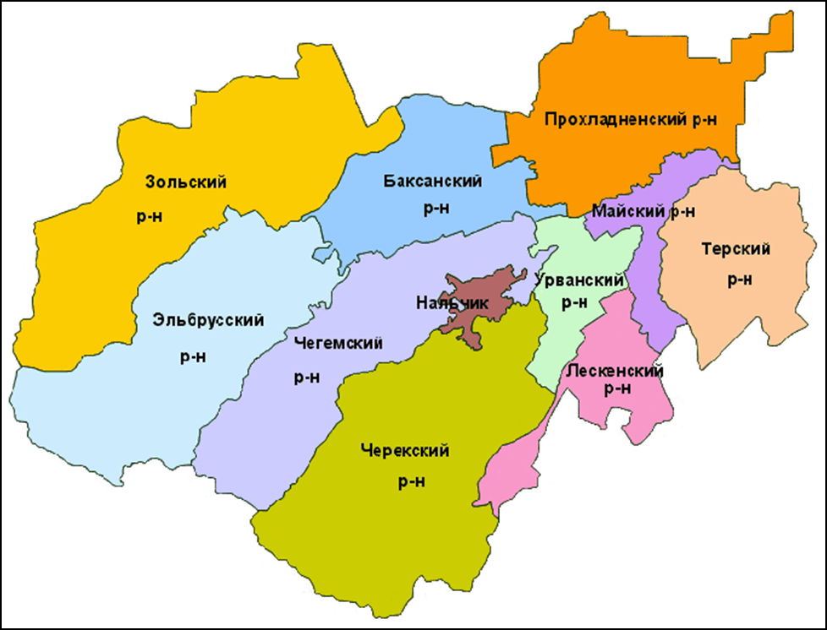
Рисунок 2.1.1 Схема расположения Баксанского муниципального района в системе расселения КБР
На 1 января 2024 года в муниципальном образовании городской округ Баксан Кабардино-Балкарской Республики проживало 61,043 тыс. человек.
Площадь территории муниципального образования составляет 180,12 км² (1,44 % от общей площади Кабардино-Балкарской Республики).
Город Баксан расположен в северной части Кавбврдино-Балкарской Республики, на левом берегу реки Баксан, у ее выхода из ущелья на предгорную равнину. Город Баксан находится в 18 км. к северу от республиканского центра города Нальчик.
Вдоль западной окраины города проходит Федеральная автотрасса «Р-217 Кавказ», а ее объездной путь проходит через центр города. Вдоль южной окраины проходит Федеральная автотрасса «А-158 Прохладный-Баксан-Эльбрус», ведущая в Приэльбрусье.
Сельское поселение Дыгулыбгей расположено на правом берегу реки Баксан, у ее выхода из ущелья на равнину. Находится в 17 км. к северо-западу от города Нальчик.
Вдоль юго-западной окраины сельского поселения проходит Федеральная автомобильная дорога «Р-217 Кавказ». Через центр сельского поселения проходит ее объездной путь, идущий через город Баксан. Вдоль северной и западной окраины сельского поселения проходит Федеральная автомобильная дорога «А-158 Прохладный-Баксан-Эльбрус», ведущая в национальный парк Приэльбрусье.

Границы муниципального образования и населённых пунктов, входящих в его состав

Границы городского округа Баксан установлены Законом Кабардино-Балкарской Республики от 27 февраля 2005 года № 13-рз «О статусе и границах муниципальных образований в Кабардино-Балкарской Республике».
В соответствии с положениями пункта 15.1 статьи 11 Земельного кодекса Российской Федерации границы муниципального образования устанавливаются с учётом необходимости создания условий для развития его социальной, транспортной и иной инфраструктуры, обеспечения органами местного самоуправления муниципального образования единства городского хозяйства, а также для осуществления на всей территории муниципального образования отдельных государственных полномочий, переданных указанным органам федеральными законами и законами субъектов Российской Федерации.
В Генеральном плане границы муниципального образования отображены по данным содержащимися в ЕГРН и в соответствии с текстовым описанием, приведённым в Кабардино-Балкарской Республики от 27 февраля 2005 года № 13-рз и Законе Кабардино-Балкарской Республики от 27 февраля 2005 года № 12-рз.
В составе муниципального образования 2 населённых пунктов. Согласно части 1 статьи 84 Земельного кодекса Российской Федерации установлением границ населённых пунктов является утверждение документов территориального планирования муниципальных образований. В соответствии с частью 2 статьи 83 Земельного кодекса Российской Федерации границы городских, сельских населённых пунктов отделяют земли населённых пунктов от земель иных категорий.
При этом согласно частям 11, 12 статьи 14 Федерального закона от 21.12.2004 № 172-ФЗ «О переводе земель или земельных участков из одной категории в другую» (в редакции Федерального закона от 29.07.2017 № 280-ФЗ «О внесении изменений в отдельные законодательные акты Российской Федерации в целях устранения противоречий в сведениях государственных реестров и установления принадлежности земельного участка к определённой категории земель»), в случае, если категория земель не указана в ЕГРН, правоустанавливающих или правоудостоверяющих документах на земельный участок, принимается решение органа местного самоуправления муниципального округа, городского округа или муниципального района об отнесении земельного участка к землям определённой категории в зависимости от цели использования, для которой он предоставлялся.
Границы населённых пунктов муниципального образования отображены на карта-схеме «Карта границ населённых пунктов (в том числе образуемых населённых пунктов), входящих в состав городского округа Баксан».

Историческое развитие городского округа Баксан

В 1822 году напротив аула Кучмазукино (было основано русское военное поселение, входившее в состав Кавказской военной линии.
В 1825 году, после присоединения Кабарды к Российской империи, население аула Кучмазукино, не желая признавать над собой власть царской администрации, переселилось за Кубань, чтобы там с другими адыгами продолжить войну.
После завершения Кавказской войны, в 1867 году жители аула Кучмазукино переселились обратно в Кабарду и осели к востоку от военного укрепления, на своё прежнее место.
В 1891 году западнее военного укрепления выходцами из Центральных (преимущественно из Курской) губерний Российской империи, был основан хутор Баксан.
В 1920 году с окончательным установлением советской власти в Кабарде, решением ревкома Нальчикского округа Кучмазукино как и другие кабардинские поселения было переименовано, из-за присутствия в их названиях княжеских и дворянских фамилий. В результате село получило новое название – Старая Крепость.
В годы Великой Отечественной войны, село и хутор были оккупированы немецкими войсками в октябре 1942 года. Освобождены в начале января 1943 года. В память о погибших воинах в городе установлены несколько памятников.
В 1960 году село Старая Крепость (около 8 000 жителей на 1959 год) и хутор Баксан (3 583 жителей на 1959 год) были объединены в село Баксан.
В 1964 году селу присвоен статус посёлка городского типа.
В 1967 году посёлку городского типа был присвоен статус города.
В 2003 году в состав города было включено село Дугулубгей. После чего, 8 августа 2003 года, Баксан получил статус города республиканского подчинения и преобразован в городской округ Баксан.
В 2008 году из состава города был обратно выделен Дыгулыбгей, с возвращением ему статуса села, в составе городского округа Баксан.

Официальные символы

Согласно части 4 статьи 1 Устава городского округа Баксан Кабардино-Балкарской Республики данное муниципальное образование в соответствии с федеральным законодательством и геральдическими правилами вправе установить официальные символы, отражающие исторические, культурные, национальные и иные местные традиции и особенности.
Герб городского округа Баксан (Кабардино-Балкария) утверждён 25 октября 1968 года решением Баксанского городского Совета депутатов трудящихся Кабардино-Балкарской АССР. Автор герба – Барасби Мухамедович Шанибов.
На гербе изображены стилизованные изобразительные элементы, которые говорят о развитии животноводства в районе, початок кукурузы, символизирующий кукурузоводческий край. Связующим звеном этих элементов является шестерёнка – символ промышленности. Всё это изображено на фоне горы Ошхамахо.


Рисунок 2.3.1 Герб городского округа Баксан Кабардино-Балкарской Республики

Утверждённые гимн и флаг городского округа Баксан Кабардино-Балкарской Республики отсутствуют.

- Географическая характеристика территории

Физико-географические условия. Минерально-сырьевые ресурсы территории

Геологическое строение и геоморфологические особенности территории

Геологическое строение территории.Согласно тектонической карте Кабардино-Балкарской Республики, рассматриваемая территория относится к мегантиклинорию Большого Кавказа, который располагается к югу от Терско-Каспийского краевого прогиба и орографически представлен группой субширотно вытянутых хребтов, отражающих его структурно-литологическое строение. К северу от этих хребтов рельеф становится более мягким и пологим, постепенно переходя в Предкавказскую равнину.

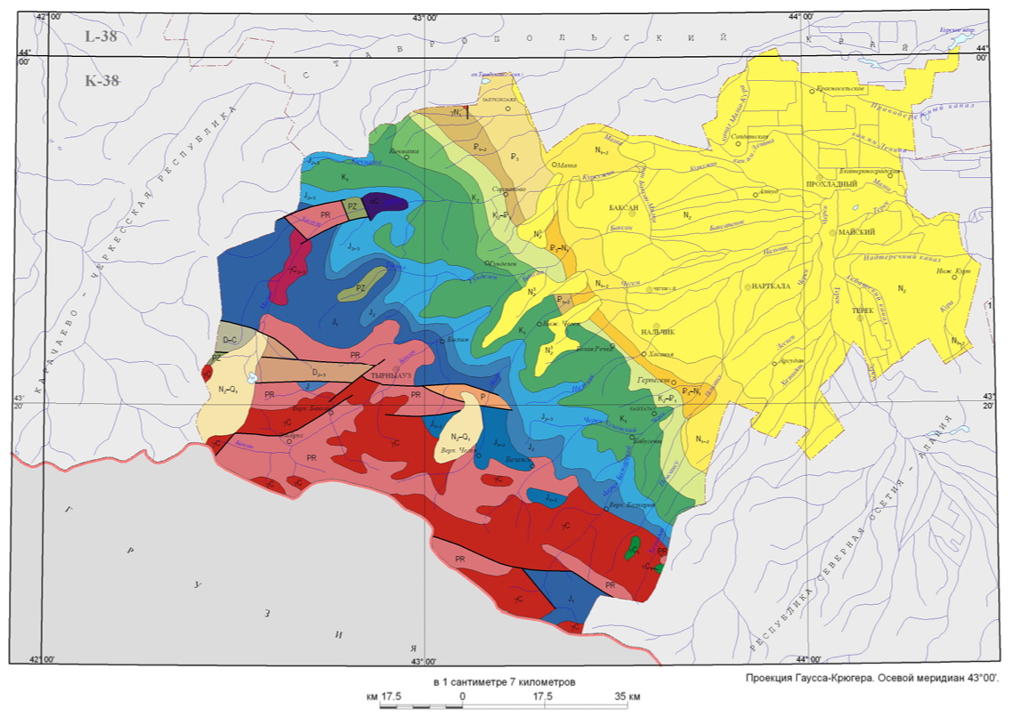

Рисунок 3.1.1.1 Фрагмент геологической карты (Лист K-38)

Городской округ Баксан занимает небольшой участок выступа кайнозойского складчатого фундамента.
Неогеновая система. По набору пород, выраженной литофациальной зональности и условиям образования, они выделяются в две структурно-фациальные зоны. Осадки морских фаций, слагающие региоярусы от тарханского до сарматского включительно и отложения континентальных фаций, охватывающие мэотический и понтический региоярусы, распространенные в области предгорий, относятся к единой Восточно-Кавказской зоне. Здесь имеют развитие владикавказская, черногорская, кубатабинская толщи и лысогорская свита.
В северо-восточной части листа формирование морских отложений миоцена (тарханскийсарматский региоярусы) проходило в условиях единого бассейна, отвечающего южному окончанию Центральной подзоне Центрально-Предкавказской СФцЗ. В песчано-глинистом разрезе, охватывающим тарханский–среднесарматский региоярусы, выделяются марьино-колодезная толща, калаусская и большеянкульская свиты нерасчлененные, а также сергиевская и светлоградская свиты нерасчлененные; в глинистом разрезе среднесарматского региояруса – томузловская и калиновская свиты нерасчлененные, на размытую поверхность которых ложатся лагунно-озерные образования верхнего плиоцена–эоплейстоцена.
Помимо перечисленных образований на площади работ к верхнему плиоцену отнесены покровные фации Чегемской вулканической ассоциации, представленные игнимбритами вулканогенной толщи, формирование которой проходило в акчагыльское время.
Плиоцен. Акчагыльский региоярус. Вулканогенная толща (N2 v) имеет обширное площадное развитие и распространена на площади более 270 км2. Образования толщи слагают в основном водоразделы крупных рек – Баксан, Чегем, Гунделен, Куркужин, Шалушка, что послужило поводом называть их в литературе «игнимбриты и туфы водоразделов Нижнечегемского вулканического нагорья». С угловым несогласием залегает на различных горизонтах верхней юры, мела, палеогена и неогена. На восточных склонах хребта Шауханабаш, на конгломератах и галечниках нижнего плиоцена залегает однородная толща (до 120 м) серых, темно-серых андезибазальтовых лав. В их основании, в отдельных местах отмечаются горизонты (до 8 м) вулканических туфов темных, почти черных, плотных, а в кровле – ярко-красные пористые андезибазальты (до 30 м). В большинстве случаев андезибазальтовые лавы отсутствуют, и в основании разреза вулканогенной толщи залегают риолитовые туфы (100–120 м) светло-серые, розовые неслоистые плотные с включениями пемзы. По периферии на севере и северо-востоке своего развития туфы рыхлые. Постепенно вверх они переходят в риолитовые игнимбриты (от 70 до 150 м) плотные с включениями черного вулканического стекла (фьямме), со столбчатой отдельностью. Венчают разрез игнимбриты риолитовые неплотные без фьямме светло-серые, розовые мощностью 50–70 м. Общая мощность вулканической толщи – от 220 до 490 м. По другим данным она колеблется от 370 до 570 м. Микроструктура андезибазальтов порфировая. Состоят из микролитов плагиоклаза, пироксена и вулканического стекла. Структура микролитовая. Во вкрапленниках – плагиоклаз, оливин, авгит и гиперстен. Состав плагиоклаза от андезина до лабрадора. Химический и минеральный состав пород соответствует андезибазальтам. Микроструктура риолитов порфировая за счет вкрапленников кварца, плагиоклаза ряда андезина. Вкрапленники разбиты на остроугольные обломки. Основная масса из вулканического стекла, различно раскристаллизованного с включениями черного плотного стекла и реже – пористого. Флюидальных структур в породах нет. Отсутствие лавобрекчий, лавовых корок, а также однородность пород на большей площади говорит о игнимбритовой природе данных образований.
Возраст риолитов определяется значениями абсолютного возраста, полученными K-Ar методом и соответствующими 2,1±0,2 и (2,6–2,8)±0,4 млн лет. По данным других авторов их возрастной интервал определяется в 3,2±0,6 и 3,7±0,6 млн лет. Данные палеомагнитного анализа позволяют определять время появления риолитовых игнимбритов между концом и началом позднего плиоцена (ранний акчагыл), в эпоху прямой магнитной полярности Гаусса.
Рельеф. Городской округ Баксан находится в предгорной зоне Кабардино-Балкарской Республики. Средние высоты составляют около 455 метров над уровнем моря. Рельеф местности представляет собой в основном предгорные наклонные равнины, характеризующийся пологим уклоном террасы к востоку, в виде широких ложбин и полого-покатистыми склонами. К юго-западу от города возвышается горный массив Махогапс. Недра города сложены мощной толщей аллювиальных валунно-галечников, с песчаным заполнением грунтов воды, расположенных на глубине 17-20 метров.

Климат и агроклиматические условия

Климат. Климат на территории городского округа – влажный умеренный, с теплым летом и прохладной зимой. Средние показатели температуры воздуха колеблются от +20⁰С…+27°С в июле, до -2°С …-5°С в январе. Наиболее высокие температуры воздуха наблюдаются в конце июля, а наиболее низкие в конце января или в начале февраля. Среднегодовое количество осадков составляет около 650 мм. Величина относительной влажности неустойчива. Преобладающими направлениями ветра в течение года являются северо-западные и северо-восточные.
Ниже представлена таблица погоды в городском округе Баксан по месяцам, в которой отображаются такие параметры климата, как средняя температура по месяцам, средняя влажность по месяцам, средняя скорость ветра по месяцам, количество солнечных дней по месяцам, количество дождливых дней по месяцам и другую информацию.

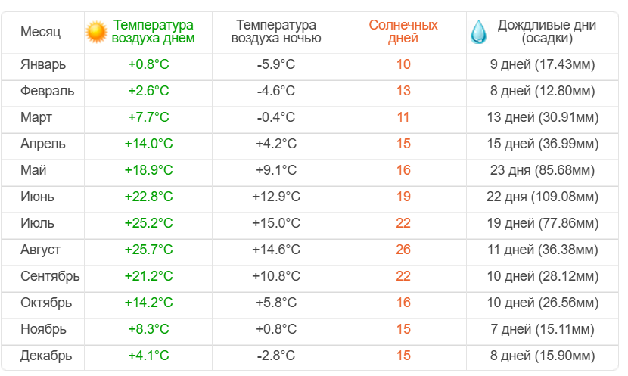
Рисунок 3.1.2.1 Погода в городском округе Баксан по месяцам

Температура в городском округе Баксан в зависимости от месяца изменяется в диапазоне от -1.6°С до 22.8°С. При этом минимальная температура в городском округе наблюдается в январе, максимальная температура – в июле.
График средней температуры в городском округе Баксан по месяцам представлен ниже:
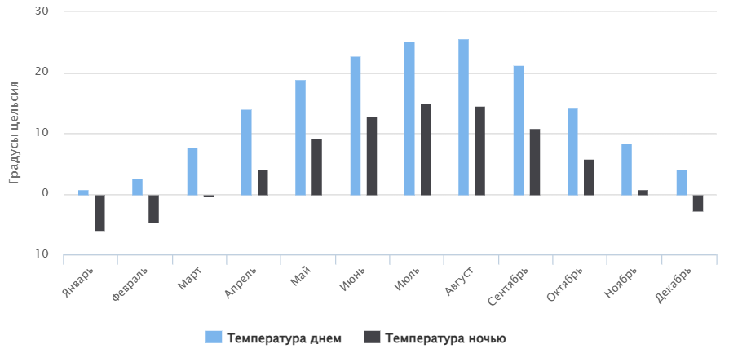
Рисунок 3.1.2.2 График средней температуры в городском округе Баксан

Влажность в городском округе Баксан в зависимости от месяца изменяется в диапазоне от 64% до 85%. При этом минимальная влажность наблюдается в июле, максимальная влажность бывает в январе.
Наиболее дождливые периоды июль, июнь, май – выпадает до 109.08 мм осадков. В ноябре, феврале, декабре дождь среднемесячно идет только 7 дней и месячная норма осадков составляет 12.80 мм.

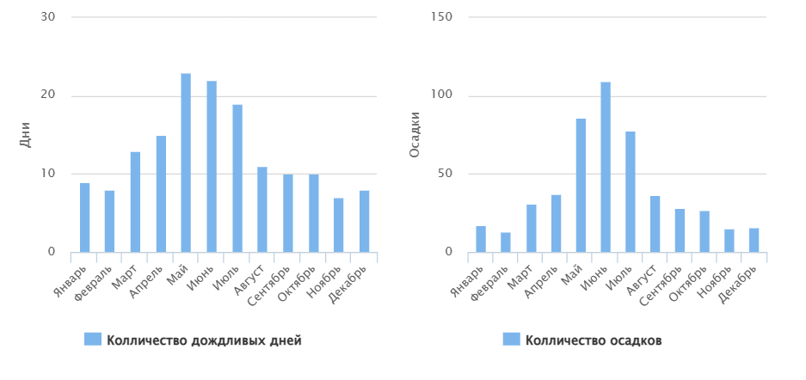
Рисунок 3.1.2.3 Количество осадков в городском округе Баксан
Роза ветров в городском округе Баксан показывает, какие ветры преобладают в рассматриваемом городском округе. В данном случае карта ветров показывает преобладающие направления ветров в городском округе Баксан.
Основным направлением ветра в городском округе Баксан является юго-западный (32%). Кроме того, преобладающими направлениями ветра можно назвать восточный (18%) и западный (14,2%). Самый редкий – северный (4,4%).

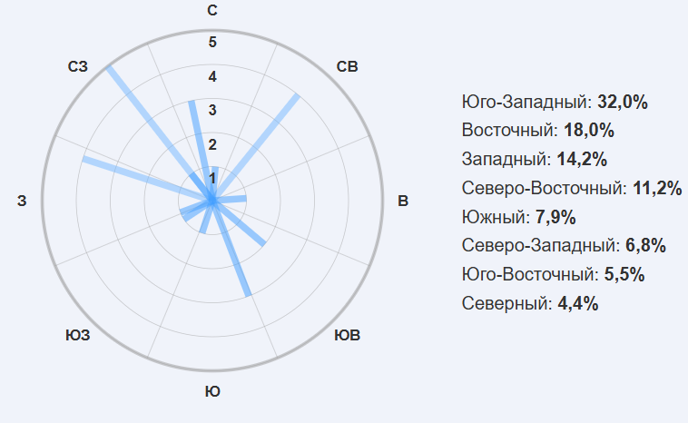
Рисунок 3.1.2. Роза ветров

Гидрография и гидрогеологические условия

Гидрография. Гидрографическая сеть представлена, прежде всего, рекой Баксан и ее притоками (Гедуко, канал Новая Нахаловка, Баксаненок). В окрестностях города проложена сеть каналов, обеспечивающих переток воды из Баксана на север, в Малку. К востоку от города протянут самый крупный канал – Баксано-Малкинский. К северо-востоку от города Баксан из него вытекают два водотока, относящиеся уже к бассейну реки Малка – Сухая Псарыша и Мокрая Псарыша. Канал Новая Нахаловка, питающий в том числе и реку Баксаненок, также по факту берет свое начало из Баксано-Малкинского канала, а не собственно из реки Баксан. К северо-западу и северу от города проходят каналы Неволька и Хатакумский, берущие начало из реки Баксан выше по течению. Хатакумский канал назван по имени небольшого пересыхающего ручья Хатакум, вытекающего из него. Впоследствии он соединяется с Баксано-Малкинским каналом. По каналу Неволька осуществляется переток из Баксана в Куркужин.
К юго-востоку от села Дыгулбей протекает правый приток р. Баксан – Кишпек, впадающая в Баксан у восточной окраины села. Через само сельское поселение проходит несколько проточных каналов реки Баксан. Также имеются несколько искусственных водоемов.
Главной рекой территории является река Баксан, её длина составляет 169 км, площадь водосбора – 6800 км².
Река Баксан – это крупнейший приток реки Малки, и вторая по протяженности река Кабардино-Балкарии. Имеет смешанное питание: ледниковое, снеговое, атмосферные осадки, грунтовые воды, множество притоков. Истоки Баксана находятся на леднике Большой Азау на высоте 2500 м. В верховьях Баксан принимает множество притоков, но самым крупным в горной части является р. Гунделен, впадающая в него слева. В черте городского поселения Тырныауз в реку Баксан впадают ее притоки – р. Герхожан-Су и р. Большой Камук. До г.п. Тырныауза вода реки насыщена кислородом, маломинерализована, свойственно повышенное содержание меди и молибдена. Прокладывая путь через Боковой, Скалистый и Меловой хребты, река Баксан несет большое количество взвешенных частиц, которые в виде наносов отлагаются большей частью на равнинном участке. Здесь Баксан образует множество отдельных рукавов: Ямансу, Баксаненок и др. До впадения в р. Малку Баксан принимает два крупных притока – Чегем и Черек.
Гидрогеологические условия. Согласно гидрогеологическому районированию, территория Кабардино-Балкарии отнесена к горно-складчатой области центральной части Большого Кавказа и к его северному моноклинальному склону. В гидрогеологическом строении рассматриваемой территории принимают участие семь основных водоносных комплексов, объединённых в три группы.
К первой группе относятся четвертичные отложения наклонной равнины. Водоносными являются галечники с песками и глинистыми прослоями и гравийно-галечниковые отложения. Четвертичные отложения характеризуются хорошей проницаемостью и большую часть питания получают за счёт инфильтрации атмосферных осадков, а также за счёт подземных вод. На равнине установлена прямая гидравлическая связь между подземными и поверхностными водами. Величина инфильтрации зависит как от общей водности рек, так и от её сезонных изменений. До 80 % питания подземные воды получают в паводковый период и только 20% – в межень.
Направление движения подземных вод совпадает с направлением течения рек и уклоном рельефа.
Мощность водоносных комплексов первой группы изменяется в очень широких пределах: от нескольких до ста и более метров. Местами подземные воды выходят на поверхность.
К первой группе водоносных комплексов приурочена основная доля запасов пресных подземных вод.
Главными эксплуатационными водоносными горизонтами являются подземные воды нижне-, средне- и верхнечетвертичных отложений. Утверждены и апробированы запасы 28 месторождений питьевых подземных вод с общими балансовыми запасами 1040,63 тыс. м³/сут. Качество подземных вод достаточно высокое, минерализация ни в одном из месторождений не превышает 1г/л. По химическому составу преобладают гидрокарбонатные, сульфатно-гидрокарбонатные, магниево-натриево-кальциевые воды. Содержание нормируемых компонентов в подавляющем большинстве случаев находится в пределах требований государственных стандартов. Однако высокая водопроницаемость пород первого от поверхности водоносного горизонта и его незащищённость предопределяют возможность загрязнения подземных вод техногенными источниками загрязнения.
Вторую группу водоносных комплексов образуют юрские и меловые отложения Скалистого и Пастбищных хребтов, а также палеогеновые и неогеновые отложения Мелового хребта и предгорий. Тип этой группы подземных вод пластово-трещинный. Мощность водоносных комплексов этой группы достигает 100 м. Подземные воды залегают на глубине свыше 3 метров.
Воды часто высоко минерализованы. Водообильность отложений незначительна.
К третьей группе водоносных комплексов относятся докембрийские кристаллические сланцы, граниты. Вода в них приурочена к трещинам и тектоническим разломам, выходы их наблюдаются в долинах рек. Воды пресные и минерализованные. Палеозойские осадочные и вулканогенные породы Большого Кавказа содержат пластовые и трещинные пресные воды. Подземные воды повсеместно фиксируются на глубине свыше 3 метров.
На долю второй и третьей групп приходится всего 11,3 % от общих запасов пресных подземных вод республики.
Подземные воды, залегающие на значительной глубине, не оказывают никакого влияния на условия строительства. В случае, когда уровень подземных вод поднимается до 2,5 м и даже достигает поверхности, т.е. территории оказываются подтопленными, условия строительства значительно осложняются.

Почвы

Почвы – одно из важнейших богатств Кабардино-Балкарской Республики. Зона чернозёмов резко превалирует по площади в системе широтных почвенных зон Кабардино-Балкарии и охватывает огромное пространство Кабардинской наклонной равнины вместе с расположенными на ней отрогами Терского хребта и многочисленными долинами рек и их притоков.
На территории городского округа Баксан распространены темно-каштановые почвы. Они формируются под типчаковой и ковыльно-типчаковой растительностью, сочетающейся с разнотравьем.
Профиль тёмно-каштановых почв представлен следующими горизонтами: гумусовый (толщиной от 20 до 40 см); переходный гумусовый (толщиной от 35 до 60 см); переходный, иллювиально-карбонатный; материнский породный.
Содержание гумуса в тёмно-каштановых почвах зависит от разновидности. В суглинистых и глинистых видах оно составляет 3,5–5 %, в супесчаниках и легких суглинках – не более 3 %. По уровню кислотности такие грунты нейтральные в верхних слоях, а в нижних – щелочные либо слабощелочные.

Тёмно-каштановые почвы характеризуются достаточно высоким уровнем плодородия. Они широко используются для возделывания пшеницы, проса, кукурузы, подсолнечника, бахчевых и садовых культур. Повысить их урожайность можно путем обогащения почвы фосфорными, калийными и азотными удобрениями. Помимо этого, необходимы мероприятия по удержанию влаги.

Растительность и животный мир
На равнинах, на залежных землях и на небольших участках целины произрастает типично луговая и степная растительность: пырей, люцерна, тимофеевка, шалфей, донник. К северу преобладают житники, полынь, курай, устели-поле, бобовник, а к югу – на целинных землях – ежа сборная, овсяница луговая, мятлик, тимофеевка и разнотравье.
Культурная растительность, выращиваемая на полях рассматриваемой территории – это озимая пшеница, кукуруза, из технических культур – подсолнечник и конопля.
В поймах рек равнинной части произрастают леса, состоящие из тополя, осины, ив, ольхи и зарослей часто непроходимого кустарника. По невысоким террасам леса окружены терновником, ежевикой, барбарисом, облепихой.
На равнине встречается заяц-русак, лисица, волк и барсук, перепел, ласточки, дикие голуби и горлинки, золотистые щурки.
В пойменных лесах обитают зайцы, лисицы, дикие коты, дикий кабан и косуля, в реках – выдра и норка.
Горно-лесной пояс начинается невысокими (600-800 м) предгорьями, покрытыми, в основном, орешником. Среди орешника возвышается дикая груша и яблоня, а также произрастает алыча, мушмала, боярышник, кизил, шиповник и т.д. По мере углубления в горы заросли орешника уступают место осине, дубу, а выше – полевому клену, ясеню, липе и грабу.
В предгорных лесах водятся черные дрозды, иволги, синицы, зяблики, дятлы, сойки и многие другие птицы.
Здесь много зайцев, лисиц, встречаются барсуки и косули.
Главным путем сохранения естественной природной среды является сохранение животных и растений, занесённых в Красную книгу КБР. В Красную книгу КБР занесены виды животных и растений (млекопитающие, птицы, рептилии, амфибии, рыбы, насекомые, высшие и низшие растения), которые в КБР и РФ являются редкими и находящимися под угрозой исчезновения и нуждаются в охране.
Так, на сегодняшний день 222 вида животных и растений занесены в Красную книгу КБР, из них 73 занесены в Красную книгу РФ.
Территория Кабардино-Балкарской Республики обладает достаточно развитой речной сетью. Однако ее густота не везде одинакова: больше в горных районах, меньше в предгорьях и на равнинах. В республике преобладают горные реки с ледниковым питанием, которые на большом протяжении не заселены рыбами, вследствие неблагоприятных условий (низкая температура воды, быстрое течение и т.д.). Лишь в равнинной части республики условия для рыб более благоприятны.
В реках КБР обитает 28 видов рыб. Несмотря на большое количество рек, речек, озер, прудов в Кабардино-Балкарской Республике нет промышленного рыболовства, если не считать прудового разведения рыбы. Здесь можно встретить форель, сазана, голавля, усача, терского подуста, плотву, красноперку, лосося, сома. В прудовых хозяйствах разводят карпа, белого амура, толстолобика и некоторые другие виды рыб (форель).
Департаментом охоты Минприроды КБР регулярно выполняются функции по федеральному государственному охотничьему надзору в области охоты и сохранения охотничьих ресурсов на территории Кабардино-Балкарии. Заметно сократилось количество браконьеров на территории республики. Как правило, причиной задержания граждан, занимающихся браконьерством, были незаконная охота, нахождение в охотугодьях без соответствующего разрешения, рыбная ловля. Население республики стало задумываться о последствиях незаконной охоты и нарушений правил охоты.

Минерально-сырьевые ресурсы
На территории городского округа Баксан имеются месторождения глины на юго-западной окраине г. Баксан (запасы Кызбурунского месторождения составляют более 3,8 млн.м³).
В северо-западной части г. Баксан расположен карьер глин с запасами 2,9 млн.м³. Песчано-гравийный карьер, расположенный в 0,6 км. юго-восточнее г. Баксан, обладает запасами в 280,0 тыс.м³.

Инженерно-строительное районирование

Инженерно-геологические условия поселения определяются его рельефом и геоморфологией, тектоническим и геологическим строением, гидрогеологией, опасными природными процессами, происходящими на его территории. Планируемая территория городского округа характеризуется разнородностью инженерно-геологических условий.
По степени пригодности для градостроительного освоения земли поселения можно разделить на следующие категории:
1. Территории, благоприятные для градостроительного освоения. Экзогенные процессы не проявляются. Мероприятия по инженерной подготовке территории не требуются.
2. Территории относительно благоприятные для градостроительного освоения. Участки долин рек, сложенные песчано-суглинистыми отложениями, с залеганием уровня грунтовых вод до 1-2 м, затапливаемые паводковыми водами 1% обеспеченности, требующих вертикальной планировки и иных мероприятий по ИПТ. Нижняя часть склонов, не подверженных опасным геологическим процессам.
3. Территории, не подлежащие градостроительному освоению. В данную группу входят территории городского округа, на которых запрещено вести строительство каких-либо объектов в соответствии с действующим законодательством (памятники истории, культуры и археологии, рекреационно-оздоровительные территории, кладбища, скотомогильники). В соответствии с Законом РФ №2395-1 от 21.02.1992 «О недрах» на территориях залегания и добычи полезных ископаемых допустимы виды использования земельных участков, исключительно связанной с их эксплуатацией.
Таблица 2.4.1
Категории сложности инженерно-геологических условий
Факторы | I (простая) | II (средней сложности) | III (сложная)
Геоморфологические условия | Площадка (участок) в пределах одного геоморфологического элемента. Поверхность горизонтальная, нерасчлененная | Площадка (участок) в пределах нескольких геоморфологических элементов одного генезиса. Поверхность наклонная, слабо расчлененная | Площадка (участок) в пределах нескольких геоморфологических элементов разнога генезиса. Поверхность сильно расчлененная
Геологические в сфере взаимодействия зданий и сооружений с геологической средой | Не более двух различных по литологии слоев, залегающих горизонтально или слабо наклонно (уклон не более 0,1). Мощность выдержана по простиранию. Незначительная степень неоднородности слоев по показателям свойств грунтов, закономерно изменяющихся в плане и по глубине. Скальные грунты залегают с поверхности или перекрыты маломощным слоем нескальных грунтов | Не более четырех различных по литологии слоев, залегающих наклонно или с выклиниванием. Мощность изменяется закономерно. Существенное изменение характеристик свойств грунтов в плане или по глубине. Скальные грунты имеют неровную кровлю и перекрыты нескальными грунтами | Более четырех различных по литологии слоев. Мощность резко изменяется. Линзовидное залегание слоев. Значительная степень неоднородности по показателям свойств грунтов, изменяющихся в плане или по глубине. Скальные грунты имеют сильно расчлененную кровлю и перекрыты нескальными грунтами. Имеются разломы разного порядка
Гидрогеологические в сфере взаимодействия зданий и сооружений с геологической средой | Подземные воды отсутствуют или имеется один выдержанный горизонт подземных вод с однородным химическим составом | Два и более выдержанных горизонтов подземных вод, местами с неоднородным химическим составом или обладающих напором и содержащих загрязнение | Горизонты подземных вод не выдержаны по простиранию и мощности, с неоднородным химическим составом или разнообразным загрязнением. Местами сложное чередование водоносных и водоупорных пород. Напоры подземных вод и их гидравлическая связь изменяются по простиранию
Геологические и инженерно-геологические процессы, отрицательно влияющие на условия строительства и эксплуатации зданий и сооружений | Отсутствуют | Имеют ограниченное распространение и (или) не оказывают существенного влияния на выбор проектных решений, строительство и эксплуатацию объектов | Имеют широкое распространение и (или) оказывают решающее влияние на выбор проектных решений, строительство и эксплуатацию объектов
Специфические грунты в сфере взаимодействия зданий и сооружений с геологической средой | Отсутствуют | Имеют ограниченное распространение и (или) не оказывают существенного влияния на выбор проектных решений, строительство и эксплуатацию объектов | Имеют широкое распространение и (или) оказывают решающее влияние на выбор проектных решений, строительство и эксплуатацию объектов
Техногенные воздействия и изменения освоенных территорий | Незначительные и могут не учитываться при инженерно-геологических изысканиях и проектировании | Не оказывают существенного влияния на выбор проектных решений и проведение инженерно-геологических изысканий | Оказывают существенное влияние на выбор проектных решений и осложняют производство инженерно-геологических изысканий в части увеличения их состава и объемов работ

Территория городского округа Баксан подвержена интенсивной водной эрозии, выраженной плоскостным и ручейковым смывом и линейной (овражной) эрозией. Здесь происходит так называемая ускоренная эрозия, которая обычно связывается с антропогенной деятельностью. Несмотря на большое практическое значение, данные по величинам количественных соотношений ускоренной и естественной эрозии пока не получены. Наблюдения на длительно распаханных участках свидетельствуют о том, что интенсивность ускоренной эрозии существенно меняется в зависимости от колебания выпадения атмосферных осадков в отдельные годы. Из этого следует вывод, что развитие оврагов в настоящее время происходит под влиянием не только антропогенной деятельности, но и естественного хода эрозионных процессов.
Наибольшую опасность для ландшафтов городского округа Баксан представляют оползневые процессы, подтопления, паводки, оврагообразовании, что вызывает деформацию и разрушение подземных коммуникаций, ухудшение санитарной и экологической обстановки в населенных пунктах. Условия и причины возникновения особо опасных природных явлений обусловлены многими факторами. Интенсивность и частота их зависит от определенных природно-климатических, геолого-геоморфологических условий и непродуманной хозяйственной деятельности.
Таким образом, большая часть муниципального образования городского округа Баксан пригодна для градостроительного освоения с затратами на инженерно-геологическую подготовку.

Экономико-географическое положение муниципального образования

Экономико-географическое положение (ЭГП) – вид географического положения, определяемый как «совокупность пространственных отношений предприятий, населённых пунктов, ареалов, районов, отдельных стран и их групп к внешним объектам, имеющим для них экономическое значение» или отношение объекта к вне его лежащим объектам, имеющим то или иное экономическое значение, - всё равно, будут ли эти объекты природного порядка или созданные в процессе истории (Баранский Н.Н. Экономико-географическое положение). Иными словами, ЭГП – положение в экономическом пространстве, которое определяется по отношению и к природным элементам окружающей среды, и к созданным человеком элементам искусственной среды, и к размещению самого населения.
Планируемое городское образование Баксан находится в южной части Северо-Кавказского географического региона в предгорной полосе, у одного из северных отрогов Пастбищного хребта, по обоим берегам реки Баксан. Относительно административно-территориального деления субъекта – поселение располагается в северной части Кабардино-Балкарской Республики.
Общая площадь в административных границах муниципального образования составляет 180,12 км², численность населения на 01.01.2024 – 61,043 тыс. человек. Плотность населения – 338,9 чел./км².
Транспортно-географическое положение – положение города, района (региона) или страны по отношению к транспортной сети, сети транспортных узлов и потоков. Особенности положения объектов определяются характером территориального охвата (выделяют макроположение, мезоположение и микроположение).
Макроположение рассматриваемой территории можно охарактеризовать как относительно выгодное. Находится в пределах планировочной оси первого порядка. Через территорию поселения проходит 2 трассы:
1. Федерального значения – А158 – г. Баксан – п. Эльбрус (до Терскола);
2. Регионального значения – 1Р-289 – г. Прохладный – Баксан (до 158).
Ближайшей городскому округу Баксан железнодорожной станцией является станция «Нальчик» Северо-Кавказской железной дороги. Ближайшим аэропортом является международный аэропорт «Нальчик» (г. Нальчик).
Мезоположение планируемого поселения характеризуется как выгодное; так, сообщение с региональным центром г. Нальчик и другими муниципальными образованиями КБР осуществляется с помощью автомобильной дороги федерального значения. Указанная автомобильная дорога проходит через западные части указанных населенных пунктов.
Микроположение городского округа Баксан– выгодное. Является центром Баксанского муниципального района.
Проектами СТП КБР, СТП городского округа Баксан до 2040 г., Стратегия социально-экономического развития КБР до 2040 г. предусматривается реализация ряда экономических, инфраструктурных проектов на территории городского округа Баксан, в случае реализации которых у планируемого поселения усилится транзитный потенциал.
Промышленно-географическое положение – положение территории относительно источников энергии, источников основных видов промышленного сырья, промышленных центров.
На территории Кабардино-Балкарской Республики наиболее развитые промышленные функции имеет город Баксан, имея многоотраслевую структуру промышленности, специализируясь на производстве продукции машиностроения, легкой и пищевой промышленности. Ведущим предприятием промышленности является ОАО «Баксанское ткацко-трикотажное объединение».
Аграрно-географическое положение – положение в системе сельского хозяйства, относительно районов производства сельскохозяйственного сырья; – относительно районов производства продуктов питания.
В границах городского округа размещается 13187,66 га земли сельскохозяйственного назначения.
Ведущие отрасли растениеводства – производство зерновых, кормовых культур, овощеводство. Преобладают картофель, подсолнечник.
Главные отрасли животноводства – разведение крупного рогатого скота молочно-мясного направления, выращивание мелкого рогатого скота.
Территория муниципального образования обладает перспективами развития аграрного сектора экономики, связанными в первую очередь с восстановлением хозяйственного комплекса поселения (МТФ, СТФ, хранилищ кормов, складов и др.), интенсификацией использования с/х угодий, увеличением поголовья и товарности с/х животных.
Относительно центров производства продуктов питания в КБР положение планируемого городского округа можно охарактеризовать как выгодное. Общей проблемой агропромышленного комплекса является незавершенность производственных процессов – АПК округа включает только одну сферу – сельское хозяйство и наименее развитую сферу переработки сельскохозяйственного сырья, при фактическом отсутствии инфраструктурного блока и сферы обеспечивающей сельское хозяйство средствами производства и материальными ресурсами.
Демо-географическое положение – положение территории относительно концентрации населения, трудовых ресурсов и научно-технических кадров.
Общая численность населения городского поселения Майский на 1 января 2024 года составляла 61043 человек (6,74 % от общей численности населения республики).
Демографическая ситуация с начала 2010 г. и по настоящее время характеризовалась незначительным увеличением численности за счет положительного баланса в демографических процессах. Ближайшим крупным центром концентрации трудовых ресурсов и научно-технических кадров являются города Нальчик, Баксан. Относительно концентрации научно-технических кадров, учитывая специализацию экономики поселения и высокую безработицу, в муниципальном образовании дефицита указанных кадров не предвидится.
Рекреационно-географическое положение – положение территории относительно основных туристических объектов, туристических центров и туристической инфраструктуры.
Положение городского округа Баксан относительно сложившихся и формирующихся туристических центров КБР характеризуется как периферийное. На территории планируемого городского поселения не имеется рекреационных центров и объектов.

- Архитектурно-планировочная организация территории

Пространственно-планировочная организация территории

Положение муниципального образования в системе расселения Кабардино-Балкарской Республики

Система расселения (система поселений, населенных мест) – естественно образуемая или целенаправленно формируемая сеть поселений, объединенных в единое целое на основе оптимизации пространственных, экономических, социальных и других связей.
Планировочная структура любой территории состоит из двух каркасов – природного и антропогенного. Природный каркас составляют неизмененные и слабоизмененные человеком территории. Антропогенный каркас формируется основными планировочными осями (транспортные пути и инженерные коммуникации), планировочными узлами (населенными пунктами) и прочими территориями антропогенного воздействия (площадки разработки полезных ископаемых и т.п.). Планировочные оси и центры могут быть основными и второстепенными, формирующимися и деградирующими.
Планировочная структура Кабардино-Балкарской Республики открытая, позволяющая сохранить упорядоченные взаимосвязи между основными ее элементами в процессе территориального развития и пространственной интеграции ее в структуру Северо-Кавказского федерального округа и всей Российской Федерации.
Органическая связь опорного каркаса республики с каркасом Северо-Кавказского федерального округа обеспечивает эффективность совместного функционирования этих структур.
Основные элементы планировочной структуры – это планировочные оси, планировочные узлы, планировочные зоны, природно-ландшафтные коридоры и охраняемые территории, основные элементы транспортной и инженерной инфраструктуры, крупные хозяйственные объекты.
В зависимости от пространственно-геометрической формы и характера, образующих их объектов они подразделены на главные и второстепенные, точечные и плоскостные, природно-ландшафтные. Каждый из этих элементов имеет свою зону воздействия, т.е. влияния на условия проживания и хозяйственной деятельности людей, состояние окружающей среды.
Структурообразующую роль в формировании планировочных осей играет транспортная инфраструктура, а в формировании центров – максимальная для данной территории или района плотность размещения функций в сочетании с достигнутым на территории центра функциональным разнообразием, т.е. максимум разнообразия при максимуме плотности.
Планировочные оси на территории Кабардино-Балкарской Республики формируются вдоль основных сетей автомагистралей и железных дорог.
Главная планировочная ось республиканского и федерального значения проходит вдоль транспортного коридора «Кавказ». Она дублируется планировочной осью, образованной вдоль железнодорожной магистрали. На главной планировочной оси расположены основные планировочные узлы сложившейся градостроительной системы – это республиканский центр Нальчик и межрайонный центр город Прохладный.
Второстепенные планировочные оси или оси республиканского значения – представляют собой лучевую структуру. Планировочная структура такого типа эффективна для территорий небольшого размера и совпадает со сложившейся системой расселения. Планировочные оси, лучами расходясь от столичного центра Нальчика по всей территории республики, связывают районные центры, расположенные на них, в единое градостроительное образование, таким образом, достигается связанность территории и, ее функциональная эффективность. Так городской округ Баксан является второстепенной планировочной осью в системе расселения Кабардино-Балкарской Республики.
Планировочные узлы расположены на главных планировочных осях территории и важность их в организации территории состоит в выполнении стратегических функций по управлению и социально-культурному обеспечению территории, это города с развитой промышленностью и социально-культурными учреждениями. Нальчик, столица республики, является главным планировочным узлом, а город Прохладный является межрайонным центром и выполняет функции второстепенного подцентра в сложившейся планировочной структуре.
Главные планировочные оси территории Кабардино-Балкарской Республики совпадают с ландшафтными коридорами, включающими природные доминанты и плоскостные элементы природного каркаса – это леса и реки, горы и долины. Природный фактор является одним из основополагающих и формирующих развитие территории, как в градостроительном, так и в политическом и социально-культурном смысле.
Природный каркас территории Кабардино-Балкарской Республики представлен линейными и плоскостными природными элементами: реки (Малка, Чегем, Черек, Баксан и Терек), многочисленные озера, предгорья и горы Кавказа, равнины, низменности, впадины, ущелья, горы-лакколиты, леса и охраняемые территории.
На севере республики, часть Зольского района включает территорию особо охраняемого эколого-курортного региона Кавказские Минеральные Воды.
Почти половину площади территории республики занимает горная часть, на которой располагается Приэльбрусский заповедник, Национальный парк, а также девять заказников и большое количество памятников природы. В горах Приэльбрусья находятся истоки всех рек, веером сбегающих в долины не только республики, но и на Ставрополье, и на Кубань. Закономерным является тот факт, что все природные коридоры сформировались вдоль русел сбегающих с гор рек – это пять лучей, спускающихся сначала в Предгорную часть территории, а затем в степную часть республики.
Природно-ландшафтные коридоры исторически являлись осями расселения и обусловили прохождение торговых путей.
Так исторически сложилось, что человек всегда использовал природный фактор для строительства фортификационных сооружений с целью защиты от врагов. Примером такого использования природного фактора, является Кабардино-Балкария. От крепости Азов и до крепости Моздок прошла через весь Северный Кавказ Азово-Моздокская укрепительная линия, состоящая из десяти крепостей.
Часть крепостей с течением времени превратилась в города (Ставрополь, Георгиевск), станицы или села (Донское, Александровское, Московское, Новопавловская, Прохладный, Моздок) и стали частью современной системы расселения Северо-Кавказского федерального округа. Современная столица республики город Нальчик, также в прошлом была крепостью. На территории республики сохранились крепости
и остатки различных фортификационных сооружений, свидетельствующих о сложном историческом становлении народов Кабардино-Балкарии и развитии населяемой ними территории.
Рассматривать сложившуюся планировочную структуру республики невозможно,
не учитывая сложившуюся структуру расселения – это две взаимосвязанные системы.
Современная система расселения имеет историческую преемственность: главные оси расселения совпадают с историческими торговыми путями. Поселенческая сеть формировалась традиционно, то есть вдоль транспортных путей и по долинам рек.
На осях сформировавшегося планировочного каркаса располагаются планировочные узлы (районные центры) с Нальчиком – центром всей планировочной системы.
Городской округ Баксан является одним из планировочных узлов Кабардино-Балкарской Республики и входит в западную макрофункциональную зону – это территория с рекреационными, курортными, природоохранными и ресурсосберегающими функциями. Эта территория занимает значительную часть от всей территории республики и является составляющей частью всего природного и курортного комплекса Приэльбрусье.
Региональная система расселения Кабардино-Балкарской Республики полифункциональна и моноцентрична, сложилась и развивается одновременно и как единая межрайонная система с единым региональным полифункциональным центром, выполняющим межрайонные функции для всей территории республики – городом Нальчиком и формирующимся межрайонным центром – городом Прохладным (для трех северо-восточных районов: Прохладненского, Майского и Терекского).
С позиций устойчивости системы расселения требуется еще один подцентр, выполняющий межрайонные функции – для Зольского района и Эльбрусского района, соответственно. Эту роль на себя может взять город Баксан, межрайонные функции которого могут развиться со строительством новой железной дороги на Тырныауз.
Региональная система расселения включает десять районных систем расселения, с соответствующими центрами обслуживания.
В двух районах – Баксанском и Прохладненском, где города Баксан и Прохладный являются городскими округами, существует проблема организации на территории этих муниципальных районов самостоятельных муниципальных образований, выполняющих районные функции.
В сельской системе расселения можно выделить 112 местных систем, с соответствующими центрами, выполняющие местные функции (в соответствии с новым муниципальным статусом – сельские поселения, наделенные определенными полномочиями).
В составе Кабардино-Балкарской региональной системы расселения выделяется формирующаяся Нальчикская агломерация и урбанизированная территория, сложившаяся по кольцу городов.
В системе расселения КБР присутствуют также и просто территориально сближенные поселения, особенно сельские населенные пункты, без тесных межселенных связей.
К особенностям региональной системы расселения относится различный национальный состав населения отдельных районных систем расселения: с преимущественно кабардинским, с преимущественно балкарским, с преимущественно русским населением, что предъявляет особые требования при формировании и развитии на перспективу районных систем расселения.
Кабардино-Балкарская система расселения, также как и многие другие региональные системы расселения субъектов СКФО и РФ в целом, характеризуется неразвитостью или неполноценностью выполняемых функций отдельными районными системами и их центрами, вследствие недостаточного уровня развития их экономической базы, социальной сферы, транспортной и инженерной инфраструктуры.
На отдельных территориях проявляются серьезные диспропорции между уровнем концентрации населения и уровнем развития социальной и инженерной инфраструктуры. В первую очередь это касается рекреационных территорий и территорий с большим механическим приростом населения.
Следует отметить, что в силу пограничного расположения республики и наличием на ее территории военного контингента населения, при формировании различных систем расселения и их центров (таким центром, например, является г. Прохладный, а также Нальчик) должны быть учтены особенности размещения и потребности этой части населения со стороны обеспечения всеми видами услуг.

Планировочная организация территории. Приоритеты градостроительного развития территории

Планировочная структура территории – схематизированная модель, в которой выявлены наиболее важные и устойчивые элементы пространства: планировочный каркас и планировочные районы (зоны) города, в их взаимосвязи, иерархической зависимости и целостности.
В планировочной структуре можно выделить три типа элементов: узлы, связи и зоны. Эти основные типологические элементы достаточно чётко определяют членение пространства и территории, в которых реализуется структура. Узел играет роль локализатора, связь – одновременно соединяющий (например, узлами) и разделяющий (между зонами) элементы структуры, а зоны обеспечивают деление территории. Определяемый порядок размещения совокупности этих элементов и есть материализованное выражение разрабатываемой планировочной структуры.
В связи с этим основные элементы планировочной структуры территории должны принадлежать к одному из следующих типов:
- точечные (планировочные центры) – существующие городской населённый пункт и крупнейшие сельские населённые пункты муниципального образования, в которых происходит наиболее интенсивное градостроительное освоение территории, располагаются крупнейшие промышленные предприятия, имеющие компактную форму и небольшие территориальные размеры;
- линейные (планировочные оси) – транспортные магистрали, преимущественно федерального, регионального и межмуниципального значения, по которым осуществляется основная часть пассажирских перевозок (в пределах муниципального образования) и внешние планировочные связи муниципального образования. К планировочным осям также отнесены долины рек, имеющие ярко выраженную линейную форму, с размещёнными здесь населёнными пунктами;
- зональные (планировочные зоны) – территории с резко выраженными природными, хозяйственными особенностями и особенностями системы расселения: урбанизированная зона, включающая крупнейший элемент расселения муниципального образования, прилегающие земли различного функционального назначения и зона экономической и градостроительной активности, включающая крупнейшие сельские населённые пункты с устойчивой положительной динамикой численности населения :
Сложившееся размещение и пространственные закономерности взаимосвязи экономически значимых объектов городского округа Баксан, с учётом внешних и внутренних связей и важнейших элементов природных ландшафтов определили характерную для этой территории планировочную структуру.
Территорию городского округа Баксан составляют исторически сложившиеся земли населенных пунктов, прилегающие к ним земли общего пользования, территории традиционного природопользования населения поселения, рекреационные земли, земли для развития сельского хозяйства, независимо от форм собственности и целевого назначения, находящиеся в пределах границ городского округа Баксан. Большая часть территории муниципального образования не заселена, но освоена хозяйственной деятельностью.
Планировочная структура городского округа Баксан состоит из двух компонентов (каркасов). Природный каркас составляют неизменяемые и слабоизменённые антропогенной деятельностью территории. Антропогенный каркас формируется основными планировочными осями (транспортные пути и инженерные коммуникации), планировочными узлами (населёнными пунктами) и прочими территориями антропогенного воздействия.
Главный планировочный центр – город Баксан, являющийся многофункциональным центром с развитыми промышленными и строительными функциями, функциями социально-культурного обслуживания населения муниципального образования. Город Баксан должен иметь на своей территории полный комплекс учреждений стандартного типа с отдельными объектами массового обслуживания специализированного типа.
Второстепенным центром обслуживания будет – п село Дыгулыбгей, выполняющий функции социально-культурного обслуживания, выступает как подцентр.
На основании транспортно-планировочного фактора на территории городского округа Баксан выделены 2 планировочные оси первого порядка – транспортный коридор, представленный автомобильными дорогами общего пользования федерального значения Р-217 «Кавказ» (автомобильная дорога А158 – г. Баксан – п. Эльбрус (до Терскола)) и регионального значения – 1Р-289 – г. Прохладный – Баксан (до 158).
Планировочные оси второго порядка на территории городского округа Баксан образуют автомобильные дороги местного значения.
Местная сеть автомобильных дорог, формирующая второстепенные планировочные оси, и обеспечивающая главным образом внутрирайонные связи, частично развита и представлена дорогами разных категорий и направлена вглубь территории муниципального образования.
Природный планировочный каркас территории формирует река Баксан.
Особенности планировочной структуры населенного пункта муниципального образования характерны для всех населенных пунктов предгорного и горного типа на Центральном Кавказе (вытянутая структура улично-дорожной сети и др.). Территория населенных пунктов отличается компактностью. Населенные пункты функционально организованы.
Пространственно-территориальное развитие городского округа Баксан напрямую связано с его градостроительным развитием, поскольку именно эти направления формируют основные инструменты и механизмы управления территорией. Главные проблемы градостроительного развития муниципального образования связаны со сложившейся экстенсивной пространственно-территориальной динамикой, основанной на использовании внутренних резервов территории муниципального образования. Это выражается в существенных диспропорциях в пространственной организации территории, а, следовательно, порождает проблемы градостроительного развития. Для устранения указанных диспропорций необходимо определить новую стратегию градостроительного развития муниципального образования.
Учитывая особенности социально-экономического развития муниципального образования, отражённых в Стратегии социально-экономического развития городского округа Баксан Кабардино-Балкарской Республики и перспективы пространственно-планировочной организации территории, настоящим Генеральным планом, предлагаются следующие приоритеты градостроительного развития:
- совершенствование планировочной структуры и улучшение планировочной связности территорий внутри муниципального образования, хорошую связность и доступность селитебных территорий, их связи с окружением;
- формирование городской магистральной сети, состоящей из улиц общегородского значения, транспортно-пешеходных улиц районного значения, дорог регулируемого и скоростного движений, а также нескольких пешеходных зон и зон движения на велосипедах;
- формирование пространственно-планировочного каркаса территории (планировочных центров, осей, зон): создание планировочного образования смешанного типа с высоким уровнем качества жизни населения и обеспечением самодостаточности по объёму и типам объектов обслуживания и мест приложения труда;
- редевелопмент застроенных территорий, оптимизация структуры и территориального распределения жилищного фонда за счёт формирования новых жилых зон преимущественно малоэтажной и среднеэтажной застройки.
- повышение эффективности использования территорий с оптимизацией их функционального наполнения: распределение зон размещения основных функций (проживание, работа/учёба, обслуживание, отдых) в пешеходной доступности друг от друга с организацией системы пешеходных связей и открытых общественных пространств;
- поддержание режима водоохранных зон, обеспечение благоприятной окружающей среды за счёт сохранения экологических параметров качества территорий в природных ландшафтах, выполняющих водоохранную роль, развития природно-экологического каркаса территории, активного благоустройства территорий и ликвидации ущерба окружающей среде, нанесённого в предыдущие годы;
- реконструкция и расширение сети ливневой канализации в городе, необходимая реконструкция существующих инженерных коммуникаций и сооружений с развитием локальных очистных сооружений хозяйственно-бытовых стоков;
- оптимизация экологической ситуации: технологическая реорганизация производств.
В случае реализации градостроительных решений, предлагаемых настоящим Генеральным планом, к расчётному сроку продолжат своё развитие процессы усиления планировочного каркаса, в особенности роль планировочных осей первого порядка. Возможно усиление планировочных осей второго порядка. Развитие населённых пунктов муниципального образования, расположенных на главных планировочных осях, рост или сохранение численности населения будет в основном осуществляться за счёт привлечения и переезда населения из малых и средних населённых пунктов из-за пределов муниципального образования.

Земельные ресурсы территории

Земельный фонд – важнейший экономический ресурс городского округа Баксан, которому принадлежит центральное место в градостроительной политике и стратегиях экономического развития муниципального образования. Общий земельный фонд муниципального образования составляет 19585,06 га, или 1,44 % от общей площади Кабардино-Балкарской Республики (на 23.04.2025 г). Структура земельного фонда муниципального образования представлена в таблице 4.2.1.
Таблица 4.2.1
Распределение земельного фонда городского округа Баксан по категориям земель на 23.04.2025 г.
№ п/п | Категория земель | Площадь
№ п/п | Категория земель | гектар | %
1 | Земли сельскохозяйственного назначения | 17912,74 | 72,99
2 | Земли населённых пунктов | 4946,43 | 25,26
3 | Земли промышленности, энергетики, транспорта, связи, радиовещания, телевидения, информатики, земли для обеспечения космической деятельности, земли обороны, безопасности и земли иного специального назначения | 69 | 0,35
4 | Земли особо охраняемых территорий и объектов | 7,84 | 0,04
5 | Земли лесного фонда | 189,02 | 0,97
6 | Земли водного фонда | 78,58 | 0,40
7 | Земли запаса | – | –
8 | Общая площадь территории городского округа Баксан | 19585,06 | 100

Основная доля в структуре земельного фонда городского округа Баксан приходится на земли сельскохозяйственного назначения. На долю этой категории земель приходится 71,37 % общей площади земельного фонда.
В целом структура земельного фонда городского округа Баксан свидетельствует о высоком уровне хозяйственного освоения и использования территории, определяя, в том числе перспективные направления градостроительного освоения территории.
Земли сельскохозяйственного назначения. Землями сельскохозяйственного назначения признаются земли, находящиеся за границами населённого пункта и предоставленные для нужд сельского хозяйства, а также предназначенные для этих целей.
В составе земель сельскохозяйственного назначения выделяются сельскохозяйственные угодья, земли, занятые внутрихозяйственными дорогами, коммуникациями, лесными насаждениями, предназначенными для обеспечения защиты земель от негативного воздействия, водными объектами (в том числе прудами, образованными водоподпорными сооружениями на водотоках и используемыми для целей осуществления прудовой аквакультуры), а также зданиями, сооружениями, используемыми для производства, хранения и первичной переработки сельскохозяйственной продукции.
Земли данной категории на территории городского округа Баксан занимают 17912,74 га.
Земли населённых пунктов. Землями населённых пунктов признаются земли, используемые и предназначенные для застройки и развития населённых пунктов. Границы городских, сельских населённых пунктов отделяют земли населённых пунктов от земель иных категорий. В состав земель населённых пунктов могут входить земельные участки, отнесённые в соответствии с градостроительными регламентами к следующим территориальным зонам:
– жилым;
– общественно-деловым;
– производственным;
–транспортной инфраструктуры;
– рекреационным;
– сельскохозяйственного использования;
– специального назначения.
Земли данной категории на территории городского округа Баксан занимают 4946,43 га.
Земли промышленности, энергетики, транспорта, связи, радиовещания, телевидения, информатики, земли для обеспечения космической деятельности, земли обороны, безопасности и земли иного специального назначения (далее – земли промышленности и иного специального назначения). Землями промышленности, энергетики, транспорта, связи, радиовещания, телевидения, информатики, землями для обеспечения космической деятельности, землями обороны, безопасности и землями иного специального назначения признаются земли, которые предназначены для обеспечения деятельности организаций и (или) эксплуатации объектов промышленности, энергетики, транспорта, связи, радиовещания, телевидения, информатики, объектов для обеспечения космической деятельности, объектов обороны и безопасности, осуществления иных специальных задач.
Земли данной категории на территории городского округа Баксан занимают 69,0 га.
Земли особо охраняемых территорий и объектов. К землям особо охраняемых территорий относятся земли, которые имеют особое природоохранное, научное, историко-культурное, эстетическое, рекреационное, оздоровительное и иное ценное значение, которые изъяты в соответствии с постановлениями федеральных органов государственной власти, органов государственной власти субъектов Российской Федерации или решениями органов местного самоуправления полностью или частично из хозяйственного использования и оборота и для которых установлен особый правовой режим.
Земли данной категории на территории городского округа Баксан занимают 7,84 га.
Земли лесного фонда. К землям лесного фонда относятся лесные земли и нелесные земли, состав которых устанавливается лесным законодательством. К лесным землям относятся земли, на которых расположены леса, и земли, предназначенные для лесовосстановления (вырубки, гари, редины, пустыри, прогалины и другие). К нелесным землям относятся земли, необходимые для освоения лесов (просеки, дороги и другие), и земли, неудобные для использования (болота, каменистые россыпи и другие). Границы земель лесного фонда определяются границами лесничеств.
Земли данной категории на территории городского округа Баксан занимают 189,02 га.
Земли водного фонда. К землям водного фонда относятся земли:
– покрытые поверхностными водами, сосредоточенными в водных объектах;
– занятые гидротехническими и иными сооружениями, расположенными на водных объектах.
Земли данной категории на территории городского округа Баксан занимают 78,58 га.
Земли запаса. К землям запаса относятся земли, находящиеся в государственной или муниципальной собственности и не предоставленные гражданам или юридическим лицам, за исключением земель фонда перераспределения земель, формируемого в соответствии со статьёй 80 Земельного кодекса Российской Федерации от 25.10.2001 № 136-ФЗ.
Земли данной категории на территории городского округа Баксан не представлены.

Градостроительное зонирование территории

Согласно пункту 5 статья 1 Градостроительного кодекса Российской Федерации, функциональные зоны, это зоны, для которых документами территориального планирования определены границы и функциональное назначение.
Частью 12 статьи 9 Градостроительного кодекса Российской Федерации установлено, что утверждение в документах территориального планирования границ функциональных зон не влечёт за собой изменение правового режима земель, находящихся в границах указанных зон.
Параметры функциональных зон, согласно части 4 статьи 23 Градостроительного кодекса Российской Федерации, включены в Положение о территориальном планировании, а границы и описание функциональных зон с указанием планируемых для размещения в них объектов федерального значения, объектов регионального значения, объектов местного значения, отображаются на картах, указанных в пунктах 2-4 части 3 статьи 23 Градостроительного кодекса Российской Федерации.
Функциональное зонирование территории муниципального образования произведено в соответствии с требованиями Градостроительного кодекса Российской Федерации, на основании документов территориального планирования – Схемы территориального планирования Кабардино-Балкарской Республики, Генеральных планов муниципального образования городского округа Баксан Кабардино-Балкарской Республики с учётом данных Единого государственного реестра недвижимости. Перечень и наименование функциональных зон в настоящем Генеральном плане установлены в соответствии с Приказом Министерства экономического развития Российской Федерации от 09.01.2018 № 10 «Об утверждении Требований к описанию и отображению в документах территориального планирования объектов федерального значения, объектов регионального значения, объектов местного значения и о признании утратившим силу приказа Минэкономразвития России от 07.12.2016 № 793».
Функциональное зонирование территории муниципального образования заключается в выделении основных функциональных зон (жилых, общественно-деловых, промышленных, коммунально-хозяйственных, рекреационных, сельскохозяйственных и т. д.) на основе анализа социально-экономических и природных условий, сложившейся архитектурно-планировочной структуры жилой, общественно-деловой и производственной застройки, хозяйственных связей, основных направлений их развития.
Основная цель функционального зонирования состоит в оптимизации пространства муниципального образования упорядочении планировочной структуры территории, создании необходимых условий для развития территориальных зон при учёте интересов жителей, хозяйственного комплекса, охраны окружающей среды и сохранения уникальных ландшафтов.
Функциональное зонирование территории муниципального образования городского округа Баксан определяет виды использования и устанавливает ограничения использования территорий. Определённые в Генеральном плане зоны различного функционального назначения и ограничения на использование территорий указанных зон являются основой для разработки правил землепользования и застройки, устанавливающих градостроительные регламенты для каждой из территориальных зон.
Границы функциональных зон в Генеральном плане муниципального образования городского округа Баксан установлены по:
– линиям магистралей, улиц, проездов, разделяющим транспортные потоки противоположных направлений;
– красным линиям;
– границам земельных участков;
– границам населённых пунктов;
– границам муниципального образования;
– естественным границам природных объектов;
– иным границам.
Границы функциональных зон определены с учётом границ муниципального образования, естественных границ природных объектов и границ земельных участков. Территории общего пользования, занятые проездами, небольшими по площади коммунальными зонами, и другими незначительными по размерам объектами входят в состав различных функциональных зон и отдельно не выделяются.
На картах функциональных зон муниципального образования городского округа Баксан установлены следующие функциональные зоны:
Таблица 4.3.1
Перечень функциональных зон, установленных Генеральным планом муниципального образования городского округа Баксан
Код  объекта | Значение | Условные обозначения
Код  объекта | Значение | существующий | планируемый
701010101 | Зона застройки индивидуальными жилыми домами | 
701010103 | Зона застройки среднеэтажными жилыми домами (от 5 до 8 этажей, включая мансардный) | 
701010104 | Зона застройки многоэтажными жилыми домами (9 этажей и более) | 
701010200 | Зона смешанной и общественно-  деловой застройки | 
701010300 | Общественно-деловые зоны |  | 
701010301 | Многофункциональная общественно-деловая зона | 
701010302 | Зона специализированной общественной застройки | 
701010401 | Производственная зона | 
701010405 | Зона транспортной инфраструктуры |  | –
701010500 | Зоны сельскохозяйственного использования |  | –
701010501 | Зона сельскохозяйственных угодий | 
701010600 | Зона рекреационного назначения | 
701010601 | Зона озелененных территорий общего пользования (лесопарки, парки, сады, скверы, бульвары, городские леса) | 
701010701 | Зона кладбищ |  | 
701010703 | Зона озеленённых территорий специального назначения | 

Зона застройки индивидуальными жилыми домами. Территория зоны предназначена для формирования жилых районов низкой плотности застройки (отдельно стоящих и блокированных жилых домов этажностью не выше 3 надземных этажей с земельными участками) с обязательным размещением объектов социальной инфраструктуры, спортивных объектов, озеленённых территорий общего пользования, объектов транспортной инфраструктуры, стоянок автомобильного транспорта, необходимых для обслуживания населения. Допускается использовать недостающие объекты обслуживания в прилегающих существующих или проектируемых общественных центрах.
Допускается использование земельных участков для ведения огородничества и ведения садоводства.
Зона застройки среднеэтажными жилыми домами (от 5 до 8 этажей, включая мансардный). Функциональная зона предназначена для застройки многоквартирными жилыми домами с этажностью от 5 до 8 этажей (с возможностью сохранения существующего жилого фонда), а также размещения необходимых объектов социального обслуживания.
В зоне допускается размещение отдельно стоящих, встроенных или пристроенных объектов социального и коммунально-бытового назначения, объектов здравоохранения, объектов дошкольного, начального общего и среднего (полного) общего образования, культовых зданий, спортивных объектов, озеленённых территорий общего пользования, стоянок автомобильного транспорта, гаражей, объектов, связанных с проживанием граждан и не оказывающих негативного воздействия.
Зона застройки многоэтажными жилыми домами (9 этажей и более). Функциональная зона предназначена для застройки многоэтажными жилыми домами (9 этажей и более), а также размещения необходимых объектов социального обслуживания.
В зоне допускается размещение отдельно стоящих, встроенных или пристроенных объектов социального и коммунально-бытового назначения, объектов здравоохранения, объектов дошкольного, начального общего и среднего (полного) общего образования, культовых зданий, спортивных объектов, озеленённых территорий общего пользования, стоянок автомобильного транспорта, гаражей, объектов, связанных с проживанием граждан и не оказывающих негативного воздействия.
Общественно-деловые зоны предназначены для размещения объектов здравоохранения, культуры, торговли, общественного питания, социального и коммунально-бытового назначения, предпринимательской деятельности, объектов среднего и высшего профессионального образования, административных, культовых зданий, стоянок автомобильного транспорта, объектов делового, финансового назначения, иных объектов, связанных с обеспечением жизнедеятельности постоянного и временного населения.
Многофункциональная общественно-деловая зона. Территория зоны предназначена для размещения:
– объектов делового, финансового назначения, оптовой и розничной торговли, общественного питания, бытового обслуживания, амбулаторного ветеринарного обслуживания, культурного развития, религиозного использования;
– объектов транспортной инфраструктуры;
– озеленённых территорий общего использования.
Зона специализированной общественной застройки. В составе данной зоны располагаются:
– отдельно стоящие объекты социального и культурно-бытового обслуживания населения – объекты высшего, среднего, дошкольного, школьного и дополнительного образования, досуговые учреждения, библиотеки, больничные и амбулаторно-поликлинические учреждения, объекты спорта, объекты культуры, религиозно-культовые объекты, объекты административно-хозяйственного управления, а также исторические объекты;
– объектов транспортной инфраструктуры;
– озеленённых территорий общего использования.
Производственная зона. Территория зоны предназначена для размещения промышленных, коммунально-складских, транспортного обслуживания и иных производств и объектов, обеспечивающих их функционирование, а также для определения и размещения организованных санитарно-защитных зон этих объектов в соответствии с требованиями технических регламентов. Благоустройство территории производственных зон и их санитарно-защитных зон осуществляется за счёт собственников производственных объектов.
Участки с другими видами разрешённого использования могут находиться в границах зоны при условии соблюдения действующих норм и правил и занимать меньшую часть площади зоны. Также на территории зоны размещаются объекты коммунального обслуживания, складских объектов, стоянок и гаражей, объектов обслуживания автотранспорта в случае необходимости их выделения из других зон.
Зона транспортной инфраструктуры. В состав зоны могут входить автомобильные дороги федерального и регионального значения (включая отводы земельных участков) и технически связанные с ними сооружения, объекты, предназначенные для обслуживания пассажиров, обеспечивающие работу транспортных средств, объекты размещения постов органов внутренних дел, ответственных за безопасность дорожного движения, стоянки автотранспорта и депо маршрутного автотранспорта, составляющие единую систему транспортного обеспечения; улицы местного значения, внутриквартальные проезды и проезды для специального транспорта отдельно не выделяются и входят в иные функциональные зоны. Также в данную зону входят территории железнодорожного транспорта, территории вертолётных площадок и их инфраструктуры. Участки объектов транспорта могут включаться в другие функциональные зоны и не выделяться в отдельную функциональную зону.
Зоны сельскохозяйственного использования. Зона включает в себя территории в границах населённого пункта, предназначенными для ведения личного подсобного хозяйства.
Зоны сельскохозяйственных угодий предназначена для ведения сельского хозяйства, личного подсобного хозяйства, садоводства, огородничества, размещения объектов сельскохозяйственного назначения. В составе зоны выделяются сельскохозяйственные угодья – пашни, сенокосы, пастбища, земли занятые многолетними насаждениями (садами). В состав зон, устанавливаемых в границах населенных пунктов, могут включаться зоны сельскохозяйственного использования (в том числе зоны сельскохозяйственных угодий), а также зоны, занятые объектами сельскохозяйственного назначения и предназначенные для ведения сельского хозяйства, дачного хозяйства, садоводства, развития объектов сельскохозяйственного назначения. В зонах сельскохозяйственного использования допускается размещение объектов производственного назначения, а также объектов общественно-делового назначения и инженерной инфраструктуры, связанных с обслуживанием данной зоны.
Зона рекреационного назначения. Территория зоны предназначена для сохранения санитарно-гигиенической, оздоровительной и эстетической ценности природных ландшафтов.
В отношении планируемой хозяйственной и иной деятельности, которая может оказать прямое или косвенное воздействие на окружающую среду, в соответствии с Федеральным законом «Об охране окружающей среды» проводится оценка воздействия на окружающую среду».
Зона озеленённых территорий общего пользования (лесопарки, парки, сады, скверы, бульвары, городские леса). Территория зоны предназначена для организации мест массового отдыха населения и включают в себя скверы, парки, сады, питомники садово-паркового хозяйства, цветочно-оранжерейные хозяйства, водоёмы, пляжи и иные объекты, формирующие систему озеленённых территорий общего пользования.
На озеленённых территориях общего пользования допускается обустройство мест для занятия спортом, физической культурой, пешими и верховыми прогулками, отдыха и туризма, наблюдения за природой, пикников, рыбалки и иной деятельности; создание и уход за скверами, прудами, озёрами, пляжами, береговыми полоса-ми водных объектов общего пользования, а также обустройство мест отдыха в них а также допускается размещение автомобильных дорог, объектов инженерной инфраструктуры и коммуникаций.
В отношении планируемой хозяйственной и иной деятельности, которая может оказать прямое или косвенное воздействие на окружающую среду, в соответствии с Федеральным законом «Об охране окружающей среды» проводится оценка воздействия на окружающую среду».
Зона кладбищ. Территория зоны предназначена для размещения объектов ритуальной деятельности (кладбищ и соответствующих культовых сооружений).
Зона озеленённых территорий специального назначения. Территория занята зелёными насаждениями, выполняющими средозащитную роль. Озеленённые территории санитарно-защитных, водоохранных, защитно-мелиоративных зон, питомники садово-паркового хозяйства, цветочно-оранжерейные хозяйства, насаждения вдоль автомобильных и железных дорог, иные озеленённые территории специального назначения.
Баланс функционального использования территории муниципального образования составлен на основе карт функционального зонирования, подготовленных в составе картографических материалов Генерального плана муниципального образования городского округа Баксан.
Определённые в Генеральном плане зоны различного функционального значения являются основой для разработки Правил землепользования и застройки муниципального образования городского округа Баксан, устанавливающих территориальные зоны и их градостроительные регламенты.

Жилые территории. Жилищный фонд и жилищное строительство

Жилые территории – территории, застроенные или предназначенные для застройки преимущественно или исключительно жилыми домами и являющиеся основной составляющей селитебной территории. На разных иерархических уровнях понятие «жилые территории» наполняется разным конкретным содержанием: в жилых кварталах и микрорайонах – это территории, застроенные только жилыми домами; в жилых районах – территории жилых кварталов (микрорайонов); в границах селитебной территории – жилые районы, а при отсутствии последних – жилые кварталы (микрорайоны).
Основу жилых территорий составляет жилой фонд – важнейшая часть социальной инфраструктуры, призванная обеспечивать удовлетворение социально-бытовых нужд человека.
Жилые зоны в городском округе Баксан подразделяются на:
- Зона застройки индивидуальными жилыми домами;
- Зона застройки среднеэтажными жилыми домами (от 5 до 8 этажей, включая мансардный);
- Зона застройки многоэтажными жилыми домами (9 этажей и более).
Жилищный фонд. Жилищный фонд – совокупность всех жилых помещений, находящихся на территории субъекта российской Федерации. Жилым помещением признается изолированное помещение, которое является недвижимым имуществом и пригодно для постоянного проживания граждан, отвечает установленным санитарным и техническим правилам и нормам, иным требованиям законодательства. В составе жилищного фонда не учитываются дачи, летние садовые домики, спортивные и туристические базы, мотели, кемпинги, санатории, дома отдыха, пансионаты, дома для приезжих, гостиницы, казармы, кельи, железнодорожные вагончики и другие строения.
Жилой фонд состоит из 69 многоквартирных жилых домов. В сферу деятельности управляющих компаний входит текущее содержание этих домов, а также подготовка к отопительному сезону.
Таблица 4.4.1
Распределение жилищного фонда по формам собственности городского округа Баксан
№ п/п | Принадлежность жилищного фонда | Общая площадь на 01.01.2021 г |  | Общая площадь на 01.01.2022 г |  | Общая площадь на 01.01.2023 г
№ п/п | Принадлежность жилищного фонда | тыс.кв.м. | % | тыс.кв.м. | % | тыс.кв.м. | %
1 | Частный (граждан, ТСЖ и  ЖСК) | - | - | - | - | 130,73 | 85
2 | Муниципальный | - | - | - | - | 9,12 | 6
3 | Другой (юридических лиц) | - | - | - | - | 30,41 | 9
Всего: |  |  | - | - | - | 152,02 | 100
Таблица 4.4.2
Основные инвестиционные проекты городского округа Баксан в области строительства
№ | Название объекта | Адрес | Площадь общая (кв.м.) | Ввод в эксплуатацию (год.) | Стоимость строительства (руб.)
1 | Многоквартирный жилой дом | пр. Ленина, д. 1/5 | 13526,0 | 2025 | 473 410 000
2 | Многоэтажные жилые дома | пр. Ленина, д. 76-а | 2067,3 | 2024 | 72 355 500
3 | Жилой комплекс «Звездный» | ул. Гагарина, д. 7/1 | 31484,0 | 2026 | 1 101 940
4 | Многоквартирный жилой дом | ул. Угнич, б/н | 6442,82 | 2025 | 225 498 700
5 | Жилой комплекс  «Олимпия» | Северо-западная окраина, контур №152,142 | 29288  29540 | 2028 | 708 769 600  714 868 000
6 | Многоквартирный жилой дом | ул. Фрунзе, б/н | 9805,7 | 2024 | 237 297 940
7 | Многоквартирный жилой дом | ул. Гагарина, б/н | 3886,22 | 2024 | 136 017,700
8 | Многоквартирный жилой дом | ул. Эльбрусская, 1/1 | 20806,71 | 2026 | 728 234 850

- Комплексный анализ современного использования территории муниципального образования

Население

На современном этапе развития население является важнейшим ресурсом территории, одним из первостепенных, главных элементов формирования градостроительной системы любого уровня. Наряду с природной, экономической и экологической составляющими население выступает в сбалансированном развитии муниципального образования.
Динамика численности населения – важнейший социально-экономический показатель, характеризующий состояние рынка труда, устойчивость развития муниципального образования. Демографические процессы определяют характер воспроизводств населения, оказывают влияние на изменение численности населения.
Возрастной, половой и национальный состав населения во многом определяют перспективы и проблемы рынка труда, а значит и производственный потенциал территории. Количественная оценка тенденций состояния и использования трудовых ресурсов позволяет учитывать и определять направления повышения их эффективности, вот почему анализ демографической ситуации – одна из главнейших составляющих прогноза тенденций пространственного развития городского округа Баксан.
Демографическая ситуация, сложившаяся в городском поселении Майский, имеет сложный комплексный характер и негативные тенденции развития.
По данным администрации на 01.01.2024 г. население планируемого поселения составляло 61043 человек. Демографическая ситуация в целом стабильная, последние десятилетия в городском округе наблюдается скачкообразный характер, для которых характерен естественный рост и миграционный отток населения.
Территория планируемого муниципального образования расположена в основной зоне расселения Кабардино-Балкарской Республики, которая включает территории центральных муниципальных образований с максимальной численностью и плотностью населения.
По состоянию на 01.01.2024 года удельный вес населения рассматриваемого городского округа в общей численности населения Кабардино-Балкарской Республики составлял порядка 6,74%, тем самым демографическая ситуация, сложившаяся в городском округе, играет значительную роль в общей динамике населения Кабардино-Балкарской Республики.

Динамика численности населения

Анализ особенностей населения любого территориального образования основывается, прежде всего, на изучении динамики изменения общей численности населения за ряд лет, не меньшей чем расчётный срок Генерального плана. Как и по Кабардино-Балкарской Республике в целом, в городском округе Баксан в последние десятилетия динамика численности населения имела положительный характер.

Рисунок 5.1.1.1 Динамика численности населения городского округа Баксан, человек на 1 января соответствующего года

В итоге к началу 2024 года за период с 2010 года население городского округа Баксан выросло на 8,0 % (4528 человек).

Общая тенденция такова, что с начала 2000-х (в России с 1993 года) начинаются процессы депопуляции (сокращение численности) населения. Для городского округа Баксан за рассматриваемый период сокращения численности населения – не характерно. Среди факторов, положительно влияющих на динамику численности населения городского округа Баксан и Кабардино-Балкарской Республики в целом, является положительная демографическая динамика.
Анализ динамика численности населения показал, что городского округа Баксан обладает достаточно высокими демографическими ресурсами (по отношению к своей территории), с позитивными тенденциями в их динамике, как в ретроспективе, так и на современном этапе. Значительного снижения численности населения муниципального образования не наблюдалось, при незначительном росте и стабилизации городского населения и активном росте численности населения сельских территорий. Основными факторами, определяющими динамику численности населения городского округа Баксан, являются демографические и миграционные процессы.

Демографические и миграционные процессы

Демографическая ситуация в муниципальном образовании развивается под влиянием сложившихся показателей естественного прироста (убыли) населения, определяемого соотношением рождаемости/смертности и миграционного прироста (убыли) населения, определяемого соотношением числа выбывших/прибывших. Динамика численности населения исследуемой территории отличается от динамики численности населения в целом по Российской Федерации и имеет более благоприятные тенденции, совпадающие с краевыми показателями. За последние 30 лет численность населения муниципального образования увеличивалась на 34,7 %, Кабардино-Балкарской Республики на 15,8 %, а численность населения Российской Федерации сократилась на 2,7 %.
Естественное движение населения или его непрерывное воспроизводство, выражается в трёх основных демографических процессах: рождаемости, смертности и естественного прироста населения. Процесс воспроизводства населения характеризуется естественным приростом населения вследствие превышения числа родившихся над числом умерших.
По уровню рождаемости городской округ, как и Кабардино-Балкарская Республика в целом характеризуется более высокими показателями, чем общероссийские (коэффициент рождаемости в России в 2024 году составил 1,32 ‰). Средний коэффициент рождаемости в 2024 году в целом по Кабардино-Балкарской Республике составил 11,5‰, в городском округе Баксан – 10,3 ‰ (таблица 5.1.2.1).

Таблица 5.1.2.1
Динамика показателей коэффициентов рождаемости и смертности населения городского округа Баксан, чел.

Территория | 2010 | 2012 | 2015 | 2016 | 2017 | 2018 | 2019 | 2020 | 2021 | 2022 | 2023 | 2024
Рождаемость
Городской округ Баксан | 975 | 1065 | 1014 | 940 | 856 | 844 | 766 | 815 | 825 | 842 | 855 | 626
г. Баксан | 847 | 920 | 806 | 724 | 649 | 674 | 547 | 578 | 599 | 607 | 682 | 437
с. Дыгулыбгей | 128 | 145 | 208 | 216 | 207 | 210 | 219 | 237 | 226 | 235 | 173 | 189
Смертность
Городской округ Баксан | 424 | 420 | 403 | 408 | 382 | 389 | 411 | 525 | 522 | 403 | 355 | 284
г. Баксан | 333 | 329 | 300 | 294 | 275 | 286 | 304 | 360 | 361 | 287 | 254 | 189
с. Дыгулыбгей | 91 | 91 | 103 | 114 | 107 | 103 | 107 | 165 | 161 | 116 | 101 | 95
Общий коэффициент естественного прироста/убыли
Городской округ Баксан | 551 | 645 | 611 | 532 | 474 | 455 | 355 | 290 | 303 | 439 | 500 | 342
г. Баксан | 514 | 591 | 506 | 430 | 374 | 388 | 243 | 218 | 238 | 320 | 428 | 248
с. Дыгулыбгей | 37 | 54 | 105 | 102 | 100 | 107 | 112 | 72 | 65 | 119 | 72 | 94
 | Увеличение численности населения (демографический прирост)
 | Снижение численности населения (демографическая убыль)

К числу основных факторов снижения рождаемости на территории Кабардино-Балкарской Республики, и городского округа Баксан в том числе, можно отнести общероссийскую тенденцию: вступление в наиболее репродуктивный возраст не многочисленного поколения женщин, рождённых в 1990-е годы, при этом реализация мер, принимаемых по стимулированию рождаемости (увеличение единовременных пособий по рождению ребёнка, введение практики материнского капитала и т. д.), осуществлением приоритетных национальных проектов, изменениями в структуре репродуктивного возраста населения, изменением репродуктивных установок населения или их более полной реализации (в частности, реализация отложенных рождений) не сможет в ближайшей перспективе изменить указанную тенденцию.
В отношении показателей смертности населения городской округ Баксан, как и Кабардино-Балкарская Республика в целом, также характеризуются более лучшими значениями, чем общероссийский (коэффициент смертности в России в 2024 году составил 12,7 ‰), при этом в городском округе Баксан динамика имеет разнонаправленный характер – снижение смертности наблюдалось с 2010 г. до 2017 г. и с 2022 г. До 2024 г. включительно, и составило 5,6 ‰ (в 2024 г.). Коэффициент смертности по республике в 2024 году составлял 7,9 ‰.
Таблица 5.1.2.2
Динамика показателей демографических процессов в городском округе Баксан
Год | Число родившихся (чел.) | Общий коэффициент рождаемости (‰) | Число умерших  (чел.) | Общий коэффициент смертности (‰) | Естественный прирост/убыль  (чел.) | Общий коэффициент естественного прироста/убыли (‰)
2024 | 626 | 10,3 | 284 | 4,7 | 342 | 5,6
2023 | 855 | 14,1 | 355 | 5,8 | 500 | 8,2
2022 | 842 | 13,9 | 403 | 6,7 | 439 | 7,3
2021 | 825 | 13,9 | 522 | 8,8 | 303 | 5,1
2020 | 815 | 13,8 | 525 | 8,9 | 290 | 4,9
2019 | 766 | 13,0 | 411 | 7,0 | 355 | 6,0
2018 | 844 | 14,4 | 389 | 6,6 | 455 | 7,7
2017 | 856 | 14,6 | 382 | 6,5 | 474 | 8,1
2016 | 940 | 16,2 | 408 | 7,0 | 532 | 9,1
2015 | 1014 | 17,5 | 403 | 7,0 | 611 | 10,6
2012 | 1065 | 18,6 | 420 | 7,3 | 645 | 11,3
2010 | 975 | 17,3 | 422 | 7,5 | 553 | 9,8
 |  | Увеличение численности населения (демографический прирост)
 |  | Снижение численности населения (демографическая убыль)

Общая численность родившихся в городском округе за период с 2010 по 2024 г. составило 10423 чел., а умерших – 4924 чел., тем самым в результате естественных процессов численность населения муниципального образования за этот период увеличилась на 4528 чел.
На протяжении последних лет общий тренд коэффициента смертности населения городского округа Баксан был отрицательным, что оказывало позитивное влияние на демографию территории, при этом в 2020 и 2021 годах зафиксировано увеличение коэффициента смертности, что связано с эпидемией коронавирусом (COVID-19).
Естественный прирост населения является одним из компонентов динамики численности населения. Он служит результирующим параметром естественного движения населения. Когда речь идёт о депопуляции, о вымирании населения, то имеют в виду именно отрицательную величину естественного прироста населения, т.е. превышение числа умерших над числом родившихся. Для городского округа Баксан, последние 5 лет характерна естественный прирост населения, так средний коэффициент жизненности населения (индекс Покровского-Пирла) за 5 лет для муниципального образования составлял 1,9.
При этом необходимо отметить, что в ближайшей перспективе будет происходить уменьшение рождаемости в результате сокращения числа женщин детородного возраста, так как на смену им придёт более малочисленное поколение, рождённое в кризисные 1990-е годы и начало 2000-х, а также реализации репродуктивных планов большинства семей, ориентированных на рождение одного-двух детей. Наряду с процессами естественного движения населения существенную роль в демографическом потенциале (численности населения) городского округа Баксан играют миграционные процессы.
Миграционное движение населения. Термин «миграция» (от лат. migratio) означает перемещение или переселение. В узком значении слова миграция представляет собой законченный вид территориального перемещения, т.е. переселение. Переселение должно отвечать двум условиям: во-первых, население перемещается между населёнными пунктами (по общему правилу, которое нашло отражение в науке и учёте миграции, внутрипоселенные передвижения населения не относятся к миграции населения); во-вторых, перемещения обязательно сопровождаются сменой постоянного места жительства. В российской практике учёта миграции (государственной статистике) традиционно использовался и преобладает до настоящего времени именно узкий подход к определению миграции.
Миграционная ситуация, сложившаяся в Кабардино-Балкарской Республике, как и в соседних регионах Северо-Кавказского федерального округа характеризуется миграционным оттоком населения.
Таблица 5.1.2.3
Динамика показателей миграционных процессов в муниципальных образованиях Кабардино-Балкарской Республики, чел.
Муниципальные образования | 2024 | 2023 | 2022 | 2021 | 2020 | 2019 | 2018 | 2017 | 2010 | 2005 | Среднее значение
Кабардино-Балкарская Республика | -221 | -934 | -3253 | 250 | -876 | -573 | -3368 | -2397 | -3418 | -2881 | -1767
в том числе:
городской округ Нальчик | -294 | -811 | -1870 | 496 | -891 | 231 | -1660 | -966 | -1257 | -889 | -791
город Нальчик | -294 | -780 | -1851 | 523 | -881 | 269 | -1592 | -893 | -1256 | -932 | -769
сельское население | - | -31 | -19 | -27 | -10 | -38 | -68 | -73 | -1 | 43 | -25
городской округ Баксан | -93 | -181 | -185 | -65 | -32 | -143 | -260 | -244 | -249 | -4 | -146
город Баксан | -94 | -167 | -179 | -73 | -46 | -130 | -219 | -235 | -203 | -4 | -135
село Дыгулыбгей | 1 | -14 | -6 | 8 | 14 | -13 | -41 | -9 | -46 | - | -12
городской округ Прохладный | 140 | 343 | 97 | 284 | 791 | 480 | 160 | 162 | -362 | 115 | 221
муниципальные районы:
Баксанский | -89 | -112 | -193 | -112 | -114 | -110 | -310 | -280 | -304 | -469 | -209,3
Зольский | 17 | 26 | 10 | -9 | 22 | -80 | -114 | -135 | -128 | -196 | -59
Лескенский | 81 | 113 | 139 | 10 | 70 | 59 | -37 | -34 | 4 | -55 | 35
Майский | -62 | -185 | -311 | -213 | -286 | -322 | -247 | -5 | 9 | 150 | -147
город Майский | -25 | -129 | -277 | -166 | -235 | -253 | -122 | -2 | -27 | 158 | -108
сельское население | -37 | -56 | -34 | -47 | -51 | -69 | -125 | -3 | 36 | -8 | -39
Прохладненский | 205 | 241 | 215 | 147 | 125 | 272 | -148 | 20 | -101 | -198 | 78
Терский | -31 | 23 | -141 | -48 | 19 | -133 | -215 | -294 | -261 | -523 | -160
Урванский | -86 | -207 | -607 | -236 | -515 | -609 | 26 | -24 | -185 | -336 | -278
город Нарткала | -32 | -92 | -330 | -131 | -243 | -344 | -4 | -78 | -114 | -102 | -147
сельское население | -54 | -115 | -277 | -105 | -272 | -265 | 30 | 54 | -71 | -234 | -131
Чегемский | -92 | -390 | -389 | -155 | -175 | -212 | -432 | -400 | -370 | -189 | -280
Черекский | 19 | 35 | -42 | 37 | -7 | -52 | -55 | -69 | -71 | -110 | -32
Эльбрусский | 64 | 171 | 24 | 114 | 117 | 46 | -76 | -128 | -143 | -177 | 1,2
город Тырныауз |  | 51 | 147 | - | 40 | 85 | 33 | -68 | -85 | -119 | 10,5
сельское население |  | 13 | 24 | 24 | 74 | 32 | 13 | -8 | -43 | -24 | 9
 | Миграционный прирост населения
 | Миграционная убыль населения

Исходя из динамики миграционных процессов в городских округах Кабардино-Балкарской республики, муниципальное образование не отличается от большинства из них: так среднее значения миграционного прироста населения в муниципальном образовании за период с 2010 г. по 2024 г. имеет значение минус 146 человек, что значительно выше аналогичных показателей в городском округе Прохладный (плюс 221 человек)..
На протяжении 2010-2024 гг. общий коэффициент миграционного прироста в рассматриваемом городском округе менялся не значительно от -4,4 ‰ до -0,5 ‰. Миграционная ситуация в городском округе Баксан на протяжении последних лет остаётся относительно не благоприятной. В целом, за 2010-2024 гг. в результате миграционных процессов население планируемого муниципального образования уменьшилось на 1452 человека.
Таблица 5.1.2.4
Динамика показателей миграционных процессов в городском округе Баксан
Год | Число прибывших (чел.) | Доля прибывших (‰) | Число выбывших | Доля выбывших (‰) | Миграционный прирост/ | Миграционный прирост/
Год | Число прибывших (чел.) | Доля прибывших (‰) | (чел.) | Доля выбывших (‰) | Миграционная убыль (чел.) | Миграционная убыль (‰)
2024 | 133 | 2,2 | 226 | 3,7 | -93 | -1,5
2023 | 301 | 5,0 | 482 | 7,9 | -181 | -3,0
2022 | 317 | 5,2 | 502 | 8,3 | -185 | -3,1
2021 | 294 | 4,9 | 359 | 6,0 | -65 | -1,1
2020 | 388 | 6,6 | 420 | 7,1 | -32 | -0,5
2019 | 383 | 6,5 | 526 | 8,9 | -143 | -2,4
2018 | 305 | 5,2 | 565 | 9,6 | -260 | -4,4
2017 | 267 | 4,6 | 511 | 8,7 | -244 | -4,2
2010 | 220 | 3,9 | 469 | 8,3 | -249 | -4,4
 |  | Увеличение численности населения (демографический прирост)
 |  | Снижение численности населения (демографическая убыль)

В предшествующем пятнадцатилетнем периоде пик миграционного сальдо в городском округе Баксан пришёлся на 2020-2021 гг., и составлял в 2020 г. -0,5 ‰, при этом пик негативной динамики данного показателя наблюдалась в 2010 г. и в 2018 г. – максимальное значение миграционной убыли (-4,4 ‰).
Таблица 5.1.2.5
Миграционное движение населения в городском округе Баксан в 2023 г.
Территория | Число прибывших |  | Число выбывших |  | Миграционный баланс, человек
Территория | человек | % | человек | % | Миграционный баланс, человек
Всего по г.о. Баксан | 301 | 100 | 482 | 100 | -181
в пределах России. в т. ч.: | 289 | 96,0 | 403 | 83,6 | -114
внутрирегиональная | 98 | 32,6 | 99 | 20,5 | -1
межрегиональная | 191 | 63,4 | 304 | 63,1 | -113
Международная. в т. ч.: | 12 | 4,0 | 79 | 16,4 | -67
со странами СНГ | 10 | 3,3 | 68 | 14,1 | -58
с другими зарубежными странами | 2 | 0,7 | 11 | 2,3 | -9

По всем территориям городского округа Баксан имеется отрицательный миграционный баланс. Большую часть прибывших (63,4 %) в муниципальное образование составляют мигранты из иных муниципальных образований РФ, и большую часть выбывших составляют мигранты из иных муниципальных образований РФ (63,1 %).
В возрастной структуре прибывших 75,1 % составляют люди в трудоспособном возрасте (мужчины: 16-62 лет, женщины: 16-57 лет), основную часть выбывших, также составляют люди в трудоспособном возрасте – 75,5 % (таблица 5.1.2.6)
Таблица 5.1.2.6
Возрастная структура прибывших/выбывших в городском округе Баксан в 2023 г.
Возрастная группа | Прибывшие |  | Выбывшие |  | Баланс
Возрастная группа | чел. | % | чел. | % | чел.
Всего, в том числе: | 301 | 100 | 482 | 100 | -181
Моложе трудоспособного возраста | 64 | 21,3 | 74 | 15,4 | -10
В трудоспособном возрасте | 226 | 75,1 | 364 | 75,5 | -138
Старше трудоспособного возраста | 11 | 3,6 | 44 | 9,1 | -33

Отмеченная выше миграционная убыль населения отрицательно сказывается не только на общей численности населения муниципального образования, но и на возрастной её структуре, механически снижая численность наиболее репродуктивной группы.
В целом, городской округ Баксан является транзитной территорией, и миграционное движение населения может носить транзитный характер, для дальнейшей миграции в другие территории Кабардино-Балкарской Республики и другие регионы Российской Федерации.
Таким образом, в последние годы в муниципальном образовании сложилась тенденция увеличения численности населения в первую очередь за счёт превышения количества родившихся над умершими при отрицательном миграционном балансе.
Важным показателем, влияющим на многие демографические процессы, в особенности на брачность, а через неё – на рождаемость и естественный прирост населения является половозрастная структура населения.

Половозрастная структура населения

Совокупность воспроизводственных процессов формирует половозрастную структуру населения, которая показывает соотношение численности мужчин/женщин и различных возрастных категорий, необходимое для изучения трудового потенциала планируемого муниципального образования.
Для населения Российской Федерации, Кабардино-Балкарской Республики и городского округа Баксан характерна диспропорция половой структуры населения. Половая диспропорция – одно из наиболее опасных демографических явлений, так как негативно отражается на ряде других составляющих демографической ситуации, в частности, воспроизводстве его населения, возрастной структуре, обеспеченности трудовыми ресурсами и т. д.
Половая структура населения планируемого муниципального образования характеризуется доминированием женского населения, так на 01.01.2024 на их долю приходилось 51,3 %, аналогичный показатель для территории Кабардино-Балкарской Республики на 01.01.2024 равнялся 52,9 %, для населения Российской Федерации также характерно доминирование женского населения – 53,5 %, оно сохраняется в старших возрастных категориях, особенно заметно доминирование женского населения в возрастном интервале 60 лет и старше: оно составляет более 60 %, что связано с меньшей продолжительностью жизни у мужчин.
В населении моложе трудоспособного возраста и в трудоспособном возрасте отмечается доминирование мужского населения. В целом половая структура населения городского округа Баксан способствует укреплению демографического потенциала поселения.

Таблица 5.1.3.1
Динамика половой структуры населения городского округа Баксан, чел.
на 01 января соответствующего года
 | 2024 | 2023 | 2022 | 2021 | 2020 | 2019 | 2018 | 2017 | 2010 | 2005
Население городского округа Баксан, в том числе: | 61043 | 60724 | 60470 | 59449 | 59192 | 58980 | 58745 | 58515 | 56515 | 56870
Мужчин, чел | 29709 | 29559 | 29403 | 28675 | 28497 | 28340 | 28197 | 28037 | 26684 | 26537
% от населения | 48,7 | 48,7 | 48,6 | 48,2 | 48,1 | 48,1 | 48,0 | 47,9 | 47,2 | 46,7
Женщин, чел | 31334 | 31165 | 31067 | 30774 | 30695 | 30640 | 30548 | 30478 | 29831 | 30333
% от населения | 51,3 | 51,3 | 51,4 | 51,8 | 51,9 | 51,9 | 52,0 | 52,1 | 52,8 | 53,3

Таблица 5.1.3.2
Половозрастная структура населения городского округа Баксан на 01.01.2024, %
Возрастные группы населения | Мужчины | Женщины
Население городского округа Баксан, в том числе | 100 | 100
Население моложе трудоспособного возраста | 23,6 | 21,6
Население в трудоспособном возрасте | 64,7 | 59,0
Население старше трудоспособного возраста | 11,7 | 19,4

Повышенная смертность среди мужчин, особенно в возрасте старше 50 лет, в сравнении с динамикой соответствующего показателя у женщин, является одной из главных причин уменьшения доли мужчин в последнее десятилетие.
Современная возрастная структура населения муниципального образования характеризуется как прогрессивная – доля населения старше трудоспособного возраста ниже доли населения младше трудоспособного.
Таблица 5.1.3.3
Население городского округа Баксан по основным возрастным группам
в 2005-2024 гг., тыс. человек
 | 2024 | 2023 | 2022 | 2021 | 2020 | 2019 | 2018 | 2017 | 2010 | 2005
Население городского округа Баксан, в том числе: | 61043 | 60724 | 60470 | 59449 | 59192 | 58980 | 58745 | 58515 | 56515 | 56870
моложе трудоспособного возраста | 13769 | 13664 | 13698 | 13749 | 13665 | 13637 | 13560 | 13391 | 12072 | 14891
в трудоспособном возрасте | 37719 | 37220 | 37529 | 32775 | 33024 | 32486 | 32730 | 33113 | 34728 | 34682
старше трудоспособного возраста | 9555 | 9840 | 9243 | 12925 | 12503 | 12857 | 12455 | 12011 | 9715 | 7297

Рисунок 5.1.3.1 Динамика изменения доли возрастных категорий населения городского округа Баксан в общей численности населения, %

В последнее десятилетие в городском округе Баксан происходят волнообразное изменение в динамике доли населения старших возрастов, это проявляется в уменьшении доли населения старше трудоспособного возраста с 21,8 % в 2019 году до 15,3 % в 2022 г., при одновременном увеличении удельного веса лиц трудоспособного возраста с 55,1 % в 2021 г. до 61,8 % в 2024 г. При этом, в указанный промежуток времени доля населения моложе трудоспособного возраста снизилась с 23,1 % в 2018 г. до 22,6 % в 2024 г.
Стоит отметить, что в ближайшее время произойдёт ожидаемое снижение рождаемости, в связи с вступлением в репродуктивный возраст поколения – детей, рождённых в период 1992-2000 гг., с одновременным нарастанием удельного веса старших групп населения.
Резкое снижение рождаемости, начавшееся в середине 90-х годов прошлого века, привело к сокращению категории детей и подростков, т.е. жителей моложе трудоспособного возраста, и усилению процесса демографического старения.
В рассматриваемом муниципальном образовании относительно низкая доля лиц младше трудоспособного возраста, доля пенсионеров, наоборот, высока. Старение население и изменение его возрастной структуры находят отражение в изменении показателя демографической нагрузки.
Коэффициенты демографической нагрузки (К) – обобщённые количественные характеристики возрастной структуры населения, показывающие нагрузку на общество непроизводительным населением:

К_{потенциальной нагрузки} = N₁ / N₂
К_{пенсионной нагрузки} = N₃ / N₂
К_{общей нагрузки} = (N₁ + N₃)/ N₂
где:
N₁ – количество граждан на исследуемой территории младше трудоспособного возраста,
N₂ – количество граждан на исследуемой территории трудоспособного возраста,
N₃ – количество граждан на исследуемой территории старше трудоспособного возраста.

В 2022 году коэффициенты демографической нагрузки в муниципальном образовании составляли:
К_{потенциальной нагрузки} = 13,769/ 37,719 = 0,37.
К_{пенсионной нагрузки} = 9,555/ 37,719 = 0,25.
К_{общей нагрузки} = (13,769 + 9,555) / 37,719 = 0,62.

Таблица 5.1.3.4
Динамика показателей коэффициентов демографической нагрузки в 2005-2024 гг.

 | 2024 | 2023 | 2022 | 2021 | 2020 | 2019 | 2018 | 2017 | 2010 | 2005
К _{потенциальной нагрузки} | 0,37 | 0,37 | 0,36 | 0,42 | 0,41 | 0,42 | 0,41 | 0,40 | 0,35 | 0,43
К _{пенсионной нагрузки} | 0,25 | 0,26 | 0,25 | 0,39 | 0,38 | 0,40 | 0,38 | 0,36 | 0,28 | 0,21
К _{общей нагрузки} | 0,62 | 0,63 | 0,61 | 0,81 | 0,79 | 0,82 | 0,79 | 0,77 | 0,63 | 0,64

Демографическая нагрузка считается оптимальной, если на 1000 трудоспособных граждан приходится не более 600 человек, то есть в исследуемом муниципальном образовании нагрузка близка к нормативной. При этом, за последние 10 лет демографическая нагрузка практически не изменилась.
Необходимо отметить, что рост демографической нагрузки происходит как за счёт увеличения доли населения старше трудоспособного возраста, так и роста доли населения младше трудоспособного возраста. При этом пенсионная нагрузка в последние годы начала снижаться при относительно стабильном поведении потенциальной демографической нагрузки. Особенности современной возрастной и половой структуры населения городского округа Баксан демонстрируются половозрастной пирамидой (рисунок 5.1.3.2). По характеру очертаний пирамиды можно судить о типе сложившегося воспроизводства населения, его потенциале на перспективу, о перспективной обеспеченности трудовыми ресурсами.

Рисунок 5.1.3.2 Половозрастная пирамида населения городского округа Баксан на 01.01.2024 г.

Анализ состава населения муниципального образования по полу свидетельствует о превышении числа женщин над мужчинами, начиная с возраста 25-29 лет, что сказывается особенно на рождаемости в городском округе Баксан, численности и составе населения.
Расширенные части пирамиды в возрастных категориях 25-29 лет, 30-34 года и 40-44 года свидетельствуют о демографических волнах, вызванных повышенной рождаемостью во второй половине и конце 80-х, начале 90-х, и как следствие планируемое повышение рождаемости после вступления данного поколения в репродуктивный возраст.
Важнейшей демографической тенденцией современности является старение населения – увеличение доли пожилых людей в структуре населения. Последние десятилетия к пожилым людям относят лиц в возрасте 60 лет и старше – данный показатель главным образом используется в Российской Федерации, или 65 лет и старше – этот показатель используется рядом западных стран. Если в качестве критерия для оценки старения населения используется возраст 60 лет, то применяется шкала Ж. Боже-Гарнье – Э. Россета.
Таблица 5.1.3.5
Этапы старения и уровня старости населения
Этап | Доля лиц в возрасте 60 лет и старше, % | Этапы старения и уровня старости населения
1 | < 8 | Демографическая молодость
2 | 8-10 | Первое преддверие старости
3 | 10-12 | Собственно преддверие старости
4 | 12 и выше | Демографическая старость
– | 12-14 | Начальный уровень демографической старости
– | 14-16 | Средний уровень демографической старости
– | 16-18 | Высокий уровень демографической старости
– | 18 и выше | Очень высокий уровень демографической старости

В целом поселение относится к территориям с очень высоким уровнем демографической старости населения.

Этнический состав населения

В настоящее время в городском округе Баксан проживают представители более чем 10 этнических групп. В этническом отношении планируемое городское поселение следует относить к полиэтничному типу. Здесь преобладают кабардинцы – более 86 %, а также проживают русские, черкесы и др.
В целом этнический состав и его динамика отличаются стабильностью, на расчётный срок Генерального плана значительных изменений в динамике этнической структуры муниципального образования не произойдёт.

Демографическая безопасность

Проведённый анализ демографической ситуации в городском округе Баксан показывает, что один индикатор демографической безопасности, отвечающие за воспроизводство населения, находится в критической ситуации (таблица 5.1.6.1). Остальные показатели свидетельствуют об устойчивой ситуации.
Таблица 5.1.6.1
Индикаторы демографической безопасности городского округа Баксан в сравнении с критериальными количественными значениями МЧС Российской Федерации
Показатели | Критерии МЧС Российской Федерации |  |  | Значение в городском округе Баксан
Показатели | Критическая ситуация | Приемлемая ситуация | Устойчивая ситуация | Значение в городском округе Баксан
Условный коэффициент естественного прироста (отношение числа родившихся к числу умерших) | <0,9 | 0,9-1,1 | > 1,1 | 2,2
Естественный прирост | < -2,0 | -2,0-2,0 | > 2,0 | 5,6
Соотношение младших и старших возрастных групп в возрастной структуре населения | <0,9 | 0,9-1,1 | > 1,1 | 0,66
Миграционный прирост населения (на 1000 населения) | < -0,5 | -0,5-0,0 | > 0,0 | -1,5

Приемлемая ситуация в городском округе Баксан характерна только для показателя естественного прироста. Остальные показатели свидетельствуют о негативных процессах в социально-экономическом развитии планируемого муниципального образования.
Вывод

По важнейшим демографическим показателям и характеристикам (численности и динамике населения территории, уровню рождаемости и смертности, половозрастному составу и др.) территория городского округа Баксан имеет относительно высокий демографический потенциал, что является одним из позитивных факторов для развития территории.
Общая демографическая ситуация в городском округе Баксан характеризуется как относительно благополучная (наблюдается тенденция механического роста населения при положительном естественном приросте), при наличии отдельных позитивных показателей и характеристик.
В муниципальном образовании имеются резервы роста демографического потенциала и улучшения демографической ситуации – это, в первую очередь, относительно высокая доля населения молодых возрастов, снижение младенческой смертности, что в конечном итоге предопределяет позитивные тенденции в естественном движении населения и возможность скорого преломления тенденции депопуляции.
В перспективном проектном периоде перед муниципальным образованием встаёт главная стратегическая цель – сохранить и преумножить демографические ресурсы и их качество. Для достижения поставленной цели необходимо проведение демографической политики, направленной на решение следующих задач в ближайшей и долгосрочной перспективе:
- поддержание и закрепление позитивных тенденций последних лет;
- смягчение и преодоление негативных тенденций в демографических процессах;
- создание позитивной половой структуры населения;
- создание благоприятных условий для миграционного притока населения.

Социальная инфраструктура. Культурно-бытовое обслуживание населения

Социальная инфраструктура – система необходимых для жизнеобеспечения человека объектов, коммуникаций, а также предприятий, учреждений и организаций, оказывающих социальные услуги населению, органов управления и кадров, деятельность которых направлена на удовлетворение общественных потребностей граждан соответственно установленным показателям качества жизни.
К социальному и культурно-бытовому обслуживанию населения относят прежде всего, сферу услуг – образование, культуру, здравоохранение, социальное обслуживание, физическую культуры и массовый спорт, общественное питание, коммунальное обслуживание. Эффективная работа объектов социального и культурно-бытового обслуживания населения является необходимым условием успешного развития территории.
В настоящее время культурно-бытовое обслуживание городского образования Баксан представлено довольно развитой системой учреждений, сформированной преимущественно в советский период, однако их количество и вместимость не полностью обеспечивают потребности населения. В некоторых случаях учреждения размещены в приспособленных помещениях, не отвечающих их назначению, качественное состояние отдельных объектов обслуживания не высоко.
Основной задачей оценки уровня развития социального и культурно-бытового обслуживания населения является выявление количественного и качественного состава действующих объектов, оценка уровня обеспеченности населения территории учреждениями социального обслуживания путём сопоставления проектных мощностей действующих объектов с нормативной потребностью, анализ технического состояния зданий.
Организация системы социального и культурно-бытового обслуживания населения на территории муниципального образования имеет ряд существенных недостатков:
Часть имеющихся учреждений и предприятий находятся в приспособленных зданиях, не отвечающих современным требованиям;
Доступность до ближайших учреждений обслуживания для отдельных жилых районов муниципального образования превышает нормативную.
Расчёт обеспеченности учреждениями социального и культурно-бытового обслуживания произведён на основе в соответствии с Нормативами градостроительного проектирования Кабардино-Балкарской республики и городского образования Баксан, с учётом СП 42.13330.2016 Градостроительство. Планировка и застройка городских и сельских поселений.
На основе анализа современного состояния системы социального и культурно-бытового обслуживания населения Генеральным планом определены проектные решения, сгруппированные по периоду исполнения – на первую очередь и расчётный срок (Том 1 Положение о территориальном планировании).

Образование

Система образовательных учреждений на территории городского образования Баксан состоит из образовательных организаций, осуществляющих образовательную деятельность различных уровней образования.
Муниципальная система образования городского округа включает в себя 17 образовательных учреждений и 1 учреждение дополнительного образования (ЦДТ).
Все образовательные учреждения представляют собой типовые здания, построенные с 1957 по 2007 г.
100 % муниципальных учреждений имеют действующие лицензии на осуществление образовательной деятельности и государственную аккредитацию по реализуемым основным образовательным программам начального общего и основного.
Основные приоритеты развития сферы образования в городском округе обусловлены задачей активной роли государства, обеспечивающей социокультурные и ментальные основы образовательного процесса, глубокой, всесторонней и комплексной модернизации системы образования с выделением необходимых для этого ресурсов и создания механизмов, их эффективного использования. Это определяет необходимость формирования принципиально новой образовательной политики, главным приоритетом которой должны стать участники образовательного пространства, основанного на гарантированном качестве подготовки специалистов в современных условиях.

      - Общее образование

Дошкольное образование направлено на формирование общей культуры, развитие физических, интеллектуальных, нравственных, эстетических и личностных качеств, формирование предпосылок учебной деятельности, сохранение и укрепление здоровья детей дошкольного возраста. В области дошкольного образования все дети в возрасте от 3 до 7 лет (100%), проживающие на территории городского округа Баксан, обеспечены дошкольным местом.
Все из функционирующих детских садов являются муниципальными объектами, они существенно различаются по основным показателям функционирования, в частности, по проектной и фактической вместимости, площади земельных участков, степени износа фондов зданий и сооружений и т. д.
Таблица 5.2.1.1
Характеристика дошкольных образовательных учреждений городского округа Баксан
Наименование образовательной организации | Адрес образовательной организации | Дата строительства (ввода в эксплуатацию) | Характеристики
Наименование образовательной организации | Адрес образовательной организации | Дата строительства (ввода в эксплуатацию) | Площадь участка, м² | Проект. Мощность, чел. | Фактическая посещаемость, чел.
Ясельный блок МКОУ «СОШ №10 им. Б.М. Карданова г.Баксан» | 361501, КБР, с. Дыгулыбгей, пер. Иванова, 1 | 2023 г | 868,3 | 164 | 125
МКОУ «СОШ №11» | 361500, КБР, с. Дыгулыбгей, ул. Горная, 1 | 2007 | 30000 | 80 | 108
МКОУ «СОШ № 9 им. Цагова Н.А.» | 361501, КБР, с. Дыгулыбгей, ул. им. В.М.Кокова, 258 | Дошкольный блок - 2004 г. | 18650 | 180 | 213
МКОУ «Прогимназия №1 г. Баксана» | 361534, КБР, г. Баксан, ул.Угнич, 8 | 1990 | 8475 | 396 | 18/435
МКОУ «Прогимназия №2 г. Баксана» | 361538, КБР, г. Баксан, ул. Гагарина, б/н | 1983 | 10351 | 380 | 122/552
МКОУ «Прогимназия №3 г. Баксана» | 361534, КБР, г. Баксан, ул.Буденного, д.93 | 1988 | 8517 | ж320 | 151/481
МКОУ «Прогимназия №4 г. Баксана» | 361535, КБР, г. Баксан, ул. Ленина, 92а | 1987 | 4666 | 431 | 94/507
МКОУ «Прогимназия №5 г. Баксана» | 361534, КБР, г. Баксан, ул.Николаева д.2 | 1976 | 8120 | 181 | 30/189
Основными направлениями развития дошкольного образования в 2025 году являлись:
- наиболее полное удовлетворение потребности населения в обеспечении детей местами в детских садах, в том числе среди детей раннего дошкольного возраста (от 1,5 до 3 лет);
- обеспечение доступности образования для детей с ограниченными возможностями здоровья (ОВЗ) и инвалидностью;
- психолого-педагогическая и ресурсная поддержка семейного воспитания.
На 01.04.2025 г. количество детей, посещающих дошкольные образовательные организации, составляет 6208 человек.
В дошкольных учреждениях реализуется модель организации психолого-педагогической помощи детям с ОВЗ: служба ранней помощи родителям, имеющих детей с особыми образовательными потребностями.
Общее образование – вид образования, который направлен на развитие личности и приобретение в процессе освоения основных общеобразовательных программ знаний, умений, навыков и формирование компетенции, необходимых для жизни человека в обществе, осознанного выбора профессии и получения профессионального образования.
Количество обучающихся в общеобразовательных учреждениях городского округа на начало 2025 года составило 10009 человек.
Таблица 5.2.1.2
Характеристика образовательных учреждений городского округа Баксан
Наименование образовательной организации | Адрес образовательной организации | Дата строительства (ввода в эксплуатацию) | Характеристики
Наименование образовательной организации | Адрес образовательной организации | Дата строительства (ввода в эксплуатацию) | Площадь участка, м² | Проект. Мощность, чел. | Фактическая посещаемость, чел.
МКОУ "СОШ №1 им. Паштова С.А. г. Баксана" | 361534, КБР, г. Баксан, ул. Ленина, 86 | 1937 / 1992 | 8202 | 1050 | 1223
МКОУ "СОШ №2 им. А.А.Шогенцукова г. Баксана" | 361531, КБР, г. Баксан, ул. Бесланеева, 7б | 1981 | 14552 | 850 | 920
МКОУ "СОШ №3 им. Р. Калмыкова г. Баксана" | 361534, КБР, г. Баксан, ул. Калмыкова, 1 | 1967 | 25,7 | 1500 | 1518
МКОУ "СОШ №4 им. М.А. Сижажева г.Баксана" | 361534, КБР, г.Баксан, ул. Панайоти, 177 | 1969 | 4803,2 | 800 | 1053
СП№1 МКОУ "СОШ №4 им. М.А. Сижажева г.Баксана" | 361534, КБР, г.Баксан, ул.Ленина,34 | Здание1-1962г, Здание2-1982г, Пристройка-2021г | 4216 | 265 | 312
СП№5 МКОУ "СОШ №4 им. М.А. Сижажева г.Баксана" | 361534, КБР, г.Баксан, ул.Ленина, 80 | 1968 | 3859 | 165 | 166
МКОУ "СОШ №5 г.Баксана им.Н.И.Нагоева" | 361531, КБР, г.Баксан, ул.Шукова,1 | 1956 | 4720 | 500 | 532
СП №3 МКОУ "СОШ №5 г.Баксана им.Н.И.Нагоева" | 361531, КБР, г.Баксан, ул.Победы, 239 Б | 1971 | 6298 | 140 | 204
СП №4 МКОУ "СОШ №5 г.Баксана им.Н.И.Нагоева" | 361531, КБР, г.Баксан, ул.Ленина,128 | 1967 | 4713 | 150 | 145
МКОУ "СОШ №6 им. М.Ю. Лермонтова г.Баксана" | 361535, КБР, г. Баксан, Угнич 1 | 1987 | 27846 | 950 | 1002 / 235
МКОУ "СОШ №7 им. К.Х.Мамхегова" г.Баксана | 361500 КБР, г.Баксан ул.Баксанова,100а | 1938 | 15589 | 643 | 342/218
МКОУ "СОШ №8 им. В.М.Кокова"г.Баксана | 361500, КБР, г. Баксан, ул.Апанасова 64 | 1985 | 12882 | 650 | 518
МКОУ "СОШ № 9 им. Цагова Н.А." г. Баксана | 361501, КБР, г. Баксан, ул. им. В.М.Кокова, 258 | Школа - 1980 | 18650 | 800 | 635
МКОУ "СОШ №10 им. Б.М. Карданова г.Баксана" | 361501, КБР, г.Баксан, пер. Иванова, 1 | 1974 | 20553 | 640 | 638
Структурное подразделение МКОУ "СОШ №10 им. Б.М. Карданова г.Баксана" | 361501, КБР, г. Баксан, ул.Сижажева М., 16 а | 2004 | 6766 | 164 | 125
МКОУ "СОШ №11г.Баксана" | 361500, КБР, г.Баксан, ул. Горная, 1 | 2007 | 30000 | 320 | 208
МКОУ "СОШ №12 им. Ю.А. Гагарина г.о.Баксан" | 361534, КБР, г. Баксан, бульвар Олимпийский, 12 | 2024 | 38002 | 1224 | 468

В рамках федерального проекта «Новая школа» национального проекта «Образование» в новом микрорайоне г. Баксан построено образовательное учреждения на 1224 места. В трехэтажном здании площадью 38 тыс. кв. метров расположены актовый зал вместимостью 560 мест, зал хореографии с помещениями для хранения музыкальных инструментов и костюмов, раздевалки с отдельными уборными, санузлами и душевыми. Также спортивная зона с двумя спортзалами размерами 18х30 м и 12х24 м. Размещены столярная, слесарная и швейная мастерские, кабинет домоводства, обеденный зал на 408 учеников. Площадь учебных кабинетов принята из расчета 2,5 кв. метров на 1 учащегося. На территории учреждения установлены зоны отдыха, воркаут-площадка, детские игровые зоны, а также выделен участок для проведения различных мероприятий.

Здравоохранение

Здравоохранение – одна из важнейших отраслей социальной сферы городского округа Баксан, основная задача которой состоит в постоянном повышении уровня здоровья населения и увеличения продолжительности его жизни.
На территории муниципального образования медицинское обслуживание населения осуществляется в рамках реализации Территориальной программы государственных гарантий бесплатного оказания гражданам медицинской помощи (по системе обязательного медицинского страхования) и на коммерческой основе, частными клиниками и индивидуальными предпринимателями, имеющими лицензии на осуществление медицинской деятельности.
Медицинские услуги в городском округе Баксан осуществляет ГБУЗ «Центральная районная больница» городского округа Баксан и Баксанского муниципального района, которая является медицинской организацией второго уровня оказания медицинской помощи.
Медицинская деятельность ГБУЗ «Баксанская ЦРБ» осуществляется в соответствии с лицензионными требованиями и условиями, лечебно-диагностический процесс ЦРБ обеспечивают: - многопрофильный стационар на 200 коек круглосуточного пребывания. Структура ЦРБ:
Таблица 5.2.2.1
Наименование объекта | Место размещения (адрес) | Дата строительства | Площадь участка м² | Проектная мощность, койко-мест/посещений | Фактическая мощность, койко-мест/посещений
Поликлиника №1 | г. Баксан,  переулок Толстого, 13 | 1972 | 49559 | 750 | 750
Отделение скорой медицинской помощи | г. Баксан,  ул. Дугужева, 5 | 2009 | 814 | - | -
Родильный дом | г. Баксан,  переулок Толстого, 13 | 1988 | 49559 | 35 | 35
Детская поликлиника | г. Баксан,  ул. Гагарина, 92 | 1964 | 2125 | 150 | 150
Лечебный корпус | г. Баксан,  переулок Толстого, 13 | 1936 | 49559 | 77 | 77
Туберкулезное отделение | г. Баксан,  переулок Толстого, 13 | 1936 | 49559 | - | -
Инфекционный корпус | г. Баксан,  переулок Толстого, 13 | 1993 | 49559 | 93 | 93
Поликлиника № 2 | г. Баксан,  переулок Толстого, 13 | 2022 | 2610 | 150 | 150
Административное здание | г. Баксан,  переулок Толстого, 13 | 1973 | 49559 | - | -
Пищеблок | г. Баксан,  переулок Толстого, 13 | 1936 | 49559 | - | -
Прачечная | г. Баксан,  переулок Толстого, 13 | 1989 | 49559 | - | -
Гараж; склады | г. Баксан,  переулок Толстого, 13 | 1936 | 49559 | - | -
Рентген | г. Баксан,  переулок Толстого, 13 | 2006 | 49559 | - | -

Таблица 5.2.2.2
Характеристика объектов здравоохранения городского округа Баксан
Наименование объекта | Местоположение | Характеристики
ГБУЗ Городская больница | КБР, г. Баксан,  переулок Толстого, 13 | Таблица 5.2.2.1
ГБУЗ «Стоматологическая поликлиника г. Баксан» | КБР, г. Баксан, ул. Революционная, 6 «а» | Поликлиника – 150 посещений в смену.
ГКУЗ «Станция скорой медицинской помощи» г. Баксан | КБР, г. Баксан, ул. им. К.Х. Дугужева, 5 | Кол-во машин - 9
Поликлиника №2 | КБР, с. Дыгулыбгей, ул. Кокова | -
Аптека | КБР, г. Баксан, пр. Ленина 2а | -
Аптека | КБР, г. Баксан, пр. Ленина, 24 | -
Аптека | КБР, г. Баксан, пр. Ленина, 57 | -
Аптека | На территории рынка | -
Аптека | КБР, г. Баксан, ул. Революционная | -
Аптека | КБР, г. Баксан, ул. Революционная | -
ГУП «Аптека 12» | КБР, г. Баксан, пр. Ленина. 61 | -

Культура и искусство

Основная тенденция развития сферы культуры и искусства в настоящее время – поиск форм организационно-методической централизации и дифференциация обслуживающих объектов в целях их максимального приближения к населению. Все культурно-просветительские учреждения и учреждения искусства – «объекты свободного выбора» (за исключением учреждений дополнительного образования), то есть посещение их на различных уровнях определяется индивидуальными потребностями и временем доступности.
В настоящее время в городском округе Баксан функционируют 4 учреждения культуры: МКУ «Городской дворец культуры» г.о. Баксан, МКУ «Дворец культуры с. Дыгулыбгей», МКУ ДО «Детская школа искусств №1 г. Баксан КБР».
На базе культурно - досуговых учреждений г.о. Баксан действуют 77 клубных формирований с общей численностью участников 4380 человек, из них 45 клубных формирований самодеятельного народного творчества с количеством участников в 2141 человек.
В рамках предоставления субсидии на «Модернизацию (капитальный ремонт, реконструкция) муниципальных детских школ искусств по видам искусств» проведен капитальный ремонту внутренних помещений МКУ ДО «Детская школа искусств №1 г. Баксан КБР».

Таблица 5.2.3.1
Характеристика объектов культуры и искусства городского округа Баксан
Наименование объекта | Местоположение | Характеристики
МКУ «Городской дворец культуры» | КБР, г. Баксан, пр. Ленина, 23 | Площадь – 7135,6 кв.м.,  700 – посадочных мест
МУ «Дворец культуры им. В.М. Кокова» | КБР, с. Дыгулыбгей, ул. Баксанская, 24 | Площадь – 2096,5 кв.м.,  500 – посадочных мест
МКОУДОД «Детская школа искусств №1» | КБР, г. Баксан, ул. Ленина, 23 | Площадь – 1327 кв.м.,  36 – посадочных мест

Физическая культура и спорт

В развитии общества значительную роль играют физическая культура и спорт, которые являются необходимым условием здоровья и способствуют физическому и творческому развитию личности, поэтому органам местного самоуправления муниципального образования необходимо оказывать содействию развитию массовой физической культуры и определить направления на здоровый образ жизни как первостепенный источник повышения качества жизни.
Развитие массовой физической культуры предполагает развитие детского и юношеского спорта, внеурочных форм занятий физкультурой и спортом, увеличение числа соревнований по массовым видам спорта для всех возрастных групп населения.
В спортивных школах и общеобразовательных учреждениях города занимаются физической культурой и спортом 10 262 человек.
В городе функционирует 3 спортивные школы, в котором занимаются 896 воспитанников от 6 до 23 лет; 83 спортивных сооружений, из них: 2 стадиона с трибунами на 1500 и 1000 посадочных мест, 26 футбольных полей, 26 спортивных залов, 28 плоскостных сооружений и 1 плавательный бассейн.
В школах функционирует 17 видов спорта, из них приоритетными видами являются: вольная борьба, греко-римская борьба, бокс, футбол, баскетбол, дзюдо, самбо, панкратион.
В целях повышения эффективности деятельности учреждений спорта, разработана муниципальная целевая программа «Развитие физической культуры, и спорта на 2024 – 2026 годы».
Всестороннее развитие человеческого потенциала предусматривает активную пропаганду и формирование здорового образа жизни. Целью муниципальной политики в этой сфере будет являться вовлечение населения в систематические занятия физической культурой, спортом и туризмом. Реализация этой цели потребует развития неформального взаимодействия органов местного самоуправления с общественными организациями и спонсорами в части привлечения внебюджетных финансовых ресурсов. Необходимы разработка и реализация новых подходов для расширения возможностей граждан для занятия спортом и туризмом, независимо от уровня их доходов.
Развитие физической культуры и спорта невозможно без наличия соответствующей материально-технической базы и основной её составляющей – физкультурно-спортивных сооружений, отвечающих требованиям и нормативам и обеспечивающих потребность всех слоёв населения в различных видах физкультурно-оздоровительных и спортивных занятий.
Результатом развития сети физкультурно-спортивных объектов муниципального образования должно стать доведение до нормы их обеспечения населения, путём строительства новых или реконструкции старых физкультурно-спортивных объектов.
В целом тенденция развития физической культуры и спорта в муниципальном образовании по отдельным показателям несколько превышает средние краевые значения. Ежегодно доля средств городского бюджета, направленных на текущее содержание и развитие спорта, и доля населения, занимающегося спортом, возрастют.

Таблица 5.2.4.1
Характеристики объектов физической культуры и массового спорта городского округа Баксан
№  п/п | Полное наименование объекта спорта  (спортивный зал, спортивная площадка, ФОК, футбольное поле и др.) | Адрес  (место нахождение объекта спорта) | Сведения  о собственнике объекта спорта |  | Площадь земельного участка, на котором расположен объект спорта, кв.м |  | Дата ввода в эксплуатацию, окончания реконструкции, капитального ремонта | Виды спорта, для которых предназначен объект спорта
МКОУ «Средняя общеобразовательная школа №1»
1 | Спортивный зал  Спортивный зал | Ленина, 86 | Муниципальная собственность |  | 280 кв.м.  288 кв.м. |  | 1992  1937 | 1.Волейбол  2.Баскетбол
МКОУ «Средняя общеобразовательная школа №2»
2 | Спортивный зал | Бесланеева, 7 | Муниципальная собственность |  | 1250 кв.м.  162 кв.м. |  | 1981 | 1.Футбол  2.Волейбол
МКОУ «Средняя общеобразовательная школа №3»
3 | Спортивный зал | Калмыкова, 1 | Муниципальная собственность |  | 108 кв.м.  300 кв.м.  162 кв.м.  162 кв.м.  128 кв.м.  205 кв.м.  70 кв.м. |  | 2004  1968  2004  2019  2019  2020  2020 | 1.Баскетбол  2.Футбол  3.Волейбол  4.Дзюдо  5.Панкратион  6.Тяжелая атлетика  7.Армрестлинг
МКОУ «Средняя общеобразовательная школа №4»
4 | Спортивный зал  Универсальная игровая зона с воркаутом и детской спортивной площадкой | Панаиоти, 177 | Муниципальная собственность |  | 288 кв.м.  288 кв.м.  162 кв.м.  800 кв.м. |  | 1969  2020 | 1.Н/теннис  2.Баскетбол  3.Волейбол
МКОУ «Средняя общеобразовательная школа №5»
5 | Спортивный зал | Шукова, 1 | Муниципальная собственность |  | 162 кв.м.  800 кв.м. |  | 1957  2019 | 1.Футбол  2. Универсальная игровая зона с воркаутом и детской спортивной площадкой
МКОУ «Средняя общеобразовательная школа №6»
6 | Спортивный зал | Угнич, 1 |  | Муниципальная собственность |  | 288 кв.м.  4400 кв.м. | 1987  2022 | 1.Волейбол  2.Футбол  3.Каратэ
МКОУ «Средняя общеобразовательная школа №7»
7 | Спортивный зал | Баксанское шоссе, 100 |  | Муниципальная собственность |  | 288 кв.м.  4400 кв.м.  288 кв.м.  312 кв.м. | 1984  2018 | 1.Баскетбол  2.Футбол  3.Волейбол  4.ФОК «Дыгулыбгей»
МКОУ «Средняя общеобразовательная школа №8»
8 | Спортивный зал | Апанасова, 65 |  | Муниципальная собственность |  | 288 кв.м.  2700 кв.м  162 кв.м.  162 кв.м  800 кв. | 1989  2020 | 1.Баскетбол  2.Футбол  3.Волейбол  4.Вольная борьба  5.Универсальная игровая зона с воркаутом и детской спортивной площадкой
МКОУ «Средняя общеобразовательная школа №9»
9 | Спортивный зал | Кокова, 256 |  | Муниципальная собственность |  | 2700 кв.м  288 кв.м.  162 кв.м.  60 кв.м.  50 кв.м. | 1980  2006  2018  2019 | 1.Футбол  2.Баскетбол  3.Волейбол  4.Бокс  5. Воркаут-площадка
МКОУ «Средняя общеобразовательная школа №10»
10 | Спортивный зал | Иванова, 1 |  | Муниципальная собственность |  | 288 кв.м.  800 кв.м.  162 кв.м. | 1974  2013 | 1.Баскетбол  2.Мини-футбол  3.Волейбол
МКОУ «Средняя общеобразовательная школа №11»
11 | Спортивный зал | 400-летия, б/н |  | Муниципальная собственность |  | 288 кв.м.  800 кв.м.  72000 кв.м. | 2007  2020 | 1.Баскетбол  2.Волейбол  3.Мини-футбол  4.ФОКот
МКОУ «НШДС №7»
12 | Спортивный зал | Сижажева |  | Муниципальная собственность |  | 48 кв.м. | 2005
МКОУ «Прогимназия №1»
13 | Спортивный зал | Угнич |  | Муниципальная собственность |  | 48 кв.м. | 1982
МКОУ «Прогимназия №2»
14 | Спортивный зал | Революционная, 6 |  | Муниципальная собственность |  | 48 кв.м. | 1980
МКУ «ДК»
15 | Площадка для ГТО  Спортивный зал | Баксанская, 20 |  | Муниципальная собственность |  | 100 кв.м.  375 кв.м. | 2023  2022 | 1.ГТО  2.Муай-тай (Тайский бокс)
МКУ «СШ им Ж.А. Бифова г.о. Баксан»
16 | Спортивный зал | Лазо, 1 |  | Муниципальная собственность |  | 648 кв.м.  288 кв.м.  800 кв.м.  25 м. | 2004 | 1.Реконструкция  2.Баскетбол  3.Мини-футбол  5.Плавание
МКУ «СШ им А.Т. Шаова г.о. Баксан»
17 | Спортивный зал | Бесланеева,7а |  | Муниципальная собственность |  | 288 кв.м.  118 кв.м. | 1969  2005 | 1.Самбо  2.ММА, грепплинг  3.Регби
МКУ «СШОР г.о. Баксан»
18 | Спортивный зал | Ленина, 23 |  | Муниципальная собственность |  | 648 кв.м.  144 кв.м. | 1991  2016 | 1.Вольная борьба  2.Бокс
Стадион «Юность»
19 | Футбольное поле | Ломоносова, б/н |  | Муниципальная собственность |  | 7000 кв.м.  800 кв.м.  288 кв.м. | 1957 | 1.Футбол  2.Мини-футбол  3.Баскетбол  4.Многофункциональные дворовые уличные спортивные площадки
Лицей «Агро»
20 | Спортивный зал | Ленина, 37 |  | Муниципальная собственность |  | 288 кв.м.  162 кв.м.  288 кв.м. | 1936  1999 | 1.Волейбол  2.Рукопашный бой  3.Баскетбол
МАУ «Парк мира, культуры и отдыха г.о. Баксан»
21 | Шахматный домик  Скейт-парк  Воркаут-площадка  Воркаут-площадка  Детская игровая площадка  Детская игровая площадка  Площадка для людей с ограниченными возможностями  Гимнастические кольца | Угнич, б/н |  | Муниципальная собственность |  | 40 кв.м.  180 кв.м.  100 кв.м.  100 кв.м.  100 кв.м.  100 кв.м.  50 кв.м.  50 кв.м. | 2020  2019
МКОУ «Средняя общеобразовательная школа №9»
22 | Универсальная игровая зона с воркаутом и детской спортивной площадкой | Кокова, 256 |  | Муниципальная собственность |  | 800 кв.м. | 2020-2021
МАУ «Парк мира, культуры и отдыха г.о. Баксан»
23 | ФОК с залом борьбы  Мини-футбольное поле | Пр-кт Ленина 1/1 |  | Муниципальная собственность |  | 288 кв.м.  800 кв.м. | 2021
Район «Строительный»
24 | Уличная площадка | Пр-кт Ленина |  | Муниципальная собственность |  | 100 кв.м. | - | 1. Футбол
Район «Строительный» (Бани Баксана)
 | Мини-футбольное поле  Бассейн | Пр-кт Ленина,45 |  | Частная собственность |  | 800 кв.м.  50 м. | - | 1. Футбол
Район «Кооператор»
 | Мини-футбольное поле | Ул. Фрунзе |  | Частная собственность |  | 800 кв.м. | - | 1. Футбол
 | Мини-футбольное поле | Ул. Гагарина |  | Частная собственность |  | 800 кв.м. | - | 1. Футбол
Район «Объездная дорога»
 | Мини-футбольное поле | Ул. Апанасова, 12 а |  | Частная собственность |  | 2400 кв.м. | - | 1. Футбол
Фитнес клуб «SGUM»
 | Тренажерный зал | Пр-кт Ленина, 23 |  | Частная собственность |  | 717 кв.м. | - | 1. Зал
Фитнес клуб «Платинум»
 | Тренажерный зал | Пр-кт Ленина, 87 а |  | Частная собственность |  | 320 кв.м. | - | 1. Зал
Фитнес клуб «Тонус»
 | Тренажерный зал | Ул. Угнич, 26 |  | Частная собственность |  | 600 кв.м. | - | 1. Зал
Фитнес клуб «Титан»
 | Тренажерный зал | Ул. Угнич, 26 |  | Частная собственность |  | 500 кв.м. | - | 1. Зал

Объекты культурного наследия (памятники истории и культуры)

К объектам культурного наследия (памятникам истории и культуры) народов Российской Федерации (далее – объекты культурного наследия) в целях Федерального закона от 25.06.2002 № 73-ФЗ «Об объектах культурного наследия (памятниках истории и культуры) народов Российской Федерации» относятся объекты недвижимого имущества (включая объекты археологического наследия) и иные объекты с исторически связанными с ними территориями, произведениями живописи, скульптуры, декоративно-прикладного искусства, объектами науки и техники и иными предметами материальной культуры, возникшие в результате исторических событий, представляющие собой ценность с точки зрения истории, археологии, архитектуры, градостроительства, искусства, науки и техники, эстетики, этнологии или антропологии, социальной культуры и являющиеся свидетельством эпох и цивилизаций, подлинными источниками информации о зарождении и развитии культуры.
Под объектом археологического наследия понимаются частично или полностью скрытые в земле или под водой следы существования человека в прошлых эпохах (включая все связанные с такими следами археологические предметы и культурные слои), основным или одним из основных источников информации, о которых являются археологические раскопки или находки. Объектами археологического наследия являются в том числе городища, курганы, грунтовые могильники, древние погребения, селища, стоянки, каменные изваяния, стелы, наскальные изображения, остатки древних укреплений, производств, каналов, судов, дорог, места совершения древних религиозных обрядов, отнесённые к объектам археологического наследия культурные слои.
Объекты культурного наследия в соответствии с Федеральным законом от 25.06.2002 № 73-ФЗ «Об объектах культурного наследия (памятниках истории и культуры) народов Российской Федерации» подразделяются на следующие виды:
- памятники – отдельные постройки, здания и сооружения с исторически сложившимися территориями (в том числе памятники религиозного назначения); мемориальные квартиры; мавзолеи, отдельные захоронения; произведения монументального искусства; объекты науки и техники, включая военные; объекты археологического наследия;
- ансамбли – чётко локализуемые на исторически сложившихся территориях группы изолированных или объединённых памятников, строений и сооружений фортификационного, дворцового, жилого, общественного, административного, торгового, производственного, научного, учебного назначения, а также памятников и сооружений религиозного назначения, в том числе фрагменты исторических планировок и застроек поселений, которые могут быть отнесены к градостроительным ансамблям; произведения ландшафтной архитектуры и садово-паркового искусства (сады, парки, скверы, бульвары), некрополи; объекты археологического наследия;
- достопримечательные места – творения, созданные человеком, или совместные творения человека и природы, в том числе места традиционного бытования народных художественных промыслов; центры исторических поселений или фрагменты градостроительной планировки и застройки; памятные места, культурные и природные ландшафты, связанные с историей формирования народов и иных этнических общностей на территории Российской Федерации, историческими (в том числе военными) событиями, жизнью выдающихся исторических личностей; объекты археологического наследия; места совершения религиозных обрядов; места захоронений жертв массовых репрессий; религиозно-исторические места».

Перечень объектов культурного наследия (памятников истории и культуры)

В соответствии с положениями пункта 6 части 8 статьи 23 Градостроительного кодекса Российской Федерации от 29.12.2004 г. № 190-ФЗ материалы по обоснованию генерального плана в виде карт отображают территории объектов культурного наследия.
На территории муниципального образования городского округа Баксан располагаются объекты культурного (в т. ч. археологического) наследия, включенные в Единый государственный реестр объектов культурного наследия (памятников истории и культуры) народов Российской Федерации, а также выявленные объекты культурного (в т. ч. археологического) наследия, включенные в перечень выявленных объектов культурного наследия.
На основании Федерального закона от 25.06.2002 № 73-ФЗ «Об объектах культурного наследия (памятниках истории и культуры) народов Российской Федерации» объекты культурного наследия, включенные в реестр, выявленные объекты культурного наследия подлежат государственной охране в целях предотвращения их повреждения, разрушения или уничтожения, изменения облика и интерьера (в случае, если интерьер объекта культурного наследия относится к его предмету охраны), нарушения установленного порядка их использования, незаконного перемещения и предотвращения других действий, могущих причинить вред объектам культурного наследия, а также в целях их защиты от неблагоприятного воздействия окружающей среды и от иных негативных воздействий.
На территории городского округа Баксан расположены: 1 памятник археологии, 9 памятников истории, 1 памятник искусства, которые в соответствии с Федеральным законом от 25.06.2002 № 73-ФЗ «Об объектах культурного наследия (памятниках истории и культуры) народов Российской Федерации» подлежат государственной охране (таблицы 5.3.1-5.3.3).

Таблица 5.3.1.1
Список объектов культурного наследия федерального значения, расположенных на территории городского округа Баксан Кабардино-Балкарской Республики

№ | Наименование памятника | Местоположение памятника | Регистрационный номер ОКН | Реквизиты документов об утверждении зон охраны | Реквизиты документов об утверждении границ территории и предмета охраны | Видовая принадлежность
 | 2 | 3 | 4 | 5 | 6 | 7
1 | Баксанские городища | Кабардино-Балкарская Республика, Баксанский район, около ФАД "Кавказ" в 1,3 км на юго-запад от с. Псычох | 071540290570006 | Отсутствуют | № 222-ОД/2024  от 02.09.2024 г. | Памятник археологии

Таблица 5.3.1.2
Список объектов культурного наследия регионального значения, расположенных на территории городского округа Баксан Кабардино-Балкарской Республики
№ | Наименование памятника | Местоположение памятника | Регистрационный номер ОКН | Реквизиты документов об утверждении зон охраны | Реквизиты документов об утверждении границ территории и предмета охраны | Видовая принадлежность
 | 2 | 3 | 4 | 5 | 6 | 7
1 | Братская могила бойцов, погибших в гражданскую войну | Кабардино-Балкарская Республика, г. Баксан, пр-кт Ленина, сквер возле ФСБ | 071610470920005 | Отсутствуют | № 76-ОД/2023  от 26.07.2023 г. | Памятник истории
2 | Братская могила с памятником | Кабардино-Балкарская Республика, г.о. Баксан, средняя школа № 5, на круге | 071610481760005 | Отсутствуют | № 4-ОД/2023  от 18.01.2023 г.  № 92-ОД/2022  от 24.05.2022 г. | Памятник истории
3 | Братская могила с памятником | Кабардино-Балкарская Республика, г.о. Баксан, хутор Советский | 071610476030005 | Отсутствуют | № 48-ОД/2018  от 22.03.2018 г. | Памятник истории
4 | Братская могила с памятником | Кабардино-Балкарская Республика, г. Баксан | 071610477080005 | Отсутствуют | № 5-ОД/2023  от 18.01.2023 г. | Памятник истории
5 | Памятник воинам, павшим в годы Великой Отечественной войны в 1941-1945 гг. | Кабардино-Балкарская Республика, г.о. Баксан, в центре города | 071610477090005 | Отсутствуют | № 73-ОД/2023  от 26.07.2023 г. | Памятник истории
6 | Памятник основоположнику советской кабардинской поэзии А.А. Шогенцукову | Кабардино-Балкарская Республика, г.о. Баксан, ул. Ленина, 23, на площади Городского Дворца культуры | 071610509130005 | Отсутствуют | № 72-ОД/2023  от 26.07.2023 г. | Памятник искусства
7 | Братская могила с памятником | Кабардино-Балкарская Республика, г.о. Баксан, ул. Иванченко (общественное старое кладбище) | 071610598770005 | Отсутствуют | № 75-ОД/2023  от 26.07.2023 г. | Памятник истории
8 | Братская могила с памятником | Кабардино-Балкарская Республика, г.о. Баксан, ул. Фрунзе перед МКОУ СОШ №3 | 071610751300005 | Отсутствуют | № 135-ОД/2023  от 28.09.2023 г. | Памятник истории
9 | Печатная типография, открытая Адамом Дымовым | Кабардино-Балкарская Республика, г.о. Баксан, ул. Ленина, 13 | 071610729260005 | Отсутствуют | Отсутствуют | Памятник истории

Таблица 5.3.1.3
Список выявленных объектов культурного наследия, расположенных на территории городского округа Баксан Кабардино-Балкарской Республики

№ | Наименование памятника | Местоположение памятника | Регистрационный номер ОКН | Реквизиты документов об утверждении зон охраны | Реквизиты документов об утверждении границ территории и предмета охраны | Видовая принадлежность
 | 2 | 3 | 4 | 5 | 6 | 7
1 | Курганная группы «Кызбурун III (Дугулубгей)» (3-я курганная группа) | Кабардино-Балкарская Респ, Баксанский р-н, к югу от г. Баксан и с. Дыгулыбгей на целинных землях | 07-173055 | Отсутствуют | № 77-ОД/2020  от 19.06.2020 г. | Ансамбль

Охрана объектов культурного наследия (памятников истории и культуры)

Сохранение объекта культурного наследия-меры, направленные на обеспечение физической сохранности и сохранение историко-культурной ценности объекта культурного наследия, предусматривающие консервацию, ремонт, реставрацию, приспособление объекта культурного наследия для современного использования и включающие в себя научно-исследовательские, изыскательские, проектные и производственные работы, научное руководство проведением работ по сохранению объекта культурного наследия, технический и авторский надзор за проведением этих работ.
Изыскательские, проектные, земляные, строительные и иные работы в границах территории объекта культурного наследия, включенного в реестр, а также на земельном участке, непосредственно связанном с земельным участком в границах территории объекта культурного наследия проводятся при условии соблюдения установленных статьей 5.1 Федерального закона от 25.06.2002 № 73-ФЗ «Об объектах культурного наследия (памятниках истории и культуры) народов Российской Федерации требований к осуществлению деятельности в границах территории объекта культурного наследия, особого режима использования земельного участка, в границах которого располагается объект археологического наследия, и при условии реализации согласованных органом охраны объектов культурного наследия обязательных разделов об обеспечении сохранности указанных объектов культурного наследия в проектах проведения таких работ или проектов обеспечения сохранности указанных объектов культурного наследия либо плана проведения спасательных археологических полевых работ, включающих оценку воздействия проводимых работ на указанные объекты культурного наследия.
Порядок проведения работ по сохранению объекта культурного наследия, включенного в реестр, выявленного объекта культурного наследия установлен статьей 45 Федерального закона от 25.06.2002 № 73-ФЗ «Об объектах культурного наследия (памятниках истории и культуры) народов Российской Федерации».
Порядок проведения работ по сохранению объектов археологического наследия, выдачи разрешений на проведение указанных работ, устанавливается статьей 45.1 Федерального закона от 25.06.2002 № 73-ФЗ «Об объектах культурного наследия (памятниках истории и культуры) народов Российской Федерации.
Территорией объекта культурного наследия является территория, непосредственно занятая данным объектом культурного наследия и (или) связанная с ним исторически и функционально, являющаяся его неотъемлемой частью и установленная в соответствии с пунктом 1 статьёй 3.1 Федерального закона от 25.06.2002 № 73-ФЗ «Об объектах культурного наследия (истории и культуры) народов Российской Федерации».
Федеральным законом от 25.06.2002 № 73-ФЗ «Об объектах культурного наследия (памятниках истории и культуры) народов Российской Федерации» установлены специальные требования, действующие в границе территории объекта культурного наследия, направленные на сохранение объекта культурного наследия, сохранение историко-градостроительной или природной среды объекта культурного наследия.
В случае невозможности обеспечить физическую сохранность объекта археологического наследия под сохранением этого объекта археологического наследия понимаются спасательные археологические полевые работы, проводимые в порядке, определенном статьей 45.1 Федерального закона от 25.06.2002 № 73-ФЗ «Об объектах культурного наследия (памятниках истории и культуры) народов Российской Федерации».
Границы территории объекта культурного наследия, за исключением границ территории объекта археологического наследия, определяются проектом границ территории объекта культурного наследия.
Границы территории объекта археологического наследия определяются на основании археологических полевых работ.
Требования к составлению проектов границ территорий объектов культурного наследия устанавливаются федеральным органом исполнительной власти, уполномоченным Правительством Российской Федерации в области сохранения, использования, популяризации и государственной охраны объектов культурного наследия.
Соответствующие «Требования к составлению проектов границ территорий объектов культурного наследия», утверждены приказом Министерства культуры Российской Федерации от 04.06.2015 № 1745.
В соответствии с положениями статьи 5.1 Федерального закона от 25.06.2002 № 73-ФЗ «Об объектах культурного наследия (истории и культуры) народов Российской Федерации» на территории памятника или ансамбля запрещаются строительство объектов капитального строительства и увеличение объёмно-пространственных характеристик существующих на территории памятника или ансамбля объектов капитального строительства; проведение земляных, строительных, мелиоративных и иных работ, за исключением работ по сохранению объекта культурного наследия или его отдельных элементов, сохранению историко-градостроительной или природной среды объекта культурного наследия.
Особый режим использования земельного участка, в границах которого располагается объект археологического наследия, предусматривает возможность проведения археологических полевых работ в порядке, установленном Федеральным законом от 25.06.2002 № 73-ФЗ «Об объектах культурного наследия (истории и культуры) народов Российской Федерации», земляных, строительных, мелиоративных, хозяйственных работ, указанных в статье 30 Федерального закона от 25.06.2002 № 73-ФЗ «Об объектах культурного наследия (истории и культуры) народов Российской Федерации» работ по использованию лесов и иных работ при условии обеспечения сохранности объекта археологического наследия, включённого в единый государственный реестр объектов культурного наследия (памятников истории и культуры) народов Российской Федерации, либо выявленного объекта археологического наследия, а также обеспечения доступа граждан к указанным объектам.
В целях сохранения памятников истории и культуры в их исторической среде на сопряженной с ними территории устанавливаются зоны охраны объектов культурного наследия.
Необходимый состав зон охраны объекта культурного наследия определяется проектом зон охраны объекта культурного наследия.
Порядок разработки, согласования и утверждения проекта зон охраны объектов культурного наследия (памятников истории и культуры) народов Российской Федерации, проекта объединенной зоны охраны объектов культурного наследия, требования к режимам использования земель и общие принципы установления требований к градостроительным регламентам в границах территорий указанных зон установлен в соответствии с «Положением о зонах охраны объектов культурного наследия (памятников истории и культуры) народов Российской Федерации», утвержденным постановлением Правительства Российской Федерации от 12.09.2015 № 972 (далее - Положение).
Пунктом 7 Положения установлено, что разработка проектов зон охраны объектов культурного наследия и проектов объединенной зоны охраны объектов культурного наследия, материалов историко-культурных исследований, обосновывающих необходимость разработки проектов зон охраны объектов культурного наследия, включается в соответствующие федеральные и региональные целевые программы, в которых предусматриваются мероприятия по сохранению, использованию, популяризации и государственной охране объектов культурного наследия.
Разработка проектов зон охраны объектов культурного наследия и проектов объединенной зоны охраны объектов культурного наследия может также осуществляться по инициативе и за счет средств органов местного самоуправления, собственников или пользователей объектов культурного наследия, правообладателей земельных участков, расположенных в границах зон охраны объектов культурного наследия.
Разработку проектов зон охраны объектов культурного наследия и проектов объединенной зоны охраны объектов культурного наследия организуют Министерство культуры Российской Федерации, органы государственной власти субъектов Российской Федерации и органы местного самоуправления.
Режимы использования земель и градостроительные регламенты в границах данных зон утверждаются на основании проекта зон охраны объекта культурного наследия в отношении объектов культурного наследия федерального значения-органом государственной власти субъекта Российской Федерации по согласованию с федеральным органом охраны объектов культурного наследия, а в отношении объектов культурного регионального значения и объектов местного значения-в порядке, установленном законами субъектов Российской Федерации.
До разработки и утверждения проектов зон охраны объектов культурного наследия действуют защитные зоны.
Защитными зонами объектов культурного наследия являются территории, которые прилегают к включенным в реестр памятникам и ансамблям и в границах которых в целях обеспечения сохранности объектов культурного наследия и композиционно-видовых связей (панорам) запрещаются строительство объектов капитального строительства и их реконструкция, связанная с изменением их параметров (высоты, количества этажей, площади), за исключением строительства и реконструкции линейных объектов.
Границы защитной зоны объекта культурного наследия устанавливаются: для памятника, расположенного в границах населенного пункта, на расстоянии 100 метров от внешних границ территории памятника; в случае отсутствия утвержденных границ территории объекта культурного наследия, расположенного в границах населенного пункта, границы защитной зоны такого объекта устанавливаются на расстоянии 200 метров от линии внешней стены памятника либо от линии общего контура ансамбля, образуемого соединением внешних точек наиболее удаленных элементов ансамбля, включая парковую территорию.
В случае отсутствия утвержденных границ территории объекта культурного наследия, расположенного в границах населенного пункта, границы защитной зоны такого объекта устанавливаются на расстоянии 200 метров от линии внешней стены памятника либо от линии общего контура ансамбля, образуемого соединением внешних точек наиболее удаленных элементов ансамбля, включая парковую территорию, расположенного вне границ населенного пункта, границы защитной зоны такого объекта устанавливаются на расстоянии 300 метров от линии внешней стены памятника либо от линии общего контура ансамбля, образуемого соединением внешних точек наиболее удаленных элементов ансамбля, включая парковую территорию.
Защитные зоны не устанавливаются для объектов археологического наследия, некрополей, захоронений, расположенных в границах некрополей, произведений монументального искусства.
Защитная зона объекта культурного наследия прекращает существование со дня внесения в Единый государственный реестр недвижимости сведений о зонах охраны объекта культурного наследия, установленных в соответствии со ст. 34 Федерального закона.
Проектирование и проведение земляных, строительных, мелиоративных, хозяйственных работ, указанных в статье 30 Федерального закона работ по использованию лесов и иных работ осуществляются при отсутствии на данной территории объектов культурного наследия, включенных в реестр, выявленных объектов культурного наследия или объектов, обладающих признаками объекта культурного наследия, либо при условии соблюдения техническим заказчиком (застройщиком) объекта капитального строительства, заказчиками других видов работ, лицом, проводящим указанные работы, требований статьи 36 Федерального закона от 25.06.2002 № 73-ФЗ «Об объектах культурного наследия (памятниках истории и культуры) народов Российской Федерации».
Наличие (отсутствие) на определенной территории объектов культурного наследия, включенных в реестр, выявленных объектов культурного наследия или объектов, обладающих признаками объекта культурного наследия, определяется государственной историко-культурной экспертизой, в случае если орган охраны объектов культурного наследия не имеет информации об отсутствии таких объектов на испрашиваемом земельном участке.
Согласно Федерального закона историко-культурная экспертиза проводится до начала работ по сохранению объекта культурного наследия, землеустроительных, земляных, строительных, мелиоративных, хозяйственных и иных работ, осуществление которых может оказывать прямое или косвенное воздействие на объект культурного наследия, включенный в реестр, выявленный объект культурного наследия либо объект, обладающий признаками объекта культурного наследия, и (или) до утверждения градостроительных регламентов.
Заказчик работ, подлежащих историко-культурной экспертизе, оплачивает ее проведение.
Заказчик работ при осуществлении хозяйственной деятельности в соответствии со ст. 28, 30, 31, 32, 36, 45.1 Федерального закона от 25.06.2002 № 73-ФЗ «Об объектах культурного наследия (памятниках истории и культуры) народов Российской Федерации» обязан:
- обеспечить проведение и финансирование историко-культурной экспертизы земельного участка, подлежащего воздействию земляных, хозяйственных и иных работ, путём проведения археологической разведки, в порядке, установленном ст. 45.1 Федерального закона от 25.06.2002 № 73-ФЗ «Об объектах культурного наследия (истории и культуры) народов Российской Федерации»;
- предоставить в Управление по государственной охране объектов культурного наследия Кабардино-Балкарской Республики документацию, подготовленную на основе археологических работ, содержащую результаты исследований, в соответствии с которыми определяется наличие или отсутствие объектов, обладающих признаками культурного наследия на земельном участке, подлежащим воздействию земляных, строительных, хозяйственных и иных работ, а также заключение государственной историко-культурной экспертизы указанной документации.
В случае обнаружения в границах земельного участка, подлежащего воздействию земляных, строительных, хозяйственных и иных работ, объектов, обладающих признаками объекта культурного (в т. ч. археологического) наследия:
- разработать в составе проектной документации раздел об обеспечении сохранности выявленного объекта культурного наследия или о проведении спасательных археологических полевых работ или проект обеспечения сохранности выявленного объекта культурного наследия либо план проведения спасательных археологических полевых работ, включающих оценку воздействия проводимых работ на указанный объект культурного наследия;
- получить по документации или разделу документации, обосновывающей меры по сохранности выявленного объекта культурного наследия заключение государственной историко-культурной экспертизы и представить его совместно с указанной документацией в Управление по государственной охране объектов культурного наследия Кабардино-Балкарской Республики на согласование;
- обеспечить проведение и финансирование историко-культурной экспертизы выявленного объекта культурного наследия, обосновывающей целесообразность включение данного объекта в реестр;
- обеспечить реализацию согласованной Управлением по государственной охране объектов культурного наследия Кабардино-Балкарской Республики документации, обосновывающей меры по обеспечению сохранности выявленного объекта культурного (в т. ч. археологического) наследия.
К полномочиям органов местного самоуправления в области сохранения, использования, популяризации и государственной охраны объектов культурного наследия относятся: сохранение, использование и популяризация объектов культурного наследия, находящихся в собственности муниципальных образований; государственная охрана объектов культурного наследия местного (муниципального) значения; определение порядка организации историко- культурного заповедника местного (муниципального) значения; обеспечение условий доступности для инвалидов объектов культурного наследия, находящихся в собственности поселений, муниципальных округов или городских округов; иные полномочия, предусмотренные Федеральным законом от 25.06.2002 № 73-ФЗ «Об объектах культурного наследия (памятниках истории и культуры) народов Российской Федерации» и иными федеральными законами.
Необходимо отметить, что источниками финансирования мероприятий по сохранению, популяризации и государственной охране объектов культурного наследия являются: федеральный бюджет; бюджеты субъектов Российской Федерации; внебюджетные поступления; местные бюджеты.

Сведения об утверждённых предметах охраны и границах территорий исторических поселений федерального значения и исторических поселений регионального значения

В соответствии с информацией, предоставленной Управлением по государственной охране объектов культурного наследия Кабардино-Балкарской Республики (письмо от 21.11.2024 № 01-01-24/1432) на территории городского образования Баксан исторические поселения федерального и регионального значения отсутствуют.

Экономическое развитие

Промышленное производство

На территории городского округа Баксан функционируют 6 промышленных предприятий, из которых 3-крупных и средних, 3-малых.
Объем отгруженных товаров, выполненных работ и услуг по всем видам деятельности за 2023 год в городском округе Баксан составляет свыше 1,3 млрд. руб., что составляет 113,2% к прогнозному показателю и 105,5 % по сравнению с аналогичным периодом 2022 года.
По виду деятельности «обрабатывающие производство» отгружено товаров, выполнено работ и услуг на сумму свыше 1,1 млрд. руб., что составляет 116,1% по сравнению с прогнозными показателями на 2023г. Темп роста по сравнению с 2022 годом составляет 108,3 %.
Объемообразующими предприятиями городского округа Баксан являются ОАО «Баксанский завод «Автозапчасть», ООО «Текстиль – индустрия», а также завод по производству и розливу энергетических напитков ООО «Энерджи Дринк Компани». Доля производство этих трех предприятий составляет 83,8% от общего объема производства по городскому округу Баксан.

Сельское хозяйство
В ведении городского округа Баксан находятся 12935га сельскохозяйственных угодий. Из них находятся в аренде из категории:
- растениеводство – 8102га;
- с/х использование – 1443га;
- сенокошение – 710га;
- пастбище – 100га;
- садоводство – 1141га.
Площадь, отведенная для выращивания сельскохозяйственных культур, составила – 9271га. Около 70% или 6680 гектаров пашни находятся в аренде за двумя сельхозпредприятиями СПК «им. Шогенцукова» и ООО СХП «Заря». Остальная часть общей площадью 2687га за КФХ и индивидуальными предпринимателями.
Основными сельскохозяйственными культурами, возделанными в 2023г. являются озимая пшеница – 1782га, озимый ячмень – 468, яровой ячмень – 147га, кукуруза на зерно – 5238га, овес – 115га, горох – 55га и подсолнечник – 705га. Остальная площадь занята кормовыми культурами (кукуруза на силос и зеленый корм) – 680га.
Производство зерновых и зернобобовых культур в 2023г. составило 46527тн., что составляет к уровню 2022г. – 114,6%. Производство подсолнечника за прошлый год составило 1445тн. что составляет к уровню 2022г. – 102%.
Так же в садоводческой отрасли валовый сбор плодовых культур составило 8 428тн., т.е. 180% по сравнению с предыдущим 2022г.
Положительная динамика наблюдается и в животноводческой отрасли. Так производства мяса за 2023г. составило 2921тн., что составляет 102,4% от прогнозных показателей. Молока произведено 6871тн. т.е. 103,4%. Яиц получено за 2022г. 9 млн.

Малое и среднее предпринимательство

За 2023 год обеспечено выполнение прогноза по всем показателям развития потребительского рынка, малого и среднего предпринимательства.
Введены в эксплуатацию за счет нового строительства и реконструкции 23 объекта торговли, бытового обслуживания и предприятий сервиса.
Объем оборота розничной торговли по крупным, средним торговым предприятиям составил 186,7 млн.руб.
В 2023 году зарегистрировано 349 индивидуальных предпринимателей и 51 юридических лиц.
В рамках имущественной поддержки начинающих предпринимателей в городском округе Баксан функционирует Бизнес - инкубатор, основная цель которого – поддержка бизнеса на первых этапах его становления.
Так за 2023 г. количество субъектов МСП, размещенных в бизнес-инкубаторе, составляет – 12; количество созданных рабочих мест – 26;
Потенциальные инвесторы имеют прямой доступ к официальному сайту местной администрации городского округа Баксан КБР в информационно-телекоммуникационной сети «Интернет». Также, информация о размещении производственных и иных объектов предоставляется инвесторам по мере поступления запросов.

Транспортная инфраструктура

Транспортная инфраструктура – совокупность путей сообщения, транспортных сооружений и устройств различных видов транспорта, предназначенных для пассажирских и грузовых перевозок, ремонта, технического обслуживания и хранения транспортных средств в пределах определённой территории. В составе транспортной инфраструктуры выделяются: транспортные системы городов, единые транспортные системы городов-центров и тяготеющих к ним районов, транспортные системы отдельных регионов и страны в целом.
Городской округ Баксан находится в зоне высокой транспортной доступности вблизи федеральной трассы «Кавказ» и является транзитным городом, испытывая такие негативные последствия транспортной загруженности, как обострение экономических и социальных проблем, повышение уровня загрязнения среды.
В данном разделе проводится анализ существующего состояния транспортной инфраструктуры и уровня транспортного обслуживания населения и предприятий муниципального образования, выявление текущих проблем и путей их решения с учётом возможного использования рекомендуемых и реализованных решений в перспективе.

Внешний транспорт

Железнодорожный транспорт. По территории городского округа Баксан железнодорожные пути не проходят.
Водный транспорт. В силу физико-географических условий на территории Кабардино-Балкарской Республики условия для развития водного транспорта отсутствуют.
Воздушный транспорт. На территории городского округа Баксан нет действующих предприятий воздушного транспорта. Ближайший аэропорт расположен в г. Нальчик (23 км). Из аэропорта осуществляются грузовые и пассажирские перевозки по маршруту Нальчик – Москва – Нальчик, чартерные рейсы в Турцию, Объединенные Арабские эмираты.
Автомобильный транспорт. Автомобильный транспорт, представленный сетью автомобильных дорог федерального и регионального значения, является важным элементом планировочный структуры планируемого муниципального образования. По территории городского округа Баксан осуществляется движение внешнего пассажирского и межрегионального сообщения.
Трубопроводный транспорт. По территории городского округа Баксан проходит магистральный газопровод «Ставрополь – Грозный 1».
В границах территории городского округа Баксан проходят автомобильные дороги общего пользования федерального значения:
- А-158 Прохладный – Баксан – Эльбрус, км 0+000 – км 102+249;
- А-158 Прохладный-Баксан-Эльбрус, км 0+000 - км 49+720; - участок дороги P-217 "Кавказ" автомобильная дорога М-4 «Дон» – Владикавказ-Грозный-Махачкала-граница с Азербайджанской Республикой, км 405+491-км 438+345.
Протяженность автомобильных дорог федерального значения – 6,0 км, республиканского значения – 7,5 км. Имеется два автомобильных моста протяженностью 141,1 п/м и пешеходный путепровод протяженностью 119,4 п/м.
Администрацией муниципального образования постоянно осуществляется контроль за соблюдением перевозчиком требований законодательства Российской Федерации при осуществлении перевозок пассажиров по организованным маршрутам на территории городского округа.
Пассажирские перевозки в городском округе осуществляется силами ОАО «Баксанавтотранс». Пассажирскими перевозками занимаются 2 автобуса марки ПАЗ и 73 единиц марки Газель, принадлежащих частным лицам.
Грузовыми перевозками занимаются частные предприниматели, где занято более 220 автомобилей, что обеспечивает потребность населения этим видом услуг.
Обеспеченность общественным транспортом составляет 70 %.
По территории городского округа проходит следующие маршруты транспорта:
- №107 Нальчик – Баксан 1 (Верхний, протяженность 24,0 км).
- №108 Нальчик – Баксан 1 (Нижний, протяженность 25,0 км).
- №105 Нальчик – Баксан (протяженность 23,5 км).
- №539 Тырныауз – Баксан (протяженность 70,0 км).
- №1АВ – Хутор (протяженность 8,7 км).
- №2АВ – ТКОСС (протяженность 10,3 км).
- №3 Строительный – ул. Кокова (протяженность 8 км).
- №4 ул. Апанасова – ул. Защитников (протяженность 9,1 км).
- №5 ул. 400-летия – Псычох (протяженность 10,9 км).
- №6 ККЗ – Псычох (протяженность 10,9 км).
- №7 ул. Защитников (вверх) – ул. Кокова (вниз) (протяженность 6,5 км).
Для обеспечения автотранспортного обслуживания в городе функционирует автостанция и остановочные павильоны для внутригородского автотранспорта общего пользования.
Автостанция города Баксан рассчитана на единовременную вместимость в 65 человек и на пропускную способность в 72 тыс. пасс/год.
В городском округе развит таксомоторный транспорт, компенсирующий недостаточно развитую сеть общественного транспорта.

Автомобильные дороги местного значения. Улично-дорожная сеть

Автомобильные дороги местного значения. Протяжённость автомобильных дорог общего пользования местного значения на территории городского округа Баксан, составляет 213,59 км.
Улично-дорожная сеть населённых пунктов обеспечивает связи жилых, производственных, туристских и рекреационных градостроительных образований с центром населённого пункта и между собой, подъезды и подходы к земельным участкам всех зданий и сооружений, а также транспортные связи населённого пункта с прилегающими территориями и другими поселениями.
Улично-дорожная сеть городского округа Баксан представляет собой сложившуюся сеть улиц и проездов, обеспечивающих внешние и внутренние связи на территории муниципального образования с производственной зоной, с кварталами жилых домов, с общественной зоной. Основные показатели по существующей улично-дорожной сети сведены в таблице 5.5.2.1.
Таблица 5.5.2.1
Общая характеристика
улично-дорожной сети городского округа Баксан
Наименование автодороги | Протяженность, км | ширина, м | площадь, м²
Грунтовое покрытие
ул. Мидова | 0.950 | 6 | 5700
ул. Карданова | 1.200 | 6 | 7200
ул. Мусова | 0.880 | 6 | 5280
ул. Думанова | 1.200 | 6 | 7200
ул. Паштова | 1.250 | 6 | 7500
ул. Мало-Кабардинская | 0.960 | 6 | 5760
ул. Кучмазукино | 0.750 | 6 | 4500
ул. Нахушева | 0.830 | 6 | 4980
ул. Дышекова | 1.308 | 6 | 7848
ул. Кушхова | 1.060 | 6 | 6360
ул. Клименко | 1.090 | 6 | 6540
ул. Нырова | 1.336 | 6 | 8016
ул. Имамова | 1.090 | 6 | 6540
ул. С.Лазо | 0.626 | 6 | 3756
ул. Адмирала Левченко | 1.0 | 6 | 6000
ул. Жукова | 1.24 | 6 | 7440
ул. Проектируемая | 1.29 | 6 | 7740
пер. Проектируемый | 0.55 | 6 | 3300
пер. Проектируемый 2 | 0.5 | 6 | 3000
пер.Ореховый | 0,28 | 6 | 1680
ул.Хежева | 1,67 | 6 | 10020
ул.Спортивная | 1,59 | 6 | 9540
ул.Курганная | 1,0 | 6 | 6000
1-ая линия | 0,2 | 6 | 1200
2-ая линия | 0,2 | 6 | 1200
3-я линия | 0,18 | 6 | 1080
4-ая линия | 0,21 | 6 | 1260
5-ая линия | 0,19 | 6 | 1140
6-ая линия | 0,22 | 6 | 1320
7-ая линия | 0,24 | 6 | 1440
8-ая линия | 0,23 | 6 | 1380
9-ая линия | 0,26 | 6 | 1560
10-ая линия | 0,75 | 6 | 4500
Итого с грунтовым покрытием: | 26,33
Гравийное покрытие
ул. Хаширова | 1.000 | 6 | 6000
ул. Хуранова | 0.804 | 6 | 4824
ул. Шапсугская | 3.300 | 6 | 19800
ул. Махова | 3.200 | 6 | 19200
ул. Карачаева | 2.007 | 6 | 12042
пер. Большевик | 0.350 | 6 | 2100
ул. Тлигурова | 1.590 | 6 | 9540
ул. Пачева | 0.893 | 6 | 5358
ул. Мидова | 0.900 | 6 | 5400
ул. Кабардинская | 0.940 | 6 | 5640
пер.Солнечный | 0.450 | 6 | 2700
ул. Молодежная | 1.400 | 6 | 8400
ул. Жангериева | 1.784 | 6 | 10704
ул. Бгажнокова | 2.000 | 6 | 12000
ул. Бр. Латоковых | 1.030 | 6 | 6180
ул. Моздокская | 0.836 | 6 | 5016
ул. Адыга- Хабла | 0.902 | 6 | 5412
пер. Сельский | 0.154 | 6 | 924
пер. Фабричный | 0.236 | 6 | 1416
ул. Фабричная | 0.440 | 6 | 2640
ул. Мебельная | 1.470 | 6 | 8820
ул. Дымова | 1.470 | 6 | 8820
ул. Надречная | 1.470 | 6 | 8820
ул. Заводская | 0.826 | 6 | 4956
ул.Промышленная | 1.182 | 6 | 7092
пер. Кривой | 0.576 | 6 | 3456
ул. Толстого | 1.362 | 6 | 8172
ул. Алокова | 0.760 | 6 | 4560
ул. Бижанова | 1.874 | 6 | 11244
ул. Пушкина | 3.484 | 6 | 20904
ул. Шогенцукова | 3.522 | 6 | 21132
ул. С. Лазо | 0.900 | 6 | 5400
ул. Фрунзе | 0.435 | 6 | 2610
ул. Партизанская | 1.438 | 6 | 8628
ул. Свободы | 2.041 | 6 | 12246
ул. Буденного | 1.000 | 6 | 6000
ул. Черкесская | 1.300 | 6 | 7800
ул. Речная | 1.080 | 6 | 6480
проезд к птицефабрике | 0.830 | 6 | 4980
ул. Интернациональная | 0.251 | 6 | 1506
ул. Мира | 0.386 | 6 | 2316
пер. Комсомольский | 1.755 | 6 | 10530
ул. А.В.Боева | 0.978 | 6 | 5868
ул. Дружбы | 0.315 | 6 | 1890
ул. Убыхская | 0.418 | 6 | 2508
пер. Тихий | 0.250 | 6 | 1500
ул. Шортанова | 0.735 | 6 | 4410
ул. Октябрьская | 0.632 | 6 | 3792
ул. Защитников | 2.233 | 6 | 13398
ул. Берегового | 0.430 | 6 | 2580
ул. Быковского | 0.720 | 6 | 4320
ул. Николаева | 0.574 | 6 | 3444
ул. Комарова | 0.570 | 6 | 3420
ул. Титова | 0.610 | 6 | 3660
ул. терешкова | 0.740 | 6 | 4440
ул. Ногмова | 0.740 | 6 | 4440
ул. Ломоносова | 0.523 | 6 | 3138
ул. Кучмазукино | 0.40 | 6 | 2400
ул.Огородная | 0,42 | 6 | 2520
ул.Водозаборная | 0,47 | 6 | 2820
ул.Первомайская | 0,38 | 6 | 2280
ул.Краснознаменная | 3,74 | 6 | 22440
ул.Тамбиева | 5,16 | 6 | 30960
ул.Цагова | 6,36 | 6 | 38160
ул.Кодзокова | 1,92 | 6 | 11520
ул.400-летия верх | 3,54 | 6 | 21240
ул.Новозаводская | 0,26 | 6 | 1560
ул.Хажиева | 0,49 | 6 | 2940
ул.Абазинская | 0,50 | 6 | 3000
ул.Подгорная | 0,72 | 6 | 4320
ул.Заречная | 5,61 | 6 | 33660
ул.Лесная | 0,36 | 6 | 2160
пер.Тургенева | 0,50 | 6 | 3000
пер.Охотничий | 0,36 | 6 | 360
ул.Королёва | 0,33 | 6 | 2160
ул.Нальчикская | 0,31 | 6 | 1860
ул.Береговая | 0,49 | 6 | 2940
ул.Набережная | 1,90 | 6 | 11400
пер.Горный | 0,41 | 6 | 2460
пер.Чегемский | 0,45 | 6 | 2700
пер.Садовый | 0,47 | 6 | 2820
пер.Кызбурунский | 1,1 | 6 | 6600
пер.Калмыкова | 1,23 | 6 | 7380
пер.Гагарина | 1,18 | 6 | 7080
пер.Октябрьский | 1,45 | 6 | 8700
пер.Иванова | 1,64 | 6 | 9840
ул.Кауфова | 1,40 | 6 | 8400
пер.Лермонтова | 1,64 | 6 | 9840
пер.Махогапский | 1,01 | 6 | 6060
пер.Кешокова | 1,83 | 6 | 10980
пер.Южный | 2,42 | 6 | 14520
ул.бр.Нагоевых | 1,47 | 6 | 8820
пер.Школьный | 1,15 | 6 | 6900
пер.Победы | 1,03 | 6 | 6180
пер.Матросова | 0,89 | 6 | 5340
пер.Колхозный | 0,51 | 6 | 3060
пер.Кишпекский | 0,26 | 6 | 1560
ул. Полевая | 0,36 | 6 | 2160
ул. Абхазская | 1,0 | 6 | 6000
пер. Адыгский | 0,5 | 6 | 3000
ул. Казаноко | 0,54 | 6 | 3240
ул. Учительская | 0,26 | 6 | 1560
ул. Кирова | 0,39 | 6 | 2340
ул. Бр. Ташуевых | 0,43 | 6 | 2580
ул. Бр. Лотоковых | 0,60 | 6 | 3600
ул. Сосналиева | 0,60 | 6 | 3600
Итого с гравийным покрытием: | 124,53
Асфальтовое покрытие
ул. Панайоти | 5.240 | 7 | 36680
ул. Лазо | 0.667 | 7 | 4669
ул. Фрунзе | 0.941 | 7 | 6587
ул. Калмыкова | 0.955 | 7 | 6685
ул. Советская | 1.185 | 7 | 8295
ул. Буденного | 0.460 | 7 | 3220
ул. Эльбрусская | 2.476 | 7 | 17332
проезд к животноводческому комплексу | 0.580 | 7 | 4060
ул. Пачева | 0.607 | 7 | 4249
ул. Бесланеева | 2.467 | 7 | 17269
просп. Ленина | 3.40 | 16 | 54400
пер. Эльбрусский | 1.980 | 7 | 13860
ул. Ломоносова | 0.740 | 7 | 5180
ул. Бекова-Черкасского | 0.577 | 7 | 4039
ул. Хажметова | 2.729 | 7 | 19103
Объездная | 1.092 | 7 | 7644
Дорога на бригаду №1 | 1.480 | 7 | 10360
ул. Первомайская | 1.114 | 7 | 7798
ул. Чемазокова | 0.813 | 7 | 5591
ул. Канкошева | 1.836 | 7 | 12852
ул. Шаова | 0.350 | 7 | 2450
ул. Конечная от ул.Катханова до головного водозабора | 1.211 | 7 | 8477
ул. Комарова | 0.209 | 7 | 1463
ул. Катханова | 3.433 | 7 | 24031
пер. Строительный | 0.438 | 7 | 3066
д. на третью бригаду | 1.9 | 7 | 13300
ул.Апанасова | 2,81 | 7 | 19670
ул.Кокова | 5,52 | 7 | 38640
ул.400-летия вниз | 4,63 | 6 | 27780
ул.Сижажева | 3,70 | 6 | 22200
ул.Баксанова | 2,44 | 16 | 39040
пер.9 мая | 0,90 | 7 | 630
пер.Куашева | 1,31 | 7 | 9170
пер.Безымянный | 0,73 | 6 | 4380
ул. Иванченко | 1,81 | 7 | 12670
Итого с асфальтовым покрытием: | 62,73
Общая протяженность автомобильных  дорог г.о.Баксан | 213,59
Магистральная улично-дорожная сеть выделена на основе анализа транспортного комплекса населённых пунктов, характера передвижений, обследований сети, ранее выполненных работ, применительно к территории современного городского округа Баксан.
Классификация улиц и дорог принята в соответствии с СП 42.13330.2016 Свод правил. Градостроительство. Планировка и застройка городских и сельских поселений.
На территории городского округа Баксан в составе УДС населённых пунктов выделены 3 типа дорог и улиц (таблица 5.5.2.1).
Таблица 5.5.2.2
Структура улиц и дорог городского округа Баксан
Категория дорог и улиц | Основное назначение дорог и улиц
Улицы общегородского значения | Транспортная связь между жилыми, промышленными районами и центром города, выходы на внешние автомобильные дороги.  Транспортно-планировочные оси города.  Движение регулируемое и саморегулируемое.  Пропуск всех видов транспорта. Пешеходные переходы устраиваются в уровне проезжей части.
Улицы районного значения | Транспортные и пешеходные связи в пределах жилых районов, выходы на улицы общегородского значения.  Движение регулируемое и саморегулируемое.  Пропуск всех видов транспорта.  Пересечение с дорогами и улицами в одном уровне.  Пешеходные переходы устраиваются в уровне проезжей части.
Улицы и дороги местного значения | Транспортные и пешеходные связи на территории жилых районов (микрорайонов), выходы на улицы общегородского и районного значения.

Таблица 5.5.2.3
Расчётные параметры улиц и дорог городского округа Баксан
Категория дорог и улиц | Расчётная скорость движения, км/ч | Ширина полосы движения, м | Число полос движения (суммарно в двух направлениях) | Наименьший радиус кривых в плане с виражом/без виража, м | Наибольший продольный уклон, ‰ | Наименьший радиус вертикальной выпуклой кривой, м | Наименьший радиус вертикальной вогнутой кривой, м | Наименьшая ширина пешеходной части тротуара, м
Общегородского значения | 70 | 3,25 – 3,5 | 2 – 4 | 230/310 | 65 | 2600 | 800 | 2,25
Общегородского значения | 50 | 3,25 – 3,5 | 2 – 4 | 110/140 | 70 | 100 | 400 | 2,25
Районного  значения | 50 | 3,0 – 3,5 | 2 – 4 | 110/140 | 70 | 100 | 400 | 1,5
Местного  значения | 40 | 3,0 – 3,5 | 2 – 4 | 70/80 | 80 | 600 | 250 | 1,5

Движение транспорта и пешеходов на магистральных улицах осложняет пересечение магистралей в одном уровне с железной дорогой и трамвайными путями. Это приводит к снижению средней скорости движения и образованию транспортных заторов в «узких местах» городских магистралей. Кроме того, в результате увеличения личного и транзитного автотранспорта возрастёт количество дорожно-транспортных происшествий и загрузка городских автомагистралей, что в свою очередь негативно скажется на экологической обстановке.
Развитие улично-дорожной сети города разработано с учётом следующих требований:
- исключение возможности проезда через территорию города транзитного транспорта;
- обеспечение удобных транспортных связей между жилыми и промышленными зонами;
- обеспечение высокого уровня благоустройства улично-дорожной сети;
- обеспечение максимального удобства движения транспорта и пешеходов.
При подготовке документации по планировке территории применительно к элементам улично-дорожной сети городского округа Баксан необходимо использовать параметры, приведённые в поперечных профилях, представленных на рисунках 5.5.2.1, 5.5.2.2, 5.5.2.3 и 5.5.2.4.

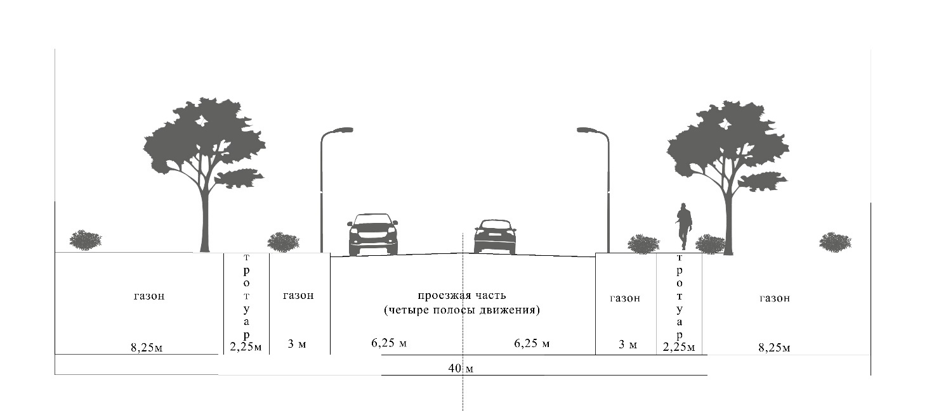
Рисунок 5.5.2.1 Типовой поперечный профиль улицы общегородского значения
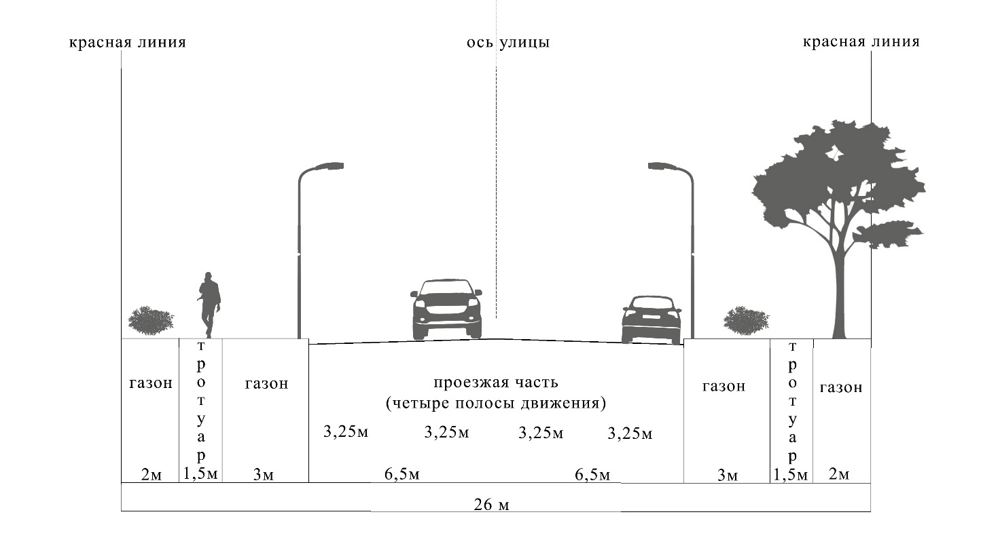
Рисунок 5.5.2.2 Типовой поперечный профиль улицы районного значения

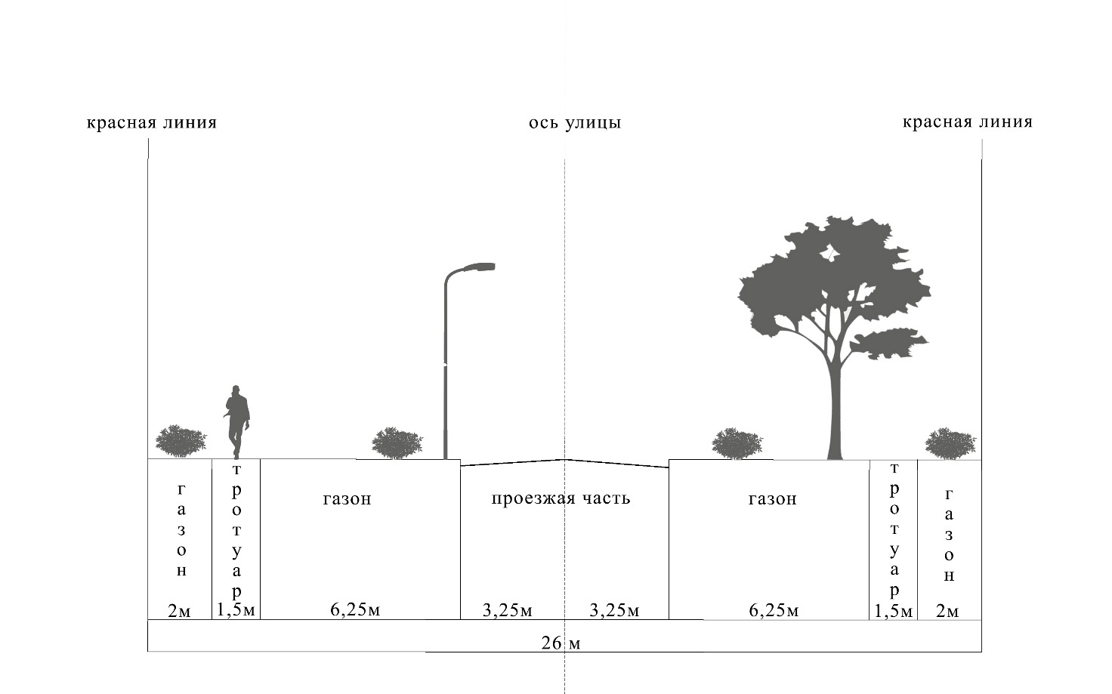
Рисунок 5.5.2.3 Типовой поперечный профиль улицы районного значения

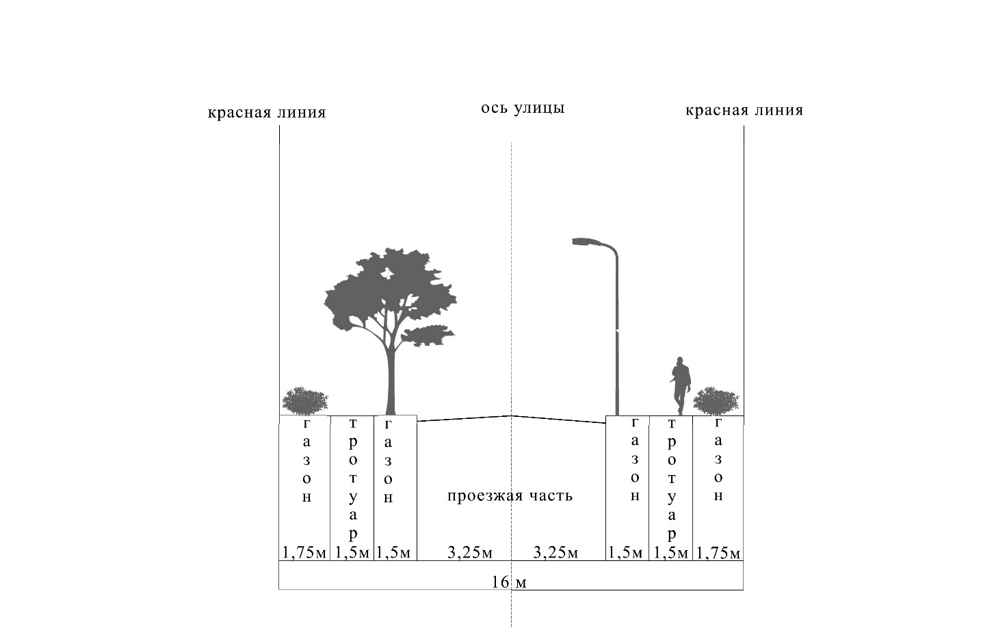
Рисунок 5.5.2.4 Типовой поперечный профиль улицы местного значения

Объекты транспортной инфраструктуры. Автосервисная инфраструктура городского округа Баксан представлена 9 АЗС, 23 точками технического обслуживания, 18 автомойками.
Перечень объектов АЗС, расположенных на территории городского округа Баксан:
- АЗС «Россия» - КБР, г. Баксан, пр. Ленина,131.
- АЗС «Вираж» - КБР, г. Баксан, пр. Ленина,б/н.
- АЗС «ТКООС» - КБР, г. Баксан, ул. Шукова,б/н.
- АЗС «Элегант» - КБР, г. Баксан, ул. Шукова,46.
- АЗС «А-Мега» - КБР, г. Баксан, ул. Баксанское шоссе, б/н.
- АЗС «Роснефть» - КБР, г. Баксан, ул. Катханова,2.
- АЗС «Авторесурс» - КБР, г. Баксан, ул. Катханова,4.
- АЗС - КБР, г. Баксан, ул.Баксанова,107.
- АЗС «Лалита» - КБР, г. Баксан, ул. Катханова, б/н.
В силу преобладания частной малоэтажной застройки г. Баксан почти нет гаражной инфраструктуры, в перспективе необходимо строительство гаражных комплексов в районах перспективной средней и многоэтажной застройки.

Инженерная инфраструктура

Водоснабжение и водоотведение
На территории городского округа Баксан имеются 33 скважины для хозяйственно-питьевого и производственного водоснабжения из них эксплуатируются 30 скважин общей производительностью 1649,5 м³/час, режим работы скважин составляет в среднем 18,93 ч. в сутки, что составляет 31 225 м³. На всех скважинах имеется ограждение зоны санитарной охраны источника водоснабжения.
Схема подачи воды в г. Баксан следующая: вода от водозабора в южной части города, состоящего из артезианских скважин, насосами I и II подъема подается в 3 резервуара №1,2,3 чистой воды (1×3000 м3, 2×1000 м3) которые находятся на территории МУП «Водоконал» и далее насосами станции II подъема производительностью 17010 м3 за 18 ч.. подается в разводящую сеть города. Также вода подается от трех артезианских скважин, расположенных на окраине города, непосредственно в водопроводную сеть.
Водоснабжение с. Дыгулыбгей осуществляется путем подачи воды от 12 скважин насосами I подъема непосредственно в разводящую сеть села.
Общая протяженность водопроводных сетей г. Баксан и с. Дыгулыбгей составляет 253,23 км.
Таким образом, структура водоснабжения выглядит следующим образом:
- водозаборные сооружения (артезианские скважины);
- водоподъемные сооружения (насосы);
- регулирующие емкости (резервуары чистой воды);
- распределительные сети (магистральные, уличные, внутридворовые).
Все эксплуатационные зоны находятся в ведении и на обслуживании МУП «Водоканал».
Г. Баксан. Источником водоснабжения города Баксан являются подземные воды (артезианские скважины, шахтные колодцы).
На территории города эксплуатируются 20 артезианских скважин, из них эксплуатируются 18 скважин для хозяйственно-питьевого и производственного водоснабжения общей производительностью.
В других случаях население города использует воду из открытых источников, а также колодцев, расположенных на территории частных домовладений.
С. Дыгулыбгей. Источником водоснабжения села являются подземные воды (артезианские скважины, шахтные колодцы).
На территории населенного пункта эксплуатируются 13 скважин, из них эксплуатируются 12 скважин для хозяйственно-питьевого и производственного водоснабжения общей производительностью.
В других случаях жители населенного пункта используют воду из открытых источников, а также колодцев, расположенных на территории частных домовладений.

Таблица 5.6.1.1
Существующие источники водоснабжения
№ п/п | Местонахождение скважины | Наименование скважины | Марка насоса ЭЦВ | Номер по паспорту | Производительность, м3/час |  | Глубина,  м | Год бурения | Примечание
 |  |  |  |  | Проектная | Фактическая | Глубина,  м | Год бурения | Примечание
г. Баксан
1 | Г. Баксан, ул.Угнич, д. 23 (городской Водозабор) скважина №1 | скважина №1 | 10-120-60 | 44718 | 200 | 120 | 160 | 1982
2 | Г. Баксан, ул.Угнич, д. 23 (городской Водозабор) | скважина №2 | 10-65-110 | 74856 | 160 | 65 | 137 | 1990
3 | Г. Баксан, ул.Угнич, д. 23 (городской Водозабор) | скважина №3 | 10-120-60 | 13940 | 150 | 120 | 160 | 1979
4 | Г. Баксан, ул.Угнич, д. 23 (городской Водозабор) | скважина №4 | 10-120-60 | 20486 | 90 | 120 | 100 | 1969
5 | Г. Баксан, ул.Угнич, д. 23 (городской Водозабор) | скважина №5 | 10-120-60 | 31115 | 150 | 120 | 120 | 1973
6 | Г. Баксан, ул.Угнич, д. 23 (городской Водозабор) | скважина №6 | 10-65-110 | 74936 | 160 | 65 | 120 | 1991
7 | Г. Баксан, ул.Угнич, д. 23 (городской Водозабор) | скважина №7 | 10-65-110 | 74955 | 160 | 65 | 140 | 1992
8 | Г. Баксан, ул.Угнич, д. 23 (городской Водозабор) | скважина №8 | 10-120-60 | 81092 | 160 | 120 | 98 | 1994
9 | Г. Баксан, ул.Угнич, д. 23 (городской Водозабор) | скважина №9 | 10-120-60 |  |  |  |  |  | Не работает. Необходимо прочистить
10 | Г. Баксан, ул.Угнич, д. 23 (городской Водозабор) | скважина №10 | 10-120-60 |  |  |  |  |  | Не работает. Нет воды
11 | Ул. Кременчугская | Колхоз им. Шогенцукова | 10-65-110 | 74968 | 25 | 65 | 130 | 1992/1995
12 | Ул. Шапсугская | Северо-восточная (СВЧ) | 8-40-120 | 81121 | 30 | 40 | 120 | 1998
13 | Ул. Меховая | Меховая фабрика | 8-25-100 | 44359 | 32 | 25 | 201,5 | 1972/1979 | Подпитка в летний период
14 | Ул. Кременчугская | Алокова | 8-40-120 | 9731а | 25 | 40 | 130 | 1995 | Подпитка в летний период
15 | Пер. Эльбрусский | ХПП | 8-40-120 | 7959 | 30 | 40 | 80 | 1964
16 | Ул. Мебельная | Мебельная | 6-25-120 | 81105 | 63 | 25 | 170 | 1995
17 | Ул. Лазо | ФОК | 10-65-110 | н/д | н/д | 65 | н/д | н/д | Подпитка в летний период
18 | Ул. Хутор | Хутор | 10-65-120 | н/д | н/д | 65 | н/д | н/д
19 | Ул. Толстого | Кардиология | 4-4,5-60 | н/д | н/д | 4,5 | н/д | 1978
20 | Ул. Ломоносова | Стадион | 6-25-120 | н/д | н/д | 25 | н/д | 2014
Итого дебит, м3/час |  |  |  |  |  | 1189,5
с. Дыгулыбгей
21 | Ул. Набережная | Пойма реки 1 | 8-25-100 | 44732 | 15 | 25 | 100 | 1980
22 | Ул. Набережная | Пойма реки 2 | 8-40-120 | 54382 | 30 | 40 | 100 | 1982
23 | Ул. Апанасова | СОШ №8 | 6-10-110 | 395-Д | 60 | 10 | 150 | 2004
24 | Ул. Иванова | СОШ №10 | 8-40-120 | н/д | н/д | 40 | н/д | 1991
25 | Ул. Краснознаменная | Верхний водозабор 1 | 10-65-110 | 74857 | 48 | 65 | 100 | 1991
26 | Ул. Краснознаменная | Верхний водозабор 2 | 10-120-60 | н/д | н/д | 120 | н/д | н/д
27 | с. Дыгулыбгей | Верхний водозабор 3 |  |  |  |  |  |  | Не работает. Песочит
28 | Ул. Тамбиева | Тамбиева | 6-10-110 | 54499 | 10 | 10 | 200 | 1983
29 | Ул. Новозаводская | Пекова | 8-40-110 | н/д | н/д | 40 | н/д | 1982
30 | Пер. Южный | Родник | 6-10-110 | н/д | н/д | 10 | н/д | н/д
31 | Ул. Баксанское шоссе | Сельхозхимия | 8-25-100 | 13949 | 16,2 | 25 | 50,6 | 1967
32 | Баксанское шоссе | ДК | 10-65-110 | 106 «А-С» | 60 | 65 | 170 | 2004
33 | Баксаненок | ОСК | 6-10-75 | н/д | н/д | 10 | н/д | 1987
Итого дебит, м3/час |  |  |  |  |  | 460
Итого дебит, м3/час по г. Баксан и с. Дыгулыбгей |  |  |  |  |  | 1649,5

Водоотведение. В настоящее время, централизованная система водоотведения в г. Баксан достаточно развита. Сточные воды от жилой застройки, общественных зданий и промышленных предприятий г. Баксан и, частично, с.п. Дыгулыбгей совместно со сточными водами с.п. Атажукино отводятся системой самотечных коллекторов на очистные сооружения суточной производительностью 14000 м3/сут. Выпуск очищенных сточных вод осуществляется в реку Баксан.
Очистные сооружения расположены в 12 км. к востоку от города Баксан. Проектом генерального плана предусматривается капитальный ремонт очистных сооружений.
Система самотечных коллекторов городского округа, общей протяженностью 37,8 км., находится в удовлетворительном состоянии.
Обеспеченность населения городского округа централизованной канализацией составляет около 40%.
В кварталах индивидуальной жилой застройки г. Баксан и с.п. Дыгулыбгей централизованная канализация отсутствует, сточные воды от домов отводятся в выгребные ямы и септики на приусадебных участках или непосредственно на рельеф в пониженные места.
Основные решения по обеспечению всех объектов городского округа системой водоотведения предусматривает повышение уровня их благоустройства и охрану окружающей среды от сброса неочищенных или недостаточно очищенных сточных вод.

Теплоснабжение

В городском округе имеются оба типа теплоснабжения: централизованное и децентрализованное. Источником теплоснабжения являются котельные. Топливом для котельной является природный газ. Все многоквартирные дома городского округа Баксан отапливаются от котельных МУП «Баксангортеплосбыт» (обеспечиваются теплом и горячей водой). Индивидуальная одноэтажная, а также частично двух этажная деревянная застройка, отапливается от бытовых котлов различной модификации и печей.
Система теплоснабжения городского округа Баксан состоит из пятнадцати тепловых районов действия теплоисточников. Сведения по тепловым районам и их нагрузкам представлены в таблице 5.6.2.1.
Таблица 5.6.2.1
Источники теплоснабжения тепловых районов городского округа Баксан
Наименование теплового района | Наименование источников теплоснабжения | Подключенная нагрузка, Гкал/ч
1. «Коминтерна» | Котельная «Коминтерна» | 1,124
2. « СПТУ» | Котельная « СПТУ» | 2,78
3. «Консервный завод» | Котельная «Консервный завод» | 0,21
4. «Буденного» | Котельная «Буденного» | 5,94
5. Детский сад» | Котельная «Детский сад» | 0,1
6. «Революционная» | Котельная «Революционная» | 7,47
7. «ПМК» | Котельная «ПМК» | 0,38
8. «СОШ №2» | Котельная «СОШ №2» | 0,43
9. «СОШ №6» | Котельная «СОШ №6» | 0,61
10. «СОШ №7 с.Дыгулыбгей» | Котельная «СОШ №7 с.Дыгулыбгей» | 0,23
11. «СОШ №8 с.Дыгулыбгей» | Котельная «СОШ №8 с.Дыгулыбгей» | 0,516
12. «СОШ №9 с.Дыгулыбгей» | Котельная «СОШ №9 с.Дыгулыбгей» | 0,38
13. «СОШ №10 с.Дыгулыбгей» | Котельная «СОШ №10 с.Дыгулыбгей» | 0,241
14. Транспортабельная котельная установка Администрации с.Дыгулыбгей | Транспортабельная котельная установка Администрации с.Дыгулыбгей | 0,279
15. Центральный склад | Центральный склад | 0,25
Расходная часть баланса тепловой мощности по каждому источнику в зоне его действия складывается из максимума тепловой нагрузки, присоединенной к тепловым сетям источника, потерь в тепловых сетях при максимуме тепловой нагрузки и расчетного резерва тепловой мощности.
Существующая система теплоснабжения городского округа Баксан в целом обеспечивает покрытие перспективной тепловой нагрузки потребителей. Суммарный профицит тепловой мощности системы теплоснабжения городского округа, на момент актуализации схемы теплоснабжения на 2023 год составляет 3,727 Гкал/ч.

Электроснабжение

Основная цель мероприятий – создание комфортных условий проживания граждан, обеспечение деятельности предприятий и индивидуальных предпринимателей городского округа Баксан, путем организации уличного освещения, приобретения оборудования (распределительные щиты, счетчики расхода электроэнергии, уличные фонари и др.).
Энергосистема Кабардино-Балкарской Республики работает в составе объединенной энергосистемы (ОЭС) Юга параллельно с ЕЭС России, связь с которой организована по сети напряжением 330 кВ и 110 кВ через электрические сети сопредельных краев и республик. Энергосистема Республики имеет 4 межсистемные связи 330 кВ (2-с энергосистемой Ставропольского края, 1-с энергосистемой Республики Северная Осетия-Алания, 1-с энергосистемой Карачево-Черкесской Республики) и 7 межсистемных связей 110 кВ (с энергосистемой Ставропольского края и 3-с энергосистемой Республики Северная Осетия-Алания).
В настоящее время централизованным электроснабжением охвачено 100% территории городского округа Баксан.
Основным потребителями электроэнергии является сфера услуг и бытовое потребление (население), доля промышленного электропотребления, транспорта и связи, сельского хозяйства по региону почти в 4 раза меньше, чем по России в целом.
Электроснабжение городского округа Баксан осуществляется от электростанций и электрических сетей МРСК Северного Кавказа производственным объединением энергетики и электрификации «Каббалкэнерго».
Главным источником генерации электрической энергии для городского округа Баксан является Баксанская ГЭС, расположенная на реке Баксан в районе сельских поселений Заюково и Атажукино. Станция имеет 3 гидроагрегата с установленной мощностью по 8,32 МВт, общая мощность станции составляет 25МВт, среднегодовая выработка – 110 ГВт/ч.
Связь с энергосистемой осуществляется линиями электропередачи напряжением 330 кВ и 110 кВ.
Основная электрическая сеть энергосистемы городского округа сформирована из линий электропередачи и подстанций напряжением 330 кВ, 110 кВ и 35 кВ, которые подключены от Баксанской ГЭС.
Таблица 5.6.3.1
Понизительные подстанции
Название подстанции | Местоположение | Тип | Мощность  трансформаторов,  МВА | Текущий объем свободной мощности с учетом присоединенных потребителей, МВА
ПС «Баксан -35» | г. Баксан | 35/10 | 2*6,3 | 5,35
ПС «Баксан-110» | г. Баксан | 110/10 | 2*16 | 16,8
ПС «Кызбурун» | с. Дыгулыбгей | 110/10 | 2*10 | 11,43

Электроснабжение городского округа Баксан происходит следующим образом:
- От Баксанской ГЭС посредством ЛЭП 110 кВ запитывается ПС «Кызбурун» 110/10. От ПС «Кызбурун» ЛЭП 110 кВ отходит на ПС «Чеген-2» Чегемского района. Также от ПС «Кызбурун» отходят ЛЭП 10 кВ, которые снабжают электричеством запад-ную часть г. Баксана.
- От ПС «Баксан-330» 330/110/10 посредством ЛЭП 110 кВ запитывается ПС «Бак-сан-110» 110/10, расположенная в восточной части городского округа Баксан. От ПС «Баксан-110» отходит ЛЭП 35 кВ на ПС «Баксаненок», расположенная восточнее г. Баксан. От Пс «Баксан-110» запитывается ПС «Баксан-35», расположенная в северной части г. Баксан. А также от ПС «Баксан-110» посредством ЛЭП 10 кВ снабжаются электричеством восточная часть городского округа Баксан.
- От ПС «Баксан-35», запитывающейся от ПС «Баксан-110» посредством ЛЭП 35 кВ, отходят 2 ЛЭП 35 кВ, первая уходит на ПС «Куркужин», расположенную запад-нее г. Баксан, вторая на ПС «Крем-Константиновская», расположенную восточнее г. Баксан. От ПС «Баксан-35» отходит ЛЭП 10 кВ, которые снабжают электричеством центральную часть г. Баксан.
Линии электропередач ЛЭП 10 кВ подходят к трансформаторным пунктам напряжением 10/0,4 кВ, от которых идет разводка по потребителям внутри населенных пунктов.
Таблица 5.6.3.2
Трансформаторные пункты городского округа Баксан
Наименование ТП | Уровни напряжений, кВ | Год строительства/ Дата ввода в эксплуатацию | Ведомственная принадлежность | Фактический адрес / место расположения (ул., дом) | Количество и мощность  трансформаторов,  МВА | Ориентировочная загрузка трансформаторов по стороне 6/10 кВ, %
107-254 | 10/0,4 | 1971 | УКЭС | Территория автотехобслуживания | 160 | 69
107 | 10/0,4 | 1967 | УКЭС | пр. Ленина, 2а | 400 | 71
107-196-254 | 10/0,4 | 1972 | УКЭС | Территория ЦРБ | 400 | 57
107 | 10/0,4 | 1978 | УКЭС | ул. Угнич ,13 | 250 | 65
107 | 10/0,4 | 1972 | УКЭС | Территория адм. города | 180 | 66
107-196 | 10/0,4 | 1979 | УКЭС | ул. Ленина | 250 | 93
107 | 10/0,4 | 1977 | УКЭС | ул. Буденого (котельная) | 400 | 65
107-254 | 10/0,4 | - | УКЭС | Водоканал | 1*400  1*630 | -
192-194 | 10/0,4 | 1995 | УКЭС | Кооператор территория Теплосети | 630 | 55
107 | 10/0,4 | 1970 | УКЭС | ул. Иванченко | 250 | 66
107-254 | 10/0,4 | 1990 | Аттракцион | ул. Угнич - Атракцион | 160 | 55
107 | 10/0,4 | 1976 | УКЭС | ул. Иванченко | 250 | 88
194 | 10/0,4 | 1981 | УКЭС | ул. Иванченко-кладбище | 160 | 97
107 | 10/0,4 | 1970 | УКЭС | ул. Лазо | 160 | 95
107 | 10/0,4 | 1974 | УКЭС | ул. Эльбрусская, СШ № 3 | 250 | 85
107 | 10/0,4 | 1975 | УКЭС | ул. Советская, ул. Комсомольская | 160 | 90
252 | 10/0,4 | 1980 | УКЭС | ул. Школьная, ул. Пушкина, СШ № 2 | 400 | 89
194-192 | 10/0,4 | 1980 | УКЭС | ул. Революционная,3 | 400 | 85
107 | 10/0,4 | - | Типография | - | 250
194 | 10/0,4 | 1974 | УКЭС | ул. Первомайская | 160 | 90
194 | 10/0,4 | 1974 | УКЭС | ул. Лермонтова | 100 | 75
107-196 | 10/0,4 | 1964 | УКЭС | ул. Ленина, ресторан «Баксан» | 630 | 66
194 | 10/0,4 | 1976 | УКЭС | ул. Защитников, ул. Ленина | 400 | 78
196-195 | 10/0,4 | 1971 | УКЭС | ул. Карачаева (горгаз) | 250 | 91
195 | 10/0,4 | 1996 | УКЭС | ул. Карачаева-Ногмова | 250 | 65
194 | 10/0,4 | 1995 | УКЭС | ул. Ломоносова возле стадиона | 250 | 55
194 | 10/0,4 | 1971 | УКЭС | ул. Ленина возле дет. сада №4 | 160 | 67
195 | 10/0,4 | 1981 | УКЭС | ул. Ленина 132-134 | 260 | 59
195 | 10/0,4 | 1971 | УКЭС | ул. Ленина 129 | 250 | 52
194-195 | 10/0,4 | 1979 | УКЭС | ул. Ленина, Псычох, Кирпич.,з-д | 180 | 59
194 | 10/0,4 | 1968 | УКЭС | Плодопитомник | 400 | 85
196 | 10/0,4 | - | УКЭС | ул. Щукова, тер-ия АТП | 400 | 75
196 | 10/0,4 | 1981 | УКЭС | Территория СПТУ | 400 | 79
252 | 10/0,4 | 1974 | УКЭС | Тер-ия прав. К-за | 400 | 59
252 | 10/0,4 | 1957 | УКЭС | ул. Пачева | 400 | 64
252 | 10/0,4 | 1976 | УКЭС | ул. Защитников, пер. Ташуева | 250 | 75
252 | 10/0,4 | 1974 | УКЭС | ул. Бижаново Школьная | 160 | 89
252 | 10/0,4 | 1975 | УКЭС | ул. Пушкина Кабардинская | 160 | 99
252 | 10/0,4 | 1974 | УКЭС | по ул. Пионерская Махова | 315 | 89
252 | 10/0,4 | 1976 | УКЭС | Сельский Панайоти | 400 | 87
252 | 10/0,4 | 1981 | УКЭС | ул. Пушкина | 160 | 97
252 | 10/0,4 | 1974 | УКЭС | ул. Шогенцукова | 400 | 75
196 | 10/0,4 | 1966 | УКЭС | ул. Шогенцукова | 400 | 92
196 | 10/0,4 | 1977 | УКЭС | Тер-ия узла связи | 2*100 | -
196 | 10/0,4 | 1976 | УКЭС | ул. Карачаева Пролетарская | 250 | 89
196 | 10/0,4 | 1970 | УКЭС | Тер-ия СОШ № 4 | 180 | 77
196 | 10/0,4 | 1973 | УКЭС | ул. Шаова, возле з-да ЛИМБ | 250 | 61
252 | 10/0,4 | 1977 | УКЭС | ул. Махова, ул. Садовая | 250 | 87
196-254 | 10/0,4 | 1975 | УКЭС | ул. Карачаева, Рынок | 250 | 64
194-195 | 10/0,4 |  | «Карат» | тер-ия кирп. завода | 2*630
254 | 10/0,4 | 1976 | УКЭС | тер-ия Гортопа | 250 | 69
254 | 10/0,4 | - | МПМК-1 | ул. Катханова, тер-ия МПМК-1 | 250 | -
254 | 10/0,4 | - | МПМК Эльбрус | ул. Катханова, тер-ия МПМК | 400 | -
254 | 10/0,4 | - | НИАГАРА | ул. Катханова тер-ия быв. | 400 | -
252-254 | 10/0,4 | - | Пласт.цех | Завод пластмассовых изделий | 2*1000 | -
252 | 10/0,4 | - | Произв. К-т | ул. Школьная | 400 | -
252-254 | 10/0,4 | - | Мех.фаб-ка | ул. Промышленная | 400 | -
252-254 | 10/0,4 | - | Пищепром | ул. Панайоти | 2*400 | -
252 | 10/0,4 | - | З-д Лимб Волжанин | ул. Панайоти | 2*400 | -
252 | 10/0,4 | 1986 | УКЭС | ул. Панайоти, общежит. консерв. завода | 250 | 62
194 | 10/0,4 | 1970 | ТУСМ УКЭС | ул. Эльбрусская | 100 | 20
192 | 10/0,4 | 1970 | УКЭС | ТУСМ | 100 | 35
107 | 10/0,4 | - | Компакт | ул. Советская | 250 | -
194 | 10/0,4 | - | Инфостандарт | пр. Ленина | 250 | -
194 | 10/0,4 | - | ХПП | ул. Эльбрусская | 2*400 | -
194 | 10/0,4 | - | ХПП | ул. Эльбрусская | 400 | -
107 | 10/0,4 | 1972 | УКЭС | ул. Буденого, ул. Мира | 400 | 57
194 | 10/0,4 | - | «Заря» | ул. Эльбрусская | 250 | -
107 | 10/0,4 | - | «Заря» | «Заря» двор | 400 | -
107 | 10/0,4 | - | Мехлесхоз | ул. Фрунзе | 160 | 87
107 | 10/0,4 | - | ГРС | ул. Фрунзе(ГРС) | 250 | 72
254 | 10/0,4 | 1990 | УКЭС | ул. Угнич. район Водоканала | 160 | 69
192-107 | 10/0,4 | 1981 | УКЭС | Кооператор | 160 | 78
192-107 | 10/0,4 | 1983 | УКЭС | Кооператор | 630 | 85
192-107 | 10/0,4 | 1981 | УКЭС | ул. Фрунзе 5-20 | 400 | 53
107 | 10/0,4 | 1980 | УКЭС | ДК | 400 | -
194 | 10/0,4 | - | ДР СУ-6 ДЭП | ул. Псычох | 160 | -
194 | 10/0,4 | - | Плодопит. | ул. Псычох | 630 | -
194 | 10/0,4 | - | БДРСУ | БДРСУ, ул. Карачаева | 100 | -
254 | 10/0,4 | 1978 | УКЭС | ПЧ ул. Катханова | 100 | 40
254 | 10/0,4 | 1983 | УКЭС | ул. Толстого | 100 | 95
252 | 10/0,4 | 1986 | УКЭС | ул. Мебельная | 250 | 87
107 | 10/0,4 | 1988 | УКЭС | ул. Буденого СШ №6 | 250 | 83
196 | 10/0,4 | 1987 | УКЭС | Военкомат, пр. Ленина | 250 | 90
194 | 10/0,4 | - | Баксан-хлеб | ул. Лермонтова | 2*400 | -
254 | 10/0,4 | - | Коммунхоз | ул. Катханова, МП Рокс | 250 | -
254 | 10/0,4 | - | Мол.завод | ул. Школьная | 160 | -
254 | 10/0,4 | - | Алаир | ул. Катханова, м-ца Ажахова | 400 | -
254 | 10/0,4 | - | Минерал+ | ул. Катханова | 250 | -
252-254 | 10/0,4 | - | Хлебзавод | ул. Катханова | 2*400 | -
194 | 10/0,4 | - | АЗС Лада С | ул. Псычох, на горе | 630 | -
107 | 10/0,4 | 1998 | УКЭС | ул. Революционная – ул. Лазо | 160*2 | 55
254 | 10/0,4 | - | Пресс | ул. Школьная | 160 | -
254 | 10/0,4 | - | МП РИМ | Тер-ия МПМК | 160 | -
254 | 10/0,4 | - | Пласт.цех | ул. Школьная | 250 | -
254 | 10/0,4 | - | МП ОСТОВ | ул. Школьная | 160 | -
252 | 10/0,4 | - | ВВЗ Стар.кр. | ул. Бесланеева | 160 | -
195 | 10/0,4 | - | ВВЗ Баксан | ул. Псычох | 160 | -
252 | 10/0,4 | 1994 | УКЭС | ул. Адыгэ-Хаблэ | 160 | 94
254 | 10/0,4 | - | Саура (Бройлер) | ул. Катханова | 160 | -
254 | 10/0,4 | - | Алаир | ул. Катханова | 400 | -
247 | 10/0,4 | 1996 | УКЭС | Кардиология (Горняк) | 400 | -
195 | 10/0,4 | - | АЗС Ныров «Мир» | пр. Ленина | 100 | -
192 | 10/0,4 | 1998 | УКЭС | Новый план ул. Хуранова | 100 | 87
252-254 | 10/0,4 | - | ПБОЮЛ Кумыкова | ул. Катханова | 1*250  1*400 | -
254 | 10/0,4 |  | Индира | ул. Катханова, 16 | 250 | -
107 | 10/0,4 | 1997 | УКЭС | ул. Черкесская Лазо | 250 | 85
254 | 10/0,4 | - | М-ца Абазова | ул. Катханова | 160 | -
107 | 10/0,4 | - | АЗС Роснефть | ул. Эльбрусская | 400 | -
254 | 10/0,4 | - | Грайн (Бройлер) | ул. Катханова | 250 | -
252 | 10/0,4 | 1998 | УКЭС | ул. Мебельная-Фабричная | 160 | 89
252 | 10/0,4 | 1998 | УКЭС | ул. Пачева | 160 | -
194 | 10/0,4 | - | МП Гибрид | ул. Лермонтова, тер-я Гибрид | 630 | -
107 | 10/0,4 | - | АЗС Роснефть | пр. Ленина | 160 | -
254 | 10/0,4 | - | АЗС Саура | пр. Ленина автовокзал | 160 | -
107 | 10/0,4 | - | М-ца Нагоева | ул. Фрунзе | 160 | -
252 | 10/0,4 | - | Водоканал | ул. Защитников, Сельский | 63 | -
107 | 10/0,4 | - | Кафе | ГРС Площадка | 63 | -
107 | 10/0,4 | 2004 | УКЭС | ул. Абхазская | 160 | 55
107 | 10/0,4 | - | Мельница Кабардов | ул. Угнич | 100 | -
254 | 10/0,4 | - | РОКС | ул. Школьная, ул. Бесланеева | 160 | -
254 | 10/0,4 | - | МК Нива | ул. Школьная | 160 | -
192 | 10/0,4 | - | Заря | ул. Бригада, ул. Эльбрусская | 100 | -
254 | 10/0,4 | - | ООО «ПСО» | ул. Школьная | 160 | -
254 | 10/0,4 | - | Пеплоблоч. Цех | ул. Катханова | 160 | -
254 | 10/0,4 | - | АЗС-5 Роснефть | ул. Катханова | 160 | -
192 | 10/0,4 | - | ЧП Ныров | ул. Карачаева | 63 | -
194 | 10/0,4 | 2005 | УКЭС | ул. Ломоносова | 250 | -
254 | 10/0,4 | - | Инкубатор Меров | ул. Панайоти | 63 | -
194 | 10/0,4 | - | АЗС | ул. Псычох | 63 | -
254 | 10/0,4 | - | Нарт-Шу | ул. Нарт-Шу | 100 | -
194 | 10/0,4 | - | АЗС АИР | ул. Псычох | 63 | -
254 | 10/0,4 | - | Черепица Зеушева | ул. Катханова | 100 | -
252 | 10/0,4 | - | СЭНТХ | ул. Дымова | 160 | -
107 | 10/0,4 | - | ЧП Балкизова | ул. Фрунзе | 160 | -
254 | 10/0,4 | - | Бакстекс | ул. Катханова | 400 | -
194 | 10/0,4 | - | Мегафон | ул. Катханова | 2*40 | -
254 | 10/0,4 | - | Налоговая | ул. Катханова | 160 | -
254 | 10/0,4 | - | ОАО МТС | ул. Катханова | 40 | -
252 | 10/0,4 | - | Мобиком Кавказ | ул. Бесланеева | 25 | -
194 | 10/0,4 | - | Билайн | ул. Псычох | 25 | -
192 | 10/0,4 | - | ГРП Каббалкгаз | пр. Ленина | 10 | -
107 | 10/0,4 | - | ГРП Каббалкгаз | Около ГРС | 10 | -
254 | 10/0,4 | - | МЭДИС | ул. Заводская | 160 | -
194-196 | 10/0,4 | - | Управление суд. | ул. Шукова | 2*63 | -
254 | 10/0,4 | - | ОАО ПТПК Альянс | ул. Катханова | 2*1000 | -
192 | 10/0,4 | - | Усадьба | Нов. Планы (ул. Мидова) | 100 | -
254 | 10/0,4 | - | ГРАНИТ 07 | ул. Катханова | 400 | -
254 | 10/0,4 | - | Атлантис | ул. Бесланеева | 400 | -
107 | 10/0,4 | - | ОАО Вымпелком | ул. Мира | 25 | -
195 | 10/0,4 | - | ООО «Агрофирма» | с. Псычох (скважина) | 100 | -
194 | 10/0,4 | - | ООО «Агрофирма» | с. Исламей (садовое хоз-во) | 250 | -
194 | 10/0,4 | - | ООО «Агрофирма» | с. Исламей (насос) | 100 | -
107 | 10/0,4 | - | МУП | г. Баксан, ул. Свободы, 2а | 100 | -
254 | 10/0,4 | - | ИП Пилова | г. Баксан, ул. Катханова, 36в | 40 | -
107 | 10/0,4 | - | ООО «Альянс» | г. Баксан, ул. Ленина,15 | 250 | -
254 | 10/0,4 | - | ИП Баксанов | г. Баксан, ул. Катханова,77 | 100 | -
254 | 10/0,4 | - | ООО «Атлантис» | Бесланеева,1а | 630 | -
1012 | 10/0,4 | 1981 | УКЭС | - | 100 | 89
1012 | 10/0,4 | - | УКЭС башня | Водоканал | 320 | -
1012 | 10/0,4 | 1979 | УКЭС | Садовый | 250 | 56
1012 | 10/0,4 | 1980 | УКЭС | ул. Калмыкова | 160 | 89
1012 | 10/0,4 | 1987 | УКЭС | - | 250 | 53
1012 | 10/0,4 | 1992 | УКЭС | ул. Иванова - ул.Краснозн. | 160 | 53
1012 | 10/0,4 | - | УКЭС С-Ш №8 | ул. Апанасова | 400 | 62
1012 | 10/0,4 | 1991 | УКЭС | ул. Лермонтова - ул. Тамбиева | 250 | 74
1012 | 10/0,4 | 1996 | УКЭС | ул. Кешоково - ул. Апанасово | 400 | 52
1012 | 10/0,4 | 1985 | УКЭС | ул. Апанасово - ул. Шогенцукова | 250 | 64
1012 | 10/0,4 | 1995 | УКЭС | - | 160 | 52
1012 | 10/0,4 | 1989 | УКЭС | 9 мая 400 лет | 160 | 78
1012 | 10/0,4 | - | «Родник» | Горные водопады | 250 | -
1012 | 10/0,4 | 1990 | УКЭС | ул. Кокова, ул. Южная | 250 | 86
1012 | 10/0,4 | 1990 | УКЭС Швейн.цех | ул. Краснознаменная | 160 | -
1012 | 10/0,4 | - | Скважина | ул.9 мая 400 лет | 100 | -
1012 | 10/0,4 | - | «Карби» | ул. Лермонтова | 63 | -
1012 | 10/0,4 | - | Водоканал | ул. Надречная | 250 | -
1012 | 10/0,4 | 2000 | УКЭС | ул. Кокова, ул. Кешокова | 160 | 49
1012 | 10/0,4 | - | Сыродел | ул. Южный | 400 | -
1012 | 10/0,4 | 1988 | УКЭС | ул. Кокова- ул. Южный | 160 | 73
109 | 10/0,4 | - | Кирп. завод | Кирпичный завод | 750 | -
109 | 10/0,4 | - | Кирп. завод | Кирпичный завод | 630 | -
109 | 10/0,4 | - | Кирп. завод | Кирпичный завод | 560 | -
109 | 10/0,4 | - | Кавказинвест | - | 60 | -
109 | 10/0,4 | - | ПТФ «Нива» | - | 100 | -
109 | 10/0,4 | - | АЗС-25 | - | 40 | -
109 | 10/0,4 | 2006 | УКЭС | - | 100 | 88
109 | 10/0,4 | - | АЗС-76 | - | 40
109 | 10/0,4 | 1999 | УКЭС | - | 630 | 58
109 | 10/0,4 | - | Омега | Баксанское шоссе | 400 | -
109 | 10/0,4 | - | РСХТ | Баксанское шоссе | 400 | -
109 | 10/0,4 | - | УКЭС Дет.сад «7 | ул. Кирпичная | 100 | -
109 | 10/0,4 | - | Агроком | 16 километр | 250 | -
109 | 10/0,4 | - | АЗС-38 | - | 100 | -
105 | 10/0,4 | - | Пик-авто | - | 100 | -
105 | 10/0,4 | - | ГАИ Роснефть | - | 63 | -
105 | 10/0,4 | - | Роснефть | - | 160 | -
245 | 10/0,4 | 1986 | УКЭС | пер. Кишпек- ул. 400 лет | 250 | 76
245 | 10/0,4 | - | СОШ № 11 | - | 160 | -
245 | 10/0,4 | 1979 | УКЭС | пер. Безымянный-ул. 400 лет | 100 | 62
245 | 10/0,4 | 1992 | УКЭС | пер. Матросова-ул. Цагова | 250 | 87
245 | 10/0,4 | 1992 | УКЭС | пер. Победы-ул. 400 лет | 160 | 66
245 | 10/0,4 | - | Скважина | ул. Надречная | 63 | -
245 | 10/0,4 | 1982 | УКЭС | ул. Цагова | 250 | 58
245 | 10/0,4 | 1989 | УКЭС | ул. Тамбиева | 250 | 82
245 | 10/0,4 | 1985 | УКЭС | Южное шоссе | 400 | 78
245 | 10/0,4 | - | СДК | Баксанское шоссе | 160 | 71
245 | 10/0,4 | 1991 | Амбар | ул. Кирпичная | 630 | -
245 | 10/0,4 | - | СОШ « 9 | - | 250 | -
245 | 10/0,4 | 1989 | УКЭС | ул. Тамбиева- ул. Куашева | 100 | 52
245 | 10/0,4 | 1989 | УКЭС | ул. Кокова- ул. Куашева | 250 | 51
245 | 10/0,4 | 1989 | УКЭС | ул. Апанасова- ул. Краснозн. | 250 | 52
245 | 10/0,4 | - | Омега | Баксанское шоссе | 400 | -
245 | 10/0,4 | - | ИП Зеушев | Баксанское шоссе | 100 | -
245 | 10/0,4 | 1989 | УКЭС | ул. Апанасова- ул. Краснознаменная | 250 | 68
245 | 10/0,4 | - | Птичник | ул. 400-летия | 400 | -
245 | 10/0,4 | - | Быт | пер. Колхозный | 250 | 57
104 | 10/0,4 | 1989 | УКЭС | ул. Цагова | 100 | 83
104 | 10/0,4 | - | КРС | ул. Тамбиева | 400 | -
104 | 10/0,4 | 1993 | УКЭС | ул. 400-летия | 160 | 58
104 | 10/0,4 | 1984 | УКЭС | ул. 400-летия | 160 | 69
104 | 10/0,4 | - | Водоканал | ул. Иванова | 63 | -
104 | 10/0,4 | - | СОШ « 10 | ул. Кокова | 250 | -
Общая протяженность ЛЭП в границах городского округа Баксан составляет:
- ЛЭП 330 кВ – 11,5 км.;
- ЛЭП 110 кВ – 27,8 км.;
- ЛЭП 35 кВ – 20,4 км.;
- ЛЭП 10 кВ – 84,4 км.;
- ЛЭП 0,4 кВ – 182,3 км.
Таблица 5.6.3.3
Годовое энергопотребление городского округа Баксан
Наименование потребителя | Энергопотребление, (тыс. кВт/ч)
Промышленные предприятия | 15127,7
Сельскохозяйственные предприятия | 1023,7
Жилой сектор | 18543,7

Газоснабжение
Природный газ предусмотрено использовать по следующим направлениям:
на приготовление пищи и горячей воды для хозяйственных нужд и санитарно-гигиенических нужд населения;
на лечебные процедуры, лабораторные нужды, стирку белья в учреждениях здравоохранения и коммунально-бытовых предприятий;
на отопление жилого и общественного фонда через отопительные котельные;
на отопление, вентиляцию, горячее водоснабжение и технологические нужды сельскохозяйственных и промышленных предприятий.
По территории городского округа проходит магистральный газопровод «Ставрополь-Грозный I». В городском округе имеется система центрального газоснабжения. Также, на территории городского округа расположена АГРС «Баксан». Газификация городского округа Баксан осуществляется природным газом. От АГРС «Баксан» по межпоселковым газопроводам высокого давления II категории осуществляется подача газа к существующим ГРПБ и ГРПШ, а от них по газопроводам низкого давления газ поступает к потребителям.

Коммунальные объекты специального назначения. Обращение с отходами

Твёрдые коммунальные отходы – отходы, образующиеся в жилых помещениях в процессе потребления физическими лицами, а также товары, утратившие свои потребительские свойства в процессе их использования физическими лицами в жилых помещениях в целях удовлетворения личных и бытовых нужд. К твёрдым коммунальным отходам также относятся отходы, образующиеся в процессе деятельности юридических лиц, индивидуальных предпринимателей и подобные по составу отходам, образующимся в жилых помещениях в процессе потребления физическими лицами (Федеральный закон «Об отходах производства и потребления» № 89-ФЗ от 24.06.1998).
Согласно пункту 24 статьи 16 Федерального закона от 06.10.2003 № 131-ФЗ «Об общих принципах организации местного самоуправления в Российской Федерации» к вопросам местного значения муниципального образования отнесены поселения относится участие в организации деятельности по накоплению (в том числе раздельному накоплению), сбору, транспортированию, обработке, утилизации, обезвреживанию, захоронению твёрдых коммунальных отходов.
В целях организации и осуществления деятельности по сбору, накоплению, транспортированию, обработке, утилизации, обезвреживанию, захоронению отходов на территории Кабардино-Балкарской Республики разработана Территориальная схема обращения с отходами в Кабардино-Балкарской Республике (утверждена постановлением Правительства Кабардино-Балкарской Республики от 30 июня 2020 г. № 138-ПП).
В качестве источников образования отходов выделены группы, для которых установлены нормативы накопления твердых коммунальных отходов, по следующим категориям:
- многоквартирные дома (МКД);
- индивидуальные жилые дома (ИЖД) и их группы;
- юридические лица (образователи ТКО).
Действующие нормативы накопления твердых коммунальных отходов утверждены Приказом Министерства инфраструктуры и цифрового развития Кабардино-Балкарской Республики от 5 октября 2018 г. № 79-П.
С учетом оценки ВРП на душу населения Кабардино-Балкарская Республика
(168,2 тыс. руб. на душу населения, 2018 г.) находится между такими северокавказскими регионами как Чеченская Республика (133,4 тыс. руб. на душу населения) и Республика Дагестан (203,3 тыс. руб. на душу населения) - в регионах, где установлены нормативы накопления ТКО также в килограммах и кубах.
Таблица 5.7.1
Количество образованных отходов населением КБР в 2019 году
Муниципальное образование | Численность населения (чел.) | Масса образования (тонн) | Объем образования (тыс. м³)
Городской округ Нальчик | 265635 | 124795 | 747
Городской округ Баксан | 59192 | 30288 | 173
Городской округ Прохладный | 58226 | 26932 | 163
Баксанский муниципальный район | 63729 | 33196 | 187
Зольский муниципальный район | 49544 | 25807 | 146
Лескенский муниципальный район | 29844 | 15546 | 88
Майский муниципальный район | 38289 | 19239 | 111
Прохладненский муниципальный район | 45454 | 23677 | 134
Черекский муниципальный район | 28163 | 14670 | 83
Терский муниципальный район | 50802 | 26309 | 149
Урванский муниципальный район | 74185 | 38057 | 217
Чегемский муниципальный район | 69360 | 36175 | 204
Эльбрусский муниципальный район | 35927 | 17602 | 103
Всего по КБР | 868350 | 432293 | 2502

Система обращения с отходами предусматривает сложившуюся схему обращения
с отходами и перспективную, направленную на оптимизацию сферы обращения с ТКО.
Существующая система накопления твердых коммунальных отходов предусматривает складирование твердых коммунальных отходов, которое может осуществляться несколькими различными способами:
- в контейнерах, расположенных на контейнерных площадках;
- с использованием мусоропровода;
- в контейнерах для складирования крупногабаритных отходов;
- в пакетах, размещаемых в установленных местах;
- путем приема отходов по заявке;
- путем объезда территории и приема отходов по графику;
- в контейнерах раздельно для разных видов отходов.
В настоящее время наиболее распространена система одноэтапного вывоза ТКО
с предварительным сбором в контейнеры следующих типов:
- металлические, объемом 0,5; 0,7; 0,75; 0,8; 1; 1,1 м3;
- контейнеры-бункеры объемом 8 м3.
В Кабардино-Балкарской Республике для складирования ТКО в зонах застройки многоквартирными домами, как правило, используются контейнеры объемом 0,7; 0,75 и 0,8 м³. Для складирования ТКО в зоне застройки индивидуальными жилыми домами, в зоне садоводческих, дачных и огороднических товариществ, как правило, используются контейнеры объемом 0,7 куб. м, 0,8 м³ и бункеры-накопители объемом 7 и 8 м³.
Отдельные площадки для складирования КГО на территории Кабардино-Балкарской Республики, как правило, не оборудуются, население размещает КГО на тех же площадках, где размещается ТКО. Затем КГО вручную загружается в грузовые автомобили операторами по обращению с ТКО. На некоторых площадках для складирования ТКО дополнительно установлены отдельные бункеры объемом 8 м³, которые предназначены для накопления КГО и вывозятся бункеровозом.
Складирование промышленных отходов на производственной территории осуществляется по цеховому принципу или централизованно. Условия сбора и складирования определяются классом опасности отходов, способом упаковки с учѐтом агрегатного состояния и надежности тары.
При этом складирование твердых отходов I класса разрешается исключительно в герметичных оборотных (сменных) емкостях (контейнеры, бочки, цистерны); II – в надежно закрытой таре (полиэтиленовых мешках, пластиковых пакетах); III – в бумажных мешках и ларях, хлопчатобумажных мешках, текстильных мешках; IV – навалом, насыпью, в виде гряд.
Предельное складирование количества отходов на территории предприятия, которое единовременно допускается размещать на его территории, определяется предприятием в каждом конкретном случае на основе баланса материалов, результатов инвентаризации отходов с учетом их макро- и микросостава, физико-химических свойств, в том числе агрегатного состояния, токсичности и уровней миграции компонентов отходов в атмосферный воздух.
К расчетному сроку СТП КБР предусматривается переформатирование существующей схемы обращения с отходами, в рамках которого основной целевой моделью накопления твердых коммунальных отходов будет является накопление отходов в контейнерах, расположенных на оборудованных контейнерных площадках. Такая модель обеспечивает снижение расходов на накопление и вывоз отходов.
Порядок создания мест накопления ТКО, а также правила формирования и ведения реестра мест накопления ТКО, установлены постановлением Правительства Российской Федерации от 31 августа 2018 г. № 1039 «Об утверждении Правил обустройства мест (площадок) накопления твердых коммунальных отходов и ведения их реестра».
В районах многоквартирных домов схемой предлагается устанавливать новые контейнеры емкостью 0,75 м³ и 1,1 м³, которые опорожняются с помощью погрузчиков с фронтальной или задней стороны. Около индивидуальных жилых домов могут быть установлены металлические баки емкостью от 120 до 240 л, которые также могут быть использованы для раздельного накопления твердых коммунальных отходов. Такие контейнеры могут находиться у группы из нескольких домов. При выборе контейнеров должны быть соблюдены требования относительно прочности, сохранения прочности в холодный период года, а также требования относительно низких адгезионных свойств (с целью предотвращения примерзания и прилипания отходов).
Схема с использованием контейнерных площадок, рассчитанных на накопление отходов от большого числа поставщиков, подходит для накопления отходов от объектов инфраструктуры и благоустроенного жилого фонда. Для населенных пунктов с численностью менее 1000 жителей предлагается реализовать систему накопления и удаления отходов с помощью бункеров-накопителей объемом 8 куб. м, установленных на границе населенных пунктов. Население самостоятельно складирует отходы в бункеры-накопители. Накопление и вывоз отходов необходимо осуществлять специальными мусоровозами, осуществляющими освобождение бункера непосредственно на бункерной площадке.
Отходы юридических лиц в сельских населенных пунктах необходимо собирать в специальные контейнеры, которые должны приобретаться хозяйствующими субъектами самостоятельно. При этом необходимо оборудовать контейнерные площадки для размещения контейнеров. Вывоз отходов юридических лиц может осуществляться спецтехникой для вывоза ТКО от жилого сектора на основании отдельных договоров с обслуживающей организацией.
В перспективе развития сферы обращения с ТКО предусматривается принцип двухконтейнерной системы, который заключается в разделении отходов на стадии накопления на две составляющие: полезные вторичные компоненты, пригодные для повторного использования – «сухие» (полимерные отходы, бумага и картон, металл, стекло и пр.) и прочие отходы – «смешанные» (пищевые и растительные отходы, прочие виды отходов). Таким образом, не происходит смешивание и загрязнение ценных компонентов пищевыми отходами, а вторсырье, собираемое отдельно, остается более высокого качества, чем смешанное.
Двухконтейнерная система накопления твердых коммунальных отходов имеет следующие преимущества:
- уменьшение необходимой площади земельного участка для организации контейнерной площадки;
- снижение затрат на обустройство контейнерной площадки;
- снижение затрат на приобретение и обслуживание контейнерного парка;
- снижение затрат на транспортирование отходов за счет сокращения количества транспортных средств и логистических маршрутов для накопления отходов.
В рамках реализации программы по внедрению системы раздельного сбора отходов необходимо совместно с администрациями муниципальных образований сформировать реестры контейнерных площадок, расположенных на придомовых территориях и подлежащих оборудованию контейнерами для раздельного накопления, а именно «синими» для «сухих» отходов, годных к вторичной переработке (бумага/картон, пластик, стекло, металл), которые будут вывозиться отдельным транспортом на сортировочную станцию, для последующей сортировки по видам и направления на переработку.
Модернизация сферы обращения с ТКО невозможна без качественного обновления автомобильных парков региональных операторов по обращению с ТКО.
В качестве собирающих автомобилей предлагается использовать мусоровозы с задней загрузкой с объемом кузова от 8 до 22 м³.
Основные преимущества технологии задней загрузки:
- коэффициент уплотнения мусора в мусоровозах с задней загрузкой достигает 6, в то время как в мусоровозах с боковой загрузкой этот коэффициент не превышает 2,5 – 4, поэтому при одном и том же объеме мусоросборника при применении, соответствующего шасси грузоподъёмность мусоровоза увеличивается в 2,5 – 3 раза, что позволяет пропорционально сократить требуемый парк спецтехники;
- технология задней загрузки позволяет решать экологические проблемы за счет исключения просыпания мусора при загрузке контейнера. Все мусоровозы должны быть окрашены в узнаваемый цвет, согласованный с региональным оператором. Персонал, обслуживающий мусоровозы, должен быть одет в узнаваемую униформу, обеспечивающую необходимую защиту работников при обращении с отходами.
Все вновь вводимые в эксплуатацию мусоровозы должны отвечать требованиям ЕВРО-4 и быть оборудованными датчиками системы ГЛОНАСС.
На территории Кабардино-Балкарской Республики сформировано три зоны деятельности региональных операторов.
Таблица 5.7.1
Распределение муниципальных образований Кабардино-Балкарской Республики по зонам деятельности региональных операторов
Зона деятельности регионального оператора | Муниципальные образования в составе зоны деятельности
Первая зона | городской округ Нальчик; сельское поселение Анзорей; сельское поселение Аргудан; сельское поселение Верхний Лескен; сельское поселение Второй Лескен; сельское поселение Ерокко; сельское поселение Озрек; сельское поселение Хатуей; сельское поселение Ташлы-Тала; сельское поселение Урух; городское поселение Кашхатау; сельское поселение Аушигер; сельское поселение Бабугент; сельское поселение Безенги; сельское поселение Верхняя Балкария; сельское поселение Верхняя Жемтала; сельское поселение Герпегеж; сельское поселение Жемтала; сельское поселение Зарагиж; сельское поселение Карасу; городское поселение Нарткала; сельское поселение Герменчик; сельское поселение Кахун; сельское поселение Морзох; сельское поселение Нижний Черек; сельское поселение Псыгансу; сельское поселение Псыкод; сельское поселение Псынабо; сельское поселение Старый Черек; сельское поселение Урвань; сельское поселение Черная Речка; сельское поселение Шитхала
Вторая зона | Городской округ Прохладный; городское поселение Майский; сельское поселение станица Александровская; сельское поселение станица Котляревская; сельское поселение Ново-Ивановское; сельское поселение Октябрьское; сельское поселение Алтуд; сельское поселение станица Екатериноградская; сельское поселение Заречное; сельское поселение Красносельское; сельское поселение Дальнее; сельское поселение Карагач; сельское поселение Малакановское; сельское поселение Ново-Полтавское; сельское поселение Благовещенка; сельское поселение станица Приближная; сельское поселение Прималкинское; сельское поселение Пролетарское; сельское поселение Псыншоко; сельское поселение Советское; сельское поселение станица Солдатская; сельское поселение Ульяновское; сельское поселение Учебное; сельское поселение Черниговское; сельское поселение Янтарное; городское поселение Терек; сельское поселение Арик; сельское поселение Белоглинское; сельское поселение Верхний Акбаш; сельское поселение Верхний Курп; сельское поселение Дейское; сельское поселение Джулат; сельское поселение Интернациональное; сельское поселение Красноармейское; сельское поселение Инаркой; сельское поселение Нижний Курп; сельское поселение Новая Балкария; сельское поселение Ново-Хамидие; сельское поселение Плановское; сельское поселение Тамбовское; сельское поселение Терекское; сельское поселение Урожайное; сельское поселение Хамидие
Третья зона | городской округ Баксан; сельское поселение Баксаненок; сельское поселение Верхний Куркужин; сельское поселение Жанхотеко; сельское поселение Заюково; сельское поселение Кишпек; сельское поселение Кременчуг-Константиновское; сельское поселение Куба-Таба; сельское поселение Куба; сельское поселение Атажукино; сельское поселение Исламей; сельское поселение Нижний Куркужин; сельское поселение Псыхурей; сельское поселение Псычох; городское поселение Залукокоаже; сельское поселение Белокаменское; сельское поселение Залукодес; сельское поселение Зольское; сельское поселение Каменномостское; сельское поселение Камлюково; сельское поселение Кичмалка; сельское поселение Малка; сельское поселение Приречное; сельское поселение Псынадаха; сельское поселение Сармаково; сельское поселение Светловодское; сельское поселение Совхозное; сельское поселение Хабаз; сельское поселение Шордаково; сельское поселение Этоко; городское поселение Чегем; сельское поселение Верхне-Чегемское; сельское поселение поселок Звездный; сельское поселение Лечинкай; сельское поселение Нартан; сельское поселение Нижний Чегем; сельское поселение Хушто-Сырт; сельское поселение Чегем-Второй; сельское поселение Шалушка; сельское поселение Яникой; городское поселение Тырныауз; сельское поселение Бедык; сельское поселение Былым; сельское поселение Верхний Баксан; сельское поселение Кенделен; сельское поселение Лашкута; сельское поселение Эльбрус
Для трех зон деятельности выбран единый региональный оператор по обращению
с твердыми коммунальными отходами от 2018 года и заключен договор на оказание соответствующих услуг. Срок начала работы регионального оператора – 1 января 2019 г.
Минимизация потока отходов, направляемых на размещение (хранение, захоронение) за счет ввода в эксплуатацию современных комплексов обработки и утилизации ТКО, мощности которых позволяют не только производить отбор вторичных материальных ресурсов, но также осуществлять компостирование органических отходов и производство альтернативного топлива.
В настоящее время в части обращения с отходами строительного производства приоритетными направлениями являются сокращение объемов образования отходов и обеспечение максимально возможной утилизации.
К сельскохозяйственным отходам относятся органические отходы животноводства, полеводства и тепличных хозяйств, отходы перерабатывающих сельскохозяйственных производств, а также, применяемые в полеводстве удобрения и интексициды. Основными известными методами утилизации сельскохозяйственных отходов являются: компостирование; вермикомпостирование навоза с помощью колоний дождевых червей; термическая или вакуумная сушка навоза и помета с получением сухого концентрированного удобрения; анаэробное сбраживание в реакторах с целью получения биогаза.
Утилизация отходов – это использование отходов для производства товаров (продукции), выполнения работ, оказания услуг, включая повторное применение отходов, в том числе повторное применение отходов по прямому назначению (рециклинг), их возврат в производственный цикл после соответствующей подготовки (регенерация), извлечение полезных компонентов для их повторного применения (рекуперация), а также использование твердых коммунальных отходов в качестве возобновляемого источника энергии (вторичных энергетических ресурсов) после извлечения из них полезных компонентов на объектах обработки, соответствующих требованиям, предусмотренным пунктом 3 статьи 10 Федерального закона от 10 июня 1998 г. № 89-ФЗ «Об отходах производства и потребления» (энергетическая утилизация).
Использование вторичного сырья в производственных технологических процессах дает возможность снижения себестоимости конечной товарной продукции на 20% - 30%. В частности, цена гранулированных вторичных полимеров составляет 45% - 70% цены первичного гранулированного полимерного сырья, а стоимость товаров из первичных и вторичных полимеров одинакова. По экономической эффективности, сравнимым с рециклингом полимерной фракции является только использование алюминиевых банок, металлического лома.
На сегодняшний день в Кабардино-Балкарской Республике существует два объекта размещения отходов – полигоны ТКО в Урванском и Прохладненском районах.
В Урванском районе установлено современное оборудование для сортировки мусора, существуют несколько объектов по утилизации отходов, в частности отходов стекла, пластика, бумаги и картона.
Таблица 5.7.2
Сведения об объектах размещения ТКО, внесенных в государственный реестр
объектов размещения отходов

Наименование объекта | Географические координаты | Номер ГРОРО | Производственная мощность  (тыс. тонн в год)
Полигон ТКО,  Урванский р-н | 43.504751, 43.795150 | 07-00001-З-00168-070416 | 311,1
Полигон ТКО, Прохладненский р-н | 43.782708, 44.020856 | 07-00033-X-00592-250914 | 30

Обращение с биологическими отходами. Биологические отходы – биологические ткани и органы, образующиеся в результате медицинской и ветеринарной оперативной практики, медико-биологических экспериментов, гибели скота, других животных и птицы, и другие отходы, получаемые при переработке пищевого и непищевого сырья животного происхождения, а также отходы биотехнологической промышленности.
Согласно письму Северо-Кавказского межрегионального управления Россельхознадзора (письмо № ББ-01-08/11964 от 26.11.2024), на территории городского округа Баксан Кабардино-Балкарской Республики имеется 1 захоронение трупов животных в земляную яму (г. Баксан). Статус скотомогильника – «законсервированный». Географические координаты – 43.676746, 43.500375.
В соответствии с документом «Ветеринарно-санитарные правила сбора, утилизации и уничтожения биологических отходов», биологическими отходами являются:
- трупы животных и птиц;
- ветеринарные конфискаты (мясо, рыба, другая продукция животного происхождения), выявленные после ветеринарно-санитарной экспертизы на убойных пунктах, хладобойнях, в мясо-, рыбоперерабатывающих организациях, рынках, организациях торговли и др. объектах;
- другие отходы, получаемые при переработке пищевого и непищевого сырья животного происхождения.
Биологические отходы утилизируют путём переработки на ветеринарно-санитарных утилизационных заводах (цехах) в соответствии с действующими правилами, обеззараживают в биотермических ямах, уничтожают сжиганием или в исключительных случаях захоранивают в специально отведённых местах.
Места, отведённые для захоронения биологических отходов (скотомогильники), должны иметь одну или несколько биотермических ям.
С введением «Ветеринарно-санитарных правил сбора, утилизации и уничтожения биологических отходов» уничтожение биологических отходов путём захоронения в землю категорически запрещается.
В исключительных случаях, при массовой гибели животных от стихийного бедствия и невозможности их транспортировки для утилизации, сжигания или обеззараживания в биотермических ямах, допускается захоронение трупов в землю только по решению Главного государственного санитарного врача РФ.
Запрещается сброс биологических отходов в водоёмы и реки.
Категорически запрещается сброс биологических отходов в мусорные контейнеры и вывоз их на свалки и полигоны для захоронения.
СЗЗ от скотомогильников согласно Санитарно-эпидемиологическим правилам и нормативам СанПиН 2.2.1/2.1.1.1200-03 составляет 1000 м.
Коммунальные объекты специального назначения (места погребения). В соответствии с информацией, предоставленной местной Администрацией городского округа Баксан Кабардино-Балкарской Республики (письмо от 22.02.2025 № 47-1-20/1330), на территории городского округа Баксан расположены следующие действующие гражданские кладбища:
    - г. Баксан, ул. Эльбрусская, б/н (МО Северо-Западной части г. Баксан);
    - г. Баксан, ул. Карачаева, 110А (мусульманская организация «Ехъущыкъуей»);
    - г. Баксан, ул. Кабардинская, б/н (общественное кладбище);
    - г. Баксан, ул. Махова, б/н (мусульманская организация «Джатэжьей»);
    - г. Баксан, ул. Канкошева, б/н (мусульманская организация «Ехъущыкъуей»);
    - г. Баксан, ул. Мидова, б/н (общественное кладбище);
    - г. Баксан, ул. Иванченко, б/н (общественное старое кладбище);
    - с. Дыгулыбгей, пер. Гагарина, б/н (общественное кладбище);
    - с. Дыгулыбгей ул. Тамбиева, б/н (общественное кладбище);
    - с. Дыгулыбгей ул. Цагова, б/н (общественное кладбище);
    - с. Дыгулыбгей ул. 400-летия, б/н (общественное кладбище);
    - с. Дыгулыбгей ул. Сижажева, б/н (общественное кладбище);
    - с. Дыгулыбгей ул. ФАД «КАВКАЗ» (общественное кладбище)

Планы создания новых кладбищ на данный момент отсутствуют.
Согласно СанПиН 2.2.1/2.1.1.1200-03 «Санитарно-защитные зоны и санитарная классификация предприятий, сооружений и иных объектов», размер СЗЗ для сельских и закрытых кладбищ составляет 50 м (раздел, класс V, п.7.), для кладбищ площадью до 10 га – 100 м, 10-20 га – 300 м.
При устройстве новых участков кладбищ необходимо руководствоваться требованиями СанПиН 2.1.3684-21 «Санитарно-эпидемиологические требования к содержанию территорий городских и сельских поселений, к водным объектам, питьевой воде и питьевому водоснабжению, атмосферному воздуху, почвам, жилым помещениям, эксплуатации производственных, общественных помещений, организации и проведению санитарно-противоэпидемических (профилактических) мероприятий», Водным кодексом РФ.
  - Особо охраняемые природные территории. Лесной фонд. Водные объекты общего пользования. Состояние окружающей среды

Особо охраняемые природные территории (ООПТ)

Особо охраняемые природные территории – участки земли, водной поверхности и воздушного пространства над ними, где располагаются природные комплексы и объекты, которые имеют особое природоохранное, научное, культурное, эстетическое, рекреационное и оздоровительное значение, которые изъяты решениями органов государственной власти полностью или частично из хозяйственного использования и для которых установлен режим особой охраны (Федеральный закон от 14.03.1995 № 33-ФЗ «Об особо охраняемых природных территориях»).
В соответствии с положениями пункта 5 части 8 статьи 23 Градостроительного кодекса Российской Федерации от 29.12.2004 № 190-ФЗ материалы по обоснованию Генерального плана в виде карт отображают особо охраняемые природные территории федерального, регионального, местного значения.
В соответствии с письмом министерства природных ресурсов и экологии Российской Федерации (от 14.11.2024 № 30345-ОГ/61), на территории городского округа Баксан особо охраняемых природных территорий федерального и местного значения не имеется.
Создание новых особо охраняемых природных территорий в границе городского округа Баксан не планируется.

Лесной фонд

Лесной фонд — природно-хозяйственный объект федеральной собственности, лесных отношений, управления, использования и воспроизводства лесов, представляющий совокупность лесов, лесных и нелесных земель в границах, установленных в соответствии с лесным и земельным законодательством.
К землям лесного фонда относятся лесные и нелесные земли. К лесным землям относятся земли, на которых расположены леса, и земли, предназначенные для лесовосстановления (вырубки, гари, редины, пустыри, прогалины и другие). К нелесным землям относятся земли, необходимые для освоения лесов (просеки, дороги и другие), и земли, неудобные для использования (болота, каменистые россыпи и другие). Границы земель лесного фонда определяются границами лесничеств.
Согласно информации, полученной от Министерства природных ресурсов и экологии Кабардино-Балкарской Республики (от 23.12.2024 № 01/24/5131), ГКУ «Баксанское лесничество», Баксанское участковое лесничество граничит с землями с. Дыгулыбгей, г.о. Баксан по урочище «Махогапс», площадь лесного фонда составляет -106 7 га и по урочище «Гедуко»-1055 га. Всего - 2122 га.
Имеются пересечения земель лесного фонда с земельными участками иных категорий сформированных г.о.Баксан с кадастровыми номерами:
квартал 22 кадастровый номер 07:01:2900000:1131 площадь 44057 м2;
квартал 26 кадастровый номер 07:01:2900000:1093 площадь 40000 м2;
квартал 22 кадастровый номер 07:01:2900000:1095 площадь 62588 м2;
квартал 22 кадастровый номер 07:01:2900000:1207 площадь 43983 м2;
квартал 25 кадастровый номер 07:01:2900000:1303 площадь 150000 м2;
квартал 26 кадастровый номер 07:01:2900000:1851 площадь 154439 м2.
Земельные участки лесного фонда в границы населенных пунктов не включаются.
Общие требования пожарной безопасности в лесах устанавливает Постановление Правительства Российской Федерации от 07.10.2020 № 1614 «Об утверждении Правил пожарной безопасности в лесах».
Общие требования санитарной безопасности в лесах устанавливает Постановление Правительства Российской Федерации от 09.12.2020 № 2047 «Об утверждении Правил санитарной безопасности в лесах».

Водные объекты общего пользования

В соответствии с положениями ч. 1 ст. 6 Водного кодекса поверхностные водные объекты, находящиеся в государственной или муниципальной собственности, являются водными объектами общего пользования, то есть общедоступными водными объектами, если иное не предусмотрено Водным кодексом РФ от 03.06.2006 № 74-ФЗ.
Использование водных объектов общего пользования осуществляется в соответствии с правилами охраны жизни людей на водных объектах, утверждаемыми в порядке, определяемом уполномоченным федеральным органом исполнительной власти, а также исходя из устанавливаемых органами местного самоуправления правил использования водных объектов для личных и бытовых нужд.
К поверхностным водным объектам относятся: моря или их отдельные части (проливы, заливы, в том числе бухты, лиманы и другие), водотоки (реки, ручьи, каналы), водоёмы (озера, пруды, обводнённые карьеры, водохранилища), болота, природные выходы подземных вод (родники, гейзеры), ледники, снежники.
Поверхностны водные объекты состоят из поверхностных вод и покрытых ими земель в пределах береговой линии. Полоса земли вдоль береговой линии (границы водного объекта) водного объекта общего пользования (береговая полоса) предназначается для общего пользования.
Береговая линия (граница водного объекта) определяется для моря – по постоянному уровню воды, а в случае периодического изменения уровня воды – по линии максимального отлива; реки, ручья, канала, озера, обводнённого карьера – по среднемноголетнему уровню вод в период, когда они не покрыты льдом; пруда, водохранилища – но нормальному подпорному уровню воды; болота – по границе залежи торфа на нулевой глубине.
Каждый гражданин вправе пользоваться (без использования механических транспортных средств) береговой полосой водных объектов общего пользования для передвижения и пребывания около них, в том числе для осуществления любительского и спортивного рыболовства и причаливания плавучих средств.
Наиболее крупным водотоком городского округа Баксан является река Баксан. Баксан - правый приток Малки протяженность 169 км, берет свое начало на высоте 2340 м от трех истоков: с ледников Эльбруса - Азау и Терскол и реки Донгуз-Орун. Баксан имеет множество притоков, стекающих с ледников Эльбрус и Главного Кавказского и Большого хребтов: Ирык, Кыртык, Зсеньги, Адыл-Су, Адыр-Су, Тютюн-Су, Герхожан-Су, Гижги, Кестансы, и самый крупный в горной части левый приток - Гунделен. До впадения в реку Малку, у города Прохладного, Баксан принимает два крупных правых притока - Чегем и Черек.
Оценка качества поверхностных водных объектов в настоящее время базируется на сравнении средних концентраций, наблюдавшихся в пункте постоянного контроля в течение определенного периода, с установленными нормативами предельно допустимых концентраций (ПДК) для воды рыбохозяйственных водоемов по каждому отдельному ингредиенту. Кроме того, с целью интегральной оценки качества поверхностных водных объектов, степени загрязненности воды и их классификации, производится расчет индекса загрязненности воды (ИЗВ) по шести оценочным показателям.
Физические и органолептические свойства воды (температура, запах, цвет, прозрачность) на всем протяжении водотока удовлетворительные и меняются в зависимости от времени года и погодных условий. Кислородный режим по всему водотоку удовлетворительный. Водородный показатель в норме и составляет от 7,0 до 7,7 ед. рН.
Огромное влияние на качество воды водоемов оказывают канализационные очистные сооружения (КОС) и степень очистки сточных вод, сбрасываемых в водоемы.
Техническое состояние имеющихся в Кабардино-Балкарской Республике очистных сооружений не соответствуют современным требованиям и нормативам.
Организации, производящие этиловый спирт, сбрасывают недостаточно очищенные сточные воды, вследствие чего в реках Республики наблюдается изменение физических и химических свойств воды.
Преобладающими веществами, загрязняющими водоемы, остаются фенолы, нефтепродукты, ПАВ, соединения железа, азота, легкоокисляемые органические вещества, а также микробиологические загрязнения.
Чрезвычайно важным мероприятием по охране поверхностных вод является организация водоохранных зон и прибрежных защитных полос вдоль рек.
Водоохранными зонами являются территории, которые примыкают к береговой линии морей, рек, ручьев, каналов, озер, водохранилищ и на которых устанавливается специальный режим осуществления хозяйственной и иной деятельности в целях предотвращения загрязнения, засорения, заиления указанных водных объектов и истощения их вод, а также сохранения среды обитания водных биологических ресурсов и других объектов животного и растительного мира.
В соответствии с положениями ст. 65 Водного кодекса РФ от 03.06.2006 № 74-ФЗ от указанных водных объектов определены зоны с особыми условиями использования территории – водоохранные зоны и прибрежно-защитные полосы.
Ширина водоохранной зоны рек или ручьев устанавливается от их истока для рек или ручьев протяженностью:
• до 10 км. – в размере 50 м.;
• от 10 км. до 50 км. – в размере 100 м.;
• от 50 км. и более – в размере 200 м.
Полоса земли, вдоль береговой линии водного объекта общего пользования (береговая полоса) предназначается для общего пользования. Ширина береговой полосы водных объектов общего пользования составляет 20 м, за исключением береговой полосы каналов, а также рек и ручьев, протяженность которых от истока до устья не более чем 10 км, составляет 5 м. Каждый гражданин вправе пользоваться (без использования механических транспортных средств) береговой полосой объектов общего пользования для передвижения и пребывания около них.
Таблица 5.8.3.1
Ширина водоохранной зоны и береговой полосы наиболее значительных рек городского округа Баксан
№ п/п | Название водотока | Общая протяженность, км | Ширина водоохранной зоны, м | Ширина береговой полосы, м
1 | р. Баксан | 169 | 200 | 20
2 | р. Куркужин | 66 | 200 | 20
3 | р. Мокрая Псарыша | 22 | 100 | 20
4 | р. Баксаненок | 11 | 100 | 20
5 | руч. Кишлек | 20 | 100 | 20
6 | руч. Хатакум | - | 50 | 5
7 | Баксано-Малкинский канал | - | 40 | 20
8 | канал «Неволька» | - | 40 | 20
9 | Хатакумский канал | - | 40 | 20
10 | Арычные каналы | - | 6 | 5

Состояние окружающей среды

Современное состояние природной среды определяется состоянием геологической среды, воздуха, поверхностных и подземных вод, животного и растительного мира, экологического каркаса. Основными объектами воздействия на окружающую среду на территории городского округа Баксан являются населённые пункты, промышленные предприятия, котельные, автомобильный транспорт и объекты размещения отходов.
Основными экологическими проблемами городского округа Баксан являются: загрязнение атмосферы, неблагополучное качество воды в р. Баксан и её притоков, устаревшие технологии хранения и утилизации твёрдых бытовых отходов, высокая степень износа городской канализации, нарушения в технологии переработки и хранения жидких бытовых отходов.

      - Состояние геологической среды

Под влиянием техногенной деятельности человека активно изменяются отдельные составляющие геологической среды территории муниципального образования. Наибольшим изменениям подвергается рельеф (изменяются отметки поверхности земли, как в большую, так и в меньшую сторону).
Определённым изменениям подвергаются гидрогеологические условия муниципального образования. Под воздействием техногенных факторов изменяются уровень и состав подземных вод. В случае близкого залегания водоупора возможно формирование техногенного водоносного горизонта.

      - Состояние атмосферного воздуха

Состояние воздушного бассейна является одним из основных наиболее важных факторов, определяющих экологическую ситуацию и условия проживания населения. Основными факторами, воздействующими на состояние атмосферного воздуха, являются количество и масса загрязняющих веществ, поступающих в атмосферу от различных источников, а также потенциал загрязнения атмосферы.
Потенциал загрязнения атмосферы – это сочетание метеорологических факторов, обуславливающих уровень возможного загрязнения атмосферы от источников в данном географическом районе.
Городской округ Баксан находится в зоне повышенного потенциала загрязнения атмосферы.
Основными причинами загрязнения атмосферного воздуха городского округа Баксан являются: нерациональное размещение промышленных и сельскохозяйственных предприятий, низкая экономическая заинтересованность предприятий переходить на малоотходные технологии, принимать меры по охране окружающей среды.
В целях обеспечения безопасности населения и в соответствии с Федеральным законом № 52-ФЗ от 30.03.1999 г. «О санитарно-эпидемиологическом благополучии населения», вокруг объектов производств, являющихся источниками воздействия на окружающую среду и здоровье населения, устанавливается специальная территория с особым режимом использования (санитарно-защитная зона), размер которой обеспечивает уменьшение воздействия загрязнения на атмосферный воздух (химического, биологического, физического) до значений, установленных гигиеническими нормативами. По своему функциональному назначению, санитарно-защитная зона является защитным барьером, обеспечивающим уровень безопасности населения при эксплуатации объекта в штатном режиме.
Таблица 5.8.4.1
Характеристика и санитарно-защитные зоны промышленных предприятий городского округа Баксан
Наименование предприятия | Местонахождение | Вид деятельности | Санитарно-защитная зона, м/класс предприятия по СанПиН 2.2.1/2.1.1.1200-03
Хлебоприемный завод  ОАО «Баксанское хлебоприемное предприятие» | г. Баксан, ул. Ленина, д. 75 | Производство хлеба | 100/ 4
Откормочная ферма | - | - | 300/ 3
Водочный завод | г. Баксан, ул. Ленина | Производство пищевого спирта. | 100/ 4
Хоз. двор колхоза им. Шогенцукова | г. Баксан, ул. Шукова, д. 144 | 1 ферма КРС на 69 голов | 100/ 4
Завод «Автозапчасть»  ООО "Баксанский завод Автозапчасть" | г. Баксан, ул. Шукова, д. 17 | Производство элементов систем выпуска газов | 100/ 4
МУП «Баксанводоканал» | г. Баксан, ул. Угнич, д. 23 | Распределение воды | -
ТЭЦ ОАО «Баксантеплоэнерго» | г. Баксан, ул. Эльбрусская | Котельные (производство тепловой энергии) | 50/ 5
Баксанавтотранс  ОАО "Баксанавтотранс" | г. Баксан, ул. Шукова,  д. 15 | Пассажирские перевозки, техническое обслуживание и ремонт автотранспортных средств | 100/ 4
Охрана природы | - | - | -
Управление оросительных систем | - | - | -
ЗАО «Баксанская ПМК-1» | г. Баксан, ул. Катханова, д. 8 | Производство общестроительных работ по возведению зданий | 100/ 4
МУП «Лимб» | г. Баксан, ул. Панаиоти, д.224 | Производство строительных металлических конструкций | 100/ 4
Мебельный завод «Джеха» | г. Баксан, ул. Катханова, д. 44 | Производство металлической мебели для офисов | 50/ 5
ООО «Баксанский консервный завод» | г. Баксан, ул. Панаоти,  д. 226 | Производство плодоовощных консервов | 50/ 5
ОАО «Вино-водочный завод» | г. Баксан, ул. Катханова | Производство пищевого спирта | 100/ 4
Комбикормовый завод | г. Баксан, ул. Катханова | Производство комбикорма | 300/ 3
Щебеночный завод | г. Баксан, ул. Бесланеева | Производство щебенки | 300/ 3
ОАО «Вино-водочный завод» | г. Баксан, ул. Бесланеева | Производство пищевого спирта | 100/ 4
Откормочный комбинат | - | - | 300/ 3
Райсети | - | - | -
Горгаз | - | - | -
Ветеринарная станция | - | - | -
ЗАО НП «Заря» | г. Баксан, ул. Эльбрусская | Мастерские, гаражи, склады | 100/ 4
Радио-релейная станция | - | - | -
Грузовое АТП (бывшее) | - | - | -
Кирпичный завод ООО «Бакстром» | Баксанский р-н, с. Дыгулыбгей, ул. Кирпичная, д. 2 | Производство кирпича, черепицы и прочих строительных изделий из обожженной гл | 300/ 3
Склад с/х продукции | Баксанский р-н, с. Дыгулыбгей, ул. им. Мигнагиева | Материальный склад | 50/ 5
ЧП по производству изделий из алюминия | Баксанский р-н, с. Дыгулыбгей, ул. Баксанская | Производство изделий из алюминия | 100/ 4
Сельскохозяйственная техника | Баксанский р-н, с. Дыгулыбгей, ул. Баксанская | Парк сельскохозяйственной техники | 100/ 4
Птицефабрика | - | - | 300/ 3
Свалка мусора | - | - | 1000
Станция технического обслуживания | - | - | 100/ 4
Автозаправочная станция | - | - | -
Автогазозаправочная станция | - | - | -
Автосервис | - | - | -
Баксанский асфальтобетонный завод | - | Производство асфальтобетона | -
Автовокзал | г. Баксан, пр. Ленина | Стоянки (парки) грузового междугородного автотранспорта. | -
Животноводческий комплекс | с. Дыгулыбгей | - | -
Щебеночный карьер | Баксанский район | Карьеры нерудных стройматериалов | 500/ 2
Ориентировочные размеры санитарно-защитных зон должны быть обоснованы проектами санитарно-защитных зон с расчетами ожидаемого загрязнения атмосферного воздуха (с учетом фона) и уровней физического воздействия на атмосферный воздух и подтверждены результатами натурных исследований и измерений.
Согласно СанПиН 2.2.1/2.1.1.1200-03 в санитарно-защитной зоне не допускается размещать: жилую застройку, включая отдельные жилые дома, ландшафтно-рекреационные зоны, зоны отдых, территории курортов, санаторием и домов отдых, территории садоводческих товариществ и коттеджной застройки, коллективных или индивидуальных дачных и садово-огородных участков, а также другие территории с нормируемыми показателями качества среды обитания, спортивные сооружения, детские площадки, образовательные и детские учреждения, лечебно-профилактические и оздоровительные учреждения общего пользования.
В зависимости от санитарной классификации предприятий, санитарно-защитная зона должна быть озеленена. В соответствии с СП 42.13330.2011, минимальную площадь озеленения санитарно-защитных зон следует принимать в зависимость от ширины санитарно-защитной зоны предприятия, %:
- до 300 м – 60
- св. 300 до 1000 м – 50
- св. 1000 до 3000 м – 40
- св. 3000 м – 20
В санитарно-защитных зонах со стороны жилых и общественно-деловых зон необходимо предусматривать полосу древесно-кустарниковых насаждений шириной не мене 50 м., а при ширине зоны до 100 м. – не менее 20 м.
Кроме стационарных источников, загрязнителем атмосферного воздуха в городском округе являются передвижные источники, в частности, автомобильный транспорт.
По территории городского округа проходят 2 автомобильные дороги Федерального значения: Р-217 «Кавказ», А-158 «Прохладный-Баксан-Эльбрус».
За границами населенных пунктов для автомагистралей устанавливаются санитарные разрывы до границы жилой застройки согласно нормам СП 42.13330.2011 «Градостроительство. Планировка и застройка городских и сельских поселений».
Таблица 5.8.4.2
Санитарный разрыв от автомобильных дорог
Категория автомобильной дороги | Размер санитарного разрыва в соответствии с СП 42.13330.2011, м
I, II и III | 100 м от бровки земляного полотна до жилой застройки, 50 м до садоводческих товариществ
IV, V | 50 м от бровки земляного полотна до жилой застройки, 25 м до садоводческих товариществ
По территории городского округа Баксан проходит магистральный газопровод «Ставрополь – Грозный 1».
Для магистральных газопроводов создаются санитарные разрывы (санитарные полосы отчуждения). Минимальные размеры санитарных разрывов устанавливаются в соответствии с приложениями № 1-6 СанПиН 2.2.1/2.1.1.1200-03 и СНиП 2.05.06-85 «Магистральные трубопроводы».
Таблица 5.8.4.3
Режим использования санитарного разрыва и охранной зоны магистрального трубопровода
Название зоны | Режим использования указанной зоны | Нормативные документы, регулирующие разрешенное использование
Санитарный разрыв | Не допускается размещение:  - городов и других населенных пунктов;  - коллективных садов с дачными домиками;  - отдельных промышленных и сельскохозяйственных предприятий;  - птицефабрик, тепличных комбинатов и хозяйств;  - молокозаводов;  - карьеров разработки полезных ископаемых;  - гаражей и открытых стоянок для автомобилей;  - отдельно стоящих зданий с массовым скоплением людей (школ, больниц, детских садов, вокзалов и т.д.);  - железнодорожных станций; аэропортов; речных портов и пристаней; гидро-, электростанций; гидротехнических сооружений речного транспорта I-IV классов;  - очистных сооружений и насосных станций водопроводных;  - складов легковоспламеняющихся и горючих жидкостей и газов с объемом хранения свыше 1000 м3; автозаправочных станций и пр. | СНиП 2.05.06-85* «Магистральные трубопроводы» (утв. Постановлением Госстроя СССР от 30 марта 1985 г. № 30).
Охранные зоны магистрального трубопроводного транспорта | В охранных зонах трубопроводов без письменного разрешения предприятий трубопроводного транспорта запрещается:  - возводить любые постройки и сооружения;  - высаживать деревья и кустарники всех видов, складировать корма, удобрения, материалы, сено и солому, располагать коновязи, содержать скот, выделять рыбопромысловые участки, производить добычу рыбы, а также водных животных и растений, устраивать водопои, производить колку и заготовку льда;  - сооружать проезды и переезды через трассы трубопроводов;  - устраивать стоянки автомобильного транспорта, тракторов и механизмов, размещать сады и огороды;  - производить мелиоративные земляные работы, сооружать оросительные и осушительные системы;  - производить всякого рода открытые и подземные, горные, строительные, монтажные и взрывные работы, планировку грунта, др.;  - производить геолого-съемочные, геологоразведочные, поисковые, геодезические и др. изыскательские работы, связанные с устройством скважин, шурфов и взятием проб грунта (кроме почвенных образцов). | Правила охраны магистральных трубопроводов (утв. Постановлением Госгортехнадзора России от 22.04.1992).
В целях решения задач охраны окружающей среды городского округа Баксан в проекте предлагаются планировочные мероприятия:
• разработка проектов ПДВ и организация санитарно-защитных зон всех предприятий района, в первую очередь, осуществляющих свою деятельность в области строительства и транспорта;
• обеспечение нормируемых санитарно-защитных зон при размещении новых и реконструкции (техническом перевооружении) существующих производств, в соответчики с СанПиН 2.2.1/2.1.1.1200-03 «Санитарно-защитные зоны и санитарная классификация предприятий, сооружений и иных объектов»
• внедрение новых (более совершенных и безопасных) технологических процессов (в первую очередь, в теплоэнергетике), исключающих выделение в атмосферу вредных веществ;
• использование в качестве основного топлива для объектов теплоэнергетики природного газа;
• организация системы контроля за выбросами автотранспорта в городском округе;
• совершенствование и развитие сетей автомобильных дорог городского округа (доведение технического уровня существующих дорог в соответствии с ростом интенсивности движения);
• внедрение системы повышения экологических характеристик, осуществление контроля за состоянием автотранспортных средств (введение экологического сертификата).

      - Состояние почв

Почва служит геохимическим экраном любого ландшафта, в том числе и техногенного. Через неё проходят все миграционные потоки вещества (водные, воздушные), под воздействием которых она изменяется, влияя в cвою очередь и на сопредельные среды. Почвы городского округа Баксан фиксируют статические контуры загрязнения и отражают кумулятивный эффект многолетнего антропогенного воздействия на территорию.
Основные источники загрязнения почв города – автотранспорт, бытовые отходы, образующиеся в процессе жизнедеятельности населения, применяемые в промышленных масштабах и на личных приусадебных участках ядохимикаты и минеральные удобрения, крупные градообразующие промышленные предприятия.
Наиболее опасные загрязнители или находятся в концентрациях, не превышающих ПДК (цинк, свинец, медь, молибден), или не обнаружены (вольфрам, талий, серебро, мышьяк, кадмий, германий). Превышение допустимых значений по цинку, свинцу, меди, молибдену отмечено на локальных участках. Значительные площади с повышенным содержанием стронция, хрома, никеля обусловлены как природными геохимическими аномалиями этих металлов, так и антропогенным воздействием.
Почвенный покров в пределах городской территории подвергается значительной антропогенной нагрузке. На достаточно ограниченную площадку воздействуют многообразные факторы, которые коррелируют между собой. Главными из них являются выбросы вредных веществ в атмосферу от стационарных и линейных источников, содержащие разнообразные компоненты, начиная от пыли различной дисперсности и состава до соединений тяжёлых металлов и других веществ различного класса вредности.
Кроме того, промышленные и бытовые отходы, загрязняющие вещества ливневого стока непосредственно влияют на почвенный субстрат.
Загрязнение почвенного покрова происходит в основном на свободных от застройки территориях, неблагоустроенных улицах, вдоль транспортных потоков, по берегам водоёмов.
При этом оценка экологического состояния почвенного покрова зависит от метода интерпретации полученных данных. В соответствии со шкалой опасности загрязнения почвы городского округа Баксан относятся к категории «допустимого» загрязнения тяжёлыми металлами. В то же время с учётом повышенных требований к состоянию почв ландшафтно-рекреационных территорий уровень загрязнения почв в городе можно оценить как средний.

- Анализ существующих ограничений градостроительного развития территории

Зоны с особыми условиями использования территории

Зоны с особыми условиями использования территорий устанавливаются в целях защиты и здоровья граждан, безопасной эксплуатации объектов транспорта, связи, энергетики, объектов обороны страны и безопасности государства, обеспечения сохранности объектов культурного наследия, охраны окружающей среды, в том числе защиты и сохранения природных лечебных ресурсов, предотвращения загрязнения, засорения, заиления водных объектов и истощения их вод, сохранение среды обитания водных биологических ресурсов и других объектов животного и растительного мира, обеспечение обороны страны и безопасности государства.
В целях, предусмотренных пунктом 2 статьи 104 Земельного кодекса Российской Федерации от 25.10.2001 № 136-ФЗ в границах зон с особыми условиями использования территорий устанавливаются ограничения использования земельных участков, которые распространяются на все, что находится над и под поверхностью земель, если иное не предусмотрено законами о недрах, воздушным и водным законодательством, и ограничивают или запрещают размещение и (или) использование расположенных на таких земельных участках объектов недвижимого имущества и (или) ограничивают или запрещают использование земельных участков для осуществления иных видов деятельности, которые несовместимы с целями установления зон с особыми условиями использования территорий.
Земельные участки, включённые в границы зон с особыми условиями использования территорий, у собственников земельных участков, землепользователей, землевладельцев и арендаторов земельных участков не изымаются, если иное не предусмотрено федеральным законом.
Зоны с особыми условиями использования территорий могут быть обусловлены различными причинами. По этим признакам их возможно выделить в основные группы:
- Зоны, выделяемые по условиям охраны окружающей среды и обеспечения санитарно-эпидемиологического благополучия;
- Ограничения, связанные с обеспечением безопасности функционирования и сохранности различных объектов;
- Ограничения, оказывающие влияние на условия проектирования и размещения объектов капитального строительства.
Самостоятельную часть ограничений на территории составляют зоны риска возникновения чрезвычайных ситуаций природного и техногенного характера, перечень факторов риска возникновения чрезвычайных ситуаций природного и техногенного характера приведён в соответствующем разделе настоящего тома.
Группу зон, выделяемых по условиям охраны окружающей среды и обеспечения санитарно-эпидемиологического благополучия, можно разделить на две группы.
Первая группа включает в себя ограничения на использование территорий, прилегающих к объекту – источнику загрязнения, с целью создания некоего буфера между источником загрязнения.
Вторая группа включает в себя ограничения на использование территорий, прилегающих к охраняемым территориям и объектам, то есть, назначение таких ограничений – противоположное, направленное на недопущение внешних воздействий на территории, для которых должно быть исключено загрязнение. В первую группу зон входят санитарно-защитные зоны, санитарные разрывы, шумовые зоны и т.п. Во вторую – водоохранные зоны, прибрежные защитные полосы и др.
В соответствии с положениями пункта 7 части 8 статьи 23 Градостроительного кодекса Российской Федерации материалы по обоснованию Генерального плана в картографической части отображают зоны с особыми условиями использования территории.

Зоны, выделяемые по условиям охраны окружающей среды и обеспечения санитарно-эпидемиологического благополучия

Зоны, выделяемые по условиям охраны окружающей среды и обеспечения санитарно-эпидемиологического благополучия:
- санитарно-защитные зоны;
- водоохранные (рыбоохранные) зоны, прибрежные защитные полосы, зоны затопления и подтопления, рыбохозяйственные заповедные зоны водных объектов;
- зоны санитарной охраны источников питьевого и хозяйственно-бытового водоснабжения, а также устанавливаемые в случаях, предусмотренных Водным кодексом Российской Федерации от 03.06.2006 № 74-ФЗ, в отношении подземных водных объектов зоны специальной охраны;
- округа санитарной (горно-санитарной) охраны лечебно-оздоровительных местностей, курортов и природных лечебных ресурсов;
- охранные зоны особо охраняемых природных территорий (государственного природного заповедника, национального парка, природного парка, памятника природы);
- охранные зоны пунктов государственной геодезической сети, государственной нивелирной сети и государственной гравиметрической сети;
- охранные зоны стационарных пунктов наблюдений за состоянием окружающей среды, её загрязнением.
Санитарно-защитные зоны выделяются на основе проектной документации по их установлению и на основании СанПиН 2.2.1/2.1.1.1200-03 для промышленных объектов и производств, тепловых электрических станций, складских и коммунальных предприятий, торговых и спортивных объектов (в том числе санитарно-защитные зоны по условиям электромагнитного излучения).
Санитарно-защитная зона – специальная территория с особым режимом использования вокруг объектов и производств, являющихся источниками воздействия на среду обитания и здоровье человека.
Санитарно-защитные зоны (СЗЗ) призваны создать барьер между жилой застройкой и предприятиями и иными объектами, являющимися источниками вредных химических, физических и биологических воздействий на состояние окружающей среды. Создание санитарно-защитных зон относится к планировочным мерам охраны окружающей среды при градостроительстве и развитии населённых пунктов.
Территория санитарно-защитной зоны предназначена для: обеспечения снижения уровня воздействия до требуемых гигиенических нормативов по всем факторам воздействия за её пределами; создания санитарно-защитного и эстетического барьера между территорией предприятия (группы предприятий) и территорией жилой застройки; организации дополнительных озеленённых площадей, обеспечивающих экранирование, ассимиляцию и фильтрацию загрязнителей атмосферного воздуха, и повышение комфортности микроклимата.
Санитарно-защитная зона является обязательным элементом любого объекта, который может быть источником химического, биологического или физического воздействия на среду обитания и здоровье человека. Использование площадей СЗЗ осуществляется с учётом ограничений, установленных действующим законодательством. Предоставление земельных участков в границах СЗЗ производится при наличии заключения территориальных органов госсанэпиднадзора об отсутствии нарушений санитарных норм и правил.
В санитарно-защитной зоне не допускается размещать жилые здания, детские дошкольные учреждения, общеобразовательные школы, учреждения здравоохранения и отдыха, спортивные сооружения, сады, парки, садоводческие товарищества и огороды. Территориальное планирование должно быть нацелено на поиск решений по ликвидации противоречий функционального использования санитарно-защитных зон.
Водоохранные зоны, прибрежные защитные полосы, зоны затопления и подтопления, рыбохозяйственные заповедные зоны водных объектов.
Водоохранные зоны устанавливаются в соответствии с положениями Водного кодекса Российской Федерации от 03.06.2006 № 74-ФЗ и на основании проектной документации по их установлению. Водоохранные зоны устанавливаются для морей, рек, озёр, каналов, прудов.
Согласно статье 65 Водного кодекса Российской Федерации водоохранными зонами являются территории, которые примыкают к береговой линии (границам водного объекта) морей, рек, ручьёв, каналов, озёр, водохранилищ и на которых устанавливается специальный режим осуществления хозяйственной и иной деятельности в целях предотвращения загрязнения, засорения, заиления указанных водных объектов и истощения их вод, а также сохранения среды обитания водных биологических ресурсов и других объектов животного и растительного мира.
В границах водоохранных зон запрещаются:
- использование сточных вод в целях повышения почвенного плодородия;
- размещение кладбищ, скотомогильников, объектов размещения отходов производства и потребления, химических, взрывчатых, токсичных, отравляющих и ядовитых веществ (за исключением специализированных хранилищ аммиака, метанола, аммиачной селитры и нитрата калия на территориях морских портов, перечень которых утверждается Правительством Российской Федерации, за пределами границ прибрежных защитных полос), пунктов захоронения радиоактивных отходов, а также загрязнение территории загрязняющими веществами, предельно допустимые концентрации которых в водах водных объектов рыбохозяйственного значения не установлены;
- осуществление авиационных мер по борьбе с вредными организмами;
- движение и стоянка транспортных средств (кроме специальных транспортных средств), за исключением их движения по дорогам и стоянки на дорогах и в специально оборудованных местах, имеющих твердое покрытие;
- строительство и реконструкция автозаправочных станций, складов горюче-смазочных материалов (за исключением случаев, если автозаправочные станции, склады горюче-смазочных материалов размещены на территориях портов, инфраструктуры внутренних водных путей, в том числе баз (сооружений) для стоянки маломерных судов, объектов органов федеральной службы безопасности), станций технического обслуживания, используемых для технического осмотра и ремонта транспортных средств, осуществление мойки транспортных средств;
- хранение пестицидов и агрохимикатов (за исключением хранения агрохимикатов в специализированных хранилищах, размещенных на территориях морских портов за пределами границ прибрежных защитных полос), применение пестицидов и агрохимикатов;
- сброс сточных, в том числе дренажных, вод;
- разведка и добыча общераспространенных полезных ископаемых (за исключением случаев, если разведка и добыча общераспространенных полезных ископаемых осуществляются пользователями недр, осуществляющими разведку и добычу иных видов полезных ископаемых, в границах предоставленных им в соответствии с законодательством Российской Федерации о недрах горных отводов и (или) геологических отводов на основании утвержденного технического проекта в соответствии со статьей 19.1 Закона Российской Федерации от 21 февраля 1992 года N 2395-1 «О недрах»).
Перечень водных объектов применительно к которым в Генеральном плане городского округа Баксан отображены водоохранные зоны, а также параметры этих зон указаны в пункте 5.8.3 «Водные объекты общего пользования» настоящего тома.
Прибрежные защитные полосы устанавливаются в соответствии с положениями Водного кодекса Российской Федерации от 03.06.2006 № 74-ФЗ и на основании проектной документации по их установлению.
Прибрежная защитная полоса – часть территории водоохранной зоны водного объекта, в том числе внутренних морских вод и территориального моря, которая непосредственно примыкает к акватории водного объекта (береговой линии) и в пределах которой запрещается осуществление хозяйственной и иной деятельности, за исключением случаев, предусмотренных национальным водным законодательством.
Ширина прибрежной защитной полосы устанавливается в зависимости от уклона берега водного объекта и составляет тридцать метров для обратного или нулевого уклона, сорок метров для уклона до трех градусов и пятьдесят метров для уклона три и более градуса. Таким образом, ширина прибрежной защитной полосы должна быть установлена в размере не менее 30 метров.
Ширина прибрежной защитной полосы реки, озера, водохранилища, являющихся средой обитания, местами воспроизводства, нереста, нагула, миграционными путями особо ценных водных биологических ресурсов (при наличии одного из показателей) и (или) используемых для добычи (вылова), сохранения таких видов водных биологических ресурсов и среды их обитания, устанавливается в размере 200 метров независимо от уклона берега.
В границах прибрежных защитных полос наряду с установленными для водоохранных зон ограничениями запрещаются распашка земель, размещение отвалов размываемых грунтов, выпас сельскохозяйственных животных и организация для них летних лагерей, ванн. Перечень водных объектов применительно к которым в Генеральном плане городского округа Баксан отображены прибрежные защитные полосы, а также параметры этих полос указаны в пункте «Водные объекты общего пользования» настоящего тома.
Береговая полоса водных объектов общего пользования, согласно Водному кодексу Российской Федерации от 03.06.2006 № 74-ФЗ полоса земли вдоль береговой линии водного объекта общего пользования (береговая полоса) предназначается для общего пользования. Ширина береговой полосы водных объектов общего пользования составляет 20 метров, за исключением береговой полосы каналов, а также рек и ручьёв, протяжённость которых от истока до устья не более чем десять километров. Ширина береговой полосы каналов, а также рек и ручьёв, протяжённость которых от истока до устья не более чем десять километров, составляет 5 метров.
Согласно Водному кодексу РФ, ширина водоохранной зоны для реки Баксан составляет 200 м.
Перечень водных объектов применительно к которым в Генеральном городского округа Баксан отображены береговые полосы водных объектов, а также параметры этих полос указаны в пункте «Водные объекты общего пользования» настоящего тома.
Зоны затопления и подтопления. Границы зон затопления, подтопления устанавливаются в отношении территорий в соответствии с требованиями Постановления Правительства Российской Федерации от 18.04.2014 № 360 «О зонах затопления, подтопления».
Зоны затопления, подтопления устанавливаются или изменяются решением Федерального агентства водных ресурсов (его территориальных органов) на основании предложений органа исполнительной власти субъекта Российской Федерации, подготовленных совместно с органами местного самоуправления, об установлении границ зон затопления, подтопления (далее – предложения) и сведений о границах этих зон, которые должны содержать графическое описание местоположения границ этих зон, перечень координат характерных границ таких зон в системе координат, установленной для ведения Единого государственного реестра недвижимости.
Зоны санитарной охраны источников питьевого и хозяйственно-бытового водоснабжения. Санитарно-эпидемиологические требования к организации и эксплуатации зон санитарной охраны (ЗСО) источников водоснабжения и водопроводов питьевого назначения определены Постановлением Главного государственного санитарного врача Российской Федерации от 14.03.2002 № 10 «О введении в действие санитарных правил и норм «Зоны санитарной охраны источников водоснабжения и водопроводов питьевого назначения. СанПиН 2.1.4.1110-02».
Соблюдение санитарных правил является обязательным для граждан, индивидуальных предпринимателей и юридических лиц.
ЗCO организуются на всех водопроводах, вне зависимости от ведомственной принадлежности, подающих воду как из поверхностных, так и из подземных источников. Основной целью создания и обеспечения режима в ЗСО является санитарная охрана от загрязнения источников водоснабжения и водопроводных сооружений, а также территорий, на которых они расположены.
ЗСО организуются в составе трех поясов: первый пояс (строгого режима) включает территорию расположения водозаборов, площадок всех водопроводных сооружений и водопроводящего канала. Его назначение – защита места водозабора и водозаборных сооружений от случайного или умышленного загрязнения и повреждения. Второй и третий пояса (пояса ограничений) включают территорию, предназначенную для предупреждения загрязнения воды источников водоснабжения.
Санитарная охрана водоводов обеспечивается санитарно-защитной полосой.
В каждом из трех поясов, а также в пределах санитарно-защитной полосы, соответственно их назначению, устанавливается специальный режим и определяется комплекс мероприятий, направленных на предупреждение ухудшения качества воды.
Защита водозабора в пределах ЗСО реализуется, в первую очередь, с помощью системы ограничений и запрещений некоторых видов хозяйственной деятельности и использования территорий. При необходимости проводятся технические мероприятия: вынос существующих зданий и коммуникаций, устройство канализации, очистных сооружений, специальных противофильтрационных экранов и т.д.
Основные стандартные мероприятия по содержанию зон санитарной охраны водозабора, согласно требованиям, СанПиН 2.1.4 1110-02 приведены в таблице.

Таблица 6.1.1.1
Мероприятия по содержанию зон санитарной охраны водозаборов согласно требованиям СанПин 2.1.4.1110-02
№№  пунктов  СанПин | Мероприятия по содержанию ЗСО | Пояса ЗСО
№№  пунктов  СанПин | Мероприятия по содержанию ЗСО | I | II | III
1  (3.2.1.1) | Территория планируется для отвода поверхностного стока за её пределы, озеленяется, ограждается и обеспечивается охраной. Дорожки к сооружениям оборудуются твёрдым покрытием. | + | – | –
2  (3.2.1.2) | Запрещается посадка высокоствольных деревьев, все виды строительства, не имеющие отношения к эксплуатации, реконструкции и расширению водопроводных сооружений, в том числе прокладка трубопроводов различного назначения, размещение жилых и хозяйственно-бытовых зданий, проживание людей, применение ядохимикатов и удобрений. | + | – | –
3  (3.2.1.3) | Здания оборудуются канализацией с отведением сточных вод в ближайшую систему бытовой или производственной канализации ил на местные станции очистных сооружений, расположенные за пределами первого пояса ЗСО, с учётом санитарного режима второго пояса. | + | – | –
4  (3.2.1.4) | Водопроводные сооружения, расположенные в первом поясе ЗСО, оборудуются с учётом предотвращения возможности загрязнения питьевой воды через оголовки и устья скважин, люки и переливные трубы резервуаров и устройства заливки насосов. | + | – | –
5  (3.2.1.5) | Все водозаборы оборудуются аппаратурой для систематического контроля соответствия фактического дебита при эксплуатации проектной производительности, предусмотренной при его проектировании и обосновании границ ЗСО. | + | – | –
6  (3.2.3.1) | Запрещается размещение кладбищ, скотомогильников, полей ассенизации, полей фильтрации, навозохранилищ, силосных траншей, животноводческих и птицеводческих предприятий и других объектов, обуславливающих опасность микробного загрязнения подземных вод; применение удобрений и ядохимикатов, рубка леса главного пользования и реконструкции. | + | + | –
7  (3.2.3.2) | Выполняется комплекс мероприятий по санитарному благоустройству территорий населённых пунктов и других объектов (оборудование канализацией, устройство водонепроницаемых выгребов, организация отвода поверхностного стока и др.) | + | + | –
8  (3.2.2.1) | Выявляются, тампонируются или восстанавливаются все старые, бездействующие, дефектные или неправильно эксплуатируемые скважины, представляющие опасность в части возможности загрязнения водоносных горизонтов. | + | + | +
9  (3.2.2.2) | Бурение новых скважин и новое строительство, связанное с нарушением почвенного покрова, производится при обязательном согласовании с центром государственного санитарно-эпидемиологического надзора. | + | + | +
10  (3.2.2.3) | Запрещается закачка отработанных вод в подземные горизонты, подземное складирование твёрдых отходов и разработка недр земли. | + | + | +
11  (3.2.2.4) | Запрещается размещение складов горюче-смазочных материалов, ядохимикатов и минеральных удобрений, накопителей промстоков, шламохранилищ и других объектов, обуславливающих опасность химического загрязнения подземных вод. | + | + | +
12  (3.2.2.5) | Своевременно выполняются необходимые мероприятия по санитарной охране поверхностных вод, имеющих непосредственную гидрологическую связь с используемым водоносным горизонтом, в соответствии с гигиеническими требованиями к охране поверхностных вод. | + | + | +

Охранные зоны пунктов государственной геодезической сети, государственной нивелирной сети и государственной гравиметрической сети устанавливаются в соответствии с Постановлением Правительства Российской Федерации от 21.08.2019 № 1080 «Об охранных зонах пунктов государственной геодезической сети, государственной нивелирной сети и государственной гравиметрической сети» (вместе с «Положением об охранных зонах пунктов государственной геодезической сети, государственной нивелирной сети и государственной гравиметрической сети»). Охранные зоны пунктов устанавливаются для всех пунктов.
Решение об установлении, изменении или о прекращении существования охранных зон пунктов высокоточной геодезической сети, спутниковой геодезической сети 1 класса, астрономо-геодезической сети 1 и 2 классов, геодезической сети сгущения 3 и 4 классов, нивелирной сети I класса, нивелирной сети II класса, нивелирной сети III класса, нивелирной сети IV класса, государственной фундаментальной гравиметрической сети, государственной гравиметрической сети 1 класса принимается территориальными органами Федеральной службы государственной регистрации, кадастра и картографии по месту нахождения указанных пунктов.
Охранные зоны стационарных пунктов наблюдений за состоянием окружающей среды, её загрязнением.
Согласно статье 13 Федерального закона от 19.07.1998 № 113-ФЗ «О гидрометеорологической службе» государственная наблюдательная сеть, в том числе отведённые под неё земельные участки и части акваторий, относится исключительно к федеральной собственности и находится под охраной государства.
Организация деятельности стационарных и подвижных пунктов наблюдений, определение их местоположения осуществляются в соответствии с решением федерального органа исполнительной власти в области гидрометеорологии и смежных с ней областях по согласованию с соответствующими органами исполнительной власти субъектов Российской Федерации.
В целях получения достоверной информации о состоянии окружающей среды, её загрязнении вокруг стационарных пунктов наблюдений в порядке, определенном Правительством Российской Федерации, создаются охранные зоны, в которых устанавливаются ограничения на хозяйственную деятельность.
В соответствии с постановлением Правительства Российской Федерации от 17.03.2021 № 392 «Об утверждении Положения об охранной зоне стационарных пунктов наблюдений за состоянием окружающей среды, её загрязнением, о признании утратившим силу постановления Правительства Российской Федерации от 27 августа 1999 г. № 972 и признании не действующим на территории Российской Федерации постановления Совета Министров СССР от 6 января 1983 г. № 19», вокруг гидрометеорологических станций любых видов, производящих метеорологические, морские гидрометеорологические, аэрологические и другие наблюдения, устанавливаются охранные зоны в виде участка земли (водного пространства), ограниченного замкнутой линией, отстоящей от границ территорий этих станций на 200 метров во все стороны.
Земельные участки (водные объекты), входящие в охранные зоны гидрометеорологических станций, не изымаются у землепользователей (водопользователей) и используются ими c соблюдением следующих требований:
В охранных зонах гидрометеорологических станций, входящих в перечень реперных климатических, морских береговых и устьевых станций вековой сети гидрометеорологических наблюдений, запрещается:
- возводить любые здания и сооружения;
- сооружать оросительные и осушительные системы;
- производить горные, строительные, монтажные, взрывные работы и планировку грунта;
- высаживать деревья, складировать удобрения, устраивать свалки, выливать растворы кислот, солей, щелочей;
- устраивать стоянки автомобильного и водного транспорта, тракторов и других машин и механизмов;
- сооружать причалы и пристани;
- перемещать и производить засыпку и поломку опознавательных и сигнальных знаков, контрольно-измерительных пунктов;
- бросать якоря, проходить с отданными якорями, цепями, лотами, волокушами и тралами, производить дноуглубительные и землечерпательные работы;
- выделять рыбопромысловые участки, производить добычу рыбы, а также водных животных и растений;
В охранных зонах гидрометеорологических станций, не входящих в перечень реперных климатических, морских береговых и устьевых станций вековой сети гидрометеорологических наблюдений, работы, указанные выше, могут производиться только с согласия территориальных органов федерального органа исполнительной власти в области гидрометеорологии и смежных с ней областях.
Земельные участки, занятые гидрометеорологическими станциями, не входящими в перечень реперных климатических, морских береговых и устьевых станций вековой сети гидрометеорологических наблюдений, а также земельные участки, находящиеся в пределах охранной зоны таких станций, могут быть изъяты для государственных или общественных нужд в установленном порядке только в исключительных случаях. При этом перенос указанных станций на новое место (строительство их зданий, сооружений и других объектов) производится силами и за счёт средств предприятий, организаций и учреждений, для которых изымаются земельные участки.

Ограничения, связанные с обеспечением безопасности функционирования и сохранности различных объектов

Ограничения, связанные с обеспечением безопасности функционирования и сохранности различных объектов:
- зоны охраны и защитные зоны объектов культурного наследия;
- придорожные полосы автомобильных дорог;
- приаэродромная территория;
- охранные зоны объектов электроэнергетики (объектов электросетевого хозяйства и объектов по производству электрической энергии);
- охранные зоны железных дорог, трубопроводов (газопроводов, нефтепроводов и нефтепродуктопроводов, аммиакопроводов), линий и сооружений связи, гидроэнергетических объектов, тепловых сетей;
- зоны минимальных расстояний до магистральных или промышленных трубопроводов (газопроводов, нефтепроводов и нефтепродуктопроводов, аммиакопроводов).
- зоны охраняемого объекта; охраняемого военного объекта, охранные зоны военного объекта, запретные и специальные зоны, устанавливаемые в связи с размещением указанных объектов;
- зоны ограничений передающего радиотехнического объекта, являющегося объектом капитального строительства.
Зоны охраны и защитные зоны объектов культурного наследия. В целях обеспечения сохранности объекта культурного наследия в его исторической среде на сопряжённой с ним территории в соответствии с положениями статей 34 и 34.1 Федерального закона «Об объектах культурного наследия (памятниках истории и культуры) народов Российской Федерации» от 25.06.2002 № 73-ФЗ устанавливаются зоны охраны объекта культурного наследия: охранная зона объекта культурного наследия, зона регулирования застройки и хозяйственной деятельности, зона охраняемого природного ландшафта.
Охранная зона объекта культурного наследия – территория, в пределах которой в целях обеспечения сохранности объекта культурного наследия в его историческом ландшафтном окружении устанавливается особый режим использования земель и земельных участков, ограничивающий хозяйственную деятельность и запрещающий строительство, за исключением применения специальных мер, направленных на сохранение и регенерацию историко-градостроительной или природной среды объекта культурного наследия.
Зона регулирования застройки и хозяйственной деятельности – территория, в пределах которой устанавливается режим использования земель и земельных участков, ограничивающий строительство и хозяйственную деятельность, определяются требования к реконструкции существующих зданий и сооружений.
Зона охраняемого природного ландшафта – территория, в пределах которой устанавливается режим использования земель и земельных участков, запрещающий или ограничивающий хозяйственную деятельность, строительство и реконструкцию существующих зданий и сооружений в целях сохранения (регенерации) природного ландшафта, включая долины рек, водоёмы, леса и открытые пространства, связанные композиционно с объектами культурного наследия.
Положение о зонах охраны объектов культурного наследия, включающее в себя порядок разработки проекта зон охраны объекта культурного наследия, проекта объединённой зоны охраны объектов культурного наследия, требования к режимам использования земель и земельных участков и общие принципы установления требований к градостроительным регламентам в границах территорий данных зон устанавливаются Правительством Российской Федерации.
До разработки и установления зон охраны объектов культурного наследия действуют защитные зоны объектов культурного наследия.
Согласно статье 34.1 Федерального закона защитными зонами объектов культурного наследия являются территории, которые прилегают к включённым в реестр памятникам и ансамблям и в границах которых в целях обеспечения сохранности объектов культурного наследия и композиционно-видовых связей (панорам) запрещаются строительство объектов капитального строительства и их реконструкция, связанная с изменением их параметров (высоты, количества этажей, площади), за исключением строительства и реконструкции линейных объектов.
Границы защитной зоны объекта культурного наследия устанавливаются:
- Для памятника, расположенного в границах населённого пункта, на расстоянии 100 метров от внешних границ территории памятника, для памятника, расположенного вне границ населённого пункта, на расстоянии 200 метров от внешних границ территории памятника.
- Для ансамбля, расположенного в границах населённого пункта, на расстоянии 150 метров от внешних границ территории ансамбля, для ансамбля, расположенного вне границ населённого пункта, на расстоянии 250 метров от внешних границ территории ансамбля.
В случае отсутствия утверждённых границ территории объекта культурного наследия, расположенного в границах населённого пункта, границы защитной зоны такого объекта устанавливаются на расстоянии 200 метров от линии внешней стены памятника либо от линии общего контура ансамбля, образуемого соединением внешних точек наиболее удалённых элементов ансамбля, включая парковую территорию. В случае отсутствия утверждённых границ территории объекта культурного наследия, расположенного вне границ населённого пункта, границы защитной зоны такого объекта устанавливаются на расстоянии 300 метров от линии внешней стены памятника либо от линии общего контура ансамбля, образуемого соединением внешних точек наиболее удалённых элементов ансамбля, включая парковую территорию.
Зоны охраны не устанавливаются для объектов археологического наследия, некрополей, захоронений, расположенных в границах некрополей, произведений монументального искусства, а также памятников и ансамблей, расположенных в границах достопримечательного места.
Соблюдение режимов использования земель и градостроительных регламентов в границах зон охраны объектов культурного наследия является обязательным при осуществлении градостроительной, хозяйственной и иной деятельности. Отклонение от установленных в границах зон охраны объектов культурного наследия режимов использования земель и градостроительных регламентов не допускается.
Сведения об объектах культурного наследия (памятниках истории и культуры) на территории городского округа Баксан их охранных и защитных зонах отражены в разделах 5.3.1 «Перечень объектов культурного наследия», 5.3.2 «Охрана объектов культурного наследия (памятников истории и культуры)».
Разработка документации по планировке территории, в том числе, внесение изменений в документацию по планировке территории, должны вестись с учётом устанавливаемых в настоящем проекте положений, в части требований по установлению красных линий с учётом сохраняемых линий застройки, ведения архитектурно-строительного проектирования отдельных объектов и комплексов.
Придорожные полосы автомобильных дорог. В соответствии с Федеральным законом от 08.11.2007 № 257-ФЗ «Об автомобильных дорогах и о дорожной деятельности в Российской Федерации и о внесении изменений в отдельные законодательные акты Российской Федерации» для автомобильных дорог, за исключением автомобильных дорог, расположенных в границах населённых пунктов, устанавливаются придорожные полосы.
В зависимости от класса и (или) категории автомобильных дорог с учётом перспектив их развития ширина каждой придорожной полосы устанавливается в размере:
- семидесяти пяти метров – для автомобильных дорог первой и второй категорий;
- пятидесяти метров – для автомобильных дорог третьей и четвертой категорий;
- двадцати пяти метров – для автомобильных дорог пятой категории;
- ста метров – для подъездных дорог, соединяющих административные центры (столицы) субъектов Российской Федерации, города федерального значения с другими населёнными пунктами, а также для участков автомобильных дорог общего пользования федерального значения, построенных для объездов городов с численностью населения до двухсот пятидесяти тысяч человек;
- ста пятидесяти метров – для участков автомобильных дорог, построенных для объездов городов с численностью населения свыше двухсот пятидесяти тысяч человек.
Решение об установлении придорожных полос автомобильных дорог федерального, регионального или муниципального, местного значения или об изменении таких придорожных полос принимается соответственно федеральным органом исполнительной власти, осуществляющим функции по оказанию государственных услуг и управлению государственным имуществом в сфере дорожного хозяйства, уполномоченным органом исполнительной власти субъекта Российской Федерации, органом местного самоуправления.
Охранные зоны объектов электроэнергетики (объектов электросетевого хозяйства и объектов по производству электрической энергии). Порядок установления охранных зон объектов электросетевого хозяйства (далее – охранные зоны), а также особые условия использования земельных участков, расположенных в пределах охранных зон (далее – земельные участки), обеспечивающие безопасное функционирование и эксплуатацию указанных объектов определен Постановлением Правительства Российской Федерации от 24.02.2009 № 160 «О порядке установления охранных зон объектов электросетевого хозяйства и особых условий использования земельных участков, расположенных в границах таких зон».
Вдоль воздушных линий электропередачи – в виде части поверхности участка земли и воздушного пространства (на высоту, соответствующую высоте опор воздушных линий электропередачи), ограниченной параллельными вертикальными плоскостями, отстоящими по обе стороны линии электропередачи от крайних проводов при не отклонённом их положении на определённом расстоянии (таблица 6.1.2.1).
Таблица 6.1.2.1
Требования к границам установления охранных зон объектов электросетевого хозяйства
Проектный номинальный класс напряжения, кВ | Расстояние, м
до 1 | 2 (для линий с самонесущими или изолированными проводами, проложенных по стенам зданий, конструкциям и т.д., охранная зона определяется в соответствии с установленными нормативными правовыми актами минимальными допустимыми расстояниями от таких линий)
1-20 | 10 (5 – для линий с самонесущими или изолированными проводами, размещённых в границах населённых пунктов)
35 | 15
110 | 20
150, 220 | 25
300, 500, +/- 400 | 30
750, +/-750 | 40
1150 | 55

Вдоль подземных кабельных линий электропередачи - в виде части поверхности участка земли, расположенного под ней участка недр (на глубину, соответствующую глубине прокладки кабельных линий электропередачи), ограниченной параллельными вертикальными плоскостями, отстоящими по обе стороны линии электропередачи от крайних кабелей на расстоянии 1 метра (при прохождении кабельных линий напряжением до 1 киловольта в городах под тротуарами – на 0,6 метра в сторону зданий и сооружений и на 1 метр в сторону проезжей части улицы).
Вдоль подводных кабельных линий электропередачи – в виде водного пространства от водной поверхности до дна, ограниченного вертикальными плоскостями, отстоящими по обе стороны линии от крайних кабелей на расстоянии 100 метров.
Вдоль переходов воздушных линий электропередачи через водоёмы (реки, каналы, озера и др.) – в виде воздушного пространства над водной поверхностью водоёмов (на высоту, соответствующую высоте опор воздушных линий электропередачи), ограниченного вертикальными плоскостями, отстоящими по обе стороны линии электропередачи от крайних проводов при не отклонённом их положении для судоходных водоёмов на расстоянии 100 метров, для несудоходных водоёмов – на расстоянии, предусмотренном для установления охранных зон вдоль воздушных линий электропередачи.
Вокруг подстанций – в виде части поверхности участка земли и воздушного пространства (на высоту, соответствующую высоте наивысшей точки подстанции), ограниченной вертикальными плоскостями, отстоящими от всех сторон ограждения подстанции по периметру на расстоянии, указанном в таблице 6.1.2.1.
Охранные зоны железных дорог, трубопроводов (газопроводов, нефтепроводов и нефтепродуктопроводов, аммиакопроводов), линий и сооружений связи, гидроэнергетических объектов, тепловых сетей. Порядок установления и использования полос отвода и охранных зон железных дорог, а также особые условия использования земельных участков, расположенных в пределах охранных зон (далее – земельные участки), обеспечивающие безопасное функционирование и эксплуатацию указанных объектов определен Постановлением Правительства Российской Федерации от 12.10.2006 № 611 «О порядке установления и использования полос отвода и охранных зон железных дорог».
В границах полосы отвода в целях обеспечения безопасности движения и эксплуатации железнодорожного транспорта заинтересованная организация обязана обеспечить следующий режим использования земельных участков:
- не допускать размещение капитальных зданий и сооружений, многолетних насаждений и других объектов, ухудшающих видимость железнодорожного пути и создающих угрозу безопасности движения и эксплуатации железнодорожного транспорта;
- не допускать в местах расположения водопроводных и канализационных сетей, водозаборных сооружений и других инженерных коммуникаций строительство и размещение каких-либо зданий и сооружений, проведение сельскохозяйственных работ;
- не допускать в местах прилегания к сельскохозяйственным угодьям разрастание сорной травянистой и древесно-кустарниковой растительности;
- не допускать в местах прилегания к лесным массивам скопление сухостоя, валежника, порубочных остатков и других горючих материалов;
- отделять границу полосы отвода от опушки естественного леса противопожарной опашкой шириной от 3 до 5 метров или минерализованной полосой шириной не менее 3 метров.
В границах охранных зон в целях обеспечения безопасности движения и эксплуатации железнодорожного транспорта могут быть установлены запреты или ограничения на осуществление следующих видов деятельности:
- строительство капитальных зданий и сооружений, устройство временных дорог, вырубка древесной и кустарниковой растительности, удаление дернового покрова, проведение земляных работ, за исключением случаев, когда осуществление указанной деятельности необходимо для обеспечения устойчивой, бесперебойной и безопасной работы железнодорожного транспорта, повышения качества обслуживания пользователей услугами железнодорожного транспорта, а также в связи с устройством, обслуживанием и ремонтом линейных сооружений;
- распашка земель;
- выпас скота;
- выпуск поверхностных и хозяйственно-бытовых вод.
Правила охраны магистральных трубопроводов утверждены постановлением Госгортехнадзора Российской Федерации от 24.04.1992 № 9.
Правила охраны линий и сооружений связи утверждены Постановлением Правительства Российской Федерации от 09.06.1995 № 578 «Об утверждении Правил охраны линий и сооружений связи российской Федерации».
Правила установления охранных зон гидроэнергетических объектов утверждены Постановлением Правительства Российской Федерации от 06.09.2012 № 884 «Об установлении охранных зон для гидроэнергетических объектов».
Правила установления охранных зон тепловых сетей утверждены Приказом Министерства архитектуры, строительства и жилищно-коммунального хозяйства Российской Федерации от 17.08.1992 № 197 «О типовых правилах охраны коммунальных тепловых сетей».
Зоны минимальных расстояний до магистральных или промышленных трубопроводов (газопроводов, нефтепроводов и нефтепродуктопроводов, аммиакопроводов). Минимальные расстояния до магистральных и промышленных трубопроводов (в том числе газопроводов) устанавливаются в соответствии с ГОСТ Р 55989-2014 Магистральные газопроводы. Нормы проектирования на давление свыше 10 МПа. Основные требования.
Зоны охраняемого объекта; охраняемого военного объекта, охранные зоны военного объекта, запретные и специальные зоны, устанавливаемые в связи с размещением указанных объектов.
Положения о зоне охраняемого объекта утверждены Постановлением Правительства Российской Федерации от 31.08.2019 № 1132 «Об утверждении Положения о зоне охраняемого объекта».
Положение об установлении охранных зон военных объектов, запретных и специальных зон, устанавливаемых в связи с размещением указанных объектов утверждены Постановлением Правительства РФ от 05.05.2014 № 405 «Об установлении запретных и иных зон с особыми условиями использования земель для обеспечения функционирования военных объектов Вооружённых Сил Российской Федерации, других войск, воинских формирований и органов, выполняющих задачи в области обороны страны».
Зоны ограничений передающего радиотехнического объекта, являющегося объектом капитального строительства, их параметры и ограничения, распространяемые на земельные участки, расположенные в пределах данного вида ЗОУИТ регламентируются СанПиН 2.1.8 / 2.2.4.1.1383-03 «Гигиенические требования к размещению и эксплуатации передающих объектов».

Перечень и характеристика основных факторов риска возникновения чрезвычайных ситуаций природного и техногенного характера

В соответствии с пунктом 6 части 7 статьи 23 Градостроительного кодекса РФ материалы по обоснованию Генерального плана в текстовой форме содержат перечень и характеристику основных факторов риска возникновения чрезвычайных ситуаций природного и техногенного характер.
Согласно ГОСТ Р 22.0.02-2016 «Безопасность в чрезвычайных ситуациях. Термины и определения», чрезвычайная ситуация (ЧС) – это обстановка на определенной территории, сложившаяся в результате аварии, опасного природного явления, катастрофы, стихийного или иного бедствия, которые могут повлечь или повлекли за собой человеческие жертвы, ущерб здоровью людей или окружающей среде, значительные материальные потери и нарушение условий жизнедеятельности людей.
Источниками ЧС являются: опасное техногенное происшествие, авария, катастрофа, опасное природное явление, стихийное бедствие, широко распространённая инфекционная болезнь людей, сельскохозяйственных животных и растений, в результате чего произошла или может возникнуть чрезвычайная ситуация.
Различают ЧС по характеру источника (природные, техногенные, биолого-социальные) и по масштабам (локальные, местные, территориальные, региональные, федеральные и трансграничные).
В соответствии с Федеральным законом от 21.12.1994 № 68-ФЗ «О защите населения и территорий от чрезвычайных ситуаций природного и техногенного характера» мероприятия, направленные на предупреждение чрезвычайных ситуаций, а также на максимально возможное снижение размеров ущерба и потерь в случае их возникновения, проводятся заблаговременно.
Планирование и осуществление мероприятий по защите населения и территорий от чрезвычайных ситуаций проводятся с учётом экономических, природных и иных характеристик, особенностей территорий и степени реальной опасности возникновения чрезвычайных ситуаций.
В соответствии с положениями пункта 8 части 8 статьи 23 Градостроительного кодекса Российской Федерации материалы по обоснованию Генерального плана в картографической части отображают территории, подверженные риску возникновения чрезвычайных ситуаций природного и техногенного характера.

Перечень возможных источников чрезвычайных ситуаций природного характера

В соответствии с информацией, предоставленной местной администрацией городского округа Баксан Кабардино-Балкарской Республики на территории планируемого муниципального образования характерны риски ЧС природного характера:
- риски возникновения землетрясений;
- комплекс неблагоприятных метеорологических явлений;
- риск подтопления.
В соответствии с ГОСТ 22.0.06-97/ГОСТ Р 22.0.06-95 «Безопасность в чрезвычайных ситуациях. Источники природных чрезвычайных ситуаций. Поражающие факторы. Номенклатура параметров поражающих воздействий» возможные чрезвычайные ситуации природного характера на территории городского округа Баксан представлены ниже (таблица 6.2.1.1).

Таблица 6.2.1.1
№ п/п | Источник природной ЧС | Наименование поражающего фактора | Характер действия, проявления поражающего фактора источника природной ЧС
1 Опасные геологические процессы
1.1 | Землетрясение, оползни, сели | Сейсмический | Сейсмический удар  Деформация горных пород  Взрывная волна  Извержение вулкана  Нагон волн (цунами)  Гравитационное смещение горных пород  Затопление поверхностными водами  Деформация речных русел
1.1 | Землетрясение, оползни, сели | Физический | Электромагнитное поле
2 Опасные гидрологические явления и процессы
2.1 | Подтопление | Гидростатический | Повышение уровня грунтовых вод
2.1 | Подтопление | Гидродинамический | Гидродинамическое давление потока грунтовых вод
2.1 | Подтопление | Гидрохимический | Загрязнение (засоление) почв, грунтов  Коррозия подземных металлических конструкций
3 Опасные метеорологические явления и процессы
3.1 | Сильный ветер (шторм, шквал, ураган) | Аэродинамический | Ветровой поток  Ветровая нагрузка  Аэродинамическое давление Вибрация
3.2 | Сильные осадки | – | –
3.2.1 | Продолжительный дождь (ливень) | Гидродинамический | Поток (течение) воды
3.2.2 | Сильный снегопад | Гидродинамический | Снеговая нагрузка  Снежные заносы
3.2.3 | Сильная метель | Гидродинамический | Снеговая нагрузка  Снежные заносы  Ветровая нагрузка
3.2.4 | Гололёд | Гравитационный | Гололёдная нагрузка
3.2.5 | Град | Динамический | Удар
3.3 | Туман | Теплофизический | Снижение видимости (помутнение воздуха)
3.4 | Заморозок | Тепловой | Охлаждение почвы, воздуха
3.5 | Гроза | Электрофизический | Электрические разряды
3.6 | Засуха | Тепловой | Нагревание почвы, воздуха

Опасные геологические процессы – события геологического происхождения или результат деятельности геологических процессов, возникающих в земной коре под действием различных природных факторов, оказывающих поражающее воздействие на людей, сельскохозяйственных животных и растений, объекты экономики и окружающую среду.
На территории планируемого муниципального образования наиболее вероятными ЧС природного характера являются землетрясения.
Территория городского округа Баксан располагается в зоне сейсмической активности – 7-8 баллов. Землетрясения различной силы возможны на всей территории городского образования. В результате землетрясения на территории города возможны чрезвычайные ситуации техногенного характера. В результате возможных землетрясений в наиболее густонаселённых районах города могут возникнуть сильные разрушения.
Могут получить разрушения подземные и наземные коммунально-энергетические сети. Возрастёт опасность комбинированного поражения населения от последствий землетрясения и выброса АХОВ в результате аварий на химически опасных объектах.
За счёт постоянного снижения прочности грунтов, слагающих верхнюю часть геологического разреза, сейсмическая активность постоянно возрастает. При низких значениях прочностных характеристик грунтов оснований сооружений даже небольшие по силе сейсмические толчки могут быть причиной деформаций и разрушений различных сооружений, а также –активизации опасных геологических процессов.
Опасные гидрологические явления и процессы – события гидрологического происхождения или результат гидрологических процессов, возникающих под действием различных природных или гидродинамических факторов, или их сочетаний, оказывающих поражающее воздействие на людей, сельскохозяйственных животных и растений, объекты экономики и окружающую природную среду.
Из опасных гидрометеорологических явлений для рассматриваемого муниципального образования характерны паводки, с которыми может быть связано затопление территорий. Высокие и продолжительные половодья и паводки в результате таяния высокогорных снегов и выпадения интенсивных, продолжительных осадков возможны в бассейне рек и каналов. Вода может выйти из русла и затопить жилые дома, сельскохозяйственные строения в ряде населённых пунктов муниципального образования.
Подтопление – комплексный гидрогеологический и инженерно-геологический процесс, при котором в результате изменения водного режима и баланса территории происходят повышения уровней (напоров) подземных вод и/или влажности грунтов, превышающие принятые для данного вида застройки критические значения и нарушающие необходимые условия строительства и эксплуатации объектов.
Риск затопления (подтопления), формируемый другими гидрологическими явлениями (штормовой нагон) по данным отдела мониторинга и прогнозирования ЧС, не прогнозируется.
Паводкоопасный период на реках Кабардино-Балкарской Республики начинается в середине апреля и продолжается до середины сентября. На территории КБР формирование паводков происходит в результате повышения температурного фона, вызывающего таяние ледников и высокогорных снегов в сочетании с интенсивными ливневыми дождями.
Исходя из последствий возможной чрезвычайной ситуации прогнозируется муниципальный уровень реагирования.
Очевидно, что смягчение воздействия опасных гидрологических явлений на население, инфраструктуру и снижение материальных потерь – вполне реальная и решаемая задача.
Предупредительные меры, направленные на эти цели, могут быть разделены на три группы:
- 1 группа – меры прогнозно-аналитического характера;
- 2 группа – меры организационно-оперативного характера;
- 3 группа – инженерно-технические и другие профилактические мероприятия.
К мероприятиям 1 группы относятся:
- гидрологическое прогнозирование видов (типов) и масштабов подтопления;
- анализ обстановки, выявление источников и возможных сроков подтопления;
- оповещение органов управления и населения об угрозе подтопления.
К мероприятиям 2 группы относятся:
- заблаговременная подготовка проектов распорядительных документов для принятия должностными лицами органов исполнительной власти субъектов, органов местного самоуправления, организаций, объектов и сил территориальных подсистем РСЧС решений на проведение предупредительных мероприятий и ликвидацию последствий подтопления (о порядке эвакуации, охране имущества граждан, привлечении населения к работам, порядке движения транспорта, санитарно-эпидемических мероприятиях и т.д.);
- планирование конкретных предупредительных инженерно-технических мероприятий, мер защиты и других профилактических работ, организация их выполнения;
- уточнение планов в части действий органов управления и сил при подтоплении;
- постановка задач органам управления, службам и силам РСЧС, приведение их, в случае необходимости, в готовность;
- уточнение конкретного порядка взаимодействия органов управления РСЧС с органами военного командования, отраслями местного хозяйства, предприятиями, учреждениями, общественными организациями и средствами массовой информации;
- проведение проверок готовности сил и средств РСЧС;
- проведение необходимых инструктажей и тренировок органов управления и аварийно-спасательных формирований РСЧС;
- подготовка системы связи и оповещения, организация взаимодействия с ГТРК по оповещению населения по радио и телевидению, разработка текстов сообщений на случай подтопления;
- уточнение наличия выявленных заблаговременно плавсредств, других материально-технических ресурсов, пригодных для использования при осуществлении предупредительных мер и проведении аварийно-спасательных и других неотложных работ;
- частичное ограничение или прекращение функционирования предприятий, учебных заведений, других организаций, расположенных в зонах возможного затопления;
- материально-техническое обеспечение предупредительных мероприятий;
- организационная подготовка к использованию материальных резервов на случай чрезвычайных ситуаций;
- информирование граждан о прогнозе подтопления и проведение разъяснительной работы по действиям населения в предвидении и ходе подтопления.
Мероприятия 3 группы базируются в основном на типовых способах снижения последствий подтоплений, к которым следует отнести:
- искусственное повышение поверхности территории;
- подсыпка территорий;
- регулирование стока и отвод поверхностных и подземных вод;
- дренажные системы и отдельные дренажи;
- устройство дренажных прорезей для обеспечения связи «верховодки» и техногенного горизонта, имеющего хорошие условия разгрузки;
- применение комбинированного способа профилактических мероприятий (устройств постоянных и временных водостоков и дорог с водотоками и т.д.).
Часть практических мероприятий, реализующих перечисленные способы, может проводиться только на долговременной основе, часть – в оперативном порядке в предвидении конкретного подтопления, часть – и оперативно, и долговременно. Кроме мероприятий, соответствующих типовым способам, существует ряд других мер, направленных на снижение потерь и ущерба от подтоплений.
К общему составу предупредительных мероприятий могут быть отнесены следующие активные и пассивные меры:
- распашка земли поперёк склонов;
- террасирование склонов;
- строительство прудов и других искусственных водоёмов в логах, балках и оврагах для перехвата талых и дождевых вод;
- перевод систематически затопляемых пашен в луга и пастбища;
- создание запасных летних лагерей для скота и мобильных доильных установок;
- закладка в проекты гидроузлов резервных объёмов создаваемых водохранилищ;
- проведение, в случае необходимости, заблаговременной эвакуации населения, сельскохозяйственных животных, материальных и культурных ценностей из потенциально затапливаемых зон;
- оперативное принятие мер для предохранения от подтопления незащищённых объектов жизнеобеспечения, потенциально опасных объектов (объектов здравоохранения, энергетики, водоснабжения, теплоснабжения, канализации, очистных, пищевой промышленности, содержащих АХОВ и др.), а также объектов, имеющих высокую материальную и культурную ценность;
- заблаговременная эвакуация населения, сельскохозяйственных животных, материальных и культурных ценностей из потенциально подтапливаемых районов;
- частичное ограничение или прекращение функционирования предприятий, организаций и учреждений, расположенных в зонах возможного затопления;
- санитарная очистка предполагаемых районов подтопления;
- техническая подготовка выявленных заранее плавсредств для использования при аварийно-спасательных и других неотложных работах во время подтопления;
- оборудование объездных маршрутов для автотранспорта;
- очистка дренажных дорожных труб, водостоков;
- расширенная продажа населению водозащитной одежды и обуви и др.
Уменьшению последствий подтоплений способствуют посадки лесозащитных полос, распашка земель поперёк склонов (вдоль русел рек), террасирование склонов, создание дренажно-коллекторной сети. В результате скоротечный поверхностный сток превращается в замедленный подземный. Некоторый эффект даёт строительство малых водоёмов (прудов) на малых реках, а также запаней, копаней, сифонов и других ёмкостей в логах, балках и оврагах для перехвата талых вод. Широко применяется способ устройства ограждающих дамб. Способ подсыпки застраиваемой территории увеличивает её высоту на 2-3 метра.
Накопленный опыт проведения мероприятий по уменьшению последствий подтопления свидетельствует, что наименьшие материальные затраты и более надёжная защита пойменных территорий от затопления достигается лишь при использовании комплексного сочетания активных мер защиты, когда они проводятся оперативно и своевременно.
Опасные метеорологические явления и процессы – природные процессы и явления, возникающие в атмосфере под действием различных природных факторов или их сочетаний, оказывающие или могущие оказать поражающее воздействие на людей, сельскохозяйственных животных и растения, объекты экономики и окружающую природную среду.
Бури, ураганы.
Ветры силой до 25 м/с и более возможны на всей территории города. При этом возможны значительные разрушения кровли зданий и сооружений, порывы линий связи и электропередач, повреждения газопроводов, тепло- и водопроводных сетей, нарушение
Сильный гололёд с диаметром отложения на проводах 20 мм и более, при сложном отложении и налипании мокрого снега до 35мм и более возможен в период с декабря до середины марта, с периодичностью 1 раз в 7 лет и может привести к повреждениям линий связи и электропередач. Возможны аварии на автомобильном транспорте, перебои в движении транспорта на отдельных участках дорог.
Сильный снегопад, метели.
Сильный снегопад с выпадением снега до 200 мм и более за 12 часов возможен на всей территории города, с периодичностью 1 раз в 5 лет, а при скорости ветра 15 м/с и более в течение суток-1 раз в 7 лет. Эти явления могут привести к снежным заносам на дорогах, разрушениям кровли зданий и сооружений.
Сильные снежные заносы с временным или частичным прекращением автомобильного сообщения возможны в период с середины января до середины марта на участках автомобильных дорог городского округа.
Сильный дождь (ливень).
Сильные дожди, с интенсивностью выпадения осадков до 50 мм и более в течение 12 часов, или 30 мм и более в течение 2 часов возможны в среднем 1 раз в 5 лет, что может привести к дождевым паводкам, подтоплениям зданий и сооружений, нарушениям условий жизнедеятельности населения, гибели посевов, разрушению покрытий автомобильных дорог и нарушениям в движении транспортных средств.
Крупный град.
Град диаметром градин 20 мм и более возможен в тёплое время года, обычно с ливневыми дождями при грозах, с периодичностью 1 раз в 3 года и способен нанести значительный ущерб садам, виноградникам, посевам сельскохозяйственных культур, кровлям сооружений.
Сильный мороз.
Мороз с температурой воздуха до минус 30 °С и ниже возможен в городе, с периодичностью 1 раз в 20 лет. Мороз до минус 25 °С возможен 1 раз в 7 лет.
При этом возможны нарушения в системах жизнеобеспечения населения. Сильный мороз, морозы от минус 15 °С и даже ниже в осеннее и весеннее время при активном сокодвижении растений, может привести к гибели садовых и ягодных культур.
Заморозки.
Понижение температуры воздуха (поверхности почвы) ниже 0 °С в период активной вегетации сельскохозяйственных культур возможно в городе в весеннее и осеннее время и может привести к их гибели.
Сильная жара.
Сильная жара с температурой воздуха + 38 °С и выше возможна в городе с периодичностью 1 раз в 10 лет, что может привести к массовой гибели и снижению урожайности сельскохозяйственных культур, развитию инфекционной заболеваемости людей и животных.
Засуха.
Засуха возможна в летнее время года в результате высокой температуры воздуха и длительного отсутствия атмосферных осадков, что может привести к гибели сельскохозяйственных культур, снижению их урожайности, повышению заболеваемости животных и растений.
Сильный туман.
Сильные туманы с метеорологической дальностью видимости 50 м и менее в течение 12 часов и более возможны и могут привести к нарушениям движения всех видов транспорта, транспортным авариям и катастрофам.
Суховей.
Сохранение в течение 5 дней и более максимальной температуры воздуха + 30 °С и выше при ветре 5 м/с и более и минимальной влажности воздуха (30 % и менее) в период цветения, налива и созревания зерновых культур возможно и может привести к гибели и снижению урожайности сельскохозяйственных культур.
Пыльные бури.
Перенос больших количеств пыли или песка сильным ветром, сопровождающийся сильным ухудшением видимости возможен, что может привести к выдуванию верхнего слоя почвы вместе с семенами и молодыми растениями, засыпанию посевов сельскохозяйственных культур и транспортных магистралей.
Природные пожары. Площадь городских лесов, расположенных на территории городского округа Баксан, составляет 20,92 га.
Степень пожарной опасности – средняя. На территории городского округа Баксан размещаются два пожарных ДЕПО по адресам:
- улица Катханова, 75;
- улица Щукова, 7.
К числу возможных опасностей может быть отнесена потенциально высокая природная горимость кустарника и деревьев. Природные пожары – это неконтролируемый процесс горения, стихийно возникающий в распространяющийся в природной среде.
Лесорастительные условия на территории города способствуют развитию преимущественно низовых пожаров (90 %), верховые пожары, подземные (торфяные) пожары в пределах города не возникают.
Природные пожары лесов возникают 1 раз в 3-4 года. Крупные лесные и торфяные пожары не прогнозируются.
В зонах возникновения степных пожаров могут оказаться:
- линии электропередач, подающие электроэнергию в населённые пункты, линии электросвязи;
- близко расположенные к лесному фонду территории населённого пункта (улицы, жилые дома, прилегающие к лесным массивам), предприятия промышленного комплекса.
Природные пожары, кроме прямого ущерба хозяйству муниципального образования, угрожают и населённым пунктам. При возникновении природных пожаров создаётся угроза ухудшения экологической обстановки на территории округа, уничтожения значительных массивов зелёных насаждений. В зависимости от направления ветра возможно значительное задымление территории населённого пункта.
Массовые пожары могут возникать в жаркую и засушливую погоду от ударов молний, неосторожного обращения с огнём, очистки поверхности земли выжигом сухой травы и других причин.
Основной ущерб посевам и кормовым травам в степной зоне наносят систематически повторяющиеся пожары. Пожары не только уничтожают посевы, но и оказывают отрицательное воздействие на всю биологическую среду, затрудняют хозяйственную деятельность, как в период пожаров, так и в последующее время, негативно сказываются на состоянии здоровья населения. Они являются и потенциальным источником опасности для населённых пунктов, находящихся в степной зоне.
При этом кроме гибели растений и животных, ослабевают защитные и водоохранные функции растительности. Пожары могут вызывать нарушение жизнедеятельности объектов экономики и населённых пунктов в результате уничтожения огнём и вывода из строя транспортных коммуникаций, а также других важных объектов, необходимых для нормального функционирования экономики муниципального образования.
Охрана степей от пожаров является одной из первостепенных задач при предупреждении чрезвычайных ситуаций.
В качестве противопожарных разрывов используются дороги, широкие квартальные просеки, трассы ВЛЭП. Под линией электропередач требуется регулярно вырубать древесную поросль.
Территория муниципального образования должна быть обеспечена нормативным наружным противопожарным водоснабжением. На имеющихся пожарных водоёмах и пожарных гидрантах необходимо размещать указательные таблички и знаки пожарной безопасности «Не загромождать», что обеспечивает их своевременное обнаружение в любой время суток. Необходимо обеспечивать свободный подъезд к ним пожарной техники в любое время года, необходимый запас воды и исправное состояние.
В настоящее время система пожарного водоснабжения включает в себя 25 пожарных гидрантов и 2 пожарных водоема. На территории городского округа расположены 2 пожарных ДЕПО.
На территории проводятся рейды по профилактике возникновения пожаров в многоквартирных жилых домах с низкой противопожарной устойчивостью, а также в местах проживания многодетных семей с вручением памяток о соблюдении мер пожарной безопасности.
Пожароопасный период начинается с марта-апреля и заканчивается в начале ноября.
Первый пик природных пожаров наблюдается при условии сухой и тёплой погоды, в середине марта – начале апреля, с момента схода снежного покрова до появления молодой вегетирующей зелени. Второй, основной, пик приходится обычно на июль – начало августа.
В сентябре-октябре как правило, с началом продолжительных дождей лесные пожары прекращаются. Однако, в исключительных случаях, при сухой осени, лесные пожары на территории могут отмечаться и в ноябре.
Основной поражающий фактор пожаров – высокая температура определяет размеры зоны поражения. Тепловое излучение из этой зоны способно привести к поражению людей и сельскохозяйственных животных, возгоранию горючих материалов, линий электропередачи и связи на деревянных столбах за её пределами; задымлению больших территорий; ограничению видимости.
Природные пожары относятся к циклическим природным явлениям. Сбор личного состава, свободного от несения службы, и введение в расчёт резервной техники предусматривается при повышении номера (ранга) пожара до 1- БИС, а также при выезде дежурного караула на пожар в полном составе, на территории которого дислоцируется данное подразделение.
В 80-90 % случаев виновником возникновения пожаров оказывается человек, его небрежность при пользовании огнём в лесу во время работы или отдыха. Причинами лесных пожаров также могут быть грозовые разряды (удары молнии в высокие деревья).
Первичными поражающими факторами лесных пожаров являются огонь, высокая температура воздуха, ядовитые газы, образующиеся в процессе горения, обрушение деревьев и обширные зоны задымления. Лесной пожар может стать причиной возникновения вторичных поражающих факторов. Крупные лесные пожары вблизи городов приводят к прекращению полётов самолётов, перекрывают движение по автомобильным и железным дорогам, служат причиной резкого ухудшения экологической обстановки.
В соответствии с Лесным кодексом Российской Федерации органы государственной власти субъектов Российской Федерации в целях предотвращения лесных пожаров и борьбы с ними:
- организуют ежегодно разработку и выполнение планов мероприятий по противопожарной профилактике в лесах, противопожарному обустройству лесного фонда и не входящих в лесной фонд лесов;
- организуют проведение противопожарной пропаганды, регулярное освещение в средствах массовой информации вопросов о сбережении лесов, выполнении правил пожарной безопасности в лесах;
- обеспечивают готовность организаций, на которые возложена охрана лесов, а также лесопользователей к пожароопасному сезону;
- оказывают содействие в строительстве и ремонте дорог противопожарного назначения, аэродромов и посадочных площадок для самолётов и вертолётов, используемых при выполнении работ по авиационной охране лесов, а также выделяют на пожароопасный сезон в распоряжение территориальных органов федерального органа управления лесным хозяйством, в качестве дежурного транспорта, необходимое количество автомобилей, катеров и других транспортных средств;
- утверждают ежегодно до начала пожароопасного сезона оперативные планы борьбы с лесными пожарами;
- устанавливают порядок привлечения населения, работников коммерческих и некоммерческих организаций, а также противопожарной техники, транспортных и других средств указанных организаций для тушения лесных пожаров;
- создают резерв горюче-смазочных материалов на пожароопасный сезон;
- обеспечивают привлечённых на работы по тушению пожаров лиц средствами передвижения, питания и медицинской помощью;
- предусматривают на период высокой пожарной опасности в лесах создание из привлекаемых сил и средств лесопожарных формирований и обеспечивают их готовность к немедленному выезду в случае возникновения лесных пожаров;
- обеспечивают координацию всех мероприятий по борьбе с лесными пожарами на территории субъектов Российской Федерации, с созданием в необходимых случаях специальных комиссий.
На местах мероприятия по охране лесов от пожаров находятся в компетенции районных (городских) органов государственной власти и органов местного самоуправления в пределах переданных им полномочий, а выполнение мероприятий возложено на лесхозы, лесхозы-техникумы, опытные и другие специализированные лесхозы, осуществляющие ведение лесного хозяйства. Практическое обеспечение охраны лесов от пожаров, в том числе противопожарной профилактики, предотвращение и пресечение нарушений правил пожарной безопасности возложено на государственную лесную охрану. В районах, где отсутствуют возможности проведения противопожарных мероприятий наземным методом, профилактика, обнаружение и тушение лесных пожаров обеспечивается авиационной охраной лесов.
В соответствии с СП 115.13330.2016 «Геофизика опасных природных воздействий. Актуализированная редакция СНиП 22-01-95», при выявлении опасных геофизических воздействий и их влияния на строительство зданий и сооружений следует учитывать категории оценки сложности природных условий.
Для прогноза опасных природных воздействий следует применять структурно-геоморфологические, геологические, геофизические, сейсмологические, инженерно-геологические и гидрогеологические, инженерно-экологические, инженерно-гидрометеорологические и инженерно-геодезические методы исследования, а также их комплексирование с учётом сложности природной и природно-техногенной обстановки территории.
Результаты оценки опасности природных, в том числе геофизических воздействий, должны быть учтены при разработке документации на строительство зданий и сооружений.
Климатические воздействия не представляют непосредственной опасности для жизни и здоровья населения. Однако они могут нанести ущерб зданиям, сооружениям и оборудованию, затруднить или приостановить технологические процессы, поэтому необходимо предусмотреть технические решения, направленные на максимальное снижение негативных воздействий природных явлений.

Перечень возможных источников чрезвычайных ситуаций техногенного характера

Техногенная чрезвычайная ситуация – состояние, при котором в результате возникновения источника техногенной чрезвычайной ситуации на объекте, определенной территории или акватории нарушаются нормальные условия жизни и деятельности людей, возникает угроза их жизни и здоровью, наносится ущерб имуществу населения, народному хозяйству и окружающей природной среде.
Техногенные чрезвычайные ситуации могут возникать на основе событий техногенного характера вследствие конструктивных недостатков объекта (сооружения, комплекса, системы, агрегата и т.д.), изношенности оборудования, низкой квалификации персонала, нарушения техники безопасности в ходе эксплуатации объекта.
Чрезвычайные ситуации техногенного характера на территории муниципального образования классифицируются в соответствии с ГОСТ 22.0.07-2022 Безопасность в чрезвычайных ситуациях. Источники техногенных чрезвычайных ситуаций. Классификация и номенклатура поражающих факторов и их параметров (утверждён приказом Росстандарта от 10.02.2023 № 81-ст).
Поражающие факторы источников техногенных ЧС классифицируют по генезису (происхождению) и механизму воздействия.
Поражающие факторы источников техногенных ЧС по генезису подразделяют на факторы прямого действия (первичные) и побочного действия (вторичные). Первичные поражающие факторы непосредственно вызываются возникновением источника техногенной ЧС. Вторичные поражающие факторы вызываются изменением объектов окружающей среды первичными поражающими факторами.
Поражающие факторы источников техногенных ЧС по механизму действия подразделяют на факторы:
- физического действия;
- химического действия.
К поражающим факторам физического действия относят:
- воздушную ударную волну;
- волну сжатия в грунте;
- сейсмовзрывную волну;
- волну прорыва гидротехнических сооружений;
- обломки или осколки;
- экстремальный нагрев среды;
- тепловое излучение;
- ионизирующее излучение.
К поражающим факторам химического действия относят токсическое действие опасных химических веществ.
В соответствии с информацией, предоставленной местной администрацией городского округа Баксан Кабардино-Балкарской Республики на территории планируемого муниципального образования источников ЧС техногенного характера не имеется.
Аварии на пожаро-взрывоопасных объектах. К пожаро-взрывоопасным объектам относятся предприятия, в производстве которых используются взрывчатые вещества или вещества, имеющие высокую степень возгораемости, а также трубопроводный транспорт энергоресурсов и склады хранения легковоспламеняющихся газов и жидкостей. Для рассматриваемого воздействия подготавливаются законы поражения людей.
На территории муниципального образования размещаются 9 стационарных автозаправочных станций.
Таблица 6.2.2.1
Перечень пожаро-взрывоопасных объектов на территории городского округа Баксан
№ п/п | Наименование | Адрес
1 | АЗС «Россия» | г. Баксан, пр.Ленина,131
2 | АЗС «Вираж» | г. Баксан, пр.Ленина,б/н
3 | АЗС «ТКООС» | г. Баксан, ул.Шукова,б/н
4 | АЗС «Элегант» | г. Баксан, ул.Шукова,46
5 | АЗС «А-Мега» | г. Баксан, ул.Баксанское шоссе, б/н
6 | АЗС «Роснефть» | г. Баксан, ул.Катханова,2
7 | АЗС «Авторесурс» | г. Баксан, ул.Катханова,4
8 | АЗС | г. Баксан, ул.Баксанова,107
9 | АЗС «Лалита» | г. Баксан, ул.Катханова,б/н

Аварии на ПВОО сопровождаются выбросом в атмосферу, на грунт и в водоёмы пожароопасных и токсических продуктов. Вторичными негативными факторами аварий являются пожар, взрыв.
Для определения зон действия поражающих факторов на каждом ПВОО рассматриваются аварии с максимальным участием опасного вещества, то есть разрушение наибольшей ёмкости (технологического блока) с выбросом всего содержимого в окружающее пространство.
При техногенных авариях на пожаровзрывоопасных объектах можно выделить следующие основные опасности: взрыв, пожар, утечки (переливы) газов и жидкостей. В результате аварий происходит отравление персонала токсическими веществами и загрязнение окружающей природной среды.
К основным поражающим факторам при взрывах относятся: ударная волна, осколочное поле и тепловая радиация. Поражающий эффект может усиливаться при возбуждении вторичных взрывов – при возгорании и взрыве объектов с энергоносителями в результате воздействий первичного взрыва (так называемый эффект «домино»). За границей источника взрыва может прослеживаться действие воздушной ударной волны, которая при своём прохождении воздействует на все поверхности, создавая избыточное давление и скоростной напор воздуха.
Воздушная ударная волна взрыва может вызывать разрушения или повреждения жилых, промышленных зданий и сооружений, систем электро-, газо- и водоснабжения, транспортных средств. Характер и масштаб разрушения конкретных объектов определяется мощностью взрыва, расстоянием до центра взрыва, характеристиками объекта, а также условиями взаимодействия с ним ударной волны.
Аварии, связанные со взрывами, часто сопровождаются пожарами. Взрыв иногда может привести к незначительным разрушениям, но связанный с ним пожар может вызвать катастрофические последствия и последующие, более мощные взрывы и более сильные разрушения.
Поражающими факторами пожара, воздействующими на людей и материальные ценности, в общем случае являются: открытый огонь и искры, тепловое излучение, горячие и токсичные продукты горения, дым, повышенная температура воздуха и предметов, пониженная концентрация кислорода, обрушение и повреждение конструкций, зданий и сооружений.
Гибель людей может наступить даже при кратковременном воздействии открытого огня в результате сгорания, ожогов или сильного перегрева. Воздействие тепловых потоков на здания и сооружения оценивается возможностью воспламенения горючих материалов. В пределах огненного шара или горящего разлития люди получают смертельные поражения, все горючие материалы воспламеняются.
При горении большинства веществ, продукты сгорания распределяются в среде, окружающей зону горения, создавая определённые условия задымления. Многие продукты сгорания и теплового разложения, входящие в состав дыма, обладают токсичностью, т.е. вредными для организма человека свойствами.
Для определения зон действия поражающих факторов на каждом ВПО рассматриваются аварии с максимальным участием опасного вещества, т.е. разрушение наибольшей ёмкости (технологического блока) с выбросом всего содержимого в окружающее пространство.
Частоты инициирующих событий для резервуаров и ёмкостей хранения опасных веществ определяются на основе данных статистики и условий функционирования подобных объектов, а также с использованием сведений по частотам реализации инициирующих пожароопасные ситуации событий, представленным в «Методике определения расчётных величин пожарного риска на производственных объектах», утверждённой приказом Министерства Российской Федерации по делам гражданской обороны, чрезвычайным ситуациям и ликвидации последствий стихийных бедствий от 10.07.2009 № 404.
Частоты реализации инициирующих пожароопасные ситуации событий для некоторых типов оборудования объектов представлены в следующей таблице:
Таблица 6.2.2.3
Частоты реализации инициирующих пожароопасные ситуации событий для некоторых типов оборудования объектов
Наименование оборудования | Инициирующее аварию событие | Диаметр отверстия истечения, мм | Частота разгерметизации, год⁻¹
Резервуары, ёмкости, сосуды и аппараты под давлением | Разгерметизация с последующим истечением жидкости, газа или двухфазной среды | 5 | 4,0×10-5
Резервуары, ёмкости, сосуды и аппараты под давлением |  | 12,5 | 1,0×10-5
Резервуары, ёмкости, сосуды и аппараты под давлением |  | 25 | 6,2×10-6
Резервуары, ёмкости, сосуды и аппараты под давлением |  | 50 | 3,8×10-6
Резервуары, ёмкости, сосуды и аппараты под давлением |  | 100 | 1,7×10-6
Резервуары, ёмкости, сосуды и аппараты под давлением |  | Полное разрушение | 3,0×10-7
Насосы (центробежные) | Разгерметизация с последующим истечением жидкости или двухфазной среды | 5 | 4,3×10-3
Насосы (центробежные) |  | 12,5 | 6,1×10-4
Насосы (центробежные) |  | 25 | 5,1×10-4
Насосы (центробежные) |  | 50 | 2,0×10-4
Насосы (центробежные) |  | Диаметр подводящего / отводящего трубопровода | 1,0×10-4
Компрессоры (центробежные) | Разгерметизация с последующим истечением газа | 5 | 1,1×10-2
Компрессоры (центробежные) | Разгерметизация с последующим истечением газа | 12,5 | 1,3×10-3
Компрессоры (центробежные) | Разгерметизация с последующим истечением газа | 25 | 3,9×10-4
Компрессоры (центробежные) | Разгерметизация с последующим истечением газа | 50 | 1,3×10-4
Компрессоры (центробежные) | Разгерметизация с последующим истечением газа | Полное разрушение | 1,0×10-4
Резервуары для хранения ЛВЖ и горючих жидкостей (далее – ГЖ) при давлении, близком к атмосферному | Разгерметизация с последующим истечением жидкости в обвалование | 25 | 8,8×10-5
 |  | 100 | 1,2×10-5
 |  | Полное разрушение | 5,0×10-6
Резервуары с плавающей крышей | Пожар в кольцевом зазоре по периметру резервуара.  Пожар по всей поверхности резервуара | - | 4,6×10-3  9,3×10-4
Резервуары со стационарной крышей | Пожар на дыхательной арматуре.  Пожар по всей поверхности резервуара | - | 9,0×10-5  9,0×10-5

Частоты утечек из технологических трубопроводов представлены в следующей таблице:

Таблица 6.2.2.4
Частоты утечек из технологических трубопроводов
Диаметр трубопровода, мм | Частота утечек, (м⁻¹ × год⁻¹)
Диаметр трубопровода, мм | Малая (диаметр отверстия 12,5 мм) | Средняя (диаметр отверстия 25 мм) | Значительная (диаметр отверстия 50 мм) | Большая (диаметр отверстия 100 мм) | Разрыв
50 | 5,7 × 10⁻⁶ | 2,4 × 10⁻⁶ | - | - | 1,4 × 10⁻⁶
100 | 2,8 × 10⁻⁶ | 1,2 × 10⁻⁶ | 4,7 × 10⁻⁷ | - | 2,4 × 10⁻⁷
150 | 1,9 × 10⁻⁶ | 7,9 × 10⁻⁷ | 3,1 × 10⁻⁷ | 1,3 × 10⁻⁷ | 2,5 × 10⁻⁸
250 | 1,1 × 10⁻⁶ | 4,7 × 10⁻⁷ | 1,9 × 10⁻⁷ | 7,8 × 10⁻⁸ | 1,5 × 10⁻⁸
600 | 4,7 × 10⁻⁷ | 2,0 × 10⁻⁷ | 7,9 × 10⁻⁸ | 3,4 × 10⁻⁸ | 6,4 × 10⁻⁹
900 | 3,1 × 10⁻⁷ | 1,3 × 10⁻⁷ | 5,2 × 10⁻⁸ | 2,2 × 10⁻⁸ | 4,2 × 10⁻⁹
1200 | 2,4 × 10⁻⁷ | 9,8 × 10⁻⁸ | 3,9 × 10⁻⁸ | 1,7 × 10⁻⁸ | 3,2 × 10⁻⁹

После определения частот инициирующих событий, производилось построение сценариев развития аварий, отражающих технологические особенности объекта.
В результате анализа развития возможных чрезвычайных ситуаций на пожаровзрыво-опасных объектах исследуемой территории к наиболее опасным следует отнести следующие варианты:
- образование огненного шара при перегреве сосудов (резервуаров) с легковоспламеняющимися и горючими жидкостями;
- пожар на вертикальных резервуарах (РВС) или пожар разлития на грунт легковоспламеняющихся и горючих жидкостей;
- взрыв (дефлаграционное горение) паров легковоспламеняющихся жидкостей в открытом пространстве, образованных при испарении с поверхности зоны разлития.
Зонирование опасных зон производилось путём нанесения концентрических окружностей на схеме размещения проектируемого муниципального образования.
Первоочередной задачей защиты населения и рабочего персонала предприятий пожароопасных объектов являются мероприятия по защите от последствий возможных ЧС на пожароопасных объектах: организация системы пожаротушения, а также оповещения соответствующих служб и сигнализации.
В целях предупреждения чрезвычайных ситуаций необходимо проводить проверки складов ГСМ и взрывопожароопасных веществ на предмет выполнения мероприятий по обеспечению противопожарной безопасности.
Превентивные мероприятия: восстанавливаются и содержатся в исправном состоянии источники противопожарного водоснабжения, в зимнее время расчищаются дороги, подъезды к источникам водоснабжения. В летний период производится выкос травы перед объектами, производится разборка ветхих и заброшенных строений.
Техногенные пожары. К данной категории относятся объекты, на которых осуществляется:
- транспортировка природного газа, нефти и нефтепродуктов;
- хранение нефтепродуктов, спирта;
- производство сахара, хлебной и мучной продукции, спирта.
Наиболее потенциально опасными участками газо-, нефте-, продуктопроводов являются головные и промежуточные насосные перекачивающие станции с их технологическим оборудованием, переходы через реки, а также через железные и автомобильные дороги.
Обрушение зданий и сооружений – это чрезвычайная ситуация, возникающая по причине ошибок, допущенных при проектировании здания, отступлении от проекта при ведении строительных работ, нарушении правил монтажа, при вводе в эксплуатацию здания или отдельных его частей с крупными недоделками, при нарушении правил эксплуатации здания, а также вследствие природной или техногенной чрезвычайной ситуации.
Обрушению часто может способствовать взрыв, являющийся следствием террористического акта, неправильной эксплуатации бытовых газопроводов, неосторожного обращения с огнём, хранения в зданиях легковоспламеняющихся и взрывоопасных веществ.
Внезапное обрушение приводит к длительному выходу здания из строя, возникновению пожаров, разрушению коммунально-энергетических сетей, образованию завалов, травмированию и гибели людей.
Аварии на транспорте. Транспорт является источником опасности не только для пассажиров, но и для населения, проживающего в зонах транспортных магистралей, поскольку по ним перевозятся легковоспламеняющиеся, химические, горючие, взрывоопасные и другие вещества.
По автомобильной дороге возможна перевозка ГСМ в автоцистернах – 16300 литров, СУГ в автоцистернах ёмкостью 8, 10, 11, 20 м³ и другие вещества.
По железной дороге возможна транспортировка ГСМ в ж/д цистернах – 57 т, СУГ в цистернах ёмкостью 40,5 т и другие вещества.
При разливе (выбросе, взрыве) опасных веществ в результате аварии на ж/д транспорте возможно образование зон разрушения (граница зоны средних разрушений при авариях с ГСМ может составить до 132 м, с СУГ может составить до 426 м) и пожаров.
Основные причины возникновения чрезвычайных ситуаций на железнодорожном транспорте:
- некачественное проведение ремонтных работ;
- возникновение статического электричества при перекачке нефти и нефтепродуктов;
- перелив нефти и нефтепродуктов при заполнении цистерн;
- природные пожары на пути следования состава;
- износ оборудования железнодорожных путей;
- нарушения правил железнодорожных перевозок;
- ошибки диспетчеров;
- умышленная порча железнодорожных путей;
- нарушение правил пересечения железнодорожных переездов;
- технологический терроризм и др.
Аварии транспорта на мостах и железнодорожных переездах возможны на всей территории города в результате нарушений водителями правил дорожного движения, неисправности транспортных средств, нарушений покрытия дорожного полотна в районе и на территории мостов, вызванных ЧС природного характера (землетрясениями, оползнями, селями, сильным гололёдом и др.).
Аварии на железнодорожных переездах возможны в результате нарушений водителями транспортных средств, правил дорожного движения или неисправности оборудования железнодорожных переездов.
Аварии на мостах и переездах могут привести к человеческим жертвам, разрушению локомотивов, вагонов, железнодорожного полотна, нарушению железнодорожного сообщения, вызвать пожары, взрывы перевозимых грузов и выброс (разлив) аварийно химически опасных веществ и горюче-смазочных материалов.
Аварии (катастрофы) на автомобильных дорогах, крупные автомобильные катастрофы возможны в любое время года суток, большей частью в ненастную погоду, при сильном гололёде, в условиях ограниченной видимости, тумана, а также при нарушениях водителями транспортных средств, правил дорожного движения.
Наибольшую опасность представляют аварии автотранспорта, перевозящего химически опасные и пожаро-взрывоопасные вещества. Перевозка этих веществ осуществляется по:
- участок федеральной а/д Р217;
При разливе (выбросе, взрыве) опасных веществ в результате аварии транспортного средства возможно образование зон разрушения (граница зоны средних разрушений при авариях с ГСМ может составить до 63 м, с СУГ может составить до 247 м) и пожаров.
При разливе (выбросе, взрыве) опасных веществ в результате аварии транспортного средства возможно образование зон разрушения (граница зоны средних разрушений при авариях с ГСМ может составить до 63 м, с СУГ может составить до 247 м) и пожаров.
Для рассматриваемого воздействия подготавливаются законы поражения людей. По каждому из типов взрывоопасных объектов готовится информация.
Первоочередной задачей защиты населения и рабочего персонала предприятий пожароопасных объектов являются мероприятия по защите от последствий возможных ЧС на пожароопасных объектах: организация системы пожаротушения, а также оповещения соответствующих служб и сигнализации.
Превентивные мероприятия: восстанавливаются и содержатся в исправном состоянии источники противопожарного водоснабжения, в зимнее время расчищаются дороги, подъезды к источникам водоснабжения. В летний период производится выкос травы перед объектами, производится разборка ветхих и заброшенных строений.
Особое внимание уделяется системе предотвращения и ликвидации чрезвычайных ситуаций на предприятиях оборонного комплекса, расположенных на территории города.
В качестве вероятных чрезвычайных ситуаций техногенного характера при авариях на автодороге рассматриваются:
- воспламенение (взрыв) паров ЛВЖ (ГЖ) в результате воздействия статического электричества или разгерметизации ёмкости транспортировки;
- горение пролива ЛВЖ (ГЖ) при разгерметизации ёмкости транспортировки.
Сценарий 1 (С1) – горение пролива: разгерметизация ёмкости транспортировки → выброс ЛВЖ (ГЖ) или СУГ → возгорание пролива при наличии источника инициирования → горение пролива → поражение объектов и людей тепловым излучением.
Сценарий 2 (С2) – взрыв облака топливно-воздушных смесей (ТВС): разгерметизация ёмкости транспортировки → выброс (пролив) ЛВЖ (ГЖ) → образование облака ТВС → взрыв облака ТВС при наличии источника инициирования → поражение объектов и людей воздушной ударной волной.
При расчётах приняты следующие допущения:
I. Разгерметизация ёмкостей транспортировки ЛВЖ (ГЖ)
С1. Пожар пролива – из разрушенной ёмкости вытекает и участвует в горении 100 % опасного вещества. Сброс ЛВЖ (ГЖ) происходит при свободном растекании в сторону железобетонных лотков по обеим сторонам железнодорожных путей или при свободном растекании на проезжей части, ограниченной бордюрным камнем. Толщина слоя пролившейся жидкости принимается равной 0,05 м.
С2. Взрыв ТВС из разрушенной ёмкости вытекает 100 % опасного вещества. В формировании облака ТВС участвует 80 % массы вытекшего нефтепродукта.
Масса опасных веществ, способных участвовать в идентифицированных сценариях аварий, оценивалась на основе анализа технологии и режимных параметров обращения с горючими жидкостями. При этом при расчётах выбирался наиболее неблагоприятный вариант аварии, при котором в аварии участвует наибольшее количество веществ.
При расчётах принимается, что, в соответствии с требованиями действующих нормативных документов, единичная ёмкость транспортировки заполнена опасным веществом на 90 %. Наличие источника воспламенения пролива или облака ТВС принимается как условное.
При рассмотрении варианта аварии, развивающейся с последующим взрывом ТВС пролива нефтепродуктов или сжиженных углеводородных газов из ёмкости транспортировки, тип окружающего пространства при формировании облака ТВС принят как «Слабо загромождённое или свободное пространство».
При определении зон действия поражающих факторов ЧС при аварии на транспортной магистрали принимается, что повреждённая ёмкость транспортировки может находиться на любом участке магистрали.
В качестве основных поражающих факторов ЧС рассматриваются: тепловой поток от пламени «горящего разлития», плотность которого зависит от площади разлития, мощности тепловой эмиссии пламени и избыточное давление во фронте ударной волны взрыва.

Таблица 6.2.2.5
Параметры поражения, принимаемые при оценке обстановки, возникшей в результате аварий, развивающейся со взрывом ТВС

Поражение зданий и сооружений | Избыточное давление, кПа
Полное разрушение зданий | 65,9-70
Тяжёлые (сильные) повреждения, здание подлежит сносу | 33
Средние повреждения, возможно восстановление здания | 25
Разбито 90 % остекления, возможны слабые разрушения | 4
Разбито 50 % остекления | 2
Поражение людей
Смертельное поражение 99 % людей в зданиях и на открытой местности | 70
Гибель или серьёзные поражения тела и барабанных перепонок при воздействии воздушной ударной волны, при обрушении части конструкций зданий или перемещении (отбросе) тела | 55
Серьёзные повреждения с возможным летальным исходом в результате поражения обломками зданий. Имеется 10 % вероятность разрыва барабанных перепонок | 24
Временная потеря слуха или травмы в результате вторичных эффектов воздушной ударной волны (летальный исход и серьёзные повреждения являются маловероятными событием) | 16
Порог поражения людей (высокая вероятность отсутствия летального исхода или серьёзных повреждений). Имеется вероятность травм, связанных с разрушением стёкол и повреждением стен зданий. | 5

Определение поражающих факторов и последствий различных сценариев аварий выполнены по методикам:
- Национальный стандарт РФ ГОСТ Р 12.3.047-2012 "Система стандартов безопасности труда. Пожарная безопасность технологических процессов. Общие требования. Методы контроля" (утв. приказом Федерального агентства по техническому регулированию и метрологии от 27 декабря 2012 г. N 1971-ст);
- «Сборник методик по прогнозированию возможных аварий, катастроф и стихийных бедствий», книга 2, МЧС России, 1994 год;
- Приказ Ростехнадзора от 28.11.2022 № 412 «Об утверждении Руководства по безопасности «Методика оценки последствий аварийных взрывов топливно-воздушных смесей».
Параметры зон поражения наиболее опасных поражающих факторов ЧС при рассмотренных вариантах аварий приведены в таблицах 6.2.2.6-6.2.2.9.
Таблица 6.2.2.6
Параметры поражающих факторов при авариях с ЛВЖ (ГЖ) при разгерметизации автомобильной ёмкости транспортировки с пожаром пролива нефтепродуктов (сценарий 1)
Наименование вещества | Количество, т | Площадь пожара (при растекании по магистрали), м² | Радиусы зон поражения людей (м), с учётом образующейся при горении пролива интенсивности теплового излучения (кВт/м²)
Наименование вещества | Количество, т | Площадь пожара (при растекании по магистрали), м² | Ожог 1-й степени через 6–8 с,  ожог 2-й степени через 12–16 с, при 10,5 кВт/м², м | Безопасное расстояние для человека в брезентовой одежде, при 4,2 кВт/м², м
Бензин | 25 | 640,5 | 17 | 27

Таблица 6.2.2.7
Предельные параметры для возможного поражения людей при аварии СУГ
Степень травмирования | Значения интенсивности теплового излучения, кВт/м² | Расстояния от объекта, на которых наблюдаются определённые степени травмирования, м
Ожоги III степени | 49,0 | 38
Ожоги II степени | 27,4 | 55
Ожоги I степени | 9,6 | 92
Болевой порог (болезненные ощущения на коже и слизистых) | 1,4 | Более 100 м

Таблица 6.2.2.8
Параметры зон поражения при аварии с взрывом ТВС при разгерметизации автомобильной ёмкости транспортировки с автомобильным бензином (сценарий 2). Масса топлива в облаке 22 500 кг
Избыточное давление (кПа), поражение зданий/поражение людей на открытой местности | Поражение зданий и сооружений и людей в зданиях и сооружениях |  | Поражение людей на открытой местности
 | Радиус зоны, м | % поражённых людей | Радиус зоны, м | % поражённых людей
65,9/70 | нет | нет | нет | нет
33 /55 | 167 | 90 | нет | нет
25/24 | 247 | 50 | 260 | 50
4/16 | 1 098 | 10 | 393 | 10
2/5 | 1 976 | 1 | 918 | 1

Таблица 6.2.2.9
Характеристики зон поражения при авариях с ГСМ и СУГ
Параметры | ж/д цистерна |  | а/д цистерна
Параметры | ГСМ | СУГ | ГСМ | СУГ
Объем резервуара, м³ | 72 | 73 | 8 | 14,5
Разрушение ёмкости с уровнем заполнения, % | 95 | 85 | 95 | 85
Масса топлива в разлитии, т | 52,67 | 48,55 | 5,85 | 9,64
Эквивалентный радиус разлития, м | 20,9 | 21,0 | 7 | 9,4
Площадь разлития, м² | 1368 | 1387 | 152 | 275,5
Доля топлива, участвующая в образовании ГВС | 0,02 | 0,7 | 0,02 | 0,7
Масса топлива в ГВС, т | 1,05 | 33,98 | 0,12 | 6,75
Зоны воздействия ударной волны на промышленные объекты и людей
Зона полных разрушений, м | 28 | 92 | 14 | 53
Зона сильных разрушений, м | 57 | 184 | 27 | 107
Зона средних разрушений, м | 132 | 426 | 63 | 247
Зона слабых разрушений, м | 326 | 1049 | 155 | 609
Зона расстекления (50%), м | 387 | 1246 | 185 | 723
Порог поражения 99% людей, м | 28 | 92 | 14 | 53
Порог поражения людей (контузия), м | 45 | 144 | 21 | 84
Параметры огневого шара (пламени вспышки)
Радиус огневого шара (пламени вспышки) ОШ(ПВ), м | 26 | 80,5 | 12,7 | 47,6
Время существования ОШ(ПВ), с | 5 | 11 | 2,6 | 7
Скорость распространения пламени, м/с | 43 | 77 | 30 | 59
Величина воздействия теплового потока на здания и сооружения на кромке ОШ(ПВ), кВт/м² | 130 | 220 | 130 | 220
Индекс теплового излучения на кромке ОШ(ПВ) | 2994 | 11995 | 1691 | 7879
Доля людей, поражаемых на кромке ОШ(ПВ), % | 0 | 3 | 0 | 0
Параметры горения разлития
Ориентировочное время выгорания, минут: секунд | 16:44 | 30:21 | 16:44 | 30:21
Величина воздействия теплового потока на здания, сооружения и людей на кромке разлития, кВт/м² | 104 | 200 | 104 | 200
Индекс теплового излучения на кромке горящего разлития | 29345 | 47650 | 29345 | 47650
Доля людей, поражаемых на кромке горения разлития, % | 79 | 100 | 79 | 100

Одним из поражающих факторов при авариях типа BLEVE на резервуарах со сжиженными углеводородными газами является разлёт осколков при разрушении резервуаров.
По данным экспертов, анализ статистики по 130 авариям типа BLEVE показывает, что в 89 случаях наблюдали огненный шар с разлётом осколков, в 24 - просто огненный шар, а в 17 случаях - только разлёт осколков. При этом количество осколков обычно не превышала 3-4 шт., лишь в одном случае произошло разрушение с образованием 7 осколков.
Анализ этих данных свидетельствует о том, что в ∼90 % случаев разлёт осколков происходит на расстояние не более 300 м и, как правило, находится в пределах расстояния опасного для людей термического воздействия от огненного шара. Поэтому при расчёте поражающих факторов при авариях типа BLEVE следует, прежде всего, рассчитывать зоны термического воздействия.
Вывод по результатам расчётов:
- при рассмотренных сценариях аварий c пожаром пролива ЛВЖ и СУГ при разгерметизации ёмкостей транспортировки на автомагистрали зоны действия наиболее опасных поражающих факторов ЧС не выходят за границы полосы отвода автомагистрали;
- при рассмотренных сценариях аварий с взрывом ТВС возможно поражение различной степени тяжести людей, зданий, инженерных сооружений и технологического оборудования:
- Возможная частота реализации ЧС – 4,68×10⁻³ год ⁻¹.
- Площадь пожара – 118,8 м².
- Граница порога поражения людей на открытой местности – 92 м.
- Радиус полных разрушений зданий – 41,0 м.
- Численность населения, у которого могут быть нарушены условия жизнедеятельности – 5 человек.
- Возможное число погибших - 1 человек, пострадавших – 5 человек.
Аварии на электроэнергетических системах.
Сильный порывистый ветер со скоростью 25 м/с и более, приводит к обрыву проводов и разрушению опор ЛЭП-10 и 35 кВ, а со скоростью 33 м/с и более – ЛЭП-110, что приводит к ограничениям в электрообеспечении населённых пунктов. К большим повреждениям местного характера на объектах энергетики приводит сильный гололёд – диаметр отложений на проводах гололёдного станка 20 мм, и более, сложных отложениях льда или мокрого снега – диаметр 30 мм и более, при ветре 12 м/с диаметр отложений 10 мм, и более. Снижается надёжность работы энергосистемы в местах гололёда из-за обрыва проводов ЛЭП. Продолжительные ливневые дожди, продолжительное затопление талыми (снеговыми) водами, приводящие к снижению плотности грунта на глубину 0,5 м, и более и разрушениям ЛЭП, разрыву труб теплотрасс из-за размыва земли. Нарушается электроснабжение и обеспечение населения и предприятий горячей водой. Лесные пожары могут привести к нарушению в электроснабжении населённых пунктов из-за перегорания опор ЛЭП.
Все аварии на предприятиях энергосистемы опасны для окружающей территории, так как возможны ограничения в подаче электроэнергии и тепла.
При снегопадах, сильных ветрах, обледенения и несанкционированных действий организаций и физических лиц могут произойти тяжёлые аварии из-за выхода из строя трансформаторных подстанций.
Для бесперебойной работы особо значимых объектов целесообразно обеспечить их источниками резервного электроснабжения.
Для ликвидации тяжёлых аварий и устойчивой работы энергосистемы в послеаварийном режиме (выделение энергосистемы на изолированную работу) при отсутствии достаточного объёма электроэнергии и средств противоаварийного управления целесообразно разработать специальный график временного отключения потребителей на случай тяжёлых аварий.
Аварии на газопроводе. По территории городского округа Баксан проходит участок газопровода.
Возникновение аварийных разрывов на газопроводах, а также на подключённых к ним сосудах и аппаратах связано с физическими эффектами двух видов:
- внутренними – нестационарными газодинамическими процессами в самих трубопроводах или сосудах, определяющими динамику выброса природного газа в атмосферу;
- внешними – определяющими воздействие процесса разрушения участка трубопровода или сосуда высокого давления на окружающую среду. Внешние эффекты сопровождаются:
- образованием волн сжатия за счёт расширения в атмосфере природного газа, выброшенного под давлением из разрушенного участка трубопровода (сосуда), а также волн сжатия, образующихся при воспламенении подводящих и отводящих газопроводов и расширении продуктов его сгорания;
- образованием и разлётом осколков (фрагментов) разрушенного участка трубопровода (сосуда, аппарата);
- термическим воздействием пожара на окружающую среду.
В результате реализации опасности на промышленном объекте образуются поражающие факторы (ПФ) для населения, персонала, окружающей среды и самого объекта. Анализ последствий реальных аварий в промышленности позволяет определить наиболее характерные поражающие факторы.
Поражающие факторы:
- воздушная ударная волна взрывов облаков топливовоздушных смесей (ТВС);
- тепловое излучение факельного горения струи;
- фрагменты, образующиеся при разрушении зданий, сооружений, технологического оборудования;
- осколки остекления.
Началом аварии является разгерметизация одного из аппаратов или участкам трубопровода, входящих в состав технологического блока. Основными наиболее опасными элементами проектируемого объекта, являются технологические газопроводы и технологическое оборудование с природным газом. Технологический процесс ведётся под избыточным давлением до 0,6 МПа.
Наиболее опасными возможными авариями на данном объекте являются:
- аварии с «разрывом газопровода на «полное сечение» и независимое аварийное истечение газа из двух концов трубопровода (вверх и вниз по потоку);
- При аварийной разгерметизации системы происходит:
- высвобождение энергии адиабатического расширения газовой фазы;
- выброс в атмосферу природного газа, образование облака топливовоздушной смеси.
Авария после разгерметизации системы может развиваться по моделям взрывного превращения облака топливо - воздушной смеси (ТВС), сгорания облака ТВС (пожар), факельного горения струи или пожара колонного типа в котловане.
Причины аварий, следующие:
- механические повреждения наружных газопроводов при производстве земляных работ 99 (26 %);
- повреждения подземных газопроводов, вызванные потерей прочности сварных стыков (разрывы) из-за брака, допущенного при строительстве - 25 (7 %);
- коррозионное повреждения подземных газопроводов – 19 (5 %);
- повреждения надземных газопроводов транспортными средствами и в результате природных явлений – 40 (11 %);
- прочие – 31 (8 %).
К основным причинам, приводящим к отказу оборудования, относятся:
- прекращение подачи энергоресурсов;
- физический износ, коррозия и эрозия, механические повреждения, температурная деформация оборудования и трубопроводов;
- опасности, связанные с типовыми процессами;
- причины, связанные с ошибками персонала;
- причины, связанные с внешними воздействиями природного и техногенного характера.
Дальнейший анализ условий возникновения и развития аварий и их последствий на данном объекте проводится применительно к блокам, на которые условно разбит технологический процесс. Разгерметизация одного из блоков является основной опасностью на данном объекте, а сам факт разгерметизации с выбросом взрывопожароопасных продуктов в атмосферу является аварией. «Первичная» разгерметизация, как правило, происходит на одном участке трубопровода, в одном блоке.
Под разгерметизацией подразумевается любая её степень: частичная, например: фланцевого разъёма, разрыв трубопровода небольшого диаметра или с небольшой площадью отверстия, или полная – с разрушением одного или нескольких аппаратов, находящихся в блоке или разрыв трубопроводов большого диаметра.
В зависимости от степени разгерметизации происходит или длительный выброс газообразной среды (при небольших размерах площади отверстия) или, при существенном нарушении целостности (разрушении) аппарата или трубопровода, в окружающую среду выбрасываются значительные объёмы топливовоздушной смеси (ТВС).
На объекте можно выделить следующие типовые сценарии наиболее опасных и вероятных аварии:
- сценарий С1 – полная разгерметизация(разрушение) на участке подземного газопровода высокого давления II категории в месте врезки.
- сценарий С2 – полная разгерметизация (разрушение) на участке подземного газопровода высокого давления II категории перед крановым узлом.
Если в момент разгерметизации появился источник воспламенения (огневые и ремонтные работы, искры электроустановок, искры, образующиеся при соударении друг с другом фрагментов трубы, либо при ударах о трубу «выдуваемых» высокоскоростными струями каменистых включений грунта), то произойдёт взрыв, сгорание облака ТВС.
В соответствии с имеющимися статистическими данными, при разрушении подземных газопроводов, выброс газа в атмосферу может, сопровождается воспламенением. Источником зажигания служат фрикционные искры, образующиеся при динамическом воздействии высокоскоростной струи газа на грунт и связанное с этим воздушно-эрозионное разрушение траншеи с вовлечением каменистых включений в поток газа.
В зависимости от диаметра газопровода и рабочего давления (энергетического потенциала), условий прокладки газопровода в грунтах, характеристик грунтов и ряда других факторов горение газа при авариях может протекать в двух основных сценариях:
- горение интегрального (из двух концов разрушенного участка газопровода) потока газа в виде условно вертикального «столба огня» («пожар в котловане»);
- независимое горение двух направленных в противоположные стороны (или одной, в зависимости от места разрыва) настильных (слабонаклонных к горизонту) струй газа с ориентацией, близкой к оси трубопровода («струевое пламя»).
Источниками зажигания газа непосредственно при разрыве подземного газопровода могут послужить, прежде всего, фрикционные искры, образующиеся при динамическом воздействии высокоскоростных струй газа на грунт и воздушно-эрозионном разрушении траншеи с выбросом каменистых включений грунта в поток газа. В связи с этим большое значение при формировании исхода аварии на подземном газопроводе имеет состав грунта, влияющий на вероятность загорания газа.
В случае невоспламенения газа в момент разгерметизации оборудования или газопровода при его рассеивании в атмосфере возникают зоны загазованности, границы которых задаются нижним пределом воспламенения метана в воздухе (5 % об.). На размеры зон загазованности, форму и параметры возможного перемещения взрывоопасного облака, помимо интенсивности аварийного истечения газа и особенностей его поступления в атмосферу, оказывают влияние метеоусловия: температура и влажность воздуха, скорость и направление ветра, стабильность атмосферы.
Размеры зон загазованности влияют на вероятность последующего воспламенения шлейфа газа (воспламенение с задержкой) от внешних источников зажигания: атмосферное электричество, наведённые токи ЛЭП, искры от двигателей автотранспортных средств.
Для обеспечения безопасности функционирования системы газоснабжения предусматривается:
- переход газопроводом высокого давления ручья и автодорог методом ННБ;
- установка отключающих устройств на входе и выходе из ГРПШ и ПГБ;
- защита газопровода от коррозии, вызываемой окружающей средой и блуждающими электрическими токами (входит в зону защиты существующего газопровода).
- прокладка газопровода в футлярах на выходе из земли.
Оповещение о чрезвычайных ситуациях и доведение сигналов гражданской обороны до руководства и обслуживающего персонала проектируемого объекта осуществляется в соответствии с Положением о системах оповещения гражданской обороны, введённым в действие совместным приказом МЧС России, Госкомитета РФ по связи и информации, ГУП ВГТРК №701/212/803 от 09.12.98. Оповещение производится по общегосударственной системе оповещения (радио, телефон, телевидение) или через штаб по делам ГОЧС по телефонной сети. Обеспечение получения сигналов ГО возлагается на руководителя объекта.
В чрезвычайных ситуациях мирного и военного времени основным способом доведения сигналов ГО до персонала объекта является передача речевых сообщений через дежурный персонал по телефонной связи. Тексты сообщений о внештатных непрогнозируемых ситуациях составляются непосредственно по получению сообщения из территориального управления по делам ГО и ЧС с использованием полученной информации. Составленное сообщение сохраняется в письменном виде для передачи речевого сообщения в ручном режиме, либо записываются на магнитный носитель для передачи в автоматическом режиме.
Объектовая система оповещения является единой системой объявления тревоги, передачи команд и руководящих указаний по действиям персонала в условиях ЧС речевыми сообщениями по распоряжению руководителя учреждения. Объектовая система оповещения включает внутреннюю телефонную связь и звуковую систему оповещения о пожаре, которая в ручном режиме используется также для оповещения людей о чрезвычайной ситуации на проектируемом объекте.
Инженерно-техническими мероприятиями по предупреждению взрывов являются:
- применение серийно изготавливаемого комплектного оборудования (ГРПШ), полной заводской готовности, оснащённого необходимыми техническими устройствами для безопасной работы;
- для монтажа полиэтиленового газопровода использование труб, имеющих сертификат качества завода-изготовителя;
- установка запорной арматуры класса герметичности «В» со стойкостью к транспортируемой среде в течение срока службы, установленного изготовителем.
- использование сертифицированного оборудования, материалов и изделий, имеющих разрешение Ростехнадзора на их применение.
Комплекс организационных и технических мероприятий, заложенный в проекте, обеспечивает безопасность людей и предотвращение аварий:
- рациональным выбором трассы газопровода;
- прокладкой газопровода с минимально возможными уклонами, исключающими эрозийный размыв почвы с последующим повреждением конструкций газопровода;
- контролем качества сварных стыков физическими методами и испытание газопровода на герметичность в полном соответствии с требованиями СП 62.13330.2011 «Газораспределительные системы»;
- установкой отключающих устройств.
Для предотвращения постороннего вмешательства в деятельность объекта предусматриваются следующие мероприятия:
- территория ГРПШ и ПГБ ограничивается металлической оградой по металлическим столбикам высотой 1,8 м с металлической калиткой;
- ведётся постоянный контроль за поддержанием давления на заданном уровне.
Необходимые меры по безаварийной остановке технологических процессов и последовательность действий эксплуатационного персонала определяется регламентом и рабочими инструкциями. Остановка технологических процессов осуществляется дежурным оператором газовой службы по команде начальника (заместителя) газовой службы со щита управления, расположенного в диспетчерском пункте (пункте управления), и не приведёт к возникновению аварийной ситуации на любой стадии работы оборудования. Технические решения, предусмотренные проектом, позволяют максимально снизить риск возникновения аварийной ситуации.
Последовательность проведения работ по локализации и ликвидации аварии
- приём аварийной заявки диспетчером и инструктаж заявителя по принятию мер безопасности до прибытия аварийной бригады согласно Памятке по инструктажу;
- регистрация аварийной заявки и оформление заявки аварийной бригаде на ликвидацию аварии или передача содержания заявки аварийной бригаде посредством радиотелефонной связи;
- краткий инструктаж состава аварийной бригады по особенностям объекта газификации, порядку выполнения газоопасных работ на объекте, подготовка необходимой документации, выезд на место аварии;
- установка предупредительных знаков и принятие мер по предотвращению возникновения открытого огня и присутствия посторонних (не участвующих в работах по локализации и ликвидации аварии) людей на загазованной территории, предотвращению проезда автотранспорта;
- проверка на загазованность приборным методом колодцев подземных сооружений, подъездов, подвалов и подполья зданий в радиусе до 50 м от подземного газопровода, а также ближайший колодец канальных коммуникаций, пересекающих трассу газопровода. В случае обнаружения загазованности –выявление фактической зоны распространения газа и вентиляция загазованных объектов;
- определение трассы подземных газопроводов, находящихся в загазованной зоне (при утечке из подземного газопровода);
- поиск места утечки газа приборным методом путём бурового (шурфового осмотра);
- понижение давления или перекрытие запорной арматуры с целью локализации аварии на повреждённом участке газопровода;
- предупреждение (при необходимости) потребителей о снижении давления/отключении подачи газа;
- оповещение (при необходимости) представителей городских/районных служб согласно плану взаимодействия;
- выполнение работ по ликвидации аварии;
- составление акта аварийно-диспетчерского обслуживания и (при необходимости) оформление заявки и передача объекта для АВР соответствующей службе эксплуатационной организации;
- аварийно-восстановительные работы;
- восстановление давления/подачи газа и проверка на герметичность;
- оповещение (при необходимости) потребителей о восстановлении газоснабжения.
Аварии гидротехнических сооружениях.
Для дамб и плотин возможны ситуации, связанные с подмывом, размывом, частичным разрушением сооружения, что может привести к подтоплению прилегающей территории.
Возможны разрушения строений, коммуникаций, дорог, мостов и линий электропередач.
В соответствии со СНиП 33-01-2003 все гидротехнические сооружения относятся к сооружениям I класса.
Наиболее вероятные аварии и чрезвычайные ситуации могут возникнуть при частичном или полном разрушении плотины. При этом катастрофическое затопление города наблюдаться не будет в связи с его расположением в верхнем бьефе плотины. Однако произойдёт нарушение транспортного сообщения после затопления, разрушения дорог и мостовых переходов в нижнем бьефе плотины.
Причинами аварий и ЧС могут быть:
- разрушение верхнего и низового откосов плотины;
- промыв плотины фильтрационным потоком воды;
- промыв тела плотины вследствие оврагообразования на низовом откосе;
- размыв плотины при переполнении водохранилища;
- появления разрыва на теле плотины (с последующим размывом) при взрыве заряда большой мощности в районе водосброса в результате нанесения авиационного удара или диверсионных действий;
- воздействия природного характера (ливневые дождевые осадки, паводки, землетрясение, оползни, размыв грунтов, ветровые волны и тому подобное);
- воздействия технического характера (разрушение конструкций сооружений);
- напорного фронта вследствие различных факторов, в том числе физического старения сооружения, отсутствие надлежащей эксплуатации, текущих и капитальных ремонтов);
- несвоевременное выявление и оценка опасных проявлений в работе сооружений эксплуатационным персоналом.
Возможность разрушения ограждающей дамбы от переполнения исключается полностью, так как водоём является наливным, а наполнение осуществляется насосной станцией подпитки, работа которой контролируется обслуживающим персоналом.
Разрушение плотины вследствие размыва фильтрационным потоком её основания исключается ввиду распластанного профиля и незначительного градиента фильтрационного потока.
Волна прорыва является результатом резкого изменения уровня воды в нижнем и верхнем бьефах при разрушении напорного фронта и образовании потока, перемещающегося с большой скоростью, изменения под его воздействием прочностных характеристик грунта. Разрушительное действие волны прорыва заключается главным образом в движении больших масс воды с высокой скоростью и таранного действия всего того, что перемещается вместе с водой (камни, доски, бревна, различные конструкции).
Высота и скорость волны прорыва зависят от гидрологических и топографических условий. Например, для равнинных районов скорость волны прорыва колеблется от 3 до 25 км/ч. Лесистые участки замедляют скорость и уменьшают высоту волны. Прорыв плотин приводит к затоплению местности и всего того, что на ней находится, поэтому строить жилые и производственные здания в этой зоне запрещено.
Причины крупных аварий гидротехнических сооружений различны, но чаще всего они происходят из-за разрушения основания.
Таблица 6.2.2.15
Поражающие факторы волны прорыва
Наименование объекта | Степень разрушения
Наименование объекта | Сильная (А) |  | Средняя (Б) |  | Слабая (В)
Наименование объекта | H, м | V, м/с | H, м | V, м/с | H, м | V, м/с
Здания:  - кирпичные | 4 | 2,5 | 3 | 2 | 2 | 1
- каркасные панельные | 7,5 | 4 | 6 | 3 | 3 | 1,5
Мосты:  - металлические:  - с пролётом 30-100 м; | 2 | 3 | 1 | 2 | 0 | 0,5
- с пролётом >100 м; | 2 | 2,5 | 1 | 2 | 0 | 0,5
- бетонные | 2 | 3 | 1 | 1,5 | 0 | 0,5
- деревянные | 1 | 2 | 1 | 1,5 | 0 | 0,5
- Дороги  - с асфальтобетонным покрытием | 4 | 3 | 2 | 1,5 | 1 | 1
- с гравийным покрытием | 2,5 | 2 | 1 | 1,5 | 0,5 | 0,5
Пирс | 5 | 6 | 3 | 4 | 1,5 | 1

Анализ статистической информации по разрушению постоянных мостовых переходов от наводнений показывает, что наиболее уязвимыми элементами переходов являются - сам мост и его защитные элементы. Основной причиной разрушения элементов перехода является размыв грунта.
Таблица 6.2.2.16
Предельно допустимые скорости потока воды, при которых обеспечивается сохранность объектов (при переливе через отметку проезжей части)
Наименование объекта | Скорость потока, м/с, при глубине, м
Наименование объекта | 0,4 | 1 | 2 | 3
Железнодорожные пути | 1,5 | 2,8 | 2,1 | 2,3
Дороги с асфальтобетонным покрытием | 2,1 | 2,5 | 2,5 | 3,1
Дороги с гравием (щебёночное покрытие) | 1,5 | 1,8 | 2,1 | 2,3

Таблица 6.2.2.17
Доля повреждённых объектов на затопленных площадях (в %) при крупных паводках (скорость потока V = 3-4 м/с)
Объект | Период (часы) |  |  | Сутки
Объект | 1 | 2 | 3 | 4 | 1 | 2
Затопление подвалов | 10 | 15 | 40 | 60 | 85 | 90
Нарушение дорожного движения | 15 | 30 | 60 | 75 | 95 | 100
Разрушение уличных мостовых | - | - | 3 | 6 | 30 | 45
Остановка службы в портах | - | 50 | 75 | 90 | 100 | -
Прекращение переправ | 5 | 30 | 60 | 100 | - | -
Повреждения дамб | - | - | - | - | 10 | 25
Разрушение и смыв деревянных строений | - | 7 | 70 | 90 | 100 | -
Разрушение небольших кирпичных зданий | - | - | 10 | 40 | 50 | 60
Повреждение блочных бетонных зданий и проломы фундаментов | - | - | - | - | 5 | 10
Понижение капитальности на одну ступень:  - зданий классов 1-3 | - | - | - | - | 3 | 6
- зданий классов <3 | - | 10 | 20 | 30 | 45 | 60
Прекращение электроснабжения | 75 | 80 | 90 | 100 | - | -
Прекращение телефонной связи | 75 | 85 | 100 | - | - | -
Повреждение систем газо- и водоснабжения | - | - | 7 | 10 | 30 | 70
Гибель урожая | - | - | - | - | 3 | 8

При авариях на гидродинамически опасных объектах в нижнем бьефе в результате стремительного падения воды из верхнего бьефа образуется волна прорыва. Поражающее её действие проявляется в виде непосредственного обрушения на людей и сооружения массы воды, движущейся с большой скоростью, и перемещаемых ею обломков зданий и сооружений, других предметов.
При катастрофическом затоплении угрозу жизни и здоровью людей, помимо воздействия волны прорыва, представляют пребывание в холодной воде, нервно-психическое перенапряжение, а также затопление (разрушение) систем, обеспечивающих жизнедеятельность населения.
Последствия аварий на гидродинамически опасных объектах могут быть трудно предсказуемы. Располагаясь, как правило, в черте крупных населённых пунктов или выше их по течению и являясь объектами повышенного риска, они при разрушении могут привести к катастрофическому затоплению обширных территорий, значительного числа городов и сел, объектов экономики, массовой гибели людей, длительному прекращению судоходства, сельскохозяйственного и рыбопромыслового производств.
В зонах катастрофического затопления возможно разрушение (размыв) систем водоснабжения, канализации, сливных коммуникаций, мест сбора мусора и прочих отбросов. В результате загрязнения зоны затопления возрастает опасность возникновения и распространения инфекционных заболеваний. Этому способствует также скопление населения на ограниченной территории при значительном ухудшении материально-бытовых условий жизни.
Правилами эксплуатации плотины определяется режим его работы, который должен обеспечивать:
- соблюдение требований к использованию водопользователями водных ресурсов (объём водопотребления);
- нормальные условия безопасной работы всех сооружений плотины;
- организация системы наблюдения за состоянием акватории, прибрежной зоны в целях предотвращения заиливания и зарастания растительностью;
- организация мероприятий, обеспечивающих надлежащее техническое и санитарное состояние плотины;
- санитарные пропуски воды из плотины и поддержание безопасного уровня воды.
Основные мероприятия по защите населения:
- оповещение населения об угрозе катастрофического затопления;
- самостоятельный выход населения из зоны возможного катастрофического затопления до подхода волны прорыва;
- организованная эвакуация населения в безопасные районы до подхода волны прорыва;
- укрытие населения на незатопленных частях зданий и сооружений, а также на возвышенных участках местности;
- проведение аварийно-спасательных работ;
- оказание квалифицированной и специализированной помощи пострадавшим;
- проведение неотложных работ по обеспечению жизнедеятельности населения.
Населению, проживающему вблизи гидродинамически опасных объектов, необходимо заблаговременно ознакомиться с системой предупреждения. Для оповещения об опасности могут использоваться сирены, телефон, радио, телевидение или средства громкоговорящей связи.
Следует заранее спланировать несколько возможных маршрутов эвакуации на возвышенные участки местности, составить список необходимых вещей.
При внезапной опасности разрушения плотины необходимо немедленно эвакуироваться на ближайший возвышенный участок местности. Следует оставаться в безопасном месте до прибытия спасателей или до тех пор, пока вода не спадёт или не будет передано официальное сообщение о том, что опасность миновала.
Самоэвакуация населения на незатопленную территорию проводится в случае утраты уверенности в получении помощи со стороны. Для самоэвакуации по воде используются личные лодки или катера, плоты из брёвен и подручных материалов. Порядок самоэвакуации такой же, как при наводнениях.
После спада воды следует остерегаться оборванных и провисших проводов и немедленно сообщать о таких повреждениях, а также о разрушении канализационных или водопроводных магистралей в соответствующие коммунальные службы. Нельзя употреблять в пищу продукты, которые находились в контакте с водными потоками. Перед употреблением необходимо проверить всю питьевую воду; колодцы осушить.
Прежде чем войти в здание, надо осмотреть конструктивные повреждения и убедиться, что нет опасности разрушения. Затем в течение нескольких минут помещение необходимо проветрить. В качестве источника света не следует пользоваться спичками или светильниками. Рекомендуется применять фонари на батарейках. Нельзя включать источники электроэнергии, пока не будет проверена электрическая сеть. Надо открыть все двери и окна для просушки полов и стен здания, убрать весь влажный мусор.
Аварии на коммунальных системах жизнеобеспечения возможны по причине:
- износа основного и вспомогательного оборудования теплоисточников;
- ветхости инженерных сетей;
- халатности персонала, обслуживающего соответствующие объекты и сети;
- недофинансирования ремонтных работ.
Выход из строя коммунальных систем может привести к следующим последствиям:
- прекращению подачи коммунального ресурса потребителям и размораживание сетей;
- порывам сетей;
- выходу из строя основного оборудования;
- отключению от снабжения объектов.
Аварии на коммунальных системах жизнеобеспечения приводят к прекращению снабжения зданий и сооружений водой, теплом и электроэнергией. Последствия от аварий на коммунальных системах могут оказать поражающее действие на людей: поражение током при прикосновении к оборванным проводам, возникновение пожаров вследствие коротких замыканий и возгорания газа. Кроме того, возможно затопление территории вследствие разрушения водопроводных труб, ожоги людей при разрушении элементов системы паро- и теплоснабжения.
ЧС будут носить локальный характер. Влияние ЧС на жизнедеятельность населения будет обусловлено различными факторами (время, и место аварии, вид коммунально-энергетической сети, размеры и степень развития аварии и др.).
Крупные аварии на коммунально-энергетических сетях и объектах могут вызвать прекращение (нарушение) тепло-, водо- или электроснабжения на время ликвидации аварии, что наиболее опасно при отрицательных температурах.
Согласно, статистическим данным, на территории муниципального округа возможно возникновение локальных аварий 5-7 раз в год.
К особо опасным угрозам террористического характера относятся:
- взрывы в местах массового скопления людей и применение в этих местах химических, бактериологических или радиационно-опасных веществ;
- захват транспортных средств для перевозки людей, похищение людей, захват заложников;
- нападение на объекты, потенциально опасные для жизни населения в случае их разрушения или нарушения технологического режима;
- отравление систем централизованного водоснабжения, продуктов питания, искусственное распространение возбудителей инфекционных болезней;
- проникновение в информационные сети и телекоммуникационные системы с целью дезорганизации их работы вплоть до вывода из строя.
Одной из первопричин террористических актов является недостаточная охрана мест массового скопления людей. В городском округе Баксан имеются объекты, в которых возможны террористические акты: учреждения образования, включая учреждения дополнительного образования (спорт и культура) и учреждения профессионального образования, лечебно-профилактические учреждения (со структурными подразделениями), учреждения культурно-досугового назначения и библиотеки.
В целях предупреждения возможных террористических актов, особое внимание следует уделять реализации следующих мероприятий:
- Совместно с представителями исполнительной и законодательной власти, с привлечением средств массовой информации, родителями регулярно проводить комплекс предупредительно-профилактических мероприятий по повышению бдительности, направленной на обеспечение безопасности.
- Постоянно поддерживать оперативное взаимодействие с местными, органами ФСБ России, МВД России, прокуратуры, военными комиссариатами и военным командованием.
- Усилить пропускной режим допуска граждан и автотранспорта на контролируемую территорию учреждения, исключить бесконтрольное пребывание на территории посторонних лиц и автотранспорта.
- Исключить возможность нахождения бесхозных транспортных средств в непосредственной близости и на контролируемой территории.
- Усилить охрану учреждения, в случае отсутствия охраны организовать дежурство персонала.
- Не допускать к ведению ремонтных работ рабочих, не имеющих постоянной или временной регистрации.
- Обеспечить надёжный круглосуточный контроль за вносимыми (ввозимыми) на территорию учреждения грузами и предметами ручной клади и своевременный вывоз твёрдых бытовых отходов.
- Ежедневно проводить проверку подвалов, чердаков, подсобных помещений, держать их закрытыми на замок и опечатанными, а также проверять состояние решёток и ограждений.
- Контролировать освещённость территории учреждения в тёмное время суток.
- Проверять наличие и исправность средств пожаротушения, их исправность, тренировать внештатные пожарные расчёты.
- Систематически корректировать схему оповещения сотрудников учреждения.
- Иметь в учреждении согласованный с местными отделами ФСБ России, МВД России и МЧС России, план действий по предупреждению и ликвидации чрезвычайной ситуации.
- Обеспечить предупредительный контроль мест массового скопления людей: классов, аудиторий и помещений, где будут проводиться занятия, совещания, собрания, культурно-массовые мероприятия.
- Знать телефоны местных отделов ФСБ России, МВД России, прокуратуры, военного комиссариата, противопожарной службы, скорой помощи и аварийной бригады.
- В случаях вскрытия предпосылок к возможным террористическим актам, чрезвычайных происшествий немедленно докладывать в местные отделы МВД России.
Сигналом для немедленного принятия решения по выполнению Плана действий в ситуациях, связанных с совершением (возможностью) совершения террористического акта, может стать:
- обнаружение в учреждении подозрительного предмета, похожего на взрывное устройство;
- угроза по телефону о заложенном взрывном устройстве;
- поступление письменной угрозы о заложенном взрывном устройстве;
- захват (угроза захвата) заложников в помещениях или на территории учреждения;
- получение любой иной информации о заложенном взрывном устройстве или ЧС.
Ключевое значение в случае чрезвычайных ситуаций техногенного характера, террористических акций и других ЧС приобретают телекоммуникационная обеспеченность и транспорт, а также безотказность их функционирования при любых условиях.

Перечень возможных источников чрезвычайных ситуаций биолого-социального характера

Биолого-социальная чрезвычайная ситуация – состояние, при котором в результате возникновения источника биолого-социальной чрезвычайной ситуации на определённой территории нарушаются нормальные условия жизни и деятельности людей, существования сельскохозяйственных животных и произрастания растений, возникает угроза жизни и здоровью людей, широкого распространения инфекционных болезней, потерь сельскохозяйственных животных и растений.
Опасность массовых инфекционных заболеваний в городе маловероятна. Возможны единичные случаи заболевания людей чумой и холерой, в летне-осенний период - вирусным гепатитом «А» и «Б», дифтерией, туберкулёзом.
Возможны общие заболевания для людей и животных. Существует вероятность заболевания плодовых, овощных и ягодных культур мучнистой росой, бурой ржавчиной, фитофторозом и другими вредителями, и болезнями.
Согласно письму Северо-Кавказского межрегионального управления Россельхознадзора (письмо № ББ-01-08/11964 от 26.11.2024), на территории городского округа Баксан Кабардино-Балкарской Республики имеется 1 захоронение трупов животных в земляную яму (г. Баксан). Статус скотомогильника – «законсервированный». Географические координаты – 43.676746, 43.500375.

Перечень мероприятий по обеспечению пожарной безопасности

На территории городского округа Баксан размещаются пожарно-спасательные части:
- ПСЧ город Баксан, проспект Калинина, 83;
- ПСЧ город Баксан, улица Щукова, 7.
Согласно ст. 76 ФЗ 2008 № 123-ФЗ «Технического регламента о требованиях пожарной безопасности» (в ред. Федерального закона от 14.07.2022 № 276-ФЗ «О внесении изменений в Федеральный закон «Технический регламент о требованиях пожарной безопасности»), дислокация подразделений пожарной охраны на территориях поселений и городских округов определяется исходя из условия, что время прибытия первого подразделения к месту вызова в городских поселениях и городских округах не должно превышать 10 минут, а в сельских поселениях 20 минут.
При скорости 60 км/ч зона обслуживания муниципального образования составляет не более 10 км для каждой ПСЧ. Положения Технического регламента о требованиях пожарной безопасности по прибытию первого пожарного подразделения к месту вызова в установленное время с учётом места дислокации подразделения пожарной охраны соблюдаются.
В соответствии с СП 8.13130.2020 «Требования пожарной безопасности к наружному противопожарному водоснабжению» необходимо предусмотреть оборудование подъездов с твёрдым покрытием к водоёмам, расположенным в границах муниципального образования, для забора воды в целях пожаротушения, а также устройство водоводов с монтажом на них пожарных гидрантов и обустройство пожарных водоёмов на территориях, не обеспеченных водой для целей пожаротушения.
Пожарная безопасность муниципальных образований в соответствии с действующим законодательством обеспечивается в рамках реализации мер пожарной безопасности соответствующими органами государственной власти и органами местного самоуправления. Главной задачей администрации органов местного самоуправления в этой области должно быть создание устойчивой и целостной системы пожарной безопасности Пограничного муниципального округа, т.е. выполнение мероприятий направленных на предотвращение пожаров, обеспечение безопасности населения, проживающего и ведущего деятельность на территории муниципального образования и защита имущества при пожаре. Структурно, система обеспечения пожарной безопасности в себя:
- систему предотвращения пожара;
- систему противопожарной защиты;
- комплекс организационно-технических мероприятий по обеспечению пожарной безопасности.
Целью создания систем предотвращения пожаров является исключение условий возникновения пожаров на территории округа.
Из всего комплекса мер, направленных на создании системы предотвращения пожаров, для муниципального округа наиболее актуальными являются следующие:
- применение негорючих веществ и материалов при строительстве и ремонте зданий и сооружений;
- использование наиболее безопасных способов размещения горючих веществ, а также материалов, взаимодействие которых друг с другом приводит к образованию горючей среды;
- устройство молниезащиты зданий, сооружений, строений и оборудования на территории муниципального образования.
Целью создания систем противопожарной защиты является защита людей и имущества от воздействия опасных факторов пожара и (или) ограничение его последствий.
Защита людей и имущества от воздействия опасных факторов пожара на территории муниципального округа может обеспечиваться следующими способами:
- устройство эвакуационных путей, удовлетворяющих требованиям безопасной эвакуации людей при пожаре;
- устройство систем обнаружения пожара (пожарной сигнализации), оповещения и управления эвакуацией людей при пожаре;
- применение огнезащитных составов (в том числе огнезащитных красок) и строительных материалов для повышения пределов огнестойкости строительных конструкций;
- применение первичных средств пожаротушения;
- организация деятельности подразделений пожарной охраны.
Для обеспечения безопасной эвакуации людей должно быть:
- установлено необходимое количество, размеры и соответствующее конструктивное исполнение эвакуационных путей и эвакуационных выходов;
- обеспечено беспрепятственное движение людей по эвакуационным путям и через эвакуационные выходы;
- организовано оповещение и управление движением людей по эвакуационным путям (в том числе с использованием световых указателей, звукового и речевого оповещения).
Системы обнаружения пожара (установки и системы пожарной сигнализации), оповещения и управления эвакуацией людей при пожаре должны обеспечивать автоматическое обнаружение пожара за время, необходимое для включения систем оповещения о пожаре в целях организации безопасной эвакуации людей.
Системы пожарной сигнализации, оповещения и управления эвакуацией людей при пожаре должны быть установлены на объектах, где воздействие опасных факторов пожара может привести к травматизму и гибели людей. Такими объектами на территории муниципального округа являются: образовательные учреждения, медицинские учреждения, культурно-спортивные учреждения, культовые и ритуальные учреждения, автостоянки, остановки маршрутного общественного транспорта, а также все пожароопасные объекты.
Мероприятия по предупреждению возникновения лесных пожаров и контролю за соблюдением правил пожарной безопасности в лесах, направленные на предупреждение распространения лесных пожаров, состоят из 2-х групп:
К 1-ой группе относятся следующие административные мероприятия:
- «Правила пожарной безопасности в лесах» (утверждены постановлением Правительства Российской Федерации от 07.10.2020 № 1614 «Об утверждении Правил пожарной безопасности в лесах»);
- Разъяснение правил пожарной безопасности (лекции, плакаты, публикации, выступления по радио и телевидению);
- Правильная организация использования лесов.
«Правила пожарной безопасности в лесах» включают запрет на: разведение костров в хвойных молодняках, на гарях, на участках повреждённого леса, торфяниках, в местах рубок (на лесосеках), не очищенных от порубочных остатков и заготовленной древесины, в местах с подсохшей травой, а также под кронами деревьев; бросание горящих спичек, окурков и горячей золы из курительных трубок, стекла (стеклянные бутылки, банки и др.).
Использование при охоте пыжи из горючих или тлеющих материалов; засорение леса бытовыми, строительными, промышленными и иными отходами, мусором.
Ко 2-ой группе относятся следующие профилактические противопожарные мероприятия. Повышается пожароустойчивость лесов: за счёт регулирования состава древостоев (очистка их от захламлённости и своевременное проведение выборочных и сплошных санитарных рубок с очисткой от останков) за счёт противопожарной организации лесов (создание в лесах системы противопожарных преград, ограничивающих распространение пожаров, устройство сети дорог и водоёмов). Для борьбы с пожарами особое значение имеют препятствие для огня (разрывы, заслоны, минерализованные полосы, канавы), а также дороги противопожарного значения. При этом естественные и искусственные преграды должны соединяться между собой, образуя замкнутые блоки.
Здания, сооружения и строения должны быть обеспечены первичными средствами пожаротушения лицами, уполномоченными владеть, пользоваться или распоряжаться зданиями, сооружениями и строениями, в соответствии с «Правилами противопожарного режима в Российской Федерации» (постановление Правительства Российской Федерации от 16.09.2020 № 1479 «Об утверждении Правил противопожарного режима в Российской Федерации»). Номенклатура, количество и места размещения первичных средств пожаротушения устанавливаются в зависимости от вида горючего материала, объёмно-планировочных решений здания, сооружения или строения, параметров окружающей среды и мест размещения обслуживающего персонала.
По классификации здания пожарных депо в зависимости от назначения, количества автомобилей, состава помещений и их площадей подразделяются на следующие типы:
- I – пожарные депо на 6, 8, 10 и 12 автомобилей для охраны поселений;
- II – пожарные депо на 2, 4 и 6 автомобилей для охраны поселений;
- III – пожарные депо на 6, 8, 10 и 12 автомобилей для охраны организаций;
- IV – пожарные депо на 2, 4 и 6 автомобилей для охраны организаций;
- V – пожарные депо на 1, 2, 3 и 4 автомобиля для охраны поселений.
При размещении пожарных депо должны быть учтены требования Федерального закона от 22.07.2008 № 123-ФЗ «Технический регламент о требованиях пожарной безопасности» в части расположения его на земельном участке, имеющем выезды на магистральные улицы посёлков (статья 77). Проезжая часть улиц и тротуар напротив выездной площадки пожарного депо должны быть оборудованы светофором, позволяющим остановку движения транспорта и пешеходов во время выезда автомобилей из парка по сигналу тревоги. Включение и выключение светофора могу осуществляться дистанционно из пункта связи пожарной охраны.
Мерами по сокращению времени прибытия сил и средств пожаротушения к месту ЧС, следующие:
- своевременный ремонт дорожного покрытия;
- обновление парка спецмашин;
- оборудование объектов раннего обнаружения и тушения пожара.
Кроме организационно-технических мероприятий, касающихся всех возможных ЧС на территории муниципального округа, ЧС, связанные с пожарами, имеют некоторую специфику, которую необходимо учитывать при ведении градостроительной деятельности. Наиболее существенными являются следующие:
- Строительство надворных построек на территории населённого пункта и садоводств должно осуществляться только по согласованию с надзорными органами, с соблюдением норм и правил пожарной безопасности.
- В летний период в условиях устойчивой сухой, жаркой и ветреной погоды или при получении штормового предупреждения в населённом пункте по решению органов исполнительной власти, местного самоуправления разведение костров, проведение пожароопасных работ на определённых участках, топка печей, кухонных очагов и котельных установок, работающих на твёрдом топливе, может временно приостанавливаться.
В этих случаях необходимо организовать силами местного населения и членов добровольных пожарных формирований патрулирование населённых пунктов с первичными средствами пожаротушения (ведро с водой, огнетушитель, лопата), а также подготовку для возможного использования имеющейся водовозной и землеройной техники, провести соответствующую разъяснительную работу о мерах пожарной безопасности и действиях в случае пожара.
- Противопожарные расстояния между жилыми и общественными зданиями, а также между жилыми, общественными зданиями и вспомогательными зданиями, и сооружениями производственного, складского и технического назначения следует принимать по СП 4.13130.2013 в соответствии с таблицей 6.2.4.1.
Таблица 6.2.4.1
Противопожарные расстояния между жилыми и общественными зданиями
Степень огнестойкости здания | Класс конструктивной пожарной опасности | Минимальные расстояния при степени  огнестойкости и классе конструктивной пожарной опасности жилых и общественных зданий, м
Степень огнестойкости здания | Класс конструктивной пожарной опасности | I, II, III  С0 | II, III  С1 | IV  С0, С1 | IV, V  С2, С3
Жилые и общественные
I, II, III | С0 | 6 | 8 | 8 | 10
II, III | С1 | 8 | 10 | 10 | 12
IV | С0, С1 | 8 | 10 | 10 | 12
IV, V | С2, С3 | 10 | 12 | 12 | 15
Производственные и складские
I, II, III | С0 | 10 | 12 | 12 | 12
II, III | С1 | 12 | 12 | 12 | 12
IV | С0, С1 | 12 | 12 | 12 | 15
IV, V | С2, С3 | 15 | 15 | 15 | 18

При проектировании проездов и пешеходных путей необходимо обеспечивать возможность проезда пожарных машин к жилым и общественным зданиям, в том числе со встроенно-пристроенными помещениями, и доступ пожарных с автолестниц или автоподъёмников в любую квартиру или помещение.
Вдоль фасадов зданий, не имеющих входов, допускается предусматривать полосы шириной 6 м, пригодные для проезда пожарных машин с учётом их допустимой нагрузки на покрытие или грунт.
К рекам и водоёмам следует предусматривать подъезды для забора воды пожарными машинами. Расстояния от границ застройки поселений и участков садоводческих товариществ не менее 15 м.
К зданиям с площадью застройки более 10000 квадратных метров или шириной более 100 метров подъезд пожарных автомобилей должен быть обеспечен со всех сторон.
К зданиям и сооружениям по всей их длине должен быть обеспечен подъезд пожарных автомобилей с одной стороны при ширине здания или сооружения не более 18 метров и с двух сторон при ширине более 18 метров, а также при устройстве замкнутых и полузамкнутых дворов.
Расстояние от края проезжей части или спланированной поверхности, обеспечивающей проезд пожарных автомобилей, до стен зданий высотой не более 12 метров должно быть не более 25 метров, при высоте зданий более 12, но не более 28 метров – не более 8 метров, а при высоте зданий более 28 метров – не более 10 метров.
Расстояние от внутреннего края проезда до стены здания или сооружения должно быть:
- для зданий высотой до 28 метров включительно – 5-8 метров;
- для зданий высотой более 28 метров – 8-10 метров.
Конструкция дорожной одежды проездов для пожарной техники должна быть рассчитана на нагрузку от пожарных автомобилей.
В замкнутых и полузамкнутых дворах необходимо предусматривать проезды для пожарных автомобилей.
Сквозные проезды (арки) в зданиях и сооружениях должны быть шириной не менее 3,5 метра, высотой не менее 4,5 метра и располагаться не более чем через каждые 300 метров, а в реконструируемых районах при застройке по периметру – не более чем через 180 метров.
В исторической застройке поселений допускается сохранять существующие размеры сквозных проездов (арок).
Тупиковые проезды должны заканчиваться площадками для разворота пожарной техники размером не менее чем 15×15 метров. Максимальная протяжённость тупикового проезда не должна превышать 150 метров.
Сквозные проходы через лестничные клетки в зданиях и сооружениях располагаются на расстоянии не более 100 метров один от другого. При примыкании зданий и сооружений под углом друг к другу в расчёт принимается расстояние по периметру со стороны наружного водопровода с пожарными гидрантами.
К водоёмам, являющимся источниками противопожарного водоснабжения, а также к градирням, брызгальным бассейнам и другим сооружениям, вода из которых может быть использована для тушения пожара, надлежит предусматривать подъезды с площадками для разворота пожарных автомобилей, их установки и забора воды. Размер таких площадок должен быть не менее 12×12 метров.
В зданиях объёмом до 1000 м³, не имеющих кольцевого противопожарного водопровода, зданиях и сооружениях с производствами категорий В, Г и Д по пожаровзрывоопасности и пожарной опасности при расходе воды на наружное пожаротушение 10 литров в секунду, на складах грубых кормов объёмом до 1000 кубических метров, складах минеральных удобрений объёмом до 5000 кубических метров, в зданиях радиотелевизионных передающих станций, зданиях холодильников и хранилищ овощей и фруктов допускается предусматривать в качестве источников наружного противопожарного водоснабжения природные или искусственные водоёмы.
Допускается не предусматривать наружное противопожарное водоснабжение расположенных вне населённых пунктов отдельно стоящих зданий и сооружений классов функциональной пожарной опасности Ф1.2, Ф1.3, Ф1.4, Ф2.3, Ф2.4, Ф3 (кроме Ф3.4), в которых одновременно могут находиться до 50 человек и объём которых не более 1000 м³.
Пожарные гидранты на водопроводной сети устанавливаются на расстоянии не более 100 м друг от друга. Расстояние от пожарных гидрантов до оснований штабелей и куч открытого хранения, а также до закрытых складов лесоматериалов должно быть не менее 8 м и не более 25 м. Перечень существующих источников противопожарного водоснабжения (гидранты) представлен в приложении 4.
При дальнейшем развитии застройки муниципального округа в части, касающейся противопожарного водоснабжения, необходимо учитывать требовании статьи 68 «Технического регламента о требованиях пожарной безопасности», утверждённого Федеральным законом от 22.07.2008 № 123-Ф3.
Опасные производственные объекты, на которых производятся, используются, перерабатываются, образуются, хранятся, транспортируются, уничтожаются пожаро-взрывоопасные вещества и материалы и для которых обязательна разработка декларации о промышленной безопасности (далее – взрывопожароопасные объекты), должны размещаться за границами поселений и городских округов, а если это невозможно или нецелесообразно, то должны быть разработаны меры по защите людей, зданий и сооружений, находящихся за пределами территории взрывопожароопасного объекта, от воздействия опасных факторов пожара и (или) взрыва. Иные производственные объекты, на территориях которых расположены здания и сооружения категорий А, Б и В по взрывопожарной и пожарной опасности, могут размещаться как на территориях, так и за границами поселений и городских округов. При этом расчётное значение пожарного риска не должно превышать допустимое значение пожарного риска, установленное настоящим Федеральным законом. При размещении взрывопожароопасных объектов в границах поселений и городских округов необходимо учитывать возможность воздействия опасных факторов пожара на соседние объекты защиты, климатические и географические особенности, рельеф местности, направление течения рек и преобладающее направление ветра. При этом расстояние от границ земельного участка производственного объекта до зданий классов функциональной опасности Ф1-Ф4, земельных участков дошкольных образовательных организаций, общеобразовательных организаций, медицинских организаций и учреждений отдыха должно составлять не менее 50 метров.
Склады сжиженных углеводородных газов и легковоспламеняющихся жидкостей должны располагаться вне жилой зоны населённых пунктов с подветренной стороны преобладающего направления ветра по отношению к жилым районам. Земельные участки под размещение складов сжиженных углеводородных газов и легковоспламеняющихся жидкостей должны располагаться ниже по течению реки по отношению к населённым пунктам, пристаням, речным вокзалам, гидроэлектростанциям, судоремонтным и судостроительным организациям, мостам и сооружениям на расстоянии не менее 300 метров от них, если техническими регламентами не установлены большие расстояния от указанных сооружений. Допускается размещение складов выше по течению реки по отношению к указанным сооружениям на расстоянии не менее 3000 метров от них при условии оснащения складов средствами оповещения и связи, а также средствами локализации и тушения пожаров.
Сооружения складов сжиженных углеводородных газов и легковоспламеняющихся жидкостей должны располагаться на земельных участках, имеющих более низкие уровни по сравнению с отметками территорий соседних населённых пунктов, организаций и путей железных дорог общей сети. Допускается размещение указанных складов на земельных участках, имеющих более высокие уровни по сравнению с отметками территорий соседних населённых пунктов, организаций и путей железных дорог общей сети, на расстоянии более 300 метров от них. На складах, расположенных на расстоянии от 100 до 300 метров, должны быть предусмотрены меры (в том числе второе обвалование, аварийные ёмкости, отводные каналы, траншеи), предотвращающие растекание жидкости на территории населённых пунктов, организаций и на пути железных дорог общей сети.
В пределах зон жилых застроек, общественно-деловых зон и зон рекреационного назначения поселений и городских округов допускается размещать производственные объекты, на территориях которых нет зданий и сооружений категорий А, Б и В по взрывопожарной и пожарной опасности. При этом расстояние от границ земельного участка производственного объекта до жилых зданий, зданий дошкольных образовательных организаций, общеобразовательных организаций, медицинских организаций и учреждений отдыха устанавливается в соответствии с требованиями Федерального закона № 123-Ф3.
В случае невозможности устранения воздействия на людей и жилые здания опасных факторов пожара и взрыва на взрывопожароопасных объектах, расположенных в пределах зоны жилой застройки, следует предусматривать уменьшение мощности, перепрофилирование организаций или отдельного производства либо перебазирование организации за пределы жилой застройки.
Число пожарных депо в поселении, площадь их застройки, а также число пожарных автомобилей принимаются по нормам проектирования объектов пожарной охраны Радиус обслуживания пожарного депо, согласно данному документу, не должен превышать 3 км.
Основным требованием системы оповещения является обеспечение своевременного доведения сигналов (распоряжений) и информации от органа, осуществляющего управление ГО, потенциально-опасных и других объектов экономики, а также население при введении военных действий или вследствие этих действий.
Немаловажным является обеспечение жителей своевременной информацией о чрезвычайных ситуациях с использованием современных технических средств массовой информации, устанавливаемых в местах массового пребывания людей, а также определения порядка размещения этих средств и распространения соответствующей информации.
Проблема оповещения приобретает очень большое значение и новые технические средства, и возможности для её осуществления. Согласно СП 165.1325800.2014 «Инженерно-технические мероприятия по гражданской обороне. Актуализированная редакция СНиП 2.01.51-90», все инженерно-технические мероприятия должны проводиться заблаговременно. Система оповещения должна иметь автономные источники питания.
- Обоснование выбранного варианта размещения объектов местного значения городского округа Баксан на основе анализа использования территорий муниципального образования, возможных направлений развития этих территорий и прогнозируемых ограничений их использования, определяемых в том числе на основании сведений, документов, материалов, содержащихся в государственных информационных системах обеспечения градостроительной деятельности, федеральной государственной информационной системе территориального планирования, в том числе материалов и результатов инженерных изысканий, содержащихся в государственных информационных системах обеспечения градостроительной деятельности

Анализ градостроительного развития городского округа Баксан в документах территориального планирования муниципального образования

Генеральный план городского округа Баксан Кабардино-Балкарской Республики (далее – Генеральный 2013 г с изменениями от 22.06.2021 № 68-5), действующий до момента утверждения настоящего проекта, был разработан Научно-исследовательским институтом «Земля и город» и утверждён Решением Совета местного самоуправления городского округа Баксан от 26.11.2013 г. № 22-2.
Генеральный план с изменениями 2021 г. определял основные направления развития муниципального образования на расчётный срок до 2037 года (полное развитие) с выделением I очереди – 2017 года.
На момент разработки Генерального плана 2021 г. территория муниципального образования составляла 180,12 га, границы городского округа Баксан были установлены Законом Кабардино-Балкарской Республики от 27 февраля 2005 года № 13-рз «О статусе и границах муниципальных образований в Кабардино-Балкарской Республике», проект предполагал развитие на существующих территориях.
Целью разработки генерального плана является установление границ города Баксан и сельского поселения Дыгулыбгей с целью создания действенного инструмента управления развитием территории в соответствии с федеральным законодательство и законодательством субъекта Российской Федерации. Проектные решения генеральных планов являются основой для комплексного решения вопросов организации планировочной структуры; территориального, инфраструктурного и социально-экономического развития поселений; разработки правил землепользования и застройки, устанавливающих правовой режим использования территориальных зон; определения зон инвестиционного развития.
Основными целями территориального планирования при разработке проекта генерального плана городского округа Баксан Баксанского муниципального района Кабардино-Балкарской Республики являлись:
• создание действенного инструмента управления развитием территории в соответствии с федеральным законодательством и законодательством Кабардино-Балкарской Республики;
• обеспечение средствами территориального планирования целостности городского округа как муниципального образования;
• выработка рациональных решений по планировочной организации, функциональному зонированию территории и созданию условий для проведения градостроительного зонирования, соответствующего максимальному раскрытию рекреационного и социально-экономического потенциала городского округа с учетом опережающего развития инженерной и транспортной инфраструктуры;
• определение необходимых исходных условий развития за счет совершенствования территориальной организации города Баксан и сельского поселения Дыгулыбгей, прежде всего за счет увеличения площади земель, занимаемых главными конкурентоспособными видами использования.
Решения генерального плана основывались на следующих принципах:
• наращивание ресурсного потенциала в производственной сфере;
• обеспечение сохранности и восстановления природного комплекса территории, ее природно-географических особенностей, в том числе памятников археологии и культуры;
• устойчивое развитие территории за счет рационального природопользования и охраны природных ресурсов в интересах настоящего и будущего поколений;
• соблюдение последовательности действий по территориальному планированию, организации рациональной планировочной структуры, функционального и последующего градостроительного зонирования с учетом опережающего развития систем коммунальной инфраструктуры для оптимизации уровня антропогенных нагрузок на природную среду;
• рациональное размещение объектов капитального строительства местного значения, автомобильных дорог общего пользования, иных транспортных и инженерных сооружений.
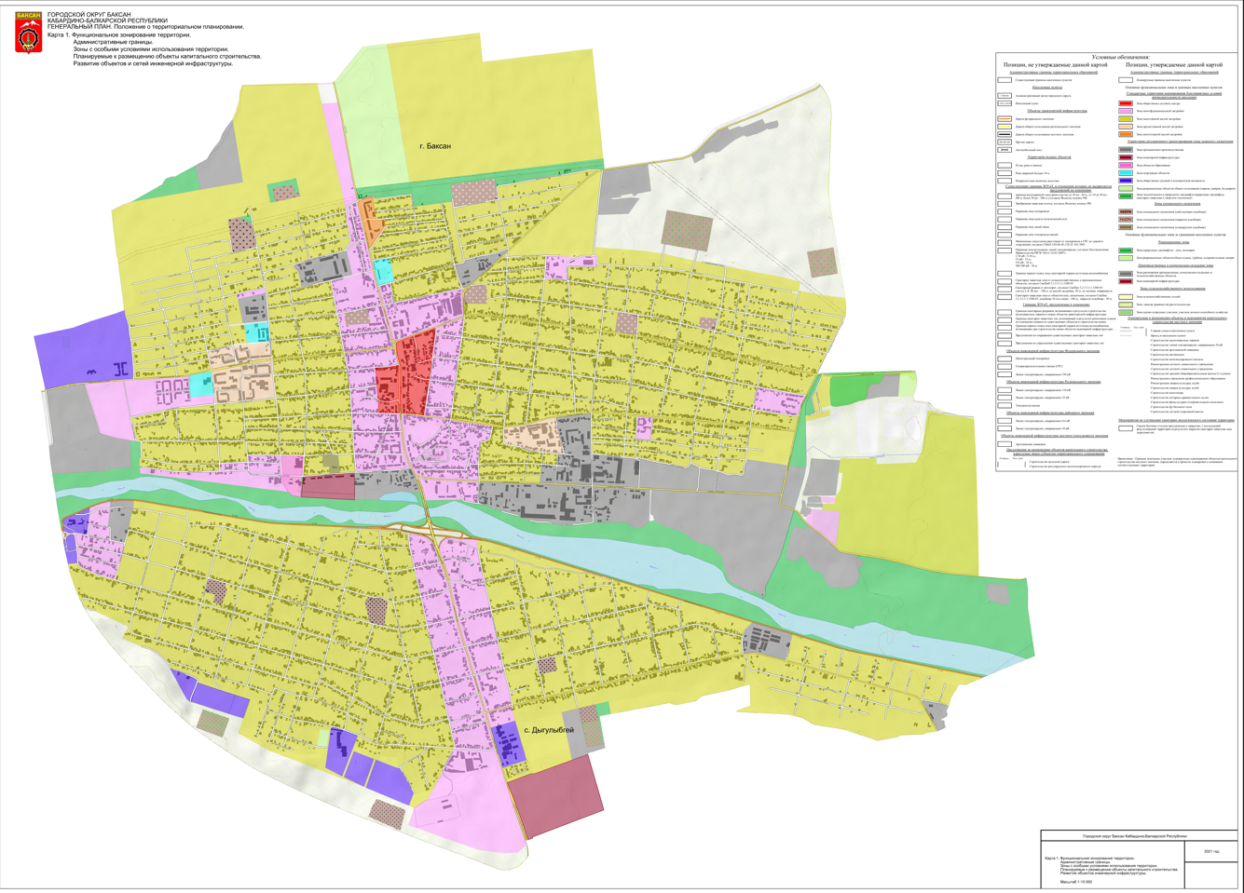

Рисунок 7.1.1. Карта функциональных зон Генерального плана 2021 г.

В Генеральном плане 2021 г. функциональным зонированием предусматривается формирование компактных промышленной, селитебной и рекреационной зон города.
В Генеральном плане 2021 г. с позиции градостроительного и пространственного развития были разработаны основные направления динамики территории городского округа Баксан и предложен комплекс мероприятий по территориальной организации экономической базы, социальной сферы. Инженерно-транспортной инфраструктуры, экологического каркаса и охране окружающей среды. Конечным результатом Генерального плана 2021 г. стали проектные предложения по комплексному развитию территории городского округа Баксан, его функциональному зонированию с учётом основных направлений территориального развития:
- Обеспечение рационального и безопасного использования территории;
- Обеспечение рационального использования природных ресурсов и планирования развития территории;
- Обеспечение рационального использования и планирования развития территорий;
- Обеспечение рационального использования территориальных ресурсов и планирования развития застроенных и новых жилых территорий на основе определения территорий жилых зон для размещения новой многоэтажной застройки, малоэтажного (в том числе, индивидуального) жилищного строительства в объёме, необходимом для обеспечения ввода жилья в требуемых целевых параметрах определённых настоящим пунктом с учётом расселения жителей сносимого ветхого и аварийного жилищного фондов;
- Обеспечение рационального использования существующих в границах города территорий, предназначенных для ведения дачного хозяйства, огородничества и садоводства путём постепенного сокращения доли этих территорий в общем балансе территории города за счёт перевода их в статус жилых, общественно-деловых и рекреационных зон;
- Обеспечение планирования развития общественно-деловых территорий;
- Обеспечение планирования развития, реорганизации и рационального использования производственных территорий;
- Обеспечение планирования комплексного развития территорий, объектов и сооружений транспортной инфраструктуры;
- Обеспечение планирования развития и модернизации зон и объектов инженерной инфраструктуры;
- Обеспечение рационального использования и планирования территорий специального использования;
- Обеспечение планирования развития территорий и объектов санаторно-курортного, туристско-рекреационного и социального назначения.

Планировочная организация территории

Проведённый анализ сложившейся территориальной дислокации населённых пунктов и перспектив социально-экономического развития муниципального образования позволил определить перспективную планировочную структуру городского округа Баксан.
В основу архитектурно-планировочного решения заложены следующие принципы и задачи:
- выявление и сохранение существующих достоинств планировки населенных пунктов;
- создание благоприятной экологической обстановки;
- создание четкого функционального зонирования, организация общественных центров и подцентров с учреждениями культурно-бытового обслуживания, согласно нормативным радиусам обслуживания;
- упорядочение уличной сети с четким выделением пешеходных связей.
В соответствии с Градостроительным Кодексом РФ правовой статус функциональных зон определяется следующими положениями:
1) границы функциональных зон и их параметры утверждаются непосредственно путем принятия решения об утверждении генерального плана представительным органом местного самоуправления. Помимо функциональных зон утверждаются также границы зон планируемого размещения объектов капитального строительства местного значения. Иными словами, только две указанные позиции в картах генерального плана утверждаются посредством утверждения этого акта. Иные позиции в картах генерального плана не утверждаются, а только отображаются как физические и правовые факты, в том числе отображаемые из иных документов;
2) факт утверждения в генплане функциональных зон и их параметров непосредственно не порождает правовых последствий для третьих лиц: этот факт порождает правовые основания для осуществления последующих действий в соответствии с генпланом, которые обеспечиваются, могут обеспечиваться администрацией поселения. Такими действиями, осуществляемыми администрацией после определения функционального зонирования в генеральном плане, являются, главным образом, действия по закреплению принятых решений – по подготовке предложений о внесении изменений в правила землепользования и застройки (ПЗЗ). Поскольку градостроительные регламенты, содержащиеся в таких правилах, определяют основу правового режима использования земельных участков, то опосредованным образом (через правила) решения генплана по функциональному зонированию приобретают правовое закрепление в нормативном правовом акте (правилах) – акте высшей юридической силы.
Генеральный план – это один из документов в ряду других документов, которые в совокупности являются инструментами в системе управления развитием города и реализации планов. Генеральный план может считаться «главным» документом только в том смысле, что он является одним из первых в ряду других документов. «Генеральным» («главным») является по двум основаниям.
Во-первых – он задает траекторию развития городского округа на дальнюю перспективу – траекторию, которая должна быть поддержана и уточнена другими документами. Они должны необходимым образом подготавливаться после генерального плана с более частой периодичностью и уточнять его решения на более близкие отрезки времени в пределах заданной генеральным планом стратегической траектории движения в будущее.
Во-вторых, в силу необходимости предъявить «дальнее видение» генеральный план должен содержать общие положения и агрегированные показатели, то есть главные показатели в виде соответствующих целей и задач. Поэтому речь должна идти о выстраивании системы документов планирования и реализации планов.
Указанные положения определяют предназначение функционального зонирования в генеральном плане, а также в системе регулирования градостроительной деятельности (далее также – градорегулирование). Функциональное зонирование генплана определяет назначение и параметры развития соответствующих территорий и предназначено для определения показателей самого генерального плана. К показателям генерального плана относятся целевые показатели и расчетные показатели, а также мероприятия на первый этап реализации генерального плана.
К мероприятиям по реализации генерального плана после его утверждения относится внесение изменений в правила землепользования и застройки в части градостроительных регламентов – видов разрешенного использования недвижимости и предельных параметров разрешенного строительства. Это действие исключительно важно для того, чтобы положения генерального плана получили полноценный механизм реализации.

Требования к архитектурно-градостроительному облику

В соответствии с постановлением Правительства Российской Федерации от 29 мая 2023 г. № 857 «Об утверждении требований к архитектурно-градостроительному облику объекта капитального строительства и Правил согласования архитектурно-градостроительного облика объекта капитального строительства», требования к архитектурно-градостроительному облику объекта капитального строительства устанавливаются с учётом видов разрешённого использования земельных участков и объектов капитального строительства, указанных в градостроительном регламенте, требований технических регламентов, нормативов градостроительного проектирования и правил благоустройства территорий.
В градостроительном регламенте, кроме предусмотренных частью 6.2 статьи 30 Градостроительного кодекса Российской Федерации требований к объёмно-пространственным и архитектурно-стилистическим характеристикам объекта капитального строительства, могут быть установлены:
- требования к цветовым решениям объектов капитального строительства;
- требования к отделочным и (или) строительным материалам, определяющие архитектурный облик объектов капитального строительства;
- требования к размещению технического и инженерного оборудования на фасадах и кровлях объектов капитального строительства;
- требования к подсветке фасадов объектов капитального строительства.
Требования к объёмно-пространственным характеристикам объектов капитального строительства устанавливаются путём перечисления архитектурных решений объектов капитального строительства, определяющих их размер, форму, функциональное назначение и местоположение в границах земельного участка.
Требования к архитектурно-стилистическим характеристикам объектов капитального строительства устанавливаются путём перечисления характеристик элементов фасадов, а также элементов иных наружных частей объектов капитального строительства и их характеристик.
Требования к цветовым решениям объектов капитального строительства устанавливаются путём перечисления цветов и оттенков для отделки их фасадов с указанием палитры.
Требования к отделочным и (или) строительным материалам объектов капитального строительства устанавливаются путём перечисления материалов для отделки фасадов и приёмов улучшения декоративных качеств фасадов объектов капитального строительства.
Требования к размещению технического и инженерного оборудования на фасадах и кровлях объектов капитального строительства устанавливаются путём перечисления технических устройств (в том числе вентиляции и кондиционирования воздуха, газоснабжения, освещения, связи, видеонаблюдения) и приёмов улучшения декоративных качеств фасадов объектов капитального строительства при размещении такого оборудования.
Требования к подсветке фасадов объектов капитального строительства устанавливаются путём перечисления архитектурных приёмов внешнего освещения их фасадов и цветов, а также оттенков такого освещения с указанием палитры.
Архитектурно-градостроительный облик объекта капитального строительства подлежит согласованию с уполномоченным органом местного самоуправления. Уполномоченный орган местного самоуправления в целях принятия решения о согласовании архитектурно-градостроительного облика объекта капитального строительства взаимодействует с федеральными органами исполнительной власти и исполнительными органами субъектов Российской Федерации, а также вправе привлекать на безвозмездной основе представителей экспертного сообщества (экспертов в сфере градостроительства, архитектуры, урбанистики, экономики города, истории, культуры, археологии, дендрологии и экологии).
Согласование архитектурно-градостроительного облика объекта капитального строительства не требуется в отношении объектов капитального строительства, указанных в пунктах 1-4 части 2 статьи 40.1 Градостроительного кодекса Российской Федерации, а также в отношении:
- гидротехнических сооружений;
- объектов и инженерных сооружений, предназначенных для производства и поставок товаров в сферах электро-, газо-, тепло-, водоснабжения и водоотведения;
- подземных сооружений;
- объектов капитального строительства, предназначенных для наблюдений за физическими и химическими процессами, происходящими в окружающей среде, определения её гидрометеорологических, агрометеорологических и гелиогеофизических характеристик, уровня загрязнения атмосферного воздуха, почв и водных объектов;
- объектов капитального строительства, предназначенных (используемых) для обработки, утилизации, обезвреживания и размещения отходов производства и потребления;
- объектов капитального строительства, предназначенных для обезвреживания, размещения и утилизации медицинских отходов;
- объектов капитального строительства, предназначенных для хранения, переработки и утилизации биологических отходов;
- объектов капитального строительства, связанных с обращением с радиоактивными отходами;
- объектов капитального строительства, связанных с обращением веществ, разрушающих озоновый слой;
- объектов использования атомной энергии;
- опасных производственных объектов, определяемых в соответствии с законодательством Российской Федерации.

Экономическое развитие

В соответствии с положениями пункта 5.2 части 5 статьи 9 Градостроительного кодекса Российской Федерации от 29.12.2004 № 190-ФЗ подготовка документов территориального планирования муниципальных образований осуществляется с учётом положений стратегий социально-экономического развития муниципальных образований и планов мероприятий по их реализации. Основным документом стратегического планирования в городском округе Баксан Кабардино-Балкарской республики является Стратегия социально-экономического развития городского округа Баксан до 2040 года, утвержденная решением Совета местного самоуправления городского округа Баксан Кабардино-Балкарской Республики от 02 ноября 2024 г. №46-З.
Стратегической целью городского округа Баксан является повышение благосостояния населения на основе динамичного и устойчивого экономического роста. В этой связи актуальным является создание необходимых условий для ускоренного социально-экономического развития и повышения качества жизни населения республики.
Для реализации данной цели необходимо решение следующих взаимосвязанных блоков задач:
достижение материального благосостояния и повышение качества жизни населения;
динамичное, устойчивое и сбалансированное развитие экономики;
создание благоприятных условий для жизнедеятельности;
защита населения и территории от чрезвычайных ситуаций природного и техногенного характера, обеспечение пожарной безопасности и безопасности людей на водных объектах.

Демографический прогноз

Демографический прогноз имеет чрезвычайно большое значение для целей краткосрочного, среднесрочного и долгосрочного планирования развития территории. Прогнозирование численности населения в документах территориального планирования преследует две цели. Во-первых, это прогнозирование общей численности населения объекта планирования, а также отдельных населённых пунктов, входящих в его состав. Во-вторых, это прогнозирование не только численности, но и половозрастной структуры населения.
Рождаемость, смертность и миграция, несмотря на общие тенденции, носят случайный характер и зависят от множества причин. Их количественные характеристики меняются из года в год, но, как правило, находятся в некоторых естественных границах, которые определяются с помощью анализа тенденций за последние годы. При этом как рождаемость, так и смертность с миграцией в текущем году, как правило, не зависят от их характеристик в предыдущем.
Изменение демографических показателей городского округа Баксан в значительной степени зависит от успешного решения задач социально-экономического развития, включая обеспечение стабильного экономического роста и роста благосостояния населения, создание эффективной социальной инфраструктуры (здравоохранение, образование, культурное обслуживание, физическая культура и спорт), рынка доступного жилья и гибкого рынка труда.
Перспективную численность населения городского округа Баксан будут определять два фактора – естественное и механическое движение населения. При определении прогнозной численности населения учитывается современная численность населения и основные показатели естественного и миграционного движения населения, подробный анализ существующей демографической ситуации в муниципальном образовании представлен в разделе 5.1 настоящего тома.
Для расчёта численности населения использован метод демографического прогноза с учётом сложившихся социально-экономических условий. Прогнозные расчёты позволяют оценить влияние рождаемости, смертности и миграции на будущую структуру и численность населения.
Расчёт произведён по формуле:

$$H=H_{0}×{(1+\frac{E+M}{100})}^{t}$$
где:
Н – ожидаемая численность населения;
H₀ – среднегодовая численность населения на исходный год (принят среднегодовой показатель численности за 2024 г.);
Е – среднегодовой естественный прирост (убыль) за последние годы (% от всего населения);
M – среднегодовой механический прирост (отток) за последние годы (% от всего населения);
t – количество лет, на конец которого производится расчёт численности населения.
В I варианте используются данные о демографическом движении населения за последние 5 лет.
Для 1 очереди (2034 год):

$$H=60884×{(1+\frac{0,69\%-0,23\%}{100})}^{10}=63743$$

Для расчётного срока (2052 год):

$$H=60176×{(1+\frac{0,69\%-0,23\%}{100})}^{30}=69871$$

Во II варианте используются данные о демографическом движении населения за последний год.
Для 1 очереди (2034 год):

$$H=61043×{(1+\frac{0,56\%-0,15\%}{100})}^{10}=63592$$

Для расчётного срока (2054 год):

$$H=61043×{(1+\frac{0,56\%-0,15\%}{100})}^{30}=69015$$

Для расчёта перспективной численности населения поселения с учётом базового сценария развития был использован социально-экономический прогноз. Социально-экономический прогноз численности населения базируется на перспективном развитии градообразующих отраслей и установлении наиболее рациональных пропорций между основными группами населения: несамодеятельной, градообразующей и обслуживающей.
Оценка и прогноз развития экономической базы территории, предполагаемое улучшение занятости, а также влияние, которое оказывает развитие жилищного строительства несомненно должны содействовать росту численности населения поселения.
Численность трудовых ресурсов на начало 2024 года составляла 37719 человек или 61,8 % от общей численности постоянного населения.
Перспективная структура занятости на расчётный срок и первую очередь определена исходя из проведённого анализа современной возрастной структуры, миграции, занятости населения, а также наметившимся условиям для их дальнейшего перераспределения. Кроме того, приняты во внимание перспективные проекты по развитию производственного потенциала (спиртзавод, нефтеперерабатывающий завод).
Численность населения определяется по формуле:

$$H=\frac{А×100}{100-(Б+В)}$$
где:
Н – ожидаемая численность населения, тыс. чел.;
А – абсолютная численность градообразующих кадров (с учётом уезжающих за пределы поселения), тыс. чел.;
Б – численность занятых в сфере обслуживания, %;
В – доля несамодеятельного населения, %.
Ориентировочный расчёт приведён в таблице 7.5.1. Согласно произведённым расчётам, численность населения по этому методу на первую очередь составит 63005 человек, на расчётный срок 66024 человек.
Таблица 7.5.1
Прогнозная численность населения городского округа Баксан
Группа населения | Первая очередь (2034 г.) |  | Расчётный срок (2054 г.)
Группа населения | чел | % | чел. | %
Население, всего | 63005 | 100 | 66024 | 100
г. Баксан | 41296 | 65,5 | 43275 | 65,5
с. Дыгулыбгей | 21709 | 34,5 | 22749 | 34,5

При определении трудовых ресурсов, необходимых для расчёта населения из общей численности населения в трудоспособном возрасте исключаются следующие группы населения:
- лица, занятые в домашнем и личном подсобном хозяйстве;
- инвалиды труда в трудоспособном возрасте;
- 100 % учащихся высших и средних специальных учебных заведений, обучающихся в отрыве от производства;
- лица, зарегистрированные на бирже труда.
В составе трудовых ресурсов учитываются дополнительно лица пенсионного возраста, продолжающие участвовать в общественном производстве.
Данный вариант расчёта демографических показателей предполагает развитие основных отраслей промышленности на базе их модернизации и развития на новом технологическом уровне; создании благоприятных условий для развития инвестиционной деятельности на территории сельского поселения; комплексном развитии транспортной отрасли и связи для удовлетворения потребностей населения и экономики.
Численность детей в школьном и дошкольном возрастах в городском округе представлена ниже.
Таблица 7.5.2
Прогноз численности населения в дошкольном возрасте (0-6 лет) в анализируемых населённых пунктах

Населённый пункт | 2024 г., чел. | Первая очередь, 2034 г., чел. | Расчётный срок, 2054 г., чел.
Городской округ Баксан | 5481 | 5670 | 5612

Таблица 7.5.3
Прогноз численности населения в школьном возрасте (7-17 лет) в анализируемых населённых пунктах
Населённый пункт | 2024 г., чел. | Первая очередь, 2034 г., чел. | Расчётный срок, 2054 г., чел.
Городской округ Баксан | 6304 | 7246 | 7395

В динамике численности населения в школьном и дошкольном возрастах наблюдаются примерно те же тенденции, что и в динамике численности всего населения.

Таблица 7.5.4
Прогноз возрастной структуры населения для территории городского округа Баксан (2034-2054 гг.)
Возрастная группа | 2034 г. (первая очередь) |  | 2054 г. (расчётный срок)
Возрастная группа | чел. | % (в общей численности населения | чел. | % (в общей численности населения
Моложе трудоспособного возраста | 10081 | 16,0 | 10564 | 16,0
Трудоспособного возраста | 39693 | 63,0 | 14431 | 62,8
Старше трудоспособного возраста | 13231 | 21,0 | 13997 | 21,2
Доля населения в возрасте от 0 до 6 лет | 5670 | 8,7 | 5612 | 8,5
Доля населения в возрасте от 7 до 17 лет | 7246 | 11,5 | 7395 | 11,2

Прогноз возрастной структуры населения для территории городского округа Баксан (2034-2054 гг.) выполнен в соответствии с официальным прогнозом численности населения Кабардино-Балкарской Республики, опубликованном на официальном сайте Управления Федеральной службы государственной статистики по Северо-Кавказскому федеральному округу.
Для обеспечения положительного естественного движения населения необходимо решить целый ряд задач:
- сокращение уровня смертности от заболеваний за счёт создания комплексной системы профилактики факторов риска, ранней диагностики с применением передовых технологий, внедрения образовательных программ, направленных на предупреждение развития указанных заболеваний;
- сокращение уровня смертности и травматизма, прежде всего в трудоспособном возрасте от внешних причин, в результате дорожно-транспортных происшествий, от несчастных случаев на производстве и профессиональных заболеваний;
- сокращение уровня материнской и младенческой смертности, укрепление репродуктивного здоровья населения, здоровья детей и подростков;
- сохранение и укрепление здоровья населения, увеличение продолжительности активной жизни, создание условий и формирование мотивации для ведения здорового образа жизни, существенное снижение уровня заболеваемости социально значимыми и представляющими опасность для окружающих заболеваниями, улучшение качества жизни больных, страдающих хроническими заболеваниями, и инвалидов;
- повышение уровня рождаемости за счёт рождения в семьях второго ребёнка и последующих детей, ориентация на многодетные семьи;
- разработку мер, направленных на сохранение здоровья и продление трудоспособного периода жизни пожилых людей, развитие геронтологической помощи;
- создание дополнительных мер государственной поддержки семей, имеющих детей;
- привлечение мигрантов в соответствии с потребностями демографического и социально-экономического развития, с учётом необходимости их социальной адаптации и интеграции;
- уменьшение оттока трудоспособного населения и привлечение молодых квалифицированных специалистов.

Оценка объёмов жилищного строительства, потребности в территориях градостроительного развития

Оценка объёмов жилищного строительства, и как следствие – территорий перспективного градостроительного развития осуществляется исходя из приоритетов, заложенных стратегическими и программными документами различного уровня, с учётом перспективной численности населения муниципального образования. В соответствии с демографическим прогнозом, приведённом в пункте 7.4 настоящего тома численность населения планируемого муниципального образования к расчётному сроку (2054 г.) увеличится на 1962 чел., или на 3,2%, к уровню начала 2024 года.
В соответствии с государственной программой Кабардино-Балкарской Республики «Обеспечение жильем и коммунальными услугами населения Кабардино-Балкарской Республики» обеспеченность жильём должна составить 24,2 м². на одного человека.
По данным Управления Федеральной службы государственной статистики по Северо-Кавказскому федеральному округу жилищный фонд в планируемом муниципальном образовании в 2023 году составлял 1520,2 тыс. м² с показателем жилищной обеспеченности в 22,8 м² на 1 человека.
Исходные данные для расчёта объёмов нового строительства, предлагаемые для внесения изменений в Генеральный план:
- фактическая численность на начало 2024 года – 61043 человек;
- на I очередь (2034 г.) – 63005 человек;
- на расчётный срок (2054 г.) – 66024 человек (прогнозируемая численность).
Таким образом, увеличение населения на I очередь составит 1962 человека, а на расчётный срок – 4981 человека. Потенциал к росту численности может сохраниться ещё 10-12 лет за пределами расчётного срока.
На расчётный 2054 год, принятый в Генеральном плане, прогнозируемые объёмы жилищного строительства рассмотрены с учётом текущей обеспеченности жильём и ретроспективы ввода жилья за предыдущие 10 лет. Для расчётов принято: обеспеченность на 2034 год составит 27 м²/чел., на 2054 год – 30 м²/чел.
Таблица 7.6.1
Объём жилищного строительства на I очередь и на расчётный срок
Наименование | Существующее положение, тыс. м² | 1 очередь, 2034 г. |  | расчётный срок, 2054 г.
Наименование | площадь, тыс. м² | площадь, тыс. м² | прирост нового, м² | площадь, тыс. м² | прирост нового, м²
Общая площадь жилого фонда | 1520,2 | 1701,1 | 180,9 | 1980,7 | 460,5

Общий рекомендуемый объём нового жилищного строительства составит – 460,5 тыс. м², в том числе на I очередь реализации Генерального плана – 180,9 м².
Средняя жилая обеспеченность на одного жителя составит:
- на I очередь реализации Генерального плана – 27 м²/чел.,
- на расчётный срок Генерального плана – 30 м²/чел.
Определение территориальных резервов для размещения объектов нового жилищного строительства на территории населённых пунктов муниципального образования обусловило необходимость проведения подробного анализа их территорий на предмет определения внутренних территориальных резервов. Населённые пункты муниципального образования являются перспективными с точки зрения размещения нового жилищного строительства. В составе материалов Генерального плана был выполнен графический анализ жилых зон этих населённых пунктов с целью определения распределения жилищного фонда различной плотности по территории.
Проведённый анализ показывает, что во всех населённых пунктах существуют внутренние территориальные резервы в границах населённых пунктов для размещения жилищного строительства, особенно в районах индивидуальной малоэтажной застройки. Все проектируемые жилые кварталы должны быть обеспечены всеми необходимыми, жизнеобеспечивающими сферами обслуживания (школы, детские дошкольные учреждения, торговые и бытовые предприятия и др.).
В прогнозируемом периоде необходимо осуществить качественное изменение строящегося и реконструируемого жилища:
- необходимо полное благоустройство жилья для создания благоприятной среды проживания высокого качества;
- необходимо наращивание темпов жилищного строительства и инженерного
- благоустройства всего жилого фонда;
- для решения жилищной проблемы, а также учитывая ограниченные возможности бюджетного финансирования строительства, необходимо активное вовлечение в эту сферу средств дольщиков, средств крупных компаний, осуществляющих деятельность на территории Кабардино-Балкарской Республики, вовлечения частных инвесторов, развитие ипотечного кредитования при условии создания благоприятного инвестиционного климата;
- важно учитывать при размещении различных типов жилья (социальное, коммерческое, частное) материальные возможности населения;
- переход к проектированию и строительству энергоэффективных домов из экологически чистых материалов и конструкций;
- расширение строительства частных жилых домов;
- комплексное решение проблемы перехода к устойчивому функционированию и развитию жилищной сферы, обеспечивающее доступность жилья для граждан, безопасность и комфортные условия проживания в нем;
- участие в подпрограммах «Жильё для российской семьи» в рамках государственной программы Российской Федерации «Обеспечение доступным и комфортным жильём и коммунальными услугами граждан Российской Федерации».
Критериями комплексного решения жилищной проблемы, реконструкции и развития жилых территорий, формирования благоприятной жилой среды являются:
- повышение уровня жилищной обеспеченности в соответствии с нормативной потребностью в жилье;
- обеспечение рационального расселения жителей и приведение состава квартир в соответствие с демографической структурой семей;
- приведение потребительских характеристик жилищного фонда в соответствие с потребностями населения;
- ликвидация в течение расчётного срока аварийного и ветхого жилья, вынос жилого фонда из санитарно-защитных зон предприятий;
- повышение качества и комфортности, полное благоустройство домов, при комбинированном решении локального и централизованного инженерного обеспечения жилья, в зависимости от типов и районов застройки и при обязательном соблюдении правил энергосбережения;
- увеличение архитектурного и средового многообразия, благоустроенности и комфортности жилых территорий;
- повышение степени сохранности и содержания жилищного фонда в соответствие с действующими техническими условиями и требованиями.

Социальная инфраструктура

Определение потребности населения городского округа Баксан в объектах социальной инфраструктуры произведено с учётом местных нормативов градостроительного проектирования муниципального образования городского округа Баксан и региональных нормативов Кабардино-Балкарской Республики.
Таблица 7.7.1
Объекты местного значения в области образования
(дошкольные образовательные учреждения), мест
Учреждение | Население, расчётный срок (2054 г.) | Население. возраста, 2024 г. | Существующее и расчётное количество мест
Учреждение | Население, расчётный срок (2054 г.) | Население. возраста, 2024 г. | Существующее кол-во мест (проектная) | Нормативная потребность мест, 2024 г. | Прогнозируемая потребность мест, 2052 г. | Дефицит (-) / Избыток (+)
г. Баксан | 43275 | - | 1708 | 2164 | 2429 | -721
с. Дыгулыбгей | 22749 | - | 424 | 446 | 501 | -77
Итого: | 66024 | 5517 | 2132 | 2610 | 2929 | -792

В результате анализа обеспеченности населения объектами местного значения в области образования (дошкольные образовательные учреждения) выявлен дефицит мощности соответствующих учреждений (по состоянию на 01.01.2024). Также существует потребность в частичном обновлении материально-технической базы объектов.
Таблица 7.7.2
Объекты местного значения в области образования
(общеобразовательные учреждения), мест
Учреждение | Население, расчётный срок (2054 г.) | Население. возраста, 2024 г. | Существующее и расчётное количество мест
Учреждение | Население, расчётный срок (2054 г.) | Население. возраста, 2024 г. | Существующее кол-во мест (проектная) | Нормативная потребность мест, 2024 г. | Прогнозируемая потребность мест, 2052 г. | Дефицит (-) / Избыток (+)
г. Баксан | 43275 | - | 19476 | 10009 | 15438 | 5429
с. Дыгулыбгей | 22749 | - | - | - | - | -
Итого: | 66024 | 6304 | 19476 | 10009 | 15438 | 5429

В результате анализа обеспеченности населения объектами местного значения в области образования (общеобразовательные учреждения) отмечен профицит мощности (по состоянию на 01.01.2024).
На расчётный срок действия Генерального плана необходимо строительство дошкольных учреждений в городском округе Баксан.
Таблица 7.7.3
Объекты местного значения в области здравоохранения
(амбулаторно-поликлинические учреждения), посещений в смену
№ п/п | Территориальный отдел/Населённый пункт | Мощность действующих учреждений | 2034 г. |  | 2054 г.
№ п/п | Территориальный отдел/Населённый пункт | Мощность действующих учреждений | Расчётная потребность (пос. в см.) | Дефицит/  Профицит (пос. в см.) | Расчётная потребность  (пос. в см.) | Дефицит/  Профицит  (пос. в см.)
– | Всего по городскому округу | 1050 | 1372 | -322 | 1438 | -388
1 | г. Баксан | 1050 | 1372 | 32 | 1438 | -17
2 | с. Дыгулыбгей | 0 | 0 | 0 | 0 | 0

В результате анализа обеспеченности населения объектами местного значения в области здравоохранения (амбулаторно-поликлинические учреждения) дефицит мощности соответствующих учреждений отмечается на перспективу и расчетный срок).

Таблица 7.7.4
Объекты местного значения в области здравоохранения
(больничные учреждения), больничных коек
№ п/п | Территориальный отдел/Населённый пункт | Мощность действующих учреждений | 2034 г. |  | 2054 г.
№ п/п | Территориальный отдел/Населённый пункт | Мощность действующих учреждений | Расчётная потребность (пос. в см.) | Дефицит/  Профицит (пос. в см.) | Расчётная потребность  (пос. в см.) | Дефицит/  Профицит  (пос. в см.)
– | Всего по городскому округу | 205 | 677 | -472 | 699 | -494
1 | г. Баксан | 205 | 677 | -472 | 699 | -494
2 | с. Дыгулыбгей | 0 | 0 | 0 | 0 | 0

В результате анализа обеспеченности населения объектами местного значения в области здравоохранения (больничные учреждения) выявлен дефицит мощности соответствующих учреждений. Перспективы развития сети учреждений здравоохранения (больничные учреждения) связаны со строительством соответствующих объектов в населённых пунктах муниципального образования, а также реконструкцией существующих учреждений с доведением проектной вместимости до потребностей населения.
Таблица 7.7.5
Объекты физической культуры и спорта местного значения
(физкультурно-спортивные сооружения общего пользования), м²
Населённые пункты | Население, расчётный срок (2054 г.) | Плоскостные сооружения |  |  | Спортивные залы |  |  | Бассейны
Населённые пункты | Население, расчётный срок (2054 г.) | Нормативная потребность (м²) | Существующие, м² | Дефицит (-) / Избыток (+) | Нормативная потребность (м²) | Существующие, м² | Дефицит (-) / Избыток (+) | Нормативная потребность (м²) | Существующие, м² | Дефицит (-) / Избыток (+)
г. Баксан | 43275 | 8655 | - | - | 2596 | - | - | 865 | - | -865
с. Дыгулыбгей | 22749 | 4550 | - | - | 1365 | - | - | 455 | - | -455
Итого | 66024 | 13205 | 21603 | 8398 | 3961 | 5620 | 1659 | 1320 | - | -1320

Транспортная инфраструктура

Городской округ Баксан отличается выгодным транспортно-географическим положением, способствующее взаимосвязям округа как с прилегающими муниципальными образованиями Кабардино-Балкарской Республики, так и с соседними регионами.
Транспортная система муниципального образования неразрывно связана с транспортной системой Кабардино-Балкарской Республики. Транспортная система планируемого муниципального образования включает в себя системы внешнего транспорта, системы транспорта населённых пунктов округа, составной частью которой является улично-дорожная сеть и транспортные сооружения. При этом, системы, объекты и сооружения внешнего и городского транспорта тесно связаны друг с другом.
Развитие транспортной системы городского округа Баксан базируется на реализации мероприятий в отношении транспортной инфраструктуры федерального и регионального значения (внешний транспорт) и местного значения (автомобильные дороги местного значения, улично-дорожная сеть населённых пунктов).

Внешний транспорт

Осуществление внешних связей планируемого городского округа Баксан осуществляется по средствам автомобильных дорог федерального и регионального значения.
В соответствии со Схемой территориального планирования Российской Федерации в области федерального транспорта и автомобильных дорог федерального значения (утверждена распоряжением Правительства Российской Федерации от 19.03.2013 № 384-р «Об утверждении схемы территориального планирования Российской Федерации в области федерального транспорта (железнодорожного, воздушного, морского, внутреннего водного транспорта) и автомобильных дорог федерального значения», на территории городского округа Баксан предусмотрена:
  - Реконструкция автомобильной дороги на участке км 0 + 000 - км 102 + 249 протяженностью 102,25 км, категория II.
В соответствии со Схемой территориального планирования Кабардино-Балкарской Республики (утверждённой постановлением Правительства Кабардино-Балкарской Республики от 31 января 2022 г. № 10-ПП) предусмотрена:
- Реконструкция автомобильной дороги А-158 Прохладный – Баксан – Эльбрус.
Развитие трубопроводного транспорта на первую очередь и расчётный срок в городском округе Баксан документами территориального планирования Российской Федерации и Кабардино-Балкарской Республики не предусмотрено.

Автомобильные дороги местного значения. Улично-дорожная сеть

Улично-дорожная сеть населённых пунктов обеспечивает связи жилых, производственных, туристских и рекреационных градостроительных образований с центром населённого пункта и между собой, подъезды и подходы к земельным участкам всех зданий и сооружений, а также транспортные связи населённого пункта с прилегающими территориями и другими поселениями.
Перспективы развития автомобильных дорог местного значения и улично-дорожной сети населённых пунктов связаны в первую очередь с плановой реконструкцией указанных объектов и доведения технических параметров до нормативных, а также строительства новых транспортных направлений, обеспечивающих транспортную доступность и необходимую плотность улично-дорожной сети.
Классификация улиц и дорог принята в соответствии с СП 42.13330.2016 Свод правил. Градостроительство. Планировка и застройка городских и сельских поселений.
На территории городского округа Баксан в составе УДС населённых пунктов выделены 3 типа дорог и улиц (таблица 7.8.2.1).

Таблица 7.8.2.1
Типы улиц и дорог городского округа Баксан
Категория дорог и улиц | Основное назначение дорог и улиц
Улицы общегородского значения | Транспортная связь между жилыми, промышленными районами и центром города, выходы на внешние автомобильные дороги.  Транспортно-планировочные оси города.  Движение регулируемое и саморегулируемое.  Пропуск всех видов транспорта. Пешеходные переходы устраиваются в уровне проезжей части.
Улицы районного значения | Транспортные и пешеходные связи в пределах жилых районов, выходы на улицы общегородского значения.  Движение регулируемое и саморегулируемое.  Пропуск всех видов транспорта.  Пересечение с дорогами и улицами в одном уровне.  Пешеходные переходы устраиваются в уровне проезжей части.
Улицы и дороги местного значения | Транспортные и пешеходные связи на территории жилых районов (микрорайонов), выходы на улицы общегородского и районного значения.

Таблица 7.8.2.2
Расчётные параметры улиц и дорог городского округа Баксан
Категория дорог и улиц | Расчётная скорость движения, км/ч | Ширина полосы движения, м | Число полос движения (суммарно в двух направлениях) | Наименьший радиус кривых в плане с виражом/без виража, м | Наибольший продольный уклон, ‰ | Наименьший радиус вертикальной выпуклой кривой, м | Наименьший радиус вертикальной вогнутой кривой, м | Наименьшая ширина пешеходной части тротуара, м
Общегородского значения | 70 | 3,25 – 3,5 | 2 – 4 | 230/310 | 65 | 2600 | 800 | 2,25
Общегородского значения | 50 | 3,25 – 3,5 | 2 – 4 | 110/140 | 70 | 100 | 400 | 2,25
Районного  значения | 50 | 3,0 – 3,5 | 2 – 4 | 110/140 | 70 | 100 | 400 | 1,5
Местного  значения | 40 | 3,0 – 3,5 | 2 – 4 | 70/80 | 80 | 600 | 250 | 1,5

При подготовке документации по планировке территории применительно к элементам улично-дорожной сети городского округа Баксан необходимо использовать параметры, приведённые в поперечных профилях, представленных на рисунках 7.6.2.1, 7.6.2.2, 7.6.2.3 и 7.6.2.4.
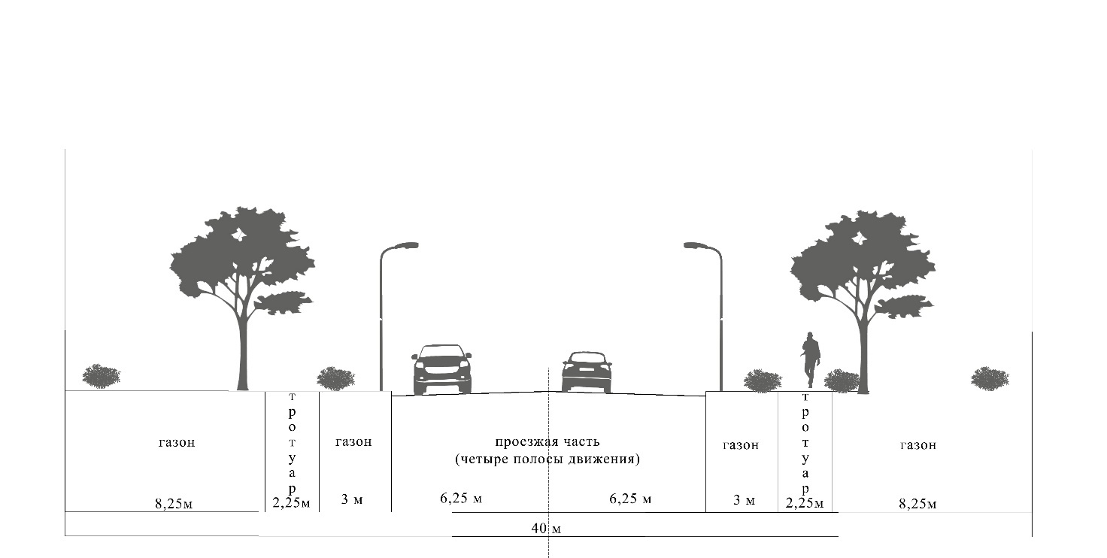
Рисунок 7.8.2.1 Типовой поперечный профиль улицы общегородского значения
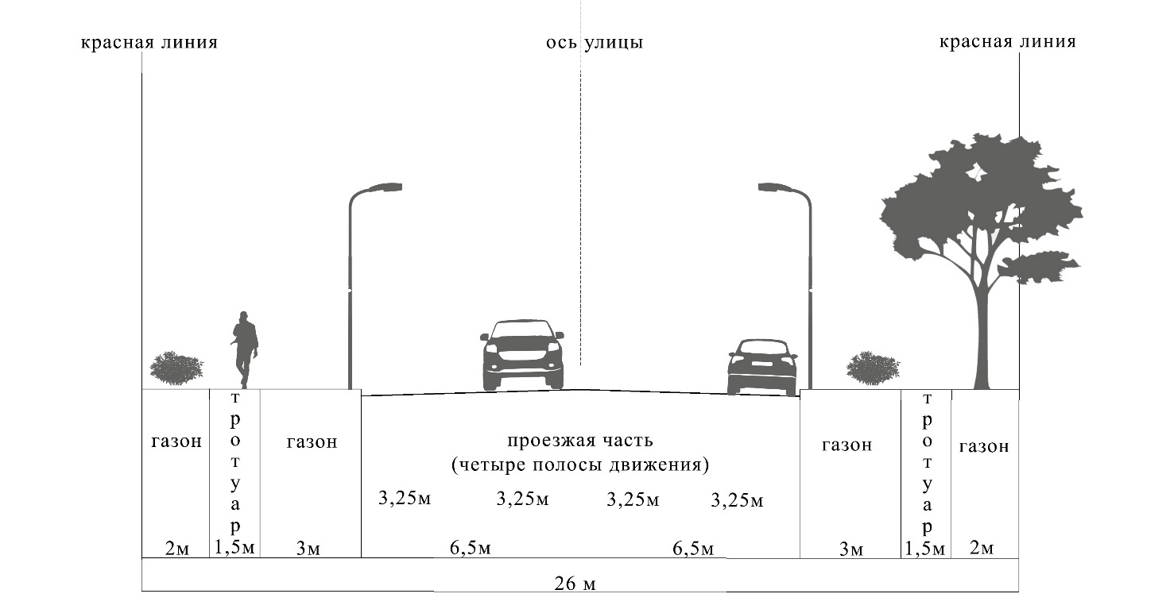
Рисунок 7.8.2.2 Типовой поперечный профиль улицы районного значения

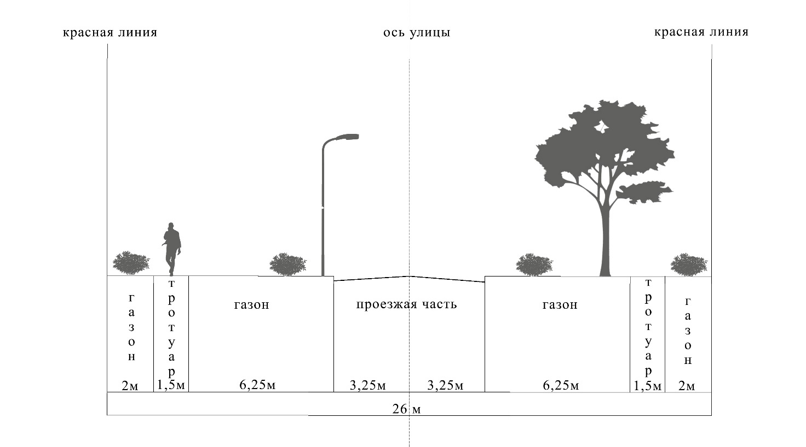
Рисунок 7.8.2.3 Типовой поперечный профиль улицы районного значения

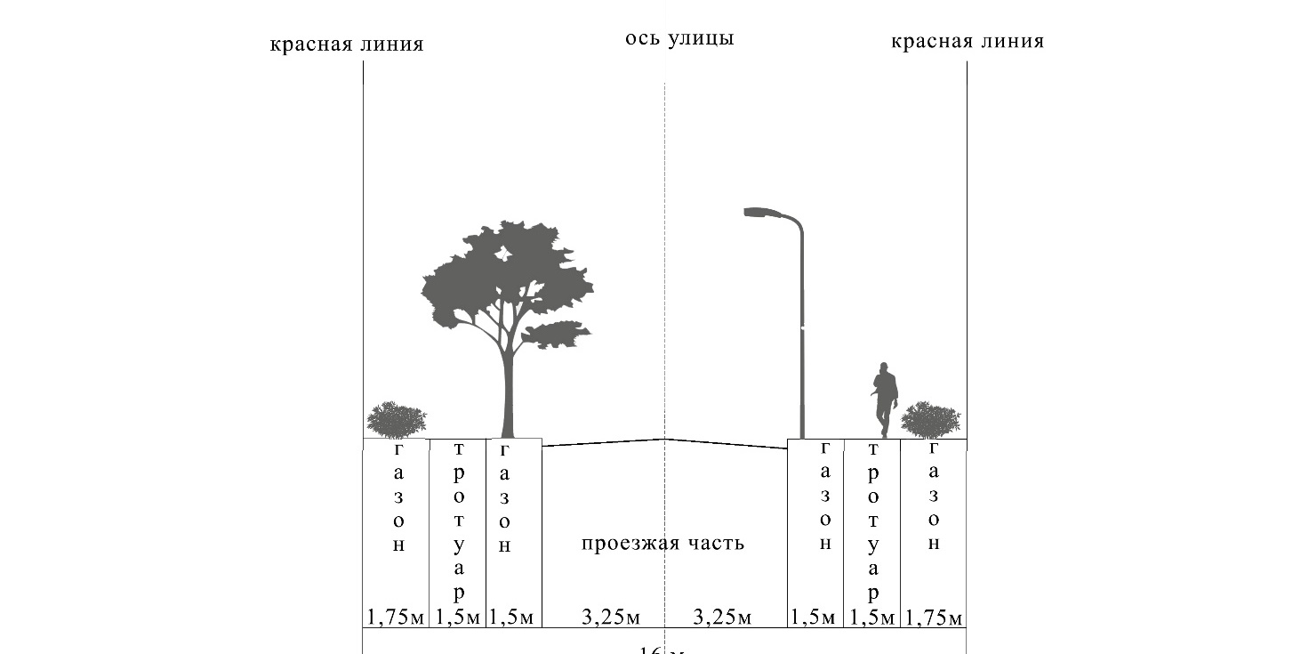
Рисунок 7.8.2.4 Типовой поперечный профиль улицы местного значения

Развитие инженерной инфраструктуры

Водоснабжение

Важной задачей развития округа является обеспечение населения муниципального образования качественной питьевой водой. Система хозяйственно-питьевого водоснабжения в городском округе Баксан является многозонной и системно централизованной и должна охватить всю жилую застройку, обеспечить хозяйственно-питьевое водопотребление в жилых и общественных зданиях, нужды коммунально-бытовых и промышленных предприятий, по роду деятельности которых необходима вода питьевого качества и собственные нужды системы водопровода. Этой же системой обеспечиваются расходы воды на тушение пожаров.
Система технического водоснабжения призвана удовлетворить потребность в воде на полив приусадебных участков населением и зелёных насаждений общего пользования (парки, скверы).
Потребности в воде питьевого качества по населённым пунктам определены в соответствии с нормативными документами. Норма водопотребления на одного жителя принята на 1 человека 250 л/сут. в соответствии с местными нормативами градостроительного проектирования городского округа Баксан. Полив приусадебных участков – 0,06 м³/сут. на человека (СП 31.13330.2021 «Водоснабжение. Наружные сети и сооружения»).
При расчётах прогнозного потребления воды в анализируемых населённых пунктах приняты нормативы по СП 31.13330.2021. Неучтённые расходы на расчётный срок приняты на уровне 10 %. Коэффициент суточной неравномерности водопотребления принят на уровне 1,2. Коэффициент, учитывающий степень благоустройства зданий, режим работы предприятий и другие местные условия принят на уровне 1,3. Коэффициент, учитывающий число жителей в населённом пункте, принимается по таблице 2 п. 5.2 СП 31.13330.2021.
Проектная потребность в воде по данным населённым пунктам на расчётный срок составит 27631,1 м³/сут. (суточный максимум, в т.ч. на полив 33157,2 м³/сут.).
Ввиду того, что в соответствии с современными требованиями к системам водоснабжения в сельских населённых пунктах, системы водоснабжения должны быть централизованными, удовлетворяющими все потребности населённого пункта, в расчёт недопотребления включены объёмы на нужды населения, полив приусадебных участков, объёмы воды на нужды административного сектора.
Противопожарный водопровод, согласно современным технологическим нормам, объединяется с хозяйственно-питьевым водопроводом низкого давления. Расходы воды на противопожарные нужды не учитываются, т.к. будут покрываться за счёт снижения подачи воды в сеть.
Таблица 7.9.1.1
Ожидаемое потребление воды жилищно-коммунальным сектором на расчётный срок
Наименование потребителей | Ед. изм. | Кол. | Норма, л/сут на чел. | К суточной неравномерности | К часовой неравномерности | Расход воды м³
 |  |  |  |  |  | сут | сут_{max} | час | час_{max}
г. Баксан
Население проживающие в благоустроенных домах | чел. | 43275 | 250 | 1,2 | 1,495 | 10818,75 | 12982,5 | 450,8 | 673,9
Адм. здание и общественные здание | % | 10 |  | 1,2 | 1,495 | 1081,9 | 1298,3 | 45,1 | 67,4
Противопожарное водоснабжение | л/с | 10 |  | 1,2 | 1,495 | 4803,5 | 5764,2 | 200,1 | 299,2
Поливка | чел. | 14425 | 60 | 1,2 | 1,495 | 865,5 | 1038,6 | 36,1 | 53,9
Неучтённые расходы | % | 5 |  | 1,2 | 1,495 | 540,9 | 649,1 | 22,5 | 33,7
ИТОГО: |  |  |  |  |  | 18110,6 | 21732,7 | 754,6 | 1128,1
с. Дыгулгыбей
Население проживающие в благоустроенных домах | чел. | 36055 | 213 | 1,20 | 1,50 | 5687,25 | 6824,7 | 237,0 | 354,3
Адм. здание и общественные здание | % | 10 |  | 1,20 | 1,495 | 568,7 | 682,5 | 23,7 | 35,4
Противопожарное водоснабжение | л/с | 5 |  | 1,2 | 1,50 | 2525,1 | 3030,2 | 105,2 | 157,3
Поливка | чел. | 13174 | 60 | 1,20 | 1,495 | 455,0 | 546,0 | 19,0 | 28,3
Неучтённые расходы | % | 5 |  | 1,20 | 1,495 | 284,4 | 341,2 | 11,8 | 17,7
ИТОГО: |  |  |  |  |  | 9520,5 | 11424,5 | 396,7 | 593,0
ВСЕГО по городскому округу: |  |  |  |  |  | 27631,1 | 33157,2 | 1151,3 | 1721,1

Для обеспечения жителей централизованной системой водоснабжения надлежащего качества предусмотрены следующие мероприятия:
- геофизические исследования эксплуатационных водозаборных скважин с целью определения возможности их дальнейшей эксплуатации, что позволит избежать необоснованных затрат на бурение новых скважин;
- замена водоподъёмных труб насосного оборудования и запорно-регулирующей арматуры на водопроводных насосных станциях I подъёма. Все водоподъёмные трубы по данным визуальных обследований находятся в критическом состоянии. Насосное оборудование морально устарело и требует замены;
- перекладка сетей с высоким процентом износа (более 80 %) и прокладка новых участков сетей водопровода в соответствии со схемами водоснабжения или программами комплексного развития коммунальной инфраструктуры поселений;
Технические характеристики объектов и сетей системы водоснабжения уточнить на стадии проектирования. При разработке проектной документации предусмотреть мероприятия по пожаротушению, согласно требованиям, СНиП 2.04.02-84*.
Диаметры трубопроводов водопроводной сети рассчитаны из условия пропуска расчётного расхода (хозяйственно-питьевой и противопожарный) с оптимальной скоростью. Выбор диаметров труб водоводов и водопроводных сетей надлежит производить на основании проекта водоснабжения населённых пунктов, учитывая при этом условия их работы при аварийном выключении отдельных участков. В соответствии с СП 31.13330.2021 «Водоснабжение. Наружные сети и сооружения» диаметр труб водопровода в сельских населённых пунктах должен быть не менее 75 мм. Материал водопроводных сетей – полимер.
Расположение линий водопровода на схеме Генерального плана, а также минимальные расстояния в плане и при пересечениях от наружной поверхности труб до сооружений и инженерных сетей должны приниматься согласно СП 42.13330.2016.
Основные направления, принципы, задачи и показатели развития централизованной системы водоснабжения.
- повышение качества питьевой и горячей воды;
- повышение надёжности водоснабжения с выделением объектов централизованных систем водоснабжения, которые необходимо построить, модернизировать или реконструировать;
- повышение качества обслуживания абонентов;
- энергосбережение и повышение энергетической эффективности объектов централизованных систем водоснабжения;
- снижение удельных расходов энергетических ресурсов;
- подключение к централизованным системам водоснабжения новых абонентов с указанием мест их расположения, нагрузок и сроков подключения, с выделением объектов, строительство которых финансируется за счёт утверждённой в установленном порядке платы за подключение;
- защиту централизованных систем водоснабжения и их отдельных объектов от угроз техногенного, природного характера и террористических актов, предотвращение возникновения аварийных ситуаций, снижение риска и смягчение последствий чрезвычайных ситуаций.
На расчётный срок Генерального плана необходимо выполнить проект зон санитарной охраны водозаборов подземных вод с целью определения границ трёх поясов зон санитарной охраны, организации защиты площадок водозаборов от случайного или умышленного загрязнения и повреждения, а также предупреждения загрязнения воды источников водоснабжения.
При разработке Генерального плана городского округа Баксан необходимо предусмотреть следующие мероприятия по охране водных ресурсов:
- источником питьевого водоснабжения населённых пунктов являются подземные воды, в целях охраны источника от загрязнения должны быть организованы 3 пояса санитарной охраны. Соответственно должен быть разработан и утверждён в соответствующем порядке проект зон санитарной охраны подземного водозабора хозяйственно-питьевого водоснабжения с планом мероприятий. Границы зон санитарной охраны источников питьевого водоснабжения должны быть занесены в схему территориального планирования как зоны с особыми условиями использования и отображаться в Федеральной государственной информационной системе (далее – ФГИС ТП);
- при планировании развития территорий, входящих в состав зон санитарной охраны водозаборных узлов, необходимо обратить особое внимание на недопустимость размещения в границах 2 пояса зоны санитарной охраны (далее – ЗСО) складов горюче-смазочных материалов, ядохимикатов и минеральных удобрений, накопителей промстоков, шламохранилищ и других объектов, обусловливающих опасность химического загрязнения. Размещение объектов, являющихся потенциальными источниками загрязнения подземных вод, допускается в пределах третьего пояса ЗСО по согласованию с органами Роспотребнадзора только при условии выполнения специальных мероприятий по защите водоносного горизонта;
- одним из основных мероприятий, направленных на улучшение качества воды в водных объектах сельского поселения, является строительство (реконструкция) очистных сооружений. Доведение сточных вод на очистных сооружениях до нормативного качества позволит улучшить качество воды в водных объектах, оздоровить общую санитарную обстановку;
- необходимо исключить сброс без очистки поверхностных стоков, формирующихся на урбанизированных территориях. Территории, вновь застраиваемые в соответствии с градостроительным планом, должны оснащаться системами ливневой канализации, отводящими поверхностные стоки на очистные сооружения.
Расчётный расход воды на наружное пожаротушение и расчётное количество одновременных пожаров принимается в соответствии с таблицей 1 СП 8.13130.2020 «Системы противопожарной защиты. Наружное противопожарное водоснабжение. Требования пожарной безопасности», исходя из характера застройки и проектной численности населения. Расчётная продолжительность тушения одного пожара составляет 3 часа, а время пополнения пожарного объёма воды 24 часа.
На расчётный срок (2054 год) принимается условное значение – 3 пожара в жилой застройке с расходом воды на наружное пожаротушение 55 л/с.
В соответствии с требованиями СП 31.13330.2021 в расчётное количество трёх одновременных пожаров включены и пожары на промышленных предприятиях, при этом для предприятий, имеющих собственные технические водопроводы, дополнительное пожаротушение обеспечивается от сети технического водоснабжения.
Требуемый противопожарный запас воды составит: (55×3600×3) /1000 = 594 м³.
Неприкосновенный трёхчасовой противопожарный запас воды хранится в зонных резервуарах запаса воды. Восстановление противопожарного объёма – 1800 м³/сут.
Система пожаротушения принята низкого давления с забором воды на разводящей сети через пожарные гидранты с повышением напоров для подачи воды с помощью автонасоса. Свободный напор в сети при пожаре должен быть не менее 10 м.
Внешние сети водоснабжения запроектированы кольцевыми. Пожарные гидранты следует устанавливать на кольцевых участках водопроводных линий. Расстановка пожарных гидрантов на водопроводной сети должна обеспечивать пожаротушение любого обслуживаемого данной сетью здания, сооружения или его части не менее чем от двух гидрантов.
Расстояние между гидрантами определяется расчётом, учитывающим суммарный расход воды на пожаротушение и пропускную способность устанавливаемого типа гидрантов по ГОСТ 8220 (п. 8.6 СП 8.13130.2020).
На протяжении последних лет наблюдается тенденция к рациональному и экономному потреблению холодной воды и, следовательно, снижению объёмов её реализации всеми категориями потребителей.
Предусмотренные в рамках Генерального плана мероприятия представлены в разделе IX настоящего тома.
Целью всех мероприятий по новому строительству, реконструкции и техническому перевооружению объектов системы централизованного водоснабжения является бесперебойное снабжение округа питьевой водой, отвечающей требованиям новых нормативов качества, повышение энергетической эффективности оборудования, контроль и автоматическое регулирование процесса водоподготовки. Выполнение данных мероприятий позволит гарантировать устойчивую, надёжную работу водоочистных сооружений и получать качественную питьевую воду в необходимом количестве.

Водоотведение

Проектные предложения Генерального плана на данной стадии проектирования сводятся к определению расчётных расходов сточных вод и выбора трасс магистральных коллекторов. Параметры сетей и сооружений водоотведения уточняются на последующих стадиях проектирования.
Нормы водоотведения принимаются в соответствии с п. 5.1.1 СП 32.13330.2018 «Канализация. Наружные сети и сооружения. Актуализированная редакция СНиП 2.04.03-85*» равным нормам водопотребления, исключая полив.
Условно принимается, что вся застройка на расчётный срок будет охвачена централизованной системой водоотведения. Расчётный объём водоотведения равен объёму водопотребления за минусом объёма полива.
Расчёт расхода сточных вод, необходимых для водоотведения, на расчётный срок приводится в таблице 7.9.2.1.
Таблица 7.9.2.1
Среднесуточные водоотведения городского округа Баксан на расчётный срок (2054 г.) реализации проекта Генерального плана
Зона | Ед. | Кол. | Суточный м³/сут | Часовой м³/час | Расчётный л/с
г. Баксан
Население проживающие в благоустроенных домах | чел. | 43275 | 9953,3 | 414,7 | 115,2
Существующие общественные и административные здания | % | 10 | 995,3 | 41,5 | 11,5
Проектируемые общественные и административные здания |  |  | 59,7 | 2,5 | 0,7
ИТОГО: |  |  | 11008,3 | 458,7 | 127,4
с. Дыгулгыбей
Население проживающие в благоустроенных домах | чел. | 36055 | 5232,3 | 218,0 | 60,6
Существующие общественные и административные здания | % | 10 | 523,2 | 21,8 | 6,1
Проектируемые общественные и административные здания |  |  | 31,4 | 1,3 | 0,4
ИТОГО: |  |  | 5786,9 | 241,1 | 67,0
ВСЕГО по городскому округу: |  |  | 16795,2 | 699,8 | 194,4

Примечание: учитывая нестабильность экономической ситуации достоверность перспективных объёмов водоснабжения не гарантирован, расчёты подлежат уточнению на следующих стадиях проектирования.
Для населённых пунктов муниципального образования принята комбинированная система водоотведения, при которой бытовые и производственные стоки отводятся канализационной сетью на ОСК, а поверхностные воды – системой закрытых трубопроводов и открытых водопроводных устройств на очистные сооружения дождевой канализации.
Развитием системы водоотведения предусмотрена реконструкция и модернизация существующих канализационных сетей с целью увеличения их пропускной способности и строительство канализационных сетей с целью подключения новых потребителей.
Предусмотренные в рамках Генерального плана мероприятия представлены в разделе IX настоящего тома.
Предложения на данной стадии проектирования сведены к определению расчётных расходов сточных вод и, соответственно, к мощности очистных сооружений, трассировке основных уличных коллекторов от площадок нового строительства. Состав очистных сооружений, параметры сетей и сооружений, материалы труб и т.д. определяются на последующей стадии проектирования.

Теплоснабжение

В городском округе имеются оба типа теплоснабжения: централизованное и децентрализованное. Источником теплоснабжения являются котельные. Топливом для котельной является природный газ. Все многоквартирные дома городского округа Баксан отапливаются от котельных МУП «Баксангортеплосбыт» (обеспечиваются теплом и горячей водой). Индивидуальная одноэтажная, а также частично двухэтажная деревянная застройка, отапливается от бытовых котлов различной модификации и печей.
Организация централизованного и индивидуального теплоснабжения осуществляется в соответствии с Федеральным законом от 27.07.2010 № 190-ФЗ «О теплоснабжении» и Правилами подключения к системам теплоснабжения, утв. постановлением Правительства Российской Федерации от 05.07.2018 № 787 «О подключении (технологическом присоединении) к системам теплоснабжения, недискриминационном доступе к услугам в сфере теплоснабжения, изменении и признании утратившими силу некоторых актов Правительства Российской Федерации», и иными действующими нормативными правовыми актами Российской Федерации, Кабардино-Балкарской Республики и городского округа Баксан.
Стратегия обеспечения теплом потребителей муниципального образования – это организация централизованного теплоснабжения в основном от существующих теплоисточников, на которых предусматривается модернизация оборудования, а также от новых планируемых источников тепла.
Для выявления возможности комфортного обеспечения теплом по всем видам потребления различных групп застройки жилых домов, общественных зданий по очередям строительства определяются потребности в тепле.
Проектом предусматривается обеспечить централизованным теплоснабжением планируемые объекты социального и культурно-бытового обслуживания муниципального образования.
В качестве основного топлива котельных на планируемый период предусмотреть природный газ.
Система теплоснабжения принимается «закрытая», с подключением абонентов через центральные тепловые пункты (ЦТП), либо индивидуальные тепловые пункты (ИТП), размещаемые в технических подпольях зданий.
Температурный график тепловых сетей принять 115-70 °С. Тепловые сети проложить до ЦТП (ИТП). ЦТП (ИТП) должны работать без постоянного обслуживающего персонала, а информация выводиться на единый диспетчерский пульт управления. Следует предусмотреть установку приборов учёта вырабатываемой и потребляемой тепловой энергии.
При строительстве новых многоквартирных, индивидуальных жилых домов и общественных зданий в период 2024-2048 годов подключение их от существующего источника планируется при наличии резерва мощности на теплоисточнике. В случае экономической обоснованности и невозможности подключения к существующим источникам тепла для теплоснабжения новых многоквартирных домов и общественных зданий планируются применять индивидуальное отопление от индивидуальных автоматизированных блочных котельных и в исключительных случаях от индивидуальных тепло генераторов (индивидуальных котлов).
Тепловые сети проложить в две трубы, подземно в непроходных каналах, либо бесканально из труб с индустриальной тепловой изоляцией из пенополиуретана. Надземная прокладка тепловых сетей должна предусматриваться на эстакадах, низких или высоких отдельно стоящих опорах, а также в наземных каналах, расположенных на поверхности земли.
Тепловые нагрузки, трассировка тепловых сетей и диаметры трубопроводов уточняются на последующей стадии проектирования.
Теплоснабжение индивидуальной малоэтажной застройки (без и с приусадебными участками) будет носить локальный характер – от автономных теплогенерирующих установок, работающих на природном газе. Выбор индивидуальных источников тепла объясняется тем, что объекты имеют незначительную тепловую нагрузку и находятся на значительном расстоянии друг от друга, что влечёт за собой большие потери в тепловых сетях и значительные капвложения по их прокладке.
Тепловые нагрузки на нужды отопления для объектов застройки определяются по проектам или по укрупнённым показателям максимального теплового потока на 1 м³ объёма в соответствии с рекомендациями СП 50.13330.2012 «Свод правил. Тепловая защита зданий. Актуализированная редакция СНиП 23-02-2003», утверждённого Приказом Минрегиона России от 30.06.2012 № 265 при расчётной температуре наружного воздуха для проектирования систем отопления соответствующего населённого пункта.
Перспективные удельные расходы тепловой энергии на отопление, определённые в соответствии с СП 50.13330.2012, представлены в таблице 7.9.3.1.

Таблица 7.9.3.1
Перспективные удельные расходы тепловой энергии на отопление
Тип здания | Потребление тепловой энергии в зависимости от этажности ккал/ч (ч×куб.м)
Тип здания | 1 | 2 | 3 | 4-5 | 6-7 | 8-9 | 10-11
Жилые многоквартирные здания, гостиницы, общежития | 26,2 | 23,9 | 21,4 | 20,7 | 19,4 | 18,4 | 17,3
общественные здания | 26,4 | 23,8 | 22,6 | 20,1 | 19,5 | 18,5 | 17,6
Поликлиники и лечебные учреждения, дома-интернаты | 22,7 | 22,0 | 21,4 | 20,7 | 20,1 | 19,4 | 18,7
Дошкольные учреждения, хосписы | 30,0 | 30,0 | 30,0 | - | - | - | -
Здания сервисного обслуживания, культурно-досуговой деятельности, технопарки, склады | 14,2 | 13,6 | 13,0 | 12,4 | 12,4 | - | -
Здания административного значения (офисы) | 23,3 | 22,0 | 21,4 | 17,5 | 15,5 | 14,3 | 13,0

В муниципальном образовании планируется реконструкция существующих насосных станций, а также изношенных сетей теплоснабжения. В рамках реализации генерального плана необходимо предусмотреть возможность перехода на индивидуальное теплоснабжение помещений (квартир) в домах, где часть квартир уже использует индивидуальные тепло генераторы (индивидуальные котлы) на нужды отопления и частным домовладениям, подключённых к централизованной системе отопления.
Также данным проектом предусмотрено строительство новых сетей теплоснабжения в районах новой застройки. Итогом станет возможность подключения новых потребителей.
Предусмотренные в рамках Генерального плана мероприятия представлены в разделе IX настоящего тома «Утверждённые документами территориального планирования Российской Федерации, документами территориального планирования двух и более субъектов Российской Федерации, документами территориального планирования субъекта Российской Федерации сведения о видах, назначении и наименованиях планируемых для размещения на территориях муниципального образования объектов федерального значения, объектов регионального значения, их основные характеристики, местоположение, характеристики зон с особыми условиями использования территорий в случае, если установление таких зон требуется в связи с размещением данных объектов, реквизиты указанных документов территориального планирования, а также обоснование выбранного варианта размещения данных объектов на основе анализа использования этих территорий, возможных направлений их развития и прогнозируемых ограничений их использования».

Электроснабжение

На территории городского округа Баксан планируется увеличение электрической нагрузки на всех этапах строительства. Нами рассматривался прирост электрической нагрузки, приходящейся на жилищно-коммунальный сектор. На перспективу будет продолжаться сформированная модель существующей системы электроснабжения. Расходы населения за потреблённую электроэнергию занимают в структуре платежей населения за жилищно-коммунальные услуги от 12 до 20 %. Для повышения надёжности электроснабжения и пропускной способности электрических сетей, уменьшение технических потерь электроэнергии, повышение качества обслуживания населения, необходимо продолжить работу по замене ветхих и изношенных линий с заменных голых проводов на самонесущий изолированный провод, с увеличением мощности подстанций путём их реконструкции и строительства новых, с целью бесперебойного обеспечения потребителей, а также сокращение объёмов аварийно-восстановительных работ.
Электрические нагрузки жилищно-коммунального сектора определены по срокам проектирования на основе численности населения, принятой настоящим проектом, в соответствии с региональными нормативами градостроительного проектирования Кабардино-Балкарской Республики (утв. Постановлением Правительства Кабардино-Балкарской Республики от 26 сентября 2019 г. № 173-ПП).
Укрупнённый показатель удельной расчётной коммунально-бытовой нагрузки принят отдельно для среднего городского поселения и сельского поселения на 1 очередь и расчётный срок составит 1700 кВт ч/год на 1 чел.
Приведённые укрупнённые показатели предусматривают электропотребление жилыми и общественными зданиями, предприятиями коммунально-бытового обслуживания, наружным освещением, системами водоснабжения, водоотведения и теплоснабжения.
Расчётные электрические нагрузки жилищно-коммунального сектора муниципального образования на первую очередь и на расчётный срок реализации проекта Генерального плана приведены в таблице 7.9.4.1.
Таблица 7.9.4.1
Перспективное электроснабжение в городском округе Баксан
Населённый пункт | Население, человек |  | Расход электроэнергии, тыс. кВт×ч/год
Населённый пункт | Первая очередь | Расчётный срок | Первая очередь | Расчётный срок
Населённый пункт | 2034 г. | 2054 г. | 2034 г. | 2054 г.
г. Баксан | 41296 | 43275 | 70203 | 73568
с. Дыгулгыбей | 21709 | 22749 | 36905 | 38673
Итого ГО | 63005 | 66024 | 107109 | 112241

По мере реконструкции и строительства новых зданий микрорайонов необходима реконструкция электрических сетей, трансформаторных подстанций с заменой технически устаревшего оборудования (в увязке с конкретным планировочным решением).
Уличное освещение предусматривается воздушным по железобетонным опорам, управление уличным освещением дистанционное.
Передача и распределение электроэнергии всех напряжений в новой жилой застройке предусматривается кабельными линиями.
Предусмотренные в рамках Генерального плана мероприятия представлены в разделе IX настоящего тома.

Газоснабжение

Учитывая высокий уровень газификации города, а также факт предельного срока службы части оборудования, основной технической проблемой в системе газоснабжения, которую необходимо решать, в том числе и в рамках Программы, является нарастающая изношенность оборудования, создающая угрозу надёжному и безопасному оказанию услуг.
Согласно утверждённым региональным нормативам градостроительного проектирования Кабардино-Балкарской Республики и городского округа Баксан, норматив обеспеченности объектами газоснабжения (индивидуально-бытовые нужды населения) следует принимать не менее 120 кубических метров на 1 человека в год.
Проектирование и строительство новых, реконструкцию и развитие действующих газораспределительных систем следует осуществлять в соответствии с требованиями СП 62.13330.2011* «Газораспределительные системы». Актуализированная редакция СНиП 42-01-2002.
Прогноз газопотребления жилищно-коммунальной сферой городского округа Баксан на первую очередь и на расчётный срок представлен в таблице 7.9.5.1.

Таблица 7.9.5.1
Прогноз газопотребления жилищно-коммунальной сферой городского округа Баксан
Населённый пункт | Население, человек |  | Расход газа, млн. м.куб/год
Населённый пункт | Первая очередь | Расчётный срок | Первая очередь | Расчётный срок
Населённый пункт | 2034 г. | 2054 г. | 2034 г. | 2054 г.
г. Баксан | 41296 | 43275 | 49,6 | 51,9
с. Дыгулгыбей | 21709 | 22749 | 26,1 | 27,3
Итого ГО | 63005 | 66024 | 75,6 | 79,2

Применение газа в котельных и жилой застройке в качестве топлива коренным образом меняет в лучшую сторону перспективу социально-экономического развития населённых пунктов муниципального образования, а также бытовые условия жизни населения.

Мероприятия по охране окружающей среды

Мероприятия по охране атмосферного воздуха

Генеральным планом предусматривается комплекс мер планировочного характера, направленных на санитарную охрану и оздоровление воздушного бассейна муниципального образования:
- развитие системы зелёных насаждений, увеличение озеленённых территорий в населённых пунктах муниципального образования;
- структуризация жилой застройки / промышленных предприятий и коммунальных объектов – источников загрязнения атмосферного воздуха на расстояние, обеспечивающее санитарные нормы.
Для обеспечения функций санитарно-защитных зон по уменьшению вредного воздействия выбросов предприятий на атмосферный воздух необходимо благоустройство и озеленение санитарно-защитных зон промышленных предприятий, предусмотренное санитарными нормами.
В Генеральном плане также предусматривается ряд мероприятий, связанных с улично-дорожной сетью города, направленных на улучшение состояния атмосферного воздуха:
- благоустройство, озеленение улиц и проектируемой территории в целом, в целях защиты городской застройки от неблагоприятных ветров, борьбы с шумом, повышения влажности воздуха, обогащения воздуха кислородом и поглощения из воздуха углекислого газа.
- упорядочение улично-дорожной сети, сооружение транспортных развязок, магистралей-дублёров, грузовых и обходных дорог;
- вывод большегрузного транспорта за пределы муниципального образования на объездные магистрали;
- обеспечение требуемых разрывов с соответствующим озеленением между транспортными магистралями и застройкой;
- размещение объектов коммунально-бытового назначения, связанных со значительными грузовыми перевозками, в непосредственной близости от магистральных улиц для сокращения протяжённости проездов по территории жилой застройки;
- организация зелёных полос вдоль городских магистралей и озеленение внутримикрорайонных пространств.

Мероприятия по охране водной среды

С целью улучшения качества вод, восстановления и предотвращения загрязнения водных объектов Генеральным планом предусмотрены следующие мероприятия:
- установка выгребов полной заводской готовности на территориях, не охваченных централизованной системой водоотведения, с последующим вывозом стоков на КОС;
- инженерная подготовка территории, планируемой к застройке;
- строительство блочно-модульных комплексов по очистке поверхностного стока закрытого типа перед сбросом стоков в открытые водоёмы;
- модернизация системы водоотведения в населённых пунктах муниципального образования, строительство и реконструкция канализационных коллекторов, строительство, модернизация и реконструкция канализационных насосных станций;
- расчистка русел рек и водоёмов, проведение берегоукрепительных работ.
Для промышленных предприятий, сбрасывающих очищенные сточные воды несоответствующего качества по какому-либо виду загрязнений, необходимо организовать местную очистку сточных вод с доведением остаточного содержания загрязнения до величины, обеспечивающей необходимое его содержание в очищенной воде.
Для предотвращения загрязнения водных объектов стоками с производственных и коммунально-складских территорий необходимо проведение следующих мероприятий:
- строительство ливневой канализации на территории промышленных и коммунально-складских зон;
- строительство новых и реконструкция локальных очистных сооружений на предприятиях;
- применение системы оборотного и повторно-последовательного водоснабжения на существующих и вновь организуемых предприятиях с водоёмкими технологическими процессами.
К основным организационным мероприятиям по охране поверхностных и подземных вод на территории муниципального образования относятся:
- создание системы мониторинга водных объектов;
- эколого-токсикологическое исследование состояния водных объектов;
- организация мониторинга за состоянием водопроводящих сетей города и своевременное проведение мероприятий по предупреждению утечек из систем водопровода и канализации;
- организация контроля уровня загрязнения поверхностных и грунтовых вод.

Мероприятия по охране почвенного покрова

Для предотвращения загрязнения, деградации и разрушения почвенного покрова в границах проектируемой территории предусмотрены следующие мероприятия:
- инженерная подготовка территории, планируемой к застройке, устройство сети ливневой канализации с очистными сооружениями;
- устройство асфальтобетонного покрытия дорог;
- устройство отмосток вдоль стен зданий;
- расчистка, благоустройство и озеленение прибрежных территорий рек, озёр и ручьёв;
- защита от береговой эрозии путём проведения берегоукрепительных работ, строительство набережных;
- благоустройство улиц и дорог, газонное озеленение;
- биологическая очистка почв и воздуха за счёт увеличения площади зелёных насаждений всех категорий;
- устройство зелёных лесных полос вдоль магистральных транспортных коммуникаций.
В зависимости от характера загрязнения почв, необходимо проведение комплекса мероприятий по восстановлению и рекультивации почв. Рекультивации подлежат земли, нарушенные при:
- строительстве и прокладке инженерных сетей различного назначения;
- складировании и захоронении промышленных, бытовых и прочих отходов;
- ликвидации последствий загрязнения земель.
Для восстановления, нарушенного в результате хозяйственной деятельности и эрозионных процессов почвенного покрова, на проектируемой территории Генеральным планом предусматривается ряд мероприятий:
- рекультивация территории ликвидируемых карьеров;
- рекультивация территории ликвидируемых свалок;
- выявление и ликвидация несанкционированных свалок, захламлённых участков с последующей рекультивацией территории;
- рекультивация оврагов, частичная засыпка или закрепление вершин и отвершков оврагов, уполаживание и озеленение крутых участков овражных склонов, благоустройство приовражных зон.
На территориях с наибольшими техногенными нагрузками и загрязнением почв, необходимо обеспечение контроля за состоянием почвенного покрова и проведение следующих мероприятий для его восстановления:
- вывоз почвенного покрова (в зависимости от глубины загрязнения) за пределы города на специальные места переработки.
- замена грунта, выведение источников загрязнения, посадка древесных культур, устойчивых к повышенному содержанию загрязнителя, подсев трав-фиторемедиантов, биоремедиация.

Мероприятия в области обращения с твёрдыми коммунальными отходами

Принципы, направления и механизмы реализации системы управления отходами на территории Кабардино-Балкарской Республики определены Территориальной схемой обращения с отходами в Кабардино-Балкарской Республике (утверждена постановлением Правительства Кабардино-Балкарской Республики от 30 июня 2020 г. № 138-ПП).
В соответствии с данными раздела XI Данные о планируемых строительстве, реконструкции, выведении из эксплуатации объектов обработки, утилизации, обезвреживания, размещения отходов на территории планируемого городского округа Баксан мероприятий по созданию новых объектов по обращению с ТКО не предусмотрено.
На территории муниципального образования городского округа Баксан располагаются площадки накопления твердых коммунальных отходов, в количестве 101 шт.
Расчёт массы и объёма образования ТКО от населения городского округа Баксан производится с применением нормативов накопления ТКО, утверждённых Приказом Министерства инфраструктуры и цифрового развития Кабардино-Балкарской Республики от 05.10.2018 № 79-П «Об утверждении нормативов накопления твердых коммунальных отходов на территории Кабардино-Балкарской Республики».
В соответствии с данными нормативными документами по накоплению ТКО осуществлён прогноз количества образования твёрдых коммунальных отходов по годам реализации территориальной схемы (до 2054 г.), сформированный с учётом индекса изменения численности населения на основании расчёта предположительной численности населения (средний вариант) и индекса изменения нормы накопления ТКО по массе на каждый год действия территориальной схемы на 0,4 % (таблицы 7.10.4.1 и 7.10.4.2).

Таблица 7.10.4.1
Прогноз накопления твердых коммунальных отходов в отношении категорий объектов жилищного фонда городского округа Баксан Кабардино-Балкарской Республики в соответствии с нормативами накопления ТКО Кабардино-Балкарской Республики
Населённый пункт | Население, человек |  | Норматив накопления твердых коммунальных отходов |  |  |  | Плотность
Населённый пункт |  |  | кг/год |  | куб.м/год |  | кг/куб.м/год
Населённый пункт | Первая очередь | Расчётный срок | Первая очередь | Расчётный срок | Первая очередь | Расчётный срок | Первая очередь | Расчётный срок
Населённый пункт | 2034 г. | 2054 г. | 2034 г. | 2054 г. | 2034 г. | 2054 г. | 2034 г. | 2054 г.
г. Баксан | 41296 | 43275 | 16774435 | 17578305 | 116868 | 122468 | 107185 | 10986441
с. Дыгулыбгей | 21709 | 22749 | 8818195,8 | 9240644 | 61436 | 64380 | 56346 | 5775402
Итого МО | 63005 | 66024 | 25592631 | 26818949 | 178304 | 186848 | 163531 | 16761843

Сбор, временное хранение, обеззараживание, обезвреживание и транспортирование отходов, образующихся в организациях при осуществлении медицинской и/ или фармацевтической деятельности, выполнении лечебно-диагностических и оздоровительных процедур, а также размещение, оборудование и эксплуатация участка по обращению с медицинскими отходами, санитарно-противоэпидемический режим работы при обращении с медицинскими отходами должны осуществляться согласно СанПиН 2.1.3684-21 «Санитарно-эпидемиологические требования к содержанию территорий городских и сельских поселений, к водным объектам, питьевой воде и питьевому водоснабжению, атмосферному воздуху, почвам, жилым помещениям, эксплуатации производственных, общественных помещений, организации и проведению санитарно-противоэпидемических (профилактических) мероприятий» (утв. постановлением Главного государственного санитарного врача Российской Федерации от 28.01.2021 № 3).
Ветеринарно-санитарными правилами определён порядок перемещения, хранения, переработки и утилизации биологических отходов (утв. приказом Минсельхоза России от 26.10.2020 № 626).

Мероприятия по благоустройству и озеленению

Система озеленения городского округа Баксан должна предусматривать не только наличие определенного количества зелёных насаждений, но и обеспечивать выполнение ими разнообразных функций, оздоровляющих городскую среду. Зелёные насаждения активно очищают атмосферу, регулируют микроклимат, кондиционируют воздух, снижают уровень шумов, обладают высокой степенью ионизации воздуха, препятствуют возникновению неблагоприятных ветровых режимов. Кроме перечисленных санитарно-гигиенических функций, зелёные насаждения благоприятно воздействуют на психоэмоциональную сферу жителя современного города.
Система зелёных насаждений территории городского округа Баксан складывается из:
- озеленённых территорий общего пользования;
- озеленённых территорий ограниченного пользования (зелёные насаждения на участках жилых массивов, пришкольных участков, детских садов);
- озеленённых территорий специального назначения (озеленение санитарно-защитных зон, территорий вдоль дорог).
Генеральным планом предусматривается создание единой системы озеленения (природно-экологический каркас), включающей зелёные массивы, парки и скверы, пригородные леса, сады, использующую в качестве связующих коридоров дополнительные полосы озеленения вдоль естественных водотоков, городских улиц и микрорайонов.
Наиболее эффективным подходом к решению вопроса озеленения городских территорий является создание единой, целостной системы озеленения с использованием полного спектра функций зелёных насаждений, а не отдельных санитарно-гигиенических или эстетических качеств.
Озеленённая территория, любого размера и типа является многофункциональной, и чем большее число функций она выполняет, тем эффективнее система озеленения в целом.
Создание и эксплуатация элементов благоустройства и озеленения обеспечивают требования охраны здоровья человека, исторической и природной среды, создают технические возможности беспрепятственного передвижения маломобильных групп населения по территории городского округа Баксан.
Рекомендуются следующие мероприятия по озеленению и благоустройству территории:
- устройство газонов, цветников, посадка зелёных оград;
- создание мобильного и вертикального озеленения (трельяжи, перголы, цветочницы, вазоны);
- оборудование территории малыми архитектурными формами – беседками, навесами, площадками для игр детей и отдыха взрослого населения, павильонами для ожидания автотранспорта;
- устройство внутриквартальных проездов, тротуаров, пешеходных дорожек;
- ремонт существующих покрытий внутридворовых проездов и дорожек;
- освещение территории населённых пунктов;
- организация озеленения санитарно-защитных зон;
- обустройство мест сбора твёрдых коммунальных отходов.
  - Мероприятия по смягчению и предотвращению ЧС

Перечень мероприятий по обеспечению пожарной безопасности. ЧС, связанные с возникновением пожаров на территории, чаще всего возникают на объектах социально-бытового назначения. Причинами таких ЧС в основном являются нарушения правил пожарной безопасности, правил эксплуатации электрооборудования и неосторожное обращение с огнём.
В соответствии с Федеральным законом от 22.07.2008 № 123-ФЗ «Технический регламент о требованиях пожарной безопасности» к опасным факторам пожара, воздействующим на людей и имущество, относятся: пламя и искры; тепловой поток; повышенная температура окружающей среды; повышенная концентрация токсичных продуктов горения и термического разложения; пониженная концентрация кислорода; снижение видимости в дыму.
К сопутствующим проявлениям опасных факторов пожара относятся:
- осколки, части разрушившихся зданий, сооружений, строений, транспортных средств, технологических установок, оборудования, агрегатов, изделий и иного имущества;
- радиоактивные и токсичные вещества и материалы, попавшие в окружающую среду из разрушенных технологических установок, оборудования, агрегатов, изделий и иного имущества;
- вынос высокого напряжения на токопроводящие части технологических установок, оборудования, агрегатов, изделий и иного имущества;
- опасные факторы взрыва, происшедшего вследствие пожара;
- воздействие огнетушащих веществ.
В соответствии с Федеральным законом от 22.07.2008 № 123-ФЗ «Технический регламент о требованиях пожарной безопасности» защита людей и имущества от воздействия опасных факторов пожара и (или) ограничение последствий их воздействия обеспечиваются одним или несколькими из следующих способов:
- применение объёмно-планировочных решений и средств, обеспечивающих ограничение распространения пожара за пределы очага;
- устройство эвакуационных путей, удовлетворяющих требованиям безопасной эвакуации людей при пожаре;
- устройство систем обнаружения пожара (установок и систем пожарной сигнализации), оповещения и управления эвакуацией людей при пожаре;
- применение систем коллективной защиты (в том числе противодымной) и средств индивидуальной защиты людей от воздействия опасных факторов пожара;
- применение основных строительных конструкций с пределами огнестойкости и классами пожарной опасности;
- устройство на технологическом оборудовании систем противовзрывной защиты;
- применение первичных средств пожаротушения;
- организация деятельности подразделений пожарной охраны.
Здания, сооружения и строения должны быть обеспечены первичными средствами пожаротушения лицами, уполномоченными владеть, пользоваться или распоряжаться такими зданиями, сооружениями и строениями.
В соответствии с Правилами пожарной безопасности в лесах, утверждёнными постановлением Правительства Российской Федерации от 07.10.2020 № 1614 «Об утверждении Правил пожарной безопасности в лесах», меры пожарной безопасности в лесах включают в себя:
- предупреждение лесных пожаров (противопожарное обустройство лесов и обеспечение средствами предупреждения и тушения лесных пожаров);
- мониторинг пожарной опасности в лесах и лесных пожаров;
- разработку и утверждение планов тушения лесных пожаров;
- устройство противопожарных резервуаров, минерализованных полос;
- организацию противопожарной пропаганды и др.
К вопросам местного значения городского округа Баксан Кабардино-Балкарской Республики относится: обеспечение первичных мер пожарной безопасности в границах муниципального образования. В соответствии с федеральным законом от 22.07.2008 № 123-ФЗ «Технический регламент о требованиях пожарной безопасности» в целях защиты жизни, здоровья, имущества граждан и юридических лиц, государственного и муниципального имущества от пожаров, определяет основные положения технического регулирования в области пожарной безопасности и устанавливает общие требования пожарной безопасности к объектам защиты (продукции), в том числе к зданиям и сооружениям, промышленным объектам, пожарно-технической продукции и продукции общего назначения.
Размещение взрывопожароопасных объектов на территориях поселений и городских округов.
1. Опасные производственные объекты, на которых производятся, используются, перерабатываются, образуются, хранятся, транспортируются, уничтожаются пожаро-взрывоопасные вещества и материалы и для которых обязательна разработка декларации о промышленной безопасности (далее – взрывопожароопасные объекты), должны размещаться за границами поселений и городских округов, а если это невозможно или нецелесообразно, то должны быть разработаны меры по защите людей, зданий и сооружений, находящихся за пределами территории взрывопожароопасного объекта, от воздействия опасных факторов пожара и (или) взрыва.
Иные производственные объекты, на территориях которых расположены здания и сооружения категорий А, Б и В по взрывопожарной и пожарной опасности, могут размещаться как на территориях, так и за границами поселений и городских округов. При этом расчётное значение пожарного риска не должно превышать допустимое значение пожарного риска, установленное настоящим Федеральным законом.
При размещении взрывопожароопасных объектов в границах поселений и городских округов необходимо учитывать возможность воздействия опасных факторов пожара на соседние объекты защиты, климатические и географические особенности, рельеф местности, направление течения рек и преобладающее направление ветра. При этом расстояние от границ земельного участка производственного объекта до зданий классов функциональной опасности Ф1 – Ф4, земельных участков дошкольных образовательных организаций, общеобразовательных организаций, медицинских организаций и учреждений отдыха должно составлять не менее 50 метров.
2. Комплексы сжиженных природных газов должны располагаться с подветренной стороны от населённых пунктов. Склады сжиженных углеводородных газов и легковоспламеняющихся жидкостей должны располагаться вне жилой зоны населённых пунктов с подветренной стороны преобладающего направления ветра по отношению к жилым районам. Земельные участки под размещение складов сжиженных углеводородных газов и легковоспламеняющихся жидкостей должны располагаться ниже по течению реки по отношению к населённым пунктам, пристаням, речным вокзалам, гидроэлектростанциям, судоремонтным и судостроительным организациям, мостам и сооружениям на расстоянии не менее 300 метров от них, если техническими регламентами, принятыми в соответствии с Федеральным законом «О техническом регулировании», не установлены большие расстояния от указанных сооружений. Допускается размещение складов выше по течению реки по отношению к указанным сооружениям на расстоянии не менее 3000 метров от них при условии оснащения складов средствами оповещения и связи, а также средствами локализации и тушения пожаров.
3. Сооружения складов сжиженных углеводородных газов и легковоспламеняющихся жидкостей должны располагаться на земельных участках, имеющих более низкие уровни по сравнению с отметками территорий соседних населённых пунктов, организаций и путей железных дорог общей сети. Допускается размещение указанных складов на земельных участках, имеющих более высокие уровни по сравнению с отметками территорий соседних населённых пунктов, организаций и путей железных дорог общей сети, на расстоянии более 300 метров от них. На складах, расположенных на расстоянии от 100 до 300 метров, должны быть предусмотрены меры (в том числе второе обвалование, аварийные ёмкости, отводные каналы, траншеи), предотвращающие растекание жидкости на территории населённых пунктов, организаций и на пути железных дорог общей сети.
4. В пределах зон жилых застроек, общественно-деловых зон и зон рекреационного назначения поселений и городских округов допускается размещать производственные объекты, на территориях которых нет зданий и сооружений категорий А, Б и В по взрывопожарной и пожарной опасности. При этом расстояние от границ земельного участка производственного объекта до жилых зданий, зданий дошкольных образовательных организаций, общеобразовательных организаций, медицинских организаций и учреждений отдыха устанавливается в соответствии с требованиями настоящего Федерального закона.
5. В случае невозможности устранения воздействия на людей и жилые здания опасных факторов пожара и взрыва на взрывопожароопасных объектах, расположенных в пределах зоны жилой застройки, следует предусматривать уменьшение мощности, перепрофилирование организаций или отдельного производства либо перебазирование организации за пределы жилой застройки.
Противопожарное водоснабжение поселений и городских округов.
1. На территориях поселений и городских округов должны быть источники наружного противопожарного водоснабжения.
2. К источникам наружного противопожарного водоснабжения относятся:
1) наружные водопроводные сети с пожарными гидрантами;
2) водные объекты, используемые для целей пожаротушения в соответствии с законодательством Российской Федерации;
3) противопожарные резервуары.
3. Поселения и городские округа должны быть оборудованы противопожарным водопроводом. При этом противопожарный водопровод допускается объединять с хозяйственно-питьевым или производственным водопроводом.
4. В поселениях и городских округах с количеством жителей до 5000 человек, отдельно стоящих зданиях классов функциональной пожарной опасности Ф1.1, Ф1.2, Ф2, Ф3, Ф4 объёмом до 1000 кубических метров, расположенных в поселениях и городских округах, не имеющих кольцевого противопожарного водопровода, зданиях и сооружениях класса функциональной пожарной опасности Ф5 с производствами категорий В, Г и Д по пожарной и взрывоопасности при расходе воды на наружное пожаротушение 10 литров в секунду, на складах грубых кормов объёмом до 1000 кубических метров, складах минеральных удобрений объёмом до 5000 кубических метров, в зданиях радиотелевизионных передающих станций, зданиях холодильников и хранилищ овощей и фруктов допускается предусматривать в качестве источников наружного противопожарного водоснабжения природные или искусственные водоёмы.
5. Допускается не предусматривать наружное противопожарное водоснабжение населённых пунктов с числом жителей до 50 человек, а также расположенных вне населённых пунктов отдельно стоящих зданий и сооружений классов функциональной пожарной опасности Ф1.2, Ф1.3, Ф1.4, Ф2.3, Ф2.4, Ф3 (кроме Ф 3.4), в которых одновременно могут находиться до 50 человек и объем которых не более 1000 кубических метров.
Требования пожарной безопасности по размещению подразделений пожарной охраны в поселениях и городских округах.
1. Дислокация подразделений пожарной охраны на территориях поселений и городских округов определяется исходя из условия, что время прибытия первого подразделения к месту вызова в городских поселениях и городских округах не должно превышать 10 минут, а в сельских поселениях – 20 минут.
2. Подразделения пожарной охраны населённых пунктов должны размещаться в зданиях пожарных депо.
3. Порядок и методика определения мест дислокации подразделений пожарной охраны на территориях поселений и городских округов устанавливаются нормативными документами по пожарной безопасности.
Инженерно-технические мероприятия гражданской обороны. Постановлением Главы Кабардино-Балкарской Республики от 06.04.2016 № 37-УГ утверждено положение об организации и ведении гражданской обороны в Кабардино-Балкарской Республике.
Система оповещения представляет собой организационно-техническое объединение сил, средств связи и оповещения, сетей вещания, каналов сети связи общего пользования, обеспечивающих доведение информации и сигналов оповещения до органов управления, сил Кабардино-Балкарской республиканской территориальной подсистемы единой государственной системы предупреждения и ликвидации чрезвычайных ситуаций и населения Кабардино-Балкарской Республики.
В соответствии с СП 165.1325800.2014 «Инженерно-технические мероприятия по гражданской обороне. Актуализированная редакция СНиП 2.01.51-90» Кабардино-Балкарская Республика входит в зону светомаскировки. Световая маскировка должна проводиться для создания в тёмное время суток условий, затрудняющих обнаружение городских и сельских поселений и объектов народного хозяйства с воздуха путём визуального наблюдения или с помощью оптических приборов, рассчитанных на видимую область излучения. Световая маскировка городских и сельских поселений и объектов, входящих в зону светомаскировки, должна предусматриваться в двух режимах: частичного и полного затемнения. Подготовительные мероприятия, обеспечивающие осуществление светомаскировки в этих режимах, должны проводиться заблаговременно, в мирное время.
В соответствии с СП 88.13330.2022 «Защитные сооружения гражданской обороны» с целью повышения уровня безопасности людей и сохранности материальных ценностей в военное время и при чрезвычайных ситуациях мирного времени, следует проектировать и размещать защитные сооружения гражданской обороны (убежища и противорадиационные укрытия, укрытия). Защитные сооружения гражданской обороны должны обеспечивать защиту укрываемых от косвенного действия ядерных средств поражения, а также действия обычных средств поражения и могут использоваться в мирное время для хозяйственных нужд и обслуживания населения.
Встроенные убежища следует размещать в подвальных, цокольных и первых этажах зданий и сооружений. Для размещения противорадиационных укрытий следует применять помещения:
Планировка и застройка территорий населённых пунктов городского округа Баксан должны осуществляться в соответствии с Генеральными планами, учитывающими требования пожарной безопасности, установленные Федеральным законом № 123-ФЗ «Технический регламент о требованиях пожарной безопасности».
Повышение оперативности реагирования противопожарных формирований при оказании помощи населению, укрепление их материально-технической базы, совершенствование методов предупреждения и ликвидации техногенных и природных пожаров, в том числе с использованием новых современных технологий и оборудования будет обеспечиваться за счёт:
- увеличения штатной численности противопожарной службы округа, создание новых пожарных подразделений в населённых пунктах автономного округа;
- строительство пожарных депо;
- оснащение пожарных частей новой пожарной техникой, оборудованием для газодымозащитной службы.
Перечень мероприятий по обеспечению пожарной безопасности. На территории городского округа Баксан размещаются пожарно-спасательные части:
- ПСЧ город Баксан, проспект Калинина, 83;
- ПСЧ город Баксан, улица Щукова, 7.
Согласно ст. 76 ФЗ 2008 № 123-ФЗ «Технического регламента о требованиях пожарной безопасности» (в ред. Федерального закона от 14.07.2022 № 276-ФЗ «О внесении изменений в Федеральный закон «Технический регламент о требованиях пожарной безопасности») дислокация подразделений пожарной охраны на территориях поселений и городских округов определяется исходя из условия, что время прибытия первого подразделения к месту вызова в городских поселениях и городских округах не должно превышать 10 минут, а в сельских поселениях 20 минут.
При скорости 60 км/ч зона обслуживания муниципального образования составляет не более 10 км для каждой ПСЧ. Положения Технического регламента о требованиях пожарной безопасности по прибытию первого пожарного подразделения к месту вызова в установленное время с учётом места дислокации подразделения пожарной охраны соблюдаются.
В соответствии с СП 8.13130.2020 «Системы противопожарной защиты. Наружное противопожарное водоснабжение. Требования пожарной безопасности» необходимо предусмотреть оборудование подъездов с твёрдым покрытием к водоёмам, расположенным в границах городского округа Баксан, для забора воды в целях пожаротушения, а также устройство водоводов с монтажом на них пожарных гидрантов и обустройство пожарных водоёмов на территориях, не обеспеченных водой для целей пожаротушения.

- Оценка возможного влияния планируемых для размещения объектов местного значения муниципального образования на комплексное развитие этих территорий

Оценка возможного влияния планируемых для размещения объектов местного значения муниципального образования на комплексное развитие этих территорий

Проект Генерального плана городского округа Баксан предусматривает ряд мероприятий по территориальному развитию муниципального образования, направленных на создание условий для роста экономических и социальных показателей муниципального образования.
Предусмотренные проектом мероприятия по размещению объектов местного значения муниципального образования в сфере инженерного и транспортного обеспечения, объектов социального и культурно-бытового обслуживания населения, предполагают создание условий для рационального использования территориальных ресурсов муниципального образования в соответствии с требованиями нормативов градостроительного проектирования городского округа Баксан и Кабардино-Балкарской Республики, отвечают целям Стратегии социально-экономического развития городского округа Баксан и Кабардино-Балкарской Республики до 2040 года, а так же учитывают иные факторы, позволяющие создать комфортную среду жизнедеятельности населения муниципального образования средствами планирования развития территории.
Решения Генерального плана в части установления функциональных зон обеспечивают условия сбалансированного пользования территориальными ресурсами, учитывают потребность в территориях для размещения объектов федерального, регионального и местного значения. Предусматривают необходимость повышения интенсивности градостроительного освоения территории, прилегающей к транспортным магистралям.
Планируемые объёмы и темпы жилищного строительства обеспечивают условия для повышения доступности жилья при условии повышения средней жилищной обеспеченности, создают предпосылки для привлечения инвестиций в развитие жилищного сектора, постепенного вывода из эксплуатации ветхого и аварийного жилищного фонда.
Запланированные мероприятия в части развития индивидуального жилищного строительства, поспособствуют решению задач по обеспечению многодетных семей и других законодательно установленных категорий граждан земельными участками за счёт достаточного объёма резервируемых в этих целях территорий для размещения индивидуальной жилой застройки.
Резервирование территорий для развития общественно-деловой застройки и создания разных функциональных общественных пространств создаст условия для развития и расширения спектра гарантированных услуг, а также повысит уровень развития коммерческого сектора в сфере обслуживания.
Реализация мероприятий, заложенных Генеральным планом в части развития транспортной сети в границах муниципального образования, позволит повысить связность территорий внутри муниципального образования. Повысится уровень доступности объектов промышленности, в следствие чего повысится инвестиционная привлекательность территории. Развитие улично-дорожной сети в границах населённых пунктов городского округа Баксан позволит упорядочить сложившуюся планировочную структуру населённых пунктов, создаст условия для развития общественного транспорта.
Реализация мероприятий по строительству и реконструкции объектов инженерной инфраструктуры обеспечит повышение надёжности работы систем коммунальной инфраструктуры населённых пунктов городского округа Баксан, повысит качество поставляемых для потребителей товаров и оказываемых услуг, снизит негативное воздействие на окружающую среду и здоровье человека.
Развитие централизованной газораспределительной системы на территории муниципального образования позволит обеспечить бесперебойную подачу природного газа населению, коммунально-бытовым и промышленным потребителям. Использование природного газа в качестве топлива для коммунально-бытовых и промышленных потребителей позволить сократить затраты на производство электрической и тепловой энергии, улучшить экологическую обстановку за счёт снижения вредных выбросов в атмосферу по сравнению с другими видами топлива.
Развитие централизованных систем тепло-, водоснабжения и водоотведения (канализации) обеспечит потребителей тепловой энергией и водой необходимого качества, повысит надёжность централизованных систем тепло-, водоснабжения и водоотведения (канализации) и комфортность среды проживания населения, а также позволит повысить инвестиционную привлекательность территории.
Немаловажным фактором создания благоприятных условий для жизни населения является наличие мест приложения труда и стабильный рост благосостояния жителей. Увеличение мощности объектов инженерной инфраструктуры позволит реализовать инвестиционные проекты в части развития транспортно-логистической инфраструктуры, промышленности, туристско-рекреационного комплекса, что, в свою очередь, приведёт к созданию новых рабочих мест.
Реализация мероприятий по созданию единой непрерывной системы озеленения города, включающей зелёные массивы, парки и скверы, использующей в качестве связующих коридоров дополнительные полосы озеленения вдоль естественных водотоков и городских улиц обеспечит оздоровление городской среды: будет способствовать очищению атмосферы, регулированию микроклимата, кондиционированию воздуха, снижению уровней шума, ионизации воздуха, ветрозащите. Развитие системы зелёных насаждений, помимо перечисленных санитарно-гигиенических функций, будет благоприятно воздействовать на психоэмоциональную сферу жителей муниципального образования.
Создание и эксплуатация элементов благоустройства и озеленения обеспечит требования охраны здоровья человека, исторической и природной среды, создаст технические возможности беспрепятственного передвижения маломобильных групп населения по городского округа Баксан.
Оценка влияния планируемых для размещения объектов местного значения муниципального образования комплексное развитие территории городского округа Баксан представлена в виде технико-экономических показателей, сгруппированных по направлениям:
- территория муниципального образования и населённых пунктов, вошедших в его состав;
- функциональные зоны;
- показатели численности населения;
- показатели развития жилищного фонда;
- показатели развития объектов социального и культурно-бытового обслуживания населения, отдыха и туризма, санаторно-курортного назначения;
- показатели развития транспортной инфраструктуры;
- показатели развития инженерной инфраструктуры и трубопроводного транспорта;
- другие.
Проектные решения Генерального плана предусматривают необходимость разработки градостроительной документации последующих уровней, тем самым создавая условия для планирования комплексного, устойчивого развития территории муниципального образования.

- Утверждённые документами территориального планирования Российской Федерации, документами территориального планирования двух и более субъектов Российской Федерации, документами территориального планирования субъекта Российской Федерации сведения о видах, назначении и наименованиях планируемых для размещения на территориях муниципального образования объектов федерального значения, объектов регионального значения, их основные характеристики, местоположение, характеристики зон с особыми условиями использования территорий в случае, если установление таких зон требуется в связи с размещением данных объектов, реквизиты указанных документов территориального планирования, а также обоснование выбранного варианта размещения данных объектов на основе анализа использования этих территорий, возможных направлений их развития и прогнозируемых ограничений их использования

Документы территориального планирования Российской Федерации

Схема территориального планирования Российской Федерации в области здравоохранения, утверждённая распоряжением Правительства Российской Федерации от 28.12.2012 № 2607-р. Главная цель территориального планирования в области здравоохранения – создание условий для формирования системы здравоохранения, обеспечивающей широкую доступность медицинской помощи и повышение эффективности медицинских услуг, объёмы, виды и качество которых должны соответствовать уровню заболеваемости и потребностям всего населения, передовым достижениям медицинской науки. При этом основные приоритеты социальной и экономической политики в области здравоохранения должны включать: распространение здорового образа жизни; внедрение инновационных технологий в здравоохранении, решение проблемы кадрового обеспечения; подготовку и переход на биотехнологии.
Схемой территориального планирования Российской Федерации в области здравоохранения мероприятий применительно к территории городского округа Баксан не предусмотрено.
Схема территориального планирования Российской Федерации в области высшего образования, утверждённая распоряжением Правительства Российской Федерации от 26.02.2013 № 247-р. Схема территориального планирования Российской Федерации в области высшего образования содержит сведения о видах, назначении, наименованиях, об основных характеристиках, о местоположении и характеристиках зон с особыми условиями использования территорий планируемых для размещения объектов федерального значения в области здравоохранения.
Схемой территориального планирования Российской Федерации в области высшего образования мероприятий применительно к территории городского округа Баксан не предусмотрено.
Схема территориального планирования Российской Федерации в области федерального транспорта (железнодорожного, воздушного, морского, внутреннего водного транспорта) и автомобильных дорог федерального значения, утверждённая распоряжением Правительства Российской Федерации от 19.03.2013 № 384-р. Схема территориального планирования Российской Федерации в области федерального транспорта (железнодорожного, воздушного, морского, внутреннего водного транспорта) и автомобильных дорог федерального значения определяет основные цели и задачи долгосрочного развития объектов транспортной инфраструктуры в части федерального транспорта.
Схемой территориального п планирования Российской Федерации в области федерального транспорта (железнодорожного, воздушного, морского, внутреннего водного транспорта) и автомобильных дорог федерального значения предусмотрены мероприятия применительно к территории городского округа Баксан:
- Реконструкция автомобильной дороги на участке км 0 + 000 - км 102 + 249 протяженностью 102,25 км, категория II;
Схема территориального планирования Российской Федерации в области энергетики, утверждена распоряжением Правительства Российской Федерации, утверждённая распоряжением Правительства Российской Федерации от 01.08.2016 № 1634-р. Схемой территориального планирования Российской Федерации в области энергетики определены сведения о видах, назначении, наименованиях, об основных характеристиках, о местоположении и характеристиках зон с особыми условиями использования территорий, планируемых для размещения объектов федерального значения в области энергетики на период до 2030 года.
Схемой территориального планирования Российской Федерации в области энергетики мероприятий применительно к территории городского округа Баксан не предусмотрено.
Зоны с особыми условиями использования территорий, планируемых для размещения объектов федерального значения в области федерального транспорта (железнодорожного, воздушного, морского, внутреннего водного транспорта) и автомобильных дорог федерального значения. В пределах придорожных полос автомобильных дорог федерального значения устанавливается особый режим использования земельных участков (частей земельных участков) в целях обеспечения требований безопасности дорожного движения, а также нормальных условий реконструкции, капитального ремонта, ремонта, содержания таких автомобильных дорог, их сохранности и с учётом перспектив их развития.
В соответствии с частью 2 статьи 26 Федерального закона «Об автомобильных дорогах и о дорожной деятельности в Российской Федерации и о внесении изменений в отдельные законодательные акты Российской Федерации» в зависимости от класса и (или) категории автомобильных дорог федерального значения с учётом перспектив их развития, за исключением автомобильных дорог, расположенных в границах населённых пунктов, ширина каждой придорожной полосы устанавливается от границы полосы отвода таких автомобильных дорог в размере:
- 75 метров – для автомобильных дорог 1-й и 2-й категорий;
- 50 метров – для автомобильных дорог 3-й и 4-й категорий;
- 100 метров – для автомобильных дорог, соединяющих административные центры (столицы) субъектов Российской Федерации, города федерального значения Москву и Санкт-Петербург с другими населёнными пунктами, а также для участков автомобильных дорог общего пользования федерального значения, построенных для объездов городов с численностью населения до 250 тыс. человек;
- 150 метров – для участков автомобильных дорог, построенных для объездов городов с численностью населения свыше 250 тыс. человек.
Порядок установления и использования придорожных полос автомобильных дорог федерального значения определен статьёй 26 Федерального закона «Об автомобильных дорогах и о дорожной деятельности в Российской Федерации и о внесении изменений в отдельные законодательные акты Российской Федерации».
Схема территориального планирования Российской Федерации в области обороны страны и безопасности государства от 10.12.2015 № 615сс. Территориальное планирование Российской Федерации в области обороны страны и безопасности государства – элемент стратегического планирования деятельности всех органов и уровней публичной власти по развитию соответствующей инфраструктуры и территорий в интересах обеспечения обороны страны и безопасности государства.
Схемой территориального планирования Российской Федерации в области обороны страны и безопасности государства мероприятий применительно к территории городского округа Баксан не предусмотрено.
Схема территориального планирования Российской Федерации в области федерального транспорта (в части трубопроводного транспорта), утверждённая распоряжением Правительства Российской Федерации от 06.05.2015 № 816-р. Схема территориального планирования Российской Федерации в области федерального транспорта (в части трубопроводного транспорта) содержит сведения о видах, назначении, наименованиях, об основных характеристиках, о местоположении и характеристиках зон с особыми условиями использования территорий планируемых для размещения объектов федерального значения в области трубопроводного транспорта на период до 2030 года. В Схеме территориального планирования Российской Федерации в области федерального транспорта (в части трубопроводного транспорта) указаны подлежащие реконструкции объекты магистральных нефтепроводов на территории субъектов Российской Федерации, входящие в состав перечня строящихся и реконструируемых объектов магистральных нефтепроводов.
Схемой территориального планирования Российской Федерации в области федерального транспорта (в части трубопроводного транспорта) мероприятий применительно к территории городского округа Баксан не предусмотрено.

Документы территориального планирования двух и более субъектов Российской Федерации, документы территориального планирования субъекта Российской Федерации

Схема территориального планирования Кабардино-Балкарской Республики, утверждённая постановлением Правительства Кабардино-Балкарской Республики от 31 января 2022 года N 10-ПП (в ред. постановления Правительства Кабардино-Балкарской Республики от 05.07.2023 № 131-ПП).
Схемой территориального планирования Кабардино-Балкарской Республики предусмотрены мероприятия применительно к городскому округу Баксан:

Таблица 9.2.1
Перечень объектов регионального значения, предполагаемые к размещению на территории городского округа Баксан в соответствии со Схема территориального планирования Кабардино-Балкарской Республики регионального уровня, их основные характеристики

№ п/п | Назначение объекта регионального значения | Наименование  программного документа | Наименование  объекта | Краткая характеристика объекта | Срок реализации | Местоположение объекта/Функциональная зона | Зоны с особыми условиями использования территории

1 | 2 | 3 | 4 | 5 | 6 | 7 | 8
Объекты капитального строительства в области развития и размещения инженерной инфраструктуры
 | Организация водоснабжения | Схема территориального планирования Кабардино-Балкарской Республики, утверждённая постановлением Правительства Кабардино-Балкарской Республики от 31 января 2022 года N 10-ПП (в ред. постановления Правительства Кабардино-Балкарской Республики от 05.07.2023 № 131-ПП) | Строительство инженерных сетей и благоустройства жилого комплекса «Новый город» | Протяженность - 10,06 км | Первая очередь | Городской округ Баксан | Определяется проектом
 | Организация водоснабжения |  | Баксанский групповой водопровод | Протяженность - 79,17 км | Первая очередь | Городской округ Баксан | Определяется проектом
 | Организация водоснабжения |  | Строительство водозаборной скважины с реконструкцией ветхих сетей водоснабжения и водоотведения | Протяженность - 4,27 км | Первая очередь | Городской округ Баксан | Определяется проектом
 | Организация газоснабжения |  | Газопровод (подземный) высокого давления, ПЭ, D-100 мм  с установкой ГРПШ | 400 м | Первая очередь | Городской округ Баксан, от ул. Фрунзе до  ул. Революционная | 50 м
 | Организация газоснабжения |  | Газопровод (подземный) высокого давления, ПЭ, D-63 мм  с установкой ГРПШ | 300 м | Первая очередь | Городской округ Баксан, ул. 3-я линия,  с. Дыгулыбгей | 50 м
 | Организация газоснабжения |  | Газопровод (подземный) высокого давления, ПЭ, D-63 мм  с установкой ГРПШ | 400 м | Первая очередь | Городской округ Баксан, ул. 9-я линия,  с. Дыгулыбгей | 50 м
Объекты капитального строительства в области физической культуры и спорта
 | Обеспечение условий для развития физической культуры, школьного спорта и массового спорта | Схема территориального планирования Кабардино-Балкарской Республики, утверждённая постановлением Правительства Кабардино-Балкарской Республики от 31 января 2022 года N 10-ПП (в ред. постановления Правительства Кабардино-Балкарской Республики от 05.07.2023 № 131-ПП) | Физкультурно-оздоровительный комплекс с футбольным полем с искусственным покрытием и трибунами | До 400 мест | Первая очередь | Городской округ Баксан,  с. Дыгулыбгей, | Нет
Объекты инженерной защиты и гидротехнические сооружения
 | Защита берегов рек от опасных геологических процессов | Схема территориального планирования Кабардино-Балкарской Республики, утверждённая постановлением Правительства Кабардино-Балкарской Республики от 31 января 2022 года N 10-ПП (в ред. постановления Правительства Кабардино-Балкарской Республики от 05.07.2023 № 131-ПП) | Берегоукрепительное сооружение  на левом берегу  р. Баксан по защите городского округа Баксан  (1 очередь) | Протяжённость 0,6 км | Расчётный срок | Городской округ Баксан | Определяется проектом
 | Защита берегов рек от опасных геологических процессов |  | Берегоукрепительное сооружение  на левом берегу  р. Баксан по защите городского округа Баксан  (2 очередь) | Протяжённость 1,9 км | Расчётный срок | Городской округ Баксан | Определяется проектом
 | Защита берегов рек от опасных геологических процессов |  | Берегоукрепительное сооружение  на левом берегу  р. Баксан в районе головного водозаборного сооружения канала «Баксан – Малка» | Протяжённость 5,612 км | Расчётный срок | Городской округ Баксан | Определяется проектом

Стратегия социально-экономического развития Кабардино-Балкарской Республики до 2040 года от 17 сентября 2021 года № 384 рп (в ред. Закона Кабардино-Балкарской Республики от 27 марта 2023 года № 127-кз)
Таблица 9.2.3
Перечень объектов регионального значения, предполагаемые к размещению на территории городского округа Баксан в соответствии со Стратегией социально-экономического развития Кабардино-Балкарской Республики регионального уровня, их основные характеристики
№ п/п | Назначение объекта регионального значения | Наименование  программного документа | Наименование  объекта | Краткая характеристика объекта | Срок реализации | Местоположение объекта/Функциональная зона | Зоны с особыми условиями использования территории

1 | 2 | 3 | 4 | 5 | 6 | 7 | 8
Объекты сельского хозяйства и агропромышленного комплекса
 | Организация сельскохозяйственного производства | Стратегия социально-экономического развития Кабардино-Балкарской Республики до 2040 года от 17 сентября 2021 года № 384-рп (в ред. Закона Кабардино-Балкарской Республики от 27 марта 2023 года № 127-кз) | Плодохранилища  с участком сортировки  ООО «АГРОХОЛОД» | на 7000 тонн | Расчётный срок | Городской округ Баксан | Определяется проектом

- Приложение

Приложение 1
Нормативно-правовая база. Список используемой литературы

Сведения о нормативно-правовых актах
- Земельный кодекс Российской Федерации от 25.10.2001 № 136 ФЗ;
- Градостроительный кодекс Российской Федерации от 29.12.2004 № 190 ФЗ;
- Водный кодекс Российской Федерации от 03.06.2006 № 74-ФЗ;
- Лесной кодекс Российской Федерации от 04.12.2006 № 200-ФЗ;
- Федеральный закон от 21.12.1994 № 68-ФЗ «О защите населения и территорий от чрезвычайных ситуаций природного и техногенного характера» (действующая редакция);
- Федеральный закон от 14.03.1995 № 33-ФЗ «Об особо охраняемых природных территориях» (действующая редакция);
- Федеральный закон от 12.01.1996 № 8-ФЗ «О погребении и похоронном деле» (действующая редакция);
- Федеральный закон от 30.03.1999 № 52-ФЗ «О санитарно-эпидемиологическом благополучии населения» (действующая редакция);
- Федеральный закон от 10.01.2002 № 7-ФЗ «Об охране окружающей среды» (действующая редакция);
- Федеральный закон от 25.06.2002 № 73-ФЗ «Об объектах культурного наследия (памятниках истории и культуры) народов Российской Федерации» (действующая редакция);
- Федеральный закон от 10.01.2003 № 17-ФЗ «О железнодорожном транспорте в Российской Федерации;
- Федеральный закон от 07.07.2003 № 126-ФЗ «О связи» (действующая редакция);
- Федеральный закон от 06.10.2003 № 131-ФЗ «Об общих принципах организации местного самоуправления в Российской Федерации» (действующая редакция);
- Федеральный закон от 20.12.2004 № 166 «О рыболовстве и сохранении водных биологических ресурсов» (действующая редакция);
- Федеральный закон от 24.07.2007 № 221-ФЗ «О кадастровой деятельности» выполнения комплексных кадастровых работ и утверждение карты-плана территории;
- Федеральный закон от 08.11.2007 № 257-ФЗ «Об автомобильных дорогах и дорожной деятельности в РФ и о внесении изменений в отдельные законодательные акты Российской Федерации» (действующая редакция);
- Федеральный закон от 22.07.2008 № 123-ФЗ «Технический регламент о требованиях пожарной безопасности» (действующая редакция);
- Распоряжение Правительства Российской Федерации от 08.05.2009 № 631-р «Об утверждении перечня мест традиционного проживания и традиционной хозяйственной деятельности коренных малочисленных народов Российской Федерации и перечня видов традиционной хозяйственной деятельности коренных малочисленных народов Российской Федерации»;
- Распоряжение Правительства Российской Федерации от 21.08.2006 № 1157-р «О Концепции создания и развития инфраструктуры пространственных данных Российской Федерации»;
- Распоряжение Правительства Российской Федерации от 15.06.2010 № 982-р «Об утверждении плана мероприятий по совершенствованию контрольно-надзорных и разрешительных функций и оптимизации предоставления государственных услуг в области градостроительной деятельности»;
- Федеральный закон от 29.12.2012 № 273-ФЗ «Об образовании в Российской Федерации».
- Федеральный закон от 28.12.2013 № 442-ФЗ «Об основах социального обслуживания граждан в Российской Федерации» (действующая редакция);
- Федеральный закон от 29.12.2014 № 473-ФЗ «О территориях опережающего социально-экономического развития в Российской Федерации» (действующая редакция);
- Федеральный закон от 29.07.2017 № 217-ФЗ «О ведении гражданами садоводства и огородничества для собственных нужд и о внесении изменений в отдельные законодательные акты Российской Федерации».
- Распоряжение Правительства Российской Федерации от 26.11.2012 № 2186-р «О федеральной государственной информационной системе территориального планирования»;
- Распоряжение Правительства Российской Федерации от 13.02.2019 № 207-р «Стратегия пространственного развития Российской Федерации на период до 2025 года»;
- Приказ Минрегиона России № 74, Минэкономразвития Российской Федерации № 120, Роскартографии № 20-пр от 01.08.2007 «Об утверждении Требований к техническим и программным средствам ведения слоёв цифровой картографической основы схем территориального планирования Российской Федерации»;
- Приказ Минрегиона России от 26.05.2011 № 244 «Об утверждении Методических рекомендаций по разработке проектов Генеральных планов поселений и городских округов»;
- Приказ Министерства регионального развития Российской Федерации от 18.03.2014 г. № 75 «О мерах по реализации отбора пилотных проектов по апробации и совершенствованию механизмов управления развитием городских агломераций в Российской Федерации».
- Приказ Министерства культуры Российской Федерации от 04.06.2015 № 1745 «Об утверждении требований к составлению проектов границ территорий объектов культурного наследия».
- Приказ Минэкономразвития России от 24.09.2015 № 672 «О межведомственной рабочей группе по совершенствованию и перспективному развитию федеральной государственной информационной системы территориального планирования»;
- Приказ Минэкономразвития России от 21.07.2016 № 460 «Об утверждении порядка согласования проектов документов территориального планирования муниципальных образований, состава и порядка работы согласительной комиссии при согласовании проектов документов территориального планирования»;
- Приказ Минэкономразвития России от 27.12.2016 № 853 «Об установлении требований к составу сведений единой электронной картографической основы и требований к периодичности их обновления»;
- Приказ Министерства строительства и жилищно-коммунального хозяйства Российской Федерации от 25.04.2017 № 738/пр «Об утверждении видов элементов планировочной ст6уктуры».
- Приказ Минэкономразвития России от 09.01.2018 № 10 «Об утверждении требований к описанию и отображению в документах территориального планирования объектов федерального значения, объектов регионального значения, объектов местного значения и о признании утратившим силу приказа Минэкономразвития России от 07.12.2016 № 793»;
- Приказ Минэкономразвития России от 23.11.2018 № 650 «Об установлении формы графического описания местоположения границ населённых пунктов, территориальных зон, особо охраняемых природных территорий, зон с особыми условиями использования территории, формы текстового описания местоположения границ населённых пунктов, территориальных зон, требований к точности определения координат характерных точек границ населённых пунктов, территориальных зон, особо охраняемых природных территорий, зон с особыми условиями использования территории, формату электронного документа, содержащего сведения о границах населённых пунктов, территориальных зон, особо охраняемых природных территорий, зон с особыми условиями использования территории, и о признании утратившими силу приказов Минэкономразвития России от 23 марта 2016 г. № 163 и от 04 мая 2018 г. № 236»;
- Приказ Минэкономразвития Российской Федерации от 19.07.2019 № 442 «Об организации работ по размещению на официальном сайте федеральной государственной информационной системы территориального планирования в информационно-телекоммуникационной сети «Интернет» xsd-схемы, используемой для формирования xml-документов территориального планирования в форме электронного документа»;
- Приказ Минэкономразвития России от 16.12.2020 № 832 «О внесении изменений в приказ Минэкономразвития России от 24 сентября 2015 г. № 672 «О межведомственной рабочей группе по совершенствованию и перспективному развитию федеральной государственной информационной системы территориального планирования»;
- Приказ Министерства экономического развития Российской Федерации от 17.06.2021 № 349 «Об утверждении требований к структуре и форматам информации, предусмотренной частью 2 статьи 57.1 Градостроительного кодекса Российской Федерации, составляющей информационный ресурс федеральной государственной информационной системы территориального планирования»;
- Приказ Минрегиона России от 02.04.2013 № 123 «Об утверждении технико-технологических требований к обеспечению взаимодействия федеральной государственной информационной системы территориального планирования с другими информационными системами»;
- Приказ Минстроя России от 30.12.2016 № 1034/пр «Об утверждении СП 42.13330 «СНиП 2.07.01-89* Градостроительство. Планировка и застройка городских и сельских поселений».
- Постановление Правительства Российской Федерации от 12.10.2006 № 611 «О порядке установления и использования полос отвода и охранных зон железных дорог».
- Постановление Правительства Российской Федерации от 15.07.2009 № 569 «Об утверждении Положения о государственной историко-культурной экспертизе».
- Постановление Правительства Российской Федерации от 25.12.2009 № 1088 «О государственной автоматизированной информационной системе «Управление»;
- Постановление Правительства Российской Федерации от 11.03.2010 № 138 «Об утверждении Федеральных правил использования воздушного пространства Российской Федерации».
- Постановление Правительства Российской Федерации от 08.09.2010 № 697 «О единой системе межведомственного электронного взаимодействия»;
- Постановление Правительства Российской Федерации от 17.11.2010 № 928 «О перечне автомобильных дорог общего пользования федерального значения».
- Постановление Правительства Российской Федерации от 08.06.2011 № 451 «Об инфраструктуре, обеспечивающей информационно-технологическое взаимодействие информационных систем, используемых для предоставления государственных и муниципальных услуг и исполнения государственных и муниципальных функций в электронной форме»;
- Постановление Правительства Российской Федерации от 12.04.2012 № 289 «О федеральной государственной информационной системе территориального планирования»;
- Постановление Правительства РФ от 18.04.2014 № 360 «Об определении границ зон затопления, подтопления» (действующая редакция);
- Постановление Правительства Российской Федерации от 12.09.2015 № 972 «Об утверждении Положения о зонах охраны объектов культурного наследия (памятников истории и культуры) народов Российской Федерации и о признании утратившими силу отдельных положений нормативных правовых актов Правительства Российской Федерации»
- Постановление Правительства Российской Федерации от 27.11.2015 № 1278 «О федеральной информационной системе стратегического планирования и внесении изменений в Положение о государственной автоматизированной информационной системе «Управление»
- Постановление Правительства РФ от 24.11.2016 № 1240 «Об установлении государственных систем координат, государственной системы высот и государственной гравиметрической системы»;
- Постановление Правительства РФ от 22.09.2018 № 1130 «О разработке, общественном обсуждении, утверждении, корректировке территориальных схем в области обращения с отходами производства и потребления, в том числе с твёрдыми коммунальными отходами, а также о требованиях к составу и содержанию таких схем» (вместе с «Правилами разработки, общественного обсуждения, утверждения, корректировки территориальных схем в области обращения с отходами производства и потребления, в том числе с твёрдыми коммунальными отходами, а также требованиям к составу и содержанию таких схем»).
- Постановление Правительства Российской Федерации от 21.08.2019 № 1080 «Об охранных зонах пунктов государственной геодезической сети, государственной нивелирной сети и государственной гравиметрической сети» (вместе с «Положением об охранных зонах пунктов государственной геодезической сети, государственной нивелирной сети и государственной гравиметрической сети»).
- Постановление Правительства Российской Федерации от 29.04.2020 № 606 «Об утверждении Положения о предоставлении по запросам физических или юридических лиц информации о нахождении принадлежащих таким лицам земельных участков в границах территорий, в отношении которых у органов охраны объектов культурного наследия имеются основания предполагать наличие на таких территориях объектов археологического наследия либо объектов, обладающих признаками объекта археологического наследия»;
- Закон Кабардино-Балкарской Республики от 27.02.2005 № 12-рз «Об административно-территориальном устройстве Кабардино-Балкарской Республики».
- Закон Кабардино-Балкарской Республики от 10.04.2003 № 39-рз «Об объектах культурного наследия (памятниках истории и культуры) народов Кабардино-Балкарской Республики».
- Закон Кабардино-Балкарской Республики от 24.07.2024 № 28-рз «О регулировании градостроительной деятельности в Кабардино-Балкарской Республике».
- Закон Кабардино-Балкарской Республики от 27 марта 2023 года № 127-кз «О Стратегии социально-экономического развития Кабардино-Балкарской Республики до 2040 года».
- Постановление Правительства Кабардино-Балкарской Республики от 02.04.2019 № 51-пп «О перечне автомобильных дорог общего пользования регионального значения Кабардино-Балкарской Республики».
- Приказ Министерства инфраструктуры и цифрового развития Кабардино-Балкарской Республики от 05.10.2018 № 79-П «Об утверждении нормативов накопления твердых коммунальных отходов на территории Кабардино-Балкарской Республики».
- Закон Кабардино-Балкарской Республики от 10.04.2003 № 93-рз «Об объектах культурного наследия (памятниках истории и культуры) народов Кабардино-Балкарской Республики».
- Постановление Правительства Кабардино-Балкарской Республики от 26 сентября 2019 года N 173-ПП «Об утверждении региональных нормативов градостроительного проектирования Кабардино-Балкарской Республики»;
- Постановление администрации городского округа Баксан постановление Кабардино-Балкарской Республики от 11.06.2025 г. №491 О принятии решений о подготовке проектов внесения изменений в Генеральный план городского округа Баксан и Правила землепользования и застройки городского округа Баксан;
- Решение Совета местного самоуправления городского округа Баксан Кабардино-Балкарской Республики 28 декабря 2019 г №46-7 «Об утверждении местных нормативов градостроительного проектирования городского округа Баксан Кабардино-Балкарской Республики»;
- «СП 62.13330.2011 Свод правил. Газораспределительные системы Актуализированная редакция СНиП 42-01-2002», утверждён приказом Минрегиона России от 27.12.2010 № 780) (ред. от 03.12.2016;
- «СП 36.13330.2012 Свод правил. Магистральные трубопроводы. Актуализированная редакция СНиП 2.05.06-85*», утверждён приказом Госстроя от 25.12.2012 № 108/ГС) (ред. от 18.08.2016;
- «СП 31.13330.2021 Свод правил. Водоснабжение. Наружные сети и сооружения», утверждён приказом Минстроя России от 27.12.2021 № 1016/пр);
- «СП 32.13330.2018 Свод правил. Канализация. Наружные сети и сооружения. Актуализированная редакция СНиП 2.04.03-85», утверждён приказом Минстроя России от 25.12.2018 № 860/пр;
- «СП 116.13330.2012. Свод правил. Инженерная защита территорий, зданий и сооружений от опасных геологических процессов. Основные положения. Актуализированная редакция СНиП 22-02-2003», утверждён Приказом Минрегиона России от 30.06.2012 № 274;
- «СП 60.13330.2016 Свод правил. Отопление, вентиляция и кондиционирование воздуха. Актуализированная редакция СНиП 41-01-2003», утверждён приказом Минстроя России от 16.12.2016 № 968/пр;
- «СП 104.13330.2016. Свод правил. Инженерная защита территории от затопления и подтопления. Актуализированная редакция СНиП 2.06.15-85», утверждён Приказом Минстроя России от 16.12.2016 № 964/пр;
- «СанПиН 2.1.3684-21 Санитарно-эпидемиологические требования к содержанию территорий городских и сельских поселений, к водным объектам, питьевой воде и питьевому водоснабжению, атмосферному воздуху, почвам, жилым помещениям, эксплуатации производственных, общественных помещений, организации и проведению санитарно-противоэпидемических (профилактических) мероприятий», утверждён постановлением Главного государственного санитарного врача Российской Федерации от 28.01.2021 № 3;
- «СанПиН 2.2.1/2.1.1.1200-03 Санитарно-защитные зоны и санитарная классификация предприятий, сооружений и иных объектов, зарегистрировано в Минюсте РФ 25.01.2008 № 10995 (действующая редакция);
- «РДС 30-201-98. Система нормативных документов в строительстве. Руководящий документ системы. Инструкция о порядке проектирования и установления красных линий в городах и других поселениях Российской Федерации», принят Постановлением Госстроя РФ от 06.04.1998 № 18-30;
- ГОСТ Р 22.2.10-2016 «Безопасность в чрезвычайных ситуациях. Порядок обоснования и учёта мероприятий по гражданской обороне, мероприятий по предупреждению чрезвычайных ситуаций природного и техногенного характера при разработке документов территориального планирования»;
- ГОСТ 7.32-2017. Межгосударственный стандарт. Система стандартов по информации, библиотечному и издательскому делу. Отчёт о научно-исследовательской работе. Структура и правила оформления» (введён в действие Приказом Росстандарта от 24.10.2017 № 1494-ст);
Список литературы
- Алаев Э. Б. Социально-экономическая география: Понятийно-терминологический словарь / Э. Б. Алаев. – М.: Мысль, 1983.
- Баранский Н.Н. Экономико-географическое положение // Становление советской экономической географии // Становление советской экономической географии. — 1980. — С. 128–159.
- Борисов В. А. Демография – М.: Издательский дом NOTABENE, 1999, 2001. – 272 с.
- Географический энциклопедический словарь. Понятия и термины / Под ред. А. Ф. Трёшникова. М., 1988, с. 341.
- Градостроительство. Под общ. Ред. В. Н. Белоусова. Изд. 2-е перераб. и доп. М., Стройиздат, 1978. 367 с. (Справочник проектировщика).
- Градостроительство и территориальная планировка: понятийно-терминологический словарь. Редкол. Г. А. Потаев (отв. ред.) И. А. Иодо, К. К. Хачатрянц, А. И. Ничкасов – Минск: Минсктиппроект, 1999 г.
- Градостроительство и территориальная планировка: учебное пособие / И. А. Иодо, Г. А. Потаев – Ростов-на-Дону: Феникс, 2008. – 285 с.
- Маергойз И. М. Методика мелкомасштабных экономико-географических исследований. М., Издательство МГУ. 1981 г.
- Меницкий Ю. Л. Проект «Конспект флоры Кавказа». Карта районов флоры // Ботан. журн. 1991. Т. 76, № 11. С. 1513–1521.
- Мильков Ф. Н., Гвоздецкий Н. А. Физическая География СССР. Общий обзор. Европейская часть СССР. Кавказ. М., «Мысль», 1976 г.
- Потаев Г. А. Градостроительство. Теория и практика: учебное пособие / Г. А. Потаев. – М.: ФОРУМ: ИНФРА-М, 2017. – 432 с.
- Районная планировка / В. В. Владимиров, Н. И. Наймарк, Г. В. Субботин и др. – М.: Стройиздат, 1986. – 325 с.
- Реймерс Н. Ф. Природопользование: Словарь-справочник. – М: Мысль, 1999. – 637 с.
- Практическая демография/Под редакцией Л. Л. Рыбаковского. – М.: ЦСП, 2005. – 280 с.
- Райзберг Б.А. Современный социо-экономический словарь. М., 2012, с. 145-146.

Приложение 2
Технико-экономические показатели проекта

1. Площадь территории
№ п/п | Территория | Единица измерения | Современное  состояние (2025 г.) | Проект  (2054 г.)
– | Городской округ Баксан | га | 19585,06 | 19585,06
1 | г. Баксан | га | 3214,32 | 4542,6
2 | с. Дыгулыбгей | га | 1629,4 | 3217,24

2. Площадь функциональных зон муниципального образования
 | Жилые зоны:
 | Жилые зоны, в том числе: | га | 2214,09 | 2214,09
 | Зона застройки индивидуальными жилыми домами | га | 2123,44 | 2123,44
 | Зоны застройки малоэтажными жилыми домами (до 4 этажей, включая мансардный) | га | - | 2,40
 | Зона застройки среднеэтажными жилыми домами (от 5 до 8 этажей, включая мансардный) | га | 15,54 | 15,54
 | Зона застройки многоэтажными жилыми домами (9 этажей и более) | га | 76,39 | 76,39
 | Общественно-деловые зоны:
 | Общественно-деловые зоны, в том числе: | га | 1094,7 | 1226,11
 | Общественно-деловая зона | га | 1026,67 | 2791,2
 | Многофункциональная общественно-деловая зона | га | 35,85 | 35,85
 | Зона специализированной общественной застройки | га | 33,4 | 164,81
 | Производственные зоны:
 | Производственная зона | га | 491,77 | 491,77
 | Зона транспортной инфраструктуры:
 | зона транспортной инфраструктуры | га | 340,35 | 340,35
 | Рекреационные зоны:
 | Зоны рекреационного назначения | га | 119,43 | 119,43
 | зона озеленённых территорий общего пользования (лесопарки, парки, сады, скверы, бульвары, городские леса) | га | 20,92 | 20,92
 | Зоны сельскохозяйственного использования:
 | зоны сельскохозяйственного использования | га | 5490,95 | 5490,95
 | зона сельскохозяйственных угодий | га | 5626,73 | 5626,73
 | Зоны специального назначения:
 | Зона кладбищ | га | 76,13 | 80,58
 | Зона озеленённых территорий специального назначения | га | 190,43 | 190,43

3. Население
Муниципальное образование/ Населённый пункт | 2024 | 2034 | 2054 | Темп роста 2034 г. к 2024 г. | Темп роста 2054 г. к 2024 г.
Итого | 61043 | 63005 | 66024 | 103,2 | 104,8
г. Баксан | 40010 | 41296 | 43275 | 103,2 | 104,8
с. Дыгулыбгей | 21033 | 21709 | 22749 | 103,2 | 104,8

4. Прогноз возрастной структуры населения для территории городского округа Баксан
Возрастная группа | 2034 г. (первая очередь) |  | 2054 г. (расчётный срок)
Возрастная группа | чел. | % (в общей численности населения | чел. | % (в общей численности населения
Моложе трудоспособного возраста | 10081 | 16,0 | 10564 | 16,0
Трудоспособного возраста | 39693 | 63,0 | 14431 | 62,8
Старше трудоспособного возраста | 13231 | 21,0 | 13997 | 21,2
Доля населения в возрасте от 0 до 6 лет | 5670 | 8,7 | 5612 | 8,5
Доля населения в возрасте от 7 до 17 лет | 7246 | 11,5 | 7395 | 11,2

Приложение 3

Перечень земельных участков, которые включаются в границы населённых пунктов, входящих в состав городского округа Баксан
№ п/п | Тип объекта |  | Кадастровый номер |  | Категория земель | Разрешённое использование |  | Площадь | Адрес | Категория земель, к которой планируется отнести земельный участок | Цель планируемого использования
1 | 2 |  | 3 |  | 4 | 5 |  | 6 | 7 | 8 | 9
г. Баксан
 | Земельный участок-Землепользование | 07:01:0000000:976 |  | Земли сельскохозяйственного назначения |  |  | Растениеводство | 1260278 | Кабардино-Балкарская респ, р-н Баксанский, г Баксан, СПК им.Шогенцукова (контур №327) | Земли населённых пунктов | Обеспечение устойчивого развития территории города Баксан
 | Земельный участок-Землепользование | 07:01:2200000:1545 |  | Земли сельскохозяйственного назначения |  |  | Многолетние насаждения с целью закладки плодового сада | 100000 | Кабардино-Балкарская Республика, г Баксан, (быв. земли ЗАО рНП "Заря") | Земли населённых пунктов | Обеспечение устойчивого развития территории города Баксан
 | Земельный участок-Землепользование | 07:01:2200000:1719 |  | Земли сельскохозяйственного назначения |  |  | Многолетние насаждения с целью закладки плодового сада | 217332 | Кабардино-Балкарская Республика, г Баксан, (быв. земли ЗАО рНП "Заря") | Земли населённых пунктов | Обеспечение устойчивого развития территории города Баксан
 | Земельный участок-Землепользование | 07:01:2200000:1720 |  | Земли сельскохозяйственного назначения |  |  | Многолетние насаждения с целью закладки плодового сада | 54229 | Кабардино-Балкарская Республика, г Баксан, (быв. земли ЗАО рНП "Заря") | Земли населённых пунктов | Обеспечение устойчивого развития территории города Баксан
 | Земельный участок-Землепользование | 07:01:2200000:2091 |  | Земли сельскохозяйственного назначения |  |  | Многолетние насаждения | 60333 | Кабардино-Балкарская Республика, г Баксан, (бывшие земли ЗАО рНП "Заря"), поле №142 | Земли населённых пунктов | Обеспечение устойчивого развития территории города Баксан
 | Земельный участок-Землепользование | 07:01:2200000:2093 |  | Земли сельскохозяйственного назначения |  |  | сельскохозяйственное использование | 10544 | Кабардино-Балкарская Республика, г Баксан, (бывшие земли ЗАО рНП "Заря"), поле №142 | Земли населённых пунктов | Обеспечение устойчивого развития территории города Баксан
 | Земельный участок-Землепользование | 07:01:2200000:2125 |  | Земли сельскохозяйственного назначения |  |  | Многолетние насаждения | 66831 | Кабардино-Балкарская Республика, Баксанский р-н, г Баксан, (бывшие земли ЗАОрНП "Заря"), поле №142 | Земли населённых пунктов | Обеспечение устойчивого развития территории города Баксан
 | Земельный участок-Землепользование | 07:01:2200000:2156 |  | Земли сельскохозяйственного назначения |  |  | Многолетние насаждения с целью закладки плодового сада | 3855 | Кабардино-Балкарская Республика, г Баксан, (быв. земли ЗАО рНП "Заря") | Земли населённых пунктов | Обеспечение устойчивого развития территории города Баксан
 | Земельный участок-Землепользование | 07:01:2200000:38 |  | Земли сельскохозяйственного назначения |  |  | Для экспериментальных целей | 263000 | Кабардино-Балкарская Республика, г.о. Баксан, бывшие земли ЗАОрНП "Заря" поле №135,137 | Земли населённых пунктов | Обеспечение устойчивого развития территории города Баксан
 | Земельный участок-Многоконтурный участок | 07:01:2200000:658 |  | Земли сельскохозяйственного назначения |  |  | Многолетние насаждения | 183165 | Кабардино-Балкарская Республика, г Баксан, (бывшие земли ЗАО рНП "Заря"), поле №142 | Земли населённых пунктов | Обеспечение устойчивого развития территории города Баксан
 | Земельный участок-Землепользование | 07:01:2400000:231 |  | Земли сельскохозяйственного назначения |  |  | Выпас сельскохозяйственных животных | 52364 | Кабардино-Балкарская Республика, г Баксан, (бывшие земли СПК "им. Шогенцукова"), контур № 257 | Земли населённых пунктов | Обеспечение устойчивого развития территории города Баксан
 | Земельный участок-Землепользование | 07:01:2400000:273 |  | Земли сельскохозяйственного назначения |  |  | многолетние насаждения | 319956 | Кабардино-Балкарская Республика, г Баксан, контур № 333, уч. № 3 | Земли населённых пунктов | Обеспечение устойчивого развития территории города Баксан
 | Земельный участок-Многоконтурный участок | 07:01:2400000:307 |  | Земли сельскохозяйственного назначения |  |  | Многолетние насаждения | 100000 | Кабардино-Балкарская Республика, г Баксан, контур № 333, уч-к № 1 | Земли населённых пунктов | Обеспечение устойчивого развития территории города Баксан
 | Земельный участок-Землепользование | 07:01:2400000:329 |  | Земли сельскохозяйственного назначения |  |  | Садоводство | 99957 | Кабардино-Балкарская Республика, г. Баксан, контур № 333, уч. №2 | Земли населённых пунктов | Обеспечение устойчивого развития территории города Баксан
 | Земельный участок-Землепользование | 07:01:2400000:339 |  | Земли сельскохозяйственного назначения |  |  | многолетние насаждения | 287044 | Кабардино-Балкарская Республика, г Баксан, контур № 333 | Земли населённых пунктов | Обеспечение устойчивого развития территории города Баксан
 | Земельный участок-Землепользование | 07:01:2400000:340 |  | Земли сельскохозяйственного назначения |  |  | многолетние насаждения | 280848 | Кабардино-Балкарская Республика, г Баксан, контур № 333 | Земли населённых пунктов | Обеспечение устойчивого развития территории города Баксан
 | Земельный участок-Землепользование | 07:01:2400000:605 |  | Земли сельскохозяйственного назначения |  |  | Многолетние насаждения | 100000 | Кабардино-Балкарская Республика, г Баксан, контур № 333 | Земли населённых пунктов | Обеспечение устойчивого развития территории города Баксан
 | Земельный участок-Землепользование | 07:01:2400000:606 |  | Земли сельскохозяйственного назначения |  |  | Многолетние насаждения | 100000 | Кабардино-Балкарская Республика, г Баксан, контур № 333, западная часть поля | Земли населённых пунктов | Обеспечение устойчивого развития территории города Баксан
 | Земельный участок-Землепользование | 07:01:2600000:1289 |  | Земли сельскохозяйственного назначения |  |  | Сельскохозяйственное использование | 110000 | Кабардино-Балкарская Республика, Баксанский р-н, г. Баксан, контур №77 | Земли населённых пунктов | Обеспечение устойчивого развития территории города Баксан
 | Земельный участок-Многоконтурный участок | 07:01:2600000:1366 |  | Земли сельскохозяйственного назначения |  |  | выпас сельскохозяйственных животных | 290000 | Кабардино-Балкарская Республика, г Баксан | Земли населённых пунктов | Обеспечение устойчивого развития территории города Баксан
 | Земельный участок-Землепользование | 07:01:2600000:1390 |  | Земли сельскохозяйственного назначения |  |  | Сельскохозяйственное использование | 421497 | Кабардино-Балкарская Республика, г Баксан, контур №1, 20,23,58,77,105,128 | Земли населённых пунктов | Обеспечение устойчивого развития территории города Баксан
 | Земельный участок-Землепользование | 07:01:2600000:1397 |  | Земли сельскохозяйственного назначения |  |  | Сельскохозяйственное использование | 120005 | Кабардино-Балкарская Республика, г Баксан, контур №№1;20;23;58;77;105;128 | Земли населённых пунктов | Обеспечение устойчивого развития территории города Баксан
 | Земельный участок-Землепользование | 07:01:2600000:981 |  | Земли сельскохозяйственного назначения |  |  | Для сельскохозяйственного производства | 180162 | Кабардино-Балкарская респ., Баксанский р-н, г. Баксан, контур №1 | Земли населённых пунктов | Обеспечение устойчивого развития территории города Баксан
 | Земельный участок-Землепользование | 07:01:2600000:982 |  | Земли сельскохозяйственного назначения |  |  | Для сельскохозяйственного производства | 500098 | Кабардино-Балкарская респ., Баксанский р-н, г. Баксан, контур №1 | Земли населённых пунктов | Обеспечение устойчивого развития территории города Баксан
 | Земельный участок-Землепользование | 07:01:2600000:983 |  | Земли сельскохозяйственного назначения |  |  | Для сельскохозяйственного производства | 479081 | Кабардино-Балкарская респ., Баксанский р-н, г. Баксан, контур №20 | Земли населённых пунктов | Обеспечение устойчивого развития территории города Баксан
 | Земельный участок-Землепользование | 07:01:2600000:984 |  | Земли сельскохозяйственного назначения |  |  | Для сельскохозяйственного производства | 248332 | Кабардино-Балкарская респ., Баксанский р-н, г. Баксан, контур №20 | Земли населённых пунктов | Обеспечение устойчивого развития территории города Баксан
 | Земельный участок-Землепользование | 07:01:2600000:985 |  | Земли сельскохозяйственного назначения |  |  | Для сельскохозяйственного производства | 269677 | Кабардино-Балкарская респ., Баксанский р-н, г. Баксан, контур №28 | Земли населённых пунктов | Обеспечение устойчивого развития территории города Баксан
 | Земельный участок-Многоконтурный участок | 07:01:2600000:986 |  | Земли сельскохозяйственного назначения |  |  | Сельскохозяйственное использование | 4389181 | Кабардино-Балкарская Республика, г. Баксан, контур №№1;20;23;58;77;105;128 | Земли населённых пунктов | Обеспечение устойчивого развития территории города Баксан
 | Земельный участок-Землепользование | 07:01:2600000:987 |  | Земли сельскохозяйственного назначения |  |  | Для сельскохозяйственного производства | 345468 | Кабардино-Балкарская респ., Баксанский р-н, г. Баксан, контур №28 | Земли населённых пунктов | Обеспечение устойчивого развития территории города Баксан
 | Земельный участок-Землепользование | 07:01:2600000:988 |  | Земли сельскохозяйственного назначения |  |  | Для сельскохозяйственного производства | 999726 | Кабардино-Балкарская респ., Баксанский р-н, г. Баксан, контур №58 | Земли населённых пунктов | Обеспечение устойчивого развития территории города Баксан
 | Земельный участок-Землепользование | 07:01:2600000:989 |  | Земли сельскохозяйственного назначения |  |  | Сельскохозяйственное использование | 186621 | Кабардино-Балкарская Республика, Баксанский р-н, г. Баксан, контур №77 | Земли населённых пунктов | Обеспечение устойчивого развития территории города Баксан
 | Земельный участок-Землепользование | 07:01:2600000:990 |  | Земли сельскохозяйственного назначения |  |  | Для сельскохозяйственного производства | 92662 | Кабардино-Балкарская респ., Баксанский р-н, г. Баксан, контур №105 | Земли населённых пунктов | Обеспечение устойчивого развития территории города Баксан
 | Земельный участок-Землепользование | 07:01:2600000:991 |  | Земли сельскохозяйственного назначения |  |  | Для сельскохозяйственного производства | 107491 | Кабардино-Балкарская респ., Баксанский р-н, г. Баксан, контур №28 | Земли населённых пунктов | Обеспечение устойчивого развития территории города Баксан
с. Дыгулыбгей
 | Земельный участок-Единое землепользование | 07:01:0000000:924 |  | Категория не установлена |  |  | В целях размещения и эксплуатации объектов энергетики | 1881.16 | Кабардино-Балкарская Республика, р-н. Баксанский | Земли населённых пунктов | Обеспечение устойчивого развития территории села Дыгулыбгей
 | Земельный участок-Землепользование | 07:01:2900000:1053 |  | Земли сельскохозяйственного назначения |  |  | выпас сельскохозяйственных животных | 364080 | Кабардино-Балкарская Респ, г. Баксан, с. Дыгулыбгей | Земли населённых пунктов | Обеспечение устойчивого развития территории села Дыгулыбгей
 | Земельный участок-Землепользование | 07:01:2900000:1056 |  | Земли сельскохозяйственного назначения |  |  | Садоводство | 414264 | Кабардино-Балкарская республика, г Баксан, с Дыгулыбгей | Земли населённых пунктов | Обеспечение устойчивого развития территории села Дыгулыбгей
 | Земельный участок-Землепользование | 07:01:2900000:1057 |  | Земли сельскохозяйственного назначения |  |  | Садоводство | 391356 | Кабардино-Балкарская респг. Баксан, с. Дыгулыбгей, контур 841-а | Земли населённых пунктов | Обеспечение устойчивого развития территории села Дыгулыбгей
 | Земельный участок-Землепользование | 07:01:2900000:1082 |  | Земли сельскохозяйственного назначения |  |  | Под многолетние насаждения | 114612 | Кабардино-Балкарская Республика, г Баксан, с Дыгулыбгей | Земли населённых пунктов | Обеспечение устойчивого развития территории села Дыгулыбгей
 | Земельный участок-Землепользование | 07:01:2900000:1083 |  | Земли сельскохозяйственного назначения |  |  | Под многолетние насаждения | 30000 | Кабардино-Балкарская Республика, г Баксан, с Дыгулыбгей | Земли населённых пунктов | Обеспечение устойчивого развития территории села Дыгулыбгей
 | Земельный участок-Многоконтурный участок | 07:01:2900000:1089 |  | Земли сельскохозяйственного назначения |  |  | Сельскохозяйственное использование | 181267 | Респ Кабардино-Балкарская, г Баксан, Дыгулыбгей с, контур №350 | Земли населённых пунктов | Обеспечение устойчивого развития территории села Дыгулыбгей
 | Земельный участок-Землепользование | 07:01:2900000:1105 |  | Земли сельскохозяйственного назначения |  |  | Под многолетние насаждения | 20000 | Кабардино-Балкарская Республика, г Баксан, с Дыгулыбгей | Земли населённых пунктов | Обеспечение устойчивого развития территории села Дыгулыбгей
 | Земельный участок-Многоконтурный участок | 07:01:2900000:1108 |  | Земли сельскохозяйственного назначения |  |  | Сельскохозяйственное использование | 4234 | Кабардино-Балкарская Республика, г. Баксан, с. Дыгулыбгей, контур № 839-2 | Земли населённых пунктов | Обеспечение устойчивого развития территории села Дыгулыбгей
 | Земельный участок-Землепользование | 07:01:2900000:1118 |  | Земли сельскохозяйственного назначения |  |  | Для сельскохозяйственного производства | 50107 | Кабардино-Балкарская Республика, р-н. Баксанский, г. Баксан, контур № 841 | Земли населённых пунктов | Обеспечение устойчивого развития территории села Дыгулыбгей
 | Земельный участок-Землепользование | 07:01:2900000:1119 |  | Земли сельскохозяйственного назначения |  |  | Для сельскохозяйственного производства | 100112 | Кабардино-Балкарская Республика, р-н. Баксанский, г. Баксан, контур № 841 | Земли населённых пунктов | Обеспечение устойчивого развития территории села Дыгулыбгей
 | Земельный участок-Землепользование | 07:01:2900000:1133 |  | Земли сельскохозяйственного назначения |  |  | сельскохозяйственное использование | 19000 | Кабардино-Балкарская республика, г. Баксан, с. Дыгулыбгей. | Земли населённых пунктов | Обеспечение устойчивого развития территории села Дыгулыбгей
 | Земельный участок-Многоконтурный участок | 07:01:2900000:1137 |  | Земли сельскохозяйственного назначения |  |  | Сельскохозяйственное использование | 59949 | Респ Кабардино-Балкарская, г Баксан, с Дыгулыбгей, Контур № 350-б | Земли населённых пунктов | Обеспечение устойчивого развития территории села Дыгулыбгей
 | Земельный участок-Многоконтурный участок | 07:01:2900000:1165 |  | Земли сельскохозяйственного назначения |  |  | энергетика | 2 | Кабардино-Балкарская Республика, г Баксан, с Дыгулыбгей | Земли населённых пунктов | Обеспечение устойчивого развития территории села Дыгулыбгей
 | Земельный участок-Многоконтурный участок | 07:01:2900000:12 |  | Земли сельскохозяйственного назначения |  |  | Для сельскохозяйственного производства | 557803 | Кабардино-Балкарская Республика, г. Баксан, с.Дыгулыбгей, контур № 831,852 (бывшие земли ЗАОрНП "Тамбиево") | Земли населённых пунктов | Обеспечение устойчивого развития территории села Дыгулыбгей
 | Земельный участок-Землепользование | 07:01:2900000:1225 |  | Земли сельскохозяйственного назначения |  |  | Объекты дорожного сервиса | 28976 | Кабардино-Балкарская Республика, г Баксан, с Дыгулыбгей, контур №841-Б | Земли населённых пунктов | Обеспечение устойчивого развития территории села Дыгулыбгей
 | Земельный участок-Землепользование | 07:01:2900000:1235 |  | Земли сельскохозяйственного назначения |  |  | Сельскохозяйственное использование | 62077 | Респ. Кабардино-Балкарская, г. Баксан, с. Дыгулыбгей, контур 780-б | Земли населённых пунктов | Обеспечение устойчивого развития территории села Дыгулыбгей
 | Земельный участок-Землепользование | 07:01:2900000:1269 |  | Земли сельскохозяйственного назначения |  |  | Садоводство | 37311 | Кабардино-Балкарская Республика, г Баксан, с Дыгулыбгей, бывшие земли ЗАОрНП "Тамбиево", контур № 745 | Земли населённых пунктов | Обеспечение устойчивого развития территории села Дыгулыбгей
 | Земельный участок-Землепользование | 07:01:2900000:1288 |  | Земли сельскохозяйственного назначения |  |  | Для сельскохозяйственного производства | 142197 | Кабардино-Балкарская Республика, г.о. Баксан, Дыгулыбгей, контур №852 (бывшие земли ЗАОрНП "Тамбиево") | Земли населённых пунктов | Обеспечение устойчивого развития территории села Дыгулыбгей
 | Земельный участок-Землепользование | 07:01:2900000:1293 |  | Земли сельскохозяйственного назначения |  |  | Выпас сельскохозяственных животных | 90000 | Кабардино-Балкарская Республика, г.о. Баксан, с. Дыгулыбгей, (бывшие земли ЗАОрНП "Тамбиево", контур №31-А | Земли населённых пунктов | Обеспечение устойчивого развития территории села Дыгулыбгей
 | Земельный участок-Землепользование | 07:01:2900000:1335 |  | Земли сельскохозяйственного назначения |  |  | Сельскохозяйственное использование | 2714 | Кабардино-Балкарская Республика, г Баксан, с Дыгулыбгей, контур №770 | Земли населённых пунктов | Обеспечение устойчивого развития территории села Дыгулыбгей
 | Земельный участок-Землепользование | 07:01:2900000:1356 |  | Земли сельскохозяйственного назначения |  |  | Под многолетние насаждения | 62451 | Кабардино-Балкарская Республика, г Баксан, с Дыгулыбгей | Земли населённых пунктов | Обеспечение устойчивого развития территории села Дыгулыбгей
 | Земельный участок-Землепользование | 07:01:2900000:1357 |  | Земли сельскохозяйственного назначения |  |  | Под многолетние насаждения | 17904 | Кабардино-Балкарская Республика, г Баксан, с Дыгулыбгей | Земли населённых пунктов | Обеспечение устойчивого развития территории села Дыгулыбгей
 | Земельный участок-Землепользование | 07:01:2900000:1358 |  | Земли сельскохозяйственного назначения |  |  | Многолетние насаждения | 116551 | Кабардино-Балкарская Республика, Баксанский р-н, г Баксан, с Дыгулыбгей, контур 839 | Земли населённых пунктов | Обеспечение устойчивого развития территории села Дыгулыбгей
 | Земельный участок-Землепользование | 07:01:2900000:1377 |  | Земли сельскохозяйственного назначения |  |  | Выпас сельскохозяйственных животных | 76213 | Кабардино-Балкарская Республика, г Баксан, с Дыгулыбгей контур №500 | Земли населённых пунктов | Обеспечение устойчивого развития территории села Дыгулыбгей
 | Земельный участок-Землепользование | 07:01:2900000:1383 |  | Земли сельскохозяйственного назначения |  |  | Сельскохозяйственное использование | 120000 | Кабардино-Балкарская Республика, г Баксан, Кабардино-Балкарская Республика, г Баксан, контур №780 "а" | Земли населённых пунктов | Обеспечение устойчивого развития территории села Дыгулыбгей
 | Земельный участок-Землепользование | 07:01:2900000:1421 |  | Земли сельскохозяйственного назначения |  |  | Сельскохозяйственное использование | 10000 | Кабардино-Балкарская Республика, г Баксан, с Дыгулыбгей | Земли населённых пунктов | Обеспечение устойчивого развития территории села Дыгулыбгей
 | Земельный участок-Землепользование | 07:01:2900000:1422 |  | Земли сельскохозяйственного назначения |  |  | Сельскохозяйственное использование | 6065 | Кабардино-Балкарская Республика, г Баксан, с Дыгулыбгей | Земли населённых пунктов | Обеспечение устойчивого развития территории села Дыгулыбгей
 | Земельный участок-Землепользование | 07:01:2900000:1494 |  | Земли сельскохозяйственного назначения |  |  | Выпас сельскохозяйственных животных | 24121 | Кабардино-Балкарская Республика, г. Баксан, с. Дыгулыбгей, контур №831 "б" | Земли населённых пунктов | Обеспечение устойчивого развития территории села Дыгулыбгей
 | Земельный участок-Землепользование | 07:01:2900000:1534 |  | Земли сельскохозяйственного назначения |  |  | Выпас сельскохозяйственных животных | 49053 | Кабардино-Балкарская Республика, г Баксан, с Дыгулыбгей | Земли населённых пунктов | Обеспечение устойчивого развития территории села Дыгулыбгей
 | Земельный участок-Землепользование | 07:01:2900000:18 |  | Земли сельскохозяйственного назначения |  |  | Для сельскохозяйственного производства | 1169997 | Кабардино-Балкарская Республика, г. Баксан, контур №844 | Земли населённых пунктов | Обеспечение устойчивого развития территории села Дыгулыбгей
 | Земельный участок-Землепользование | 07:01:2900000:313 |  | Земли сельскохозяйственного назначения |  |  | для размещения пунктов воздействия на окружающую среду | 2500 | Кабардино-Балкарская Республика, р-н. Баксанский, г. Баксан | Земли населённых пунктов | Обеспечение устойчивого развития территории села Дыгулыбгей
 | Земельный участок-Землепользование | 07:01:2900000:314 |  | Земли сельскохозяйственного назначения |  |  | Растениеводство | 280000 | Кабардино-Балкарская Республика, г Баксан, (бывшие земли СПК "Тамбиево"), контур №346 | Земли населённых пунктов | Обеспечение устойчивого развития территории села Дыгулыбгей
 | Земельный участок-Землепользование | 07:01:2900000:327 |  | Земли сельскохозяйственного назначения |  |  | Для сельскохозяйственного производства | 1700 | Кабардино-Балкарская Республика, р-н. Баксанский, г. Баксан | Земли населённых пунктов | Обеспечение устойчивого развития территории села Дыгулыбгей
 | Земельный участок-Землепользование | 07:01:2900000:344 |  | Земли сельскохозяйственного назначения |  |  | Многолетние насаждения | 72800 | Кабардино-Балкарская Республика, р-н. Баксанский, г. Баксан, с. Дугулубгей, (быв. земли ЗАОрНП "Тамбитево") контур № 762 | Земли населённых пунктов | Обеспечение устойчивого развития территории села Дыгулыбгей
 | Земельный участок-Землепользование | 07:01:2900000:345 |  | Земли сельскохозяйственного назначения |  |  | многолетние насаждения | 67128 | Кабардино-Балкарская Республика, г. Баксан, с. Дугулубгей, (быв. земли ЗАОрНП "Тамбитево") контур № 782 | Земли населённых пунктов | Обеспечение устойчивого развития территории села Дыгулыбгей
 | Земельный участок-Землепользование | 07:01:2900000:371 |  | Земли сельскохозяйственного назначения |  |  | Общественное питание | 4410 | Кабардино-Балкарская Республика, г Баксан, с Дыгулыбгей, (быв. земли ЗАО р НП "Тамбиево"), контур № 750 | Земли населённых пунктов | Обеспечение устойчивого развития территории села Дыгулыбгей
 | Земельный участок-Землепользование | 07:01:2900000:391 |  | Земли сельскохозяйственного назначения |  |  | Под объект культурного наследия | 135177 | Кабардино-Балкарская Республика, р-н. Баксанский, г. Баксан, с. Дыгулыбгей | Земли населённых пунктов | Обеспечение устойчивого развития территории села Дыгулыбгей
 | Земельный участок-Землепользование | 07:01:2900000:495 |  | Земли сельскохозяйственного назначения |  |  | Под объекты культурного наследия | 102215 | Кабардино-Балкарская Республика, р-н. Баксанский, г. Баксан, с. Дыгулыбгей | Земли населённых пунктов | Обеспечение устойчивого развития территории села Дыгулыбгей
 | Земельный участок-Землепользование | 07:01:2900000:496 |  | Земли сельскохозяйственного назначения |  |  | Под объекты культурного наследия | 181385 | Кабардино-Балкарская Республика, г Баксан, с. Дыгулыбгей, на ФАД "Кавказ" в 0.1 км. к западу от развязки | Земли населённых пунктов | Обеспечение устойчивого развития территории села Дыгулыбгей
 | Земельный участок-Землепользование | 07:01:2900000:503 |  | Земли сельскохозяйственного назначения |  |  | Выращивание зерновых и иных сельскохозяйственных культур | 497614 | Кабардино-Балкарская Республика, р-н. Баксанский, г. Баксан, с. Дугулубгей | Земли населённых пунктов | Обеспечение устойчивого развития территории села Дыгулыбгей
 | Земельный участок-Землепользование | 07:01:2900000:505 |  | Земли сельскохозяйственного назначения |  |  | Выращивание зерновых и иных сельскохозяйственных культур | 800475 | Кабардино-Балкарская Республика, г Баксан, с Дыгулыбгей, (бывшие земли ЗАОрНП "Тамбиево"), контур №348-а | Земли населённых пунктов | Обеспечение устойчивого развития территории села Дыгулыбгей
 | Земельный участок-Землепользование | 07:01:2900000:507 |  | Земли сельскохозяйственного назначения |  |  | Пашни | 670000 | Кабардино-Балкарская Республика, р-н Баксанский, г Баксан, с Дыгулыбгей, (бывшие земли ЗАОрНП "Тамбиево"),контур №470 | Земли населённых пунктов | Обеспечение устойчивого развития территории села Дыгулыбгей
 | Земельный участок-Землепользование | 07:01:2900000:510 |  | Земли сельскохозяйственного назначения |  |  | Для сельскохозяйственного использования | 119905 | Кабардино-Балкарская Республика, р-н Баксанский, с Дыгулыбгей, (бывшие земли ЗАОрНП "Тамбиево"), контур №461-а | Земли населённых пунктов | Обеспечение устойчивого развития территории села Дыгулыбгей
 | Земельный участок-Землепользование | 07:01:2900000:514 |  | Земли сельскохозяйственного назначения |  |  | Сенокошение | 18644 | Кабардино-Балкарская Республика, р-н. Баксанский, г. Баксан, с. Дугулубгей | Земли населённых пунктов | Обеспечение устойчивого развития территории села Дыгулыбгей
 | Земельный участок-Землепользование | 07:01:2900000:532 |  | Земли сельскохозяйственного назначения |  |  | садоводство | 200754 | Кабардино-Балкарская Республика, г. Баксан, с. Дыгулыбгей, контур № 839 | Земли населённых пунктов | Обеспечение устойчивого развития территории села Дыгулыбгей
 | Земельный участок-Землепользование | 07:01:2900000:533 |  | Земли сельскохозяйственного назначения |  |  | Садоводство | 300007 | Кабардино-Балкарская респ, р-н Баксанский, г Баксан, с Дыгулыбгей, контур № 839 | Земли населённых пунктов | Обеспечение устойчивого развития территории села Дыгулыбгей
 | Земельный участок-Землепользование | 07:01:2900000:555 |  | Земли сельскохозяйственного назначения |  |  | Многолетние насаждения | 133449 | Кабардино-Балкарская респ, р-н Баксанский, г Баксан, с Дыгулыбгей, (быв.земли ЗАОрНП "Тамбиево"), контур № 839 | Земли населённых пунктов | Обеспечение устойчивого развития территории села Дыгулыбгей
 | Земельный участок-Землепользование | 07:01:2900000:573 |  | Земли сельскохозяйственного назначения |  |  | Растениеводство | 180071 | Кабардино-Балкарская Республика, г. Баксан, с. Дыгулыбгей, (бывшие земли ЗАО рНП "Тамбиево") контур №31 | Земли населённых пунктов | Обеспечение устойчивого развития территории села Дыгулыбгей
 | Земельный участок-Землепользование | 07:01:2900000:574 |  | Земли сельскохозяйственного назначения |  |  | Многолетние насаждения | 92167 | Кабардино-Балкарская Республика, р-н Баксанский, г Баксан, с Дыгулыбгей, (бывшие земли ЗАОрНП "Тамбиево") контур № 785 | Земли населённых пунктов | Обеспечение устойчивого развития территории села Дыгулыбгей
 | Земельный участок-Землепользование | 07:01:2900000:575 |  | Земли сельскохозяйственного назначения |  |  | Многолетние насаждения | 184992 | Кабардино-Балкарская Республика, р-н Баксанский, г Баксан, с Дыгулыбгей, (бывшие земли ЗАОрНП "Тамбиево") контур № 785 | Земли населённых пунктов | Обеспечение устойчивого развития территории села Дыгулыбгей
 | Земельный участок-Землепользование | 07:01:2900000:6 |  | Земли сельскохозяйственного назначения |  |  | Садоводство | 259999 | Кабардино-Балкарская Республика, г Баксан | Земли населённых пунктов | Обеспечение устойчивого развития территории села Дыгулыбгей
 | Земельный участок-Землепользование | 07:01:2900000:69 |  | Земли сельскохозяйственного назначения |  |  | Для сельскохозяйственного производства | 209781 | Кабардино-Балкарская Республика, р-н. Баксанский, г. Баксан, д. контур №841 | Земли населённых пунктов | Обеспечение устойчивого развития территории села Дыгулыбгей
 | Земельный участок-Многоконтурный участок | 07:01:2900000:697 |  | Земли сельскохозяйственного назначения |  |  | Для сельскохозяйственного производства | 10000 | Кабардино-Балкарская Республика, р-н Баксанский, г Баксан, за чертой населенного пункта | Земли населённых пунктов | Обеспечение устойчивого развития территории села Дыгулыбгей
 | Земельный участок-Землепользование | 07:01:2900000:73 |  | Земли сельскохозяйственного назначения |  |  | Для сельскохозяйственного производства | 20000 | Кабардино-Балкарская Республика, р-н. Баксанский, г. Баксан | Земли населённых пунктов | Обеспечение устойчивого развития территории села Дыгулыбгей
 | Земельный участок-Землепользование | 07:01:2900000:793 |  | Земли сельскохозяйственного назначения |  |  | Под многолетние насаждения | 5000 | Кабардино-Балкарская Республика, г Баксан, с Дыгулыбгей | Земли населённых пунктов | Обеспечение устойчивого развития территории села Дыгулыбгей
 | Земельный участок-Землепользование | 07:01:2900000:846 |  | Земли сельскохозяйственного назначения |  |  | Садоводство | 60715 | Кабардино-Балкарская Республика, г Баксан, с Дыгулыбгей, бывшие земли ЗАОрНП "Тамбиево", контур № 756 | Земли населённых пунктов | Обеспечение устойчивого развития территории села Дыгулыбгей
 | Земельный участок-Землепользование | 07:01:2900000:853 |  | Земли сельскохозяйственного назначения |  |  | Земли занятые строениями и сооружениями для сельскохозяйственного использования | 15936 | Кабардино-Балкарская Республика, г.о. Баксан, с. Дыгулыбгей, (бывшие земли ЗАОрНП "Тамбиево") контур № 744 | Земли населённых пунктов | Обеспечение устойчивого развития территории села Дыгулыбгей
 | Земельный участок-Землепользование | 07:01:2900000:854 |  | Земли сельскохозяйственного назначения |  |  | Земли занятые строениями и сооружениями для сельскохозяйственного использования | 5769 | Кабардино-Балкарская Республика, г.о. Баксан, с. Дыгулыбгей, (бывшие земли ЗАОрНП "Тамбиево") контур №744 "а" | Земли населённых пунктов | Обеспечение устойчивого развития территории села Дыгулыбгей
 | Земельный участок-Землепользование | 07:01:2900000:867 |  | Земли сельскохозяйственного назначения |  |  | Для сельскохозяйственного производства | 1279998 | Кабардино-Балкарская Республика, г Баксан, контур №780 | Земли населённых пунктов | Обеспечение устойчивого развития территории села Дыгулыбгей
 | Земельный участок-Землепользование | 07:01:2900000:868 |  | Земли сельскохозяйственного назначения |  |  | Сельскохозяйственное использование | 180000 | Кабардино-Балкарская Республика, г Баксан, контур №780 "а" | Земли населённых пунктов | Обеспечение устойчивого развития территории села Дыгулыбгей
 | Земельный участок-Землепользование | 07:01:2900000:88 |  | Земли сельскохозяйственного назначения |  |  | для использования под пруд-накопитель | 3000 | Кабардино-Балкарская Республика, г Баксан, контур №750 | Земли населённых пунктов | Обеспечение устойчивого развития территории села Дыгулыбгей
 | Земельный участок-Землепользование | 07:01:2900000:917 |  | Земли сельскохозяйственного назначения |  |  | Садоводство | 20000 | Кабардино-Балкарская Республика, г Баксан, с Дыгулыбгей, контур № 500 | Земли населённых пунктов | Обеспечение устойчивого развития территории села Дыгулыбгей
 | Земельный участок-Землепользование | 07:01:2900000:923 |  | Земли сельскохозяйственного назначения |  |  | Животноводство | 131729 | Кабардино-Балкарская Республика, г Баксан, с Дыгулыбгей, контур № 500 а | Земли населённых пунктов | Обеспечение устойчивого развития территории села Дыгулыбгей
 | Земельный участок-Землепользование | 07:01:2900000:935 |  | Земли сельскохозяйственного назначения |  |  | Садоводство | 80001 | Кабардино-Балкарская Республика, г Баксан, с Дыгулыбгей, контур №500 "б" | Земли населённых пунктов | Обеспечение устойчивого развития территории села Дыгулыбгей
 | Земельный участок-Землепользование | 07:01:3000000:1168 |  | Земли сельскохозяйственного назначения |  |  | Многолетние насаждения | 110000 | Кабардино-Балкарская Республика, г Баксан, с Дыгулыбгей, бывшие земли ЗАОрНП "Тамбиево" контур №175 | Земли населённых пунктов | Обеспечение устойчивого развития территории села Дыгулыбгей
 | Земельный участок-Землепользование | 07:01:3000000:1174 |  | Земли сельскохозяйственного назначения |  |  | Сельскохозяйственное использование | 353014 | Кабардино-Балкарская Республика, г.о. Баксан, контур №817,818,814,822,823,824,825,826,827,828. | Земли населённых пунктов | Обеспечение устойчивого развития территории села Дыгулыбгей
 | Земельный участок-Землепользование | 07:01:3000000:1175 |  | Земли сельскохозяйственного назначения |  |  | Сельскохозяйственное использование | 20000 | Кабардино-Балкарская Республика, г.о.Баксан, контур №822,823,818. | Земли населённых пунктов | Обеспечение устойчивого развития территории села Дыгулыбгей
 | Земельный участок-Землепользование | 07:01:3000000:1229 |  | Земли сельскохозяйственного назначения |  |  | Садоводство | 160000 | Кабардино-Балкарская Республика, г Баксан, с Дыгулыбгей, контур №195 | Земли населённых пунктов | Обеспечение устойчивого развития территории села Дыгулыбгей
 | Земельный участок-Землепользование | 07:01:3000000:1409 |  | Земли сельскохозяйственного назначения |  |  | сельскохозяйственное использование | 9091 | Кабардино-Балкарская Республика, г Баксан, с Дыгулыбгей, контур №175-а. | Земли населённых пунктов | Обеспечение устойчивого развития территории села Дыгулыбгей
 | Земельный участок-Землепользование | 07:01:3000000:1448 |  | Земли сельскохозяйственного назначения |  |  | Садоводство | 12756 | Кабардино-Балкарская Республика, г.о. Баксан, с. Дыгулыбгей (бывшие земли ЗАОрНП "Тамбиево") контур №831"а" | Земли населённых пунктов | Обеспечение устойчивого развития территории села Дыгулыбгей
 | Земельный участок-Землепользование | 07:01:3000000:1453 |  | Земли сельскохозяйственного назначения |  |  | Животноводство | 184914 | Респ Кабардино-Балкарская, г Баксан, Дыгулыбгей с, контур № 174,175,176,177 | Земли населённых пунктов | Обеспечение устойчивого развития территории села Дыгулыбгей
 | Земельный участок-Землепользование | 07:01:3000000:1463 |  | Земли сельскохозяйственного назначения |  |  | Животноводство | 30008 | Респ Кабардино-Балкарская, г Баксан, с. Дыгулыбгей, контур № 174, 175, 176, 177 | Земли населённых пунктов | Обеспечение устойчивого развития территории села Дыгулыбгей
 | Земельный участок-Землепользование | 07:01:3000000:1483 |  | Земли сельскохозяйственного назначения |  |  | Садоводство | 300000 | Кабардино-Балкарская Респ, г.о.Баксан, с. Дыгулыбгей, контур №195 | Земли населённых пунктов | Обеспечение устойчивого развития территории села Дыгулыбгей
 | Земельный участок-Землепользование | 07:01:3000000:1503 |  | Земли сельскохозяйственного назначения |  |  | Выпас сельскохозяйственных животных | 30719 | Респ Кабардино-Балкарская, г Баксан, с. Дыгулыбгей | Земли населённых пунктов | Обеспечение устойчивого развития территории села Дыгулыбгей
 | Земельный участок-Землепользование | 07:01:3000000:1506 |  | Земли сельскохозяйственного назначения |  |  | Cельскохозяйственное использование | 7741 | Кабардино-Балкарская Республика, г Баксан, с Дыгулыбгей, контур №175-а. | Земли населённых пунктов | Обеспечение устойчивого развития территории села Дыгулыбгей
 | Земельный участок-Землепользование | 07:01:3000000:1507 |  | Земли сельскохозяйственного назначения |  |  | сельскохозяйственное использование | 6909 | Кабардино-Балкарская респ., г.о.Баксан, с.Дыгулыбгей, контур №175-а | Земли населённых пунктов | Обеспечение устойчивого развития территории села Дыгулыбгей
 | Земельный участок-Землепользование | 07:01:3000000:1508 |  | Земли сельскохозяйственного назначения |  |  | сельскохозяйственное использование | 8548 | Кабардино-Балкарская респ., г.о.Баксан, с.Дыгулыбгей, контур №175-а | Земли населённых пунктов | Обеспечение устойчивого развития территории села Дыгулыбгей
 | Земельный участок-Землепользование | 07:01:3000000:1557 |  | Земли сельскохозяйственного назначения |  |  | Сельскохозяйственное использование | 81984 | Кабардино-Балкарская Республика, г.о. Баксан, контур №817,818,814,822,823,824,825,826,827,828/1. | Земли населённых пунктов | Обеспечение устойчивого развития территории села Дыгулыбгей
 | Земельный участок-Землепользование | 07:01:3000000:1558 |  | Земли сельскохозяйственного назначения |  |  | Сельскохозяйственное использование | 5002 | Кабардино-Балкарская Республика, г о Баксан, контур №817,818,814,822,823,824,825,826,827,828/2 | Земли населённых пунктов | Обеспечение устойчивого развития территории села Дыгулыбгей
 | Земельный участок-Землепользование | 07:01:3000000:1680 |  | Земли сельскохозяйственного назначения |  |  | животноводство | 30239 | Кабардино-Балкарская респ., г. Баксан, с. Дыгулыбгей, контур №195-Б | Земли населённых пунктов | Обеспечение устойчивого развития территории села Дыгулыбгей
 | Земельный участок-Землепользование | 07:01:3000000:1880 |  | Земли сельскохозяйственного назначения |  |  | Сельскохозяйственное использование | 10000 | Кабардино-Балкарская Республика, г.о. Баксан, с. Дыгулыбгей, контур №174/2 | Земли населённых пунктов | Обеспечение устойчивого развития территории села Дыгулыбгей
 | Земельный участок-Землепользование | 07:01:3000000:1919 |  | Земли сельскохозяйственного назначения |  |  | Сельскохозяйственное использование | 20000 | Кабардино-Балкарская Республика, г.о. Баксан, с. Дыгулыбгей, контур № 174/3 | Земли населённых пунктов | Обеспечение устойчивого развития территории села Дыгулыбгей
 | Земельный участок-Землепользование | 07:01:3000000:1921 |  | Земли сельскохозяйственного назначения |  |  | Сельскохозяйственное использование | 190000 | Кабардино-Балкарская республика, г.о.Баксан, Контур №817-а,818-а,814-а,822-а,823-а,824-а,825-а,826-а,827-а,828-а. | Земли населённых пунктов | Обеспечение устойчивого развития территории села Дыгулыбгей
 | Земельный участок-Землепользование | 07:01:3000000:2142 |  | Земли сельскохозяйственного назначения |  |  | выпас сельскохозяйственных животных | 10000 | Кабардино-Балкарская Республика, г Баксан, с Дыгулыбгей, ул Курганная, д б/н | Земли населённых пунктов | Обеспечение устойчивого развития территории села Дыгулыбгей
 | Земельный участок-Землепользование | 07:01:3000000:2163 |  | Земли сельскохозяйственного назначения |  |  | Сельскохозяйственное использование | 10000 | Кабардино-Балкарская Республика, г Баксан, с Дыгулыбгей | Земли населённых пунктов | Обеспечение устойчивого развития территории села Дыгулыбгей
 | Земельный участок-Землепользование | 07:01:3000000:270 |  | Земли сельскохозяйственного назначения |  |  | Многолетние насаждения | 50000 | Кабардино-Балкарская Республика, г Баксан, с Дугулубгей, (быв. земли ЗАО рНП "Тамбиево" контур № 831) | Земли населённых пунктов | Обеспечение устойчивого развития территории села Дыгулыбгей
 | Земельный участок-Землепользование | 07:01:3000000:303 |  | Земли сельскохозяйственного назначения |  |  | Растениеводство | 911659 | Кабардино-Балкарская Республика, г.о. Баксан, с. Дыгулыбгей, (бывшие земли ЗАОрНП "Тамбиево"), контур № 196,217 | Земли населённых пунктов | Обеспечение устойчивого развития территории села Дыгулыбгей
 | Земельный участок-Землепользование | 07:01:3000000:630 |  | Земли сельскохозяйственного назначения |  |  | Садоводство | 2229 | Кабардино-Балкарская Республика, г Баксан, с Дыгулыбгей, (бывшие земли ЗАОрНП "Тамбиево") контур №818 | Земли населённых пунктов | Обеспечение устойчивого развития территории села Дыгулыбгей
 | Земельный участок-Землепользование | 07:01:3000000:631 |  | Земли сельскохозяйственного назначения |  |  | Садоводство | 3000 | Кабардино-Балкарская Республика, г Баксан, с Дыгулыбгей, (бывшие земли ЗАОрНП "Тамбиево"), контур №831 | Земли населённых пунктов | Обеспечение устойчивого развития территории села Дыгулыбгей
 | Земельный участок-Землепользование | 07:01:3000000:706 |  | Земли сельскохозяйственного назначения |  |  | Для сельскохозяйственного использования | 296463 | Кабардино-Балкарская Республика, г Баксан, с Дыгулыбгей, (бывшие земли ЗАОрНП "Тамбиево"), контур № 217 | Земли населённых пунктов | Обеспечение устойчивого развития территории села Дыгулыбгей
 | Земельный участок-Землепользование | 07:01:3000000:778 |  | Земли сельскохозяйственного назначения |  |  | Пашня | 100000 | Кабардино-Балкарская Республика, р-н Баксанский, (бывшие земли ЗАОрНП "Тамбиево"), контур № 217-а | Земли населённых пунктов | Обеспечение устойчивого развития территории села Дыгулыбгей

Приложение 4

Сведения, предусмотренные п.5.1 ст.23 Градостроительного кодекса РФ


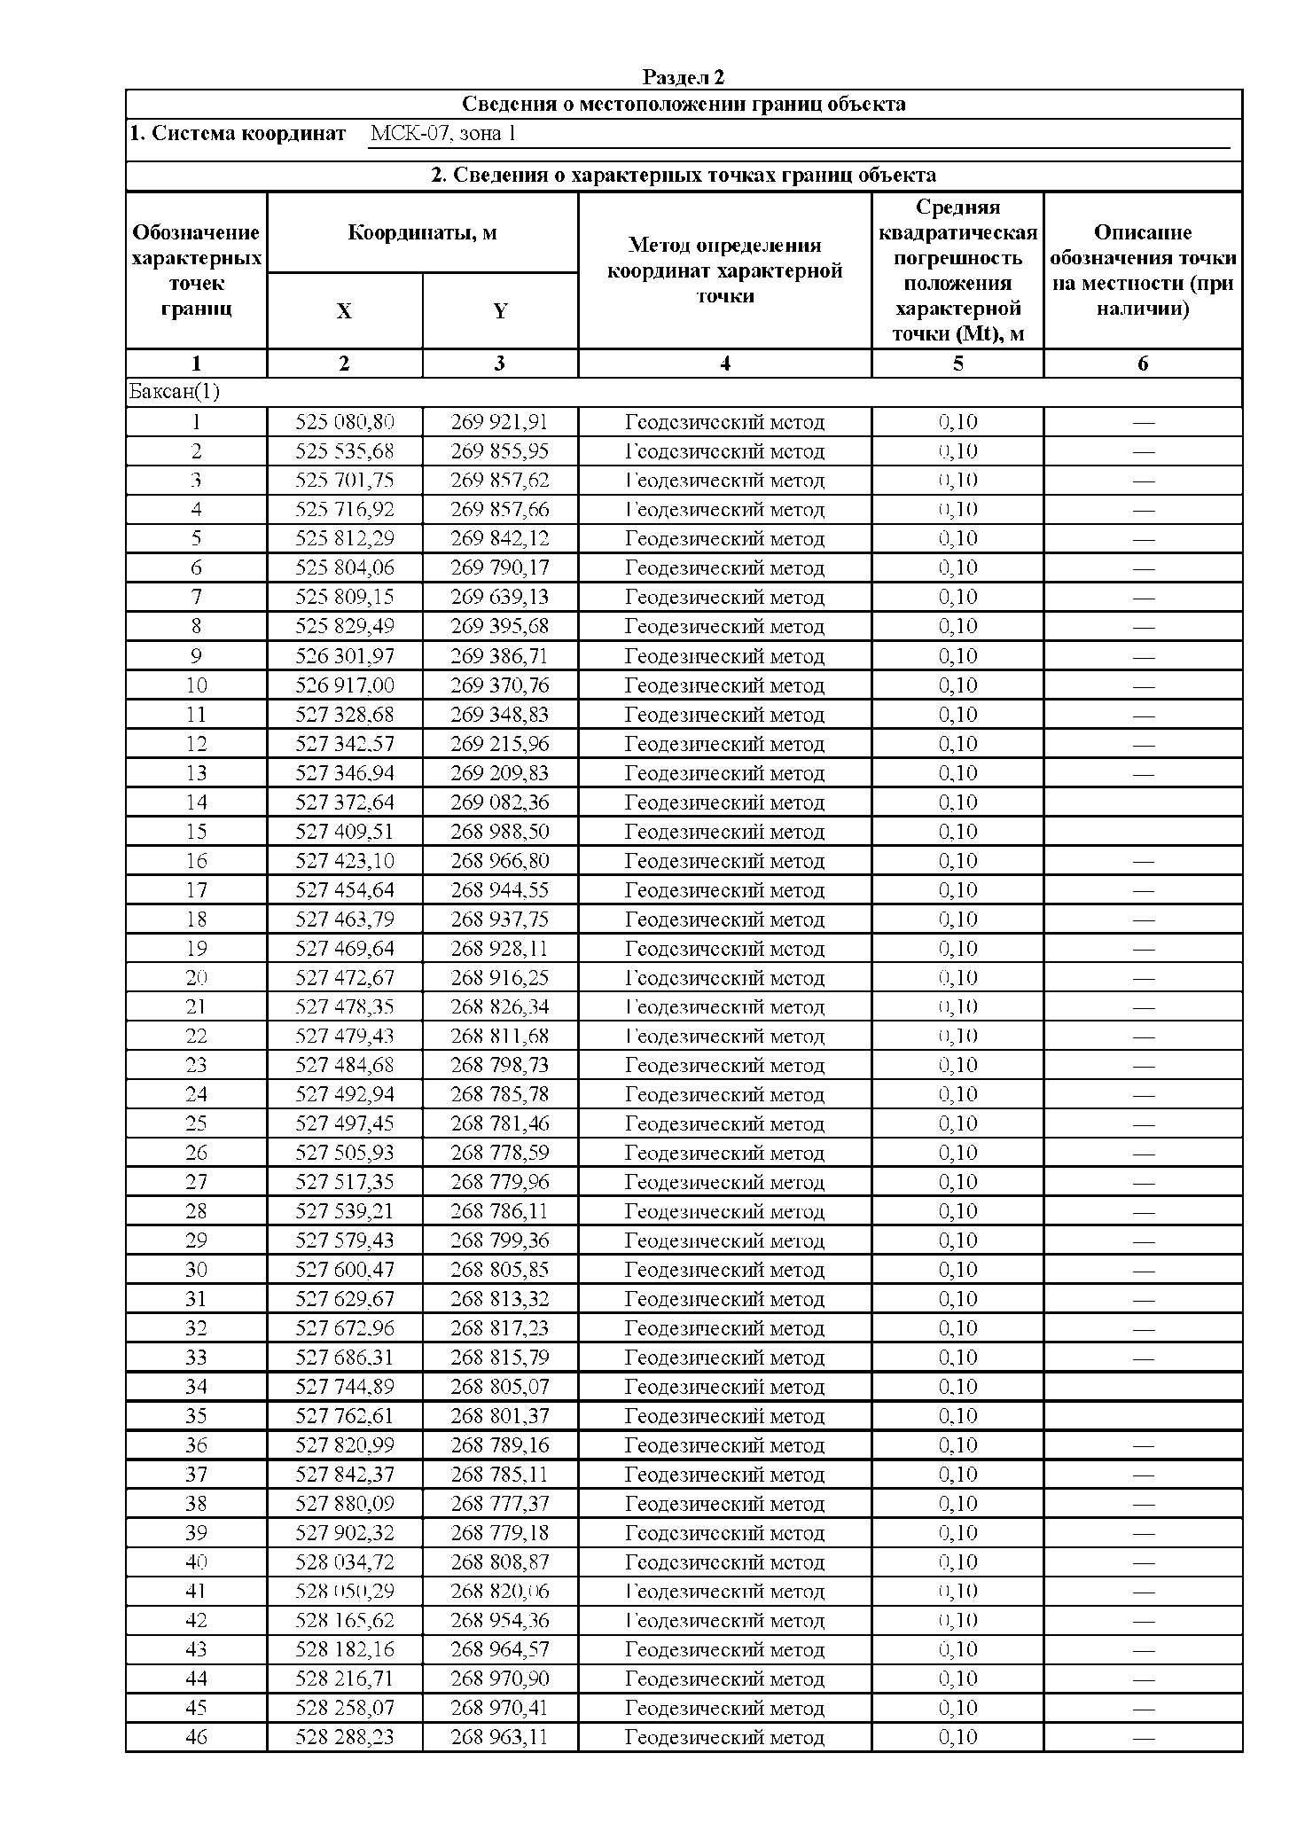

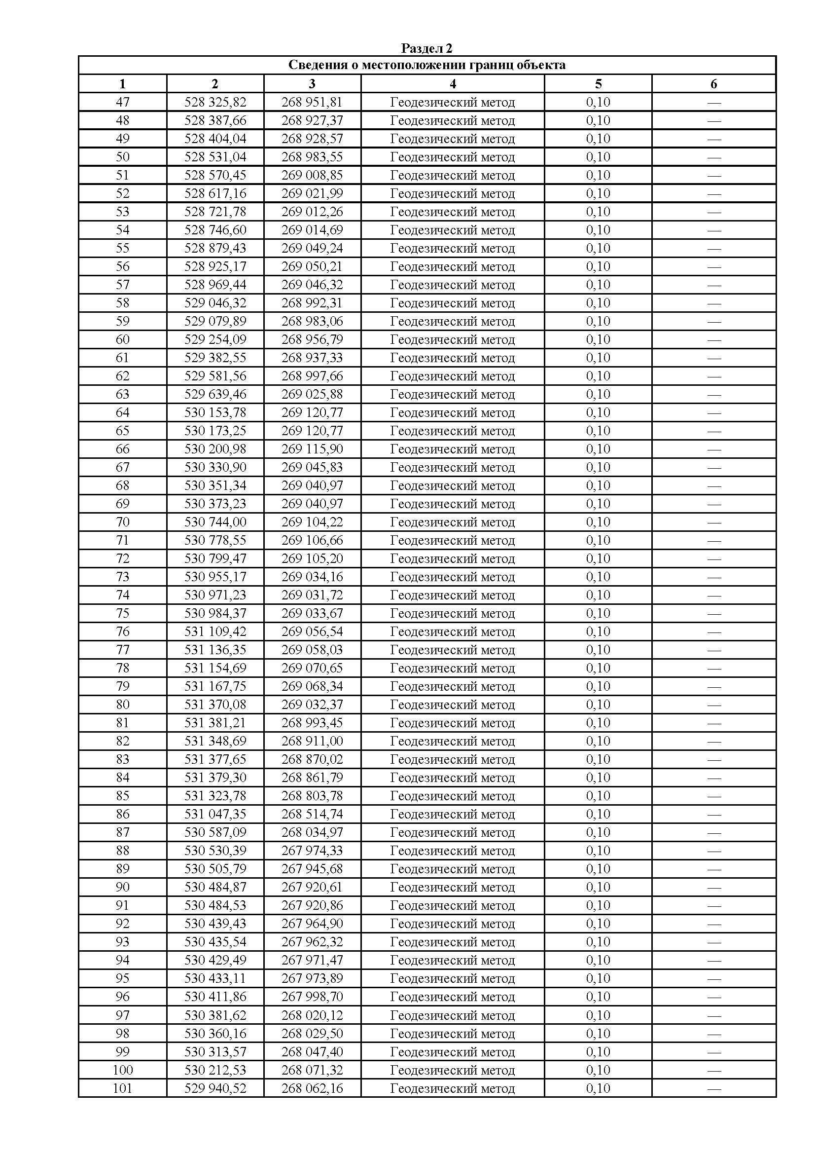

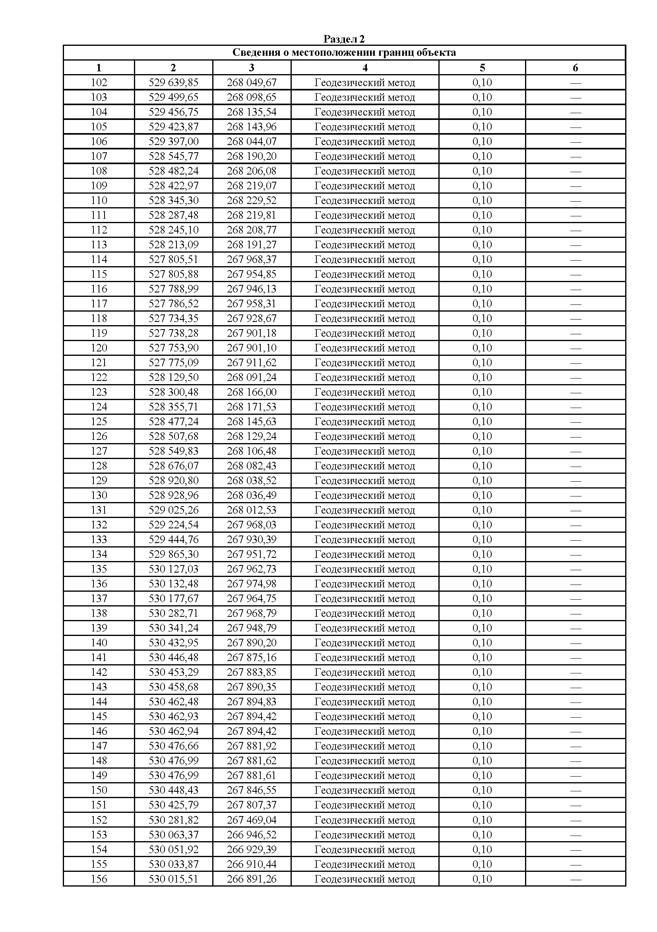

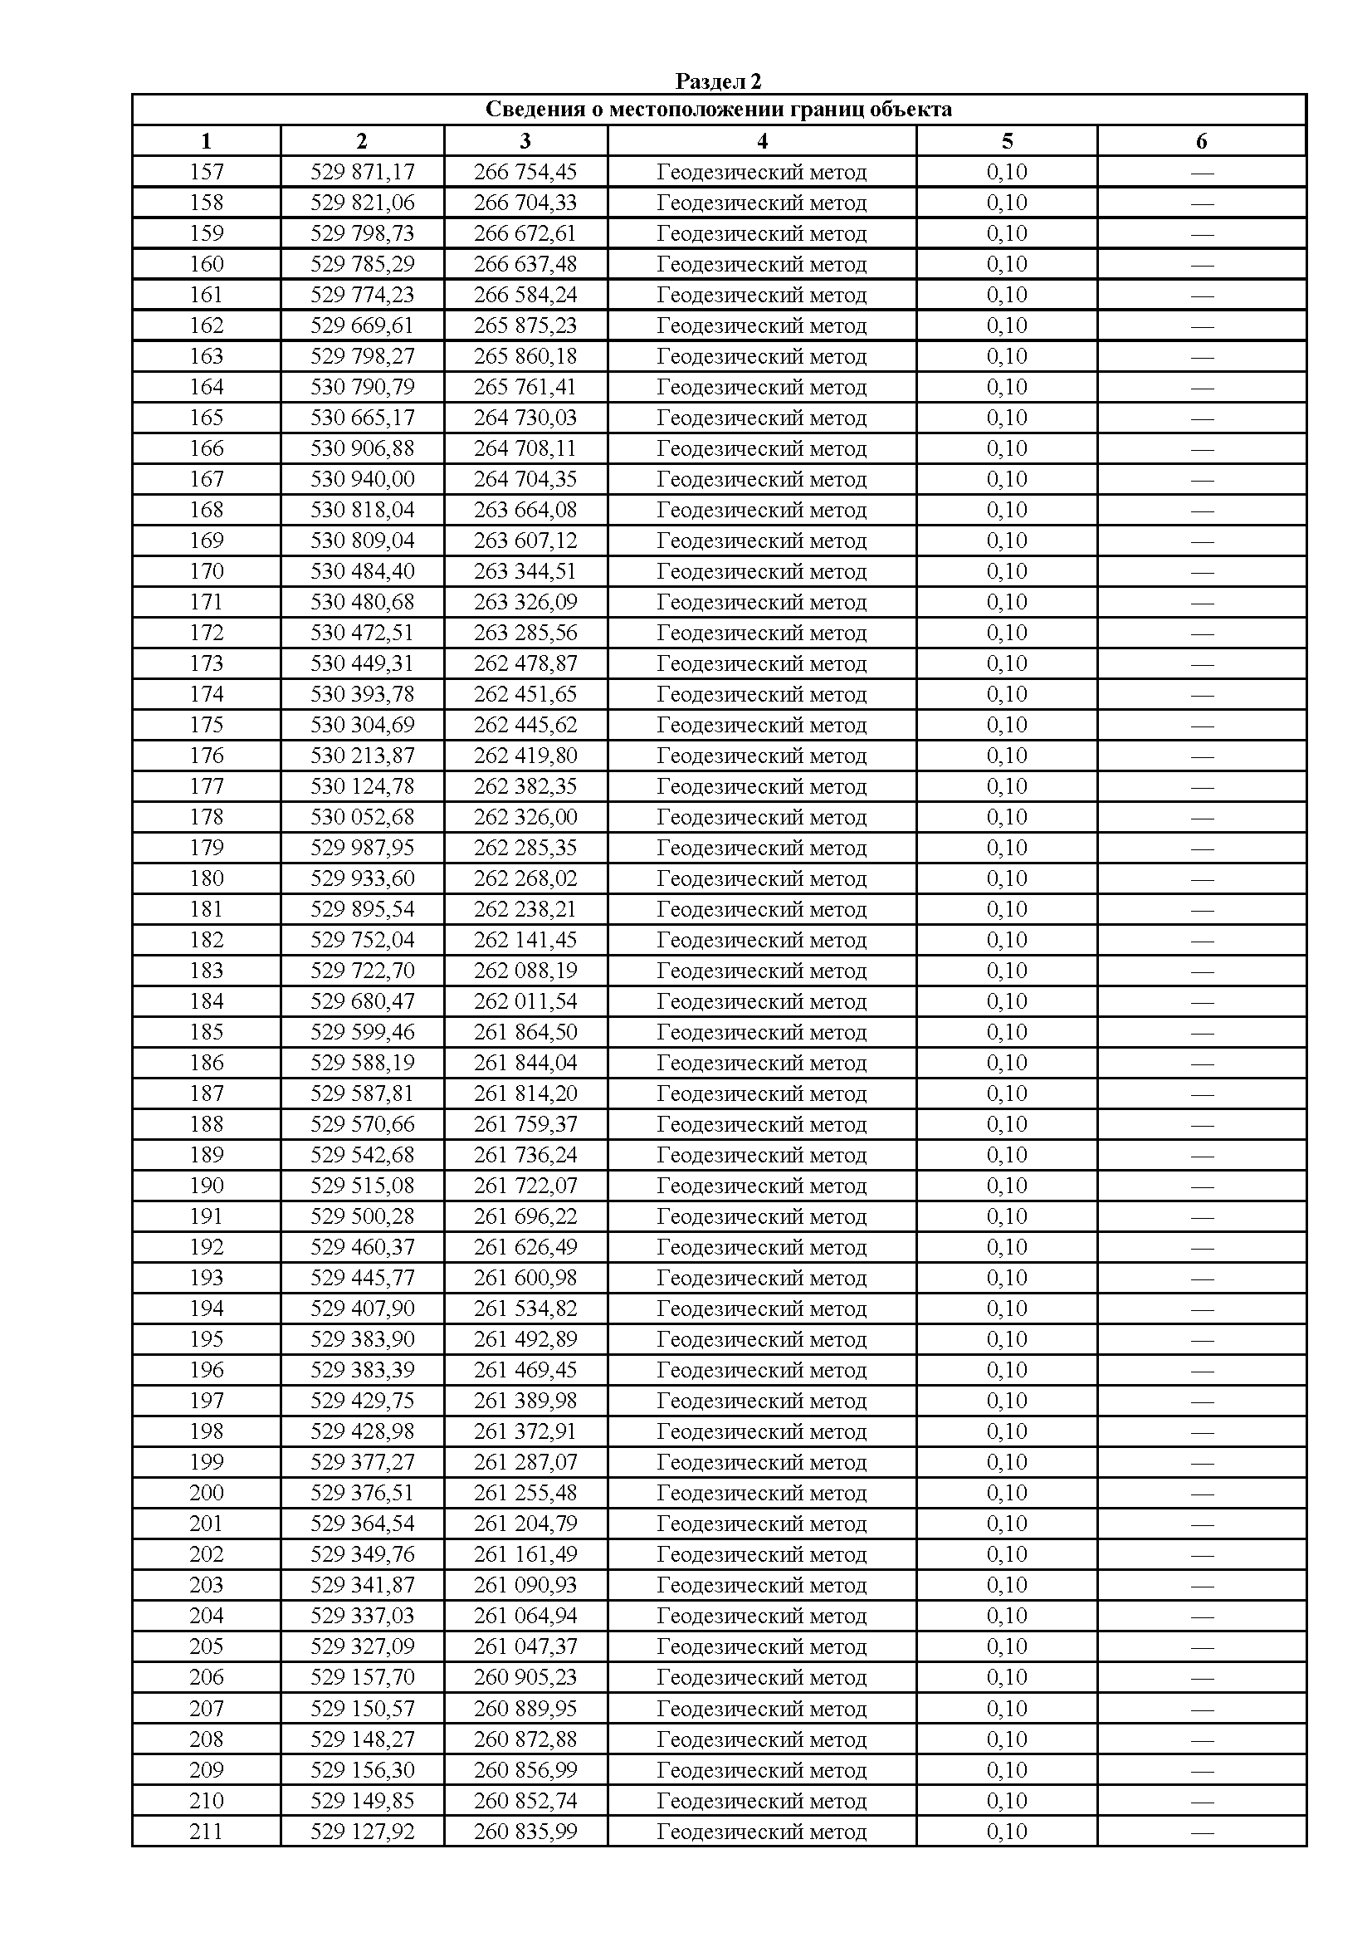

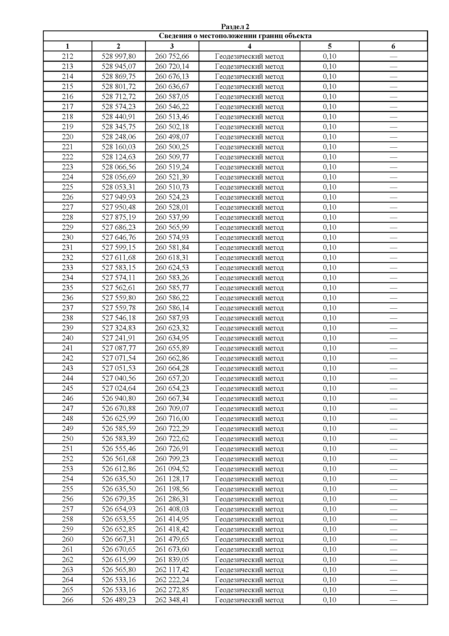

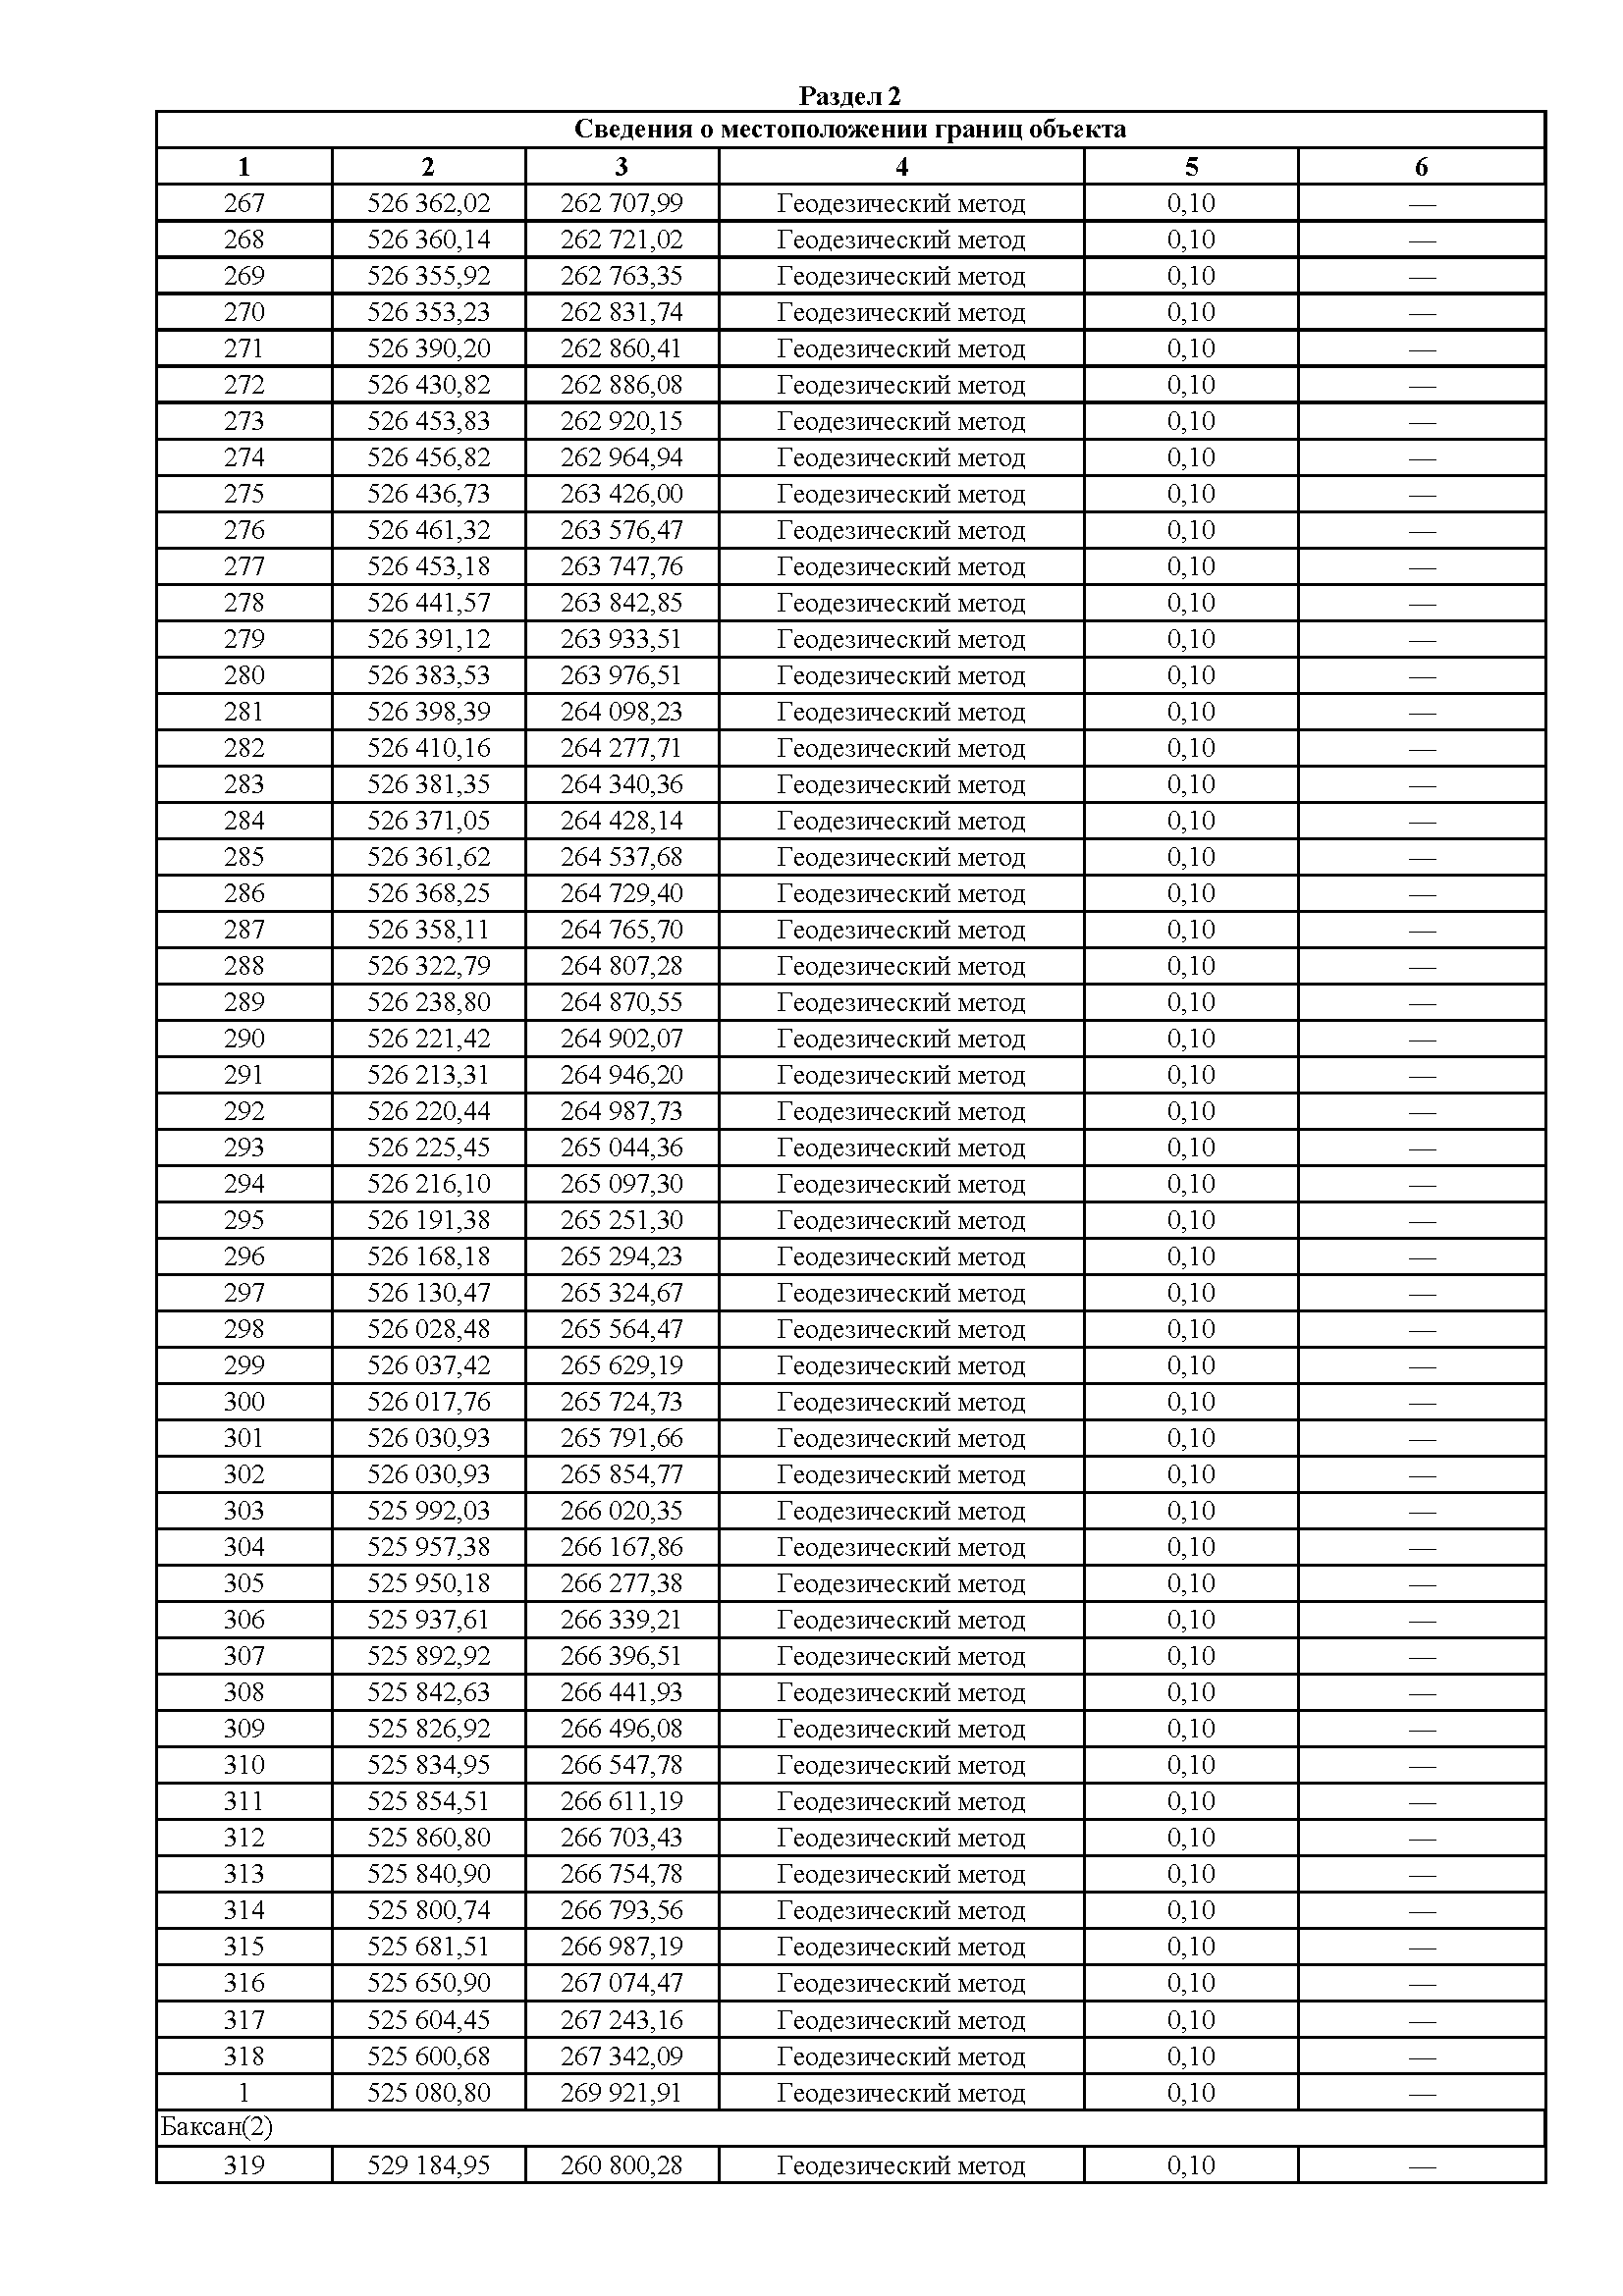

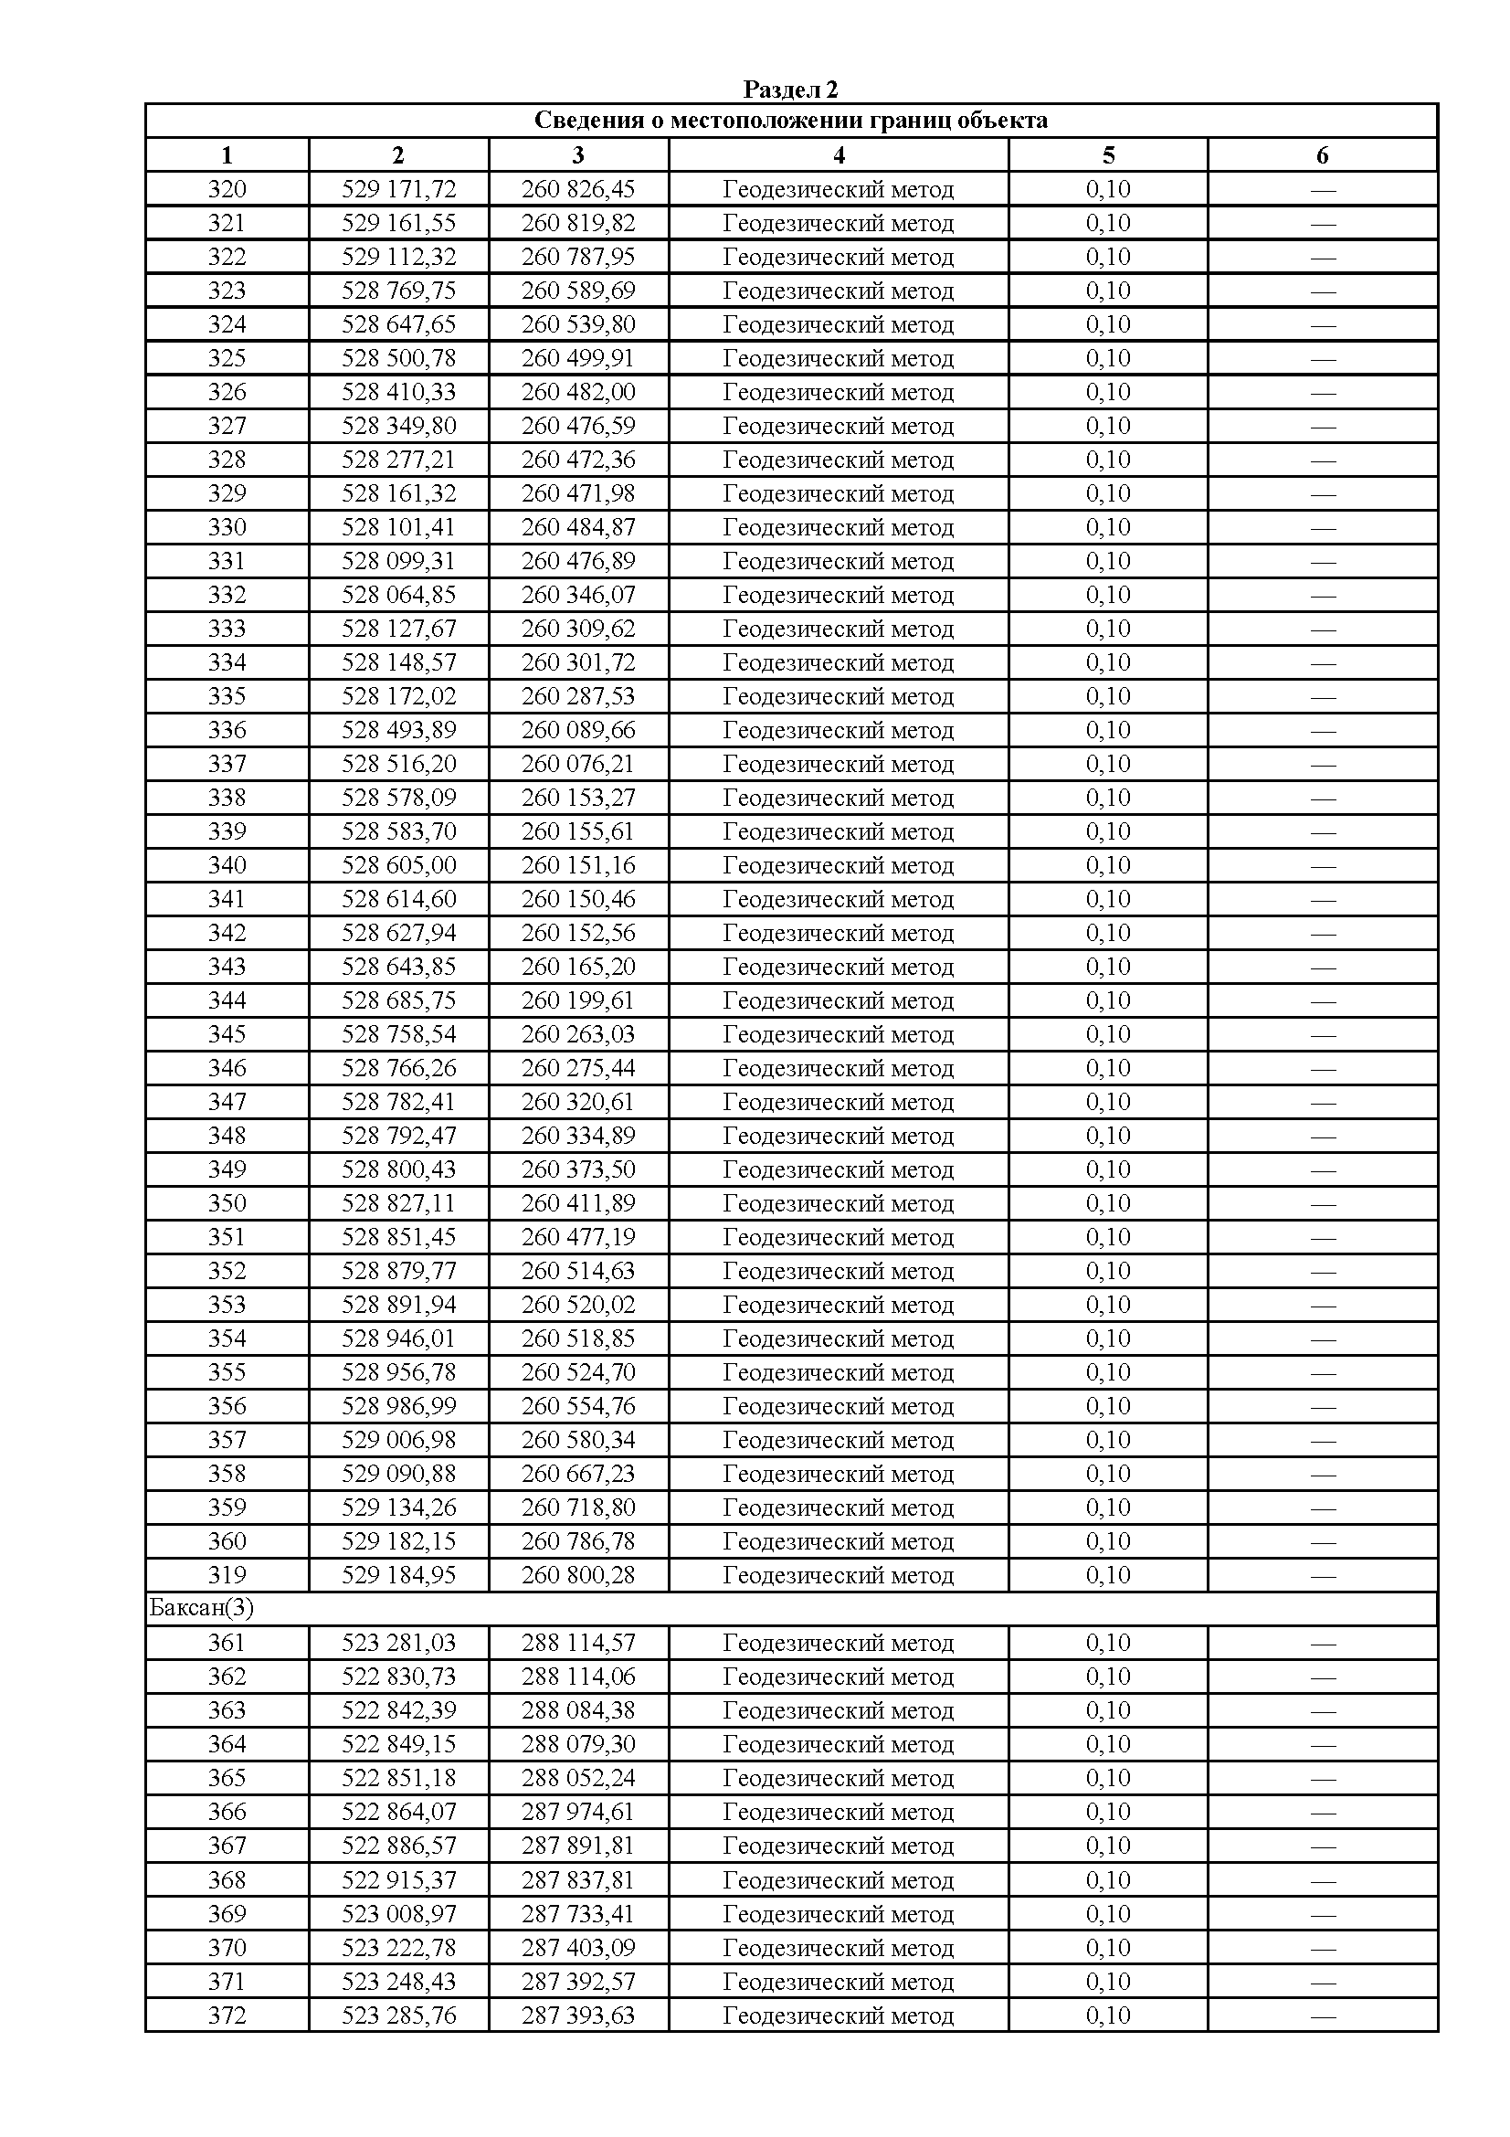

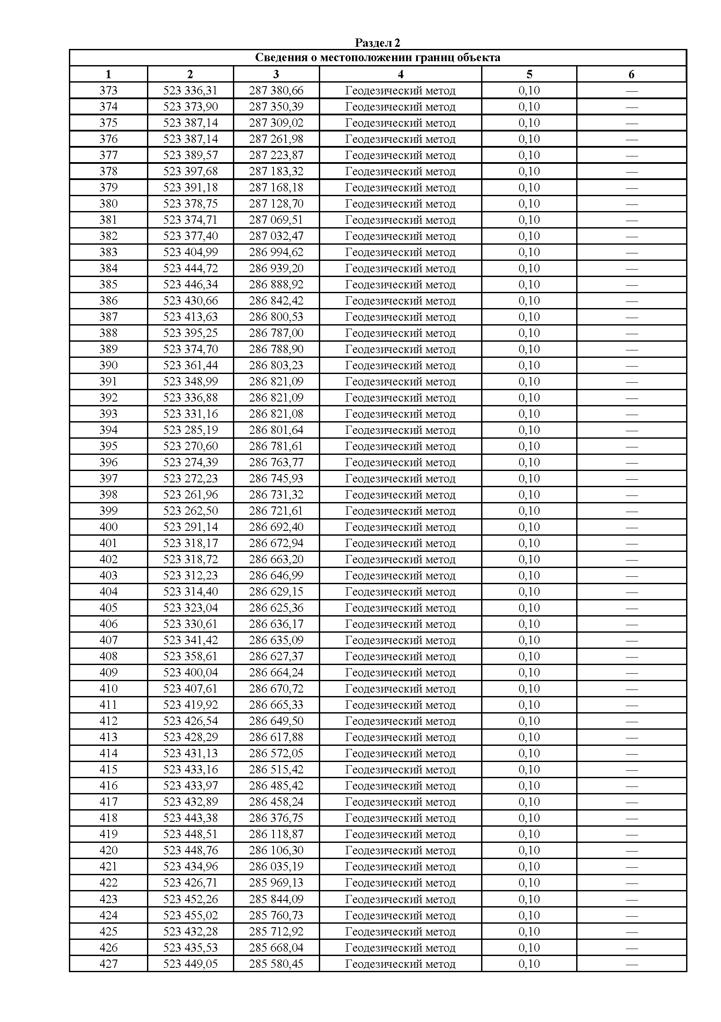

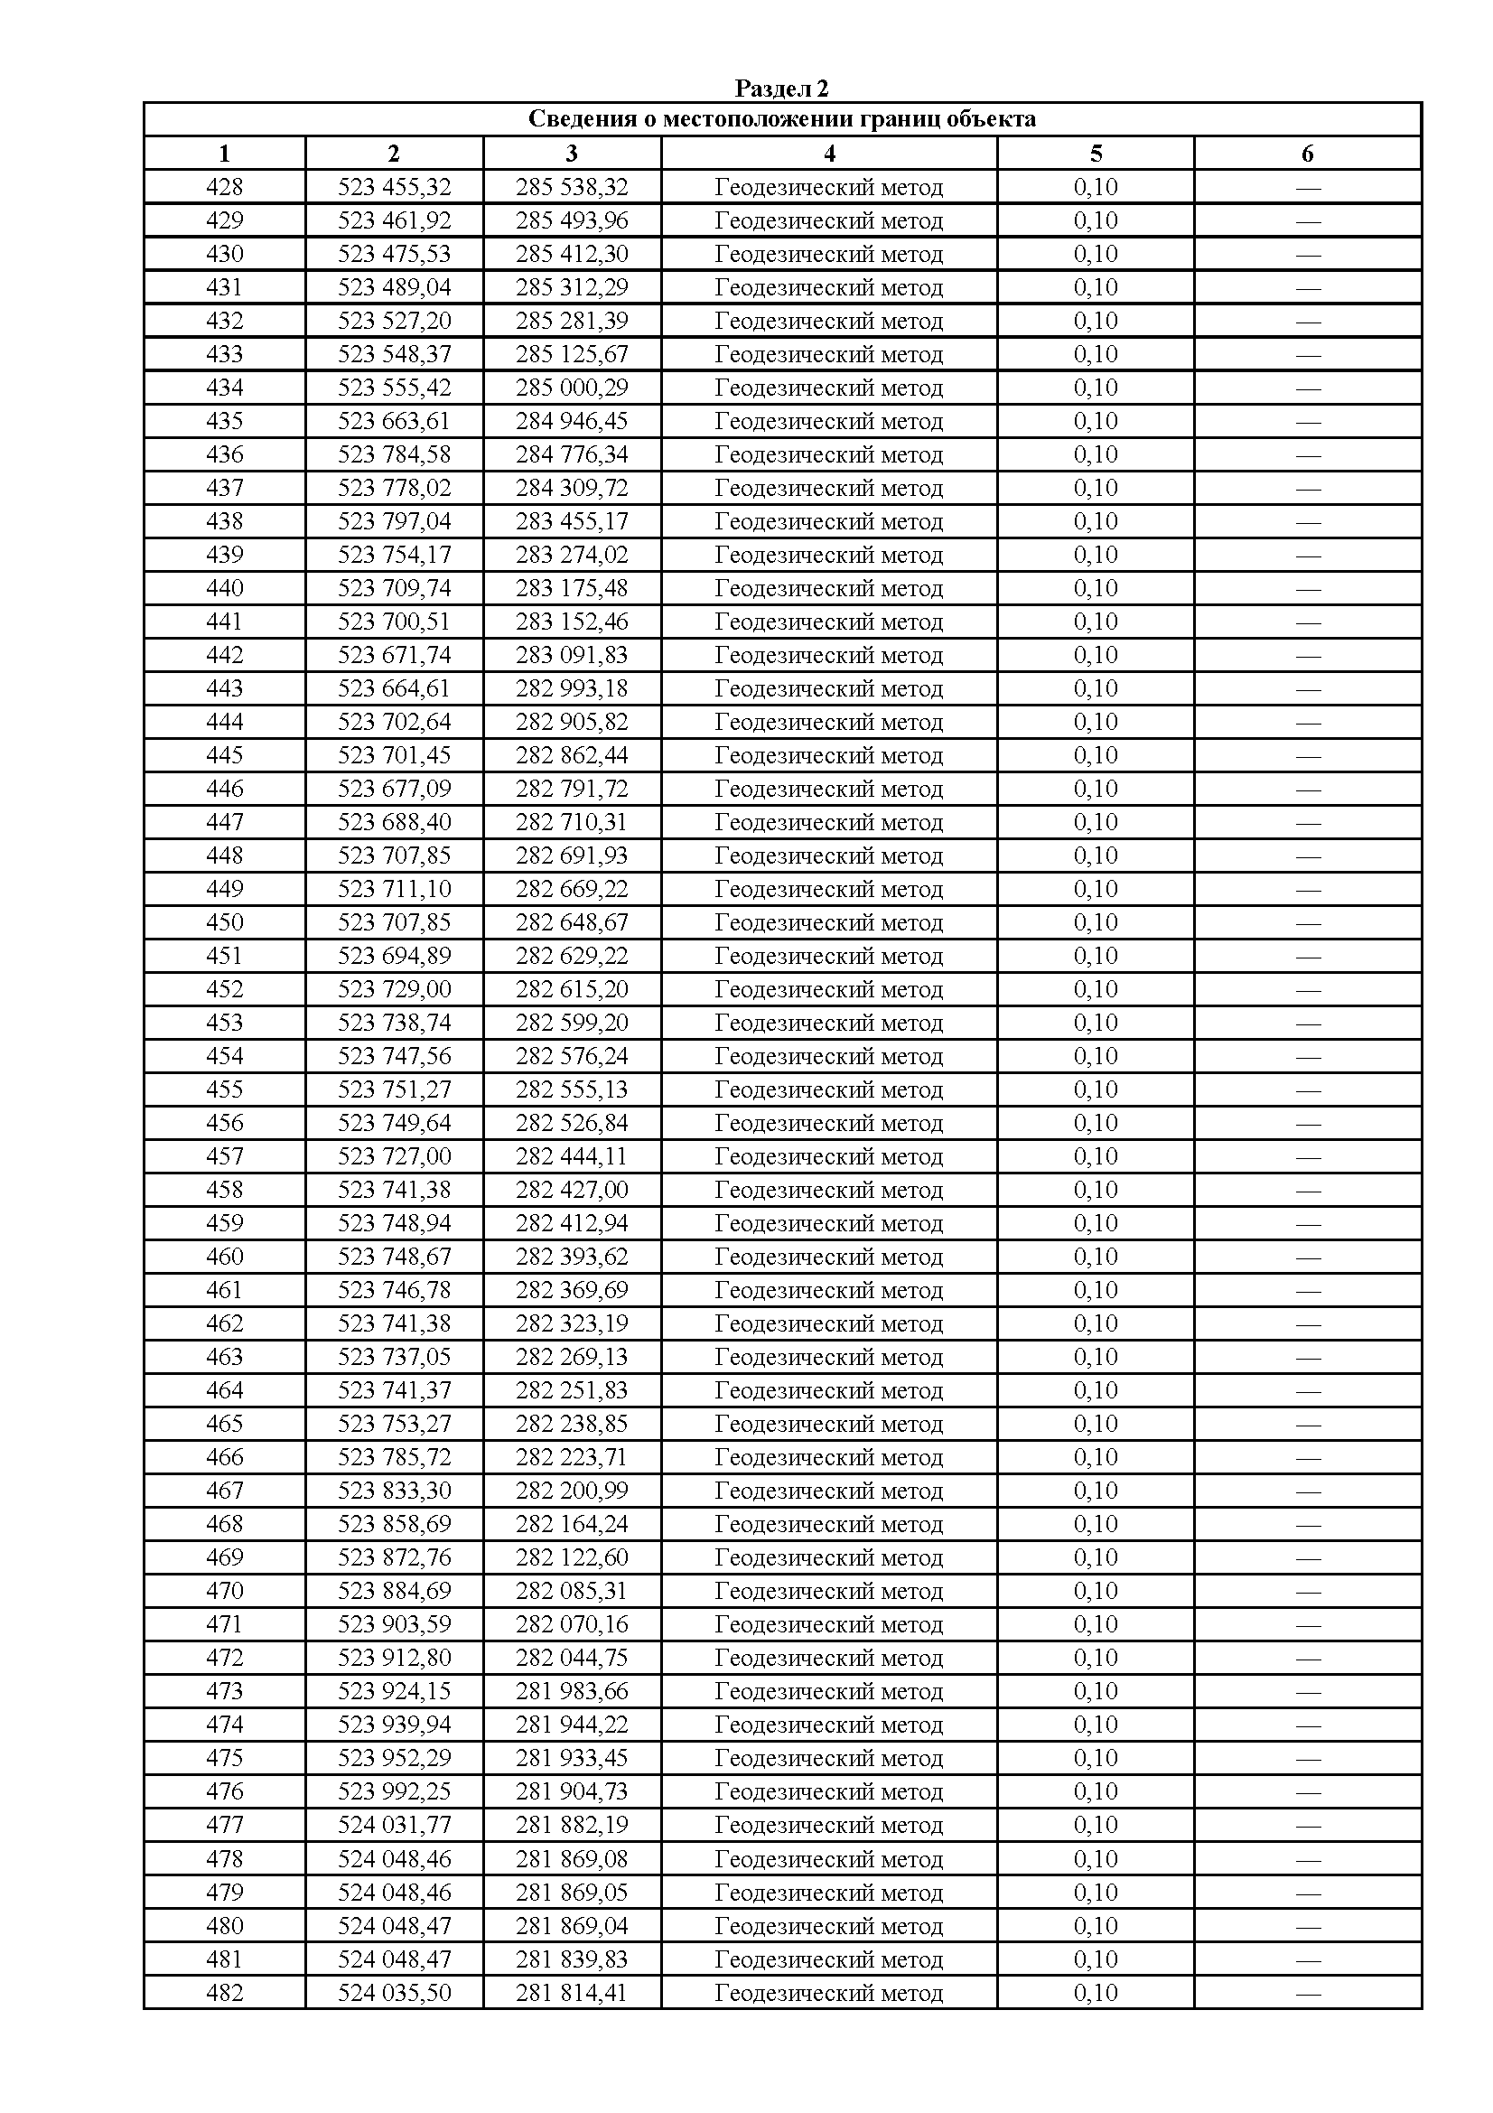

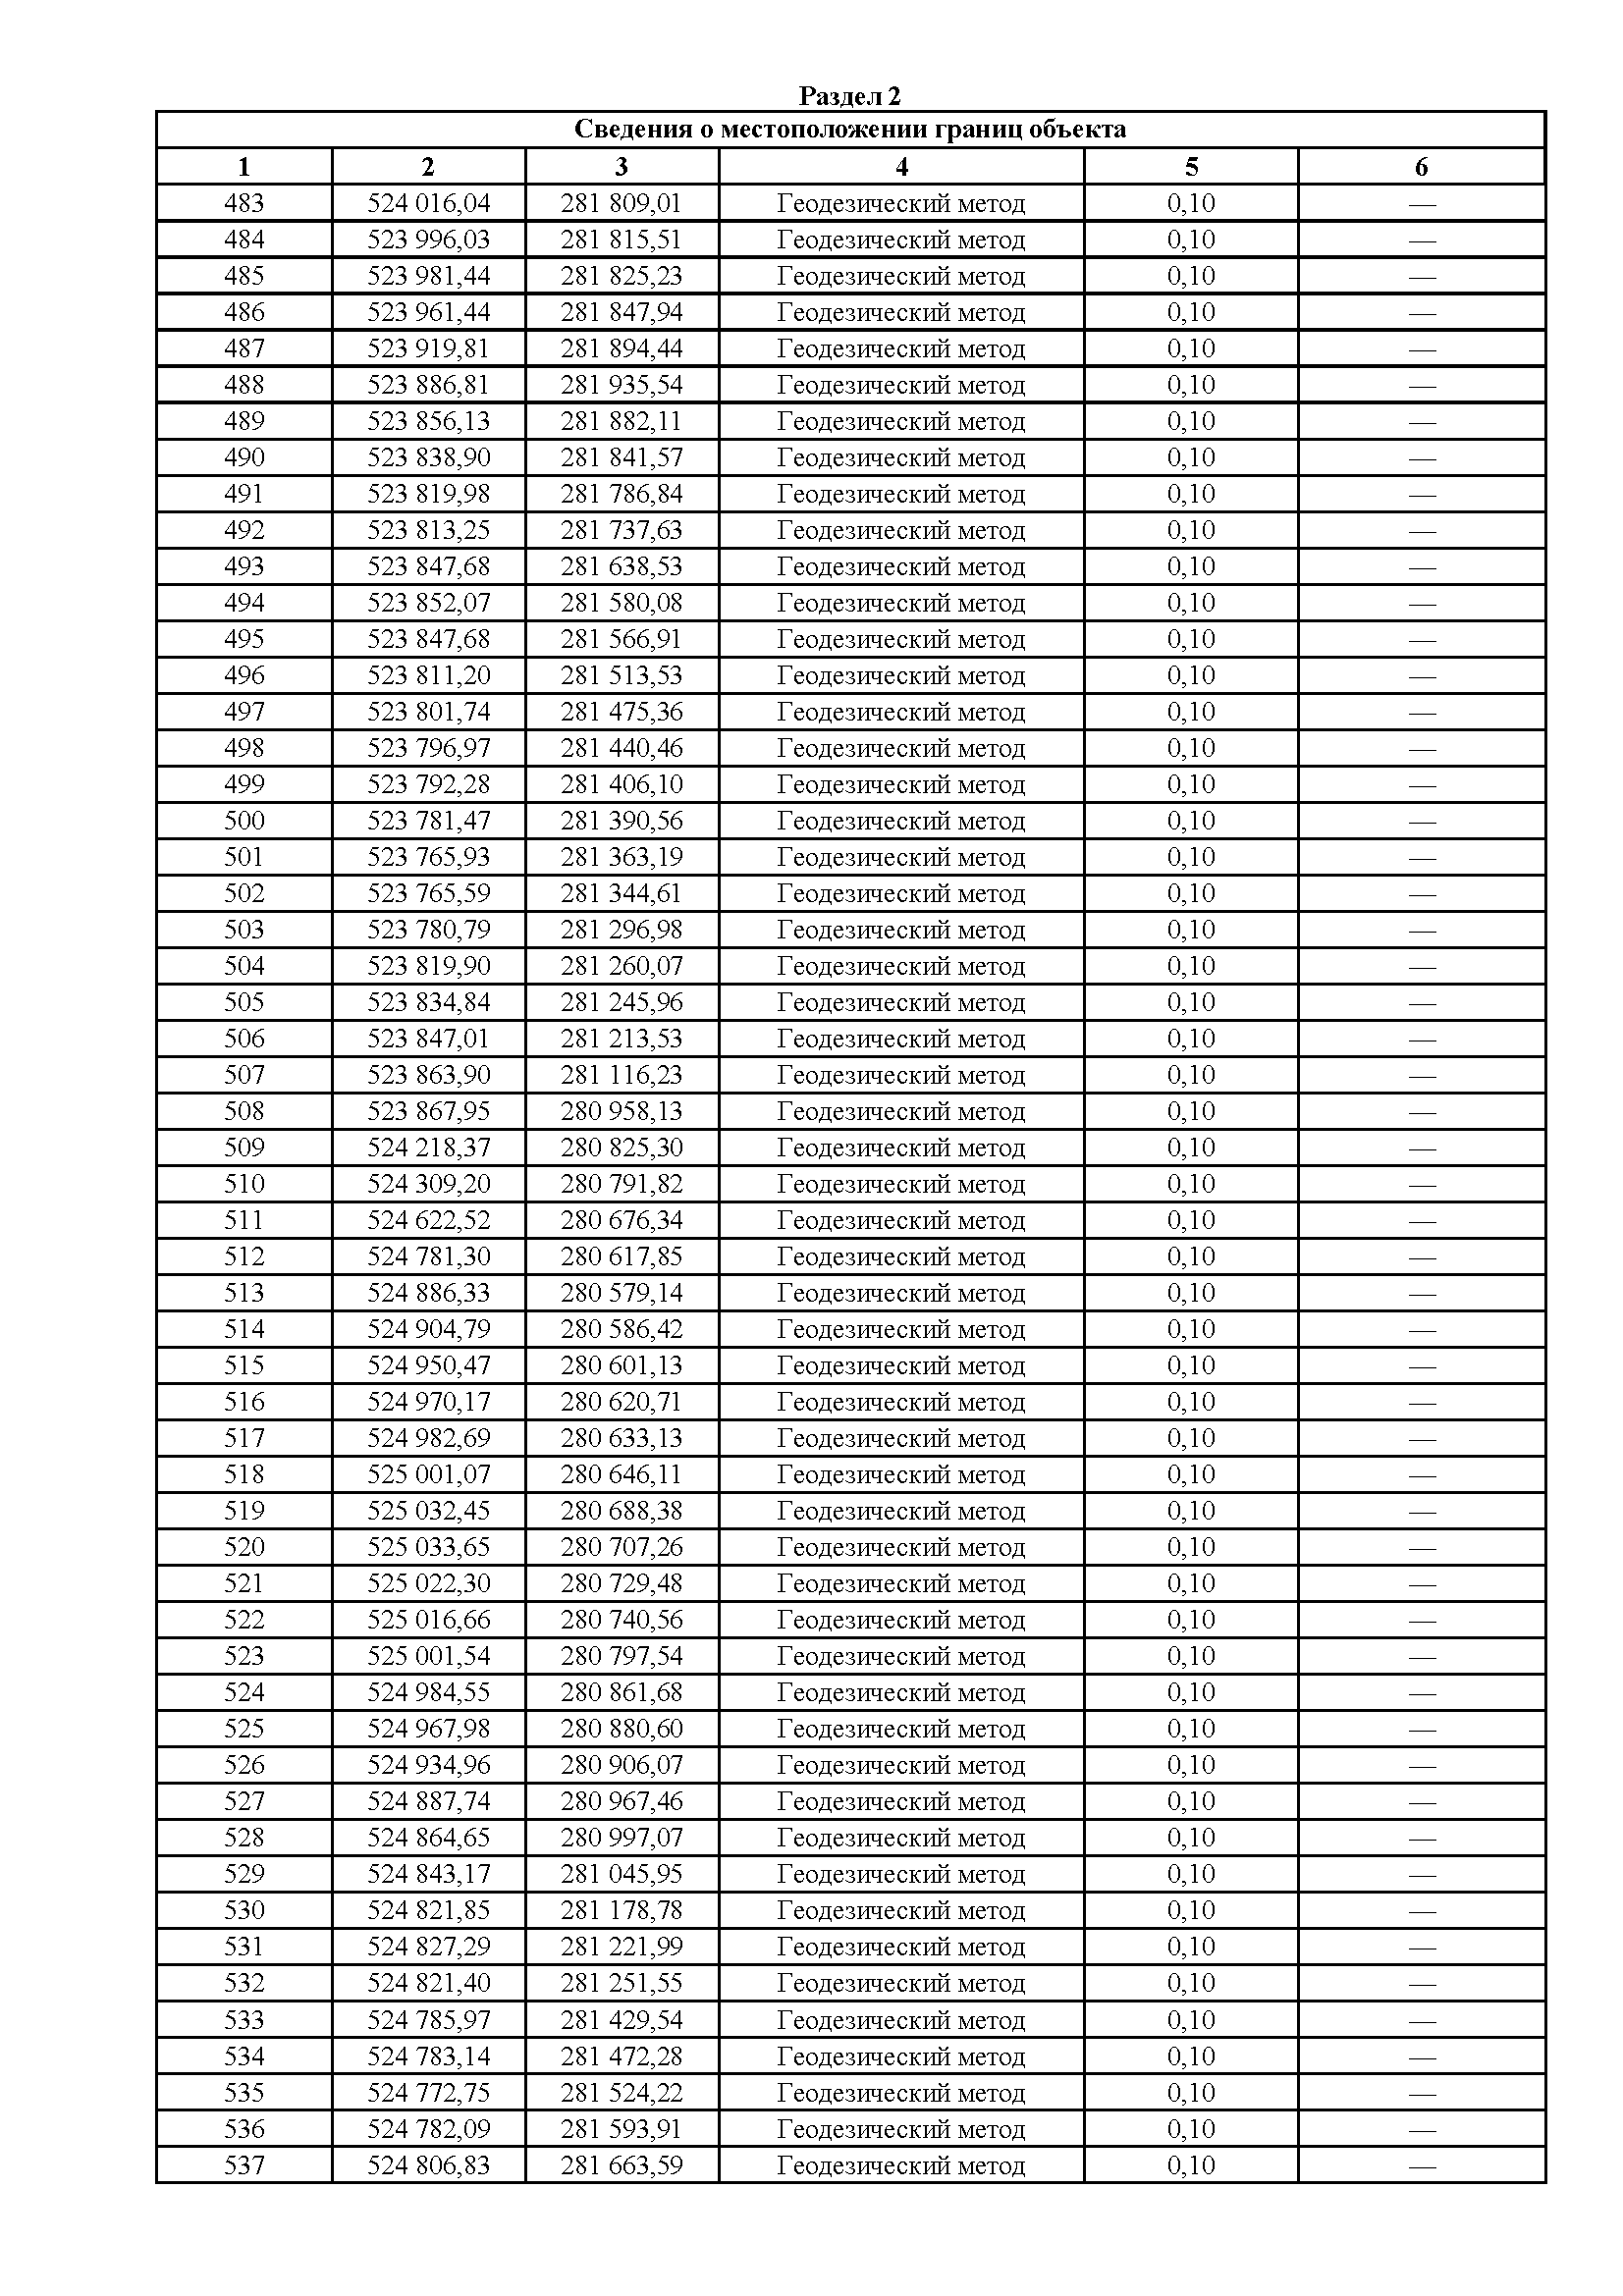

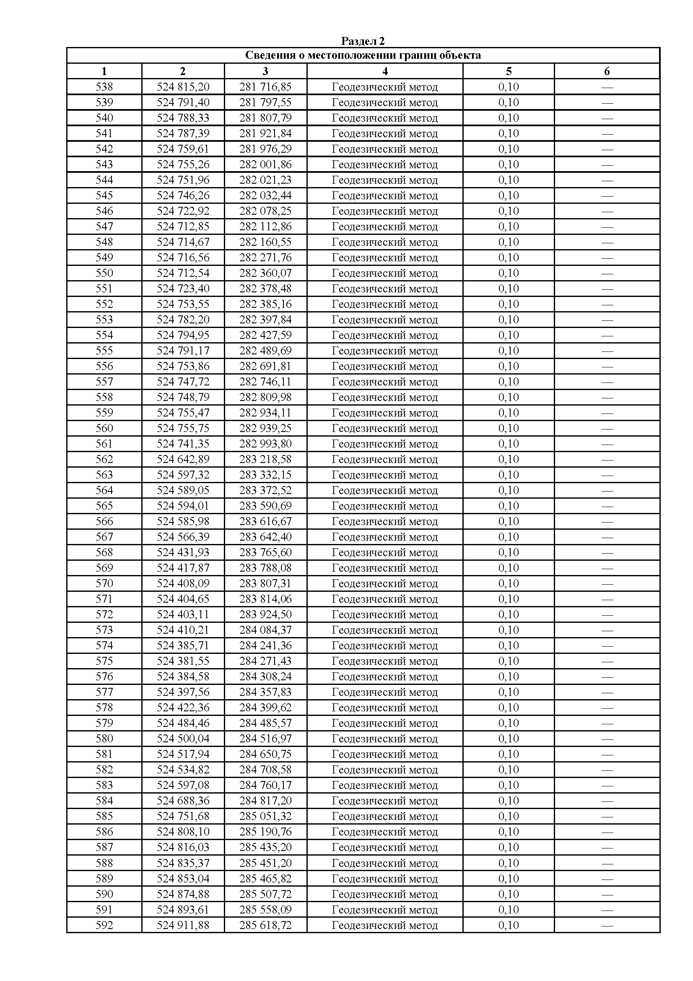

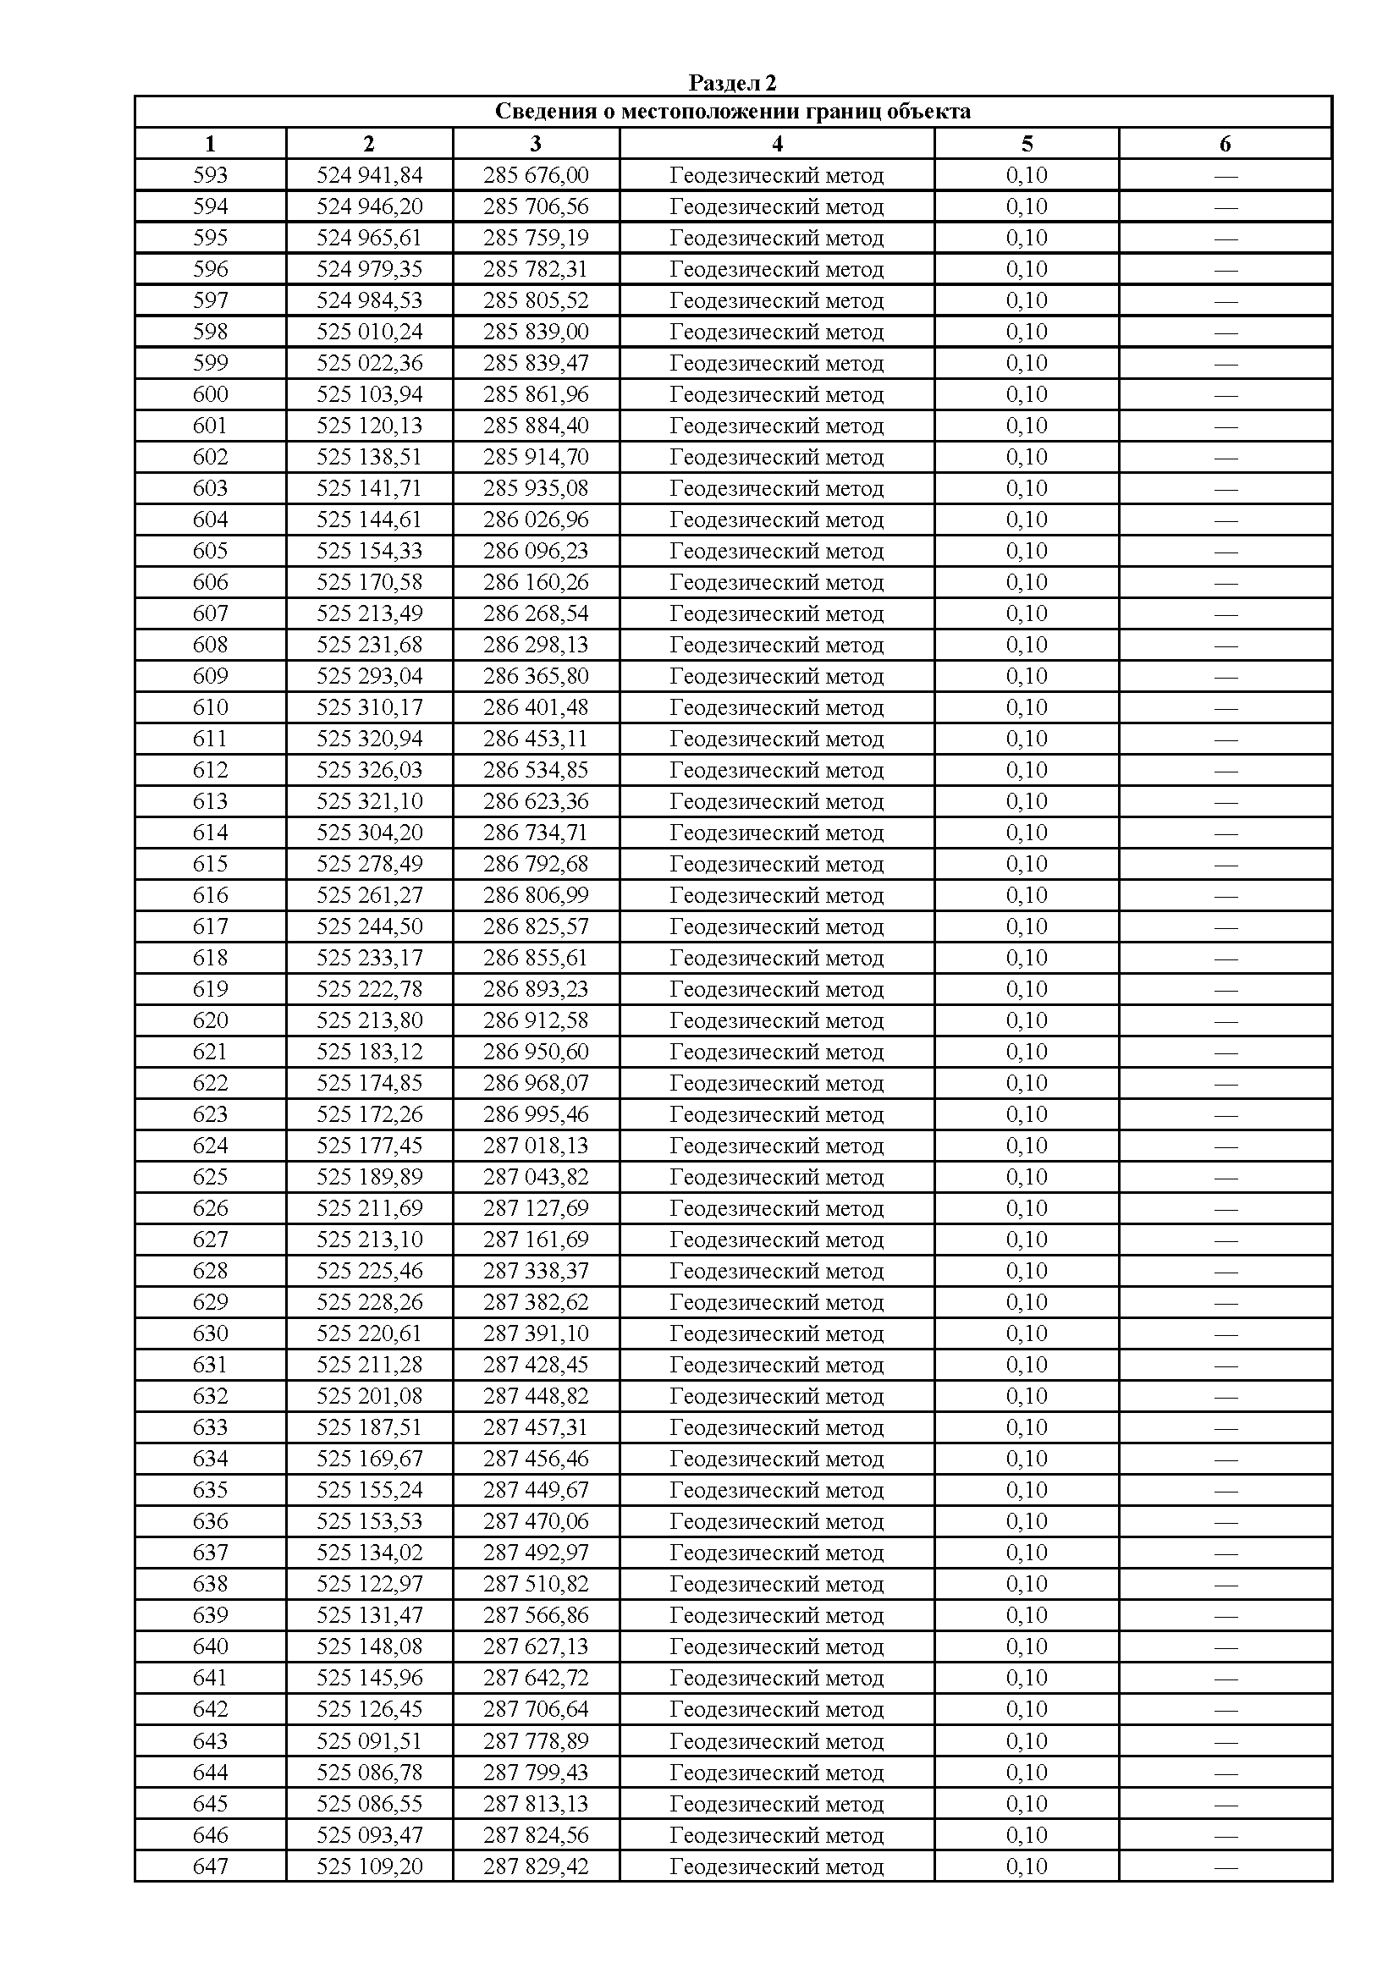







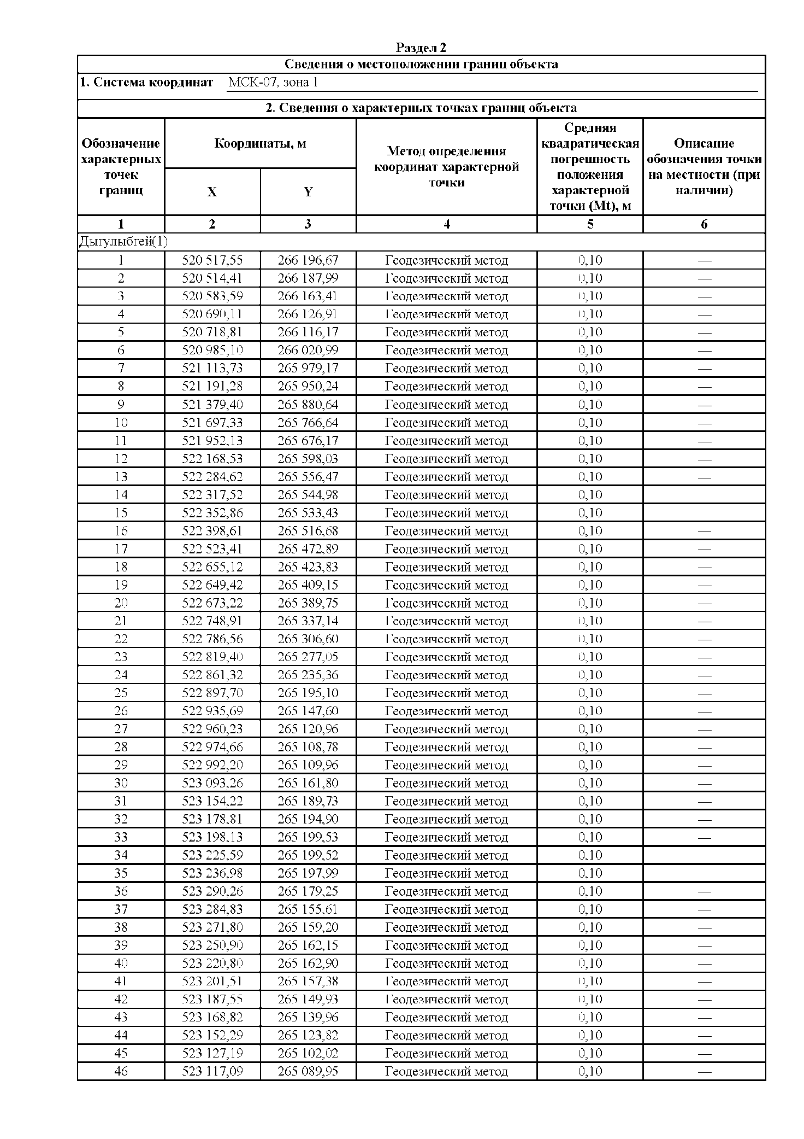

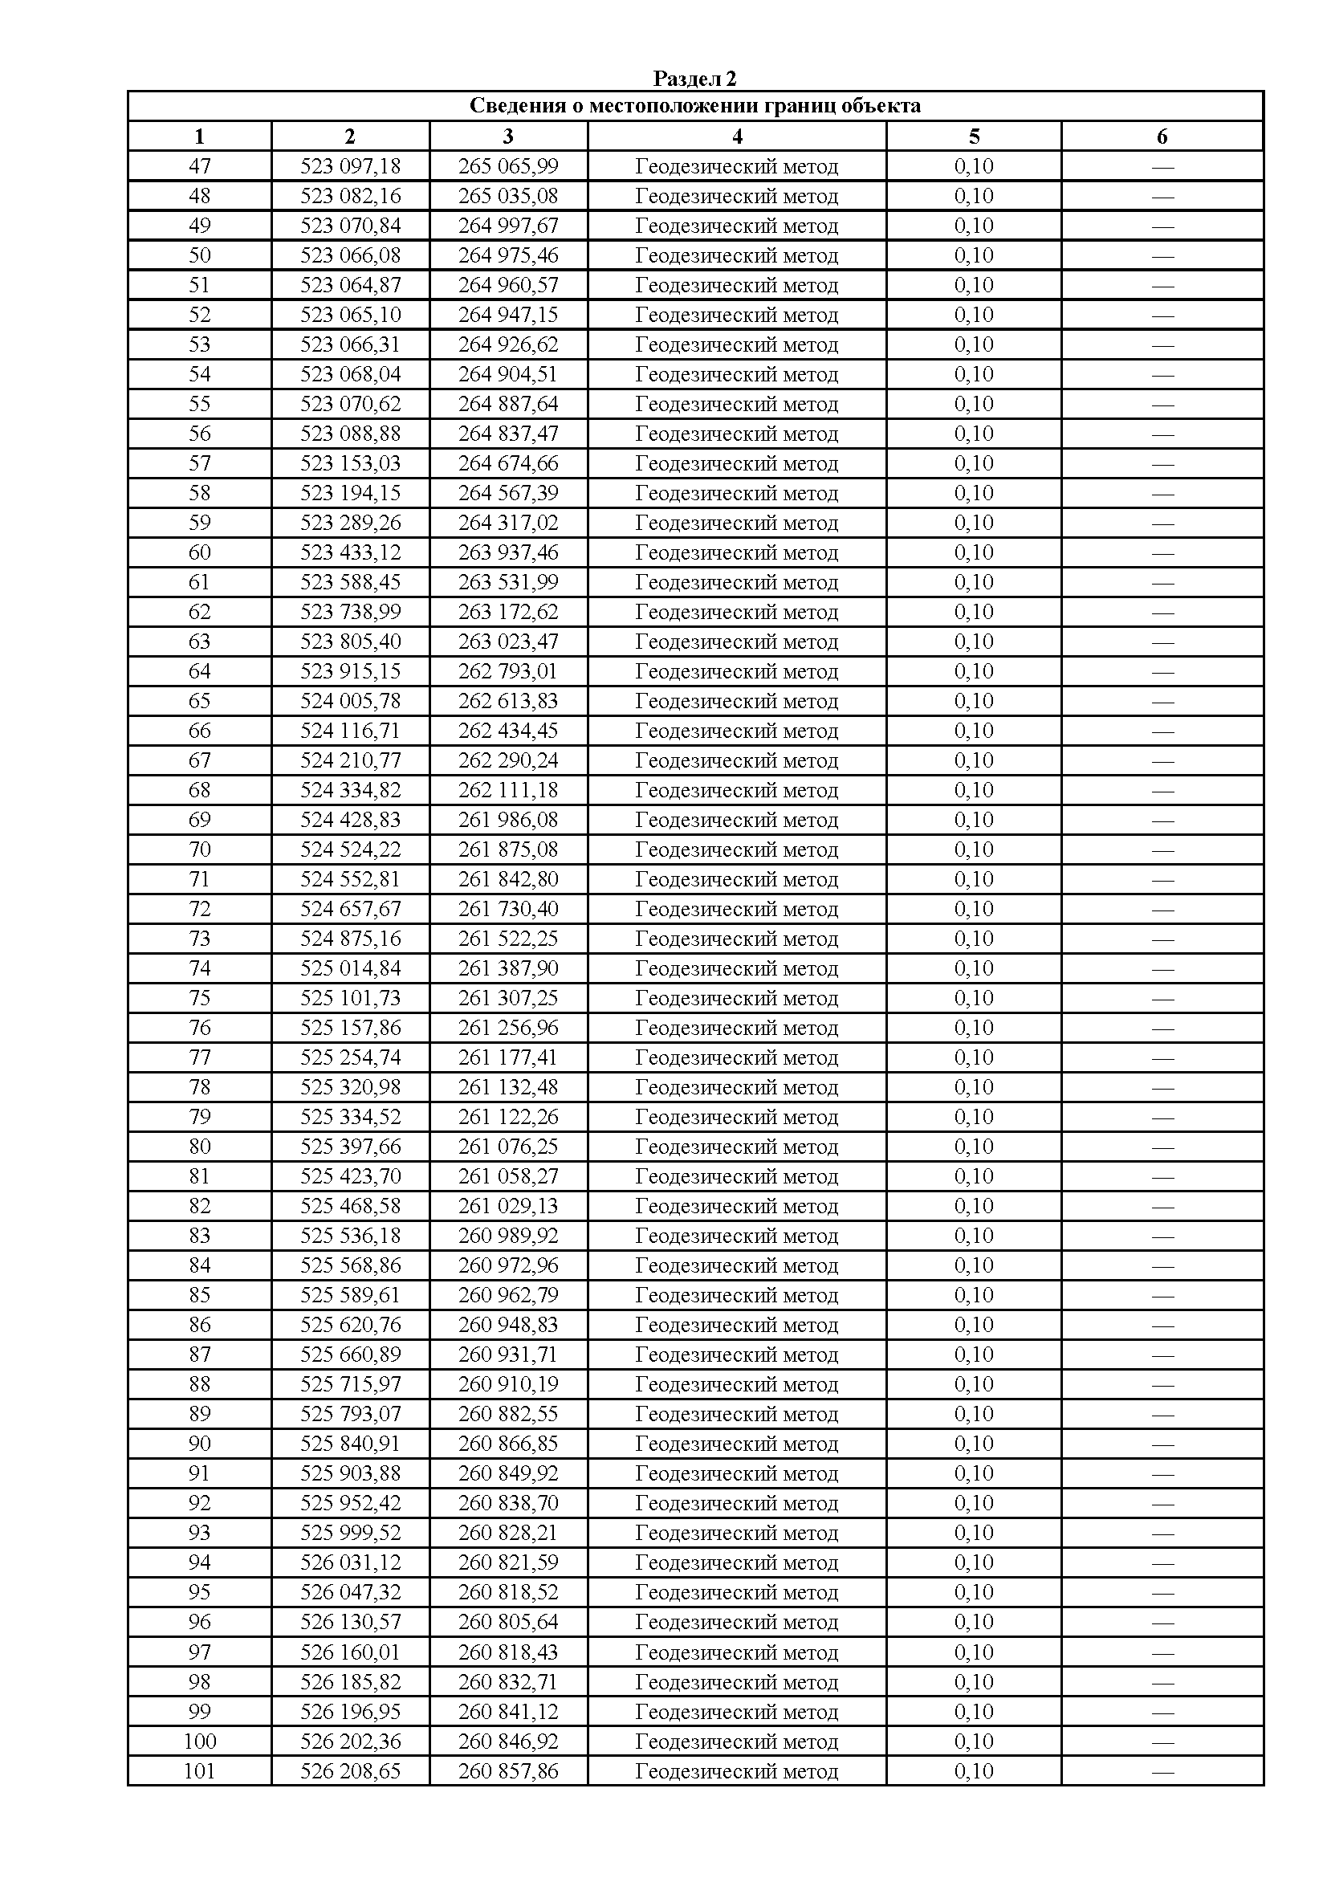

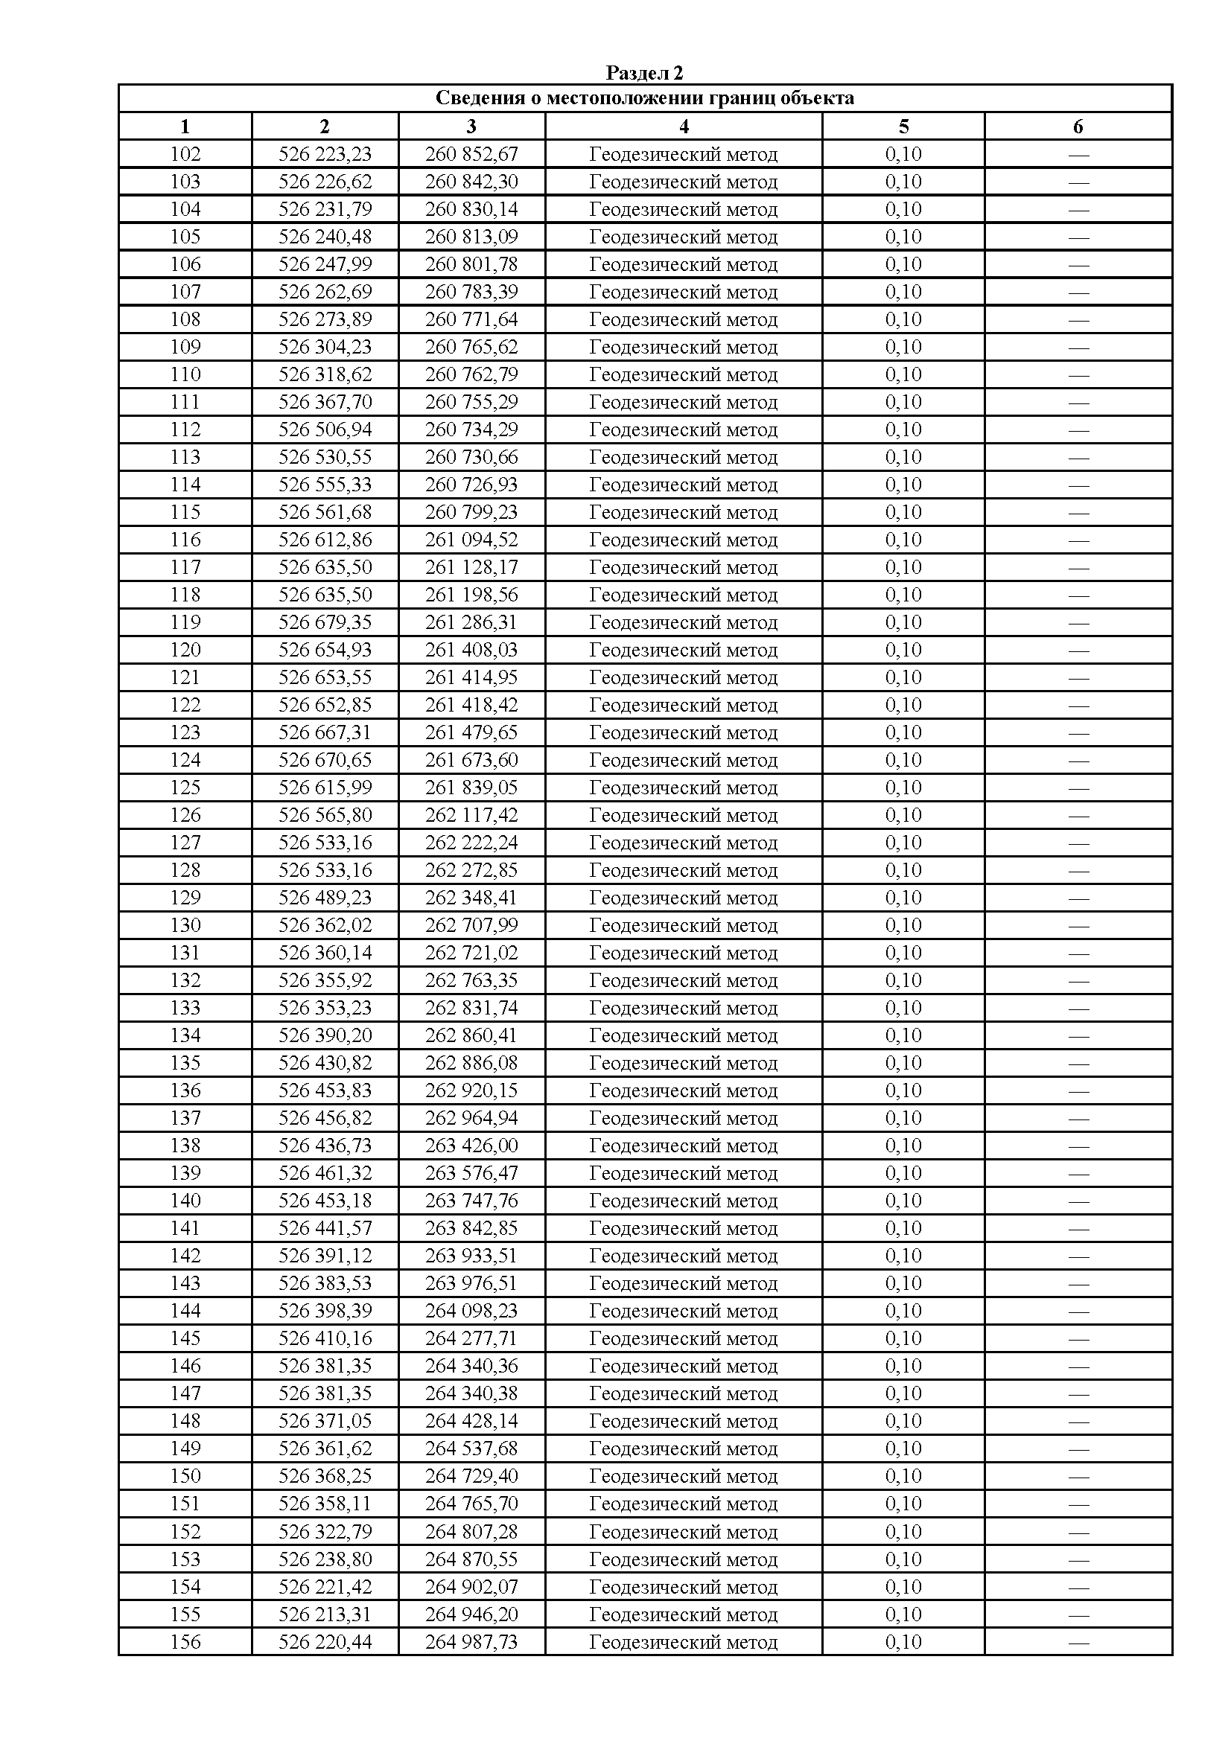

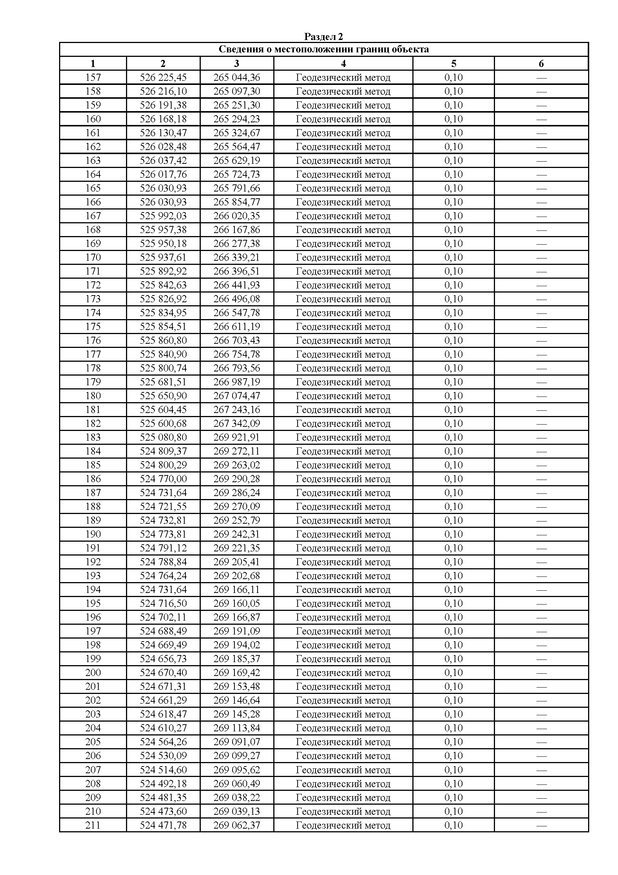

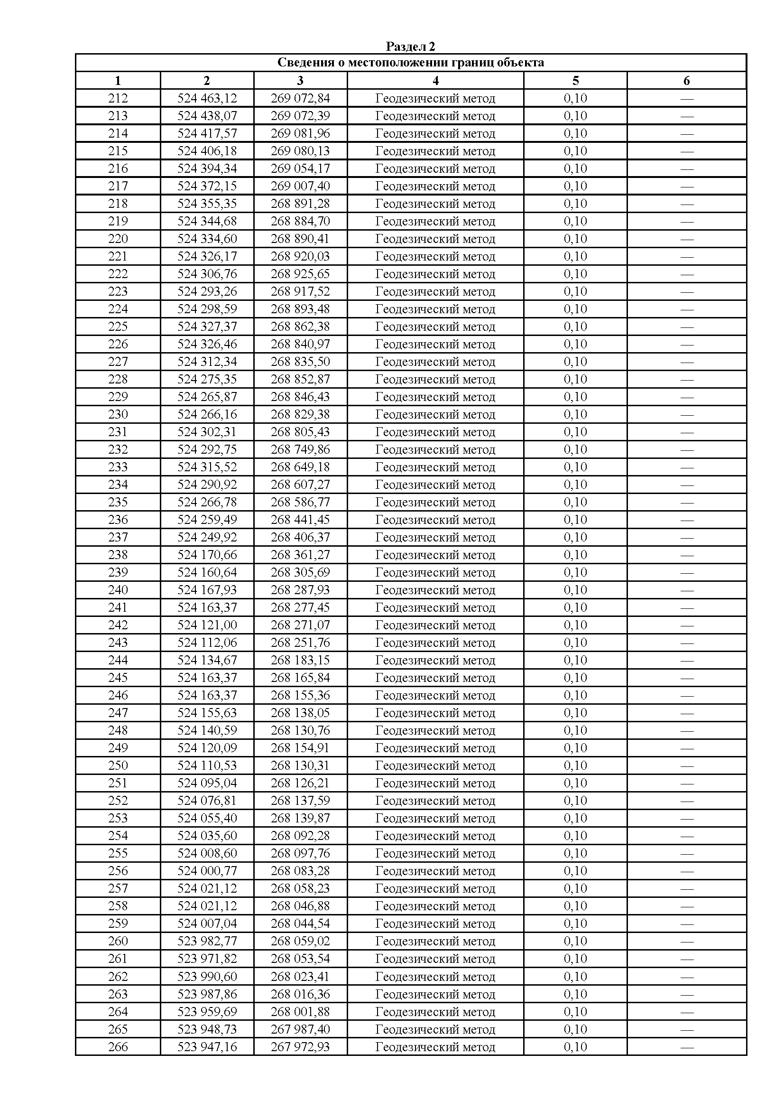

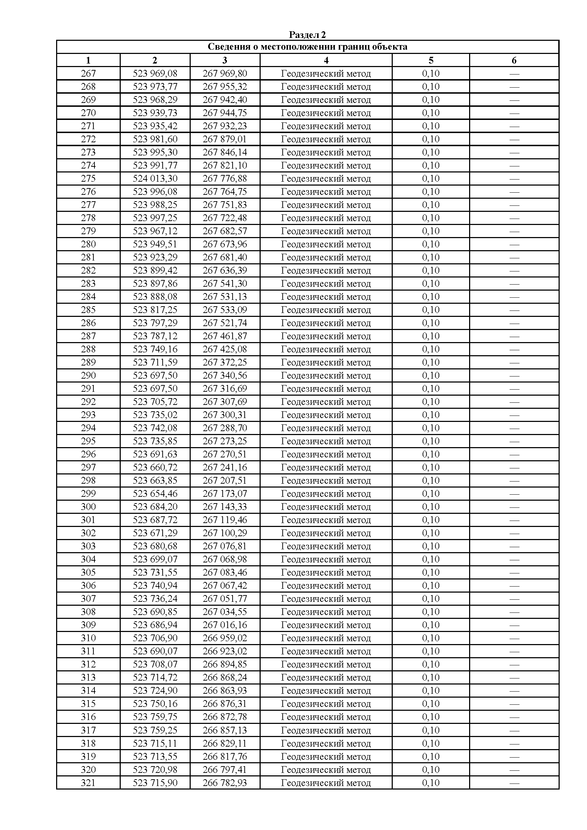

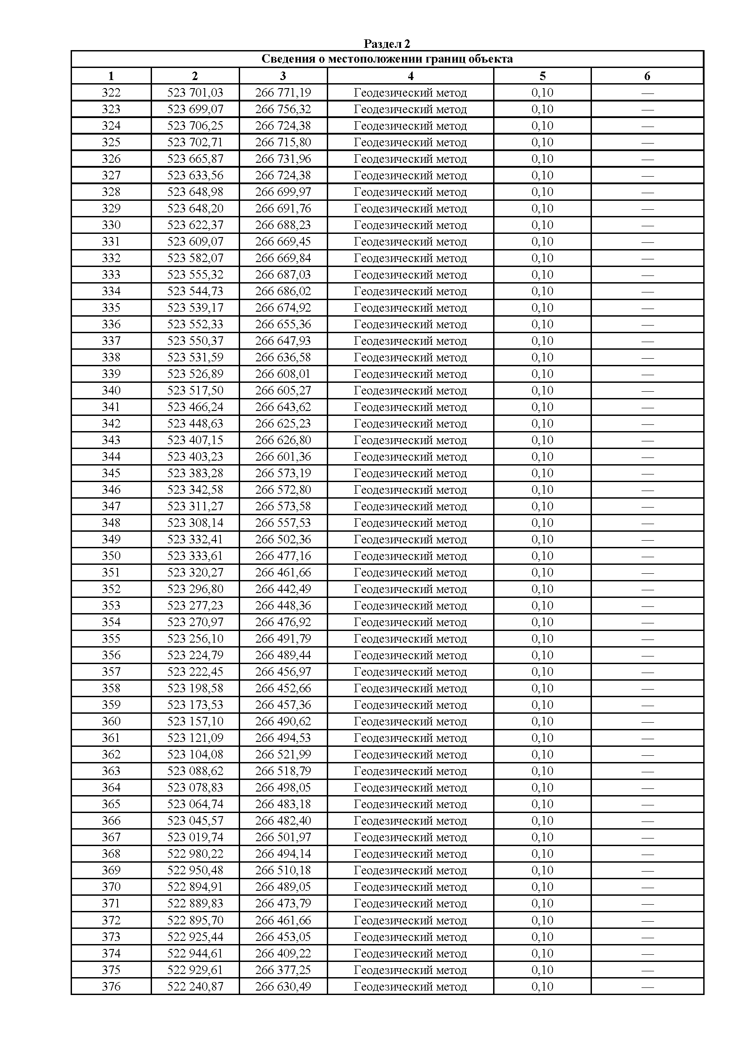

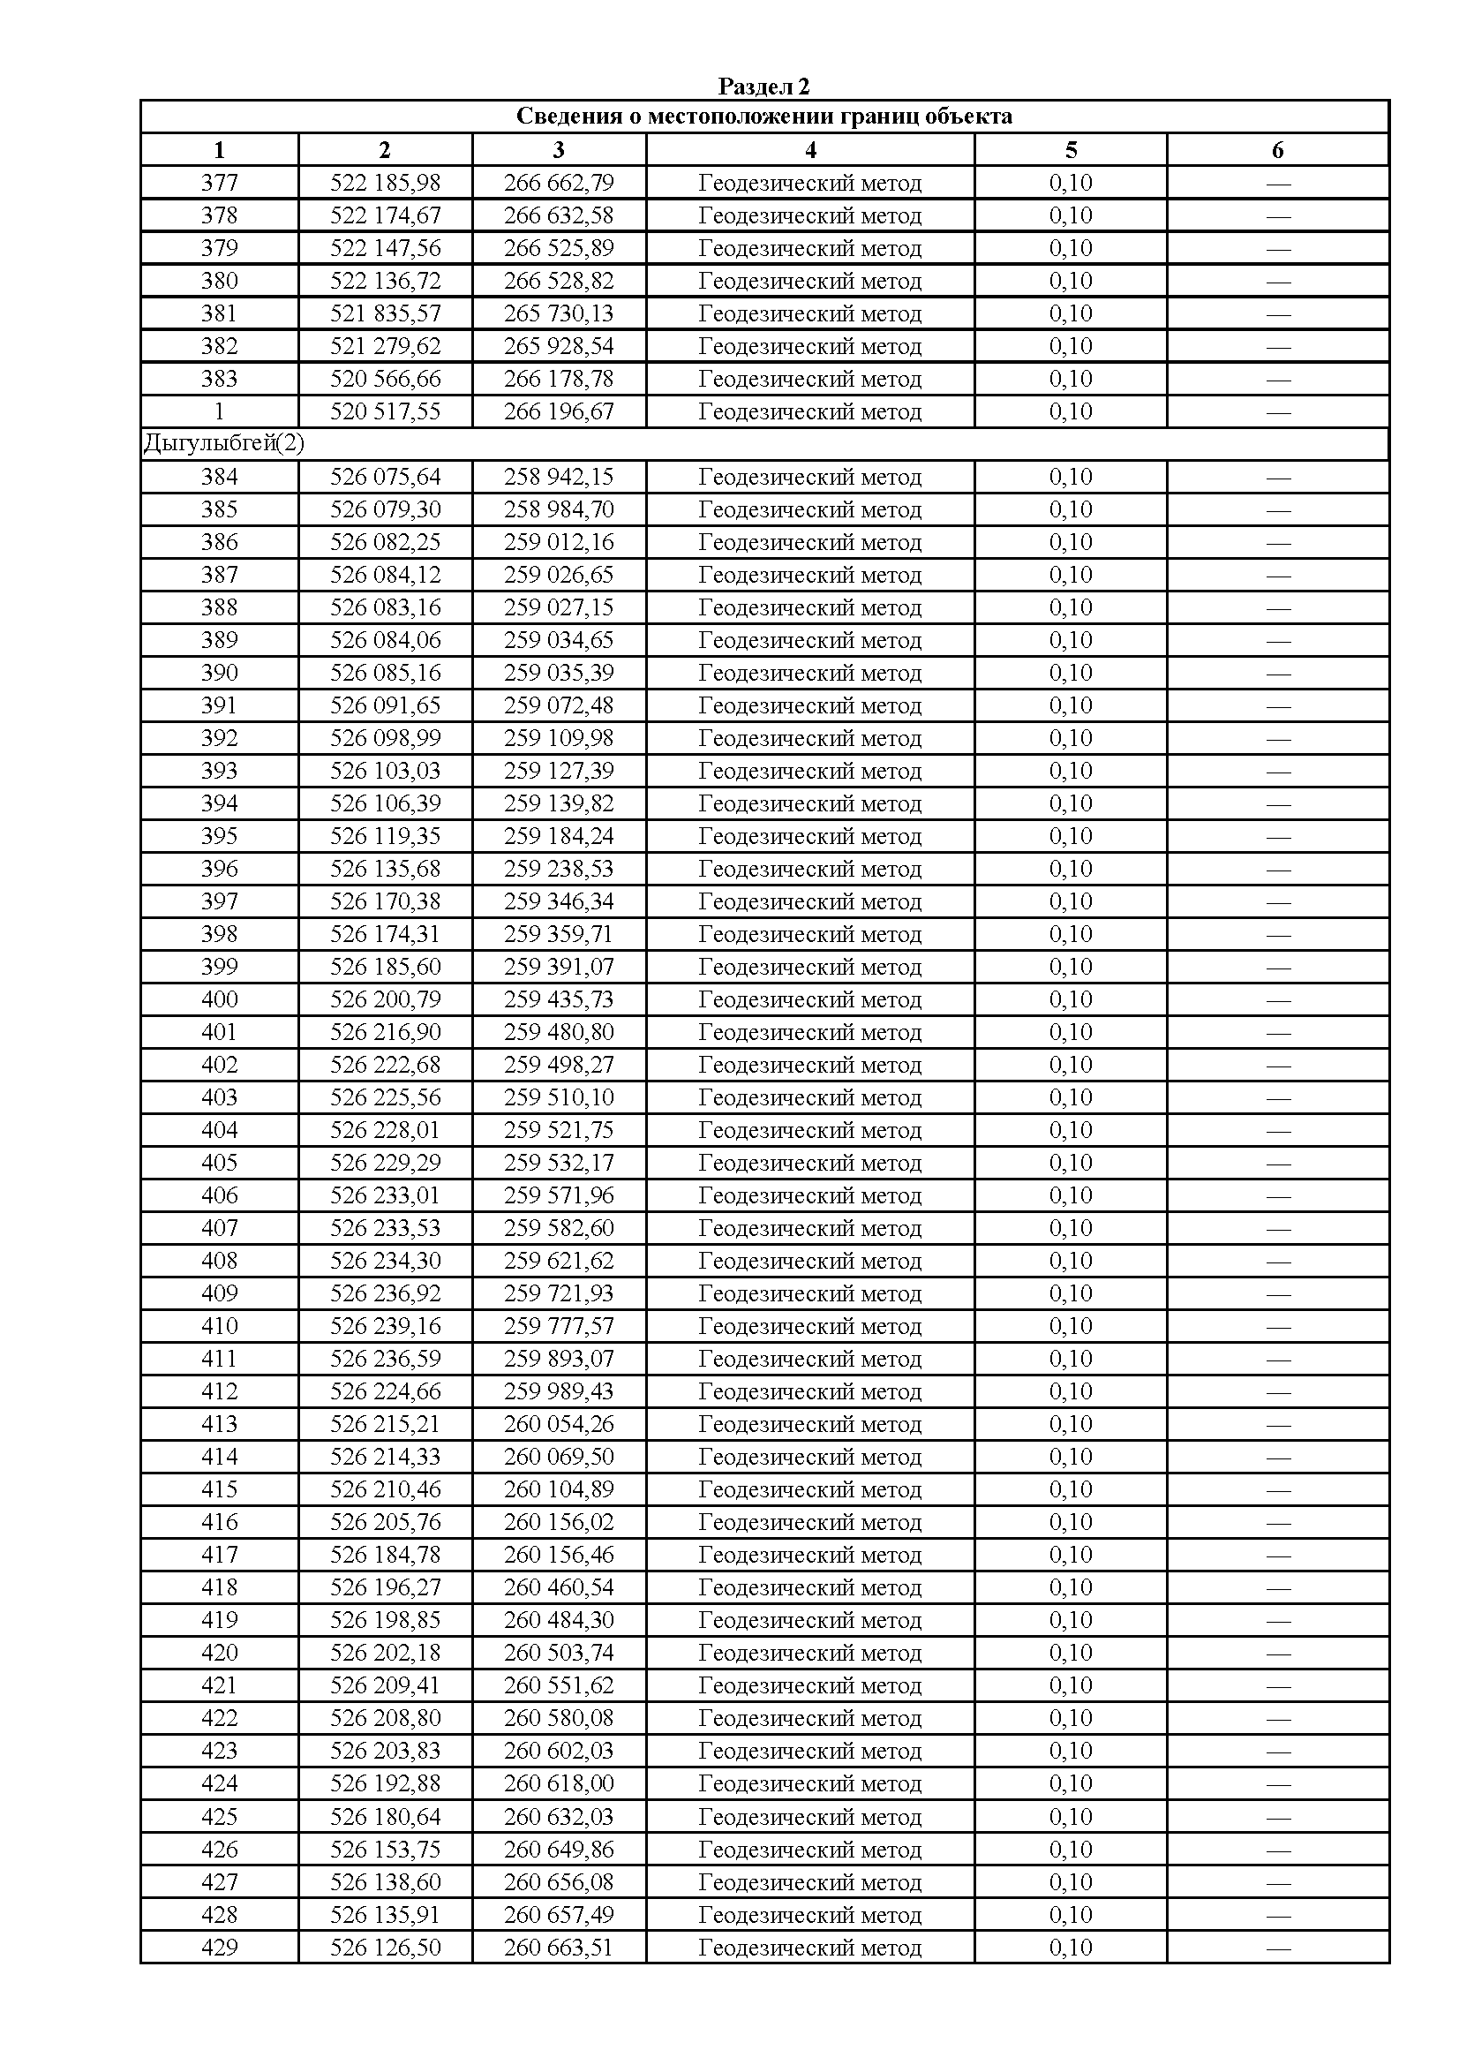

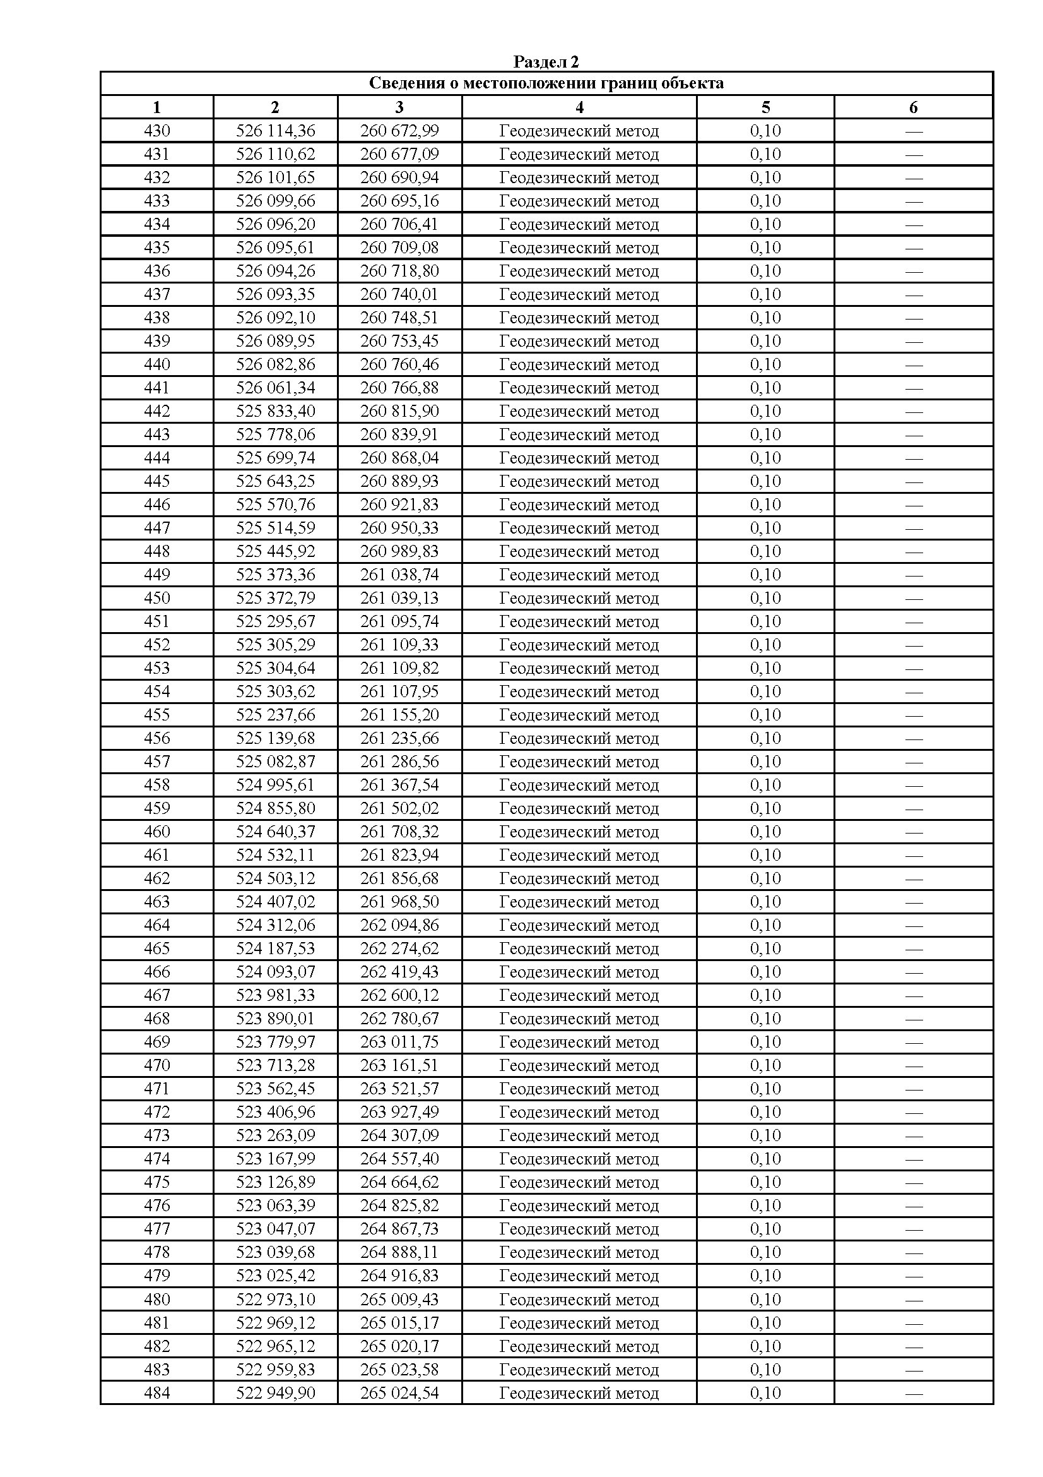

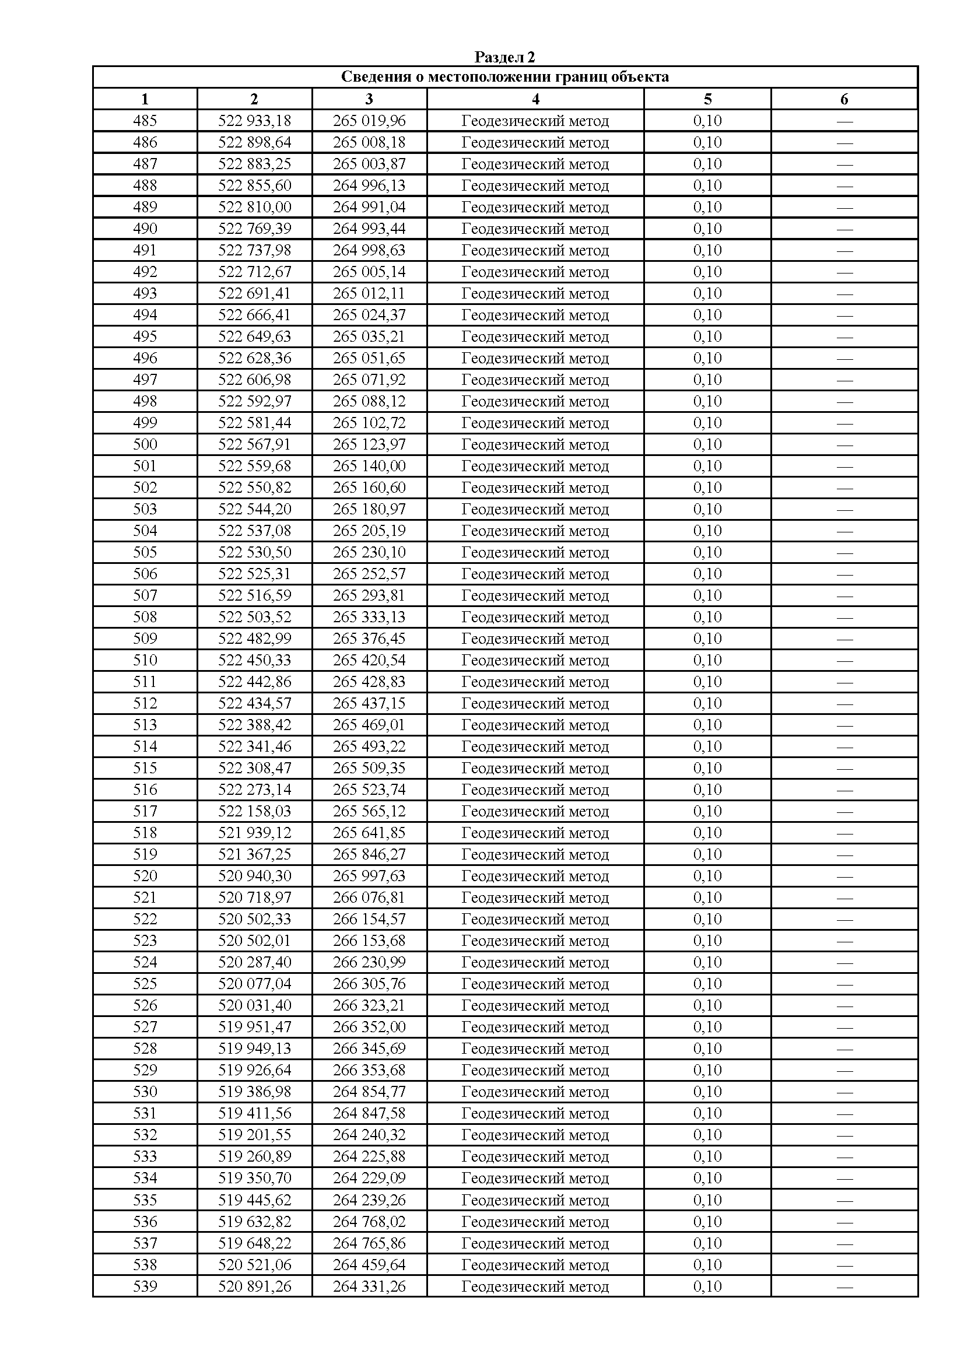

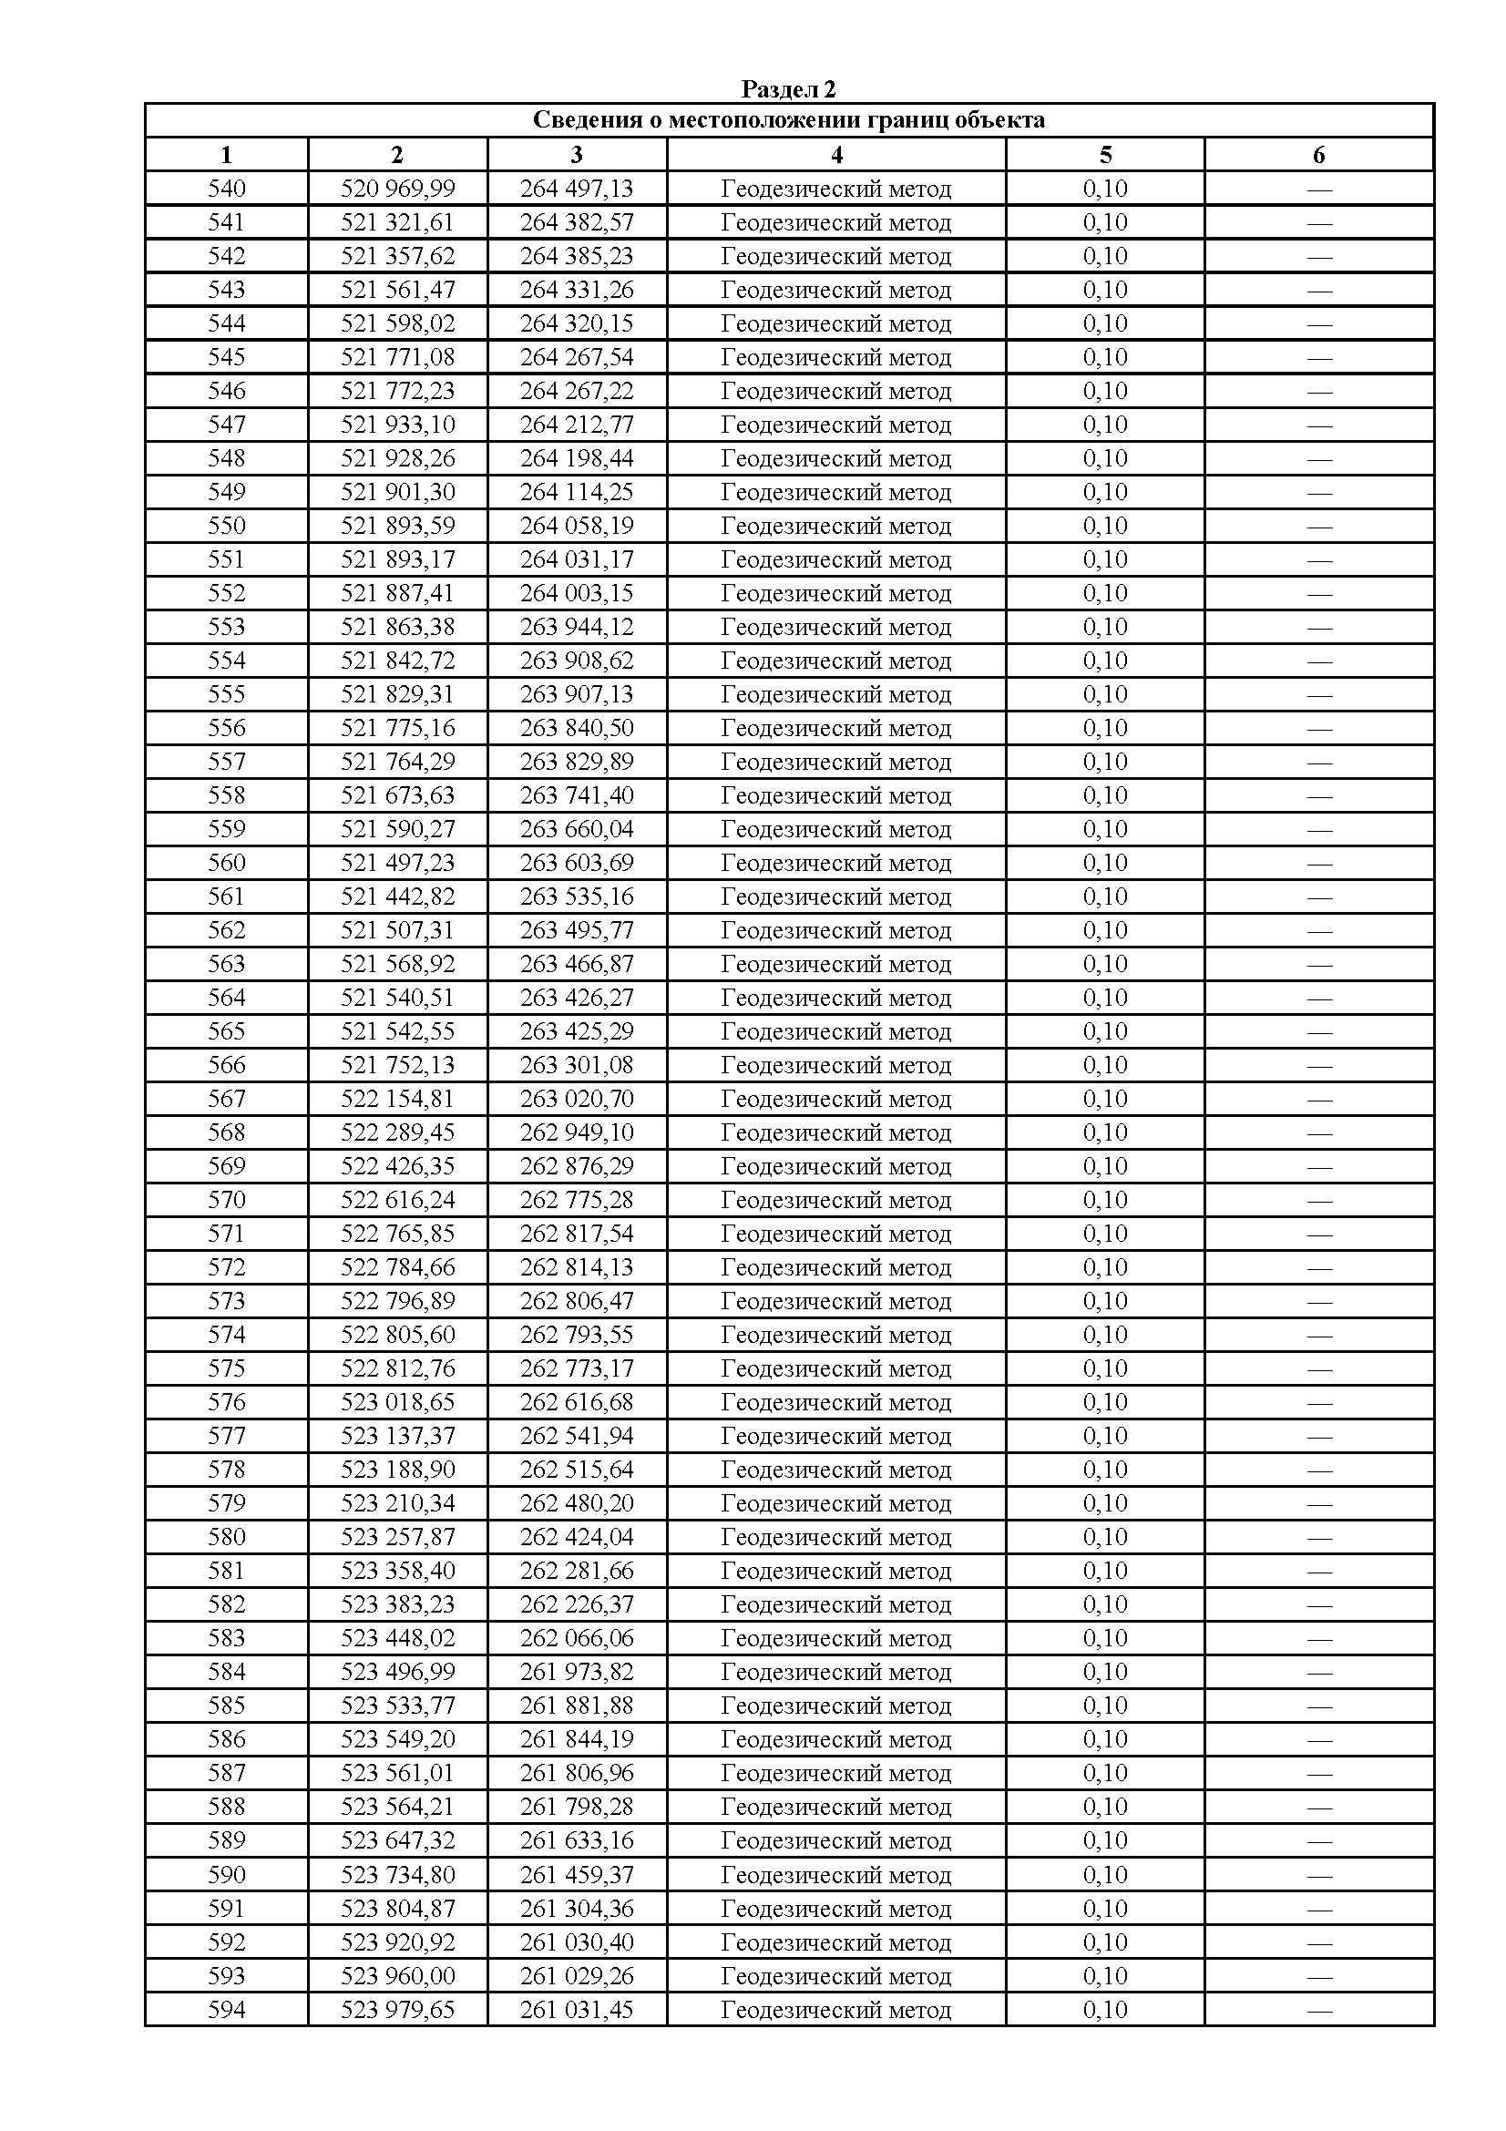

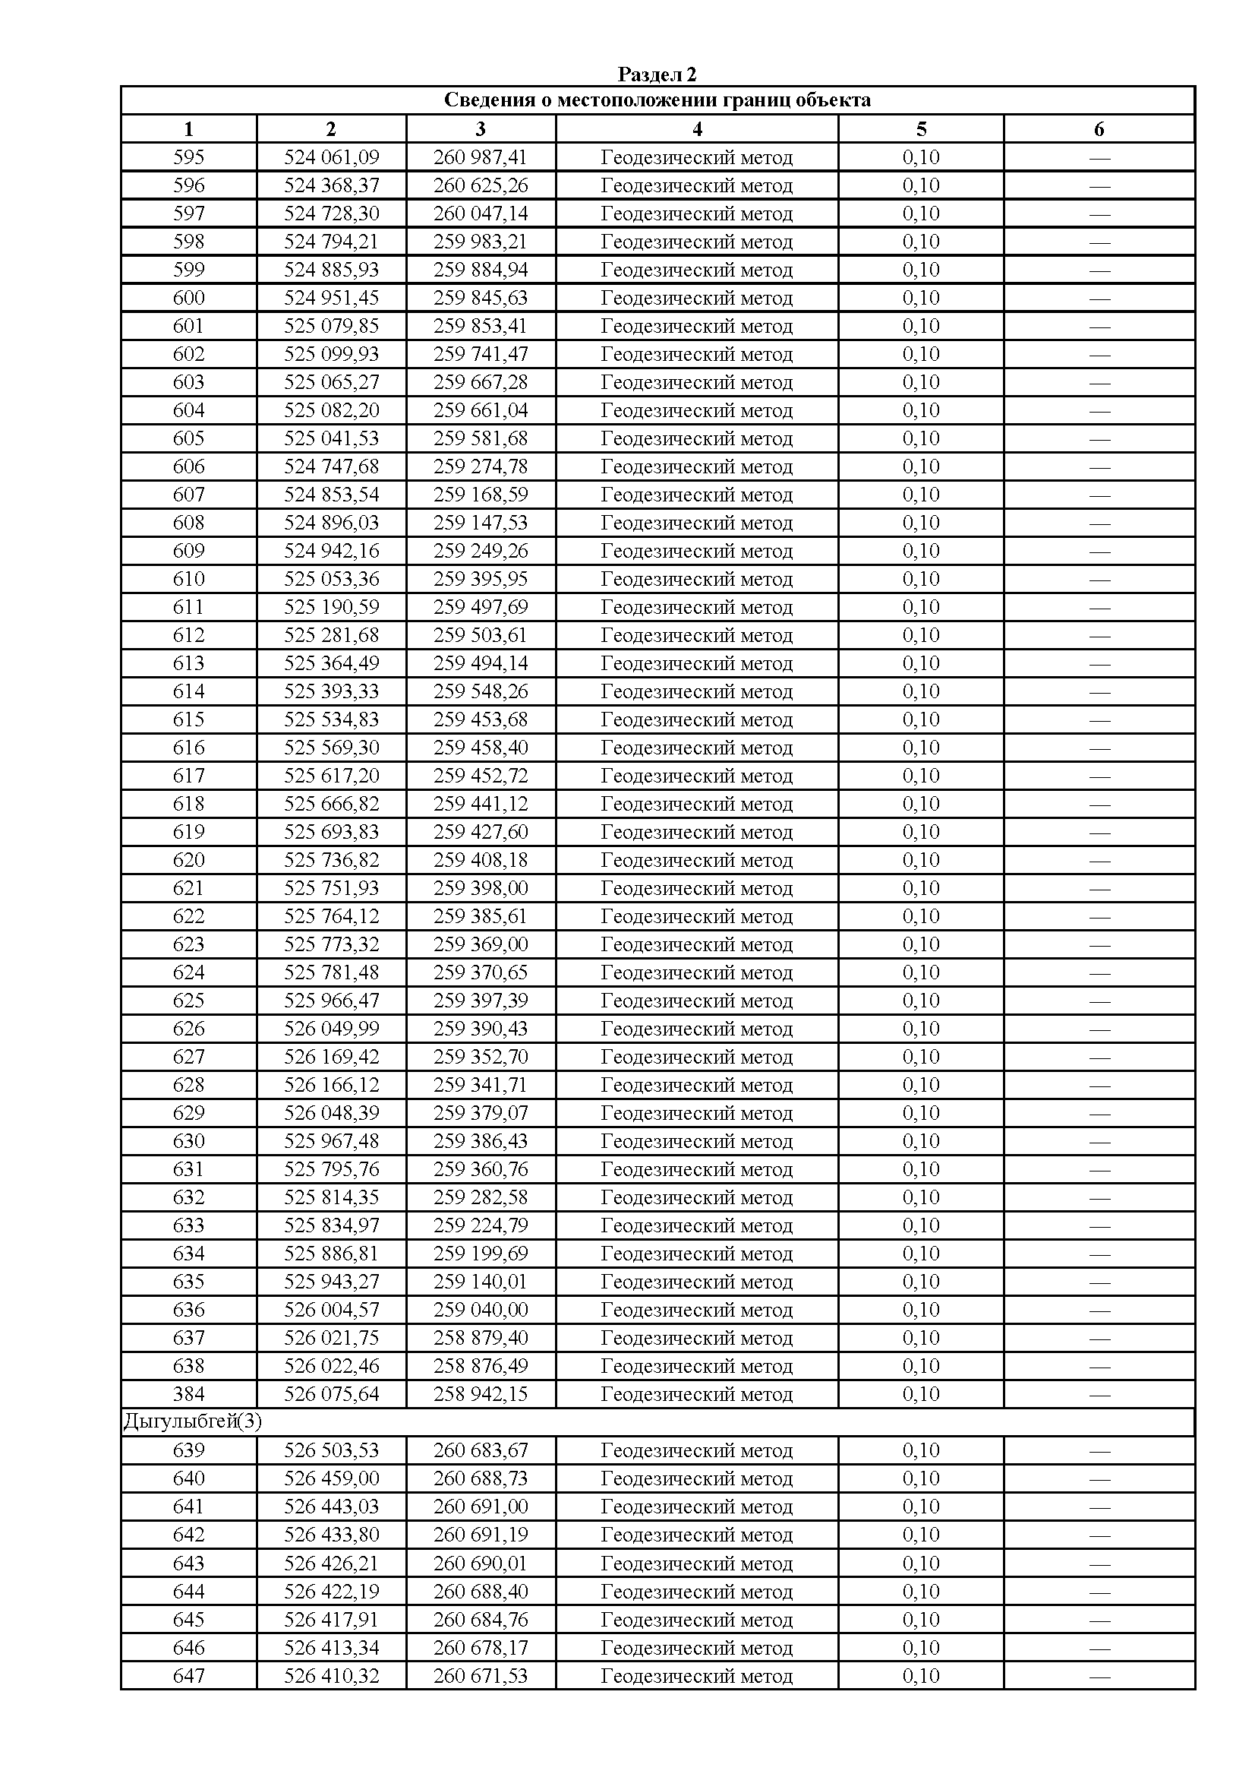

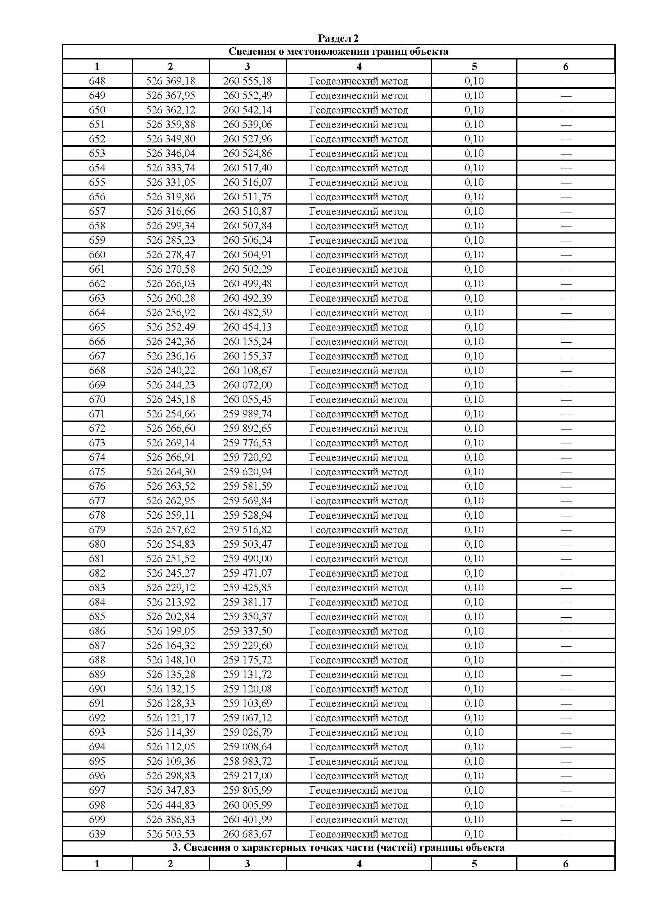



Иные термины и определения, используемые в Генеральном плане, принимаются в соответствии с действующим законодательством и иными нормативными документами различного уровня.
См. Приложение 3, 4.
Часть раздела подготовлена в соответствии с геологическими картами Кабардино-Балкарской Республики.
Географический энциклопедический словарь. Понятия и термины / Под ред. А. Ф. Трёшникова. М., 1988, с. 341.
Маергойз И. М. Методика мелкомасштабных экономико-географических исследований. М., Издательство МГУ. 1981 г. – С. 21. – 137 с.
Градостроительство. Теория и практика: учебное пособие / Г. А. Потаев. – М.: ФОРУС: ИНФРА-М, 2017. – 432 с.
Районная планировка / В. В. Владимиров, Н. И. Наймарк, Г. В. Субботин и др. – М.: Стройиздат, 1986. – с. 151.
Градостроительство и территориальная планировка: понятийно-терминологический словарь. Редкол. Г. А. Потаев (отв. ред.) И. А. Иодо, К. К. Хачатрянц, А. И. Ничкасов – Минск: Минсктиппроект, 1999 г.
По материалам, представленным местной Администрацией городского округа Баксан
По материалам, представленным местной Администрацией городского округа Баксан
По материалам, представленным местной Администрацией городского округа Баксан
Практическая демография /Под редакцией Л.Л. Рыбаковского. — М.: ЦСП, 2005. — стр. 168-169.
Миграция населения — территориальное перемещение населения, связанное с пересечением как внешних, так и внутренних границ административно-территориальных образований с целью смены постоянного места жительства или временного пребывания на территории для осуществления учёбы или трудовой деятельности независимо от того, под превалирующим воздействием каких факторов оно происходит — притягивающих или выталкивающих. (Воробьёва О. Д. Миграционные процессы населения: вопросы теории и государственной миграционной политики // Проблемы правового регулирования миграционных процессов на территории Российской Федерации / Аналитический сборник Совета Федерации ФС РФ — 2003. — № 9 (202). — С. 35.).
Практическая демография /Под редакцией Л.Л. Рыбаковского. — М.: ЦСП, 2005. — стр. 180-181.
По материалам, представленным местной Администрацией городского округа Баксан
https://rosstat.gov.ru/folder/12781.
Мужчины и женщины в возрасте 0-15 лет.
До 1 января 2019г. включительно – мужчины в возрасте 16–59 лет. женщины – 16–54 года; на 1 января 2020 -2021гг. - мужчины в возрасте 16-60 лет. женщины – 16-55 года; на 1 января 2022-2023гг. - мужчины в возрасте 16-61 лет. женщины – 16-56 лет; на 1 января 2024г. - мужчины в возрасте 16-62 лет. женщины – 16-57 лет
До 1 января 2019г. включительно – мужчины в возрасте 60 и более лет. женщины в возрасте 55 и более лет; на 1 января 2020-2021гг. - мужчины в возрасте 61 и более лет. женщины 56 и более лет на 1 января 2022-2023гг. - мужчины в возрасте 62 и более лет. женщины 57 и более лет на 1 января 2024г. - мужчины в возрасте 63 и более лет. женщины 58 и более лет
По материалам, представленным местной Администрацией городского округа Баксан
По материалам официальной статистической информации с сайта http://www.gks.ru
Народонаселение: Энциклопедический словарь. М., 1994. С. 113.
Стратегические риски России. Оценка и прогноз. М., Деловой экспресс.2005 г.
Естественные и миграционный прирост – среднее значение за 5 лет.
Начальное общее, основное общее и среднее общее образование.
Районная планировка / В.В. Владимиров, Н.И. Наймарк, Г.В. Субботин и др. – М.: Стройиздат, 1986. – 156.
Потаев Г. А. Градостроительство. Теория и практика: учебное пособие / Г. А. Потаев. – М.: ФОРУМ: ИНФРА-М, 2017. – с. 310.
Градостроительство. Теория и практика: учебное пособие / Г. А. Потаев. – М.: ФОРУС: ИНФРА-М, 2017. –с. 310.
Ширина улиц и дорог определяется расчётом в зависимости от интенсивности движения транспорта и пешеходов, состава размещаемых в пределах поперечного профиля элементов (проезжих частей, технических полос для прокладки подземных коммуникаций, тротуаров, зелёных насаждений и др.), с учётом санитарно-гигиенических требований и требований гражданской обороны.
Местами погребения являются отведённые в соответствии с этическими, санитарными и экологическими требованиями участки земли с сооружаемыми на них кладбищами для захоронения тел (останков) умерших, стенами скорби для захоронения урн с прахом умерших (пеплом после сожжения тел (останков) умерших, далее – прах), крематориями для предания тел (останков) умерших огню, а также иными зданиям и сооружениями, предназначенными для осуществления погребения умерших. Места погребения могут относиться к объектам, имеющим культурно-историческое значение (Федеральный закон от 12.01.1996 № 8-ФЗ «О погребении и похоронном деле»).
Статья 6.1 Лесного кодекса Российской Федерации от 04.12.2006 г. № 200-ФЗ.
Под законом поражения людей понимается зависимость вероятности поражения людей от интенсивности поражающего фактора.
BLEVE — от англ. Boiling liquid expanding vapour explosion. Взрыв расширяющихся паров вскипающей жидкости — тип взрыва сосуда с жидкостью, находящейся под давлением. Такой взрыв обозначается акронимом
Градостроительство. Теория и практика: учебное пособие / Г. А. Потаев. – М.: ФОРУС: ИНФРА-М, 2017. –с. 310.
Ширина улиц и дорог определяется расчётом в зависимости от интенсивности движения транспорта и пешеходов, состава размещаемых в пределах поперечного профиля элементов (проезжих частей, технических полос для прокладки подземных коммуникаций, тротуаров, зелёных насаждений и др.), с учётом санитарно-гигиенических требований и требований гражданской обороны.

